UNIVERSIDAD DE EL SALVADOR
FACULTAD DE INGENIERÍA Y ARQUITECTURA
ESCUELA DE INGENIERÍA INDUSTRIAL

DISEÑO DE UN SISTEMA DE GESTIÓN DE SEGURIDAD Y SALUD OCUPACIONAL BASADA EN LA NORMA ISO 45001 PARA LA FACULTAD MULTIDISCIPLINARIA PARACENTRAL DE LA UNIVERSIDAD DE EL SALVADOR

PRESENTADO POR:
ANA IVETH DOÑO FUENTES
ÁNGELA AZUCENA ANDRADE GÓMEZ

PARA OPTAR AL TÍTULO DE:
INGENIERA INDUSTRIAL

CIUDAD UNIVERSITARIA, SEPTIEMBRE 2024

UNIVERSIDAD DE EL SALVADOR

RECTOR:

MSC. JUAN ROSA QUINTANILLA QUINTANILLA

SECRETARIO GENERAL:

LIC. PEDRO ROSALÍO ESCOBAR CASTANEDA

FACULTAD DE INGENIERÍA Y ARQUITECTURA

DECANO:

ING. LUIS SALVADOR BARRERA MANCÍA

SECRETARIO:

ARQ. RAÚL ALEXANDER FABIÁN ORELLANA

ESCUELA DE INGENIERÍA INDUSTRIAL

DIRECTORA INTERINA:

MSC. JEANNETTE ELIZABETH SÁNCHEZ DE POCASANGRE

UNIVERSIDAD DE EL SALVADOR
FACULTAD DE INGENIERÍA Y ARQUITECTURA
ESCUELA DE INGENIERÍA INDUSTRIAL

Trabajo de Graduación previo a la opción al Grado de:

INGENIERA INDUSTRIAL

Título :

DISEÑO DE UN SISTEMA DE GESTIÓN DE SEGURIDAD Y SALUD OCUPACIONAL BASADA EN LA NORMA ISO 45001 PARA LA FACULTAD MULTIDISCIPLINARIA PARACENTRAL DE LA UNIVERSIDAD DE EL SALVADOR

Presentado por:
ANA IVETH DOÑO FUENTES
ÁNGELA AZUCENA ANDRADE GÓMEZ

Trabajo de Graduación Aprobado por:

Docente Asesor:

ING. ADALBERTO BENÍTEZ ALEMÁN

CIUDAD UNIVERSITARIA, SEPTIEMBRE 2024

Trabajo de Graduación Aprobado por:

Docente Asesor:

ING. ADALBERTO BENÍTEZ ALEMÁN

AGRADECIMIENTOS
Quiero agradecer a Dios por todos los milagros materializado a lo largo de esta carrera. En los momentos en que creía que ya nada era posible, Él me recordaba que tenía un Dios capaz de resolver cualquier cosa que a mis ojos pareciera imposible.
También quiero expresar mi gratitud a mis padres, Delia Fuentes y Marcos Doño, por todo su esfuerzo, tiempo, dinero y amor que me han dedicado. Nunca podré agradecerles lo suficiente ni devolverles todo lo que han hecho por mí. Gracias por sembrar en mi corazón y en mi mente el deseo ardiente de superación, y por enseñarme, con su ejemplo, la importancia de la tenacidad, el trabajo y el esfuerzo.
A mi hermano, que me introdujo en el mundo de la ingeniería y me motivó a inscribirme en esta carrera, le agradezco por enseñarme que todo es posible con dedicación.
A mis amigos Alisson, Gabriel, Nelson y Lisandro, gracias por estar siempre ahí para motivarme, explicarme y alentarme cuando la motivación faltaba. Con ustedes compartí tantas risas que hicieron los días difíciles un poco más llevaderos.
Especialmente quiero agradecer a Angie, la persona más inteligente y de mejor corazón que conozco. Gracias por señalarme las oportunidades y por alentarme a creer en mí.
Ana Iveth Doño Fuentes

Agradecerle a Dios por las personas que ha puesto en mi camino y me han ayudado a ser mejor persona, me han enseñado y me han dado paciencia, me han enseñado nuevas formas de ver y entender las cosas.
Agradezco a mi familia por el apoyo y el cariño, por la oportunidad de lograr estudiar y por el esfuerzo dedicado a la familia. A mi mamá y a mis hermanos por criarme y ayudarme en cada paso, a mis sobrinos por su cariño y nuevamente a Dios por mi familia.
La carrera no solo me ha dado enseñanzas no solo a nivel académico sino también para la vida, gracias a ella me ha permitido conocer excelentes personas que fueron buenas y nunca dudaron en ayudarme. Agradecer a Gabriel y Alisson por su amistad, por su ayuda y por los momentos juntos en este viaje en la Universidad. A Iveth, agradecer la infinita paciencia que ha tenido hacia mi persona y por darme el espacio para poder formar parte de su vida, agradecer por su amistad y por su cariño.
Agradecerles a Vale y Normita por su cariño y su paciencia, porayudarme en esta nueva etapa y desafios en la vida.
A mi madre por la paciencia y cariño que me ha mostrado en estos años. Por la disciplina y la tenacidad de ella para con mi persona.
Ángela Azucena Andrade Gómez

ÍNDICE
1. Introducción 1
2. Objetivos 2
2.1 Objetivos generales 2
2.2 Objetivos Específicos 2
3. Justificación 3
4. Importancia 5
5. Alcances 6
6. Limitaciones 6
7. Antecedentes del proyecto 7
7.1 Marco teórico 7
7.1.1 Historia de la Seguridad y Salud ocupacional. 7
7.1.2 La seguridad y salud ocupacional 9
7.1.3 Los sistemas 14
7.1.4 Sistemas de gestión 15
7.1.5 Componentes de un sistema de gestión 18
7.2 Marco normativo 21
7.2.1 OHSAS 18001: Sistemas de gestión de seguridad y salud 22
7.2.2 ISO 45001: Sistemas de gestión de seguridad y saluds 22
7.3 Marco legal 33
7.3.1 Leyes relacionadas a la seguridad y salud ocupacional 33
7.3.2 Legislación de la Universidad de El Salvador 38
7.4 Contextualización de la Facultad Multidisciplinaria Paracentral 39
7.4.1 Misión 40
7.4.2 Visión 40
7.4.3 Estructura organizativa 40
7.4.4 Estadísticas de población estudiantil y personal 43
7.4.5 Antecedentes de seguridad y salud ocupacional en la Facultad Multidisciplinaria Paracentral 45
7.4.6 Áreas de influencia del estudio 47
8. Diagnóstico 47
8.1 Objetivo General 47
8.2 Objetivos Específicos 48
8.3 Metodología del diagnóstico 48
8.4 Estudio del cumplimiento legal 50
8.4.1 Selección de instrumento y diseño de instrumento de estudio 50
8.4.2 Selección de objeto de estudio 52
8.4.3 Cálculo de muestra 53
8.4.4 Tabulación y análisis de datos 53
8.4.5 Resumen de resultados y su interpretación 78
8.5 Estudio según norma ISO 45001:2018 81
8.5.1 Selección de instrumentos 81
8.5.2 Selección de objeto de estudio 81
8.5.3 Cálculo de muestras 87
8.5.4 Tabulación y análisis de datos 88
8.5.5 Análisis de resultados 108
8.6 Estudio de riesgos 111
8.6.1 Selección y diseño de instrumentos 111
8.6.2 Selección de objeto de estudio. 112
8.6.3 Identificación de Riesgos 117
8.6.4 Tabulación y análisis de resultados 121
8.6.5 Priorización de Riesgos 159
8.7 Consolidación de resultados generales 208
8.7.1 Estudio Legal 208
8.7.2 Estudio de ISO 45001:2018 212
8.7.3 Estudio De Riesgos 216
9. Diseño de Sistema de Gestión de Seguridad y Salud Ocupacional de la Facultad Multidisciplinaria Paracentral 220
9.1 Objetivos generales 220
9.2 Objetivos Específicos 221
9.3 Metodología General de Diseño 222
9.4 Conceptualización del diseño 222
9.4.1 Representación gráfica del sistema 225
9.4.2 Requerimientos de la LGPRLT del Sistema de Gestión de SSO 234
9.4.3 Validación de los documentos del SGSSO 236
9.4.4 Ventajas de la implementación del diseño del Sistema de Gestión de Seguridad y Salud Ocupacional basado en la ISO 45001:2018 248
9.4.5 Organización del SGSOO 250
9.4.6 Política de Seguridad y Salud Ocupacional 268
9.5 Documentación y codificación del sistema de gestión 274
9.5.1 Lista maestra de documentos 275
9.6 Documentación del Sistema de Gestión de Seguridad y Salud Ocupacional de la Facultad Multidisciplinaria Paracentral 282
9.6.1 Manual del Sistema de Gestión de Seguridad y Salud Ocupacional de la Facultad Multidisciplinaria Paracentral 284
9.6.2 Programa de Seguridad y Salud Ocupacional 304
9.6.3 Manual de Conformación de Comité de Seguridad y Salud Ocupacional de la Facultad Multidisciplinaria Paracentral 327
9.6.4 Manual de Funciones 340
9.6.5 Manual de Procedimientos 348
9.6.6 Plan de Emergencia 415
9.6.7 Manual Técnico de Seguridad y Salud Ocupacional 457
10. Evaluación del Proyecto 480
10.1 Objetivo General 480
10.2 Objetivo Especifico 480
10.3 Evaluación Económica 480
10.3.1 Métodos De Evaluación Económica 481
10.3.2 Beneficio-Costo. 482
10.3.3 Elección del método de evaluación económica 483
10.3.4 Costeo 485
10.3.5 Beneficios económicos del sistema de gestión 505
10.3.6 Tasa Mínima Atractiva de Rendimiento (TMAR) 507
10.3.7 Evaluación beneficio costo 508
10.4 Evaluación Socio económica 510
10.5 Evaluación de Género 512
10.6 Evaluación de impacto ambiental 515
11. Plan de implementación 522
11.1 Objetivo General 522
11.2 Objetivos Específicos 522
11.3 Metodología para la implementación del proyecto 522
11.3.1 Estructura de Desglose del Trabajo 524
11.3.2 Políticas y estrategias para la implementación. 527
11.3.3 Organización del proyecto 529
11.3.4 Red del Proyecto 535
11.3.5 Análisis PERT/CPM 539
11.3.6 Cronograma del Proyecto 546
11.3.7 Seguimiento 553
12. Conclusiones 554
13. Recomendaciones 559
14. Glosario 561
15. Referencias 572
16. Anexos 576
Lista de Tablas
Tabla 1 Valores según grado de severidad de la variable consecuencia. 13
Tabla 2 Valores según exposición a la situación de riesgos. 13
Tabla 3 Valores según el grado de posibilidad de la situación de riesgo 13
Tabla 4 Clasificación de los riesgos. 14
Tabla 5 Unidades o departamentos en la Facultad Multidisciplinaria Paracentral y los empleados que los componen 43
Tabla 6 Cantidad de estudiantes del ciclo I 2023 44
Tabla 7 Campos de La lista de verificación de Decreto No. 254 51
Tabla 8 Actores interesados según la legislación salvadoreña en el sistema de gestión de seguridad y salud ocupacional para la FMP, sus roles y/o sus responsabilidades 52
Tabla 9 Tabulación de los resultados obtenidos según los capítulos de la Ley General de Prevención de Riesgos en los Lugares de Trabajo 54
Tabla 10 Descripción de los resultados de la Lista de verificación de la Ley General de Prevención de Riesgos en los Lugares de Trabajo 56
Tabla 11 Resultados generales obtenidos Ley General de Prevención de Riesgos en los Lugares de Trabajo. 60
Tabla 12 Infracciones por criterios 60
Tabla 13 Infracciones detectadas en Facultad Multidisciplinaria Paracentral y cantidad total en gastos por multas que podría incurrir 61
Tabla 14 Tabulación de resultados según los capítulos del Decreto N° 86 62
Tabla 15 Descripción de los resultados de Check List Decreto N°86 64
Tabla 16 Resultados del “lista de verificación” Decreto 86. 69
Tabla 17 Tabulación de respuestas del “lista de verificación” Decreto 89. 70
Tabla 18 Resultados de la CheckList de Decreto No. 89 73
Tabla 19 Tabulación de nivel de Cumplimiento general del Decreto N°89 77
Tabla 20 Tabulación del Cumplimiento general del Decreto N°89 78
Tabla 21 Rangos de ponderaciones del cumplimiento de los diferentes decretos, su valoración y descripción de su interpretación 79
Tabla 22 Actores interesados en un sistema de gestión de seguridad y salud ocupacional en la Facultad Multidisciplinaria Paracentral, sus roles y/o sus responsabilidades 81
Tabla 23 Selección de población objetivo por sección de norma ISO 45001:2018 86
Tabla 24 Respuestas según preguntas realizadas a jefaturas de la Facultad por porcentaje. 89
Tabla 25 N° de preguntas correspondientes por sección de la norma según cuestionario dirigido a jefaturas. 92
Tabla 26 Respuestas según preguntas realizadas a todo personal a cargo de un jefe en la Facultad – Sección 1 92
Tabla 27 Respuestas según preguntas realizadas a todo personal a cargo de un jefe en la Facultad – Sección 2 92
Tabla 28 N° de preguntas correspondientes por sección de la norma según cuestionario dirigido a todo personal a cargo. 94
Tabla 29 Respuestas según preguntas realizadas a miembros del comité de la Facultad por porcentaje. 94
Tabla 30 N° de preguntas correspondientes por sección de la norma según cuestionario dirigido a miembros del comité de la Facultad. 101
Tabla 31 Respuestas según preguntas realizadas a las autoridades de la Facultad Sección 1 102
Tabla 32 Respuestas según preguntas realizadas a las autoridades de la Facultad Sección 2 103
Tabla 33 Respuestas según preguntas realizadas a las autoridades de la Facultad Sección 3 103
Tabla 34 N° de preguntas correspondientes por sección de la norma según cuestionario dirigido a autoridades de la Facultad. 106
Tabla 35 N° de preguntas correspondientes por sección de la norma según cuestionario dirigido a autoridades de la Facultad. 107
Tabla 36 Caracterización de áreas de Facultad Paracentral 112
Tabla 37 Edificio administrativo y sus áreas. 117
Tabla 38 Edificio nuevo A y sus áreas 118
Tabla 39 Edificio B y sus áreas 119
Tabla 40 Edificios denominados asociaciones y asociaciones 2 y sus áreas. 120
Tabla 41 Fichas de inspección utilizadas para cada área identificada 121
Tabla 42 Tipos de riesgos y su nivel en área de colecturía. 122
Tabla 43 Evidencia fotográfica de riesgos identificados en área de colecturía y recursos humanos. 123
Tabla 44 Tipos de riesgos y su nivel en área de biblioteca. 124
Tabla 45 Evidencia fotográfica de riesgos identificados en área de biblioteca 125
Tabla 46 Tipos de riesgos y su nivel en área de oficina. 126
Tabla 47 Evidencia fotográfica de riesgos identificados en área de cubículos de ciencias económicas 127
Tabla 48 Tipos de riesgos en laboratorio de hardware y desarrollo de software. 127
Tabla 49 Evidencia fotográfica de riesgos identificados en laboratorio de software 128
Tabla 50 Tipos de riesgos y su nivel en área de administración financiera y académica y oficinas decanato, vicedecanato y secretaría. 129
Tabla 51 Evidencia fotográfica de riesgos identificados en área de administración académica y oficinas 130
Tabla 52 Tipos de riesgos y su nivel en área de cubículos 130
Tabla 53 Evidencia fotográfica de riesgos identificados en área de cubículos 131
Tabla 54 Tipos de riesgos y su nivel en área de baños 132
Tabla 55 Tipos de riesgos y su nivel en área de centro de computo 133
Tabla 56 Evidencia fotográfica de riesgos identificados en centros de computo 134
Tabla 57 Tipos de riesgos y su nivel en área de baños 134
Tabla 58 Tipos de riesgos y su nivel en área de aulas 135
Tabla 59 Evidencia fotográfica de riesgos identificados en área de aulas 136
Tabla 60 Tipos de riesgos y su nivel en área de jefatura de posgrado 137
Tabla 61 Tipos de riesgos y su nivel en área de laboratorio de física 138
Tabla 62 Evidencia fotográfica de riesgos identificados en laboratorio de física 139
Tabla 63 Tipos de riesgos y su nivel en área de salones 139
Tabla 64 Evidencia fotográfica de riesgos identificados en área de salones 140
Tabla 65 Tipos de riesgos y su nivel en área de laboratorio de Química 141
Tabla 66 Evidencia fotográfica de los riesgos identificados en área de laboratorio de Química 143
Tabla 67 Tipos de riesgos y su nivel en área de laboratorio biología 144
Tabla 68 Evidencia fotográfica de los riesgos identificados en el área de laboratorio de biología 145
Tabla 69 Tipos de riesgos y su nivel en área de laboratorio de agronomía 146
Tabla 70 Evidencia fotográfica de los riesgos identificados en área de laboratorio de agronomía 147
Tabla 71 Tipos de riesgos y su nivel en área de bodega 148
Tabla 72 Evidencia de los riesgos identificados en área de bodega 149
Tabla 73 Tipos de riesgos y su nivel en CIA y comedor de servicios generales 150
Tabla 74 Evidencia de los riesgos identificados en área de CIA y comedor 151
Tabla 75 Tipos de riesgos y su nivel en área de proyección social y UTI 152
Tabla 76 Evidencia fotográfica de los riesgos identificados en área oficinas, exteriores y cubículos. 153
Tabla 77 Ficha de luxómetro Digital 154
Tabla 78 Datos obtenidos en mediciones de iluminación 155
Tabla 79 Priorización de riesgos 159
Tabla 80 Conclusiones para el análisis del estudio legal 208
Tabla 81 Conclusiones de análisis de norma 212
Tabla 82 Conclusiones estudio de riesgos 217
Tabla 83 Revisión de solución 229
Tabla 84 Revisión en base a norma ISO45001:2018 y Ley General de Prevención de Riesgos en los Lugares de Trabajo. 234
Tabla 85 Validación de documentos. 236
Tabla 86 Validación de documentación 242
Tabla 87 Recursos que provee cada interesado en SGSOO 251
Tabla 88 Actores en SGSSO de FMP 254
Tabla 89 Criterios y ponderaciones. 261
Tabla 90 Evaluación de cada uno de los tipos de organizaciones. 262
Tabla 91 Criterios de evaluación. 266
Tabla 92 Calificación de las alternativas. 267
Tabla 93 Codificación de sistema 274
Tabla 94 Codificación de subsistemas. 275
Tabla 95 Codificación de instrumentos. 276
Tabla 96 Indicadores de SGSSO de la FMP 309
Tabla 97 Grado de severidad de las consecuencias 315
Tabla 98 Criterios evaluación de riesgo 315
Tabla 99 Criterios para evaluación de probabilidad 315
Tabla 100 Criterio de evaluación 316
Tabla 101 Ficha de seguimiento de exámenes médicos 320
Tabla 102 Plan de acción 325
Tabla 103 Matriz de cumplimiento legal 417
Tabla 104 Población y comunidad universitaria 427
Tabla 105 Clasificación de amenazas 429
Tabla 106 Identidades de entidades que ayudarán y darán asistencia en caso de una emergencia 434
Tabla 107 Inventario de mobiliario y equipo para emergencia general. 435
Tabla 108 Mecanismos de alarmas y comunicación 437
Tabla 109 Valores según grado de severidad de la variable consecuencia. 460
Tabla 110 Valores según exposición a la situación de riesgos. 460
Tabla 111 Valores según el grado de posibilidad de la situación de riesgo 461
Tabla 112 Clasificación de los riesgos. 461
Tabla 113 Medidas correctivas ante riesgos biológicos 463
Tabla 114 Medidas correctivas ante riesgos estructurales 464
Tabla 115 Medidas correctivas ante riesgos químicos 466
Tabla 116 Medidas correctivas ante riesgos eléctricos 469
Tabla 117 Medidas correctivas ante riesgos de iluminación 470
Tabla 118 Costos Acciones Correctivas 485
Tabla 119 Costos de Equipo 486
Tabla 120 Costos de diseño. 490
Tabla 121 Costos de Capacitación. 492
Tabla 122 Costo de capacitación y personal. 496
Tabla 123 Costos de documentación 497
Tabla 124 Recarga de extintores 498
Tabla 125 Costos de adquisición anuales de EP 499
Tabla 126 Costos de capacitación anuales. 499
Tabla 127 Costos de refrigerios 502
Tabla 128 Costos de salarios. 503
Tabla 129 Costos de salarios totales. 504
Tabla 130 Costos de operación con inflación. 504
Tabla 131 Resumen de costos 504
Tabla 132 Análisis de Infracciones 506
Tabla 133 Beneficios del proyecto. 507
Tabla 134 Flujos para beneficio/costos. 509
Tabla 135 Evaluación socioeconómica. 510
Tabla 136 Cumplimiento de normativa sobre SSO y perspectiva de género 512
Tabla 137 Criterios de revisión de evaluación de impacto ambiental 515
Tabla 138 Ponderaciones de criterios. 517
Tabla 139 Evaluación de Impactos 517
Tabla 140 Matriz de evaluación ambiental 519
Tabla 141 Descriptor de puesto de jefe de la unidad del SGSSO. 530
Tabla 142 Descripción de funciones CSSO 531
Tabla 143 Descriptor de puestos delegados de SSO 532
Tabla 144 Coordinador de Operaciones de SSO-Descriptor de funciones 532
Tabla 145 Coordinador de Mejora y Control-Descriptor de funciones 533
Tabla 146 Consultores de SSO-Descripción de funciones. 534
Tabla 147 Precedencias de cada actividad del proyecto. 535
Tabla 148 Duración de entregables de trabajo. 537
Tabla 149 Tiempos de las actividades de proyecto de FMP. 540
Tabla 150 Actividades y ruta crítica. 542
Tabla 151 Indicadores para seguimiento del Sistema de SSO. 553
Lista de Ilustraciones
Ilustración 1 Organigrama de Facultad Multidisciplinaria Paracentral de la Universidad de El Salvador. 41
Ilustración 2 Actividades realizadas por el comité de seguridad y salud ocupacional en la Facultad Multidisciplinaria Paracentral 46
Ilustración 3 Elementos de análisis para diagnóstico de la situación actual de la Gestión de SSO en la Facultad Multidisciplinaria Paracentral. 49
Ilustración 4 Diagrama de metodología a utilizar para el diagnóstico de la gestión de la seguridad y salud ocupacional en la Facultad Multidisciplinaria Paracentral 50
Ilustración 5 Nivel de cumplimiento por capítulos de la Ley General de Prevención de Riesgos en los Lugares de Trabajo 55
Ilustración 6 Cumplimiento de la Ley General de Prevención de Riesgos en los Lugares de Trabajo 60
Ilustración 7 Nivel de cumplimiento por capítulos del Decreto N°86 63
Ilustración 8 Cumplimiento Decreto N°86 69
Ilustración 9 Nivel de cumplimiento por áreas -Decreto N°89 71
Ilustración 10 Cumplimiento del Reglamento General De Prevención De Riesgos En Los Lugares De Trabajo-Decreto N° 89 72
Ilustración 11 Cumplimiento del Reglamento General De Prevención De Riesgos En Los Lugares De Trabajo-Decreto 89 78
Ilustración 12 Resultados del nivel de cumplimiento por decreto 254, 86 y 89 78
Ilustración 13 Comparación de las secciones de la norma con sus tipos de cumplimiento según porcentaje. 108
Ilustración 14 Rango de porcentajes de cumplimiento de la norma para un sistema de gestión de seguridad y salud ocupacional y su interpretación. 109
Ilustración 15 Promedio por sección sobre Norma ISO 45001:2018. 110
Ilustración 16 Riesgos de colecturía y recursos humanos 122
Ilustración 17 Riesgos de biblioteca 124
Ilustración 18 Riesgos de cubículos de ciencias económicas 126
Ilustración 19 Riesgos de laboratorio de software 128
Ilustración 20 Riesgos de administración financiera y oficinas 129
Ilustración 21 Riesgos de cubículos 131
Ilustración 22 Riesgos de áreas de Baños 132
Ilustración 23 Riesgos de áreas de computo 133
Ilustración 24 Riesgos de baños 135
Ilustración 25 Riesgos de Aulas 136
Ilustración 26 Riesgos de jefatura de posgrado 137
Ilustración 27 Riesgos de Laboratorio de Física 138
Ilustración 28 Riesgos de salones 140
Ilustración 29 Riesgos de laboratorio de química 142
Ilustración 30 Riesgos de laboratorio de biología 145
Ilustración 31 Riesgos de laboratorio de agronomía 147
Ilustración 32 Riesgos de bodega 148
Ilustración 33 Riesgos de CIA y comedor 150
Ilustración 34 Riesgos de oficinas de proyección social y UTI 152
Ilustración 35 Metodología para etapa de diseño. 222
Ilustración 36 Representación gráfica del SGSSO 223
Ilustración 37 Subdivisiones de los capítulos de ISO45001:2018 224
Ilustración 38 Mapa de procesos general de la FMP 226
Ilustración 39 Divisiones de área de Seguridad y Salud Ocupacional 227
Ilustración 40 Organización de la Facultad Multidisciplinaria Paracentral 259
Ilustración 41 Tipos de Organizaciones 259
Ilustración 42 Organización del SGSSO 263
Ilustración 43 Organización de Sistema de Gestión de SSO de FMP 268
Ilustración 44 Codificación de documento 274
Ilustración 45 Estructura organizativa propuesta de FMP 342
Ilustración 46 Estructura de SGSSO 344
Ilustración 47 Metodología General 354
Ilustración 48 Información general de la FMP 426
Ilustración 49 Ubicación de FMP 428
Ilustración 50 Enjambre sísmico de San Vicente 432
Ilustración 51 Organización del CSSO ante emergencias y desastres 433
Ilustración 52 Niveles de Alerta 434
Ilustración 53 Estructura del CSSO 435
Ilustración 54 Materiales y equipos para brigadas 437
Ilustración 55 Flujo General de actuación en caso de incendio 441
Ilustración 56 Flujo General de actuación en caso de sismo 443
Ilustración 57 Tipos de evacuaciones 444
Ilustración 58 Pasos a seguir durante un simulacro 444
Ilustración 59 Secuencia de pasos a seguir durante incendios y sismos 445
Ilustración 60 Ubicación general de puntos de encuentro 445
Ilustración 61 Mapa de evacuación 446
Ilustración 62 Edificio Administrativo – Primera Planta 449
Ilustración 63 Edificio Administrativo – Segunda Planta 450
Ilustración 64 Edificio A – Primera Planta 451
Ilustración 65 Edificio A – Segunda Planta 451
Ilustración 66 Edificio A – Tercera Planta 452
Ilustración 67 Edificio A – Cuarta Planta 453
Ilustración 68 Edificio B – Primera Planta 454
Ilustración 69 Edificio B – Segunda Planta 455
Ilustración 70 Edificio Asociaciones 456
Ilustración 71 Edificio Proyección Social – CELEUES 456
Ilustración 72 Proceso para la identificación de riesgos 459
Ilustración 73 Medidas en caso de derrame de sustancias peligrosas 468
Ilustración 74 Edificio Administrativo – Primera Planta 471
Ilustración 75 Edificio Administrativo – Segunda Planta 472
Ilustración 76 Edificio A – Primera Planta 473
Ilustración 77 Edificio A – Segunda Planta 474
Ilustración 78 Edificio A – Tercera Planta 475
Ilustración 79 Edificio A – Cuarta Planta 476
Ilustración 80 Edificio B – Primera Planta 477
Ilustración 81 Edificio B – Segunda Planta 478
Ilustración 82 Edificio Asociaciones 479
Ilustración 83 Edificio Proyección Social – CELEUES 479
Ilustración 84 Tasa de Inflación del 2020 y proyecciones de 2015-2029 508
Ilustración 85 Criterio de Decisión 509
Ilustración 86 Metodología para la implementación del proyecto 522
Ilustración 87 Estructura de Desglose del Trabajo 524
Ilustración 88 Proceso de aprobación para la implementación del SGSSO 527
Ilustración 89 Organización de proyecto 529
Ilustración 90 Red del proyecto 538
Ilustración 91 pasos generales para el análisis probabilístico del proyecto 539
Ilustración 92 Cronograma del proyecto Parte 1 547
Ilustración 93 Cronograma del proyecto Parte 2 548
Ilustración 94 Cronograma del proyecto Parte 3 549
Ilustración 95 Cronograma del proyecto Parte 4 550
Ilustración 96 Cronograma del proyecto Parte 5 551
Ilustración 97 Cronograma del proyecto Parte 6 552

Introducción
La seguridad y la salud en el trabajo son elementos fundamentales para garantizar un entorno laboral seguro y saludable, así como para promover el bienestar de los trabajadores. En este contexto, el presente trabajo de investigación tiene como objetivo principal el diseño de un Sistema de Gestión de Seguridad y Salud Ocupacional basado en la norma ISO 45001 para la Facultad Multidisciplinaria Paracentral de San Vicente de la Universidad de El Salvador. Este sistema se concibe como una herramienta esencial para asegurar un ambiente laboral seguro, promoviendo un enfoque preventivo y fomentando la mejora continua del desempeño en Seguridad y Salud Ocupacional.
Los objetivos específicos que guiarán este estudio abarcan una serie de investigaciones exhaustivas y evaluaciones críticas. A partir del diagnóstico realizado se realizan propuestas para el Sistema de Gestión de Seguridad y Salud Ocupacional. Se establecen herramientas, procesos, procedimientos, manuales y planes que permitan a la Facultad Multidisciplinaria llevar a cabo el proceso de Seguridad y Salud Ocupacional permitiendo cuidar la salud e integridad del personal y comunidad universitaria. Para el diseño se ajusta a las necesidades específicas de la Facultad Multidisciplinaria Paracentral, de acuerdo con las oportunidades de mejora o problemas identificados en el diagnóstico y siguiendo los requisitos establecidos en la norma ISO 45001:2018.
En resumen, este trabajo de investigación tiene como propósito principal contribuir a la creación de un ambiente laboral más seguro y saludable en la Facultad Multidisciplinaria Paracentral de la UES, mediante la implementación de un SG-SSO basado en estándares internacionales y orientado hacia la mejora continua en SSO.

Objetivos

Objetivos generales
- Diseñar un Sistema de Gestión de Seguridad y Salud en el Trabajo basado en la norma ISO 45001 para la Facultad Multidisciplinaria Paracentral de la Universidad de El Salvador que garantice un lugar de trabajo seguro y saludable, adoptando un enfoque preventivo y un sistema orientado a la mejora continua del desempeño de la SSO.

Objetivos Específicos
- Realizar un diagnóstico de la gestión de seguridad y salud ocupacional en la Facultad Multidisciplinaria Paracentral de la Universidad de El Salvador, con el fin de evaluar el nivel de cumplimiento de la norma ISO 45001:2018 en las secciones del cuatro al diez por medio de tres tipos de estudios complementarios.
- Realizar un estudio para evaluar el nivel de cumplimiento de la norma ISO 45001:2018 en las secciones del cuatro al diez a través del grado de percepción del cumplimiento de esta por parte del personal involucrado de la Facultad Multidisciplinaria Paracentral de la Universidad de El Salvador.
- Realizar un estudio para evaluar el grado de cumplimiento de la Ley General de Prevención de Riesgos en los Lugares de Trabajo, el Decreto N°86 y el Decreto N°89, con el fin de identificar cualquier incumplimiento.
- Realizar un estudio para la identificación y evaluación de riesgos en materia de SSO asociados a la Facultad Multidisciplinaria Paracentral, con el fin de evaluar su nivel de peligrosidad para definir las acciones a realizar de acuerdo con los riesgos más significativos con respecto a las áreas definidas.
- Identificar las deficiencias, problemas y/o áreas de mejora más relevantes en la gestión actual de la seguridad y salud ocupacional, con el objetivo de priorizar su resolución de manera integral.
- Formular una conceptualización del diseño de la solución de acuerdo con las oportunidades de mejora o problemas identificados en el diagnóstico de acuerdo con los requisitos establecidos en la norma ISO 45001:2018, que se ajuste a las necesidades de la Facultad Multidisciplinaria Paracentral.
- Establecer una política como compromiso de la alta dirección para apoyar y mejorar continuamente el desempeño de la SSO.
- Formular estrategias para el cumplimiento de los requisitos legales detallados en la Ley de Prevención de Riesgos en los Lugares de Trabajo bajo el marco de la norma ISO 45001.
- Diseñar un plan de implementación para la ejecución del sistema de SSO en donde se determinen los recursos necesarios para llevarlo a cabo y que involucre la participación de los trabajadores.

Justificación
La implementación de un sistema de seguridad y salud en el trabajo es una obligación legal y ética para la Facultad Multidisciplinaria Paracentral de San Vicente ya que La Ley General de Prevención de Riesgos en los Lugares de Trabajo establece que todas las empresas deben garantizar “un adecuado nivel de protección de la seguridad y salud de los trabajadores y trabajadoras, frente a los riesgos derivados del trabajo de acuerdo a sus aptitudes psicológicas y fisiológicas para el trabajo”, lo que incluye la implementación de medidas de prevención, evaluación y control de riesgos laborales. A pesar de que la Ley hace referencia a un espacio laboral, su descripción es pertinente para ser aplicada en los espacios educativos universitarios en beneficio de los docentes y estudiantes.
Dado que la facultad no está exenta de riesgos o peligros es necesario llevar a cabo un diseño de sistema de gestión de seguridad y salud ocupacional, para tener una identificación adecuada de estos a través de procedimientos claros y definidos que a su vez sean evaluados periódicamente con el fin de reducirlos o eliminarlos, por lo que se necesita también un compromiso de parte de las autoridades de la facultad constituida por la junta directiva para brindar el apoyo necesario al comité al proporcionarle los recursos para su buen funcionamiento en las diversas actividades que este realiza, en las herramientas que estos utilizan, y en las correcciones o adecuaciones que el comité concluya que deben de realizarse para la mejora continua de la seguridad y salud ocupacional en la facultad. Todo lo anterior es definido en algunos de los puntos que conforman a una de las normas de estandarización de los sistemas de gestión como lo es la norma ISO 45001:2018 la cual se enfoca en los sistemas de gestión de seguridad y salud ocupacional.
Considerando lo expuesto anteriormente, en esta investigación pretende realizar el diseño un sistema de gestión de seguridad basado en esta norma, se busca lograr un manejo y control efectivos de las actividades en conformidad con la Ley General de Prevención de Riesgos en los Lugares de Trabajo (LGPRLT) y sus reglamentos correspondientes (Decreto n°86 y Decreto n°89), busca a su vez el fomentar la mejora continua al evaluar el desempeño en todas las actividades relacionadas.

Importancia
El Sistema de Gestión de Seguridad y Salud Ocupacional que se propone pretende potenciar y mejorar los servicios de la Facultad Multidisciplinaria Paracentral a través del cuidado de la integridad de los empleados y la comunidad universitaria.
Este SGSSO permitirá que la Facultad Multidisciplinaria tenga herramientas que permitan gestionar de mejorar manera los riesgos al evaluarlos y buscar disminuirlos.
Mediante esta etapa se resumen los hallazgos y propuestas que permitan a la Facultad concentrar sus recursos de manera correcta y hacia el bienestar de todos los involucrados e interesados en la institución.
El diseñar un sistema de gestión de Seguridad y Salud Ocupacional basado en la ISO45001:2018 permitirá a las autoridades verificar en qué necesitan mejorar para ponerlo en práctica ya que este se diseñará de acuerdo con las características propias de la facultad según el diagnóstico realizado. La implementación de este sistema por parte de las autoridades respectivas tendrá un impacto significativo en la salud y seguridad de diversos grupos. Estos incluyen estudiantes, trabajadores temporales, trabajadores fijos, empleados de subcontrataciones y visitantes, beneficiando a más de 2,500 personas aproximadamente. Dentro de este número, se beneficiarán directamente alrededor de 2,289 personas conformadas por estudiantes y 142 empleados, pues al contar con un sistema de gestión de seguridad y salud ocupacional eficiente y que responda a las necesidades actuales de la institución, permitirá garantizar la integridad física, emocional y social en el proceso de aprendizaje y crecimiento personal de todos los estudiantes; y a los docentes y personal administrativos les permitirá realizar sus labores en ambientes seguros y condiciones óptimas evitando que sufran lesiones derivadas del trabajo. Lo anterior a su vez derivará en otros beneficios como son el reducir los costos asociados con lesiones y enfermedades laborales, mejorar la productividad, mejorar la reputación y fomentar la mejora continua en la facultad.

Alcances
- El Sistema de Gestión de Seguridad y Salud Ocupacional se acopla a las necesidades de la Facultad y se basara en la norma ISO45001:2018.
- La decisión de ejecutar o implementar el diseño del sistema de gestión de seguridad y salud ocupacional basado en la norma ISO 45001:2018 para la Facultad Multidisciplinaria Paracentral será responsabilidad de la junta directiva.
- El diseño del sistema de gestión a realizar se basará en la norma ISO 45001:2018 con la incorporación de la legislación actual en materia de seguridad y salud ocupacional para El Salvador.
- El diagnostico será realizado para el campus principal de la Facultad Multidisciplinaria Paracentral, sin considerar el anexo antes denominado “Escuela Superior de Maestros”.
- El diseño del SGSSO propuesto solo contempla la FMP como entidad independiente.
- El diseño del plan de implementación no contempla la integración del SGSSO de la Facultad Multidisciplinaria Paracentral a un SGSSO global de la Universidad de El Salvador.

Limitaciones
- Disponibilidad de tiempo por parte del personal de la Facultad Multidisciplinaria Paracentral
- Acceso a la información sobre materia de seguridad y salud ocupacional de la Facultad Multidisciplinaria Paracentral.
- El estudio se realizó en particular en el espacio físico de la Facultad Multidisciplinaria Paracentral no incluye el Complejo Rúa.
- Larga distancia del lugar de estudio (Facultad Multidisciplinaria Paracentral) lo que dificulta las visitas continuas para los analistas.
- Disponibilidad de tiempo limitado por parte de miembros de comité y otro personal necesario para la realización de evaluaciones en los diferentes diagnósticos realizados.

Antecedentes del proyecto

Marco teórico
La seguridad y salud ocupacional es un tema crucial en cualquier lugar de trabajo. Su importancia radica en que se trata de proteger a los trabajadores de los peligros y riesgos que pueden enfrentar en su entorno laboral. La historia de la seguridad y salud ocupacional se remonta a siglos atrás y ha evolucionado con el tiempo para convertirse en una disciplina integral y compleja.

Historia de la Seguridad y Salud ocupacional.
Según Isabel Vázquez (2019) en la antigüedad, los trabajadores estaban expuestos a diversos peligros laborales debido a la falta de regulaciones y leyes de seguridad:
La minería, por ejemplo, era una actividad peligrosa que podía resultar en lesiones graves o incluso la muerte. Sin embargo, a medida que las sociedades avanzaban, surgieron algunas medidas de protección.
Por otro lado, en la Edad Media tal como lo expone Bernal et al., (2008), los gremios de artesanos establecieron ciertas reglas de seguridad para sus miembros, como el uso de ropa protectora y el mantenimiento de las herramientas y maquinarias.
Durante la Revolución Industrial, la seguridad y salud ocupacional adquirió una mayor relevancia. “La creciente industrialización y mecanización de los procesos de producción trajeron consigo un aumento en los peligros laborales. Fue entonces cuando comenzaron a surgir las primeras leyes y reglamentos de seguridad y salud ocupacional en Europa y América del Norte. En 1833, el Parlamento británico aprobó la primera ley de protección de la salud y seguridad de los trabajadores. En Estados Unidos, la primera ley de compensación laboral se promulgó en Maryland en 1902.” (Isabel Vázquez, 2019)
A medida que el siglo XX avanzaba, se produjo un cambio significativo en la forma en que se abordaba la seguridad y salud ocupacional. A principios de siglo, la seguridad se enfoca principalmente en prevenir accidentes y lesiones. Sin embargo, con el paso del tiempo se entendió que la salud ocupacional debía ser abordada de manera integral, abarcando no solo los peligros físicos sino también los químicos, biológicos y psicosociales. “En la década de 1970, la Organización Internacional del Trabajo (OIT) comenzó a desarrollar una estrategia integral para la seguridad y salud en el trabajo, que incluía la prevención de accidentes y enfermedades, la promoción de estilos de vida saludables y la mejora de las condiciones de trabajo.” (Organización Internacional del Trabajo, 2019)
A pesar de los avances en la prevención de riesgos laborales, todavía hay mucho por hacer. La globalización, el cambio climático, las nuevas tecnologías y las transformaciones en los modelos de producción son solo algunos de los desafíos que enfrentan los profesionales de la seguridad y salud ocupacional.
Actualmente en materia de seguridad y salud ocupacional las normativas y el trabajo busca un punto de vista integral y más amplio que no solo se centra en ayudar a los empleados ocurrido un accidente y no solo analiza factores físicos que influyen en el trabajador. “El campo de actuación se centra de manera integral en las personas y se toman en cuenta los niveles de prevención y la seguridad y salud de los empleados, clientes, comunidad y empresa en general.” (Organización Internacional Del Trabajo, 2015)

La seguridad y salud ocupacional
El campo de la seguridad y salud ocupacional en el aspecto de prevención tiene dos grandes ramas que son:

Seguridad en el trabajo
Según Chiavenato (2009), en su libro gestión del talento humano “La seguridad en el trabajo se refiere al conjunto de medidas de orden técnico, educativo, médico y psicológico que se utiliza para prevenir accidentes, sea al eliminar las condiciones inseguras del entorno, sea al instruir o convencer a las personas de la implantación de prácticas preventivas. Busca la prevención de accidentes y administra los riesgos ocupacionales. “Su finalidad es profiláctica, se anticipa a efecto de que los riesgos de accidentes sean mínimos.” (Chiavenato, 2009). En conclusión, la seguridad en el trabajo se ocupa de la conservación de la salud de las personas previniendo y/o eliminando cualquier condición insegura y promoviendo condiciones de trabajo seguras y saludables para cualquier persona que hace uso de las instalaciones de la institución.
Por lo anterior, Chiavenato (2009), expone que un programa de seguridad en el trabajo requiere de las siguientes etapas:
- Institución de un sistema de indicadores y estadísticas de accidentes.
- Implantación de sistemas de informes de medidas tomadas.
- Formulación de reglas y procedimientos de seguridad.
- Recompensas a los gerentes y supervisores por la administración eficaz de la función de seguridad.

Higiene laboral
La higiene laboral por su parte también pretende garantizar un entorno laboral saludable y seguro, que según Chiavenato (2009), se refiere a un “conjunto de normas y procedimientos que busca proteger la integridad física y mental del trabajador, resguardándolo de los riesgos de salud inherentes a las tareas de su puesto y al entorno físico donde las desempeña. Es el diagnóstico y la prevención de enfermedades ocupacionales con base en el estudio y el control de dos variables: el hombre y su entorno laboral”.
Los principales puntos del programa de higiene ocupacional a tratar pueden ser:

Entorno físico del trabajo
- Iluminación: la cantidad de luz adecuada para cada tipo de actividad.
- Ventilación: la eliminación de gases, humos y olores desagradables, así como la separación de posibles exhalaciones o la utilización de máscaras.
- Temperatura: dentro de niveles adecuados.
- Ruidos: eliminación de ruidos o la utilización de protectores auriculares.
- Comodidad: un entorno agradable, relajado y amigable.

Entorno psicológico del trabajo
- Relaciones humanas agradables.
- Tipo de actividad agradable y motivadora.
- Estilo de administración democrático y participativo.
- Eliminación de posibles fuentes de estrés.
- Entrega personal y emocional.

Aplicación de principios ergonómicos
- Máquinas y equipos adecuados para las características humanas.
- Mesas e instalaciones ajustadas al tamaño de las personas.
- Herramientas que reducen la necesidad de esfuerzo físico humano.

Salud ocupacional o medicina del trabajo
- Institución de un sistema de indicadores, que incluya estadísticas de separaciones y seguimiento de enfermedades.
- Implantación de sistemas de informes médicos.
- Formulación de reglas y procedimientos para la prevención médica.
- Recompensas a los gerentes y a los supervisores por la administración eficaz de la función de salud ocupacional que incluye los aspectos que veremos más adelante.

Método William T. Fine
En el año 1971, William T Fine publico esta metodología que pretende hallar el grado de peligrosidad de los riesgos laborales, teniendo en cuenta las consecuencias de su materialización, la exposición de los trabajadores a los mismos y la probabilidad de que ocurran los accidentes. (Martínez & Espitia, 2021)
Para este método William Fine estableció 3 variables:
● CONSECUENCIAS (C) normalmente esperadas en caso de producirse el accidente.
● EXPOSICIÓN (E) que concreta la frecuencia con que se presenta la situación de riesgo.
● PROBABILIDAD (P) de que el accidente se produzca cuando se está expuesto al riesgo.
Tales factores traducibles a un código numérico permiten obtener un GRADO DE PELIGROSIDAD (G.P.) del riesgo como producto de estos:
G.P. = C x E x P.
El cálculo de la peligrosidad relativa de cada riesgo permite establecer un listado según un orden de importancia y, por tanto, establecer objetivamente las prioridades para la corrección de los riesgos detectados. (Instituto Nacional de Seguridad e Higiene en el Trabajo, 1990)
Para cada variable se asigna valores numéricos en los que esta puede oscilar. Esto nos servirá para definir las distintas calificaciones de cada uno de los riesgos y determinar la importancia de estos.
Para analizar de mejor manera todas las áreas se agruparán en base a lo similar que son sus funciones.
Tabla 1 Valores según grado de severidad de la variable consecuencia.
Grado de severidad de las consecuencias | Valor
Muerte | 25
Lesiones extremadamente graves (Amputación, invalidez permanente) | 15
Lesiones bajas | 5
Pequeñas Heridas (Contusiones y golpes) | 1
Fuente: Martínez & Espitia (2021)
Tabla 2 Valores según exposición a la situación de riesgos.
La situación de riesgo ocurre | Valor
Continuamente (o muchas veces al día) | 10
Frecuentemente (Aproximadamente una vez por día) | 6
Ocasionalmente (De una vez por semana a una vez al mes) | 3
Irregularmente (De una vez al mes a una vez al año) | 2
Raramente (Se ha sabido que ocurre) | 1
Remotamente posible (No se sabe que haya ocurrido, pero se considera remotamente posible) | 0.5
Fuente: Martínez & Espitia (2021)
Tabla 3 Valores según el grado de posibilidad de la situación de riesgo
La situación de riesgo ocurre | Valor
Más probable y esperado | 10
Es completamente posible | 6
Sería una coincidencia rara | 3
Sería una coincidencia remotamente posible | 1
Extremadamente remoto pero concebible | 0.5
Fuente: Martínez & Espitia (2021)
Al asignarlo valor a cada una de las variables y utilizar la fórmula que permite ver el grado de peligrosidad, se permitirá valorizar cada riesgo y definir las acciones a realizar frente a este.
Tabla 4 Clasificación de los riesgos.
Grado de Peligrosidad | Clasificación del Riesgo | Actuación Frente al Riesgo
Menos de 20 | Riesgo Aceptable | Puede omitirse la corrección
Entre 20 y 70 | Riesgo Moderado | No es emergencia, pero debe corregirse
Entre 70 y 200 | Riesgo Notable | Corrección necesaria urgente
Entre 200 y 400 | Riesgo Alto | Corrección Inmediata
Mayor de 400 | Riesgo Muy Alto | Detención inmediata de la actividad peligrosa
Fuente: Martínez & Espitia (2021)

Los sistemas
La teoría general de sistemas se plantea entonces como un instrumento para acercarse a la realidad, cualquiera que sea esta. Esta afirma que las propiedades de los sistemas no pueden describirse significativamente en términos de sus elementos separados. La compresión de los sistemas sólo ocurre cuando se estudian globalmente, involucrando todas las interdependencias de sus partes. (Zamudio, 2021).
La palabra sistema se define como un conjunto de diversos elementos que se encuentran interrelacionados, de manera tal que una acción sufrida por uno de estos elementos repercute a otros debido a la unidad que forman entre todos.
Como características de los sistemas se tiene lo siguiente (Zamudio, 2021):

Propósito u objetivo
Las unidades y elementos, así como las relaciones, definen una distribución que trata de alcanzar un objetivo.

Globalismo
Todo sistema tiene naturaleza orgánica; cualquier estímulo en cualquier unidad del sistema afectará a todas las demás unidades debido a la relación existente entre ellas.

Entropía
Tendencia que tienen los sistemas al desgaste o desintegración, es decir, a medida que la entropía aumenta los sistemas se descomponen en estados más simples.

Homeostasis
Equilibrio dinámico entre las partes del sistema, esto es, la tendencia de los sistemas a adaptarse con el equilibrio de los cambios internos y externos del ambiente.

Equifinalidad
Se refiere al hecho que un sistema vivo a partir de distintas condiciones iniciales y por distintos caminos llega a un mismo estado final. No importa el proceso que reciba, el resultado es el mismo.

Sistemas de gestión
En resumen, un sistema de gestión es una herramienta que permite a las organizaciones obtener un mejor desempeño a través de prácticas o pasos definidos. (Instituto de Seguridad y Bienestar Laboral, 2021).
Un sistema de gestión normalizado es un conjunto de prácticas y pautas para gestionar una organización de manera efectiva y eficiente. Esto incluye establecer políticas y objetivos claros, identificar y gestionar riesgos, y establecer un enfoque sistemático para la mejora continua. También existe una serie de aclaraciones sobre lo que es o no es un sistema de gestión y sus implicaciones de acuerdo con el ISBL (Instituto de Seguridad y Bienestar Laboral) (Instituto de Seguridad y Bienestar Laboral, 2023):
- Un sistema de gestión es un enfoque sistemático para administrar una organización, sus recursos y sus actividades. Proporciona un marco estructurado para el logro de los objetivos y la mejora continua.
- Un sistema de gestión no es una solución rápida o una receta mágica para resolver todos los problemas de una organización. Requiere compromiso, dedicación y esfuerzo para implementarlo de manera efectiva.
- Un sistema de gestión se basa en normas elaboradas a nivel de ISO reconocidas a nivel internacional. Algunos ejemplos incluyen ISO 9001 para la gestión de la calidad, ISO 14001 para la gestión ambiental e ISO 45001 para la gestión de la salud y la seguridad en el trabajo.
- Un sistema de gestión no es un conjunto de documentos sin uso. Los documentos son una parte importante del sistema, pero su verdadero valor radica en su aplicación y en cómo se utilizan para guiar las actividades y los procesos de la organización.
- Un sistema de gestión implica la participación de todos los niveles de la organización, desde la alta dirección hasta el personal operativo. Es necesario un compromiso y una comunicación efectiva para lograr el éxito del sistema.
- Un sistema de gestión no es estático, sino dinámico. Debe adaptarse y evolucionar con los cambios en la organización y su entorno. La mejora continua es un principio fundamental de estos sistemas.
- Un sistema de gestión promueve la identificación y el control de los riesgos y oportunidades que enfrenta una organización. Ayuda a prevenir riesgos y a aprovechar las oportunidades competitivas.
- Un sistema de gestión no es exclusivo de grandes empresas o industrias específicas. Puede ser implementado por organizaciones de cualquier tamaño y sector, adaptándose a sus necesidades y características particulares.
- Un sistema de gestión se basa en la recopilación y análisis de datos para tomar decisiones informadas y realizar mejoras. La medición y el seguimiento son componentes esenciales de estos sistemas.
- Un sistema de gestión no es un fin en sí mismo, sino un medio para alcanzar los objetivos y la visión de la organización. Su implementación exitosa conlleva beneficios tangibles, como la eficiencia operativa y la satisfacción del cliente, la reducción del impacto ambiental, la eliminación de peligros y el cumplimiento de la normativa legal.
Cuando una organización tiene implantado un sistema de gestión normalizado se presentan ciertas características según el ISBL:
- Se establece la estructura de la organización, sus roles y responsabilidades, aunado a la planificación, operación y reglas de la organización, así como las creencias, los objetivos y los procesos para lograr esos objetivos.
- Dado que es normalizado, o sea basado en una norma, se requiere de un documento con especificaciones técnicas elaborado con el consenso entre las partes interesadas en la actividad objetivo del sistema de gestión y que debe ser aprobada por un organismo de normalización. Por lo que, la aplicación de un sistema de gestión normalizado es voluntaria, pero una vez instalado se requiere de compromiso activo de la alta dirección y por todas las partes interesadas.

Componentes de un sistema de gestión
Un sistema de gestión tal y como lo expone una revista de investigación científica contiene tres componentes (Decanato de Ciencias Económicas y Empresariales de la Universidad Centroccidental Lisandro Alvarado, 2020), el componente estratégico, componente táctico y componente operacional.

Componente estratégico
Requiere de una gestión estratégica pautada en resultados que permita a la alta dirección evaluar lo que se debe o no se debe de hacer. Para esto se auxilian u obedecen al ciclo PDCA (Plan, Do, Check y Act) que al igual como señala el ISBL (Instituto de Seguridad y Bienestar Ocupacional, 2021) en general su aplicación consiste en seguir cuatro pasos sucesivos (Planificar, Hacer, Verificar y Actuar):
- Planificar: la cual tiene que ver con la formulación estratégica la cual consiste en establecer los objetivos y los procesos necesarios en aquellas actividades o áreas de la empresa susceptibles de mejora para conseguir los resultados de acuerdo con la política de la organización. Es decir: identificar la necesidad de mejorar los procesos y planificar cómo realizar cambios cumpliendo con las políticas y objetivos.
- Hacer: lo que consiste en ejecutar las estrategias planificadas al implementar los procedimientos. Es decir: ejecutar los cambios necesarios en los procedimientos para lograr los objetivos y metas esperados, con la cooperación de las partes interesadas.
- Verificar: en el cual se realiza una revisión mensual de los resultados obtenidos de la implementación a través de un seguimiento y medición de las mejoras introducidas verificando el cumplimiento de las políticas y objetivos de la organización, las metas, los requisitos legales y otros requisitos; e incluye informar sobre los resultados de estas comprobaciones.
- Actuar: una vez las comprobaciones y seguimientos anteriores arrojan resultados positivos o negativos, se debe realizar una toma de decisiones con respecto a acciones correctivas ante desviaciones, para implantar la mejora continua en el desempeño del sistema de gestión.

Componente Táctico
El enfoque que se adopta en este componente es a través de la gestión de la mejora anual de la comparación, la cual se centra en la concepción de que los resultados se obtienen por la contribución creativa de las personas, por lo que se focaliza en el esfuerzo de todos. Este enfoque se fundamenta en la gestión de mejoría, gestión de innovación, de flujo y la gestión de proyectos. Lo anterior se utiliza para resolver problemas crónicos y difíciles que a pesar del esfuerzo de la gestión diaria no se pueden resolver. Según el Decanato de Ciencias Económicas y Empresariales de la Universidad Centroccidental Lisandro Alvarado (2020) las gestiones que se llevan a cabo en este componente se centran en lo siguiente:
- Gestión de mejoría: Esté permite desplegar la meta anual y las medidas necesarias y suficientes para su alcance en toda la organización. Para ello se plantean indicadores, se calculan las brechas entre lo alcanzado y lo planificado, se priorizan indicadores, se crean planes de acción, se establecen controles en todos los niveles operacionales y se elaboran informes de reflexión anual.
- Gestión de innovación: Este se utiliza en la creación o diseño de nuevos productos y procesos en función de las necesidades de las personas, en el cual se toma en cuenta la calidad, precio y disponibilidad. Para esto se identifican las necesidades de los clientes, se establece el concepto del producto, se diseña el diseño del producto y el proceso, se establece una propuesta, se fabrica y se muestra un prototipo, se verifica la satisfacción del cliente y se estandariza finalmente.
- Gestión de flujo: Este implica superar barreras internas, optimizar la cadena de valor y asegurar que todas las actividades agreguen valor al producto. Se basa en la demanda del cliente y busca eliminar desperdicios a través de mejoras continuas. Y hace uso de otras tres gestiones: La gestión interdepartamental implica romper las barreras entre las unidades internas y se organiza mediante un comité liderado por la alta administración. La gestión de la cadena de valor se enfoca en mejorar los resultados financieros, como incrementar los ingresos netos y reducir los costos. Donde el flujo de valor abarca todas las acciones necesarias para llevar un producto desde la necesidad del cliente hasta el consumidor final.
- Gestión de proyectos: Este es un componente del sistema de gestión que está ubicado desde la gestión estratégica, pasando por la gestión de la mejora anual de la operación hasta la gestión diaria y sus resultados.
En resumen, el componente táctico en un sistema de gestión involucra la planeación y coordinación de los recursos a través de su integración para alcanzar los objetivos planteados por el componente estratégico realizado por la alta dirección.

Componente Operacional
Este se lleva a cabo gracias a la gestión diaria, la cual consta de una serie de procedimientos necesarios para que los sistemas operacionales de la organización funcionen de forma estable y confiable. Entre los procedimientos están el ciclo de control de la calidad SDCA (por sus siglas en inglés Standarize, Do, Check, Act) y el ciclo de mejora de la calidad PDCA (por sus siglas en inglés Plan, Do, Check, Act). El SDCA es prioritario y su buen funcionamiento es lo que hace posible que las mejoras sean continuas y duraderas. Una organización puede producir nuevos resultados una vez que haya estabilizado sus procesos. Pero para el perfeccionamiento sistemático del desempeño de los procesos se hace necesario que todas las personas de la organización dominen la aplicación del método PDCA.
Conociendo cómo son los sistemas de gestión y sus implicaciones, es importante tomar en cuenta que este no solo es aplicable a una disciplina, sino que pueden abarcar una o varias disciplinas, por ejemplo, existen sistemas de gestión de la calidad, de gestión financiera, gestión ambiental, entre otras como la que concierne a este trabajo de grado como es la gestión de la Seguridad y Salud Ocupacional.

Marco normativo
Debido a la diversidad de disciplinas que abarcan los sistemas de gestión, existen entidades internacionales que se encargan de la estandarización o normalización de estos sistemas. Un sistema de gestión normalizado también puede ser certificado por una entidad externa como ISO (International Organization for Standardization) para demostrar que se adhiere a los estándares internacionales.
Al realizar la gestión de la seguridad y salud ocupacional este puede basarse en criterios y normas asociadas a la seguridad y salud ocupacional. Un sistema de gestión será eficaz y logrará mejorar los resultados en materia de prevención de accidentes en el área de trabajo, por eso son necesarias estas normativas, ya que dan una base lógica para realizar un sistema de gestión. Entre las normativas conocidas para estos sistemas de seguridad y salud ocupacional están las siguientes:

OHSAS 18001: Sistemas de gestión de seguridad y salud
La norma OHSAS 18001 según el Grupo Asistencia en Calidad, Medioambiente y Servicios S.L Consultores, (sf.) es una herramienta para gestionar los desafíos a los que se enfrentan empresas de todos los sectores y tamaños, como son los niveles elevados de accidentes, enfermedades profesionales, Jornadas de trabajo perdidas, absentismo laboral, sanciones, costes de atención médica, costes de compensación a los trabajadores, y tiene como objetivo la mejora del clima laboral, la disminución del absentismo y el consiguiente aumento de la productividad. Esta norma dejó de estar en vigor en 2021 y es reemplazada por la norma ISO 45001:2018

ISO 45001: Sistemas de gestión de seguridad y saluds
La norma ISO 45001 es un estándar internacional que se enfoca en la gestión de la seguridad y salud en el trabajo, con el objetivo de salvaguardar a los trabajadores y visitantes de accidentes y enfermedades laborales. La certificación ISO 45001 fue desarrollada con la intención de prevenir cualquier factor que pudiera causar daños irreparables tanto a los empleados como al negocio en general. Esta norma fue el resultado de la colaboración de un comité conformado por expertos en seguridad y salud en el trabajo, quienes tomaron en cuenta otras normas de gestión, como la ISO 9001 y la ISO 14001. Además, durante su desarrollo, la ISO 45001 también consideró otros sistemas de gestión de seguridad y salud ocupacional, como la OHSAS 18001, así como directrices y convenciones de seguridad relevantes.​ (NQA, 2023)
La norma ISO 45001 se dirige principalmente a la gerencia de las organizaciones y tiene como objetivo principal ayudar a garantizar un entorno de trabajo seguro tanto para los empleados como para cualquier persona presente en el lugar de trabajo. Para lograr esto, la norma se enfoca en controlar y gestionar los factores que podrían potencialmente causar lesiones, enfermedades e incluso fatalidades.
En consecuencia, la ISO 45001 se centra en la mitigación de cualquier factor dañino o riesgo que pueda afectar el bienestar físico y mental de los trabajadores.
La norma ISO 45001 como todo sistema de gestión sigue el ciclo PHVA para lograr la mejora continua.
Este ciclo se adecua a la norma de la siguiente manera (NQA, 2023):
- Planificar: Comprender el contexto de la organización, incluidos los riesgos y oportunidades. Establecer los objetivos, procesos y recursos necesarios para entregar resultados acordes a la política de SSO.
- Hacer: Implementar los procesos, incluyendo la participación de trabajadores, identificación de peligros y preparación ante emergencias.
- Verificar: Realizar un seguimiento, medición y evaluación de las actividades y procesos de SSO.
- Actuar: Tomar medidas para mejorar continuamente, incluyendo incidentes, no conformidades y hallazgos de auditoría

Estructura de la norma ISO 45001:2018
La norma ISO 45001:2018 se compone de 10 secciones o cláusulas principales, las cuales se explicarán a continuación (NQA, 2023):

Alcance
En esta sección se establece el propósito y parámetros del sistema de gestión de forma que se consigan los resultados previstos.
Dichos resultados se orientan a proporcionar un espacio de trabajo seguro y saludable, prevenir los accidentes y enfermedades profesionales, controlar y mejorar proactivamente el desempeño de la SSO, eliminar los peligros y minimizar los riesgos (incluyendo a su vez la deficiencias del sistema), aprovechar las oportunidades de SSO y abordar las no conformidades del sistema de gestión asociadas a las actividades de la organización, cumplir los requisitos legales en materia de SSO, conseguir los objetivos para el sistema de gestión de SSO e integrar otros aspectos de seguridad y salud incluyendo el bienestar de los trabajadores(NQA, 2023).

Referencias normativas
Aunque esta sección es común en todas las normas de sistemas de gestión, la norma ISO 45001 no dispone de referencias normativas, pero sí proporciona una bibliografía con más información incluyendo las normas de gestión asociadas a esta.

Términos y definiciones
Las normas ISO en general están redactadas de tal manera que su significado puede estar abierto a interpretación, por lo tanto, en esta sección se proporcionan los términos y definiciones prescriptivos para evitar una interpretación incorrecta (NQA, 2023).

Contexto de la organización
A partir de esta sección se definen claramente los requisitos a seguir para el cumplimiento de la norma.
En esta sección establece los requisitos para el alcance y el sistema a definir, y la posterior planificación del sistema para lograr los objetivos, gracias a la comprensión del contexto de la organización que debe ser llevada a cabo por la gerencia.
Esta comprensión se enfoca en la información de la organización y los puntos de discusión se centran en cuestiones internas y externas que tienen un impacto en el sistema de gestión de la SSO.
Esta se divide en 4 subcláusulas que establecen los elementos necesarios para definir el contexto de la organización y para diseñar el sistema de gestión de SSO (NQA, 2023). Dichos requisitos son:
- Aclarar los objetivos estratégicos de la organización y determinar cualquier problema que pueda afectar la consecución de estos objetivos.
- Consideración de las partes interesadas, incluidos los trabajadores y cómo pueden afectar al funcionamiento de la organización.
- Establecer el alcance del sistema de gestión de SSO a partir de la información de los requisitos 4.1 y 4.2
- Elaborar un diseño para el sistema de gestión SSO y su planificación de alto nivel.

Liderazgo
Esta sección proporciona el tono y las expectativas sobre el liderazgo de la gerencia para participar activamente en el sistema SSO y generar una cultura positiva de salud y seguridad dentro de la organización.
Este liderazgo puede mostrarse de distintas formas, por ejemplo:
- Asumir la responsabilidad respecto a la prevención de lesiones/enfermedades laborales, así como la provisión de un entorno laboral seguro y saludable.
- Facilitar la cultura positiva y la mejora continua.
- Garantizar que el sistema SSP esté integrado en los procesos comerciales.
- Promover la comunicación interna y externa y a todos los niveles, empezando desde la gerencia.
- Proteger a los trabajadores de represalias cuando denuncien incidentes, peligros, riesgos y oportunidades.
- Provisión y apoyo a comités de seguridad.
El liderazgo debe ser el centro del sistema de gestión de forma que haya una comprensión clara del sistema por parte de toda la organización. Por lo tanto, la norma requiere específicamente que la política de SSO incluya compromisos para:
- Proporcionar un marco para establecer objetivos.
- Proporcionar condiciones de trabajo seguras para la prevención de lesiones y/o enfermedades ocupacionales.
- Eliminar peligros y reducir riesgos de SSO.
- Mejora continua del sistema de SSO.
- Consulta y participación de los trabajadores y los representantes de los trabajadores.
- Cumplimiento de requisitos legales y otros requisitos.
Ahora bien, una vez realizada y firmada dicha política es necesario que esta se comunique a las partes interesadas, incluyendo trabajadores, clientes y proveedores externos; y que también se revise periódicamente por la gerencia para garantizar que siga siendo aplicable al contexto de la organización.
Además, esta sección incluye una subsección denominada roles, responsabilidades y autoridades organizativas, en donde si bien la responsabilidad general recae en la gerencia, las personas involucradas dentro del sistema deben de tener en cuenta su propia salud y seguridad y la de los demás. Por lo que se hace necesario documentar los roles, responsabilidades y autoridades dentro de organigramas. Otra subsección presente es la que se refiere a la consulta y participación de los trabajadores, donde se expone que un factor clave para el éxito del sistema de SSO es garantizar que haya líneas claras de comunicación, consulta y participación de los trabajadores con suficiente asignación de tiempo y recursos. Por lo que se requiere el desarrollo de procesos para garantizar que la información que afecta a la SSO se comunique a todos los niveles de la organización, los cuales deben ser documentados para verificar periódicamente el proceso dentro del programa de auditoría que se realiza para garantizar el cumplimiento de los requisitos de la norma.

Planificación
La planificación ocurre en varios puntos del marco del sistema de gestión de SSO. Para establecer el sistema de gestión, la planificación requiere utilizar la información recopilada en la sección 4. En varios momentos habrá la necesidad de ‘planificar’ nuevamente. Esto incluye la planificación periódica para alcanzar los objetivos establecidos y revisados. También en el caso de cambios por eventos planificados o no (NQA, 2023). A esta sección se añaden otras subsecciones involucradas como son:
- Identificación de peligros: La identificación de peligros es fundamental en el proceso de planificación para priorizar acciones a la hora de abordar riesgos y oportunidades. La identificación de peligros permitirá a la organización reconocer y comprender los peligros en el lugar de trabajo. También permitirá a los trabajadores evaluar, priorizar y eliminar peligros o reducir los riesgos de SSO que pueden aparecer en muchas circunstancias, incluidas las físicas, químicas, biológicas, psicosociales, fisiológicas, mecánicas, eléctricas o basadas en el movimiento y la energía. Utilizando la jerarquía de control, la organización necesitará determinar la metodología para registrar hallazgos como información documentada y su comunicación a los trabajadores y partes interesadas. Y se recomienda que la evaluación de riesgos comience en la fase de diseño de cualquier actividad e involucre a los trabajadores que están o estarán directamente involucrados en el proceso.
- Determinación de requisitos legales y otros: La organización necesita asegurar que durante el proceso de evaluación de riesgos se adhiere a los últimos requisitos legales y otros requisitos aplicables. El proceso de evaluación de requisitos legales y de otro tipo variará según la complejidad del negocio. Tras la evaluación inicial de obligaciones de cumplimiento, la organización debe considerar colocar la información relevante en un documento, como una hoja de cálculo.
- Acción de planificación: Una vez que se han identificado los peligros, la organización debe llevar a cabo una planificación de acciones prioritarias para reducir el riesgo. Es importante considerar las consecuencias de estas acciones antes de implementarlas. Tanto la planificación de las acciones como la implementación de medidas de control deben estar alineadas con el marco del sistema de gestión de seguridad y salud ocupacional.
- Objetivos: Dentro del estándar, se requiere establecer objetivos alcanzables en materia de seguridad y salud laboral (SSO), y contar con mecanismos para medir periódicamente el progreso, demostrando así una mejora continua. Normalmente, estos objetivos se establecen y revisan en la revisión por la dirección (cláusula 9.3) o en reuniones departamentales. Una vez establecidos, es fundamental contar con medios para comunicar los objetivos a lo largo de toda la organización, con el fin de promover una cultura de SSO. Un plan estratégico es un documento en vivo y debe revisarse periódicamente para controlar el progreso hacia el logro de objetivos y la mejora continua.

Soporte o apoyo
Esta sección analiza los requisitos que sustentan el sistema de gestión de SSO para garantizar que funciona de manera efectiva. Estos requisitos se dividen en la norma entre recursos, competencia, concienciación, comunicación externa e interna, métodos de control de la información documentada (NQA, 2023).
Los recursos humanos, naturales, de infraestructura, tecnológicos y financieros son indispensables para cumplir con las etapas de planificación del sistema para mantener la mejora continua. Esta asignación de recursos debe de contar con el apoyo de la gerencia y para poder identificar qué recursos serán necesarios se debe de contar con la identificación de riesgos y peligros, las oportunidades y objetivos a cumplir mencionados en la sección anterior.
La competencia es otro de los requisitos para que el sistema de gestión de SSO funcione correctamente; para ello, se requiere que los trabajadores sean competentes en sus actividades y tengan acceso a la información que hayan recibido en capacitaciones para evitar accidentes o enfermedades en sus lugares de trabajo. Por ello es importante contar con registros de capacitaciones como referencia y evidencia del cumplimiento de estas. Para ello, la norma sugiere el considerar una matriz de capacitaciones general en donde se identifiquen deficiencias, incluyendo fechas de actualización de capacitaciones, además de incluir registros de capacitación individual donde se evidencie la finalización y comprensión de la capacitación, así como la conciencia de los peligros por parte de los trabajadores por medio de firmas. Unido a lo anterior es necesario también el considerar la competencia de proveedores externos en el manejo de SSO.
La concienciación sobre los requisitos del sistema de SSO es fundamental para los trabajadores internos y externos. Debe haber una comprensión clara de dicha política, incluyendo el requisito de que las personas se protejan a sí mismas y a otros de los peligros (NQA, 2023). La concienciación comienza antes del comienzo del trabajo para los trabajadores internos y externos y puede incluir:
- Política y requisitos de SSO
- Peligros asociados con el medio ambiente y los procesos
- Medios para reportar incidentes y recibir información tras su investigación
- Medios para reportar fallos o defectos potenciales o críticos
- Estructura de supervisión
- Suministro de información, incluidos sistemas seguros de trabajo o instrucciones de trabajo.
- Comprensión clara de que no hay recriminaciones por informar sobre peligros. Esto debe fomentarse activamente como parte de una cultura de seguridad positiva.
Los canales de comunicación externa e interna definidos son clave para el éxito del sistema de gestión de SSO. Se recomienda que exista una política clara sobre la comunicación respaldada por la gerencia que identifique el proceso de comunicación
Los métodos de control de la información documentada asegurarán que los trabajadores estén siempre al tanto de los últimos requisitos respecto a SSO. Para respaldar la última revisión de la información documentada, deben existir medios para comunicar las últimas políticas, prácticas e instrucciones de trabajo

Operación
Una vez identificados los procesos dentro de la organización y planificados, así como el método de operación del negocio, la compañía necesitará planificar y controlar cada proceso dentro del sistema de gestión de SSO. La planificación y el control operativos se logran identificando los criterios para cada proceso. Dentro de esta sección se trata la eliminación de peligros y reducción de riesgos, donde los resultados de la evaluación de riesgos deben comunicarse a los trabajadores directamente afectados, para ayudar a desarrollar medidas de control. Además, se hace una gestión del cambio, en donde la organización debe definir e implementar un proceso que considere el cambio en todo el negocio. Esta puede ser una política escrita que explique diferentes escenarios basados en el riesgo y la oportunidad (NQA, 2023). El proceso de cambio puede estar respaldado por un sistema documentado para garantizar que se comunique y se entienda. Con respecto a la contratación, esta es esencial para controlar las entradas de productos y servicios en una organización por lo que se requiere que la organización desarrolle un proceso que incluya una evaluación del impacto en la seguridad de los productos y servicios antes de la compra. Es vital realizar las verificaciones necesarias para garantizar que los contratistas sean competentes y que se cumplen los requisitos legales (NQA, 2023). En la preparación y respuesta ante emergencias también será necesario identificar las situaciones de emergencias en donde será necesario solicitar el apoyo de trabajadores a diferentes niveles para formular un plan y probarlo. Las pruebas a los planes de respuesta ante emergencias son críticas para crear conciencia sobre posibles eventos y garantizar el funcionamiento de las medidas de control, incluyendo supervisión, responsabilidades, formación y comunicación.

Evaluación del desempeño
La evaluación del desempeño es un proceso constructivo que tiene como objetivo mejorar la operación de una organización y es crucial para el modelo PHVA prescrito por la ISO 45001. Estos procesos deberían ayudar a lograr y apoyar la estrategia y los objetivos de la organización. Una organización debe verificar, revisar, inspeccionar y observar sus actividades planificadas para asegurarse de que ocurren según lo previsto. También debe asegurarse de haber determinado los procesos apropiados, para evaluar el desempeño en función del riesgo y las oportunidades (NQA, 2023). La norma requiere que la organización implemente un proceso para evaluar el cumplimiento legal, que incluya:
- Frecuencia y método de evaluación.
- En caso de requerir acción, el proceso en que será evaluado e implementado
- Mantener conocimiento y comprensión del estatus de cumplimiento.
- Retener información documentada para soportar la evaluación legal y de otros requisitos.
También debe existir una auditoría interna que asegure que los procesos sean efectivos y que se cumplan los procedimientos, ayudando así a la organización a alcanzar los objetivos y metas de SSO. Es beneficioso comunicar los resultados de la auditoría a las partes interesadas, y establecer plazos de finalización realistas para las "oportunidades de mejora" o "no conformidades" identificadas. También los resultados de la auditoría se revisarán en la revisión por la dirección donde se evalúe el rendimiento del sistema de gestión para garantizar que haya sido eficaz y adecuado para las necesidades del negocio, evitando en última instancia lesiones o daños a los trabajadores.

Mejora
Esta sección incluye:
- En este se revisan los resultados obtenidos en la auditoría interna y la retroalimentación del compromiso de los trabajadores
- Al no haber conformidad se realizan acciones correctivas
- También si existen incidentes o accidentes se toman acciones correctivas
- Obligaciones de cumplimiento, incluidos los resultados de la introducción de una nueva regulación.

Marco legal

Leyes relacionadas a la seguridad y salud ocupacional
Existen organismos internacionales que se preocupan por la salud, la vida y la integridad física de los trabajadores. El principal de estos organismos es la Organización Internacional del Trabajo (OIT). Dentro de la OIT, se encuentra el Centro Interamericano de Administración del Trabajo (CIAT), que trabaja en coordinación con el Programa de las Naciones Unidas para el Desarrollo con sede en Lima, Perú. El CIAT se enfoca en llevar a cabo sus actividades en América Latina y el Caribe, estableciendo vínculos con los países de la región a través de sus Ministerios de Trabajo. Su objetivo es proponer convenios, brindar asesorías y emitir recomendaciones en el ámbito de la Seguridad e Higiene Industrial.
En el caso específico de El Salvador, existen dos instituciones estatales que desempeñan un papel destacado en materia de Higiene y Seguridad Ocupacional y Medicina del Trabajo. Estas instituciones son el Ministerio de Trabajo y Previsión Social, y el Instituto Salvadoreño del Seguro Social (ISSS).

Constitución de El Salvador
Dentro del Régimen de Derechos Sociales se encuentra un capítulo II dedicado específicamente al Trabajo y Seguridad Social, el cual consta de dieciséis artículos que regulan la función social del trabajo. El Artículo 38 establece la existencia de un Código de Trabajo que regula las relaciones laborales y define los derechos y deberes tanto del empleador como del trabajador, con el objetivo de mejorar sistemáticamente las condiciones de trabajo de los empleados. Además, define las condiciones que deben reunir los lugares de trabajo en el Artículo 44.

Código de trabajo
En este se plantean las relaciones existentes entre el empleador y los empleados, en donde el Título II denominado “Seguridad e Higiene del Trabajo” en su capítulo I hace referencia a las obligaciones que el patrono debe adoptar expresado en el artículo 314: “Todo patrono debe de adoptar y poner medidas adecuadas de seguridad e higiene en los lugares de trabajo, para proteger la vida, salud y la integridad corporal de sus trabajadores” (Código de Trabajo, 1972)

Ley del Instituto Salvadoreño del Seguro Social
La Ley del ISSS tiene como objetivo garantizar la seguridad social de los habitantes de la República de El Salvador, tal como se establece en el Artículo 1 de dicha ley (Asamblea Legislativa de El Salvador, 2010). Esta ley tiene su fundamento en el Artículo 50 de la Constitución de la República de El Salvador, el cual establece que el seguro social es una institución de derecho público que se encarga de los fines de seguridad social que se determinan en la ley (Constitución de la República de El Salvador, 1983). En resumen, la ley del ISSS busca asegurar la seguridad social obligatoria para los ciudadanos de El Salvador, y se sustenta en el Artículo 50 de la Constitución para cumplir con esta misión.

Ley General de Prevención de Riesgos en los Lugares de Trabajo
Tal y como lo menciona el artículo 1 de la ley, esta presenta su objetivo como sigue: “El objeto de la presente ley es establecer los requisitos de seguridad y salud ocupacional que deben aplicarse en los lugares de trabajo, a fin de establecer el marco básico de garantías y responsabilidades que garantice un adecuado nivel de protección de la seguridad y salud de los trabajadores y trabajadoras, frente a los riesgos derivados del trabajo de acuerdo a sus aptitudes psicológicas y fisiológicas para el trabajo, sin perjuicio de las leyes especiales que se dicten para cada actividad económica en particular” (Ley General de Prevención de Riesgos en los Lugares de Trabajo, 2010).

Reglamento de Gestión de la Prevención de Riesgos en los Lugares de Trabajo
Según el artículo 1: “El presente Reglamento establece los lineamientos que desarrollan lo preceptuado por la Ley General de Prevención de Riesgos en los Lugares de Trabajo, en lo referente a la gestión de este tema, la cual abarca la conformación y funcionamiento de estructuras de gestión, incluyendo los respectivos Comité de Seguridad y Salud Ocupacional y delegados de prevención; la formulación e implementación del Programa de Gestión de Prevención de Riesgos Ocupacionales y los registros documentales y notificaciones relativos a tales riesgos, conforme lo establece el Título II de la referida Ley” (Reglamento de Gestión de la Prevención de Riesgos en los Lugares de Trabajo, 2012).

Reglamento General de Prevención de riesgos en los lugares de trabajo
Este reglamento establece lineamiento de acuerdo a la ley, tal y como lo dice el artículo 1 del mismo reglamento: “El presente Reglamento tiene por objeto regular la aplicación de la Ley General de Prevención de Riesgos en los Lugares de Trabajo, en adelante “la Ley”, en lo relativo a condiciones de Seguridad e Higiene en que deben desarrollarse las labores, a fin de eliminar o controlar los factores de riesgos en los puestos de trabajo, sean éstos de naturaleza mecánica o estructural, física, química, ergonómica, biológica o psicosocial; todo con el propósito de proteger la vida, salud, integridad física, mental y moral de los trabajadores y trabajadoras.” (Reglamento de Gestión de la Prevención de Riesgos en los Lugares de Trabajo, 2012).

Código de Salud
Este Código tiene como objetivo desarrollar los principios Constitucionales relacionados con la salud pública y Asistencia social de todos los habitantes de El Salvador.
En la sección 16 de Seguridad e Higiene del Trabajo se establece que es de interés público, la implementación de servicios de seguridad e higiene en el trabajo.
También se menciona que el Ministerio está a cargo de las condiciones de saneamiento y de seguridad contra los accidentes y las enfermedades en todos los lugares de producción, elaboración y comercio además de establecer prevención y control sobre hechos que puedan afectar la salud y vida del trabajador. Igualmente, se establece que el ministerio estará a cargo de la autorización la instalación de fábricas y otros establecimientos industriales; además de clasificar las enfermedades profesionales e industriales que deben ser notificadas. El Ministerio de Salud deberá promover la salud, higiene y prevención de enfermedades en las empresas; además del saneamiento del medio ambiente.
En el artículo 110 menciona: “El Ministerio deberá establecer la coordinación conveniente con el Ministerio de Trabajo y Previsión Social y el Instituto Salvadoreño del Seguro Social a efecto, de coordinar con estos organismos, las funciones relativas a la protección del trabajador de la ciudad y del campo y las relativas a los problemas económicos de la previsión y seguridad social”. (Código de Salud, 1988). La ley contiene disposiciones respecto a la gestión ambiental, la evaluación ambiental estratégica y las responsabilidades administrativas, civiles y penales en materia ambiental.

Ley de Medio Ambiente
Está encargada de desarrollar las disposiciones de la Constitución de la República en materia de protección, conservación y recuperación ambiental; por lo tanto, es una legislación por tomar en cuenta al realizar un sistema de gestión integral con respecto a seguridad y salud ocupacional. La ley contiene temas importantes para SSO como lo son la prevención y control de contaminación y sobre los riesgos ambientales y materiales peligrosos. (Ley de Medio Ambiente, 1998).

Legislación de la Universidad de El Salvador
La Ley Orgánica de la Universidad de El Salvador tiene por objeto establecer los principios y fines generales en que se basará la organización y el funcionamiento de la Universidad de El Salvador. En esta se menciona que la Universidad gozará de autonomía en los aspectos docente, administrativo y económico. En donde además se expone en el artículo 10 que “La estructura del gobierno universitario tendrá como unidad básica la Facultad. Cada una de las Facultades gozará de autonomía administrativa y técnica; contará con un presupuesto para la consecución de sus fines y estará obligada a rendir cuentas de sus actividades a los organismos superiores”. (Ley Orgánica de la Universidad de El Salvador, 1999). Además, se menciona el artículo 12 que “El gobierno de las Facultades será ejercido, dentro de los límites de su respectiva competencia, por la Junta Directiva y el Decano.” La junta directiva de cada facultad según el artículo 29 “estará integrada por el Decano, por dos representantes del Personal Académico, dos representantes de los profesionales no docentes y dos representantes de los estudiantes de la respectiva Facultad. Habrá igual número de suplentes.” Dentro de las atribuciones y deberes de las juntas directivas según el artículo 32 están: “Son atribuciones y deberes de las Juntas Directivas:
a) Emitir su reglamento interno;
b) Administrar, custodiar y promover el desarrollo del patrimonio de la Facultad;
c) Elaborar y someter a la aprobación de la Asamblea General Universitaria, el proyecto de Reglamento General de la Facultad y los proyectos de los reglamentos específicos de la misma;” entre otros.
Para la aprobación de reglamentos dentro de la universidad se designa a la Asamblea General Universitaria entre sus atribuciones y deberes según el artículo 19 lo siguiente “La Asamblea General Universitaria tendrá las siguientes atribuciones y deberes:
a) Aprobar o reformar su reglamento interno;
b) Acordar las propuestas de reforma a la presente Ley y solicitar la respectiva iniciativa de ley, a través de la Secretaría de Estado, en el Ramo de Educación;
c) Aprobar el Reglamento General de esta Ley y los demás reglamentos generales y específicos de todas las Facultades y dependencias universitarias, así como sus reformas; …” (Ley Orgánica de la Universidad de El Salvador, 1999).

Contextualización de la Facultad Multidisciplinaria Paracentral
La Facultad Multidisciplinaria Paracentral de San Vicente forma parte de la Universidad de El Salvador y tiene como misión y visión propia (Facultad Multidisciplinaria Paracentral, 2023) lo siguiente:

Misión
“Ser líder en el campo de la educación superior universitaria; reconocida por la calidad humana, científica y técnica; promotora de valores éticos; con infraestructura y equipo adecuado; un presupuesto que garantice el funcionamiento eficiente y una oferta académica pertinente para el desarrollo humano integral de la Región Paracentral y de la nación.”

Visión
“Somos una institución de educación superior de carácter público; formadora de profesionales de grado y postgrado en diferentes áreas del saber; generadora de conocimientos científicos, tecnológicos y humanistas; comprometida con el desarrollo humano sostenible en la Región Paracentral de El Salvador.”

Estructura organizativa
Luego de funcionar por doce años en locales arrendados, la Facultad se consolida con la construcción de dos edificios de los cuales uno está destinado para aulas y laboratorios y el otro para las unidades administrativas; infraestructura que demandó urgentemente en los años 2009 al 2011 de mantenimiento en cuanto a la sustitución de techos, así también se sitúa en este periodo la construcción de un nuevo edificio con lo cual se solventa en parte el requerimiento de más aulas debido al aumento de la población estudiantil, por otra parte se cuenta con un terreno que ha sido donado para la construcción de nueva infraestructura.
Por otra parte, se cuenta con las aulas del Recinto Universitario Anastasio Aquino, conocido como el Ex ESMA, que está en proceso de donación por parte del Ministerio de Educación. La Facultad posee además dos terrenos para campos experimentales y de prácticas con un área total de 39 manzanas; ubicados uno a cuatro kilómetros al oriente de la ciudad de San Vicente y el otro en las afueras del municipio de Santiago Nonualco, departamento de La Paz; en el centro de esta población posee también una casa que fue donada a la Facultad. La Facultad Multidisciplinaria Paracentral tiene la siguiente estructura organizacional según acuerdo de junta directiva N°. 74/01-10-2013-XIV-1.
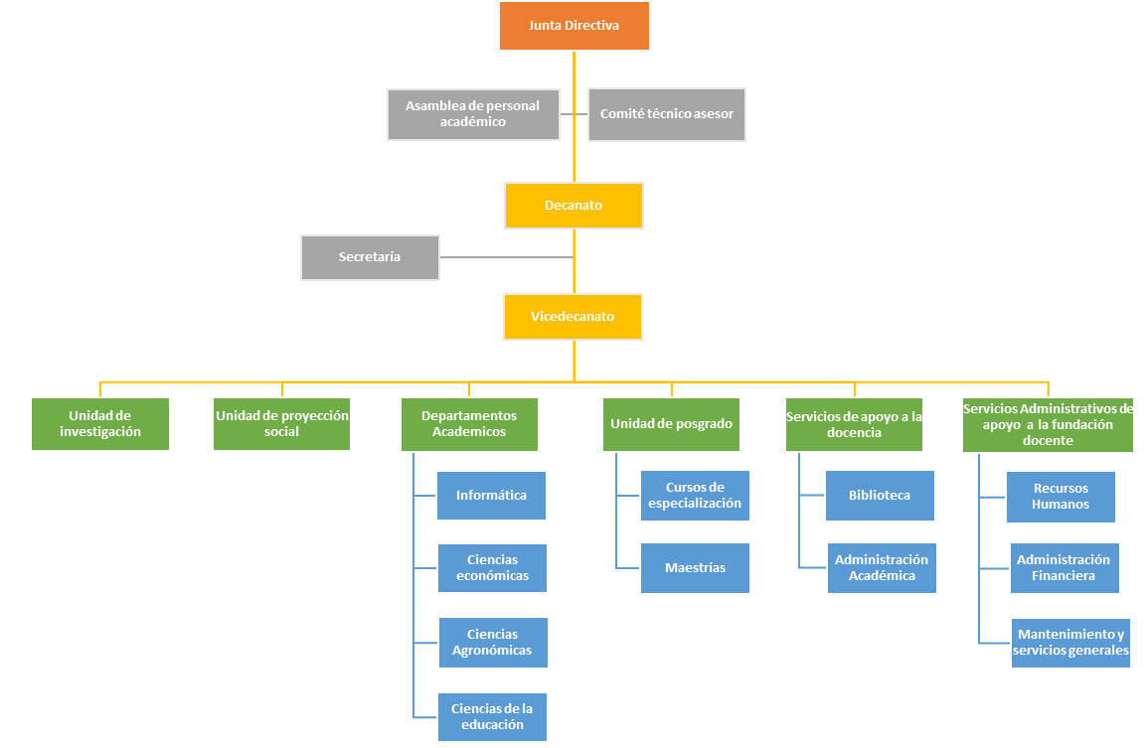
Ilustración 1 Organigrama de Facultad Multidisciplinaria Paracentral de la Universidad de El Salvador.

Fuente: (Unidad de Acceso a la Información Pública - UES, 2024)
Dicha facultad imparte las diferentes asignaturas de cada una de las 21 carreras que se ofertan, divididas en pregrado y postgrado, estas son:

Pregrado
- Ingeniería de Sistemas Informáticos
- Licenciatura en Contaduría Pública
- Licenciatura en Administración de Empresas
- Licenciatura en Trabajo Social
- Profesorado en Educación Básica para Primero y Segundo Ciclos
- Profesorado en Educación Inicial y Parvulario
- Profesorado en Idioma Inglés para Tercer Ciclo de Educación Básica y Educación Media
- Profesorado en Matemática para Tercer Ciclo de Educación Básica y Educación Media
- Profesorado en Biología para Tercer Ciclo de Educación Básica y Educación Media
- Licenciatura en Educación, Especialidad Matemática
- Licenciatura en Educación, Especialidad Primero y Segundo Ciclo de Educación Básica
- Licenciatura en Educación, Especialidad Administración Escolar
- Licenciatura en Enseñanza de Idiomas Extranjeros, Especialidad Inglés-francés
- Ingeniería Agroindustrial

Postgrado
- Doctorado en Educación con Especialidad en Cultura de Paz y Derechos Humanos
- Maestría en Administración de Empresas
- Maestría en Desarrollo Local Sostenible
- Maestría en Administración Financiera
- Maestría en Formación para la Docencia Universitaria

Estadísticas de población estudiantil y personal
El personal institucional de la Facultad Multidisciplinaria Paracentral de San Vicente está conformado por un total de 142 empleados, divididos de la siguiente manera:
Tabla 5 Unidades o departamentos en la Facultad Multidisciplinaria Paracentral y los empleados que los componen
Departamento o Unidad | Femenino | Masculino | Cantidad Total | Empleados Temporales
Sistema Informáticos | 6 | 12 | 18 | 1
Ciencias Agronómicas | 2 | 20 | 22 | 0
Ciencias de la Educación | 16 | 20 | 36 | 8
Ciencias Económicas | 8 | 16 | 24 | 4
Administración Financiera | 2 | 2 | 4 | 0
Recursos Humanos | 4 | 0 | 4 | 1
Decanato | 11 | 13 | 24 | 6
Vicedecanato | 0 | 1 | 1 | 0
Administración Académica | 2 | 1 | 3 | 0
Biblioteca | 1 | 1 | 2 | 0
Unidad de Tecnología | 0 | 4 | 4 | 0
Total | 52 | 90 | 142 | 20
Fuente: Elaboración propia con datos de Estadísticas | secretaria De Asuntos Académicos, n.d
Dichos empleados prestan sus servicios a un total promedio de 2,489 estudiantes de acuerdo con estadísticos de 5 años atrás, correspondiente a un promedio de 1,341 estudiantes del sexo femenino y de 1,148 del sexo masculino.
Este año a la fecha 11 de junio de 2023 se cuenta con un total estadístico de estudiantes inscritos por carrera de pregrado y postgrado para la Facultad Multidisciplinaria Paracentral en ciclo I-2023 de 2,290 distribuidos de acuerdo con la siguiente tabla (Universidad de El Salvador, 2023)
Tabla 6 Cantidad de estudiantes del ciclo I 2023
Carrera | Género |  | Total
Carrera | M | F | Total
I70515-Ingeniería de Sistemas Informáticos | 288 | 84 | 372
L70802-Licenciatura en Contaduría Pública | 104 | 140 | 244
L70803-Licenciatura en Administración de Empresas | 102 | 218 | 320
L70439-Licenciatura en Trabajo Social | 88 | 237 | 325
P70402-Profesorado en Educación Básica para Primero y Segundo Ciclos | 18 | 38 | 56
P70403-Profesorado en Educación Inicial y Parvularia | 1 | 37 | 38
P70430-Profesorado en Idioma Inglés para Tercer Ciclo de Educación Básica y Educación Media | 33 | 48 | 81
P70932-Profesorado en Biología para Tercer Ciclo de Educación Básica y Educación Media | 5 | 1 | 6
P70923-Profesorado en Matemática para Tercer ciclo de Educación Básica y Educación Media | 26 | 28 | 54
L70445C-Licenciatura en Educación, Especialidad Matemática | 8 | 21 | 29
L70447C-Licenciatura en Educación, Especialidad Primero y Segundo Ciclo de Educación Básica | 0 | 7 | 7
L70448C-Licenciatura en Educación, Especialidad Administración Escolar | 29 | 75 | 104
L70416P-Licenciatura en Enseñanza de Idiomas Extranjeros, Especialidad Inglés-francés | 105 | 188 | 293
I70304-Ingeniería Agronómica | 92 | 41 | 133
I70304-Ingeniería Agroindustrial | 72 | 45 | 117
I70304-Ingenieria Agronómica | 23 | 17 | 40
M70301-Maestría en Desarrollo Local Sostenible | 1 | 1 | 2
M70807-Maestría en Administración Financiera | 11 | 5 | 16
M70468SP-Maestría en Formación para la Docencia Universitaria | 28 | 25 | 53
Fuente: Elaboración propia con datos de Estadísticas | Secretaria De Asuntos Académicos, n.d

Antecedentes de seguridad y salud ocupacional en la Facultad Multidisciplinaria Paracentral
A partir de 2014, se ha dado mayor importancia a la seguridad y salud ocupacional en la Facultad Multidisciplinaria Paracentral de San Vicente. En ese año se crearon comités de trabajo que han desempeñado un papel fundamental en este ámbito. Cada uno de estos comités ha llevado a cabo evaluaciones de riesgos y ha propuesto mejoras con el objetivo de reducir los riesgos en la facultad.
Gracias a los esfuerzos de estos comités, actualmente se cuenta con:
- Plan de trabajo para la SSO.
- Señalización con respecto a la SSO de aproximadamente un 90% en toda la facultad.
- Extintores y detectores de fuego en distintos lugares de trabajo.
- Participación de empleados en la SSO.
- Capacitaciones y entrenamientos planificados para la prevención de riesgos.
- Equipo de fumigación.
- Basureros en distintos puntos estratégicos con la respectiva señalización para la clasificación de la basura.
- Adecuación de algunos espacios públicos y de trabajo para personas con discapacidad.
- Reuniones ordinarias mensuales del comité de SSO, así como extraordinarias de ser necesario.
- Campañas de limpieza programadas en donde se incluye a empleados y estudiantes.
- Purificadores de agua.
- Apoyo de las autoridades según política universitaria con la respectiva asignación de un 1% de los fondos presupuestarios para la SSO.
Ilustración 2 Actividades realizadas por el comité de seguridad y salud ocupacional en la Facultad Multidisciplinaria Paracentral
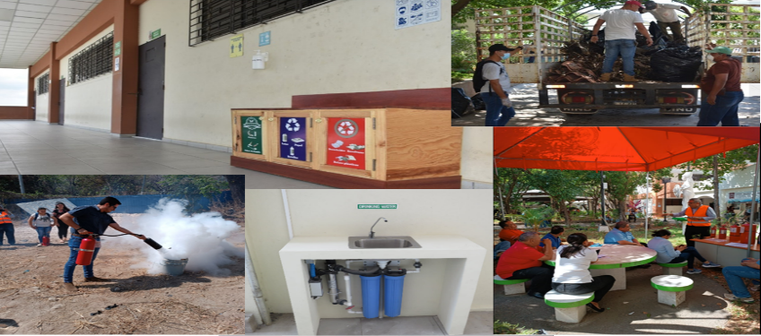
Fuente: Elaboración propia.

Áreas de influencia del estudio
En la actualidad, el comité de Seguridad y Salud Ocupacional (SSO) de la facultad está compuesto por 8 miembros, de los cuales 4 representan a los empleados y 4 a la parte patronal. Además, 3 de estos miembros son delegados encargados de la prevención de riesgos y también participan en brigadas médicas.
A pesar de los esfuerzos realizados para avanzar en el área de SSO en la facultad, aún existen áreas de mejora que deben abordarse en colaboración con el actual comité de SSO. El objetivo es garantizar condiciones de trabajo seguras y saludables en todas las actividades desarrolladas en la facultad. En consecuencia, se llevará a cabo un diagnóstico de la gestión de seguridad y salud ocupacional en la Facultad Multidisciplinaria Paracentral ubicada en 8a calle poniente, #29, Barrio San Juan de Dios, San Vicente, continuo a Cruz Roja, la cual está compuesta por 5 edificios: uno para el área administrativa y de docentes, dos para aulas y los diferentes laboratorios, uno destinado para asociaciones y bodegas, y uno destinado para docentes, unidad socioeconómica y clínica; los cuales más adelante se definirán de forma más explícita junto con todas sus áreas.

Diagnóstico

Objetivo General
Identificar la situación actual de la Facultad Multidisciplinaria Paracentral de la Universidad de El Salvador, para definir adecuadamente y acorde a las condiciones y necesidades que se requieran un Sistema de Gestión de Seguridad y Salud Ocupacional

Objetivos Específicos
- Definir la metodología del diagnóstico en materia de seguridad y salud ocupacional de la Facultad Multidisciplinaria Paracentral.
- Establecer los instrumentos de recolección de información que permitan revisar la situación actual de la Facultad Multidisciplinaria Paracentral
- Identificar la legislación que debe regir el sistema de seguridad y salud ocupacional.
- Identificar los riesgos y analizar los peligros y riesgos de la Facultad.
- Realizar una medición de cumplimiento de legislación respecto a salud ocupacional.
- Realizar una medición del nivel de cumplimiento de la Facultad respecto a la norma ISO45001:2018

Metodología del diagnóstico
La metodología que se presentará a continuación se basa en un enfoque de investigación mixto. Para describir las áreas de la facultad y sus aspectos más relevantes, se empleará un enfoque cualitativo. Además, se utilizará un enfoque cuantitativo a través de cuestionarios y lista de verificación, que medirán diversas variables relacionadas con la gestión de la seguridad y salud ocupacional.
Dado que internacionalmente se toma la norma ISO 45001:2018 como primera referencia para los sistemas de gestión de seguridad y salud ocupacional, se realizará el diagnóstico de la Facultad Multidisciplinaria Paracentral con respecto a la SSO de acuerdo con los requisitos a cumplir en las secciones 4 a 10 de la norma, tomando en cuenta primordialmente los requisitos establecidos en la legislación salvadoreña en relación a la SSO, por lo que como primer estudio relevante se evaluará los requisitos legales en materia de seguridad y salud ocupacional establecidos en la Ley General de Prevención de Riesgos en los Lugares de Trabajo, así como los decretos 86 y 89. Asimismo, se estudiará el nivel de cumplimiento de la normativa en general bajo la percepción objetiva de las partes interesadas e implicadas en el sistema de gestión de la SSO. Finalmente se realizará un estudio para la identificación de riesgos y peligros lo cual es importante para diseñar un sistema de gestión adecuado a las necesidades de la Facultad.
Ilustración 3 Elementos de análisis para diagnóstico de la situación actual de la Gestión de SSO en la Facultad Multidisciplinaria Paracentral.
Fuente: Elaboración propia
A continuación, se explica la metodología general que se seguirá para la realización de cada uno de los estudios, tomando en cuenta que para cada uno de los pasos descritos se tomará en cuenta la integridad de cada estudio a realizar.
Ilustración 4 Diagrama de metodología a utilizar para el diagnóstico de la gestión de la seguridad y salud ocupacional en la Facultad Multidisciplinaria Paracentral

Fuente: Elaboración propia.

Estudio del cumplimiento legal

Selección de instrumento y diseño de instrumento de estudio
Con el objetivo de evaluar el cumplimiento de la Ley General de Prevención de Riesgos en los Lugares de Trabajo, el decreto N°86 y N° 89, se utilizó un instrumento denominado "Lista de Verificación". En este documento, la respuesta "Si Cumple" indica que se ha cumplido en su totalidad con lo establecido en el artículo correspondiente. Por otro lado, la respuesta "No cumple" indica que no se cumple en ningún aspecto de lo establecido en el artículo. Finalmente, la respuesta "En Proceso" indica que se han formulado planes para cumplir con los requisitos, pero aún no se han atendido completamente.
La lista de verificación consta de filas y columnas. En la primera fila se registra el nombre de la legislación bajo análisis. La siguiente fila se compone de cuatro columnas. En la primera columna se indica el número correlativo, en la segunda columna se especifica el número del artículo, en la tercera columna se cita el requisito establecido por el artículo, y en la cuarta columna se establece el grado de cumplimiento. Las opciones disponibles para este último campo son: "Cumple", "En proceso", "No cumple" y "No aplica". Finalmente, se añaden filas para el título y el capítulo correspondientes, según corresponda.
Tabla 7 Campos de La lista de verificación de Decreto No. 254
Decreto XXXX
N | Art. | Requisito | Cumplimiento
TÍTULO II
CAPÍTULO I
Fuente: Elaboración propia
1
7
4
5
6
3
2
- Nombre de la legislación
- Nombre del Título
- Nombre del Capítulo
- Número correlativo
- Número del articulo
- Enunciado en forma de pregunta contenido en el Art.
- Grado de cumplimiento: “Cumple”, “No Cumple”, “En proceso”
Esta lista se completará mediante una entrevista grupal a miembros del comité. Estas preguntas están enfocadas en la seguridad y salud ocupacional, centrándose especialmente en el cumplimiento de los requisitos legales para garantizar un adecuado funcionamiento del sistema de gestión de seguridad y salud ocupacional, evitando así posibles sanciones legales.

Selección de objeto de estudio
A continuación, se detalla quienes son su objeto de análisis y a quiénes se dirigen La Ley General de Prevención de Riesgos en los Lugares de Trabajo y los Decretos 86 y 89:
Tabla 8 Actores interesados según la legislación salvadoreña en el sistema de gestión de seguridad y salud ocupacional para la FMP, sus roles y/o sus responsabilidades
Actor | Rol y/o responsabilidades
Empleadores | Evaluar y controlar los riesgos laborales  Implementar medidas de prevención  Informar y formar a los trabajadores  Proporcionar equipos de protección personal  Realizar exámenes médicos ocupacionales  Cumplir con la normativa legal  Informar y colaborar con los trabajadores y sus representantes
Trabajadores y otras personas que puedan estar expuestas a riesgos derivados del trabajo | Cumplir con las normas de seguridad  Participar en programas de formación y capacitación  Informar sobre riesgos y accidentes laborales  Utilizar correctamente los equipos de protección personal
Ministerio de Trabajo y Previsión Social | Elaboración y promulgación de normativas  Inspecciones y controles  Sanciones y medidas correctivas  Promoción y difusión de buenas prácticas
Comité de SSO y delegados de prevención | Participar en la planificación y ejecución de programas de prevención  Colaborar en la elaboración de políticas y normas internas  Realizar inspecciones periódicas  Investigar accidentes y enfermedades laborales  Promover la participación de los trabajadores  Asesorar a la dirección y a los trabajadores
Fuente: Elaboración propia

Cálculo de muestra
Para llevar a cabo el diagnóstico legal, se empleará un enfoque de muestreo no probabilístico, seleccionando de manera específica al presidente del comité de SSO de la facultad, un representante del resto del comité y un representante de los delegados de prevención. Además de esta selección intencional, se complementará el estudio a través de la observación directa de las prácticas y procedimientos en el entorno laboral. Esta combinación de métodos permitirá obtener una perspectiva más completa y precisa de la situación legal en materia de seguridad y salud ocupacional en la facultad.

Tabulación y análisis de datos

Ley General de Prevención de Riesgos en los Lugares de Trabajo-Decreto N° 254
En el Anexo 1. Respuestas obtenidas de La lista de verificación de Ley General de Prevención de Riesgos en los Lugares de Trabajo, se detallan las respuestas que fueron proporcionadas por el grupo seleccionado para completar el cuestionario en relación con la legislación mencionada anteriormente. A partir de la información recopilada, se presenta a continuación un resumen de los resultados organizados por capítulos de la Ley General de Prevención de Riesgos en los Lugares de Trabajo.
Tabla 9 Tabulación de los resultados obtenidos según los capítulos de la Ley General de Prevención de Riesgos en los Lugares de Trabajo
Nombre de capitulo | Si cumple | En Proceso | No cumple | No aplica | CUMPL. (%)
Organización de la seguridad y salud ocupacional | 1 | 3 | 10 | 0 | 7%
Comités de seguridad y salud ocupacional | 9 | 8 | 1 | 0 | 50%
Planos arquitectónicos | 0 | 1 | 2 | 0 | 0%
De los edificios | 1 | 2 | 2 | 0 | 20%
Condiciones especiales en los lugares de trabajo | 0 | 0 | 2 | 0 | 0%
Medidas de previsión | 0 | 2 | 2 | 0 | 0%
Ropa de trabajo, equipo de protección y herramientas especiales | 0 | 0 | 1 | 0 | 0%
Maquinaria y equipo | 0 | 0 | 1 | 1 | 0%
Iluminación | 1 | 1 | 1 | 0 | 33%
Ventilación, temperatura y humedad relativa | 0 | 0 | 3 | 0 | 0%
Sustancias químicas | 0 | 0 | 2 | 0 | 0%
Medidas profilácticas y sanitarias | 0 | 1 | 0 | 0 | 0%
Del servicio de agua | 0 | 0 | 1 | 0 | 0%
De los servicios sanitarios | 1 | 0 | 1 | 1 | 50%
Orden y aseo de locales | 1 | 0 | 1 | 1 | 50%
Exámenes médicos | 0 | 0 | 1 | 1 | 0%
Disposiciones generales | 0 | 2 | 2 | 0 | 0%
Inspección de seguridad y salud ocupacional | 0 | 0 | 1 | 0 | 0%
Fuente: Elaboración propia
También se muestra la Ilustración 5 Nivel de cumplimiento por capítulos de la Ley General de Prevención de Riesgos en los Lugares de Trabajo, el nivel de cumplimiento que actualmente posee la facultad en relación con los diferentes capítulos de la Ley.
Ilustración 5 Nivel de cumplimiento por capítulos de la Ley General de Prevención de Riesgos en los Lugares de Trabajo
Fuente: Elaboración propia
A continuación, se proporciona una descripción por cada capítulo en la Tabla 10 Descripción de los resultados de la Lista de verificación de la Ley General de Prevención de Riesgos en los Lugares de Trabajo muestra ese nivel de cumplimiento:
Tabla 10 Descripción de los resultados de la Lista de verificación de la Ley General de Prevención de Riesgos en los Lugares de Trabajo
Capítulo | Descripción | % Cumpl.
Organización de la seguridad y salud ocupacional | El programa de Gestión de Prevención de Riesgos Ocupacionales no cumple con los requisitos establecidos en el Artículo 8 de la Ley correspondiente, además se encuentra desactualizado, ya que fue diseñado para el año 2022. Por otra parte, el nivel de protección ofrecido a los trabajadores contratados de forma temporal en materia de Seguridad y Salud Ocupacional (SSO) es equivalente al de los trabajadores permanentes. Sin embargo, en cuanto a la adopción de medidas para prevenir la exposición a los riesgos y proporcionar condiciones físicas adecuadas a las características físicas y biológicas, hasta el momento solo se han implementado medidas aisladas en respuesta a las necesidades diarias. | 7%
Comités de seguridad y salud ocupacional | Existe un Comité de SSO que cumple con la Ley en cuanto a los requisitos para su elección, además ejecuta la mayoría de las responsabilidades establecidas en la Ley ya sea de forma total o parcial a excepción de la elaboración de su propio reglamento para el funcionamiento. | 50%
Planos arquitectónicos | No se disponen de los planos arquitectónicos de la facultad, y además la edificación no ha sido diseñada de acuerdo con la normativa establecida por la Ley. Sin embargo, es importante destacar que la facultad cumple parcialmente con las condiciones estructurales necesarias para hacer frente a los riesgos y enfermedades | 0%
De los edificios | Los dispositivos complementarios de agua potable y desagüe no cumplen con los requisitos establecidos por el reglamento, y además los espacios de trabajo son reducidos. Sin embargo, cabe destacar que el piso es adecuado para las actividades que se realizan, y tanto los techos como las paredes cumplen con la legislación al ser de colores claros. Además, las paredes presentan la solidez necesaria. | 20%
Condiciones especiales en los lugares de trabajo | Las condiciones ergonómicas no son adecuadas, ya que los puestos de trabajo requieren que los trabajadores mantengan posturas forzadas durante su jornada laboral. Además, el equipo y mobiliario no son apropiados. Es importante destacar que no se dispone de un espacio destinado para que los trabajadores puedan tomar sus alimentos. | 0%
Medidas de previsión | La facultad carece de los recursos necesarios para hacer frente a situaciones de emergencia causadas por desastres naturales o eventos imprevistos. Además, el edificio no cumple en su totalidad con las condiciones de prevención requeridas en materia de Seguridad y Salud Ocupacional (SSO). Sin embargo, se han realizado mejoras y correcciones ocasionalmente, según las sugerencias del Ministerio de Trabajo. Aunque se cuenta como señalización para evacuar en caso de emergencia, con fechas y rótulos, no se dispone de mapas de riesgos y evacuación | 0%
Ropa de trabajo, equipo de protección y herramientas especiales | No se dispone de equipo de protección personal, ropa de trabajo ni herramientas especiales para proporcionar a los trabajadores cuando realizan actividades que lo requieren. Actualmente, se están llevando a cabo trabajos de remodelación donde se ha constatado mediante observación que no se les suministra el equipo de protección necesario | 0%
Maquinaria y equipo | No se realizan capacitaciones previo a la ejecución de trabajos con maquinaria que requiera un uso y manejo especial. | 0%
Iluminación | Se le da preferencia a la luz solar y los espacios están iluminados con luz artificial, sin embargo, en algunas áreas los trabajadores prefieren no utilizar la luz artificial ya que no está dispuesta correctamente. | 33%
Ventilación, temperatura y humedad relativa | Hay áreas cerradas que no tienen suficiente ventilación natural y tampoco cuenta con ventilación artificial. | 0%
Sustancias químicas | En los laboratorios si existe un registro de las sustancias químicas, pero no está clasificada en función de tipo y grado de peligrosidad. | 0%
Medidas profilácticas y sanitarias | Se promueve la implementación de medidas profilácticas, aunque no está n integradas en un plan estructurado | 0%
Del servicio de agua | Si se cuenta con agua potable para el aseo de manos, pero no es permanente y no hay estaciones de agua para tomar. | 0%
De los servicios sanitarios | Están separados para hombres y mujeres, pero no cuentan con un sistema adecuado de lavado de manos conforme a los establecido por la Ley. | 50%
Orden y aseo de locales | Existen pasillos obstruidos por mesas para votación, escaleras, pupitres y otros materiales y equipos. Además, se encuentran varios espacios con equipos defectuosos acumulados, los cuales son utilizados provisionalmente y no necesariamente designados oficialmente como bodegas. En cuanto a los desechos, se depositan en lugares adecuados y seguros según su naturaleza | 50%
Exámenes médicos | No se practican exámenes médicos | 0%
Disposiciones generales | No hay planes de emergencia conforme a los requisitos establecidos por la Ley. Los accidentes son notificados a la Dirección General de Previsión Social, pero a través de la sede principal de la Universidad de El Salvador en el plazo establecido. | 0%
Inspección de seguridad y salud ocupacional | La facultad no ha recibido por parte del Ministerio de Trabajo y Previsión Social los recursos necesarios y suficientes que permitan una tutela eficiente y efectiva de la salud y seguridad en el trabajo. | 0%
Fuente: Elaboración propia
De acuerdo con los resultados obtenidos en Tabla 11 Resultados generales obtenidos Ley General de Prevención de Riesgos en los Lugares de Trabajo, la Facultad Multidisciplinaria Paracentral cumple únicamente con el 21% de los aspectos establecidos en la Ley General de Prevención de Riesgos en los Lugares de Trabajo. Esto indica que se están se han implementado algunas medidas, pero no son suficientes para garantizar la protección adecuada de los trabajadores. Se requieren mejoras significativas para cumplir con los requisitos legales.
Tabla 11 Resultados generales obtenidos Ley General de Prevención de Riesgos en los Lugares de Trabajo.
Cumplimiento por requisitos | Si cumple | En Proceso | No cumple
1. Ley General de Prevención de Riesgos en los Lugares de Trabajo | 14 | 20 | 34
 | 21% | 29% | 50%
Fuente: Elaboración propia
Para una visión más detallada del cumplimiento de la legislación en relación con los capítulos de la Ley, se puede observar la Ilustración 6.
Ilustración 6 Cumplimiento de la Ley General de Prevención de Riesgos en los Lugares de Trabajo
Fuente: Elaboración propia

Infracciones por el incumplimiento de la Ley General de Prevención de Riesgos Laborales.
Según el artículo 82 de la Ley General de Prevención de Riesgos Laborales las multas podrían ser de la siguiente manera:
Tabla 12 Infracciones por criterios
Infracción | Salarios Mínimos
Leve | 4-10
Grave | 14-18
Muy grave | 22-28
Fuente: Elaboración propia con datos de Ley General de Prevención de Riesgos en los Lugares de Trabajo
Es importante que el valor de la multa lo determinan los siguientes aspectos:
- Número de trabajadores afectados
- Capacidad económica del infractor
- El carácter temporal o permanente de los riesgos existentes
- Las medidas de protección adoptadas por el empleador
- El cumplimiento o no de los requerimientos hechos en las inspecciones.
Según el artículo 82, todas las sanciones considerarán el salario mínimo correspondiente al sector del empleador.
Es importante destacar que el pago de la multa no exime de la responsabilidad de corregir la causa de la infracción. A continuación, se muestra el valor de las posibles multas (Ver Anexo 2. Infracciones por el incumplimiento de la Ley General de Prevención de Riesgos Laborales en la FMP.) a las que la facultad podría estar sujeta:
Tabla 13 Infracciones detectadas en Facultad Multidisciplinaria Paracentral y cantidad total en gastos por multas que podría incurrir
Tipo | Infracciones | Cantidad de SM | Total | Salario mínimo servicios | Multa
Leve | 5 | 10 | 50 | $ 365.00 | $ 18,250.00
Grave | 13 | 18 | 234 | $ 365.00 | $ 85,410.00
Muy grave | 0 | 28 | 0 | $ 365.00 | $ -
Total |  |  |  |  |  | $103,660.00
Fuente: Elaboración propia
En caso de no adoptar las medidas correctivas la facultad podría incurrir en gastos de $103,660.00 en multas por infracciones.

Decreto N° 86
Esta Lista de verificación que se muestra en el Anexo 3. Respuestas obtenidas de La lista de verificación del Decreto No. 86, al igual que el decreto 254, se ha diseñado específicamente para evaluar aspectos obligatorios relacionados con el Comité Ocupacional. Esta herramienta abarca diversos aspectos, desde la forma en que los comités son constituidos y sus obligaciones, hasta la metodología de elección y las políticas requeridas durante su periodo de gestión. El objetivo es garantizar el cumplimiento de los requisitos establecidos y promover la adecuada implementación de los Comités Ocupacionales en la facultad en general.
Tabla 14 Tabulación de resultados según los capítulos del Decreto N° 86
Capítulo | Si cumple | En Proceso | No cumple | No aplica | %  Cumpl
Aspectos generales sobre el funcionamiento de comités de seguridad y salud ocupacional y delegados de prevención | 3 | 0 | 2 | 0 | 60%
Requisitos de los miembros del comité de seguridad y salud ocupacional y de los delegados de prevención | 5 | 0 | 1 | 0 | 83%
Modo de proceder para la conformación de los comités | 2 | 0 | 0 | 0 | 100%
Acreditación de los comités de seguridad y salud ocupacional | 5 | 1 | 2 | 0 | 63%
De las sesiones y dirección del comité | 5 | 1 | 2 | 0 | 63%
Formulación e implementación del programa de gestión de prevención de riesgos ocupacionales | 0 | 0 | 1 | 0 | 0%
Requerimientos de los elementos del programa de gestión de prevención de riesgos ocupacionales | 1 | 3 | 11 | 0 | 7%
Política en materia de seguridad y salud ocupacional | 0 | 0 | 4 | 0 | 0%
Fuente: Elaboración propia
La siguiente ilustración muestra el de cumplimiento por capítulos del Decreto N°86 presenta de manera gráfica el nivel actual de cumplimiento que posee la facultad en relación con los diversos capítulos de la Ley.
Ilustración 7 Nivel de cumplimiento por capítulos del Decreto N°86

Fuente: Elaboración propia
Tabla 15 Descripción de los resultados de Check List Decreto N°86
Capítulo | Descripción | % Cumpl.
Política en materia de seguridad y salud ocupacional | Los aspectos que no se cumplen en la FMP en el capítulo IX sobre política en materia de SSO son los siguientes: primero, la alta dirección no ha formulado una política con la participación del Comité que refleje su compromiso en materia de seguridad y salud ocupacional, lo que es fundamental para el sistema de gestión (Art. 58). Además, no existen políticas que demuestren compromiso con la protección de la seguridad y salud ocupacional de los trabajadores, incluyendo la prevención de lesiones y enfermedades, el cumplimiento de requisitos legales y la mejora continua (Art. 59). Las políticas existentes no son específicas para la actividad laboral, concisas ni se actualizan regularmente para adaptarse a las condiciones del lugar de trabajo (Art. 60). Por último, la política no se ha dado a conocer a los trabajadores ni está accesible a sus representantes, ni se encuentra a disposición de las autoridades competentes en la materia (Art. 61). Estos incumplimientos indican deficiencias significativas en la gestión de seguridad y salud ocupacional en la Facultad Multidisciplinaria Paracentral. | 0%
Requerimientos del programa de gestión de prevención de riesgos ocupacionales | Los mecanismos de evaluación no contienen medidas cuantitativas y cualitativas adecuadas a las necesidades del lugar de trabajo, ni dan seguimiento al cumplimiento de los objetivos y metas establecidos. Además, no existen medidas proactivas para mejorar las condiciones de trabajo, y los resultados de seguimiento y medición no se registran adecuadamente. La identificación de riesgos no se realiza de manera exhaustiva ni se utiliza un mapa de riesgos para facilitar el control de riesgos en áreas específicas. Aunque el registro de accidentes, enfermedades profesionales y sucesos peligrosos cumple parcialmente con los requisitos, La FMP no cumple con las obligaciones relativas al registro interno. La investigación de accidentes de trabajo no cumple con los estándares mínimos, y el plan de emergencia y evacuación no está diseñado de acuerdo con la naturaleza del trabajo. Aunque existe un programa de entrenamiento en proceso, no se garantiza que todos los trabajadores reciban capacitación. No hay un programa de exámenes médicos y de laboratorio basado en la identificación de riesgos, y los programas complementarios para evitar el consumo de alcohol y drogas, así como para promover la salud mental y prevenir riesgos psicosociales, no se implementan. Finalmente, el Programa de Gestión no se actualiza anualmente ni se controlan adecuadamente los documentos que lo componen. Estos incumplimientos indican deficiencias significativas en la gestión de la prevención de riesgos ocupacionales en la Facultad Multidisciplinaria Paracentral. | 7%
Formulación e implementación del programa de gestión de prevención de riesgos ocupacionales | En el capítulo VII sobre la formulación e implementación del Programa de Gestión de Prevención de Riesgos Ocupacionales, se identifica un incumplimiento fundamental. En este caso, la Facultad Multidisciplinaria Paracentral no cuenta con un Programa de Gestión de Prevención de Riesgos Ocupacionales. Por lo tanto, no se están aplicando ni planificando medidas integrales de seguridad y salud ocupacional, y no se sigue ninguna orientación de normas técnicas o directrices reconocidas internacionalmente en esta materia, lo que representa una falta grave en la gestión de seguridad y salud ocupacional en la institución. | 0%
De las sesiones y dirección del comité | Conforme a los manifestado por el presidente del comité, se cumplen los siguientes aspectos: las reuniones ordinarias del comité se realizan una vez al mes y pueden convocarse reuniones extraordinarias en cualquier momento; la presidencia es ejercida de forma rotatoria entre los representantes designados por los empleadores y los representantes electos por los trabajadores en períodos de un año; y las reuniones ordinarias o extraordinarias del Comité están constituidas por la mitad más uno de sus miembros. Por otro lado, no se cumplen los siguientes aspectos: no se cuenta con un reglamento para el funcionamiento del Comité por lo que no se cuenta con una planificación y metodología para la convocatoria y desarrollo de las reuniones, mecanismos de coordinación con unidades internas y atribuciones y obligaciones de sus miembros; no se sigue una agenda para las sesiones; la alta dirección no reporta por escrito al Comité las acciones de cumplimiento de las medidas preventivas o recomendaciones, ni explica las razones que le asisten en caso de no aceptarlas o propone alternativas para su reconsideración. Tampoco se levantan actas formales de comité al finalizar las sesiones. | 63%
Modo de proceder en la conformación de los comités | El Comité está compuesto por partes iguales de representantes designados por el empleador y elegidos por los trabajadores, manteniendo la proporción adecuada en relación con la cantidad de trabajadores del lugar de trabajo. La elección de los representantes de los trabajadores se realiza mediante una reunión general, donde los candidatos con mayor número de votos son elegidos. La universidad otorga el tiempo y los recursos necesarios para el proceso de elección, garantizando la asistencia de al menos la mitad más uno de los trabajadores, y los miembros del Comité y los delegados de prevención cumplen con un período de dos años en sus funciones, seguido de una nueva elección. Estos aspectos indican que la Facultad cumple adecuadamente con el proceso de elección y funcionamiento del Comité de SSO. | 100%
Requisitos de los miembros del comité de seguridad ocupacional y los delegados de prevención | En el Capítulo III relacionado a los requisitos de los miembros del CSSO y de los delegados de prevención en la FMP, se observa que varios aspectos se cumplen de manera adecuada. Los miembros del comité participan voluntariamente, son trabajadores permanentes y están relacionados con las activades propias de la facultad. Han recibido capacitaciones que comprenden un mínimo de 48 horas en un plazo de seis meses después de su elección, y estas capacitaciones abordan la temática requerida adaptada al sector y los tipos de riesgos existentes en los lugares de trabajo. Los delegados de prevención también son trabajadores permanentes y han recibido formación en la materia. Sin embargo, no se cumple el aspecto relacionado con la capacitación brindada por la Dirección General de Previsión Social, que no ha sido proporcionada de acuerdo con los requisitos específicos. | 83%
Aspectos generales sobre el funcionamiento de comités de seguridad y salud ocupacional y delegados de prevención | Por un lado, se cumplen los siguientes aspectos: el comité ha sido elegido de acuerdo con el número de trabajadores que laboran en la facultad, y el lugar de trabajo cuenta con los delegados de prevención en proporción con lo establecido en la Ley General de Prevención de Riesgos en los Lugares de Trabajo. Además, los delegados de prevención ejercen labores de vigilancia de las condiciones de seguridad y salud ocupacional en el lugar de trabajo. Por otro lado, no se cumplen los siguientes aspectos: el empleador no ha cumplido con las obligaciones referentes a las condiciones generales de seguridad y salud de todos los trabajadores en el lugar de trabajo, y no provee a cada trabajador el equipo de protección personal, como la ropa de trabajo, herramientas especiales, prácticas de exámenes médicos y de laboratorio, entre otros. | 60%
Fuente: Elaboración propia
De manera general también se presentan los resultados de la lista de verificación de manera resumida en la siguiente tabla:
Tabla 16 Resultados del “lista de verificación” Decreto 86.
Cumplimiento por requisitos | Si cumple | En Proceso | No cumple
Reglamento de Gestión de la Previsión de Riesgos en los Lugares de Trabajo | 22 | 4 | 21
 | 47% | 9% | 45%
Fuente: Elaboración propia
La Facultad Multidisciplinaria Paracentral cumple únicamente con el 47% de los aspectos establecidos en el Decreto 86, tal como se observa en la Ilustración 8 Cumplimiento Decreto N°86
Ilustración 8 Cumplimiento Decreto N°86

Fuente: Elaboración propia

Decreto N° 89
Para el diagnóstico del Decreto N° 89 se diseñó el cuestionario que se muestra en el Anexo 4. Resultados de La lista de verificación del Decreto No 89, el cual consta de 156 preguntas, en las cuales se menciona el artículo correspondiente. Para cada pregunta, se presentan tres opciones de respuesta: "Cumple", "No cumple", "En proceso" y “No aplica”. Cuando ninguna área de la facultad puede aplicar la pregunta en cuestión, se utiliza la opción "No aplica". Es importante destacar que estas áreas no se tendrán en cuenta para calcular el porcentaje de cumplimiento o incumplimiento.
Las áreas evaluadas son las siguiente:
- Aulas
- Pasillos generales
- Baños
- Áreas comunes
- Comedor
- Oficinas
- Laboratorio
- Biblioteca
- Centro de computo
- Almacén
- Archivo

Los resultados por capítulos, de las áreas seleccionadas muestran a continuación:
Tabla 17 Tabulación de respuestas del “lista de verificación” Decreto 89.
Áreas | Si cumple | No cumple | En proceso | No aplica | Total | Cumple (%) | No cumple (%) | En proceso (%)
Aulas | 5 | 12 | 0 | 39 | 17 | 29% | 71% | 0%
Pasillos generales | 23 | 32 | 0 | 101 | 55 | 42% | 58% | 0%
Baños | 26 | 27 | 0 | 103 | 53 | 49% | 51% | 0%
Áreas comunes | 35 | 27 | 0 | 94 | 62 | 56% | 44% | 0%
Comedor | 29 | 20 | 0 | 107 | 49 | 59% | 41% | 0%
Oficinas | 30 | 38 | 1 | 87 | 69 | 43% | 55% | 1%
Laboratorio | 169 | 166 | 0 | 445 | 335 | 50% | 50% | 0%
Biblioteca | 28 | 33 | 0 | 95 | 61 | 46% | 54% | 0%
Centro de computo | 31 | 30 | 0 | 95 | 61 | 51% | 49% | 0%
Archivo | 30 | 34 | 0 | - | 64 | 47% | 53% | 0%
Almacén | 33 | 32 | 0 | 91 | 65 | 51% | 49% | 0%
TOTAL | 439 | 451 | 1 | 1257 | 891 | 49% | 51% | 0%
Fuente: Elaboración propia

Ilustración 9 Nivel de cumplimiento por áreas -Decreto N°89

Fuente: Elaboración propia
En la Ilustración 9 Nivel de cumplimiento por áreas Decreto N°89, se puede observar que el área con mayor porcentaje de incumplimiento son las aulas con un 71%, seguido por las oficinas con un 55% y biblioteca con un 54%. Por otro lado, el comedor de los alumnos y las áreas comunes son las áreas que presentan un mayor porcentaje con un 81% y 71% respectivamente.
En la Ilustración 10 Cumplimiento del Decreto N°89 por capítulo que, refleja los resultados obtenidos en la lista de verificación del Decreto No 89
Ilustración 10 Cumplimiento del Reglamento General De Prevención De Riesgos En Los Lugares De Trabajo-Decreto N° 89

Fuente: Elaboración propia
En la ilustración del Cumplimiento del Decreto N°89 por capítulo se observa que el cumple con el 100% de los capítulos siguientes: Sistema de Prevención de incendios, Aparatos, máquinas y herramientas e instalaciones eléctricas. Cabe destacar que, de las 198 preguntas del capítulo "Instalaciones eléctricas", solo fueron aplicables el 32%. De manera similar, en el capítulo "Aparatos, máquinas y herramientas", que consta de 165 preguntas, 18 no eran aplicables a la facultad.
A continuación, se presenta una descripción breve de los riesgos identificados por cada capítulo y su respectivo porcentaje de cumplimiento.
Tabla 18 Resultados de la CheckList de Decreto No. 89
Capítulo | Descripción | % Cumpl
Seguridad estructural | En general, los edificios están construidos de manera segura, sólida y de acuerdo con las medidas establecidas en el reglamento. No obstante, se ha observado que las gradas del edificio A presentan inestabilidad. Aunque cuentan con pasamanos, existe riesgo de caídas debido a que algunos cuerpos de los pasamanos no están correctamente unidos | 70%
De otras condiciones especiales | No existe un área de comedores para los maestros, únicamente se observa un área de cafetería destinada a los estudiantes. Esta última cuenta cumple con los requisitos del decreto, salvo lo descrito en el art. Art. 1, Numeral 3 donde se establece que dicha área debe contar con al menos un lavamanos y agua potable, exclusivas por el área. | 75%
Servicios de higiene | Los inodoros no cuentan con papel higiénico, ni disponen de jabón, toalleros y pese a que se cuenta con secadores de aire caliente estos no se encuentran en funcionamiento. | 0%
Instalaciones eléctricas | Las instalaciones eléctricas cumplen con el 100% de los requisitos establecidos en el decreto. No se encontraron conductores eléctricos desnudos parcial o totalmente, y los tableros están ubicados en lugares seguros. Además, todas las áreas relacionadas con este capítulo cuentan con la señal de "Peligro alta tensión” | 100%
Aparatos, máquinas y herramientas | En el apartado del área de almacenamiento, se aplicaron únicamente dos preguntas, y ambas cumplen con los requisitos establecidos. Estas preguntas se refieren a la disponibilidad y cumplimiento de las especificaciones de los equipos y maquinaria que se encuentran en la facultad | 100%
Equipo de protección personal | El personal docente a cargo del laboratorio no recibe el suministro de elementos de protección personal como mascarillas, gafas de seguridad, guantes ni gabachas de laboratorio. Además, el personal de almacén carece de fajas y carretillas para el manejo de cargas. Por último, los docentes no reciben soportes de muñeca ni almohadillas de gel. | 0%
Señalización de seguridad | Si bien la facultad cuenta con una correcta señalización, es importante destacar que no se encuentran disponibles mapas de riesgos ni de evacuación. Además, las señales de los puntos de encuentro no están ubicadas estratégicamente para facilitar su visibilidad | 84%
Sistemas de prevención de incendios | Los dispositivos de extinción de incendios se mantienen en buen estado de funcionamiento, evitando obstáculos o dificultades para acceder a ellos. Además, se someten a revisiones periódicas y se utilizan agentes extintores adecuados para cada tipo de fuego. Asimismo, están señalizados correctamente. Sin embargo, es importante mencionar que no se cuenta con un sistema de alarma y detección de incendios, a pesar de cumplir con el resto de los requisitos mencionados | 100%
Disposiciones generales sobre control de riesgos | No se llevan a cabo muestreos y cuantificaciones periódicas de los niveles de exposición a contaminantes ambientales en los lugares de trabajo, y tampoco se realizan evaluaciones de riesgos periódicas como parte de un plan para implementar medidas preventivas. | 0%
Agentes físicos | Los niveles de iluminación en las instalaciones no cumplen con los estándares adecuados, a pesar de contar con iluminación natural y artificial. Además, el nivel de ruido se mantiene dentro de los límites establecidos. Por otro lado, las oficinas carecen de sistemas de aire acondicionado, lo que obliga a los trabajadores a depender de la ventilación natural, aunque en ocasiones no resulta suficiente | 32%
Riesgos ergonómicos | Los trabajadores no cuentan con el equipo ergonómico adecuado, y los espacios de trabajo son reducidos, lo que ha resultado en la adopción de posturas forzadas por parte de la mayoría de los trabajadores en el área de oficinas | 0%
Agentes químicos | Las áreas que aplican corresponden al laboratorio y el almacén. Por un lado, los trabajadores no son informados por el comité de los riesgos inherentes a las actividades que se realizan en el laboratorio o en el almacén, ni las medidas de seguridad o el protocolo de primeros auxilios. En el laboratorio no se controla el etiquetado de los envases y/o sustancias y tampoco se tienen un inventario de las sustancias clasificadas por el grado de peligrosidad. | 68%
Riesgos biológicos | En el laboratorio no se dispone de estudios de evaluación de riesgos biológicos, listado de trabajadores expuestos y el historial médico de los mismos. También hay presencia de murciélagos y humedad en los techos del edificio A y B y no se vigila el cumplimiento de las medidas higiénicas para evitar los riesgos biológicos. | 0%
Riesgos psicosociales | No se abordan los riesgos psicosociales en la Facultad. No se toman medidas para prevenir, identificar, eliminar o reducir los riesgos psicosociales. | 0%
Fuente: Elaboración propia

Dentro de los capítulos con un cumplimiento del 0%, se incluyen los relacionados con riesgos biológicos, riesgos ergonómicos, disposiciones generales sobre control de riesgos, equipo de protección personal y servicios de higiene. No obstante, es importante destacar que el diagnóstico integral para esta sección tomará en consideración los resultados de la identificación y evaluación de riesgos, basados en la metodología de William Fine.
Los resultados de manera general, de todas las áreas se muestra es el siguiente:
Tabla 19 Tabulación de nivel de Cumplimiento general del Decreto N°89
Si cumple | No Cumple | En Proceso
343 | 197 | 1
63.40% | 36.41% | 0.18%
Fuente: Elaboración propia
También se presenta el resumen de datos por medio de un Ilustración, donde se puede evidenciar que la Facultad Multidisciplinaria Paracentral cumple con el 63.40% de los requisitos que establece el decreto No. 89
Ilustración 11 Cumplimiento del Reglamento General De Prevención De Riesgos En Los Lugares De Trabajo-Decreto 89

Fuente: Elaboración propia

Resumen de resultados y su interpretación
A continuación, se muestra, en resumen, los resultados obtenidos en el diagnóstico legal
Tabla 20 Tabulación del Cumplimiento general del Decreto N°89
 | Decreto No. 254 | Decreto No. 86 | Decreto No. 89
Cumple | 30% | 47% | 63.40%
No cumple | 46% | 45% | 36.41%
En proceso | 24% | 9% | 0.18%
Fuente: Elaboración propia
De forma gráfica los resultados para cada decreto se ven de la siguiente forma:
Ilustración 12 Resultados del nivel de cumplimiento por decreto 254, 86 y 89
Fuente: Elaboración propia
Para la interpretación de los resultados obtenidos para cada uno de los decretos estudiados se dispone a continuación de una tabla cuyos rangos de ponderaciones reciben un valor al cual se le da una interpretación, la cual servirá posteriormente para clasificar los decretos según corresponde.
Tabla 21 Rangos de ponderaciones del cumplimiento de los diferentes decretos, su valoración y descripción de su interpretación
% de cumplimiento | Valoración | Descripción
0%-20% | Cumplimiento insignificante o nulo | La FMP tiene un cumplimiento muy limitado o prácticamente nulo con los requisitos legales. Hay un incumplimiento significativo y se requieren medidas urgentes para cumplir con las regulaciones.
21%-40% | Cumplimiento Mínimo | Se han implementado algunas medidas, pero no son suficientes para garantizar la protección adecuada de los trabajadores. Se requieren mejoras significativas para cumplir con los requisitos legales
41%-60% | Cumplimiento Parcial | Existe cumplimiento parcial de las normativas en Seguridad y Salud Ocupacional con muchas oportunidades de mejora
61%-80% | Cumplimiento Sustancial | La FMP cumple en gran medida con la legislación y ha tomado medidas significativas para adherirse a la mayoría de los requisitos. Sin embargo, todavía puede haber algunas áreas de mejora.
81%-100% | Cumplimiento casi total o total | La FMP cumple casi en su totalidad o completamente con todos los requisitos legales establecidos. Se han implementado medidas sólidas y efectivas para asegurarse de que todos los aspectos de la legislación se cumplan de manera satisfactoria.
Fuente: Elaboración propia
Decreto No. 254: La Ley General de Prevención de Riesgos en los Lugares de Trabajo tiene un nivel de cumplimiento del 21% por lo que se encuentra en la categoría “Cumplimiento Mínimo” correspondiente a la siguiente interpretación: “Se han implementado algunas medidas, pero no son suficientes para garantizar la protección adecuada de los trabajadores. Se requieren mejoras significativas para cumplir con los requisitos legales”
Decreto No. 86: El Decreto No. 86 posee un nivel de cumplimiento del 47%, por lo que se encuentra al igual que el decreto anterior en la categoría de “Cumplimiento Parcial” a la cual corresponde la siguiente interpretación “Existe cumplimiento parcial de las normativas en Seguridad y Salud Ocupacional con muchas oportunidades de mejora”
Decreto No. 89: La facultad presenta un mayor nivel de cumplimiento en el decreto No. 89, con un porcentaje de cumplimiento del 64.40%, por lo cual se concluye que “El cumplimiento de las normativas refleja la existencia de condiciones de trabajo seguras a los empleados de la institución”

Estudio según norma ISO 45001:2018

Selección de instrumentos
El instrumento por utilizar constará en un cuestionario a las partes interesadas y/o que están involucradas en los diferentes puntos que contiene la norma para el sistema de gestión de seguridad y salud ocupacional en la Facultad Multidisciplinaria Paracentral en donde la observación y/o percepción directa por parte de las personas involucradas en la facultad objeto a estudio tienen con respecto a la aplicación de la norma en dicha institución.

Selección de objeto de estudio
Para el análisis de qué población objetivo será utilizada para la realización del diagnóstico según cada una de las secciones de la norma ISO 45001:2018 se realiza un análisis de los actores interesados en general en un sistema de gestión de seguridad y salud ocupacional para la Facultad Multidisciplinaria Paracentral de manera que ayude a filtrar aquella población que si es participe en el cumplimiento de la norma, de forma que pueda ser entrevistada para obtener una evaluación del cumplimiento de la normativa según la percepción de estos y la observación de lo realizado en la facultad.
Tabla 22 Actores interesados en un sistema de gestión de seguridad y salud ocupacional en la Facultad Multidisciplinaria Paracentral, sus roles y/o sus responsabilidades
Actor | Rol y/o responsabilidades
Asamblea General de la Universidad de El Salvador | Aprobar el Reglamento General de esta Ley y los demás reglamentos generales y específicos de todas las Facultades y dependencias universitarias, así como sus reformas.
Autoridades de la Facultad Multidisciplinaria Paracentral | Garantizar el cumplimiento de los planes y proyectos de la institución.  Promover la gestión de la seguridad y salud ocupacional en toda la institución a través de la definición de reglamentos y normas a poner a disposición pública en la FMP.  Definir reglamentos internos dentro de la facultad y dar directrices a cumplir para que sean revisadas y aprobadas legalmente posteriormente en la asamblea general.  Revisar las políticas y reglamentos, entre ellos los relacionados a la seguridad y salud ocupacional para realizar mejoras.  Proporcionar los canales de comunicación adecuados para que los empleados puedan dirigir sugerencias de mejoras para la previsión en SSO.
Comité de seguridad y salud ocupacional | Cumplir sus funciones dentro del comité como es identificar y evaluar riesgos y peligros, realizar análisis y planificación para la reducción y/ o eliminación de riesgos y peligros.  Recibir capacitaciones en materia de seguridad y salud ocupacional de parte del Ministerio de Trabajo y Previsión Social.  Impartir charlas y/o capacitaciones en materia de seguridad y salud ocupacional a catedráticos y/o personal administrativo para la prevención o eliminación de peligros en sus actividades diarias y concientizar a cada uno por velar de su seguridad y salud, así como la de otras personas.  Promover canales de comunicación de las actividades realizadas en la Facultad con respecto a seguridad y salud ocupacional.  Sugerir a las autoridades de la Facultad temas de discusión para la junta directiva relacionadas a la mejora de la seguridad y salud ocupacional para la toma de decisiones al respecto.
Personal Administrativo | Cumplir con sus funciones diarias en la FMP incluyendo el seguir recomendaciones en materia de seguridad y salud ocupacional que el comité establezca, conocer los riesgos en la facultad, participar en charlas, capacitaciones y simulacros, además de promover la salud y seguridad ocupacional entre todos.
Catedráticos | Impartir sus conocimientos a la población estudiantil, promover la salud y seguridad ocupacional entre todos incluyendo estudiantes, seguir recomendaciones en materia de seguridad y salud ocupacional que el comité establezca, conocer los riesgos en la facultad, participar en charlas, capacitaciones y simulacros.
Estudiantes | Adquirir conocimientos en la disciplina de su interés.  Adquirir y desarrollar competencias en la Facultad Multidisciplinaria Paracentral.
Visitantes de la FMP | Realizar sus trámites en la FMP
Gobierno | Contribuir al desarrollo del país de forma segura y sostenible.  Promover la educación, salud y seguridad a nivel nacional.
Ministerio de Trabajo y Previsión Social | Promover el cumplimiento de la legislación laboral; garantizando espacios seguros y trabajos dignos.  Promover el cumplimiento de las leyes y reglamentos que regulan la relación entre los empleados y los patronos.  Capacitar a comités en seguridad y salud ocupacional para brindar certificaciones.
INSAFORP | Satisfacer las necesidades de recursos humanos calificados que requiere el desarrollo económico y social del país y propiciar el mejoramiento de las condiciones de vida del trabajador y su grupo familiar.
ISSS | Brindar cobertura médica a los afiliados y grupo familiar.  Promover las políticas de seguridad y salud ocupacional.  Dar atención en salud a los empleados y afectados por las actividades que realizan las instituciones
Ministerio de Salud | Proteger la salud de la población.
Ministerio de Educación | Promover el aprendizaje y desarrollo de los jóvenes en un ambiente seguro.
Alcaldía de San Vicente | Favorecer el desarrollo de la comunidad.
Ministerio de Gobernación (Bomberos y Protección Civil) | Brindar asistencia ante eventos de riesgo.
Fuente: Elaboración propia
A partir de los datos presentados en la tabla anterior, se deduce que los individuos que se consideran como público objetivo y que permitirán el determinar parte del grado de cumplimiento de un sistema de gestión de seguridad y salud ocupacional son aquellos que desempeñan funciones directamente en la Facultad ya que tienen roles y responsabilidades directas en relación con dicho sistema de gestión según normativa, por lo que su implicación como objeto de estudio permitirá determinar el grado de cumplimiento de la norma ISO 45001:2018 de acuerdo a la percepción que tienen estos mismos en la participación realizada por cada actor.
Dichos actores son: Las autoridades de la Facultad Multidisciplinaria Paracentral, el comité de seguridad y salud ocupacional, el personal administrativo y catedráticos.
Dado que la norma incluye 6 secciones en donde se definen claramente los requisitos a seguir para el cumplimiento de la norma divididos desde la sección 4 hasta la sección 10; a continuación, por sección de la norma se definirá qué población de la filtrada anteriormente partirá la recolección de datos de acuerdo con la herramienta a utilizar como es el cuestionario.
Tabla 23 Selección de población objetivo por sección de norma ISO 45001:2018
Sección de la norma | Población objetivo
Contexto de la organización | Autoridades de la Facultad Multidisciplinaria Paracentral.
Liderazgo y participación de los trabajadores | Autoridades de la Facultad Multidisciplinaria Paracentral.  Personal Administrativo y catedráticos (jefaturas y personal a cargo).  Comité de SSO.
Planificación | Autoridades de la Facultad Multidisciplinaria Paracentral.  Comité de SSO.
Apoyo | Personal Administrativo y catedráticos (jefaturas y personal a cargo).  Comité de SSO.
Operación | Autoridades de la Facultad Multidisciplinaria Paracentral.  Personal Administrativo y catedráticos (jefaturas)  Comité de SSO.
Evaluación del desempeño | Autoridades de la Facultad Multidisciplinaria Paracentral.  Comité de SSO.
Mejora | Autoridades de la Facultad Multidisciplinaria Paracentral.  Comité de SSO.
Fuente: Elaboración propia
Según la información presentada en la tabla anterior, se establece la implementación de 4 tipos de cuestionarios dirigidos a diferentes grupos específicos, en función del público objetivo y las secciones relevantes de la norma donde se requiere su opinión. Estos grupos incluyen a las autoridades de la facultad (miembros de la junta directiva), el comité de seguridad y salud ocupacional de la facultad, las jefaturas académicas y administrativas, así como el personal a cargo tanto administrativo como académico.
Estos cuestionarios se realizan con la herramienta digital de Google Forms tal y como se muestra en el Anexo 5. Cuestionarios para el diagnóstico según norma ISO 45001:2018 por público objetivo.

Cálculo de muestras
Para el estudio a realizar con respecto a la norma ISO 45001:2018 debido al instrumento a utilizar y el enfoque de estudio cuantitativo del mismo, se hace necesario el cálculo de una muestra de acuerdo con la población sujeta a estudio.
$$n=\frac{{Nz}^{2}pq}{\left(N-1\right)e^{2}+z^{2}pq}$$
Considerando que la población sujeta a estudio hace referencia a los empleados de la Facultad, se toma como referencia una población total de 142 personas que según el departamento de recursos humanos conforman los trabajadores de la facultad. Para el cálculo de la muestra se utilizará la fórmula correspondiente a poblaciones finitas o conocidas como se muestra a continuación.
Con:
N= (142)  z= (1.96)  p= (0.5) | q= (1-0.5)  e= (0.1)
$$n=\frac{{\left(142\right)\left(1.96\right)}^{2}\left(0.5\right)\left(0.5\right)}{\left(142-1\right){0.1}^{2}+{1.96}^{2}\left(0.5\right)\left(0.5\right)}$$
n= 57.53
n≈58
De acuerdo con el cálculo realizado, el tamaño de la muestra que se deberá utilizar será igual a 58 encuestas a realizar para el estudio según la norma ISO 45001:2018.
Debido a que se han considerado distintos actores y por tanto diferentes cuestionarios se toma a bien distribuir dichas encuestas de forma no probabilística de acuerdo a la disposición del personal de la Facultad Multidisciplinaria Paracentral para contestar dicho cuestionario; considerando a su vez al volumen de la población, se espera que el cuestionario que tenga mayor respuestas sea el que está dirigido a cualquier empleado a cargo sean estos académicos o administrativos, seguido de las jefaturas académicas o administrativas y finalmente el cuestionario dirigido a las autoridades de la Facultad como es la Junta Directiva.
Es importante también mencionar que para el cuestionario dirigido al Comité de seguridad y Salud Ocupacional se hizo una selección intencional de 4 de los 8 representantes conformado por el presidente del comité quien por su función tiene una mejor noción de lo que sucede en la Facultad y del trabajo del comité así como su secretario quien es el apoyo del presidente del comité, así también se escogen a un miembro del comité representante de la parte patronal (junta directiva) y un miembro representante de los empleados en general.

Tabulación y análisis de datos
Para recopilar datos con el fin de diagnosticar el cumplimiento de la norma ISO 45001:2018 según la percepción de los empleados, se distribuyó un cuestionario en línea adaptado a los roles y responsabilidades como se mencionó anteriormente. Además, debido a la falta de respuesta en línea, se proporcionó una versión impresa del cuestionario para garantizar el cumplimiento de la muestra correspondiente.
A continuación, se presenta de forma consolidada los porcentajes obtenidos de acuerdo con las preguntas realizadas para cada cuestionario realizado:
- Respuestas por porcentaje según cuestionario para jefaturas sean estas académicas o administrativas
Tabla 24 Respuestas según preguntas realizadas a jefaturas de la Facultad por porcentaje.
Pregunta | Sí | Parcialmente | No
Las autoridades de la facultad demuestran liderazgo y compromiso con respecto a la gestión de la SSO en la Facultad | 33.30% | 25% | 41.70%
Las autoridades de la facultad asumen plena responsabilidad y rendición de cuentas en la prevención de lesiones y deterioro de la salud relacionados con el trabajo, así como en la provisión de un entorno laboral seguro y saludable | 8.30% | 50% | 41.70%
Las autoridades de la facultad garantizan la implementación de políticas y objetivos relacionados con la SSO, los cuales están alineados con la dirección estratégica de la organización | 8.30% | 50% | 41.70%
Las autoridades de la facultad integran la seguridad y salud en los procesos de la facultad | 8.30% | 66.70% | 25%
Las autoridades de la facultad aseguran los recursos necesarios para establecer, implementar, y mejorar la gestión de la seguridad y salud en la facultad | 8.30% | 75% | 16.70%
Las autoridades de la facultad comunican la importancia de la SSO en la facultad | 8.30% | 41.70% | 50%
Las autoridades de la facultad aseguran que se alcancen los resultados de la gestión de la SSO | 8.30% | 58.30% | 33.30%
Las autoridades de la facultad dirigen y apoyan a las personas para contribuir con la eficacia de la gestión de la SSO | 16.70% | 66.70% | 16.70%
Las autoridades de la facultad aseguran y promueven la mejora continua en la SSO | 16.70% | 33.30% | 50%
Las autoridades de la facultad desarrollan, lideran y promueven una cultura en la facultad que apoye a los objetivos de la SSO | 16.70% | 50% | 33.30%
Las autoridades de la facultad protegen a los trabajadores de represalias al informar incidentes, peligros, riesgos y oportunidades | 33.30% | 41.70% | 25%
Las autoridades de la facultad se aseguran del establecimiento de procesos para la consulta y participación de los trabajadores | 16.70% | 33.30% | 50%
Las autoridades de la facultad apoyan el establecimiento y funcionamiento del comité de SSO | 58.30% | 41.70% | 0%
Se determina la competencia o perfil del trabajador acorde al puesto para que no pueda afectar la SSO en la facultad | 16.70% | 66.70% | 16.70%
Se asegura que los trabajadores puedan desempeñar competentemente sus labores siendo capaces de identificar peligros por ellos mismos | 16.70% | 41.70% | 41.70%
La facultad establece, implementa y mantiene procesos de preparación ante situaciones de emergencia | 25% | 33.30% | 41.70%
Se mantiene y se guarda documentación de los procesos y planes de respuesta ante situaciones de emergencia potenciales | 16.70% | 41.70% | 41.70%
Fuente: Elaboración propia
Es importante destacar que las preguntas anteriores se han formulado teniendo en cuenta las secciones pertinentes de la norma, en función de las responsabilidades por rol. A continuación, se presentan los números de preguntas correspondientes a cada sección de la norma.
Tabla 25 N° de preguntas correspondientes por sección de la norma según cuestionario dirigido a jefaturas.
Apartado de la norma | Preguntas correspondientes a sección
Liderazgo y participación de los trabajadores | 1,2,3,4,5,6,7,8,9,10,11,12,13
Apoyo | 14,15
Operación | 16,17
Fuente: Elaboración propia
- Respuestas por porcentaje según cuestionario para cualquier empleado a cargo sean estos académicos o administrativos
Tabla 26 Respuestas según preguntas realizadas a todo personal a cargo de un jefe en la Facultad – Sección 1
Pregunta | Sí | Lo desconozco | No
¿Actualmente se cuenta con una política de seguridad y salud ocupacional? | 51.20% | 19.50% | 29.30%
Fuente: Elaboración propia
Tabla 27 Respuestas según preguntas realizadas a todo personal a cargo de un jefe en la Facultad – Sección 2
Pregunta | Si | Parcial | No
¿En la facultad se le informa sobre la política y los objetivos de la SSO? | 12.20% | 34.10% | 53.70%
Personas que no pertenecen al Comité ¿participan y hacen propuestas en relación con la política de SSO? | 9.80% | 31.70% | 58.50%
¿La política de SSO incluye un compromiso de la mejora continua de la gestión de la SSO? | 36.60% | 22% | 41.50%
La política de la SSO ¿está disponible como información documentada? | 7.30% | 29.30% | 63.40%
¿Participan los representantes de los trabajadores en cuestiones de la SSO? | 73.20% | 17.10% | 9.80%
¿Se comunica la política de SSO dentro de la facultad? | 7.30% | 46.30% | 46.30%
¿Está disponible la política de SSO para trabajadores, visitantes, y otras partes interesadas? | 7.30% | 29.30% | 63.40%
¿En la facultad se cuenta con un programa de prevención de riesgos ocupacionales? | 41.50% | 19.50% | 39%
¿Se cuenta con procesos de consulta y participación de los trabajadores en el desarrollo, la planificación, la implementación, la evaluación del desempeño y las acciones para la mejora continua de la SSO? | 22% | 36.60% | 41.50%
¿Se le ha explicado sobre la importancia que tiene la política y los objetivos de SSO? | 22% | 31.70% | 46.30%
¿Se le ha explicado sobre lo importante que es su contribución para la gestión de la SSO, incluidos los beneficios de mejora? | 29.30% | 22% | 48.80%
¿Sabe cuáles son las implicaciones y consecuencias que pueden acarrear la falta de cumplimiento de los requisitos de SSO? | 51.20% | 19.50% | 29.30%
¿Se le ha explicado la importancia que tiene identificar los peligros y riesgos, así como de las acciones para prevenirlos? | 39% | 26.80% | 34.10%
¿Considera relevante alejarse de situaciones que presenten un peligro inminente, que ponen en riesgo su vida o salud? | 87.80% | 4.90% | 7.30%
Fuente: Elaboración propia
A continuación, se presentan los números de preguntas correspondientes a cada sección de la norma.
Tabla 28 N° de preguntas correspondientes por sección de la norma según cuestionario dirigido a todo personal a cargo.
Apartado de la norma | Preguntas correspondientes a sección
Liderazgo y participación de los trabajadores | 1,2,3,4,5,6,7,8,9,10
Apoyo | 11,12,13,14,15
Fuente: Elaboración propia
- Respuestas por porcentaje según cuestionario para miembros de comité
Tabla 29 Respuestas según preguntas realizadas a miembros del comité de la Facultad por porcentaje.
Preguntas | Si | Parcial | No
Las autoridades de la facultad demuestran liderazgo y compromiso con respecto a la gestión de la SSO | 100% | 0% | 0%
Las autoridades de la facultad asumen total responsabilidad y rendición de cuentas para la prevención de las lesiones y el deterioro de la salud relacionados con el trabajo, así como la previsión de trabajo seguros y saludables | 100% | 0% | 0%
Las autoridades de la facultad aseguran el establecimiento de políticas y objetivos sobre la SSO, y que sean compatibles con la dirección estratégica de la facultad | 100% | 0% | 0%
Las autoridades de la facultad integran la seguridad y salud en los procesos de la facultad | 100% | 0% | 0%
Las autoridades de la facultad aseguran los recursos necesarios para establecer, implementar, y mejorar la gestión de la SSO | 75% | 25% | 0%
Las autoridades de la facultad comunican la importancia de la gestión de la SSO | 100% | 0% | 0%
Las autoridades de la facultad aseguran que se alcancen los resultados de la gestión de la SSO | 100% | 0% | 0%
Las autoridades de la facultad dirigen y apoyan a las personas para contribuir a la eficacia de la gestión de la SSO | 75% | 25% | 0%
Las autoridades de la facultad aseguran y promueven la mejora continua en la gestión de la SSO | 100% | 0% | 0%
Las autoridades de la facultad desarrollan, lideran y promueven una cultura en la organización que apoye los objetivos de la SSO | 50% | 50% | 0%
Las autoridades de la facultad protegen a los trabajadores de represalias al informar incidentes, peligros, riesgos y oportunidades | 100% | 0% | 0%
Las autoridades de la facultad se aseguran del establecimiento de procesos para la consulta y la participación de los trabajadores en materia de SSO | 50% | 50% | 0%
Las autoridades de la facultad apoyan el establecimiento y funcionamiento del comité de seguridad y salud ocupacional | 100% | 0% | 0%
Se planifican las acciones para abordar los riesgos y oportunidades | 50% | 50% | 0%
Se planifican las acciones para abordar los requisitos legales | 100% | 0% | 0%
Se planifican las acciones para prepararse y responder ante situaciones de emergencia | 50% | 50% | 0%
Se planifican el modo en que se evaluará la eficacia de las acciones | 75% | 25% | 0%
Se cuenta en la facultad con procesos de identificación de peligros y riesgos | 50% | 50% | 0%
En los procesos de identificación de peligros y riesgos: [Se considera la organización, carga y horas de trabajo] | 50% | 25% | 25%
En los procesos de identificación de peligros y riesgos: [Se consideran factores sociales, victimización acoso e intimidación] | 75% | 0% | 25%
En los procesos de identificación de peligros y riesgos: [Se consideran aquellos peligros y riesgos que surjan de la infraestructura, equipo, materiales y condiciones físicas del lugar de trabajo] | 75% | 25% | 0%
En los procesos de identificación de peligros y riesgos: [Se consideran aquellos peligros y riesgos que surjan en las nuevas unidades administrativas o académicas o espacios de trabajo] | 100% | 0% | 0%
En los procesos de identificación de peligros y riesgos: [Se consideran aquellos peligros y riesgos que surjan de factores humanos] | 100% | 0% | 0%
En los procesos de identificación de peligros y riesgos: [Se considera la forma en cómo se realiza el trabajo] | 75% | 25% | 0%
En los procesos de identificación de peligros y riesgos: [Se consideran las situaciones de emergencia potenciales] | 75% | 25% | 0%
En los procesos de identificación de peligros y riesgos: [Se consideran las causas de los incidentes y emergencias ocurridas adentro y afuera de la facultad] | 75% | 25% | 0%
En los procesos de identificación de peligros y riesgos: [Se toman en consideración a trabajadores, personal de los servicios subcontratados, estudiantes y visitantes] | 100% | 0% | 0%
En los procesos de identificación de peligros y riesgos: [Se toman en consideración a personas alrededor de la facultad como vendedores o vecinos que colindan] | 0% | 75% | 25%
En los procesos de identificación de peligros y riesgos: [Se consideran a trabajadores que no laboran directamente en la facultad] | 25% | 75% | 0%
En los procesos de identificación de peligros y riesgos: [Se consideran el diseño de áreas de trabajo, procesos, de instalaciones, de equipos, de procedimientos, de organización del trabajo y la adaptación de las necesidades y capacidades del personal] | 50% | 50% | 0%
En los procesos de identificación de peligros y riesgos: [Se consideran las situaciones que ocurren alrededor del lugar de trabajo que puedan causar lesiones y deterioro a la salud] | 75% | 25% | 0%
En los procesos de identificación de peligros y riesgos: [Se toman en cuenta cambios y propuestas] | 75% | 25% | 0%
Se establecen, implementan y mantienen procesos para determinar y evaluar posibles riesgos | 50% | 50% | 0%
Se establecen, implementan y mantienen procesos para evaluar los riesgos de la SSO a raíz de los peligros identificados, teniendo en cuenta controles | 50% | 50% | 0%
Existe documentación para la metodología y criterios de evaluación de riesgos | 100% | 0% | 0%
Se establecen, implementan y mantienen procesos para evaluar las oportunidades de mejora del desempeño para la SSO | 50% | 50% | 0%
Se cuenta con procesos para conocer y tener acceso a los requisitos legales y actualizados que sean aplicables a los peligros y riesgos de la facultad | 50% | 50% | 0%
Se cuenta con procesos para conocer cómo los requisitos legales se aplican en la organización | 75% | 25% | 0%
Se mantiene, conserva y actualiza información documentada sobre los requisitos legales a cumplir que conciernen a la facultad | 100% | 0% | 0%
Se determinan y proporcionan los recursos necesarios para el establecimiento, implementación, mantenimiento y mejora continua de la gestión de la SSO en la facultad | 25% | 75% | 0%
Al personal se le ha sensibilizado sobre la importancia que tiene la política y los objetivos de seguridad y salud en el trabajo | 75% | 25% | 0%
Al personal se le ha explicado sobre lo importante que es su contribución para la gestión de la SSO, incluidos los beneficios de mejora | 75% | 25% | 0%
Al personal se le ha concientizado sobre las implicaciones y consecuencias que pueden acarrear la falta de cumplimiento de requisitos en SSO | 75% | 25% | 0%
Al personal se le ha explicado la importancia que tiene conocer e investigar los incidentes que le ocurran en el trabajo | 50% | 50% | 0%
Al personal se le ha explicado la importancia que tiene identificar los peligros y riesgos, así como de las acciones para prevenirlos | 50% | 50% | 0%
Al personal se le ha concientizado de la importancia de alejarse de situaciones que presenten un peligro inminente, que ponen en riesgo su vida o salud | 75% | 25% | 0%
¿En la facultad se cuenta con canales de comunicación interna y externa pertinentes a la gestión de la SSO en la facultad? Si los tienen mencione algunos | 75% | 0% | 25%
Al comunicarse ¿se tiene en cuenta los aspectos de diversidad, como el género, el idioma, la cultura, el nivel educativo del personal, la discapacidad? | 50% | 50% | 0%
Se comunica externamente al público, a los estudiantes y otras partes interesadas información pertinente a la gestión de la seguridad y salud en la facultad | 25% | 75% | 0%
Se conserva información documentada como evidencia de sus comunicaciones | 50% | 50% | 0%
Se cuenta con procesos para implementar y controlar los cambios planificados temporales y permanentes que impactan en el desempeño de la SSO | 25% | 75% | 0%
Se revisan los efectos de los cambios no previstos en los procesos, considerando las acciones que mitiguen los daños a la salud y seguridad | 75% | 25% | 0%
Se cuenta con procesos para responder ante situaciones de emergencias, incluyendo los primeros auxilios | 50% | 50% | 0%
Se ha capacitado o formado al personal para una respuesta planificada ante las emergencias | 75% | 25% | 0%
Se han realizado pruebas de respuesta planificada ante una emergencia (simulacros) | 75% | 25% | 0%
Se han realizado y evaluado el desempeño de simulacros ante las situaciones de emergencia | 100% | 0% | 0%
A los trabajadores, se les comunica y provee información de los deberes y responsabilidades ante una situación de emergencia | 50% | 50% | 0%
Se mantiene y conserva información documentada sobre los procesos y los planes de respuesta ante situaciones de emergencia | 100% | 0% | 0%
Las funciones y procesos contratados externamente son controlados, de manera que los acuerdos cumplen con los requisitos legales en SSO entre otros para alcanzar los resultados previstos del sistema de gestión de la SSO | 75% | 25% | 0%
Fuente: Elaboración propia.
A continuación, se presentan los números de preguntas correspondientes a cada sección de la norma.
Tabla 30 N° de preguntas correspondientes por sección de la norma según cuestionario dirigido a miembros del comité de la Facultad.
Apartado de la norma | Preguntas correspondientes a sección
Liderazgo y participación de los trabajadores | 1,2,3,4,5,6,7,8,10,11,13
Planificación | 14,15,16,18,19,20,21,22,23,24,25,26,27,28, 29,30,31,32,37,38,39
Apoyo | 40,41,42,43,44,45,46,47,48,49,50
Operación | 52,53,54,55,57,58,59
Evaluación del desempeño | 17,33,34,35,36,51,56
Mejora | 9,12
Fuente: Elaboración propia
- Respuestas por porcentaje según cuestionario para las autoridades de la Facultad Multidisciplinaria Paracentral
Tabla 31 Respuestas según preguntas realizadas a las autoridades de la Facultad Sección 1
Pregunta | Sí | Parcial | No
Se han identificado los factores externos e internos relevantes para el propósito de la facultad que podrían influir en la capacidad de alcanzar los objetivos de la SSO. | 0% | 100% | 0%
Se han identificado las partes interesadas relevantes para la gestión de la SSO | 50% | 50% | 0%
Se tienen identificadas las necesidades y expectativas pertinentes a los trabajadores y otras partes interesadas con respecto a la SSO | 100% | 0% | 0%
Se han determinado alcances, límites y aplicabilidad de un sistema de gestión de la SSO en la facultad | 0% | 100% | 0%
Fuente: Elaboración propia
Tabla 32 Respuestas según preguntas realizadas a las autoridades de la Facultad Sección 2
Pregunta | Sí | Lo desconozco | No
Se cuenta en la facultad con una política de seguridad y salud ocupacional | 50% | 50% | 0%
Fuente: Elaboración propia
Tabla 33 Respuestas según preguntas realizadas a las autoridades de la Facultad Sección 3
Pregunta | Sí | Parcial | No
La política de SSO incluye un compromiso de proporcionar lugares de trabajo seguros y saludables adecuados al contexto de la facultad. | 0% | 50% | 50%
La política de la SSO hace referencia a los objetivos de la gestión de la seguridad y salud ocupacional | 0% | 50% | 50%
La política de la SSO incluye los requisitos legales y otros requisitos necesarios para la SSO | 50% | 0% | 50%
La política de la SSO incluye compromisos para eliminar los peligros y reducir los riesgos para la SSO | 50% | 0% | 50%
La política de la SSO incluye compromisos para la mejora continua | 0% | 50% | 50%
La política de la SSO incluye compromisos para la consulta y participación de los trabajadores | 0% | 50% | 50%
Se cuenta con procesos para la consulta y participación de los trabajadores en el desarrollo de planificación, la implementación y evaluación del desempeño y las acciones para la mejora de la gestión de la SSO | 0% | 100% | 0%
Existen objetivos definidos para la gestión de la SSO | 0% | 100% | 0%
Marque si los objetivos definidos para la SSO cumplen con las siguientes características [Los objetivos son coherentes con la política de la SSO] | 0% | 100% | 0%
Marque si los objetivos definidos para la SSO cumplen con las siguientes características [Los objetivos son medibles o evaluables en términos de desempeño] | 0% | 100% | 0%
Marque si los objetivos definidos para la SSO cumplen con las siguientes características [Los objetivos son comunicados] | 0% | 100% | 0%
Marque si los objetivos definidos para la SSO cumplen con las siguientes características [Los objetivos son actualizados] | 0% | 100% | 0%
Se cuenta con una planificación para el logro de los objetivos de la SSO | 0% | 100% | 0%
En la planificación [Se define ¿Qué se hará?] | 0% | 100% | 0%
En la planificación [Se definen ¿Qué recursos se necesitan?] | 0% | 100% | 0%
En la planificación [Se establecen responsabilidades] | 0% | 100% | 0%
En la planificación [ Se establecen cuándo se finalizarán las actividades] | 0% | 100% | 0%
En la planificación [Se establecen como se evaluarán los resultados] | 0% | 100% | 0%
En la planificación [Se establece cómo se integrarán las acciones para lograr los objetivos de la SSO] | 0% | 100% | 0%
Se determinan y proporcionan los recursos necesarios para la SSO | 0% | 50% | 50%
Se tienen en la facultad procesos establecidos para la implementación y el control de los cambios planificados (temporales o permanentes) que impactan en el desempeño de la SSO | 0% | 100% | 0%
Se aseguran de que los procesos de compra aplican los criterios de seguridad y salud ocupacional para la selección de contratistas | 0% | 100% | 0%
La facultad coordina los procesos de compras con los contratistas de forma que se identifiquen, se evalúen y controlen los riesgos [Cuando las actividades de los contratistas impactan en otras partes interesadas] | 0% | 50% | 50%
La facultad coordina los procesos de compras con los contratistas de forma que se identifiquen, se evalúen y controlen los riesgos [Cuando las actividades de la organización impactan en los trabajadores de parte del contratista] | 0% | 100% | 0%
Las funciones y procesos contratados externamente se adhieren a acuerdos que cumplen con los requisitos legales y otros necesarios para lograr los resultados previstos en la gestión de la SSO | 0% | 100% | 0%
Fuente: Elaboración propia
A continuación, se presentan los números de preguntas correspondientes a cada sección de la norma.
Tabla 34 N° de preguntas correspondientes por sección de la norma según cuestionario dirigido a autoridades de la Facultad.
Apartado de la norma | Preguntas correspondientes a sección
Contexto de la organización | 1,2,3,4
Liderazgo y participación de los trabajadores | 5,6,7,8,9,11,12
Planificación | 13,14,16,18,19,20,21,22,24,25
Operación | 26,27,28,29,30
Evaluación del desempeño | 15,23
Mejora | 10,17
Fuente: Elaboración propia
Tomando en consideración las secciones de la norma y los resultados obtenidos a través del cuestionario para cada pregunta, donde se obtuvieron 2 respuestas por parte de las autoridades de la facultad (junta directiva), 4 respuestas por parte del comité, 12 respuestas por parte de las jefaturas de la facultad (administrativas y de planta docentes), y 41 respuestas para todos los demás empleados administrativos y docentes a cargo de otra persona, se calcula un promedio de todas las respuestas obtenidas según cada actor implicado según su cuestionario y se consolida la información de la siguiente manera:

Tabla 35 N° de preguntas correspondientes por sección de la norma según cuestionario dirigido a autoridades de la Facultad.
 | Contexto de la organización |  |  | Liderazgo y participación de los trabajadores |  |  | Planificación |  |  | Operación |  |  | Apoyo |  |  | Evaluación del desempeño |  |  | Mejora
 | S | P | N | S | P | N | S | P | N | S | P | N | S | P | N | S | P | N | S | P | N
Autoridades de la Facultad | 37.5% | 62.5% | 0% | 21.4% | 42.9% | 35.7% | 0% | 95% | 5% | 0% | 90% | 10% |  |  |  | 0% | 100% | 0% | 0% | 75% | 25%
Miembros del comité de la Facultad |  |  |  | 90.9% | 9.1% | 0% | 66.7% | 29.2% | 4.2% | 71.4% | 28.6% | 0% | 56.8% | 40.9% | 2.3% | 64.3% | 35.7% | 0% | 75% | 25% | 0%
Jefaturas de la Facultad |  |  |  | 18.1% | 48.7% | 32.7% |  |  |  | 20.9% | 37.5% | 41.7% | 16.7% | 54.2% | 29.2%
Empleados a cargo en la Facultad |  |  |  | 26.8% | 28.5% | 44.6% |  |  |  |  |  |  | 45.9% | 21% | 33.2%
Total | 37.5% | 62.5% | 0% | 39.3% | 32.3% | 28.3% | 33.4% | 62.1% | 4.6% | 30.8% | 52.0% | 17.2% | 39.8% | 38.7% | 21.6% | 32.2% | 67.9% | 0% | 37.5% | 50.0% | 12.5%

Letra | Significado
S | Sí cumple con la sección de la norma
P | Parcialmente se cumple con la sección de la norma
N | No cumple con la sección de la norma
Fuente: Elaboración propia.

Análisis de resultados
Gráficamente los resultados obtenidos se visualizan de la siguiente manera:
Ilustración 13 Comparación de las secciones de la norma con sus tipos de cumplimiento según porcentaje.

Fuente: Elaboración propia
De la tabla y Ilustración anterior entonces se plantea que según la percepción de los actores involucrados en cada sección de la norma; la sección de la norma que mayor NO CUMPLIMIENTOS posee es la sección de liderazgo y la participación de los trabajadores con un total de 28.3% de no cumplimiento, seguido de la sección de Apoyo, Operación, Mejora y Planificación con valores de 21.6%, 17.2%, 12.5% y un 4.6% de no cumplimiento respectivamente. En cambio, al realizar un promedio total de todas las secciones que componen a la norma ISO 45001:2018 se tiene que en la Facultad Multidisciplinaria Paracentral se tiene un cumplimiento general de:
Cumplimiento promedio $=\frac{37.5 + 39.3 + 33.4 + 30.8 + 39.8 + 32.2 + 37.5}{7}$
= 35.79% ± 10%
A continuación, se muestra una tabla para la interpretación de resultados según rangos de cumplimientos de la norma ISO 45001:2018.
Ilustración 14 Rango de porcentajes de cumplimiento de la norma para un sistema de gestión de seguridad y salud ocupacional y su interpretación.
Cumplimiento | Interpretación
0% - 17% | No existe un sistema de seguridad y salud ocupacional y mucho menos basado en la norma ISO 45001:2018
18% - 35% | Se tiene cierto avance en la sistematización de la seguridad y salud ocupacional pero no consideran las secciones correspondientes a la norma.
36% - 53% | Se tiene un sistema de seguridad y salud ocupacional donde ciertos requisitos de algunas secciones de la norma se cumplen, pero no existe suficiente evidencia de su consideración e implementación.
54% - 71% | Se han hecho esfuerzos para implementar algunas secciones de la norma en el sistema de seguridad y salud ocupacional, pero falta documentos que evidencien dicha implementación.
72% - 89% | Los requisitos para el cumplimiento de todas las secciones de la norma se encuentran documentados y aplicados en el sistema de seguridad y salud ocupacional, pero se detectan observaciones para la mejora de su efectividad y correcto funcionamiento.
90% - 100% | Existe un sistema de gestión de seguridad y salud ocupacional basado en la norma ISO 45001:2018 funcionando correctamente.
Fuente: Elaboración propia
Tomando en consideración la tabla anterior con el rango de porcentajes de cumplimiento junto a su descripción interpretativa y el resultado obtenido del cumplimiento promedio de la norma ISO 4501:2018 para la Facultad Multidisciplinaria Paracentral igual a un 35.79% con un margen de error considerado de un 10% para la muestra utilizada; el rango de cumplimiento comprendido desde un 25.79% a un 45.79% se interpreta de la siguiente manera:
“Se tiene cierto avance en la sistematización de la seguridad y salud ocupacional pero no consideran las secciones correspondientes a la norma.”
“Se tiene un sistema de seguridad y salud ocupacional donde ciertos requisitos de algunas secciones de la norma se cumplen, pero no existe suficiente evidencia de su consideración e implementación.”
De lo anterior se destaca entonces que en la Facultad Multidisciplinaria Paracentral existe ciertos avances en la realización de un sistema de seguridad y salud ocupacional en donde no se considera la norma ISO 45001:2018 para la implementación de un sistema de gestión, sino más bien, dichos cumplimientos parciales de ciertos requisitos implicados en las secciones que componen a la norma se deben a acciones correctivas necesarias aplicadas a ciertos eventos aislados; lo cual a su vez se puede comprobar en las respuestas proporcionadas en todos los cuestionarios para todos los actores en donde el mayor porcentaje corresponde a un cumplimiento parcial de cada una de las secciones.
A continuación, se muestra gráficamente los tipos de respuestas obtenidas para la norma ISO 45001:2018 y su porcentaje correspondiente, obtenidos del promedio de las 7 secciones de la norma consideradas.
Ilustración 15 Promedio por sección sobre Norma ISO 45001:2018.

Fuente: Elaboración propia.
Por tanto, se vuelve imperativo el trabajar cada punto de la norma para su cumplimiento a través de la implementación de esta misma dentro de la Facultad Multidisciplinaria Paracentral de forma que se posea un sistema de gestión de la seguridad y salud ocupacional basado en la norma ISO 45001:2018 que pueda soportar las características propias de la facultad según sus actividades y procesos, así como la legalidad y línea de mandos que esta sigue, con el objetivo de proporcionar un ambiente de seguridad y salud para todos los trabajadores, visitantes y estudiantes que hacen uso de las instalaciones.

Estudio de riesgos
Para la evaluación de los riesgos se tomará en cuenta la observación y fichas de inspección que permiten utilizar el método de William T. Fine para establecer los riesgos más importantes. Se analizará cada una de las áreas de la Facultad Multidisciplinaria Paracentral. Se analizará los espacios físicos donde los estudiantes y trabajadores desarrollan sus actividades.

Selección y diseño de instrumentos
Para la evaluación de riesgos se considera pertinente utilizar de referencia a William T. Fine, ya que establece un método de evaluación matemática que permite jerarquizar los riesgos y calcular la importancia y grado de peligrosidad de estos.
Mediante el método de William T. Fine, fichas de inspección y observaciones se establecerán los riesgos de cada una de las áreas de la Facultad Multidisciplinaria Paracentral. Luego de la valorización de los riesgos se realizará un resumen de los riesgos de la Facultad Multidisciplinaria Paracentral, esto permitirá valorar y priorizar los riesgos que requieren una mayor atención y una solución más inmediata.

Selección de objeto de estudio.
Establecidos ya los riesgos se concluirá el diagnostico en el área de riesgos que nos permitirá establecer y crear una solución adecuada para la Facultad.
Tabla 36 Caracterización de áreas de Facultad Paracentral
Área |  |  | Usuarios | Descripción
Edificio Administrativo | Primera Planta | Colecturía | Estudiantes, Personal administrativo y docente | Brindar asesoría y coordinar los procesos a estudiantes. Área destinada a la recolección de pagos de actividades académicas y otras actividades.
Edificio Administrativo | Primera Planta | Recursos Humanos | Personal docente y administrativo | Coordinar y supervisar las actividades relacionadas con el desarrollo de capital humano
Edificio Administrativo | Primera Planta | Oficinas de C. Económicas | Personal docente | Área asignada a los cubículos de docentes
Edificio Administrativo | Primera Planta | Laboratorio de Hardware y Desarrollo de Software | Estudiantes y personal docente | Área destinada a impartir clases prácticas de la carrera de Ingeniería de Sistemas Informáticos
Edificio Administrativo | Primera Planta | Biblioteca | Estudiantes y personal docente | Área destinada a dar apoyo a los estudiantes. Préstamo de libros y espacios para estudiar.
Edificio Administrativo | Primera Planta | Administración Financiera | Personal Administrativo | Área destinada para la realización de procesos de apoyo financiero de la Facultad Multidisciplinaria Paracentral
Edificio Administrativo | Primera Planta | Académica | Estudiantes, Personal administrativo | Área destinada para el apoyo de información para los estudiantes.
Edificio Administrativo | 2° Planta | Oficinas Decanato, vicedecanato y secretaría | Personal Administrativo | Planificar y cumplir con las decisiones administrativas, ejecutar las decisiones de la Junta Directiva. Supervisar las decisiones sobre la Facultad Multidisciplinaria Paracentral
Edificio Administrativo | 2° Planta | Cubículos de docentes de informática, de agronomía, de ciencias de la educación, de las ciencias económicas. | Personal docente | Área asignada a los cubículos de docentes
Edificio A | 1° Planta | Centro de Cómputo de Ciencias Económicas | Estudiantes y personal docente | Área destinada al apoyo y realización de prácticas informáticas.
Edificio A | 1° Planta | Centro de Cómputo de Ciencias Económicas | Estudiantes y personal docente
Edificio A | 2°Planta | Centro de Cómputo de Ciencias Agronómicas | Estudiantes y personal docente
Edificio A | 2°Planta | Centro de Cómputo de Ciencias de la Educación | Estudiantes y personal docente
Edificio A | 2°Planta | Aula 21 | Estudiantes y personal docente | Área designada para impartir clases y para discusiones
Edificio A | 3 | Aula 31 | Estudiantes y personal docente | Área designada para impartir clases y para discusiones
Edificio A | 3 | Aula 32 | Estudiantes y personal docente | Área designada para impartir clases y para discusiones
Edificio A | 4° Planta | Jefatura de Posgrado | Personal docente | Planificar y supervisar las actividades académicas de la maestría
Edificio A | 4° Planta | Centro de Cómputo de Unidad de Posgrado I y II | Estudiantes y personal docente | Área para proceso de posgrado. Espacio designado para las clases impartidas para las maestrías.
Edificio B | 1° Planta | Laboratorio de Física | Estudiantes y personal docente | Área destinada a la investigación y desarrollo de actividades para las materias de física.
Edificio B | 1° Planta | Salón 1-1 | Estudiantes y personal docente | Área designada para impartir clases y para discusiones
Edificio B | 1° Planta | Aula de Recursos Didácticos Pedagógicos Matemáticos | Estudiantes y personal docente | Área de apoyo para estudiantes, préstamo de libros y ayuda en consultas sobre matemáticas
Edificio B | 1° Planta | Aula 1-2 | Estudiantes y personal docente | Área designada para impartir clases y para discusiones
Edificio B | 1° Planta | Aula 1-3 | Estudiantes y personal docente | Área designada para impartir clases y para discusiones
Edificio B | 1° Planta | Bodega | Personal administrativo | Área designada al apoyo de servicios generales y mantenimientos
Edificio B | 1° Planta | Cuarto Electricidad | Personal administrativo | Área destinada al espacio de las instalaciones eléctricas
Edificio B | 1° Planta | Laboratorio de Química | Estudiantes y personal docente | Área designada para el desarrollo de actividades para prácticas de química
Edificio B | 1° Planta | Laboratorio de Biología | Estudiantes y personal docente | Área designada para el desarrollo de actividades para prácticas de biología
Edificio B | 1° Planta | Laboratorio de Ciencias Agronómicas | Estudiantes y personal docente | Área designada para el desarrollo de actividades para prácticas de ciencias agronómicas
Edificio B | 2° Planta | Aula 2-1 a la 2-10 | Estudiantes y personal docente | Área designada para impartir clases y para discusiones
Edificio Asociaciones | Bodega |  | Personal administrativo | Área designada al apoyo de servicios generales y mantenimientos
Edificio Asociaciones | Centro de Investigación Ambiental |  | Personal administrativo | Espacio de la Facultad para cumplir con los procesos de investigación científica.
Edificio Asociaciones | ASECHP |  | Estudiantes | Espacio para las asociaciones estudiantiles.  Espacio para clases de idioma extranjero-
Edificio Asociaciones | ASECAAP |  | Estudiantes
Edificio Asociaciones | AESIP |  | Estudiantes
Edificio Asociaciones | AGECEP |  | Estudiantes
Edificio Asociaciones | Bodega |  | Personal administrativo | Área designada al apoyo de servicios generales y mantenimientos
Edificio Asociaciones | Comedor Servicios Generales |  | Personal administrativo | Espacio para descanso del personal de servicios generales
Edificio Asociaciones 2 | Oficinas de Ciencias Económicas |  | Personal docente | Espacio asignado para cubículos de docentes
Edificio Asociaciones 2 | CELEUES |  | Personal administrativo | Espacio designado para la administración de cursos de lengua extranjera
Edificio Asociaciones 2 | Proyección Social |  | Estudiantes, | Espacio para cumplir con los objetivos académicos, de investigación y de servicio de la Facultad
Edificio Asociaciones 2 | Bienestar Universitario |  | Personal administrativo y docente | Área de apoyo a estudiantes. Área donde se da asistencia médica a estudiantes
Edificio Asociaciones 2 | Unidad de Tecnología de Información |  | Personal administrativo | Elaborar los soportes lógicos necesarios para actualizar, instalar, supervisar y administrar el sistema.
Fuente: Elaboración propia.

Identificación de Riesgos
Mediante este diagnóstico se establecerán los riesgos existentes en la Facultad Multidisciplinaria Paracentral; esto con el fin de conocer las situaciones de riesgo y molestias que existen en la Facultad y analizar qué acciones correctivas serán las mejores para los riesgos observados. Para realizar el diagnostico se seguirá la metodología de William T. Fine y mediante listas de verificación de los diferentes riesgos se evaluarán el nivel de impacto que pueden tener en el personal y la comunidad universitaria. La caracterización de las áreas de la Facultad permitirá establecer las cualidades particulares de cada espacio en la Facultad y clasificarla para permitir un mejor estudio de estas. Este diagnóstico permitirá identificar los elementos de riesgos y condiciones físicas como estructura, niveles de iluminación y agentes externos que pueden afectar la salud de las personas. Para analizar de mejor manera todas las áreas se agruparán en base a lo similar que son sus funciones. Se describen las áreas de cada uno de los edificios que conforman la sede de la Facultad Multidisciplinaria Paracentral.
Tabla 37 Edificio administrativo y sus áreas.
 | Edificio Administrativo
Primera Planta |  | Segunda Planta
- Colecturía  - Recursos Humanos  - Archivo  - Oficinas de Ciencias Económicas  - Laboratorio de Hardware y Desarrollo de Software | - Biblioteca  - Recepción  - Jefatura de Biblioteca  - Cubículos  - Baños  - Administración Financiera  - Académica | - Oficinas Decanato, vicedecanato y secretaría  - Cubículos de docentes de informática  - Cubículos de docentes de agronomía  - Cubículos de ciencias de la educación  - Cubículos de docentes de ciencias económicas  - Baños
Fuente: Elaboración propia
Tabla 38 Edificio nuevo A y sus áreas
Primera Planta | Segunda Planta | Tercera Planta | Cuarta Planta
- Centro de Cómputo de Ciencias Económicas  - Centro de Cómputo de Ciencias Económicas  - Cuarto Electricidad | - Centro de Cómputo de Ciencias Agronómicas  - Centro de Computo  - Centro de Cómputo de Ciencias de la Educación  - Aula 21  - Cuarto Electricidad | - Aula 31  - Aula 32  - Baños  - Cuarto Electricidad | - Jefatura de Posgrado  - Centro de Cómputo de Unidad de Posgrado  - Cuarto Electricidad
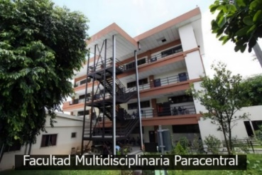
Fuente: Elaboración propia
Tabla 39 Edificio B y sus áreas
Primera Planta |  | Segunda Planta
1. Laboratorio de Física  2. Salón 1-1  3. Baños  4. Aula de Recursos Didácticos  5. Aula 1-2  6. Aula 1-3 | Bodega  8. Cuarto Electricidad  9. Laboratorio de Química  10. Laboratorio de Biología  11. Laboratorio de Ciencias Agronómicas | 1. Aula 2-1 2. Aula 2-2  3. Aula 2-3 4. Aula 2-4  5. Aula 2-5 6. Aula 2-6  7. Aula 2-7 8. Aula 2-8  9. Aula 2-9 10. Aula 2-10  11. Baños 12. C. Eléctrico
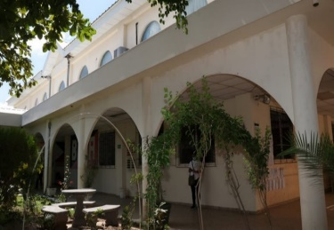
Fuente: Elaboración propia
Tabla 40 Edificios denominados asociaciones y asociaciones 2 y sus áreas.
Edificio Asociaciones | Edificio Asociaciones 2
- Bodega  - Centro de Investigación Ambiental  - ASECHP  - ASECAAP  - AESIP  - AGECEP  - Bodega  - Asociación BREA  - Asociación Agronomía | - Oficinas de Ciencias Económicas  - CELEUES  - Proyección Social  - Bienestar Universitario  - Unidad de Estudio Socioeconómico  - Unidad de Tecnología de Información
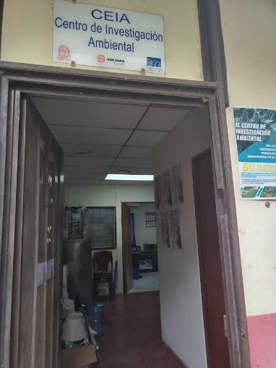 | 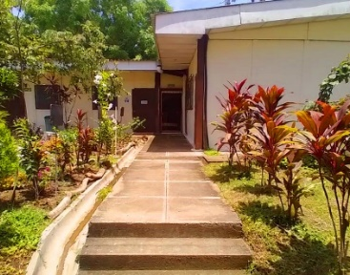
Fuente: Elaboración propia

Tabulación y análisis de resultados
Se muestra el tipo de evaluación y ficha de inspección que será necesario según los riesgos de cada área
Tabla 41 Fichas de inspección utilizadas para cada área identificada
Área/ Fichas de Inspección |  | Riesgo Quím. | Riesgo Elec. | Señalización | Iluminación | Ventilación | Riesgo de Incendios | Riesgo Estructural | Riesgos Ergonómicos | Riesgos Biológicos | Riesgos Mecánicos
Edificio Admón. | Colecturía y Recursos Humanos
Edificio Admón. | Oficinas de Ciencias Económicas
Edificio Admón. | Laboratorio de Hardware y Desarrollo de Software
Edificio Admón. | Biblioteca
Edificio Admón. | Administración Financiera y Académica y Oficinas Decanato, vicedecanato y secretaría
Edificio Admón. | Cubículos
Edificio Admón. | Baños
Edificio A | Centro de Cómputo de Ciencias Económicas
Edificio A | Baños
Edificio A | Aulas
Edificio A | Jefatura de Posgrado
Edificio B | Laboratorio de Física
Edificio B | Salones
Edificio B | Baños
Edificio B | Laboratorio de Química
Edificio B | Laboratorio de Biología
Edificio B | Laboratorio de Ciencias Agronómicas
Edif.  Asoc. | Bodega
Edif.  Asoc. | Centro de Investigación Ambiental y Comedor Servicios Generales
Edif. Asoc. 2 | Oficinas Proyección Social y Bienestar Universitario y Unidad de Tecnología de Información
Fuente: Elaboración propia

A continuación, se muestra los resultados de la evaluación de cada área en los principales riesgos divididos por edificios:

Edificio Administrativo

Colecturía y Recursos Humanos
Los resultados obtenidos para la evaluación de riesgos con el Método de William Fine:
Tabla 42 Tipos de riesgos y su nivel en área de colecturía.
Riesgos | Riesgo Aceptable | Riesgo Moderado | Riesgo Notable | Total
Riesgo Eléctrico | 10 | 2 | 0 | 12
Señalización | 8 | 1 | 1 | 10
Iluminación | 7 | 2 | 3 | 12
Ventilación | 5 | 1 | 0 | 6
Riesgo de Incendios | 10 | 4 | 0 | 14
Riesgo Estructural | 11 | 5 | 0 | 16
Riesgos Ergonómicos | 10 | 7 | 1 | 18
Total | 61 | 22 | 5 | 88
Fuente: Elaboración propia.
Ilustración 16 Riesgos de colecturía y recursos humanos

Fuente: Elaboración propia.
Para el área de recursos humanos y colecturía los riesgos más notables están en la iluminación, ventilación y ergonómicos. Las áreas de trabajo no tienen mucho espacio y existen objetos amontonados, poca iluminación y no hay señalización en estas áreas.
A continuación, se presentan evidencias de los riesgos y el nivel identificado para el área de colecturía y recursos humanos.
Tabla 43 Evidencia fotográfica de riesgos identificados en área de colecturía y recursos humanos.
Evidencia | Descripción | Evidencia | Descripción
Pasillos
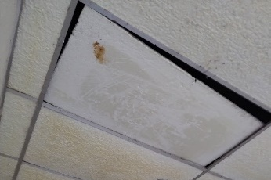 | Cielo falso dañado o mal puesto | 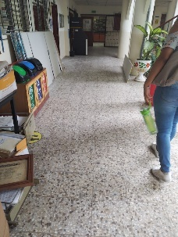 | Pasillos con obstrucciones
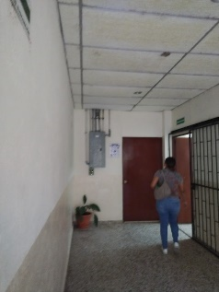 | Humedad en el cielo falso y panel de instalaciones eléctricas sin señalización |  | Poca iluminación y lámparas sucias
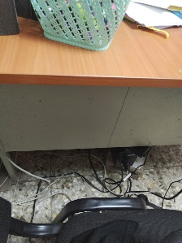 | Cables expuestos y desordenados en el camino | 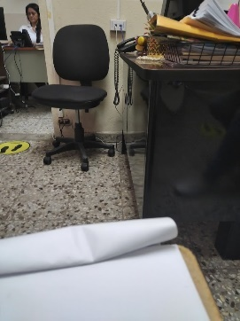 | Poco espacio
Fuente: Elaboración propia

Biblioteca
Los resultados obtenidos para la evaluación de riesgos con el Método de William Fine:
Tabla 44 Tipos de riesgos y su nivel en área de biblioteca.
 | Riesgo Aceptable | Riesgo Moderado | Riesgo Notable | Total
Riesgo Eléctrico | 17 | 4 | 2 | 23
Señalización | 21 | 1 | 0 | 22
Iluminación | 16 | 6 | 0 | 22
Ventilación | 24 | 1 | 0 | 25
Riesgo de Incendios | 21 | 5 | 0 | 26
Riesgo Estructural | 31 | 5 | 0 | 36
Riesgos Ergonómicos | 24 | 7 | 0 | 31
Total | 154 | 29 | 2 | 185
Fuente: Elaboración propia
Ilustración 17 Riesgos de biblioteca

Fuente: Elaboración propia
Los riesgos más notables son los eléctricos, ergonómicos y de iluminación; se destaca los riesgos debido a tomacorrientes defectuosos y tableros con obstáculos; en la ergonomía los detalles están en cubículos y sillas.
A continuación, se presentan evidencias de los riesgos y el nivel identificado para el área de biblioteca.
Tabla 45 Evidencia fotográfica de riesgos identificados en área de biblioteca
Evidencia | Descripción | Evidencia | Descripción
Biblioteca
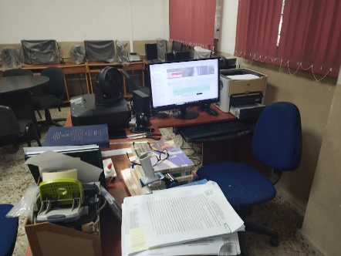 | Poco espacio en oficina y desorden | 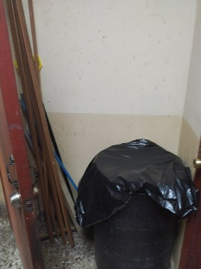 | Desorden en pasillos
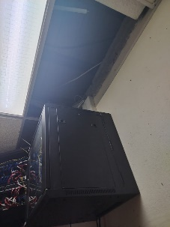 | Falta de cielo falso | 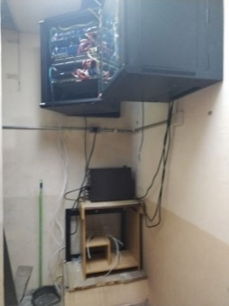 | Servidores sin protección
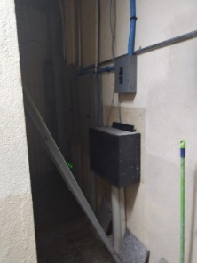 | Falta de señalización y desorden de objetos. | 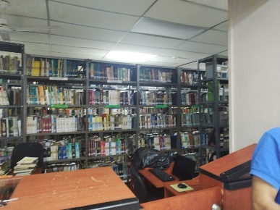 | Poca iluminación y cielo falso dañados
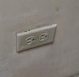 | Tomacorrientes dañados | 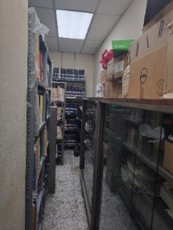 | Pasillos angostos

Fuente: Elaboración propia

Oficinas de Ciencias Económicas
Los resultados obtenidos para la evaluación de riesgos con el Método de William Fine:
Riesgos | Riesgo Aceptable | Riesgo Moderado | Riesgo Notable | Total
Riesgo Eléctrico | 22 | 1 | 0 | 23
Señalización | 17 | 4 | 1 | 22
Iluminación | 17 | 1 | 4 | 22
Ventilación | 24 | 1 | 0 | 25
Riesgo de Incendios | 22 | 4 | 0 | 26
Riesgo Estructural | 31 | 4 | 1 | 36
Riesgos Ergonómicos | 26 | 5 | 0 | 31
Riesgo Mecánico | 18 | 9 | 2 | 29
Total | 177 | 29 | 8 | 214
Tabla 46 Tipos de riesgos y su nivel en área de oficina.
Fuente: Elaboración propia
Ilustración 18 Riesgos de cubículos de ciencias económicas
Fuente: Elaboración propia
Los riesgos más notables en el área de cubículos de Ciencias Económicas que se encuentran en construcción son los riesgos mecánicos, iluminación, estructurales y de señalización. La construcción se está realizando mientras hay hacinamiento de cubículos y objetos, hay poco espacio y se dejan algunas herramientas en el suelo.
A continuación, se presentan evidencias de los riesgos y el nivel identificado para el área de los cubículos de ciencias económicas.
Evidencia | Descripción | Evidencia | Descripción
Oficinas de Ciencias Económicas (En construcción)
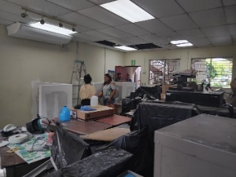 | Desorden y hacinamiento  Cielo falso dañado | 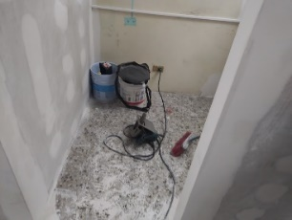 | Herramientas y maquinas en el suelo
Tabla 47 Evidencia fotográfica de riesgos identificados en área de cubículos de ciencias económicas
Fuente: Elaboración propia

Laboratorio de Hardware y Desarrollo de Software
Tabla 48 Tipos de riesgos en laboratorio de hardware y desarrollo de software.
Riesgos | Riesgo Aceptable | Riesgo Moderado | Riesgo Notable | Total
Riesgo Eléctrico | 22 | 1 | 0 | 23
Señalización | 17 | 4 | 1 | 22
Iluminación | 15 | 3 | 4 | 22
Ventilación | 24 | 1 | 0 | 25
Riesgo de Incendios | 20 | 6 | 0 | 26
Riesgo Estructural | 27 | 7 | 2 | 36
Riesgos Ergonómicos | 23 | 6 | 2 | 31
Total | 148 | 28 | 9 | 185
Fuente: Elaboración propia

Ilustración 19 Riesgos de laboratorio de software

Fuente: Elaboración propia
Los riesgos más relevantes están en el apartado de iluminación, riesgos estructurales y ergonómicos. Los puestos de trabajo no son adecuados, el nivel de iluminación es bajo y existen herramientas y equipos apilados. Las zonas de acceso se encuentran a veces obstaculizadas.
A continuación, se presentan evidencias de los riesgos y el nivel identificado para el área de laboratorio de cómputo.
Tabla 49 Evidencia fotográfica de riesgos identificados en laboratorio de software
Evidencia | Descripción | Evidencia | Descripción
Laboratorio de Computo
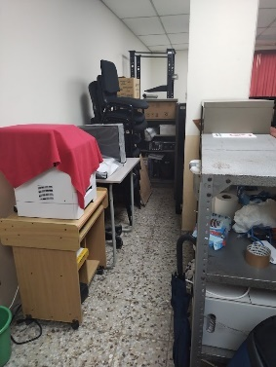 | Objetos desordenados y apilados | 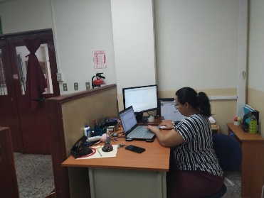 | Poca iluminación y desorden en escritorio
Fuente: Elaboración propia

Administración Financiera y Académica y Oficinas Decanato, vicedecanato y secretaría
Los resultados obtenidos para la evaluación de riesgos con el Método de William Fine:
Tabla 50 Tipos de riesgos y su nivel en área de administración financiera y académica y oficinas decanato, vicedecanato y secretaría.
Riesgos | Riesgo Aceptable | Riesgo Moderado | Riesgo Notable | Total
Riesgo Eléctrico | 23 | 0 | 0 | 23
Señalización | 15 | 6 | 1 | 22
Iluminación | 15 | 3 | 4 | 22
Ventilación | 24 | 1 | 0 | 25
Riesgo de Incendios | 22 | 4 | 0 | 26
Riesgo Estructural | 31 | 4 | 1 | 36
Riesgos Ergonómicos | 25 | 5 | 1 | 31
Riesgo Mecánico | 18 | 9 | 2 | 29
Total | 173 | 32 | 9 | 214
Fuente: Elaboración propia
Ilustración 20 Riesgos de administración financiera y oficinas
Fuente: Elaboración propia.
Evidencia | Descripción | Evidencia | Descripción
Administración Académica
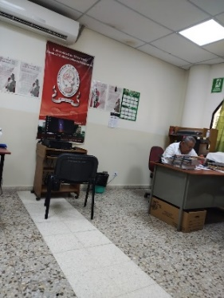 | Humedad | 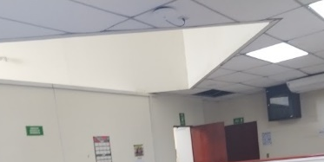 | Falta cielos falsos
Para las oficinas de administración financiera los riesgos más notables se observan en la iluminación, señalización y áreas estructurales. Las áreas de trabajo son poco espaciosas y con hacinamiento.
A continuación, se presentan evidencias de los riesgos y el nivel identificado para el área de administración financiera y oficinas.
Tabla 51 Evidencia fotográfica de riesgos identificados en área de administración académica y oficinas
Fuente: Elaboración propia

Cubículos
Tabla 52 Tipos de riesgos y su nivel en área de cubículos
Riesgos | Riesgo Aceptable | Riesgo Moderado | Riesgo Notable | Total
Riesgo Eléctrico | 21 | 2 | 0 | 23
Señalización | 13 | 8 | 1 | 22
Iluminación | 13 | 8 | 1 | 22
Ventilación | 25 | 0 | 0 | 25
Riesgo de Incendios | 23 | 3 | 0 | 26
Riesgo Estructural | 26 | 7 | 3 | 36
Riesgos Ergonómicos | 23 | 4 | 4 | 31
Total | 144 | 32 | 9 | 185
Fuente: Elaboración propia
Ilustración 21 Riesgos de cubículos

Fuente: Elaboración propia
Para las áreas de cubículos los riesgos más notables son estructurales y ergonómicos; los cubículos muestran espacios pequeños, áreas no ordenadas y no tan limpias.
A continuación, se presentan evidencias de los riesgos y el nivel identificado para el área de cubículos.
Tabla 53 Evidencia fotográfica de riesgos identificados en área de cubículos
Evidencia | Descripción | Evidencia | Descripción
Cubículos
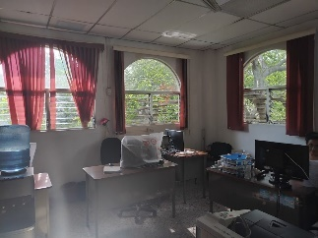 | Hacinamiento y cubículos pequeños | 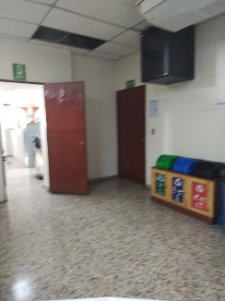 | Falta de Cielos falsos
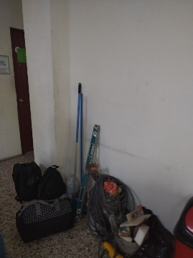 |  | Objetos en pasillos
Fuente: Elaboración propia

Baños
Los resultados obtenidos para la evaluación de riesgos con el Método de William Fine:
Tabla 54 Tipos de riesgos y su nivel en área de baños
Riesgos | Riesgo Aceptable | Riesgo Moderado | Riesgo Notable | Total
Señalización | 16 | 0 | 6 | 22
Iluminación | 18 | 4 | 0 | 22
Ventilación | 22 | 3 | 0 | 25
Riesgo Estructural | 25 | 9 | 2 | 36
Riesgos Biológicos | 2 | 1 | 9 | 12
Total | 83 | 17 | 17 | 117
Fuente: Elaboración propia
Ilustración 22 Riesgos de áreas de Baños
Fuente: Elaboración propia
Los riesgos más notables son los biológicos, de señalización y de estructura. Los baños de las áreas tienen malos olores, falta de papel, jabón y de agua. Existen charcos de agua en el suelo, que pueden ocasionar resbalones y deslizamientos.

Edificio B – (Edificio Nuevo)

Centro de Computo
Tabla 55 Tipos de riesgos y su nivel en área de centro de computo
Riesgos | Riesgos Aceptable | Riesgo Moderado | Riesgo Notable | Riesgo Muy Alto | Total
Riesgo Eléctrico | 18 | 5 | 0 | 0 | 23
Señalización | 12 | 10 | 0 | 0 | 22
Iluminación | 22 | 0 | 0 | 0 | 22
Ventilación | 24 | 1 | 0 | 0 | 25
Riesgo de Incendios | 11 | 3 | 0 | 0 | 14
Riesgo Estructural | 16 | 13 | 0 | 1 | 30
Riesgos Ergonómicos | 23 | 7 | 1 | 0 | 31
Total | 126 | 39 | 1 | 1 | 167
Fuente: Elaboración propia
Ilustración 23 Riesgos de áreas de computo
Fuente: Elaboración propia
Para los centros de cómputo, los riesgos principales son los ergonómicos y estructurales, existen riesgos de golpes y caídas, debido a que hay objetos en áreas, las escaleras de los edificios tienen espacios entre el peldaño, el pasamano y el edificio.
A continuación, se presentan evidencias de los riesgos y el nivel identificado para el área de centro de cómputo.
Evidencia | Descripción | Evidencia | Descripción
Centros de Computo
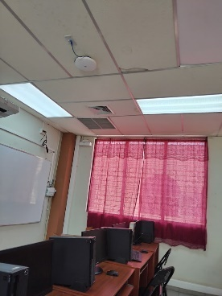 | Cielo falso dañado | 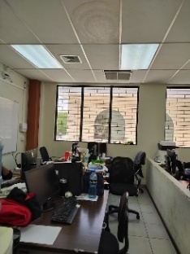 | Humedad en cielo falso
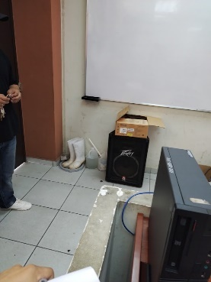 | Espacios con objetos extraños al centro de computo
Tabla 56 Evidencia fotográfica de riesgos identificados en centros de computo
Fuente: Elaboración propia

Baños
Tabla 57 Tipos de riesgos y su nivel en área de baños
Riesgos | Riesgo Aceptable | Riesgo Moderado | Riesgo Notable | Total
Señalización | 16 | 6 | 0 | 22
Iluminación | 18 | 4 | 0 | 22
Ventilación | 22 | 3 | 0 | 25
Riesgo Estructural | 25 | 11 | 0 | 36
Riesgos Biológicos | 2 | 10 | 0 | 12
Total | 83 | 34 | 0 | 117
Fuente: Elaboración propia

Ilustración 24 Riesgos de baños
Fuente: Elaboración propia
Los baños del edificio B tienen riesgos moderados, los riesgos estructurales y biológicos del edificio, los riesgos mayormente son de orden y limpieza.

Aulas
Tabla 58 Tipos de riesgos y su nivel en área de aulas
Riesgos | Riesgo Aceptable | Riesgo Moderado | Riesgo Notable | Riesgo Muy Alto | Total
Riesgo Eléctrico | 18 | 5 | 0 | 0 | 23
Señalización | 12 | 10 | 0 | 0 | 22
Iluminación | 22 | 0 | 0 | 0 | 22
Ventilación | 24 | 1 | 0 | 0 | 25
Riesgo de Incendios | 23 | 3 | 0 | 0 | 26
Riesgo Estructural | 25 | 10 | 0 | 1 | 36
Riesgos Ergonómicos | 23 | 7 | 1 | 0 | 31
Total | 190 | 37 | 1 | 1 | 185
Fuente: Elaboración propia

Ilustración 25 Riesgos de Aulas
Fuente: Elaboración propia
Los riesgos principales son estructurales y ergonómicos; las escaleras de los edificios tienen espacios entre el peldaño, el pasamano y el edificio. Los aspectos de limpieza y de orden son los más relevantes en las aulas.
A continuación, se presentan evidencias de los riesgos y el nivel identificado para el área de aulas.
Evidencia | Descripción | Evidencia | Descripción
Aulas
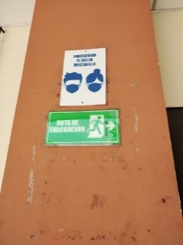 | Señalización y paredes sucias | 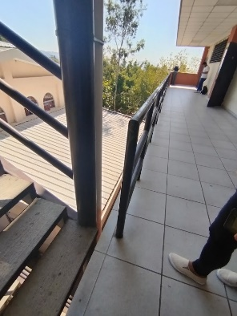 | Espacios entre escalera y pasillo
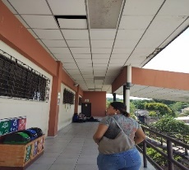 | Cielo falso dañado y faltante  Iluminarias sucias | 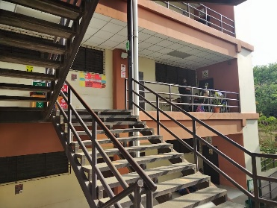 | Escalera con falta de cinta antideslizantes
Tabla 59 Evidencia fotográfica de riesgos identificados en área de aulas
Fuente: Elaboración propia

Jefatura de Posgrado
Los resultados obtenidos para la evaluación de riesgos con el Método de William Fine:
Tabla 60 Tipos de riesgos y su nivel en área de jefatura de posgrado
Riesgos | Riesgo Aceptable | Riesgo Moderado | Riesgo Notable | Riesgo Muy Alto | Total
Riesgo Eléctrico | 20 | 3 | 0 | 0 | 23
Señalización | 12 | 10 | 0 | 0 | 22
Iluminación | 22 | 0 | 0 | 0 | 22
Ventilación | 24 | 1 | 0 | 0 | 25
Riesgo de Incendios | 22 | 4 | 0 | 0 | 26
Riesgo Estructural | 24 | 11 | 0 | 1 | 36
Riesgos Ergonómicos | 22 | 9 | 0 | 0 | 31
Total | 146 | 38 | 0 | 1 | 185
Fuente: Elaboración propia
Ilustración 26 Riesgos de jefatura de posgrado
Fuente: Elaboración propia
Los riesgos más importantes son de estructura y señalización. Las escaleras de los edificios tienen espacios entre el peldaño, el pasamano y el edificio. Los aspectos de limpieza y orden en la estructura son los riesgos que priorizar.

Edificio A

Laboratorio de Física
Los resultados obtenidos para la evaluación de riesgos con el Método de William Fine:
Riesgos | Riesgo Aceptable | Riesgo Moderado | Riesgo Notable | Total
Riesgo Eléctrico | 19 | 4 | 0 | 23
Señalización | 17 | 5 | 0 | 22
Iluminación | 15 | 6 | 1 | 22
Ventilación | 24 | 1 | 0 | 25
Riesgo de Incendios | 24 | 2 | 0 | 26
Riesgo Estructural | 27 | 7 | 2 | 36
Riesgos Ergonómicos | 22 | 7 | 2 | 31
Total | 148 | 32 | 5 | 185
Tabla 61 Tipos de riesgos y su nivel en área de laboratorio de física
Fuente: Elaboración propia
Ilustración 27 Riesgos de Laboratorio de Física

Fuente: Elaboración propia
El laboratorio de Física tiene los riesgos más relevantes en la ergonomía y la estructura. Las mesas tienen algunas fracturas y suciedad. Existen objetos amontonados y archiveros que disminuyen el espacio en el laboratorio.
A continuación, se presentan evidencias de los riesgos y el nivel identificado para el área de laboratorio de física.
Tabla 62 Evidencia fotográfica de riesgos identificados en laboratorio de física
Evidencia Fotográfica | Descrip. | Evidencia Fotográfica | Descripción
Laboratorio de Física
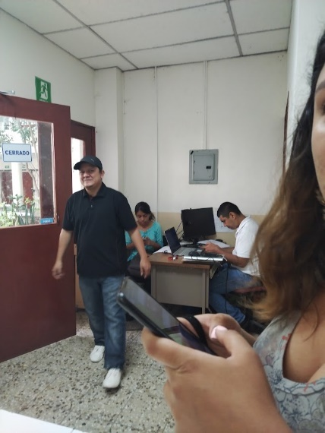 | Caja térmica sin advertencia ni señalización | 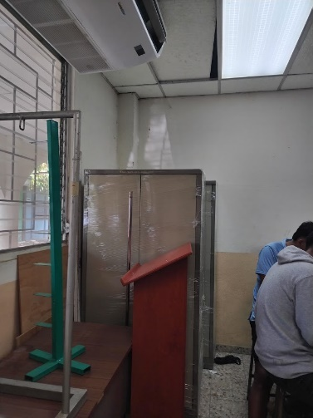 | Hacinamiento de objetos  Basura en el laboratorio  Cielo falso mal ubicado
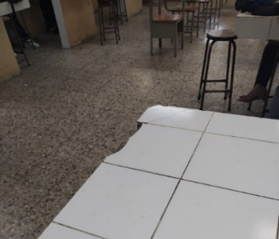 | Mesas de trabajo dañadas
Fuente: Elaboración propia

Salones
Tabla 63 Tipos de riesgos y su nivel en área de salones
Riesgos | Riesgo Aceptable | Riesgo Moderado | Riesgo Notable | Total
Riesgo Eléctrico | 16 | 7 | 0 | 23
Señalización | 15 | 7 | 0 | 22
Iluminación | 14 | 5 | 3 | 22
Ventilación | 24 | 1 | 0 | 25
Riesgo de Incendios | 20 | 6 | 0 | 26
Riesgo Estructural | 23 | 12 | 1 | 36
Riesgos Ergonómicos | 22 | 6 | 3 | 31
Total | 134 | 44 | 7 | 185
Fuente: Elaboración propia
Ilustración 28 Riesgos de salones
Fuente: Elaboración propia
Las aulas tienen como riesgos notables la iluminación, riesgos ergonómicos y estructura. Los salones tienen problemas con iluminación, existen iluminarias sucias y con problemas.
Tabla 64 Evidencia fotográfica de riesgos identificados en área de salones
Evidencia Fotográfica | Descripción | Evidencia Fotográfica | Descripción
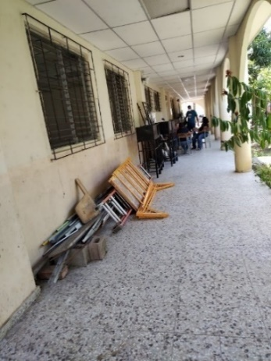 | Humedad  Cielo falso no está correctamente ubicado.  Faltan focos para iluminación de los pasillos y suciedad.  Pasillos ocupados | 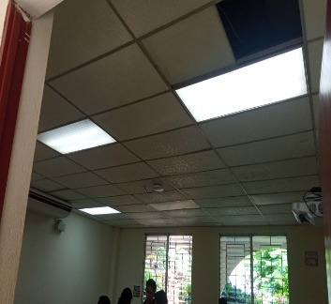 | Cielo falso dañado y luces dañadas
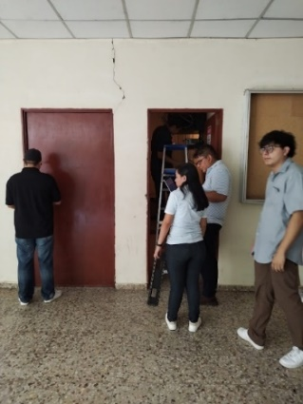 | Pared con grietas  Espacios con poca iluminación | 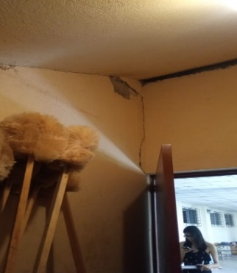 | Bodega con baja iluminación  Pared con grietas
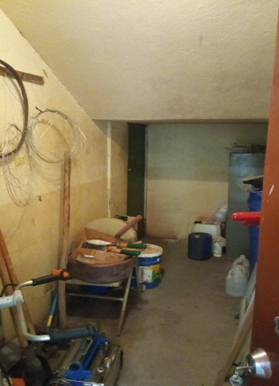 | Químicos desordenados y con fuga  Gran olor a químicos | 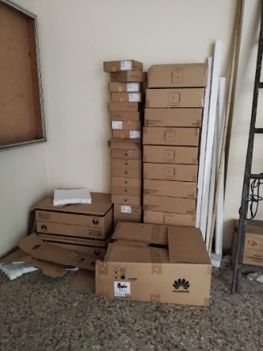 | Pasillos ocupados con cajas y escaleras
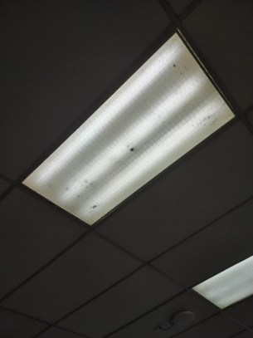 | Iluminación con suciedad | 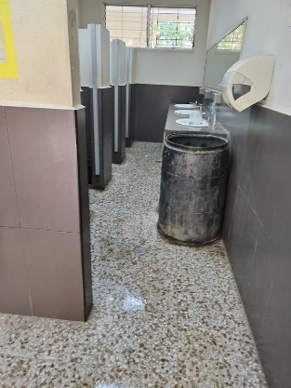 | Baños con pisos lodosos y con agua, riesgo de caída  Baños sin papel ni jabón y con mal olor
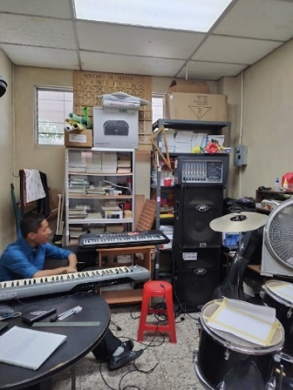 | Cuarto sin señal de riesgo eléctrico por caja térmica  Poco espacio  Hacinamiento | 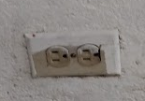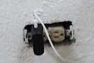 | Tomacorrientes dañados
Fuente: Elaboración propia

Laboratorio de Química
Tabla 65 Tipos de riesgos y su nivel en área de laboratorio de Química
Riesgos | Riesgo Aceptable | Riesgo Moderado | Riesgo Notable | Total
Riesgo Químico | 15 | 27 | 2 | 44
Riesgo Eléctrico | 16 | 7 | 0 | 23
Señalización | 17 | 4 | 1 | 22
Iluminación | 15 | 3 | 4 | 22
Ventilación | 23 | 2 | 0 | 25
Riesgo de Incendios | 20 | 6 | 0 | 26
Riesgo Estructural | 27 | 7 | 2 | 36
Riesgos Ergonómicos | 23 | 6 | 2 | 31
Total | 156 | 62 | 11 | 229

Fuente: Elaboración propia
Ilustración 29 Riesgos de laboratorio de química
Fuente: Elaboración propia
Laboratorio de química tienen como principales riesgos de iluminación, riesgos químicos y de estructuras. Existen iluminarias sucias y arruinadas, cielos falsos con humedad, con hacinamiento de objetos. En el aspecto de riesgos químicos se observa que existen químicos sin identificar y sin orden.
A continuación, se presentan evidencias de los riesgos y el nivel identificado para el área de laboratorio de química.
Tabla 66 Evidencia fotográfica de los riesgos identificados en área de laboratorio de Química
Evidencia Fotográfica | Descripción | Evidencia Fotográfica | Descripción
Laboratorio de Química
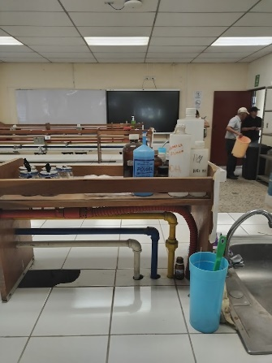 | Químicos no están almacenados en bodega | 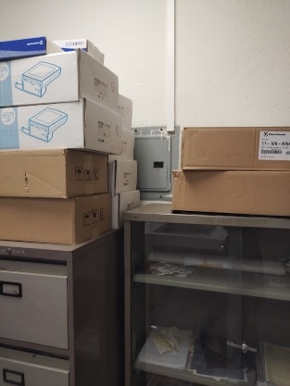 | Hacinamiento  Cajas y objetos distintos al laboratorio de química  Caja Térmica con cajas encima y sin señalización
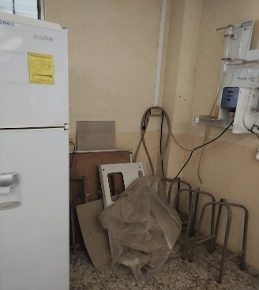 | Madera y objetos para construcción obstaculizando el área | 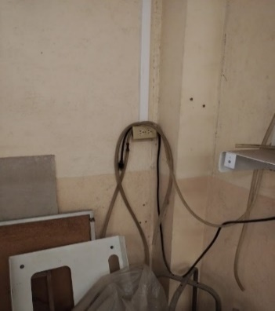 | Bolsas y mangueras desordenadas y encima de los tomacorrientes
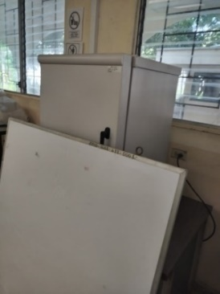 | Objetos interfiriendo con los equipos del laboratorio de química | 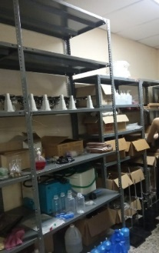 | Químicos y demás en el suelo, no están totalmente organizados ni ordenados
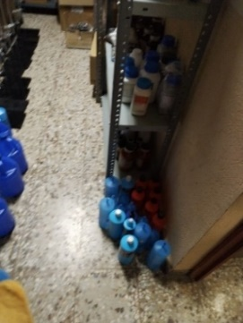 | Bodega del laboratorio con objetos en el suelo | 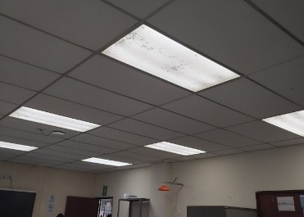 | Lámparas sucias
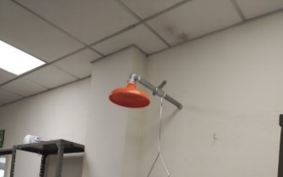 | Cielo falso con humedad | 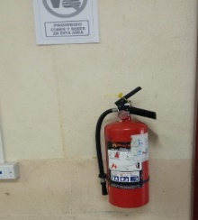 | Extintor sin señalización
Fuente: Elaboración propia

Laboratorio de Biología
Tabla 67 Tipos de riesgos y su nivel en área de laboratorio biología
Riesgos | Riesgo Aceptable | Riesgo Moderado | Riesgo Notable | Total
Riesgo Químico | 16 | 25 | 3 | 44
Riesgo Eléctrico | 15 | 8 | 0 | 23
Señalización | 17 | 4 | 1 | 22
Iluminación | 15 | 3 | 4 | 22
Ventilación | 23 | 2 | 0 | 25
Riesgo de Incendios | 20 | 6 | 0 | 26
Riesgo Estructural | 27 | 7 | 2 | 36
Riesgos Ergonómicos | 23 | 6 | 2 | 31
Riesgos Biológicos | 4 | 13 | 1 | 18
Total | 160 | 74 | 13 | 247
Fuente: Elaboración propia
Ilustración 30 Riesgos de laboratorio de biología
Fuente: Elaboración propia
En el laboratorio de biología existen los riesgos principales de riesgos químicos, ergonómicos y estructurales. Se muestran principalmente problemas, los elementos de bodega no están ordenados y llenos de polvo, los extintores se encuentran en el suelo y falta señalización en el lugar.
A continuación, se presentan evidencias de los riesgos y el nivel identificado para el área de laboratorio de biología.
Tabla 68 Evidencia fotográfica de los riesgos identificados en el área de laboratorio de biología
Evidencia | Descripción | Evidencia | Descripción
Laboratorio de Biología
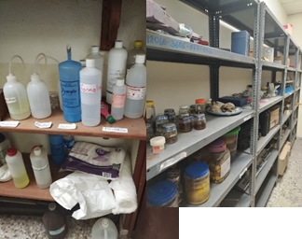 | Elementos de bodega no están ordenados y llenos de polvo | 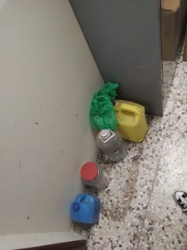 | Objetos en el suelo y entrada de bodega
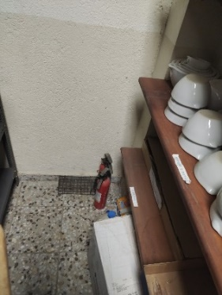 | Extintores en el suelo, sucios y al final de la bodega | 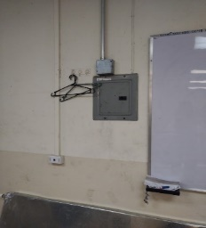 | Caja térmica sin advertencia ni señalización
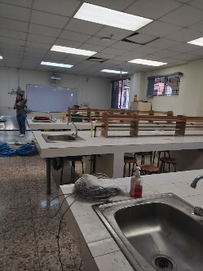 | Cielo falso dañado  Elementos en el suelo | 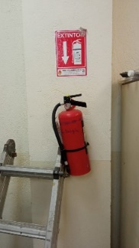 | Objetos en el camino hacia extintor
Fuente: Elaboración propia

Laboratorio de Ciencias Agronómicas
Riesgos | Riesgo Aceptable | Riesgo Moderado | Riesgo Notable | Total
Riesgo Eléctrico | 16 | 7 | 0 | 23
Señalización | 16 | 5 | 1 | 22
Iluminación | 14 | 4 | 4 | 22
Ventilación | 23 | 2 | 0 | 25
Riesgo de Incendios | 20 | 5 | 1 | 26
Riesgo Estructural | 23 | 11 | 2 | 36
Riesgos Ergonómicos | 23 | 5 | 3 | 31
Total | 135 | 39 | 11 | 185
Tabla 69 Tipos de riesgos y su nivel en área de laboratorio de agronomía
Fuente: Elaboración propia
Ilustración 31 Riesgos de laboratorio de agronomía
Fuente: Elaboración propia
El laboratorio de agronomía tiene problemas de iluminación, de estructura y ergonomía. Los detalles de iluminaria y de cielo falso, además de hacinamiento y espacios con detalles, existen tambos de gas sin protección y tomacorrientes dañados.
A continuación, se presentan evidencias de los riesgos y el nivel identificado para el área de laboratorio de agronomía.
Tabla 70 Evidencia fotográfica de los riesgos identificados en área de laboratorio de agronomía
Evidencia Fotográfica | Descripción | Evidencia | Descripción
Laboratorio de Agronomía
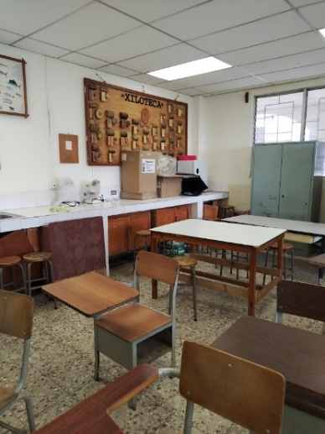 | Poco espacio  Hacinamiento | 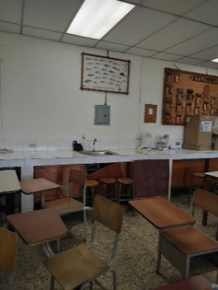 | Caja térmica sin advertencia ni señalización
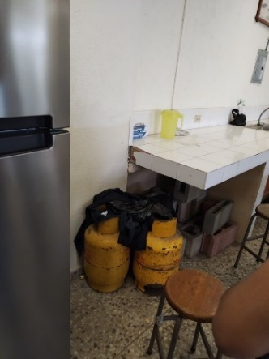 | Tambos de gas con objetos encima y pueden generar riesgos de incendios  Mesa de trabajo dañada | 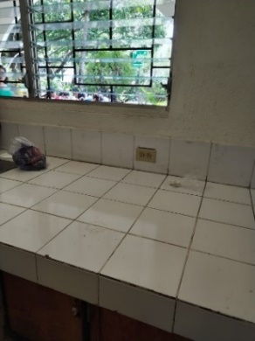 | Tomacorrientes dañados
Fuente: Elaboración propia

Bodega
Tabla 71 Tipos de riesgos y su nivel en área de bodega
Riesgos | Riesgo Aceptable | Riesgo Moderado | Riesgo Notable | Total
Riesgo Eléctrico | 17 | 6 | 0 | 23
Señalización | 15 | 6 | 1 | 22
Iluminación | 14 | 8 | 0 | 22
Ventilación | 24 | 1 | 0 | 25
Riesgo de Incendios | 20 | 6 | 0 | 26
Riesgo Estructural | 29 | 6 | 1 | 36
Total | 119 | 33 | 2 | 154
Fuente: Elaboración propia
Ilustración 32 Riesgos de bodega

Fuente: Elaboración propia
La bodega presenta riesgos de estructura y ergonómicos, hay riesgos de resbalones y deslizamientos, además de poca iluminación y detalles de hacinamiento.
A continuación, se presentan evidencias de los riesgos y el nivel identificado para el área de bodega.
Tabla 72 Evidencia de los riesgos identificados en área de bodega
Evidencia | Descripción | Evidencia | Descripción
Bodega
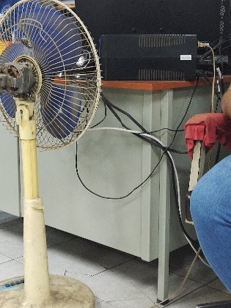 | Equipo eléctrico sin protección, sucio.  Tomacorrientes sobrecargados que pueden ocasionar un colapso en la red. |  | Piso dañado con rajaduras y falta de azulejos.
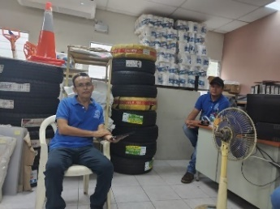 | Bodega con poco espacio y desorden | 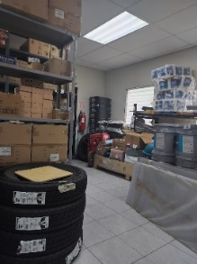 | Objetos cerca del camino hacia el extintor
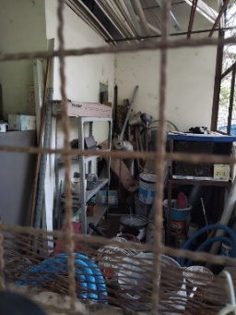 | Bodega en desorden, no hay espacio para caminar | 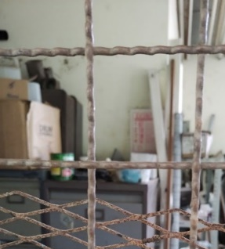 | No hay extintor, solo se encuentra la señalización
Fuente: Elaboración propia

Centro de Investigación Ambiental y Comedor Servicios Generales
Tabla 73 Tipos de riesgos y su nivel en CIA y comedor de servicios generales
Riesgos | Riesgo Aceptable | Riesgo Moderado | Riesgo Notable | Total
Riesgo Eléctrico | 22 | 1 | 0 | 23
Señalización | 17 | 4 | 1 | 22
Iluminación | 17 | 1 | 4 | 22
Ventilación | 24 | 1 | 0 | 25
Riesgo de Incendios | 24 | 2 | 0 | 26
Riesgo Estructural | 25 | 9 | 2 | 36
Riesgos Ergonómicos | 26 | 5 | 0 | 31
Total | 155 | 23 | 7 | 185
Fuente: Elaboración propia
Ilustración 33 Riesgos de CIA y comedor
Fuente: Elaboración propia
Los riesgos principales de iluminación y de estructura, existen iluminaria con problemas, hacinamientos, pasillos con interferencia de objetos, poco espacio y áreas sucias y falta de señalización.
A continuación, se presentan evidencias de los riesgos y el nivel identificado para el área de CIA y comedor.
Tabla 74 Evidencia de los riesgos identificados en área de CIA y comedor
Evidencia | Descrp. | Evidencia | Descripción
Centro de Investigación Ambiental
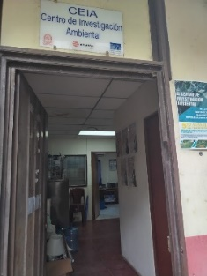 | Poca iluminación y pasillos ocupados. |  | 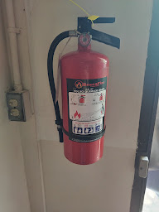 | Extintor sin señalización
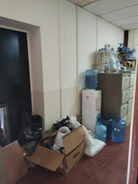 | Poco espacio y pasillos ocupados |  | 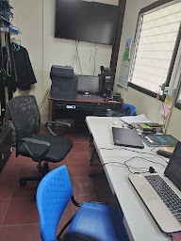 | Cubículos con poco espacio y sillas no ergonómicas
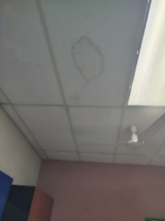 | Manchas de Humedad |  | 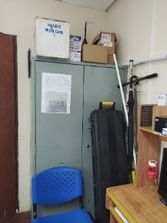 | Puerta no puede ser totalmente abierta para entrar a la oficina debido a los objetos que hay
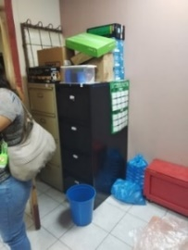 | Ventana cubierta por objetos
Comedor para servicios generales
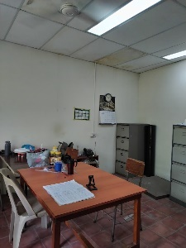 | Humedad en cielos falsos |  | 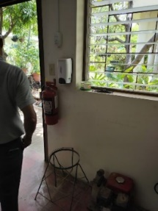 | Extintor si señalización
Fuente: Elaboración propia

Oficinas Proyección Social, Bienestar Universitario y Unidad de Tecnología de Información
Tabla 75 Tipos de riesgos y su nivel en área de proyección social y UTI
Riesgos | Riesgo Aceptable | Riesgo Moderado | Riesgo Notable | Total
Riesgo Eléctrico | 17 | 6 | 0 | 23
Señalización | 16 | 6 | 0 | 22
Iluminación | 17 | 5 | 0 | 22
Ventilación | 23 | 2 | 0 | 25
Riesgo de Incendios | 10 | 5 | 0 | 15
Riesgo Estructural | 13 | 12 | 1 | 26
Riesgos Ergonómicos | 11 | 1 | 0 | 12
Total | 107 | 37 | 1 | 145
Fuente: Elaboración propia
Ilustración 34 Riesgos de oficinas de proyección social y UTI

Fuente: Elaboración propia
El área de proyección social muestra riesgos notables y moderados en el área estructural. Existen espacios desordenados, exposición de cables y hacinamientos de archivos.
Tabla 76 Evidencia fotográfica de los riesgos identificados en área oficinas, exteriores y cubículos.
Evidencia |  | Descripción | Evidencia | Descripción
Unidad de Tecnología de Información |  |  | CELEUES
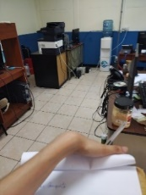 | Espacios reducidos  Cables desordenados y expuestos |  | 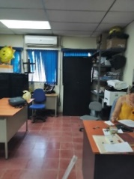 |  | Espacio reducido y con hacinamiento debido a archivos desordenados
Cubículos de Ciencias de la Educación
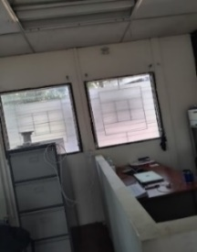 | Falta de cortinas  Cables desordenados  Iluminarias faltantes |  | 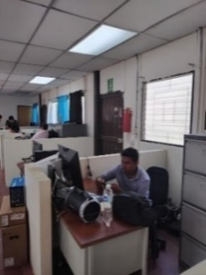 |  | Cielo falso sucios  Extintor sin señalización
Exterior de Edificio de Asociación 1 |  |  | Exterior de Edificio de Asociaciones 2
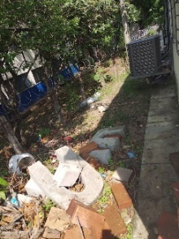 | Basura y escombros detrás de edificio |  | 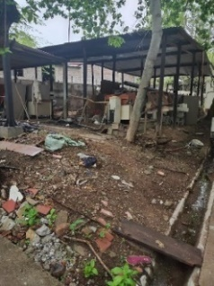 |  | Basura y escombros, material y equipos que ya no se utilizan
Fuente: Elaboración propia

Evaluación de Iluminación
Se realizo medidas del nivel de iluminación en diversas áreas de la Facultad. Se tomo el valor medio para determinar la iluminancia en un área. A continuación, se muestra el instrumento utilizado para la toma de muestras de iluminación.
Tabla 77 Ficha de luxómetro Digital
Luxómetro Digital
Especificaciones
Distancia | LUX/FC, 1000, 10000, 100000  ± (3% + 5 Lux) (a 2854 K lámparas incandescentes) ± (6%+5 Lux) otros
Precisión
Precisión | Características de la desviación del ángulo coseno 30 ± 2% entonces ± 6%; 80 ±2.5%
Calibración | Calibrado a una lampara incandescente estándar a temperatura de color 2854 K
Resolución | 1 LUX/FC
Sensor | Fotodiodo de silicio y filtro de respuesta espectral
Condiciones de Operación | Temperatura: 0-40°C, Humedad: <80% RH Altitud: <2000m
Condiciones de Almacenaje | Temperatura -10-so C, Humedad <80% RH
Tasa de Muestreo | Aproximadamente 2 veces por segundo
Rango Espectral | 320-730 nm
Apagado Automático | 10 minutos
Poder | 3 pilas de 1.5 VAAA
Fuente: Elaboración propia

La siguiente tabla muestra los valores promedios obtenidos de las mediciones de iluminación realizadas en la Facultad Multidisciplinaria Paracentral. Las mediciones se tomaron en horario de 9:00 a.m. a 4:00 p.m.
Los valores permisibles son extraídos del art. 130 del Reglamento General de Prevención de Riesgos en los Lugares de Trabajo.
Tabla 78 Datos obtenidos en mediciones de iluminación
Área |  |  | Valor Prom. | Valor Exigido | Cumple
Edificio Administrativo | Primera Planta | Colecturía | 190.67 | 500.00 | No Cumple
Edificio Administrativo | Primera Planta | Recursos Humanos | 189.83 | 500.00 | No Cumple
Edificio Administrativo | Primera Planta | Oficinas de Ciencias Económicas | 378.55 | 500.00 | No Cumple
Edificio Administrativo | Primera Planta | Laboratorio de Hardware y Desarrollo de Software | 315.31 | 500.00 | No Cumple
Edificio Administrativo | Primera Planta | Biblioteca | 189.83 | 500.00 | No Cumple
Edificio Administrativo | Primera Planta | Recepción | 130.38 | 500.00 | No Cumple
Edificio Administrativo | Primera Planta | Jefatura de Biblioteca | 193.90 | 500.00 | No Cumple
Edificio Administrativo | Primera Planta | Cubículos | 302.65 | 500.00 | No Cumple
Edificio Administrativo | Primera Planta | Baños | 306.63 | 150.00 | Cumple
Edificio Administrativo | Primera Planta | Administración Financiera | 349.67 | 500.00 | No Cumple
Edificio Administrativo | Primera Planta | Académica | 406.53 | 500.00 | No Cumple
Edificio Administrativo | Segunda Planta | Oficinas Decanato, vicedecanato y secretaría | 347.07 | 500.00 | No Cumple
Edificio Administrativo | Segunda Planta | Cubículos de docentes de informática | 212.01 | 500.00 | No Cumple
Edificio Administrativo | Segunda Planta | Cubículos de docentes de agronomía | 142.10 | 500.00 | No Cumple
Edificio Administrativo | Segunda Planta | Cubículos de ciencias de la educación | 310.13 | 500.00 | No Cumple
Edificio Administrativo | Segunda Planta | Cubículos de docentes de ciencias económicas | 565.04 | 500.00 | Cumple
Edificio Administrativo | Segunda Planta | Baños | 295.60 | 150.00 | Cumple
Edificio A | Primera Planta | Centro de Cómputo de Ciencias Económicas | 530.05 | 500.00 | Cumple
Edificio A | Primera Planta | Centro de Cómputo de Ciencias Económicas | 520.60 | 500.00 | Cumple
Edificio A | Primera Planta | Baños | 314.00 | 150.00 | Cumple
Edificio A | Segunda Planta | Centro de Cómputo de Ciencias Agronómicas | 1240.67 | 500.00 | Cumple
Edificio A | Segunda Planta | Centro de Cómputo de Ciencias de la Educación | 528.57 | 500.00 | Cumple
Edificio A | Segunda Planta | Aula 21 | 525.40 | 500.00 | Cumple
Edificio A | Tercera Planta | Aula 31 | 542.30 | 500.00 | Cumple
Edificio A | Tercera Planta | Aula 32 | 642.20 | 500.00 | Cumple
Edificio A | Tercera Planta | Baños | 300.00 | 150.00 | Cumple
Edificio A | Cuarta Planta | Jefatura de Posgrado | 563.20 | 500.00 | Cumple
Edificio A | Cuarta Planta | Centro de Cómputo de Unidad de Posgrado | 546.20 | 500.00 | Cumple
Edificio A | Cuarta Planta | Centro de Cómputo de Unidad de Posgrado II | 536.40 | 500.00 | Cumple
Edificio B | Primera Planta | Laboratorio de Física | 359.25 | 500.00 | No Cumple
Edificio B | Primera Planta | Salón 1-1 | 373.10 | 500.00 | No Cumple
Edificio B | Primera Planta | Baños | 271.00 | 150.00 | Cumple
Edificio B | Primera Planta | Aula de Recursos Didácticos Pedagógicos Matemáticos | 333.53 | 500.00 | No Cumple
Edificio B | Primera Planta | Aula 1-2 | 371.60 | 500.00 | No Cumple
Edificio B | Primera Planta | Aula 1-3 | 290.68 | 500.00 | No Cumple
Edificio B | Primera Planta | Bodega | 63.75 | 200.00 | No Cumple
Edificio B | Primera Planta | Cuarto Electricidad | 60.35 | 150.00 | No Cumple
Edificio B | Primera Planta | Laboratorio de Química | 369.45 | 500.00 | No Cumple
Edificio B | Primera Planta | Laboratorio de Biología | 456.43 | 500.00 | No Cumple
Edificio B | Primera Planta | Laboratorio de Ciencias Agronómicas | 360.40 | 500.00 | No Cumple
Edificio B | Segunda Planta | Aula 2-1 | 323.90 | 500.00 | No Cumple
Edificio B | Segunda Planta | Aula 2-2 | 485.90 | 500.00 | No Cumple
Edificio B | Segunda Planta | Aula 2-3 | 445.20 | 500.00 | No Cumple
Edificio B | Segunda Planta | Aula 2-4 | 325.40 | 500.00 | No Cumple
Edificio B | Segunda Planta | Aula 2-5 | 321.20 | 500.00 | No Cumple
Edificio B | Segunda Planta | Aula 2-6 | 345.20 | 500.00 | No Cumple
Edificio B | Segunda Planta | Aula 2-7 | 274.10 | 500.00 | No Cumple
Edificio B | Segunda Planta | Aula 2-8 | 277.40 | 500.00 | No Cumple
Edificio B | Segunda Planta | Aula 2-9 | 361.20 | 500.00 | No Cumple
Edificio B | Segunda Planta | Baños | 310.00 | 150.00 | Cumple
Edificio Asociaciones |  | Bodega | 250.72 | 200.00 | Cumple
 |  | Centro de Investigación Ambiental | 397.50 | 500.00 | No Cumple
 |  | ASECHP | 338.67 | 500.00 | No Cumple
 |  | ASECAAP | 348.40 | 500.00 | No Cumple
 |  | AESIP | 354.57 | 500.00 | No Cumple
 |  | AGECEP | 319.49 | 500.00 | No Cumple
 |  | Bodega | 359.80 | 500.00 | No Cumple
 |  | Comedor Servicios Generales | 347.33 | 200.00 | Cumple
Edificio Asociaciones 2 |  | Oficinas de Ciencias Económicas | 370.10 | 500.00 | No Cumple
 |  | CELEUES | 524.60 | 500.00 | Cumple
 |  | Proyección Social | 475.94 | 500.00 | No Cumple
 |  | Bienestar Universitario | 408.83 | 500.00 | No Cumple
 |  | Unidad de Tecnología de Información | 379.93 | 500.00 | No Cumple
Fuente: Elaboración propia
Se observa que en gran parte de las áreas no se logra cumplir con los valores exigidos en la iluminación de acuerdo con reglamento. La iluminación en los edificios debe de ser cambiada y debe de darse un mejor mantenimiento ya que se observa espacios donde las iluminarias están sucias, no hay o están dañadas.

Priorización de Riesgos
A continuación, se muestran los riesgos más relevantes y las acciones que se consideran pertinentes para reducir su impacto en la Facultad Multidisciplinaria Paracentral.
Tabla 79 Priorización de riesgos
Riesgos | Clasificación | Acción Correctiva
Riesgo Ergonómicos
¿Se adecua la carga de trabajo al tipo de trabajador? | Notable | Colocar asientos adecuados y dar espacios adecuados a los trabajadores
¿La altura de trabajo se adapta al tipo de tarea y dimensiones de cada trabajador? | Notable | Programa de limpieza y reorganización de los puestos de trabajo
¿Los respaldos permiten el apoyo adecuado del tronco? | Notable | Colocar asientos adecuados
¿Existen bordes redondeados o cantos en las superficies de apoyo del antebrazo? | Notable | Muebles y escritorios adecuados
¿Los asientos son adecuados o se usan banquetas o sillas? | Moderado | Colocar asientos adecuados
¿Existe el espacio suficiente para que el alumno o trabajador se mueva? | Moderado | Programa de limpieza y reorganización de los puestos de trabajo
¿La silla es adecuada para la altura del trabajador o alumno? | Moderado | Colocar asientos adecuados
¿La postura es adecuada el trabajador o alumno al u so de herramientas? | Moderado | Colocar asientos adecuados
 | Moderado | Adquisición de equipo de oficina ergonómico para los empleados.
¿El trabajador desempeña sus labores en un espacio adecuado? | Moderado | Reorganización de las áreas de trabajo y programas de limpieza
¿Hay espacio suficiente por encima de la superficie de trabajo? | Moderado | Reorganización de las áreas de trabajo y programas de limpieza
¿Se respeta la altura de trabajo de 5-10 cm por encima de la altura de los codos para trabajos de alta precisión? | Aceptable | Colocar asientos adecuados.  Adquisición de equipo de oficina ergonómico para los empleados.
¿Se respeta la altura de trabajo de 15-30 cm por encima de la altura de los codos Para tareas pesadas? | Aceptable | Colocar asientos adecuados.  Adquisición de equipo de oficina ergonómico para los empleados.
¿Los elementos de uso muy frecuente lesión a manos de 25 cm de la mesa? | Aceptable | Adquisición de equipo de oficina ergonómico para los empleados.
¿Es necesario moverse para tomar los objetos por encima del nivel del hombro? | Aceptable | Adquisición de equipo de oficina ergonómico para los empleados.
¿Es necesario voltear el cuerpo para tomar los objetos laterales? | Aceptable | Adquisición de equipo de oficina ergonómico para los empleados.
¿Hay espacio suficiente por encima de la superficie de trabajo? | Aceptable | Adquisición de equipo de oficina ergonómico para los empleados.
¿Existe el espacio suficiente para que el alumno o trabajador se mueva? | Aceptable | Adquisición de equipo de oficina ergonómico para los empleados.  Reorganización de las áreas de trabajo y programas de limpieza
¿Los asientos son adecuados o se usan banquetas o sillas? | Aceptable | Colocar asientos adecuados.  Adquisición de equipo de oficina ergonómico para los empleados.
¿Los respaldos permiten el apoyo adecuado del tronco? | Aceptable | Colocar asientos adecuados.  Adquisición de equipo de oficina ergonómico para los empleados.
¿Se trabaja o estudia de pie sobre Superficies inestables o irregulares? | Aceptable | Reorganización de áreas de trabajo
¿Para el movimiento de objetos se dispone de ayuda mecánica? | Aceptable | Adquisición de equipo de oficina ergonómico para los empleados.  Reorganización de áreas de trabajo
¿Sé disponen de áreas de almacenaje para los materiales y herramientas de uso cotidiano? | Aceptable | Adquisición de áreas de almacenaje apropiado.  Programa de limpieza y reorganización de los puestos de trabajo
¿Los contenedores tienen los asideros adecuados para su agarre? | Aceptable | Adquisición de almacenajes y depósitos apropiados
¿Se levantan cargas pesadas con el equipo adecuado? | Aceptable | Herramientas y maquinas ergonómicas para realizar trabajo pesado.
¿Se tiene la postura adecuada de cabeza, cuello, tronco, brazos y piernas? | Aceptable | Colocar asientos adecuados.  Adquisición de equipo de oficina ergonómico para los empleados.
¿Se usan carros manuales en buen estado para el transporte de objetos? | Aceptable | Herramientas y maquinas ergonómicas para realizar trabajo pesado.
¿Tienen los puntos de empuje o arrastre los carros están a la altura de los nudillos del trabajador? | Aceptable | Herramientas y maquinas ergonómicas para realizar trabajo pesado.
¿Se usan las herramientas adecuadas para las tareas? | Aceptable | Herramientas y maquinas ergonómicas para realizar trabajo pesado.
¿Están en buen estado los implementos que se usan para el desarrollo de las actividades? | Aceptable | Herramientas y maquinas ergonómicas para realizar trabajo pesado.
¿Se pueden manejar las herramientas y equipos con comodidad ni sobreesfuerzo? | Aceptable | Herramientas y maquinas ergonómicas para realizar trabajo pesado.
¿Existen condiciones de altas temperaturas en las zonas de trabajo? | Aceptable | Herramientas y maquinas ergonómicas para realizar trabajo pesado.
¿Se adecua la carga de trabajo al tipo de trabajador? | Aceptable | Herramientas y maquinas ergonómicas para realizar trabajo pesado.
¿En los trabajos de digitación se emplean Muñequeras, descansa brazos o almohadillas? | Aceptable | Herramientas y maquinas ergonómicas para realizar trabajo pesado.
¿Se realizan tareas monótonas y repetitivas? | Aceptable | Herramientas y maquinas ergonómicas para realizar trabajo pesado.  Pausas activas.
Riesgos Eléctricos
¿Se encuentran en buen estado los tomacorrientes? | Notable | Mantenimiento a red eléctrica y cambios en tomacorrientes
¿Se encuentran en buen estado las instalaciones eléctricas? | Moderado | Aislamiento y protección de red eléctrica
¿Se encuentran los interruptores y tableros sin obstáculos? | Moderado | Aislamiento y protección de tableros
¿Los cables eléctricos están debidamente aislados? | Moderado | Aislamiento y protección de red eléctrica
¿Están en buen estado las instalaciones eléctricas aéreas? | Moderado | Realizar mantenimiento a red eléctrica
¿Existen equipos con cables eléctricos sueltos o deteriorados? | Moderado | Aislamiento y protección de red eléctrica
¿Las instalaciones eléctricas aéreas son las adecuadas para los propósitos del laboratorio? | Moderado | Aislamiento y protección de red eléctrica
¿Las cajas térmicas de control del sistema eléctrico se encuentran en buenas condiciones? | Moderado | Realizar mantenimiento a red eléctrica y rotular las áreas donde exista riesgo eléctrico
¿Existen cables rotos o sin recubrimiento en las zonas de trabajo? | Moderado | Aislamiento y protección de red eléctrica
¿Los cables eléctricos externos están sin problemas de obstrucción por algún objeto? | Aceptable | Realizar mantenimiento a red eléctrica y rotular las áreas donde exista riesgo eléctrico
¿Se encuentran materiales inflamables cerca de los lugares donde utilizan herramientas o equipos eléctricos? | Aceptable | Eliminar materiales inflamables cerca de las instalaciones eléctricas.  Reorganizar materiales inflamables
¿Existen los extinguidores adecuados para el material eléctrico con que se trabaja? | Aceptable | Realizar mantenimiento a red eléctrica y rotular las áreas donde exista riesgo eléctrico.  Instalación de extintores apropiados a las áreas de trabajo.
¿Existen maquinarias o equipos con instalaciones eléctricas defectuosas? | Aceptable | Realizar mantenimiento a red eléctrica y rotular las áreas donde exista riesgo eléctrico
¿Existen cables rotos o sin recubrimiento en las zonas de trabajo? | Aceptable | Realizar mantenimiento a red eléctrica y rotular las áreas donde exista riesgo eléctrico
¿Hay instalaciones eléctricas aéreas con cables sueltos? | Aceptable | Realizar mantenimiento a red eléctrica y rotular las áreas donde exista riesgo eléctrico
¿Se han instalado las conexiones a tierra adecuadamente? | Aceptable | Realizar mantenimiento a red eléctrica y rotular las áreas donde exista riesgo eléctrico
¿Existen algún tipo de conexión eléctrica no recubierta en el área de trabajo? | Aceptable | Realizar mantenimiento a red eléctrica y rotular las áreas donde exista riesgo eléctrico
¿Se encuentran las conexiones de alto voltaje rotuladas y aisladas? | Aceptable | Realizar mantenimiento a red eléctrica y rotular las áreas donde exista riesgo eléctrico
¿Cada maquina o equipo cuenta con su propio tomacorriente en el área de trabajo? | Aceptable | Realizar mantenimiento a red eléctrica y rotular las áreas donde exista riesgo eléctrico.  Establecer tomacorrientes para cada equipo o maquinaria.
¿Existe sobrecarga en el uso de los tomacorrientes para los equipos utilizados? | Aceptable | Realizar mantenimiento a red eléctrica y rotular las áreas donde exista riesgo eléctrico
¿Se cuenta con reguladores de voltajes para evitar sobrecargas de energía? | Aceptable | Realizar mantenimiento a red eléctrica y rotular las áreas donde exista riesgo eléctrico.  Adquirir reguladores de voltajes.
¿Se verifica el estado de los cables o conexiones eléctricas antes del uso de los equipos? | Aceptable | Realizar mantenimiento a red eléctrica y rotular las áreas donde exista riesgo eléctrico
¿Se da algún tipo de tratamiento especial al Material eléctrico desechado? | Aceptable | Realizar mantenimiento a red eléctrica y rotular las áreas donde exista riesgo eléctrico
¿Están los recintos de alta tensión protegidos desde el suelo por cierres metálicos o de concreto? | Aceptable | Realizar mantenimiento a red eléctrica y rotular las áreas donde exista riesgo eléctrico
Señalización
¿Están correctamente delimitados las vías de circulación, evitando obstrucciones e interferencias en los espacios físicos? | Notable | Actualizar la señalización  Realizar inspecciones frecuentes para revisar que no existan obstrucciones  Comprar nueva señalización  Agregar cintas para delimitar areas y definir vías de evacuación.
¿Están señalizadas las áreas de trabajo con las prohibiciones, advertencias de peligro y normas a seguir? | Moderado | Colocar señalización estandarizada
¿Están adecuadamente señalizadas las salidas de emergencia, accesos y ruta de emergencia, ventanas, zonas de evacuación? | Moderado | Mapa de riesgos y plan de emergencia  Actualizar la señalización
¿Existe señalización referente a riesgos físicos, mecánicos, eléctricos, etc., o según sea conveniente? | Moderado | Colocar señalización actualizada
¿Son las señales en general claras, limpias y legibles o se encuentran deterioradas? | Moderado | Plan de limpieza para la Facultad
¿Están los colores de seguridad Normalizados en las señales? | Moderado | Colocar señalización actualizada
¿Existen claramente visibles señales de como evacuar en caso de emergencia? | Moderado | Colocar señalización en lugares más visibles
¿Están colocadas todas las señales a las distancias normalizadas y alturas adecuadas? | Moderado | Colocar señalización apropiada y realizar plan de limpieza
¿Están señalizadas las zonas de circulación peatonal con franjas de color visible? | Moderado | Definir las áreas de circulación y marcar con franjas visibles los espacios de trabajo
¿Están las señales localizadas en los lugares adecuados que permitan su visualización? | Moderado | Colocar señalización actualizada
¿Se emplean señales normalizadas donde estas son necesarias? | Moderado | Colocar señalización actualizada
¿Se tiene señalizados las rutas de evacuación y los puntos de reunión? | Moderado | Colocar señalización actualizada y visible
¿Esta señalizadas la localización y utilización del equipo de protección personal? | Moderado | Colocar señalización, colocar botiquines y equipos de protección en áreas que requieran
¿Están señalizadas las áreas de trabajo con las prohibiciones, advertencias de peligro y normas a seguir? | Aceptable | Colocar señalización actualizada y visible
¿Están correctamente delimitados las vías de circulación evitando obstrucciones e interferencias en los espacios físicos | Aceptable | Colocar señalización actualizada y visible  Definir las áreas de circulación y marcar con franjas visibles los espacios de trabajo  Plan de limpieza para todas las áreas de la facultad
¿Están adecuadamente señalizadas las salidas, accesos y ruta de emergencia, ventanas, y rutas de evacuación? | Aceptable | Colocar señalización actualizada y visible  Definir las áreas de circulación y marcar con franjas visibles los espacios de trabajo  Plan de limpieza para todas las áreas de la facultad  Definir ruta de evacuación y señalizar.
¿Esta señalizadas la localización y utilización del equipo de protección contra incendios? | Aceptable | Colocar señalización actualizada y visible  Colocar en áreas visibles extintores y equipo de protección contra incendios.  Compartir información sobre prevención de riesgos de incendios
¿Están debidamente etiquetados e identificados los productos peligrosos? | Aceptable | Actualizar información de los productos peligrosos utilizados en cada laboratorio  Etiquetar adecuadamente los productos utilizados en los laboratorios  Definir procedimiento sobre manejo de productos peligrosos
¿Existen las fichas de seguridad de los productos o equipos que se utilizan? | Aceptable | Actualizar el inventario de productos peligrosos que se utilizan en cada laboratorio
¿Los almacenes cuentan con la señalización adecuada? | Aceptable | Etiquetar adecuadamente los productos utilizados en los laboratorios  Colocar señalización actualizada y visible
¿Se disponen de áreas de seguridad accesibles a todo el personal debidamente señalizado? | Aceptable | Colocar señalización actualizada y visible  Definir las áreas de circulación y marcar con franjas visibles los espacios de trabajo
¿Existe la adecuada señalización que indique la presencia de una situación de riesgo? | Aceptable | Colocar señalización actualizada y visible  Definir las áreas de circulación y marcar con franjas visibles los espacios de trabajo
¿Existen señales de prohibición como No Fumar, No Comer, etc., ¿en los diferentes lugares de trabajo? | Aceptable | Colocar señalización actualizada y visible  Definir las áreas de circulación y marcar con franjas visibles los espacios de trabajo
¿Se encuentra señalizado el lugar donde están los equipos de primeros auxilios? | Aceptable | Colocar señalización actualizada y visible  Definir las áreas de circulación y marcar con franjas visibles los espacios de trabajo  Colocar equipos de primeros auxilios en áreas visibles
¿Los rótulos y señales satisfacen las necesidades de la planta? | Aceptable | Colocar señalización actualizada y visible  Definir las áreas de circulación y marcar con franjas visibles los espacios de trabajo
¿Existen señalización referente a riesgo de incendios, derrames químicos, etc. en los lugares de trabajo? | Aceptable | Colocar señalización actualizada y visible  Definir las áreas de circulación y marcar con franjas visibles los espacios de trabajo
¿Están señalizadas las zonas de circulación peatonal con franjas de color visible? | Aceptable | Colocación de recubrimiento antideslizante en escaleras, colocación de rótulos para definir zonas de circulación.
Iluminación
¿La iluminación en general está de acuerdo con los límites establecidos para el ramo? | Notable | Cambio de luminarias  Plan de limpieza  Instalación de luminarias faltante
¿Se verifica que la iluminación no genere un riesgo eléctrico? | Notable | Mantenimiento a red eléctrica
¿La iluminación en los pasillos es la adecuada para la circulación? | Notable | Instalación de luminaria faltante
¿Es adecuada la iluminación en escaleras y salidas de emergencia? | Notable | Instalación de luminaria faltante
¿Existe la iluminación suficiente en las bodegas de materiales y herramientas? | Moderado | Cambios de luminarias
¿Cuentan las áreas de acceso con la adecuada iluminación? | Moderado | Cambio de luminarias  Plan de limpieza  Instalación de luminarias faltante
¿Las áreas de trabajo cuentan con la iluminación adecuada para el desarrollo de las actividades? | Moderado | Cambio de luminarias
 | Moderado | Plan de limpieza
 | Moderado | Instalación de luminarias faltante
¿Se dan cambios bruscos en la iluminación entre un área de trabajo y otra? | Moderado | Cambio de luminarias
 | Moderado | Plan de limpieza
 | Moderado | Instalación de luminarias faltante
 | Moderado | Colocación de cortinas
¿La ubicación de las fuentes de luz puede causas deslumbramientos? | Moderado | Cambio de luminarias
 | Moderado | Plan de limpieza
 | Moderado | Instalación de luminarias faltante
 | Moderado | Colocación de cortinas
¿Causa fatiga visual el tipo de iluminación que se utiliza? | Moderado | Cambio de luminarias
¿Causa fatiga visual el tipo de iluminación que se utiliza? | Moderado | Plan de limpieza
¿Causa fatiga visual el tipo de iluminación que se utiliza? | Moderado | Instalación de luminarias faltante
¿Se usa el color adecuado en las paredes y techos de las instalaciones? | Aceptable | Plan de limpieza  Mantenimiento de paredes y techos
¿La iluminación en general está de acuerdo a los límites establecidos para el ramo? | Aceptable | Instalación de luminarias faltante  Plan de limpieza  Mantenimiento de paredes y techos
¿Se proporciona suficiente iluminación a los trabajos que requieren más esfuerzo visual? | Aceptable | Plan de mantenimiento de luminaria  Plan de limpieza  Plan para verificación periódica de iluminación
¿La altura de las luminarias es la adecuada para los trabajos que se realizan? | Aceptable | Plan de mantenimiento de luminaria  Plan de limpieza  Plan para verificación periódica de iluminación
¿Existen superficies brillantes en el campo visual del instructor o alumno? | Aceptable | Plan de mantenimiento de luminaria  Plan de limpieza  Plan para verificación periódica de iluminación
¿Existen suficientes entradas que proporcionen luz natural? | Aceptable | Plan de limpieza  Plan para verificación periódica de iluminación
¿Existe mantenimiento regular para las luminarias? | Aceptable | Plan de mantenimiento de luminaria  Plan de limpieza  Plan para verificación periódica de iluminación
¿Es adecuado el estado de las luminarias para los propósitos de los laboratorios o aulas? | Aceptable | Plan de mantenimiento de luminaria  Plan de limpieza  Plan para verificación periódica de iluminación
¿Se utiliza un alumbrado general para todo tipo de tareas? | Aceptable | Plan de mantenimiento de luminaria  Plan de limpieza  Plan para verificación periódica de iluminación
¿Se utiliza un alumbrado general localizado para las áreas en que es necesario? | Aceptable | Plan de mantenimiento de luminaria  Plan para verificación periódica de iluminación
¿Existe alumbrado localizado en las áreas donde se necesita? | Aceptable | Plan de mantenimiento de luminaria  Plan para verificación periódica de iluminación
¿Existe la adecuada iluminación de las salidas o accesos? | Aceptable | Plan de mantenimiento de luminaria  Plan para verificación periódica de iluminación  Señalización visible y actualizada
¿Existe iluminación de emergencia en las áreas de circulación o salidas? | Aceptable | Plan de mantenimiento de luminaria  Plan para verificación periódica de iluminación  Señalización visible y actualizada
Ventilación
¿Existe y se efectiva un mantenimiento periódico en las instalaciones y filtros? | Moderado | Plan de mantenimiento de aires acondicionados
¿Se mantiene ordenadas y limpias las áreas de trabajo o estudio? | Moderado | Plan de limpieza
¿Cuenta el local con aire acondicionado en buen estado? | Moderado | Plan de limpieza y de mantenimiento de aires acondicionados
¿Existe la adecuada ventilación en las áreas de trabajo o estudio? | Aceptable | Plan de mantenimiento de aires acondicionados  Plan de limpieza
¿Es adecuada la ventilación en las zonas de circulación y acceso? | Aceptable | Plan de mantenimiento de aires acondicionados  Plan de limpieza
¿Existo ventilación natural en las áreas de trabajo o estudio? | Aceptable | Plan de mantenimiento de ventanas y ventilación  Plan de limpieza
¿Existe presencia de malos olores en las áreas de trabajo o circulación? | Aceptable | Plan de mantenimiento de ventanas y ventilación  Plan de limpieza
¿Existen cúmulos de polvos, gases, humos o vapores en las áreas de trabajo o circulación? | Aceptable | Capacitar a las personas sobre los riesgos.  Plan de mantenimiento de ventanas y ventilación  Plan de limpieza
¿Existe procesos que produzcan focos de contaminantes como polvos, gases, vapores? humos o nieblas? | Aceptable | Capacitar a las personas sobre los riesgos.  Plan de mantenimiento de ventanas y ventilación  Plan de limpieza
¿Se usan extractores en las áreas donde se producen vapores, humos, gases o nieblas? | Aceptable | Capacitar a las personas sobre los riesgos.  Plan de mantenimiento de ventanas y ventilación  Plan de limpieza
¿Se evita que el personal este colocado entre la fuente contaminante y la extracción? | Aceptable | Capacitar a las personas sobre los riesgos.  Plan de mantenimiento de ventanas y ventilación  Plan de limpieza
¿Se informa sobre los teléfonos del cuerpo de bomberos | Aceptable | Capacitar a las personas sobre los riesgos.  Plan de mantenimiento de ventanas y ventilación  Plan de limpieza
Incendios
¿Se encuentran los extintores en el lugar adecuado en los puestos de trabajos o aulas de la facultad? | Moderado | Colocación de extintores y señalización
¿Se capacita al personal para manejar equipo de control de incendios? | Moderado | Capacitaciones a personal sobre riesgos y control de incendios
¿Existe un adecuado control y eliminación de residuos? | Moderado | Plan de limpieza
¿Se mantiene ordenadas y limpias las áreas de trabajo o estudio? | Moderado | Plan de limpieza
¿Se informa sobre los teléfonos del cuerpo de bomberos | Moderado | Capacitaciones y campañas de información a empleados y estudiantes
¿Se da mantenimiento a las instalaciones eléctricas para evitar cortocircuitos? | Moderado | Mantenimiento de red eléctrica
¿Existe riesgo de incendio en los laboratorios y aulas de la facultad? | Moderado | Control y almacenamiento de químicos en los lugares adecuados
¿Están en una zona visible los extintores? | Moderado | Plan de limpieza
¿Están en una zona visible los extintores? | Moderado | Colocación de extintores y señalización
¿Se tiene materiales solidos en los puestos de trabajo que pueden iniciar o propagar un incendio? | Moderado | Plan de limpieza
 | Moderado | Capacitación de personal
¿Se verifica la fecha de carga y se renueva cuando es necesario? | Aceptable | Plan de mantenimiento de extintores  Mantener visibles las especificaciones de los extintores
¿Se da el mantenimiento adecuado a los extintores? | Aceptable | Plan de mantenimiento de extintores  Capacitación del personal sobre los riesgos
¿Están instalados adecuadamente los extintores según las especificaciones de seguridad? | Aceptable | Plan de mantenimiento de extintores  Señalización actualizada y visible de extintores
¿Las condiciones del aula y laboratorio permiten que el fuego se propague? | Aceptable | Colocación de extintores y señalización  Capacitaciones a personal sobre riesgos y control de incendios  Plan de limpieza - Capacitación de personal  Mantenimiento de red eléctrica
¿Se trabaja o se utilizan materiales; inflamables o combustibles? | Aceptable | Colocar señalización actualizada y visible  Colocar en áreas visibles extintores y equipo de protección contra incendios.  Compartir información sobre prevención de riesgos de incendios  Actualizar información de los productos peligrosos utilizados en cada laboratorio  Etiquetar adecuadamente los productos utilizados en los laboratorios  Definir procedimiento sobre manejo de productos peligrosos  Capacitación de personal
¿Se usan soldaduras u otros procesos que desprendan llamas o calor? | Aceptable | Compartir información sobre prevención de riesgos de incendios  Actualizar información de los productos peligrosos utilizados en cada laboratorio  Etiquetar adecuadamente los productos utilizados en los laboratorios  Definir procedimiento sobre manejo de productos peligrosos  Capacitación de personal
¿Existes procesos en los cuales se Desprendan chispas o calor? | Aceptable | Compartir información sobre prevención de riesgos de incendios  Actualizar información de los productos peligrosos utilizados en cada laboratorio  Etiquetar adecuadamente los productos utilizados en los laboratorios  Definir procedimiento sobre manejo de productos peligrosos  Capacitación de personal
¿Se trabajan con líquidos inflamables o combustibles? | Aceptable | Compartir información sobre prevención de riesgos de incendios  Actualizar información de los productos peligrosos utilizados en cada laboratorio  Etiquetar adecuadamente los productos utilizados en los laboratorios  Definir procedimiento sobre manejo de productos peligrosos  Capacitación de personal
¿Se tienen vehículos o máquinas de motora combustión? | Aceptable | Compartir información sobre prevención de riesgos de incendios  Actualizar información de los productos peligrosos utilizados en cada laboratorio  Etiquetar adecuadamente los productos utilizados en los laboratorios  Definir procedimiento sobre manejo de productos peligrosos  Capacitación de personal
¿Las instalaciones brindan la seguridad de evitar una sobrecarga de energía? | Aceptable | Compartir información sobre prevención de riesgos de incendios  Actualizar información de los productos peligrosos utilizados en cada laboratorio  Etiquetar adecuadamente los productos utilizados en los laboratorios  Definir procedimiento sobre manejo de productos peligrosos  Capacitación de personal  Mantenimiento de la red eléctrica
¿Se trabajan con sustancias reactivas o exotérmicas? | Aceptable | Compartir información sobre prevención de riesgos de incendios  Actualizar información de los productos peligrosos utilizados en cada laboratorio  Etiquetar adecuadamente los productos utilizados en los laboratorios  Definir procedimiento sobre manejo de productos peligrosos
¿Existe riesgo de explosiones dentro de las aulas o laboratorios? | Aceptable | Compartir información sobre prevención de riesgos de incendios  Actualizar información de los productos peligrosos utilizados en cada laboratorio  Etiquetar adecuadamente los productos utilizados en los laboratorios  Definir procedimiento sobre manejo de productos peligrosos
¿Se realizan planes de contingencia en caso de emergencia? | Aceptable | Actualización de plan de emergencia  Mapas de riesgos actualizados  Compartir información sobre prevención de riesgos de incendios
Riesgos Estructurales
¿Están protegidas las aberturas de los pisos? | Muy Alto | Colocar guardas de seguridad entre el espacio de escalera y el edificio.
¿Están protegidas las aberturas de los pisos? | Muy Alto | Colocar canaleta para evitar tropiezos entre espacio de escalera y edificio
¿Están diseñados las escaleras y pasamanos para evitar caídas a distinto nivel? | Muy Alto | Colocar guardas de seguridad entre el espacio de escalera y el edificio
 | Muy Alto | Colocar canaleta para evitar tropiezos entre espacio de escalera y edificio
¿Existe limpieza en las zonas aledañas o en las vías de acceso? | Notable | Reorganización de áreas de trabajo
 | Notable | Plan de limpieza
¿Existen cables que obstruyan o atraviesen las vías de circulación o acceso? | Notable | Colocar canaletas para no tropezar con cables  Ordenar cables de los espacios de trabajo
¿Están las áreas de trabajo o estudio ordenas y limpias? | Notable | Plan de limpieza  Reorganización de áreas de trabajo
¿Se remueven los materiales peligrosos de las áreas de trabajo o estudio? | Notable | Limpieza en pasillos  Plan de limpieza  Reorganización de áreas
¿¿Existen agujeros, grietas, fisuras, alfombras y felpudos sueltos en los pisos? | Notable | Reparación de infraestructura
¿Cuenta el local con salidas de emergencias adecuadas? | Moderado | Reorganización de áreas de trabajo  Plan de limpieza
¿Se respeta 1 m cuadrado de superficie libre? | Moderado | Reorganización de áreas de trabajo  Plan de limpieza
¿Los cables en áreas de accesos tienen un recubrimiento especial para que estén fijos a la superficie? | Moderado | Colocar canaletas para no tropezar con cables
 | Moderado | Ordenar cables de los espacios de trabajo
¿Existe objetos desprendibles que pueden caer en las áreas de trabajo o estudio? | Moderado | Plan de limpieza  Reorganización de áreas de trabajo  Plan para eliminar residuos y objetos ajenos a las áreas
¿Existen objetos móviles o fijos en los cuales puede haber choques o golpes contra? | Moderado | Plan de limpieza  Reorganización de áreas de trabajo
¿Existe riesgo de golpes o caídas por manipulación de objetos? | Moderado | Plan de limpieza  Reorganización de áreas de trabajo
¿Existe iluminación de emergencia para facilitar la evacuación? | Moderado | Colocación de iluminación de emergencia
¿Los corredores y pasillos cuentan con 1 metro de ancho y la separación entre maquinas es de por lo menos 80 cm? | Moderado | Plan de limpieza  Reorganización de áreas de trabajo
¿Los pisos están diseñados para evitar caídas del mismo nivel? | Moderado | Colocar canaleta para evitar tropiezos entre espacio de escalera y edificio  Plan de limpieza  Señalización de pisos mojados  Reparación de grietas en el suelo
¿Existen recubrimientos antideslizantes visibles y en buen estado en los escalones? | Moderado | Colocación de recubrimiento antideslizante en escaleras, colocación de rótulos para definir zonas de circulación
¿Se tiene control sobre los líquidos vertidos en las áreas de circulación o trabajo? | Moderado | Señalización de pisos mojados  Plan de limpieza
¿Existe sistema de alarma ante cualquier emergencia? | Moderado | Instalación de sistema de alarmas de emergencia
¿Las puertas de las salidas de emergencia se abren hacia afuera? | Aceptable | Reorganización de áreas de trabajo  Plan de limpieza
¿Se respeta la altura de 2.50 m para labs y 2.20 m para oficinas? | Aceptable | Reorganización de áreas de trabajo
¿Se respeta el espacio de 2m para las fuentes que irradian calor? | Aceptable | Reorganización de áreas de trabajo
¿Se respetan los 90 cm de ancho en las escaleras? | Aceptable | Reparación de infraestructura
¿Se usan los barandales normalizados (90 cm)? | Aceptable | Reparación de infraestructura
¿Tienen resguardos las ventanas? | Aceptable | Mantenimiento de ventanas y paredes
¿El uso de las escaleras respeta las normas sugeridas 40 cm ancho y 30 cm entre peldaño? | Aceptable | Reparación de infraestructura
¿Se da mantenimiento a los locales con frecuencia? | Aceptable | Plan de mantenimiento de infraestructura  Plan de limpieza
¿Existe limpieza en las zonas aledañas o en las vías de acceso? | Aceptable | Plan de mantenimiento de infraestructura  Plan de limpieza
¿Existe la adecuada iluminación en las zonas aledañas o vías de acceso? | Aceptable | Plan de mantenimiento de infraestructura  Plan de limpieza  Plan de mantenimiento de iluminarias
¿Existen agujeros, grietas, fisuras, alfombras y felpudos sueltos en los pisos? | Aceptable | Reparación de infraestructura
¿Se tiene control sobre los líquidos vertidos en las áreas de circulación o trabajo? | Aceptable | Colocación de recubrimiento antideslizante en escaleras, colocación de rótulos para definir zonas de circulación  Señalización de pisos mojados  Plan de limpieza
¿Existen materiales solidos o basura en las áreas de circulación o acceso? | Aceptable | Colocación de recubrimiento antideslizante en escaleras, colocación de rótulos para definir zonas de circulación  Señalización de pisos mojados  Plan de limpieza  Plan de gestión de residuos
¿Los cables en áreas de accesos tienen un recubrimiento especial para que estén fijos a la superficie? | Aceptable | Colocación de recubrimiento antideslizante en escaleras, colocación de rótulos para definir zonas de circulación  Señalización de pisos mojados  Plan de limpieza  Colocar canaletas para no tropezar con cables  Ordenar cables de los espacios de trabajo
¿Existe riesgo de desplome o derrumbamiento de objetos en las áreas de trabajo o estudio? | Aceptable | Ordenar cables de los espacios de trabajo
¿Existen objetos móviles o fijos en los cuales puede haber choques o golpes contra? | Aceptable | Reorganización de áreas de trabajo  Mantenimiento de ventanas y paredes  Reparación de infraestructura  Plan de limpieza y orden
¿Se informa sobre los teléfonos de emergencia a los estudiantes y trabajadores en general? | Aceptable | Plan de información a empleados y alumnos  Divulgación y carteles con la información sobre los riesgos.
¿Los corredores y pasillos cuentan con 1 metro de ancho y la separación entre maquinas es de por lo menos 80 em? | Aceptable | Reparación de infraestructura  Mantenimiento de las áreas de trabajo  Reorganización de áreas de trabajo  Definir las áreas de circulación y marcar con franjas visibles los espacios de trabajo
¿Se usan barandales cuando la altura es mayor a 2 mts con una altura de 90 cm? | Aceptable | Reparación de infraestructura  Mantenimiento de las áreas de trabajo  Reorganización de áreas de trabajo  Definir las áreas de circulación y marcar con franjas visibles los espacios de trabajo  Colocar guardas de seguridad entre el espacio de escalera y el edificio.
¿Es el ancho de las puertas de emergencia de 1?20 mts? | Aceptable | Reparación de infraestructura  Mantenimiento de las áreas de trabajo  Reorganización de áreas de trabajo  Definir las áreas de circulación y marcar con franjas visibles los espacios de trabajo
¿Se señalizan las puertas o portones transparentes? | Aceptable | Señalización de áreas de manera visible
Riesgos Biológicos
¿Existe un control sanitario de materias primas, instrumentos o útiles? | Notable | Plan de almacenamiento de sustancia o materiales
 | Notable | Rotulación de sustancias o materiales
¿Existen materiales o sustancias biológicas en las áreas de trabajo o estudio? | Moderado | Almacenamiento de sustancias o materiales de manera ordenada
¿Existe presencia de insectos de cualquier tipo en las áreas de investigación? | Moderado | Plan de limpieza
 | Moderado | Cambio de cielos falso
¿Existen recipientes adecuados para el manejo de materiales bioinfecciosos? | Moderado | Almacenamiento en depósitos adecuados y rotulados
¿Se limpian los pisos con frecuencia para evitar cúmulos de polvo o basura? | Moderado | Plan de limpieza
¿Los locales de trabajo y superficies son lisas e impermeables? | Moderado | Arreglo de mesas de trabajo, cambios en inmobiliario adecuado para laboratorios
¿El diseño permite una ventilación general de las áreas de estudio y de trabajo? | Moderado | Plan de limpieza y reorganización de áreas de trabajo
¿Se informa a los trabajadores sobre los riesgos biológicos presentes en caso de que sean susceptibles a alguno? | Moderado | Capacitación sobre riesgos biológicos
¿Se trabaja con animales en las prácticas de laboratorio o clases? | Moderado | Procedimientos para el trabajo con animales, almacenamiento en recipientes adecuados de las especies utilizadas
¿Se procesan los desechos sólidos adecuadamente? | Moderado | Plan de limpieza y de desecho de residuos
¿Se procesan los desechos sólidos adecuadamente? | Moderado | Colocación de basureros
¿Existen procedimientos de limpieza de locales superficies y herramientas de trabajo? | Moderado | Procedimiento para la limpieza de equipos de laboratorio
¿Se tiene programas de mantenimiento de locales, instalaciones, equipos y útiles? | Moderado | Plan de limpieza
 | Moderado | Programa de mantenimiento de laboratorios
¿Se manipula y transporta el material biológico en los contenedores adecuados? | Moderado | Almacenamiento y rotulación de material en depósitos adecuados
¿Existe riesgo de interactuar con secreciones biológicas como sangre orina o vomito que pueden entrar en contacto con la piel? | Aceptable | Plan de limpieza  Colocación de basureros  Capacitación sobre riesgos biológicos  Plan de gestión de residuos
¿Existe presencia de aerosoles infecciosos o partículas contaminadas producto de algún proceso? | Aceptable | Capacitación sobre riesgos biológicos  Mantenimiento a ventanas y ventilación  Plan de limpieza
¿Se utilizan medios de protección para evitar la penetración por vía dermal? | Aceptable | Procedimientos para uso de sustancias en laboratorios  Plan de mantenimiento de laboratorios  Equipo de protección y de laboratorio
¿Existe un adecuado tratamiento de las aguas residuales en las zonas de trabajo? | Aceptable | Plan de limpieza
¿Se controlan los tragantes, drenajes, laboratorios y duchas adecuadamente? | Aceptable | Plan de limpieza
¿Existe objetos en las zonas de trabajo que pueden ser causa de contaminación indirecta? | Aceptable | Procedimientos para uso de sustancias en laboratorios  Plan de mantenimiento de laboratorios  Equipo de protección y de laboratorio  Plan de gestión de residuos
¿Existen zonas de vestuarios, lavado de manos y ojos adecuadas para los propósitos? | Aceptable | Mantenimiento de las herramientas y equipos para la prevención de los accidentes.
¿Existe prohibición de comer, beber o fumar en las zonas de trabajo o estudio? | Aceptable | Señalización actualizada y adecuada
¿Existen dispositivos de limpieza y desinfección de manos al ingresar o salir de las zonas de trabajo o estudio? | Aceptable | Mantenimiento de herramientas y equipos de limpieza
Riesgos Químicos
¿Se cumplen las normas de limpieza de los locales donde se utilizan productos químicos? | Notable | Procedimiento de limpieza de laboratorios  Procedimiento de mantenimiento de equipos de laboratorios
¿Están separados los productos químicos según sus propiedades y separando sustancias incompatibles? | Notable | Almacenaje de químicos en depósitos adecuados  Separación de químicos según sus propiedades  Rotulación y actualización de fichas de propiedades de los químicos
¿Se usan sustancias que no han sido marcadas o etiquetadas correctamente? | Notable | Rotulación de químicos de acuerdo con sus fichas de propiedades
¿Existen sustancias peligrosas en los procesos que se desarrollan en el laboratorio? | Moderado | Almacenar químicos en depósitos adecuados  Ordenar químicos en áreas de almacenaje
¿Existen sustancias en estado sólido, líquido o gaseoso que puedan representar un riesgo para instructores o alumnos? | Moderado | Almacenar químicos en depósitos adecuados
 | Moderado | Ordenar químicos en áreas de almacenaje
¿Existe presencia de olores en las áreas? de trabajo circulación? | Moderado | Almacenar químicos en depósitos adecuados
¿Se controlan las sustancias narcóticas, cáusticos o toxicas? | Moderado | Ordenar químicos en áreas de almacenaje
¿Se manejan en las practicas sustancias toxicológicas letales o que pueden producir daños graves? | Moderado | Almacenar químicos en depósitos adecuados
 | Moderado | Ordenar químicos en áreas de almacenaje
¿Existen sustancias con efectos corrosivos o imitantes en los procesos que se realizan? | Moderado | Almacenar químicos en depósitos adecuados  Ordenar químicos en áreas de almacenaje
¿Se manejan los líquidos inflamables y gases licuados bajo las normas sugeridas? | Moderado | Almacenar químicos en depósitos adecuados  Ordenar químicos en áreas de almacenaje
¿Están las instalaciones adecuadas para la higiene del personal? | Moderado | Áreas de duchas en caso de accidentes y de laboratorio con acceso a agua de manera constante
¿Poseen todos las sustancias o productos utilizados la hoja de seguridad actualizada? | Moderado | Hojas de seguridad actualizadas  Químicos almacenados y clasificados de manera adecuada
¿Se conocen métodos de primeros auxilios y se tienen los implementos necesarios en caso de que se presente luna emergencia? | Moderado | Capacitaciones a personal y estudiantes que utilicen los laboratorios
¿Existe manipulación de sustancias químicas y posibles derrames? | Moderado | Capacitación de personal para manipulación de sustancias químicas
 | Moderado | Áreas de duchas en caso de accidentes y de laboratorio con acceso a agua de manera constante
¿El personal encargado de la Manipulación de sustancias químicas conoce acerca de primeros auxilios? | Moderado | Capacitaciones a personal y estudiantes que utilicen los laboratorios
¿Se mantienen los productos en sus envases originales? | Moderado | Almacenar químicos en depósitos adecuados
¿Se mantienen los productos en sus envases originales? | Moderado | Ordenar químicos en áreas de almacenaje
¿Existen procesos o normas de seguridad en caso de derrame? | Moderado | Procedimientos en caso de derrames químicos
¿Existen procesos o normas de seguridad en caso de derrame? | Moderado | Áreas de duchas listas en caso de accidentes
¿Están aislados los productos que no se utilizan en las prácticas? | Moderado | Bodega de laboratorio ordenada y con todo el inventario de sustancias.
¿Se eliminan los productos químicos no utilizados o vencidos? | Moderado | Revisión de productos químicos de laboratorio
¿El almacenamiento de los productos químicos es el adecuado? | Moderado | Almacenar químicos en depósitos adecuados
¿El almacenamiento de los productos químicos es el adecuado? | Moderado | Ordenar químicos en áreas de almacenaje
¿El almacenamiento de los productos se hace en los contenedores adecuados y bajo las condiciones adecuadas? | Moderado | Capacitación de personal sobre manejo de sustancias químicas
 | Moderado | Realizar inspecciones periódicas sobre las condiciones de bodega y sobre el almacenamiento de las sustancias químicas
¿Se utiliza el material adecuado para almacenar los productos químicos? | Moderado | Almacenamiento en depósitos adecuados
 | Moderado | Clasificación de los químicos de acuerdo con ficha de propiedades
¿Se tiene un inventario sobre las sustancias químicas que se manejan? | Moderado | Inventario ordenado de las sustancias químicas de los laboratorios
 | Moderado | Almacenar químicos en depósitos adecuados
 | Moderado | Ordenar químicos en áreas de almacenaje
¿Existe equipo de protección personal adecuado y equipo para control? | Moderado | Actualización de equipo de protección personal y equipos de control
¿Las instalaciones están sólidamente construidas de forma que garanticen un almacenaje seguro? | Moderado | Colocación de mobiliario adecuado al laboratorio
¿Posee el personal encargado de las áreas de almacenamiento el entrenamiento adecuado? | Moderado | Capacitaciones sobre sustancias químicas a personal y estudiantes
¿Es necesario utilizar protección de ojos, nariz y boca en las actividades del laboratorio? | Aceptable | Herramientas y equipos para la limpieza de ojos y nariz  Capacitación de empleados y alumnos
¿Se evita la contaminación por vía dérmica, en los procesos a los que se expone el personal? | Aceptable | Brindar ropa de trabajo apropiada para los laboratorios  Comunicar las reglas de trabajo a empleados y alumnos
¿Existe contacto con sustancias inflamables, explosivas o comburentes? | Aceptable | Compartir información sobre prevención de riesgos de incendios  Actualizar información de los productos peligrosos utilizados en cada laboratorio  Etiquetar adecuadamente los productos utilizados en los laboratorios  Definir procedimiento sobre manejo de productos peligrosos  Capacitación de personal
¿Se descargan las aguas al medioambiente usadas en procesos químicos? | Aceptable | Plan de gestión de residuos
¿Se evita el contacto con productos químicos no utilizados? | Aceptable | Actualizar información de los productos peligrosos utilizados en cada laboratorio  Etiquetar adecuadamente los productos utilizados en los laboratorios  Definir procedimiento sobre manejo de productos peligrosos
¿Se trasvasan los productos riesgosos por vertido libre? | Aceptable | Actualizar información de los productos peligrosos utilizados en cada laboratorio  Etiquetar adecuadamente los productos utilizados en los laboratorios  Definir procedimiento sobre manejo de productos peligrosos
¿Se capacita a las personas encargadas del transporte, manipulación, comercialización, disposición o empleo de sustancias químicas? | Aceptable | Capacitación de personal sobre la manipulación de sustancias químicas  Actualizar información de los productos peligrosos utilizados en cada laboratorio  Etiquetar adecuadamente los productos utilizados en los laboratorios  Definir procedimiento sobre manejo de productos peligrosos
¿Poseen todos las sustancias o productos utilizados la hoja de seguridad actualizada? ¿Se brinda capacitación frecuente para el personal que manipula químicos, se notifica sobre los riesgos? | Aceptable | Capacitación de personal sobre la manipulación de sustancias químicas  Actualizar información de los productos peligrosos utilizados en cada laboratorio  Etiquetar adecuadamente los productos utilizados en los laboratorios  Definir procedimiento sobre manejo de productos peligrosos
¿Existen duchas de emergencia o lavaojos en las áreas de trabajo? | Aceptable | Mantenimiento de duchas y lavaojos  Capacitación de personal
¿Se descontamina los recipientes utilizados? | Aceptable | Plan de gestión de residuos
¿Existe manipulación de sustancias químicas y posibles derrames? Las condiciones de transporte de productos químicos se realizan bajo las condiciones de seguridad | Aceptable | Capacitación de personal sobre la manipulación de sustancias químicas  Actualizar información de los productos peligrosos utilizados en cada laboratorio  Etiquetar adecuadamente los productos utilizados en los laboratorios  Definir procedimiento sobre manejo de productos peligrosos
¿Se evita el manejo de sustancias desconocidas y se reporta si no están identificadas? | Aceptable | Capacitación de personal sobre la manipulación de sustancias químicas  Actualizar información de los productos peligrosos utilizados en cada laboratorio  Etiquetar adecuadamente los productos utilizados en los laboratorios  Definir procedimiento sobre manejo de productos peligrosos  Actualización de inventario de productos utilizados en los laboratorios.
¿Se descontamina las áreas o recipientes en caso de derrame? | Aceptable | Plan de limpieza y gestión de residuos  Procedimientos y plan de evacuación

Fuente: Elaboración Propia

Consolidación de resultados generales

Estudio Legal
La FMP cumple en un 21% con los establecido en la Ley de Prevención de Riesgos de los Lugares de trabajo ya que han implementado algunas medidas, pero no son suficientes para garantizar la protección adecuada de los trabajadores. Por lo tanto, se requieren mejoras significativas para cumplir con los requisitos legales. A continuación, se enlistan los aspectos positivos y negativos que resaltan respecto al cumplimiento legal:
Tabla 80 Conclusiones para el análisis del estudio legal
Estudio legal
Aspectos positivos | Aspectos negativos
Instalaciones eléctricas en cumplimiento:  - Las instalaciones eléctricas cumplen con los requisitos establecidos en el decreto, sin conductores eléctricos desnudos y con ubicación segura de tableros.  - Las áreas eléctricas cuentan con la señal de "Peligro alta tensión".  Área de cafetería para estudiantes:  - Existe un área de cafetería destinada a los estudiantes que cumple con la mayoría de los requisitos del decreto 89.  Dispositivos de extinción de incendios en buen estado:  - Los dispositivos de extinción de incendios se mantienen en buen estado de funcionamiento, se someten a revisiones periódicas y utilizan agentes extintores adecuados.  Instalaciones de iluminación:  - Aunque los niveles de iluminación no cumplen con estándares adecuados, algunas áreas de las instalaciones cuentan con iluminación natural y artificial.  Comité de SSO  - Las sesiones de comité se realizan mensualmente conforme a lo establecido en el decreto 86.  - El comité ha sido conformado de acuerdo con lo establecido en el decreto 86 | Incumplimiento de requisitos legales:  - El programa de Gestión de Prevención de Riesgos Ocupacionales no cumple con los requisitos establecidos en la Ley correspondiente.  - El Comité de SSO no ha elaborado su propio reglamento para el funcionamiento.  Desactualización:  - El programa de Gestión de Prevención de Riesgos Ocupacionales está desactualizado y fue diseñado para el año 2022.  Equipamiento inadecuado:  - No se proporciona equipo de protección personal, ropa de trabajo ni herramientas especiales para actividades que lo requieren.  - El equipo y mobiliario en los puestos de trabajo no son apropiados.  Condiciones físicas y estructurales deficientes:  - Falta de planos arquitectónicos de la facultad.  - La edificación no cumple con la normativa establecida por la Ley.  - Algunos espacios de trabajo son reducidos y no cuentan con suficiente ventilación natural ni artificial.  - Pasillos obstruidos y presencia de equipos defectuosos acumulados.  Riesgos ergonómicos:  - Condiciones ergonómicas inadecuadas en los puestos de trabajo, lo que provoca posturas forzadas.  Deficiencias en seguridad y salud ocupacional:  - Medidas insuficientes para prevenir la exposición a riesgos y proporcionar condiciones adecuadas.  - Falta de planes de emergencia conforme a los requisitos legales.  Recursos insuficientes:  - La facultad carece de recursos para situaciones de emergencia y para una tutela eficiente de salud y seguridad en el trabajo.  Gestión de sustancias químicas:  - Registro de sustancias químicas en laboratorios, pero falta de clasificación por tipo y peligrosidad.  Higiene y saneamiento:  - Falta de agua potable permanente para el aseo de manos.  Iluminación inadecuada:  - Aunque se da preferencia a la luz solar, algunos espacios tienen iluminación artificial mal dispuesta.  Comunicación y notificación:  - Los accidentes se notifican a la Dirección General de Previsión Social a través de la sede principal de la universidad en lugar de comunicarse directamente.  - La comunicación entre la alta dirección y el comité de SSO no es efectiva.  Falta de estructuración en medidas profilácticas:  - Las medidas profilácticas no están integradas en un plan estructurado.  Falta de exámenes médicos:  - No se prioriza la realización de exámenes médicos  Política de SSO  - No se cuenta con una política en materia de seguridad y salud ocupacional
Fuente: Elaboración Propia

Estudio de ISO 45001:2018
En general la Facultad Multidisciplinaria Paracentral cumple la norma ISO 45001:2018 con un 35.79% por lo que se vuelve imperativo el formular y diseñar un sistema de gestión de seguridad y salud ocupacional bien documentado que pueda sostener el ejercer del comité de forma transparente con apoyo de las autoridades de la facultad.
En resumen, los aspectos positivos y negativos más relevantes que se detectaron a través del análisis de los resultados obtenidos, la observación y comentarios realizados por los encuestados se tiene lo siguiente:
Tabla 81 Conclusiones de análisis de norma
Estudio de la norma ISO 45001:2018
Aspectos positivos | Aspectos negativos
- Existe cierta identificación de aquellas partes interesadas internas en el quehacer de la seguridad y salud ocupacional.  - Existe conocimiento por parte de las autoridades de la Facultad sobre las necesidades en materia de seguridad y salud ocupacional y que se retoman en las reuniones de junta directiva para su resolución.  - Existe una política en materia de seguridad y salud ocupacional a nivel de universidad la cual los miembros de junta directiva pueden retomar para adecuarla a las necesidades propias de la facultad.  - Existe el conocimiento de los deberes y obligaciones a los cuales debe apegarse que cada puesto de trabajo en la facultad.  - Se tienen definidos algunos posibles proveedores de servicios o productos necesarios en la facultad para llevar a cabo su labor.  - Existe el conocimiento de la Ley General de Prevención de Riesgos en los Lugares de Trabajo y los aspectos básicos que se involucran en esta para su cumplimiento.  - Se tiene estipulado un comité de seguridad y salud ocupacional que se hace responsable de velar por la seguridad y salud de los trabajadores.  - Existen líneas de comunicación entre comité y autoridades superiores para expresar las necesidades de la Facultad en materia de seguridad y salud ocupacional.  - Se realizan ciertas charlas o reuniones para promover la seguridad de las personas ante situaciones de peligro.  - Se realiza una identificación y evaluación de ciertos peligros y riesgos cuando se cree necesario.  - Los empleados tienen cierto conocimiento de las implicaciones y consecuencias al no cumplir con ciertas medidas de seguridad ocupacional.  - Se destina cierto porcentaje de recurso monetario dedicado a la seguridad y salud ocupacional pero que dependiendo de las necesidades de la Facultad pueden destinarse a otros aspectos.  - Personal actual competente de acuerdo con puestos de trabajo.  - Se realizan propuestas para eliminar o reducir peligros y riesgos.  - Se promueve la participación de los trabajadores en brigadas.  - Existe documentación que define objetivos en materia de seguridad y salud ocupacional, descripción de actividades para su logro, responsables y periodos de verificación. | - No se ha realizado un análisis de las partes interesadas externas e internas que pudiesen aportar al contexto de la organización.  - No existe documentos actualizados que reflejen las metas u objetivos en materia de seguridad y salud ocupacional.  - No existe información documentada de charlas o capacitaciones brindadas por el comité.  - No existen mapas de riesgos en ningún edificio que brinde orientación a la población ante los riesgos existentes o mapas de evacuación ante algún siniestro.  - El CSSO no se encuentra certificado según ley.  - No existe un manual de puestos y funciones que ayude a identificar posibles los riesgos a los que se someten cada uno de los empleados de acuerdo con las actividades que estos realizan.  - No se ha trabajado en una política interna en materia de seguridad y salud ocupacional que se adecúe a las necesidades de la facultad.  - Al realizar contrataciones no se realiza una inducción en materia de seguridad y salud ocupacional.  - Muy pocos trabajadores conocen el trabajo que realiza el comité de seguridad y salud ocupacional.  - Al hacer uso de proveedores externos para trabajos dentro de la facultad no se solicita a estos que cumplan con medidas de seguridad y salud ocupacional y mucho menos se realizan contratos para su cumplimiento dentro de la facultad.  - No se tienen bien planificado los periodos para identificación y evaluación de riesgos de manera constante.  - No se lleva un control de las actividades realizadas por el comité sobre quién o quiénes participaron, cuándo se realizó la actividad, si necesita dársele seguimiento, los periodos de evaluación de la implementación de dichas actividades, entre otras cosas.  - Los empleados en general no tienen conocimiento de metas u objetivos planteados en la facultad con respecto a la seguridad y salud ocupacional; tienen poca participación y es difícil que se involucren en actividades propuestas por el comité.  - No existen canales de comunicación definidos entre empleados y comité para proponer soluciones de mejora, corrección o disminución de peligros o riesgos existentes en la facultad.  - A pesar de que el comité de propuestas en pro de la seguridad ocupacional con respecto a diseño de espacios estos no se toman en cuenta en su totalidad.  - La seguridad y salud ocupacional en la FMP no forma parte de los temas prioritarios a resolver o tomar en cuenta para una buena implementación.
Fuente: Elaboración Propia

Fortalezas
Entre las fortalezas más relevantes se puede destacar el buen papel que el comité ha desempeñado al realizar señalizaciones en la facultad en casi un 80% y la disposición de las autoridades de la facultad (junta directiva) de tomar en cuenta algunas sugerencias por parte del comité para el mejoramiento de la seguridad en la facultad en general.

Obstáculos
La participación de los trabajadores en general con respecto a actividades propuestas por el comité es muy escasa por lo que dificulta la implementación de medidas de seguridad y salud ocupacional, así como planes de evacuación y emergencias en los cuales se espera el apoyo de todos para la asignación de responsabilidades y diferentes roles en brigadas.
Por lo que la falta de concientización en la población laboral y estudiantil en este tema es un obstáculo presente para la implementación de un sistema de gestión de seguridad y salud ocupacional, ya que una sección fundamental es la participación de todos los trabajadores, ya sea que estos posean un puesto gerencial o de control, así como aquellos que participan a nivel operativo dentro de la Facultad.

Estudio De Riesgos
La Facultad Multidisciplinaria Paracentral se observa que en el área de riesgos tiene mayormente riesgos en el área de iluminación y señalización. La mayoría de las áreas necesitan una actualización en la señalización y limpieza y mantenimiento de la iluminación.
Tabla 82 Conclusiones estudio de riesgos
Estudio de Riesgos
Aspectos positivos | Aspectos negativos
- Esfuerzos en mejorar SSO.  Se mejoraron alrededores de comedor.  - El comité indica cada cierto tiempo áreas a resolver. | - No se cuenta con mapas de riesgos.  - No se hacen levantamiento de los riesgos de manera periódica.
Riesgos de Incendios  - Actualmente la Facultad cuenta con 25 extintores recientemente actualizados.  - Se capacito a parte del personal sobre uso de extintores y primeros auxilios.  - Se está buscando crear brigadas contra los riesgos de incendios | Riesgo de incendios  - No se cuenta con plan de emergencia y evacuación actualizado.  - Áreas de trabajo sucias y con poco espacio, dan posibilidad de riesgo de incendio.  - Extintores no señalizados y con obstrucciones  - Falta de señalización e información respecto a que hacer en caso de riesgos de incendios
Iluminación  - Áreas con ventanas y estructuras que permiten la iluminación natural | Iluminación  - Falta de luminarias en algunas áreas  - No se cumple con los niveles de iluminación acorde a la ley  - Falta de limpieza en las luminarias  - Existen cambios bruscos en la iluminación, pueden causar deslumbramientos y fatiga visual
Riesgo Ergonómico  - Actualmente se busca actualizar los espacios de trabajo de los catedráticos y se está reorganizando los puestos de trabajo | Riesgo ergonómico  - Áreas de trabajo con poco espacio  - Hacinamiento de objetos y archivos que no permiten tener un espacio adecuado  - Sillas poco ergonómicas
Riesgo eléctrico  - Áreas de alta tensión debidamente identificadas y separadas del público en general | Riesgo eléctrico  - Tomacorrientes dañados  - Tableros con obstáculos y no están debidamente señalizados  - Cables eléctricos al descubierto
Señalización  - Señalización de algunos extintores, de tableros eléctricos y sobre riesgos. | Señalización  - Señalización sucia y desactualizada  - No están delimitadas las vías de circulación  - No existen franjas de color indicando las áreas de circulación  - La señalización de ruta de evacuación desactualizada
Ventilación  - Aulas con grandes ventanas y grandes espacios de ventilación | Ventilación  - Áreas no se encuentran ordenadas  - Existen aires acondicionados con poco mantenimiento  - Bodegas con malos olores y poca ventilación  - Baños con malos olores
Riesgos Estructurales  - Se están realizando esfuerzos para mejorar las vías de circulación  - Colocación de rampas | Riesgos Estructurales  - Espacios de aberturas entre escalera y edificio  - Escaleras y pasamanos con peligros  - Cables obstruyen vías de circulación  - Áreas de trabajo existe hacinamiento de objetos  - Existen grietas y fisuras en el piso
Riesgo Biológico  - Laboratorio de biología cuenta con duchas y lavaojos en caso de incidentes | Riesgo Biológico  - Baños con malos olores  - Baños con falta de agua  - Baños con pisos resbalosos y charcos de agua  - No existe control adecuada de las sustancias de laboratorios
Riesgo Químico  - Se cuenta con duchas y lavaojos en laboratorio de química y biología | Riesgo Químico  - No existe una lista del inventario de químicos y líquidos  - Las sustancias no están separadas y etiquetadas
Fuente: Elaboración propia
La FMP no cuenta con un registro, seguimiento y análisis de accidentes ni documentación relacionada con la Seguridad y Salud Ocupacional. Actualmente se generan datos de las reuniones mensuales que tiene el comité, pero no se genere una retroalimentación ni un trabajo tan activo por parte del Comité y de los empleados.
No se da inducciones a los empleados relacionadas a la seguridad y salud ocupacional y no se les da a todos los empleados los equipos de protección personal para las tareas de mantenimientos.

Diseño de Sistema de Gestión de Seguridad y Salud Ocupacional de la Facultad Multidisciplinaria Paracentral

Objetivos generales
- Diseñar un Sistema de Gestión de Seguridad y Salud en el Trabajo basado en la norma ISO 45001 para la Facultad Multidisciplinaria Paracentral de la Universidad de El Salvador que garantice un lugar de trabajo seguro y saludable, adoptando un enfoque preventivo y un sistema orientado a la mejora continua del desempeño de la SSO.

Objetivos Específicos
- Formular una conceptualización del diseño de la solución de acuerdo con las oportunidades de mejora o problemas identificados en el diagnóstico de acuerdo con los requisitos establecidos en la norma ISO 45001:2018, que se ajuste a las necesidades de la Facultad Multidisciplinaria Paracentral.
- Generar una cultura preventiva en toda la Facultad Multidisciplinaria, mostrando al personal los riesgos y accidentes a los que se pueden enfrentar a través de capacitaciones y otras actividades que generen una cultura preventiva y de salud en el trabajo.
- Elaborar los instrumentos necesarios para la operatividad del Sistema de Gestión de Seguridad y Salud en el Trabajo basado en la norma ISO 45001 para la Facultad Multidisciplinaria Paracentral
- Proponer las directrices, políticas y objetivos que permitan crear condiciones de seguridad en la Facultad Multidisciplinaria Paracentral.
- Describir los elementos necesarios del Sistema de Seguridad y Salud Ocupacional para lograr dar cumplimiento al marco legal actual en el país y garantizar la seguridad y salud de la comunidad universitaria
- Elaborar mapas de riesgos y mapas de riesgos que permitan ayudar a la comunidad universitaria y empleados a prevenir accidentes y riesgos.

Metodología General de Diseño
La concepción del sistema de gestión demanda la implementación de una metodología estructurada que articule y armonice los esfuerzos destinados a alcanzar los objetivos propuestos en dicho diseño. Con este propósito, se presenta la siguiente metodología:
Ilustración 35 Metodología para etapa de diseño.

Fuente: Elaboración Propia

Conceptualización del diseño
Con el sistema de gestión de seguridad y salud en el trabajo (SSO) basado en la norma ISO 45001, se pretende establecer un enfoque proactivo en la FMP para garantizar la salud y seguridad de los trabajadores. Esto basado en el ciclo PHVA (Planificar-Hacer-Verificar-Actuar), que es la metodología fundamental en la norma ISO 45001 para lograr la mejora continua.
Con el sistema de gestión de seguridad y salud en el trabajo (SSO) basado en la norma ISO 45001, se pretende establecer un enfoque proactivo en la FMP para garantizar la salud y seguridad de los trabajadores. Esto basado en el ciclo PHVA (Planificar-Hacer-Verificar-Actuar), que es la metodología fundamental en la norma ISO 45001 para lograr la mejora continua.
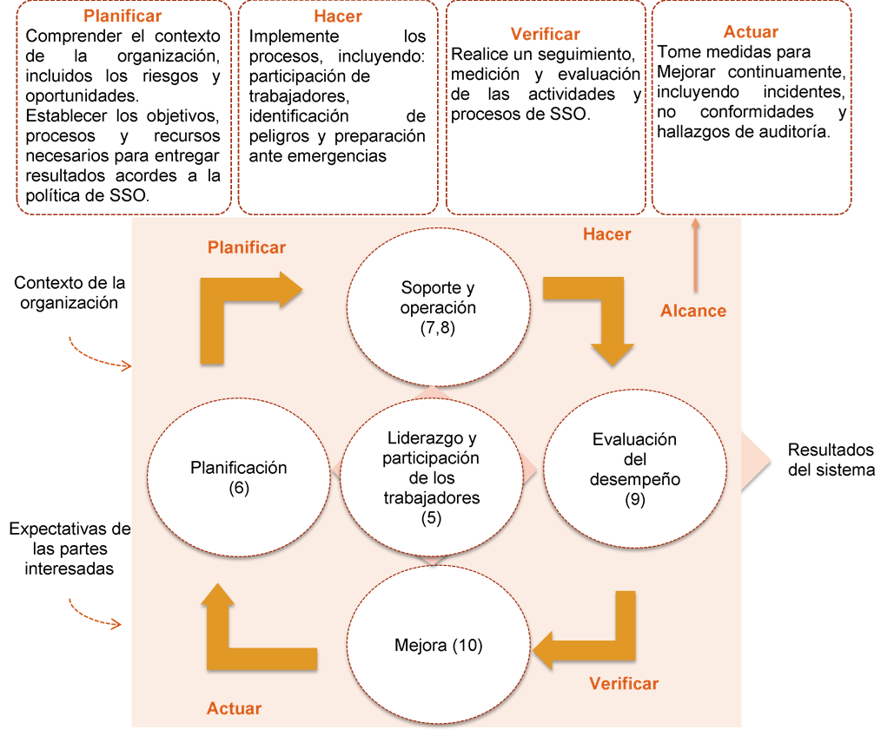
Ilustración 36 Representación gráfica del SGSSO
Fuente: Elaboración Propia
Las variables de entrada engloban todos los elementos e insumos necesarios que tienen un impacto y contribuyen al desarrollo del sistema de salud ocupacional. Por otro lado, el procesador representa los subsistemas de la propuesta, los cuales serán desglosados posteriormente en procesos específicos. Por su parte, las variables de salida reflejan los resultados obtenidos a través del desarrollo del sistema.
El entorno externo abarca todos los factores que rodean o ejercen influencia en el funcionamiento del sistema, ya que estos elementos guardan una relación directa con el avance de la salud ocupacional en su conjunto. La retroalimentación representa el mecanismo de mejora continua del sistema al conectar los resultados obtenidos con los resultados esperados.
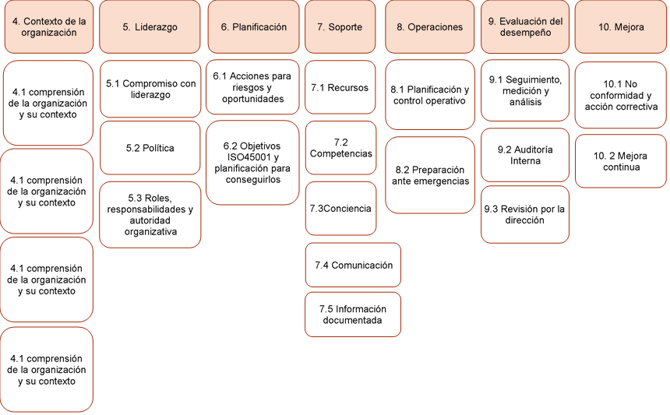
Ilustración 37 Subdivisiones de los capítulos de ISO45001:2018
Fuente: Elaboración Propia
La implementación de un sistema de gestión de la SSO es una decisión estratégica para la FMP, por lo que éxito del sistema de gestión de la SSO depende del liderazgo, el compromiso y la participación desde todos los niveles y funciones de la facultad. El mantenimiento de un sistema de gestión de la SSO, su eficacia y su capacidad para lograr sus resultados previstos dependen de varios factores clave que se muestran en el diagrama.

Representación gráfica del sistema
El alcance del sistema de gestión constituye el contexto de la organización, abarcando tanto a las partes internas y externas que se ven afectadas por las interacciones del sistema. Para lograr el cumplimento de la política de seguridad y salud en el trabajo de la empresa, descrita en páginas anteriores, se requiere tener claro el alcance, las necesidades y expectativas de todos los interesados internos y externos, y ejecutar permanentemente un ciclo de mejora continua de los procedimientos que permita identificar, evaluar y mejorar las condiciones de riesgo dentro de la organización. La ISO45001:2018 requiere que el diseño e integración del tema de seguridad y salud ocupacional sea incluido en los procesos de la Facultad Multidisciplinaria Paracentral. Se incluye en la línea de procesos propuesta el área de seguridad y salud ocupacional que se encargara de gestionar los riesgos de seguridad y salud ocupacional de los empleados y de la comunidad universitaria en general. Este proceso indicara metodológicas e instrumentos que permita a los empleados tener conocimiento sobre los riesgos y como deben de actuar, fomentando una cultura de prevención y de seguridad. Se muestra a continuación una propuesta de mapa de procesos para la Facultad Multidisciplinaria Paracentral.
Ilustración 38 Mapa de procesos general de la FMP
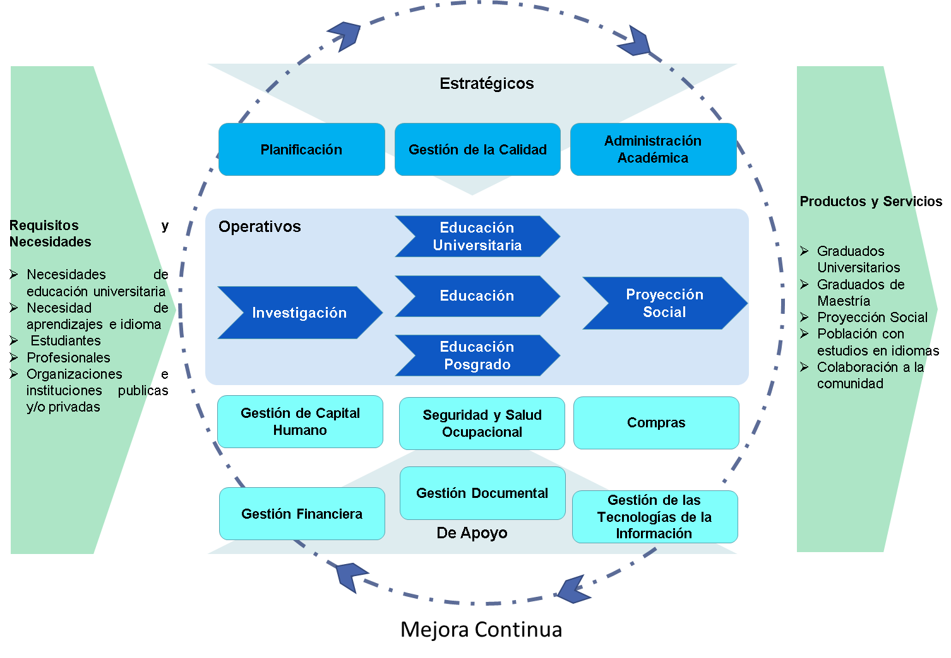
Fuente: Elaboración Propia

Para el proceso de Gestión de Seguridad y Salud Ocupacional se indican 5 divisiones que permitan llevar a cabo el SGSSO.
Ilustración 39 Divisiones de área de Seguridad y Salud Ocupacional
Fuente: Elaboración Propia
Planificación: Para este subsistema se toma en cuenta que la Facultad Multidisciplinaria Paracentral debe de revisar y analizar el contexto y riesgos que están presentes. Mediante esta área se evaluarán los riesgos y se definirán los primeros pasos para lograr establecer un Sistema de Gestión de Seguridad y Salud Ocupacional. La realización de evaluaciones de la situación actual y de la identificación, evaluación y control de riesgos permitirán establecer la manera de actuación del sistema y la formulación de estrategias, políticas y mapas para contribuir al beneficio de la comunidad universitaria y empleados de facultad.
Operación: Este apartado permitirá establecer la gestión de los recursos necesarios para la gestión del SGSSO, además permite ver las estrategias y acciones que se buscaran realizar para garantizar que toda la comunidad tenga un excelente conocimiento sobre seguridad y salud ocupacional.
Prevención y Respuesta ante Emergencias: Permitirá revisar y dar seguimiento que la Facultad Multidisciplinaria de una respuesta eficiente ante cualquier emergencia. Se establecerán las estrategias para la actuación y prevención de emergencias.
Verificación: Este subsistema permitirá revisar y analizar las estrategias, acciones y actividades que se realizan en el SGSSO. Busca dar cumplimiento a las normativas legales y a la prevención de accidentes o emergencias, revisar los procesos y explora posibles alternativas y retroalimentación.
Mejora Continua: Este subsistema permitirá revisar las sugerencias y propuestas, además de procurar garantizar la mejora continua en el SGSSO.
A continuación, como preámbulo del diseño se expone, según diagnóstico realizado, la situación actual en materia de seguridad y salud ocupacional según las secciones que involucra la norma ISO 45001:2018; se identifica cuál es la situación deseada enfocada en cada punto que compone la norma, y se proponen diferentes soluciones que complementen lo que se tiene actualmente para cumplir con lo deseado según norma ISO 45001:2018
Tabla 83 Revisión de solución
 | Situación actual | Mejora
Contexto de la organización | Estadísticas de población estudiantil y empleados, y organigrama  Solicitudes de financiamiento para mejoras  Existe cierta identificación de aquellas partes interesadas internas en el quehacer de la seguridad y salud ocupacional.  Existe conocimiento por parte de las autoridades de la Facultad sobre las necesidades en materia de seguridad y salud ocupacional y que se retoman en las reuniones de junta directiva para su resolución. | Determinación del alcance del Sistema de Gestión de la SSO documentado.  Definición de los procesos e interacciones de estos dentro del sistema Gestión de SSO
 | Existe una política en materia de SSO a nivel de universidad la cual se pueden retomar para adecuarla a las necesidades propias de la facultad. | Definición de los procesos e interacciones de estos dentro del sistema Gestión de SSO
Liderazgo y participación de los trabajadores | Existe una política en materia de seguridad y salud ocupacional a nivel de universidad la cual los miembros de junta directiva pueden retomar para adecuarla a las necesidades propias de la facultad.  Se tiene estipulado un comité de seguridad y salud ocupacional que se hace responsable de velar por la seguridad y salud de los trabajadores.  Se promueve la participación de los trabajadores en brigadas. | Política de SSO adecuada necesidades de la FMP.  Conocimiento de los roles, responsabilidades y autoridades organizativas  Consultas y participaciones de los trabajadores de manera activa.
Liderazgo y participación de los trabajadores | Existe documentación que define objetivos en materia de seguridad y salud ocupacional, descripción de actividades para su logro, responsables y periodos de verificación | Sistema de seguridad y salud ocupacional con objetivos alcanzables y medibles  Riesgos identificados.
 | Se realiza una identificación de ciertos peligros y riesgos cuando se cree necesario.  Existe el conocimiento de la Ley General de Prevención de Riesgos en los Lugares de Trabajo y los aspectos básicos que se involucran en esta para su cumplimiento. | Conocimiento de los requisitos legales del sistema actualizado.  Evaluación de riesgos y oportunidades adecuado a la Facultad.  Planificación de las acciones a tomar a nivel de riesgos y peligros identificados.  Documentación y registros actualizada del SGSSO.  Cronograma de activades actualizado.
Planificación | Existe el conocimiento de los deberes y obligaciones a los cuales debe apegarse que cada puesto de trabajo en la facultad.  Existen líneas de comunicación entre comité y autoridades superiores para expresar las necesidades de la Facultad en materia de seguridad y salud ocupacional. | Empleados con las competencias adecuadas para ejecutar su trabajo, conscientes de los peligros asociados con el medio ambiente y los procesos.  Recursos materiales, monetarios, tecnológicos y humanos establecidos para el Sistema de Gestión de SSO
 | Se realizan ciertas charlas o reuniones para promover la seguridad de las personas ante situaciones de peligro.  Los empleados tienen cierto conocimiento de las implicaciones y consecuencias al no cumplir con ciertas medidas de seguridad ocupacional.  Se destina cierto porcentaje de recurso monetario dedicado a la seguridad y salud ocupacional pero que dependiendo de las necesidades de la Facultad pueden destinarse a otros aspectos.  Personal actual competente de acuerdo con puestos de trabajo de trabajo. | Roles definidos para el funcionamiento del Sistema de Gestión de SSO  Plan de sensibilización y toma de conciencia  Canales de comunicación eficaces definidos  Información del Sistema de Gestión de SSO documentado
Apoyo | Se realizan propuestas para eliminar o reducir peligros y riesgos.  Se tienen definidos aquellos posibles proveedores de servicios o productos necesarios en la facultad para llevar a cabo su labor. | Eliminación de los peligros y la reducción de los riesgos  Preparación y respuesta ante emergencias  Revisión del sistema de Gestión de SSO a partir de cambios en los factores externos e internos de la FMP  Bienes y servicios evaluados y controlados que no presenten riesgos y no expongan a los trabajadores a daños.
Operaciones | Poseen un indicador para medir el nivel de cumplimiento de las actividades planificadas  Se toman en cuentan fechas de verificación para actividades propuestas | Verificación, revisión, inspección y observación de las actividades planificadas por medio de auditorías internas.  Definición de indicadores que ayuden a la revisión y comparación de los resultados del Sistema de Gestión de SSO  Alta dirección involucrada en la revisión del desempeño del sistema
Evaluación del desempeño | Las autoridades toman en cuenta las solicitudes de mejora de la SSO realizadas por el comité.  Se realizan acciones correctivas a partir de observaciones realizadas por el Ministerio de Trabajo o a partir de sucesos aislados | Evaluación de las acciones correctivas a realizar  Acciones correctivas de acuerdo con la evaluación de desempeño para la mejora del sistema de gestión de SSO
Fuente: Elaboración Propia

Requerimientos de la LGPRLT del Sistema de Gestión de SSO
Considerando que toda Facultad está obligada a cumplir con la Ley General de Prevención de Riesgos en los Lugares de Trabajo, la cual constituye la legislación vigente a nivel nacional, el presente Sistema de Gestión de Seguridad y Salud Ocupacional se desarrollará con base en la Norma ISO 45001. Esta orientación tiene como objetivo fortalecer aspectos clave, tales como el compromiso de la alta dirección, la asignación de recursos, la búsqueda constante de mejoras, así como el refuerzo de métodos de seguimiento y programas sanitarios. Todo ello se logrará mediante la implementación de respuestas efectivas en forma de estrategias dinámicas.
El cuadro siguiente ofrece una comparación de la estructura normativa de la ISO 45001, identificando regulaciones normativas relacionadas con los mismos temas en la LGPRLT (Ley General de Prevención de Riesgos en los Lugares de Trabajo).
Tabla 84 Revisión en base a norma ISO45001:2018 y Ley General de Prevención de Riesgos en los Lugares de Trabajo.
Norma ISO45001:2018 | LGPRLT
5.1 Liderazgo y Participación de los Trabajadores | Art. 8
5.2 Política de seguridad y salud ocupacional | Art. 17
5.3 Roles y responsabilidades | Art. 13, Art. 14, Art.17
5.4consulta y participación de los trabajadores | Art. 8 núm. 9
6.1Acciones para abordar riesgos y oportunidades | Art. 8 núm. 3 Art., 17 lit c  Art. 67
6.1.2 Identificación de peligros y evaluación de los riesgos y oportunidades | Art. 8 núm. 2
6.1.3 Determinación de los requisitos legales y otros requisitos | Art. 1, Art. 12
6.2 Objetivos de la SST y planificación para lograrlos | Art. 1
7.1 Recursos | Art. 8
7.2 Competencia | Art.8 y Art. 15
7.3 toma de conciencia | Art. 8 y Art. 15
7.4 comunicación | Art 8 núm. 9
7.5 Información Documentada | Art. 8, Art. 69, Art. 75
8.1 planificación y control operacional | Art.3 núm. 1, Art. 8 núm. 2, Art. 14 literal c)
8.2 Preparación y respuesta ante emergencias | Art. 8 núm. 4, Art.  34, 36, 52 y 65
9.1 Seguimiento, medición, análisis y evaluación del desempeño | Art. 8 núm. 1
9.2 Auditoría Interna | Art. 17 literal f  Art 14
9.3 revisión por la Dirección | Art. 8 Inciso final
10.2 Incidentes, no conformidades y acciones correctivas | Art.14, Art. 17 literal f
10.3 Mejora continua | Art. 11
Fuente: Elaboración propia

Validación de los documentos del SGSSO
Se valida a continuación cada uno de los documentos que dan cumplimiento a los requisitos de la Norma ISO 45001:
Tabla 85 Validación de documentos.
Sección | Requisito según ISO 45001
POLÍTICA DE SSO | La dirección de la organización debe ser la encargada de definir y autorizar la política. Esta debe de ser apropiada a la naturaleza y magnitud de los riesgos  Debe de incluir un compromiso de prevención de los daños o deterioro de la salud, compromisos de cumplir al menos con los requisitos legales aplicables y con otros requisitos que se suscriban relacionados con sus peligros.  Debe de proporcionar un marco de referencia para establecer y  revisar los objetivos del S.G.S.S.O.  La política se debe de comunicar a todas las personas que trabajan en la organización, con el propósito de hacerles conciencia y debe de ser revisada periódicamente para asegurar que sigue siendo pertinente y apropiada para la organización.
ROLES,  RESPONSABILIDADES Y AUTORIDADES  EN LA ORGANIZACIÓN | La alta dirección debe de ser la responsable en última instancia de la seguridad y salud en el trabajo y del S.G.S.S.O.  La organización debe designar a uno o varios miembros de la alta dirección con responsabilidad específica en S.G.S.S.O, independientemente de otras responsabilidades, y que debe tener definidas sus funciones y autoridad
CONSULTA Y  PARTICIPACION  DE LOS TRABAJADORES | Se debe establecer y mantener procedimientos para la consulta y  participación de los trabajadores, entre los diversos niveles y funciones de la organización.
ACCIONES PARA  ABORDAR RIESGOS Y  OPORTUNIDADES | La norma exige a la organización establecer y mantener uno o varios procedimientos para la identificación continua de peligros, evaluación de riesgos y determinación de controles necesarios. Los procedimientos para la identificación de peligros y la evaluación de riesgos deben tomar en cuenta: Las actividades o tareas de todas las personas que tengan acceso al lugar de trabajo (incluyendo contratistas y visitantes).  La infraestructura, el equipamiento y los materiales en el lugar de trabajo, los peligros identificados originados fuera del lugar de trabajo, que sean capaces de afectar adversidades a la salud y seguridad de las personas bajo el control de la organización en el lugar de trabajo.
DETERMINACION DE LOS  REQUISITOS LEGALES Y  OTROS REQUISITOS | La organización debe de asegurarse de que los requisitos legales aplicables y otros requisitos que la organización suscriba se tengan en cuenta en el establecimiento, implementación y mantenimiento del sistema de gestión
OBJETIVOS DE LA SSO Y PLANIFICACION DE  ACCIONES | Se debe establecer objetivos medibles y que sean coherentes con la política establecida, estos objetivos deben incluir compromisos de prevención de los daños y deterioro de la salud.
RECURSOS | La organización debe proporcionar los recursos necesarios para implementar y mantener un sistema de gestión basado en la mejora continua
COMPETENCIA | La organización debe identificar las necesidades de formación relacionadas con sus riesgos para el S.G.S.S.O. Debe proporcionar formación o emprender otras acciones para satisfacer estas necesidades, evaluar la eficacia de la formación o de las acciones tomadas, y debe mantener los registros asociados.
TOMA DE CONCIENCIA | La organización debe asegurarse de que cualquier persona que trabaje para ella y que realice tareas que puedan causar impactos en el S.G. sea competente tomando como base una educación, formación o experiencia adecuadas, y deben mantener los registros asociados
COMUNICACIÓN | Se debe establecer y mantener procedimientos para una comunicación interna entre los diversos niveles y funciones de la organización
INFORMACION  DOCUMENTADA | La documentación del S.G. debe incluir según la norma: La política y los objetivos del S.G.S.S.O, la descripción del alcance del sistema de gestión. La descripción de los elementos principales y su interacción, así como la referencia a los documentos relacionados Los documentos deben incluir los registros determinados por la organización como necesarios para asegurar la eficacia de la planificación operación y control de los procesos relacionados con la gestión de los riesgos.  En este punto se debe establecer y mantener los procedimientos para aprobar los documentos con relación a su adecuación antes de su emisión.  Se debe de revisar y actualizar los documentos cuando sea necesario y aprobarlos nuevamente. Debe asegurarse que las versiones de los documentos aplicables estén disponibles en los puntos de uso y que estos documentos sean legibles y fácilmente identificables.
PLANIFICACION Y  CONTROL OPERACIONAL | La organización debe identificar aquellas operaciones y actividades que están asociadas con los peligros identificados para los que es necesaria la implementación de controles. Los controles serán sobre los bienes, equipamiento, servicios adquiridos, contratista y otros visitantes que visiten los lugares de trabajo o las instalaciones. El no realizar un control operacional podría llevar a desviaciones de su política y de sus objetivos
PREPARACION Y  RESPUESTA ANTE  EMERGENCIAS | La organización debe establecer y mantener los procedimientos para identificar situaciones de emergencia potenciales y responder a tales situaciones de emergencia.  La organización también debe realizar pruebas periódicas de su  procedimiento o procedimientos para responder a situaciones de emergencia, cuando sea factible, implicando a las partes interesadas pertinentes según sea apropiado.
SEGUIMIENTO, MEDICION, ANALISIS Y EVALUACION DEL DESEMPEÑO | La organización debe establecer, implementar y mantener uno o varios procedimientos para evaluar periódicamente el cumplimiento de los requisitos legales aplicables a la reglamentación del país y los requisitos de la norma.
AUDITORIA INTERNA | La organización debe planificar y mantener Programas de auditoría, teniendo en cuenta los resultados de las evaluaciones de riesgos de las actividades de la organización, y los resultados de auditorías previas.  Los procedimientos de auditoría deben tratar sobre: las responsabilidades, las competencias y los requisitos para planificar y realizar las auditorías, informar sobre los resultados y mantener los registros asociados y la determinación de los criterios de auditoría, su alcance, frecuencia y métodos
REVISION POR LA  DIRECCION | La alta dirección debe revisar el S.G. de la organización, a intervalos planificados, para asegurarse de su conveniencia, adecuación y eficacia continuas. Estas revisiones deben incluir la evaluación de las oportunidades de mejora y la necesidad de efectuar cambios en el sistema de gestión, incluyendo la política y los objetivos. Se deben conservar los registros de las revisiones por la dirección.
INCIDENTES, NO  CONFORMIDADES Y  ACCIONES CORRECTIVAS | La organización debe establecer, implementar y mantener uno o varios procedimientos para registrar, investigar y analizar incidentes.  Para la resolución de no conformidades reales y potenciales se deben tomar acciones correctivas o preventivas.
MEJORA CONTINUA | La organización deberá de revisar continuamente el sistema y buscar siempre garantizar la seguridad y salud de los integrantes.
Fuente: Elaboración propia.
A continuación, se valida a continuación cada uno de los documentos que dan cumplimiento a los requisitos de la Norma ISO 45001 y a la Ley General de Prevención de Riesgos en los Lugares de Trabajo, como base se utilizó a la priorización de los riesgos que se obtuvo en la etapa de diagnóstico:
Tabla 86 Validación de documentación
Norma ISO | Norma ISO45001:2018 | LGPRLT | Evidencia documental
4. Contexto de la organización | 4.1 Comprensión de la organización y de su contexto |  | Procedimiento para la comprensión de la organización y su contexto  Formato de Matriz de Interesados  Formato de Matriz de Análisis Interno  Formato de Matriz de Análisis Externo
4. Contexto de la organización | 4.2 Comprensión de las necesidades y expectativas de los trabajadores y de otras partes interesadas
4. Contexto de la organización | 4.3 Determinación del alcance del sistema de gestión de la SST
4. Contexto de la organización | 4.4 Sistema de gestión de la SST
5. Liderazgo y participación de los trabajadores | 5.1 Liderazgo y compromiso | Art. 8,  inciso primero | Manual de conformación de comité  Política de Seguridad y Salud Ocupacional  Manual de Funciones del SG-SSO  Procedimientos para la consulta y la participación de los trabajadores
5. Liderazgo y participación de los trabajadores | 5.2 Política de seguridad y salud ocupacional | Art.17, literal a)
5. Liderazgo y participación de los trabajadores | 5.3 Roles y responsabilidades | Art. 13
5. Liderazgo y participación de los trabajadores | 5.3 Roles y responsabilidades | Art. 14
5. Liderazgo y participación de los trabajadores | 5.3 Roles y responsabilidades | Art.17
5. Liderazgo y participación de los trabajadores | 5.4consulta y participación de los trabajadores | Art.8  núm. 8
6. Planificación | 6.1Acciones para abordar riesgos y oportunidades | Art. 8  núm. 3 | Manual del Sistema de SSO  Procedimiento para investigación, registro y notificación de accidentes e incidentes.  Procedimiento para la identificación y evaluación de riesgos  Procedimiento para la evaluación de oportunidades para la SSO para el SG-SSO  Procedimiento para el control de proveedores y usuarios externos para la FMP  Formato de matriz de seguimiento de objetivos, Formato de matriz de indicadores  Formularios de identificación de peligros y evaluación de riesgos  Programa de Seguridad y Salud Ocupacional  Plan de capacitación y toma de conciencia.
6. Planificación | 6.1Acciones para abordar riesgos y oportunidades | 17 lit b), c), d), e), f)
6. Planificación | 6.1Acciones para abordar riesgos y oportunidades | Art. 67
6. Planificación | 6.1.2 Identificación de peligros y evaluación de los riesgos y oportunidades | Art.8  núm. 2
6. Planificación | 6.1.3 Determinación de los requisitos legales y otros requisitos | Art. 1,
6. Planificación |  | Art. 12
6. Planificación | 6.2 Objetivos de la SST y planificación para lograrlos | Art. 1
7. Apoyo | 7.1 Recursos | Art. 8 | Procedimiento para el desarrollo de capacitaciones  Procedimiento para el control de documentos  Formato de matriz de comunicación interna y externa sobre SGSSO, Formato de lista de asistencia en capacitaciones  Matriz codificación de documentos
7. Apoyo | 7.2 Competencia | Art.8, núm. 5
7. Apoyo | 7.2 Competencia | Art. 15
7. Apoyo | 7.3 Toma de conciencia | Art.8, núm. 7, 8, 9 y 10
7. Apoyo | 7.4 comunicación | Art 8 núm. 9
7. Apoyo | 7.5 Información Documentada | Art. 8, núm. 3
7. Apoyo | 7.5 Información Documentada | Art. 69
7. Apoyo | 7.5 Información Documentada | Art. 75
8. Operación | 8.1 Planificación y control operacional | Art.3  núm. 1 | Procedimiento de investigación de enfermedades profesionales  Procedimiento para la determinación de controles de riesgos.  Procedimiento para la revisión de la preparación y respuesta en situaciones de emergencia.  Procedimiento de elaboración y actualización de mapa de riesgos  Procedimiento para la atención de primeros auxilios  Formato de investigación de accidente o incidente, Formato para el notificación y registro de enfermedades profesionales, Formulario de reporte de acciones y condiciones inseguras  Formato de ficha médica  Manual Técnico General de Seguridad y Salud Ocupacional  Formato para cuadro de Reporte de estudios de higiene  Formato de hoja de Análisis de Riesgos
8. Operación | 8.1 Planificación y control operacional | Art.8  núm. 2
8. Operación | 8.1 Planificación y control operacional | Art. 14  literal c)
8. Operación | 8.2 Preparación y respuesta ante emergencias | Art.8 núm. 4
8. Operación | 8.2 Preparación y respuesta ante emergencias | Art. 34
8. Operación | 8.2 Preparación y respuesta ante emergencias | Art. 36
8. Operación | 8.2 Preparación y respuesta ante emergencias | Art. 65
9. Evaluación del desempeño | 9.1 Seguimiento, medición, análisis y evaluación del desempeño | Art. 8 núm. 1 | Procedimiento para la realización de auditorías  Procedimiento para la aplicación de acciones correctivas  Guía de Informe de auditoría interna del SGSSO  Procedimiento Seguimiento y medición del desempeño del sistema (para la revisión del desempeño del sistema)
9. Evaluación del desempeño | 9.2 Auditoría Interna | Art. 17  literal f
9. Evaluación del desempeño | 9.2 Auditoría Interna | Art 14
9. Evaluación del desempeño | 9.3 revisión por la Dirección | Art. 67
10. Mejora | 10.2 Incidentes, no conformidades y acciones correctivas | Art. 17  literal f | Evaluación, control y atención a no conformidades y acciones correctivas  Formato de Informe de no conformidad y acción correctiva  Formato para registro de resultados de indicadores, Formato de listado de indicadores  Formato para registro de no conformidades y acciones correctivas, Formato de hoja de análisis de oportunidades del Sistema de Gestión de SSO
10. Mejora | 10.3 Mejora continua | Art. 8, inciso final
Fuente: Elaboración propia

Ventajas de la implementación del diseño del Sistema de Gestión de Seguridad y Salud Ocupacional basado en la ISO 45001:2018
Implementar el Sistema de Seguridad y Salud Ocupacional (SSO) basado en la norma ISO 45001:2018 que a continuación se plantea ofrece varias ventajas cualitativas y beneficios. A continuación, se detallan algunos de los más importantes:
- Mejora de la Cultura Organizacional:
- Fomenta una cultura de seguridad y salud en toda la institución.
- Aumenta la concienciación y la participación de los empleados en temas de seguridad y salud.
- Reducción de Riesgos:
- Identificación y control proactivo de riesgos y peligros en el lugar de trabajo.
- Implementación de medidas preventivas para evitar accidentes y enfermedades laborales.
- Cumplimiento Legal y Normativo:
- Asegura el cumplimiento de las leyes y regulaciones locales e internacionales en materia de seguridad y salud ocupacional.
- Minimiza el riesgo de sanciones y multas por incumplimiento.
- Mejora de la Reputación:
- Demuestra el compromiso de la Facultad con la seguridad y el bienestar de sus empleados y estudiantes.
- Mejora la imagen y la percepción pública de la universidad.
- Fomento de la Innovación y Mejora Continua:
- Establece un marco para la mejora continua en la gestión de la seguridad y salud ocupacional.
- Promueve la innovación en prácticas y tecnologías de seguridad.
- Incremento de la Productividad:
- Un ambiente de trabajo seguro y saludable puede aumentar la moral y la motivación de los empleados.
- Reduce el ausentismo laboral y mejora la productividad.
- Costos Operativos Menores:
- Menos accidentes y enfermedades significan menos gastos médicos y compensaciones.
- Reducción de costos relacionados con interrupciones de trabajo y reemplazos temporales.
- Aumento de la Retención de Empleados:
- Mejores condiciones de trabajo pueden llevar a una mayor satisfacción y lealtad de los empleados.
- Reduce la rotación de personal y los costos asociados a la contratación y capacitación de nuevos empleados.
- Reputación y Credibilidad Mejorada:
- Compromiso con la Seguridad: Al adoptar estándares internacionales de seguridad, la universidad demuestra un fuerte compromiso con el bienestar de su comunidad (estudiantes, personal docente y administrativo). Esto mejora su reputación y hace que sea vista como una institución responsable.
- Certificación Reconocida: La certificación ISO 45001 es reconocida globalmente, lo que puede aumentar la credibilidad de la universidad tanto a nivel nacional como internacional.
- Atractivo para Inversores y Donantes:
- Confianza en la Gestión: Los inversores y donantes están más inclinados a apoyar a instituciones que gestionan eficazmente los riesgos y aseguran un entorno seguro. Un sistema SSO eficaz muestra que la universidad tiene buenos controles y prácticas de gestión.
- Responsabilidad Social Corporativa (RSC): Las empresas con políticas de RSC pueden estar interesadas en asociarse con instituciones que compartan sus valores, incluyendo la seguridad y salud ocupacional.
- Atracción de Talento y Colaboraciones Académicas:
- Ambiente de Trabajo Atractivo: Una universidad que prioriza la seguridad y salud puede atraer a profesores e investigadores de alto nivel, lo que a su vez puede atraer financiamiento y asociaciones de investigación.
- Colaboraciones Internacionales: Instituciones académicas y organizaciones de investigación internacional pueden estar más inclinadas a colaborar con una universidad que cumple con altos estándares de seguridad.

Organización del SGSOO
Se muestra a continuación los roles y responsabilidades de entidades que intervendrán de manera directa o indirecta en el Sistema de Gestión de Seguridad y Salud Ocupacional.

Tabla 87 Recursos que provee cada interesado en SGSOO
Grupo | Rol | Recursos
Gobierno | Contribuir al desarrollo del país de forma segura y sostenible.  Promover la educación, salud y seguridad a nivel nacional. | Recursos Legales  Recursos Monetarios
Ministerio de Trabajo y Previsión Social | Promover el cumplimiento de la legislación laboral; garantizando espacios seguros y trabajos dignos.  Promover el cumplimiento de las leyes y reglamentos que regulan la relación entre los empleados y los patronos. | Formación y capacitaciones para los comités y delegados de seguridad y salud ocupacional  Recursos Legales
INSAFORP | Satisfacer las necesidades de recursos humanos calificados que requiere el desarrollo económico y social del país y propiciar el mejoramiento de las condiciones de vida del trabajador y su grupo familiar. | Capacitaciones sobre seguridad y salud ocupacional
ISSS | Brindar cobertura médica a los afiliados y grupo familiar.  Promover las políticas de seguridad y salud ocupacional.  Dar atención en salud a los empleados y afectados por las actividades que realizan las instituciones | Servicios médicos
Ministerio de Salud | Proteger la salud de la población. | Servicios médicos  Provisión de medicamentos
Ministerio de Educación | Promover el aprendizaje y desarrollo de los jóvenes en un ambiente seguro. | Recursos Legales
Alcaldía de San Vicente | Favorecer el desarrollo de la comunidad | Recursos Legales
Ministerio de Gobernación (Bomberos y Protección Civil) | Brindar asistencia ante eventos de riesgo. | Capacitaciones sobre prevención y control de riesgos  Respuesta inmediata ante emergencias como incendios, desastres y rescates e incidentes con materiales peligrosos
Visitantes de la FMO | Realizar sus trámites en la FMP | Retroalimentación
Autoridades de la Universidad de El Salvador | Garantizar el cumplimiento de los planes y proyectos de la institución.  Promover la gestión de la seguridad y salud ocupacional  Impartir educación superior para preparar profesionales integrales para el país. | Compromiso  Información sobre la FMP y situación actual
Personal Administrativo | Cumplir con sus funciones en la FMP | Retroalimentación  Compromiso y colaboración para el cumplimiento sobre seguridad y salud ocupacional
Catedráticos | Impartir sus conocimientos a la población estudiantil | Compromiso y colaboración para el cumplimiento sobre seguridad y salud ocupacional  Retroalimentación
Estudiantes | Adquirir conocimientos en la disciplina de su interés.  Adquirir y desarrollar competencias.  Apegarse a los lineamientos en SSO de las autoridades en FMP | Retroalimentación  Compromiso y colaboración para el cumplimiento sobre seguridad y salud ocupacional
Fuente: Elaboración propia
Se define a continuación cada uno de los actores y como estos beneficiaran, ayudaran y colaboraran en el Sistema de Gestión de Seguridad y Salud Ocupacional.
Tabla 88 Actores en SGSSO de FMP
Actor | Rol y/o responsabilidades
Asamblea General de la Universidad de El Salvador | Aprobar el Reglamento General de esta Ley y los demás reglamentos generales y específicos de todas las Facultades y dependencias universitarias, así como sus reformas.
Autoridades de la Facultad Multidisciplinaria Paracentral | Garantizar el cumplimiento de los planes y proyectos de la institución.  Promover la gestión de la seguridad y salud ocupacional en toda la institución a través de la definición de reglamentos y normas a poner a disposición pública en la FMP.  Definir reglamentos internos dentro de la facultad y dar directrices a cumplir para que sean revisadas y aprobadas legalmente posteriormente en la asamblea general.  Revisar las políticas y reglamentos, entre ellos los relacionados a la seguridad y salud ocupacional para realizar mejoras.  Proporcionar los canales de comunicación adecuados para que los empleados puedan dirigir sugerencias de mejoras para la previsión en SSO.
Comité de seguridad y salud ocupacional | Cumplir sus funciones dentro del comité como es identificar y evaluar riesgos y peligros, realizar análisis y planificación para la reducción y/ o eliminación de riesgos y peligros.  Recibir capacitaciones en materia de seguridad y salud ocupacional de parte del Ministerio de Trabajo y Previsión Social.  Impartir charlas y/o capacitaciones en materia de seguridad y salud ocupacional a catedráticos y/o personal administrativo para la prevención o eliminación de peligros en sus actividades diarias y concientizar a cada uno por velar de su seguridad y salud, así como la de otras personas.  Promover canales de comunicación de las actividades realizadas en la Facultad con respecto a seguridad y salud ocupacional.  Sugerir a las autoridades de la Facultad temas de discusión para la junta directiva relacionadas a la mejora de la seguridad y salud ocupacional para la toma de decisiones al respecto.
Personal Administrativo | Cumplir con sus funciones diarias en la FMP incluyendo el seguir recomendaciones en materia de seguridad y salud ocupacional que el comité establezca, conocer los riesgos en la facultad, participar en charlas, capacitaciones y simulacros, además de promover la salud y seguridad ocupacional entre todos.
Catedráticos | Impartir sus conocimientos a la población estudiantil, promover la salud y seguridad ocupacional entre todos incluyendo estudiantes, seguir recomendaciones en materia de seguridad y salud ocupacional que el comité establezca, conocer los riesgos en la facultad, participar en charlas, capacitaciones y simulacros.
Estudiantes | Adquirir conocimientos en la disciplina de su interés.  Adquirir y desarrollar competencias en la Facultad Multidisciplinaria Paracentral.
Visitantes de la FMP | Realizar sus trámites en la FMP
Gobierno | Contribuir al desarrollo del país de forma segura y sostenible.  Promover la educación, salud y seguridad a nivel nacional.
Ministerio de Trabajo y Previsión Social | Promover el cumplimiento de la legislación laboral; garantizando espacios seguros y trabajos dignos.  Promover el cumplimiento de las leyes y reglamentos que regulan la relación entre los empleados y los patronos.  Capacitar a comités en seguridad y salud ocupacional para brindar certificaciones.
INSAFORP | Satisfacer las necesidades de recursos humanos calificados que requiere el desarrollo económico y social del país y propiciar el mejoramiento de las condiciones de vida del trabajador y su grupo familiar.
ISSS | Brindar cobertura médica a los afiliados y grupo familiar.  Promover las políticas de seguridad y salud ocupacional.  Dar atención en salud a los empleados y afectados por las actividades que realizan las instituciones
Ministerio de Salud | Proteger la salud de la población.
Ministerio de Educación | Promover el aprendizaje y desarrollo de los jóvenes en un ambiente seguro.
Alcaldía de San Vicente | Favorecer el desarrollo de la comunidad.
Ministerio de Gobernación (Bomberos y Protección Civil) | Brindar asistencia ante eventos de riesgo.
Fuente: Elaboración propia
En un primer momento es necesario definir el tipo de estructura organizativa en la que debe encajar la agrupación de personas que se encargará de la administración del Sistema de Gestión. Para ello es necesario tener en cuenta el tipo de estructura organizativa con la que cuenta actualmente la Facultada Multidisciplinaria Paracentral y que se encuentra aprobada por la Junta Directiva de dicha facultad.
Al analizar el organigrama de la empresa se puede constatar que dicha empresa cuenta con una estructura Lineal-Funcional. Esto debido a que este tipo de organización aplica el principio funcional o principio de la especialización de las funciones. Y lineal ya que como se puede observar en el organigrama existen líneas directas y únicas de autoridad entre superior y subordinados. Además, también se podría clasificar en una organización de línea-staff ya que se cuenta con el comité técnico asesor, la asamblea de personal académico y otras áreas que proporcionan apoyo y consultoría a los órganos de ejecución manteniendo relaciones entre sí.
Ilustración 40 Organización de la Facultad Multidisciplinaria Paracentral
Fuente: Elaboración propia.
Áreas Asesoras

Selección del tipo de organización
Ilustración 41 Tipos de Organizaciones

Fuente: Elaboración propia
Características principales de cada tipo de organización
Organización lineal:
- Se basa en el principio de autoridad lineal o principio esencial, con una jerarquía de autoridad en la cual los subalternos obedecen a sus superiores.
- Presenta líneas formales de comunicación; únicamente se comunican los órganos o cargos entre ellos por medio de las líneas presentes en el organigrama con excepción de quienes se sitúan en su cima.
- Centraliza las decisiones, une al órgano o cargo subordinado con su superior, y así sucesivamente hasta la cúpula de la organización.
- Posee configuración piramidal, a medida que se eleva la jerarquía, disminuye el número de cargos u órganos.
Organización de tipo línea-staff:
- Es el resultado de la combinación de la organización lineal y la funcional para tratar de aumentar las ventajas de estos dos tipos de organización y reducir sus desventajas para formar la llamada organización jerárquica-consultiva.
- Relación con los objetivos de la organización: las actividades se relacionan directa e íntimamente con los objetivos de la organización o el órgano del cual forman parte, mientras que las actividades del staff se asocian en forma indiferente.
- Generalmente, todos los órganos de línea se orientan hacia el exterior de la organización donde se sitúan sus objetivos, mientras que los órganos de staff se orientan hacia dentro para asesorar a los demás órganos, sean de línea o de staff.
- Tipo de autoridad: el área de línea tiene autoridad para ejecutar y decidir los asuntos principales de la organización. El área de staff no necesita esa autoridad porque esta se ejerce sobre ideas o planes. Su actividad consiste en pensar, planear, sugerir, recomendar, asesorar y prestar servicios especializados. El hombre de línea necesita el staff para desarrollar sus actividades, mientras que el hombre del staff necesita de la línea para aplicar sus ideas y planes.

Evaluación
Se han establecido cuatro criterios clave: Autoridad, Especialización, Adaptabilidad a la estructura organizativa, y Apoyo y consulta. Cada criterio tiene una ponderación asociada, reflejando su importancia relativa en la evaluación general (20%, 20%, 30%, y 30%, respectivamente).
Tabla 89 Criterios y ponderaciones.
Criterio | Ponderación
Autoridad | 20%
Especialización | 20%
Adaptabilidad a la estructura organizativa | 30%
Apoyo y consulta | 30%
Total | 100%

Fuente: Elaboración propia
Se utiliza una escala numérica para asignar calificaciones a cada criterio. En este ejemplo, se emplea una escala de 1 a 3, donde 1 representa una baja capacidad o cumplimiento, 2 indica una capacidad/moderación intermedia, y 3 refleja una alta capacidad o cumplimiento.
Para cada organización que se está evaluando, se asignan calificaciones a cada criterio de acuerdo con la escala establecida. Estas calificaciones representan la percepción de la organización en relación con cada criterio específico.
Tabla 90 Evaluación de cada uno de los tipos de organizaciones.
Criterio | Ponderación | Lineal | Resultado | Staff | Resultado
Autoridad | 20% | 3 | 0.6 | 1 | 0.2
Especialización | 20% | 1 | 0.2 | 3 | 0.6
Adaptabilidad a la estructura organizativa | 30% | 1 | 0.3 | 3 | 0.9
Apoyo y consulta | 30% | 1 | 0.3 | 3 | 0.9
Total | 100% | 4 | 1.4 | 10 | 2.6
Fuente: Elaboración propia
La selección del tipo de organización que se necesita en la FMP es la lineal Staff ya que no se modificará la estructura actual, únicamente se especializará en las diferentes áreas, en las que se requiera un equipo especializado en temas de seguridad y salud ocupacional.
Además de necesitarse un apoyo directo por parte de la alta dirección y así se garantice el cumplimiento del sistema.

Selección del tipo de organización
El Tipo de agrupación según la estructura organizativa de la FMP adecuada para el Sistema de Gestión en Seguridad y Salud Ocupacional en base a las Normas ISO 45001, es de tipo LINEAL-STAFF ya que este tipo de organización garantizara un mejor apoyo y control de todas las actividades en la Facultad.
El encargado del Sistema de Gestión para la Facultad de es la máxima autoridad en la facultad, es decir, el decano, quien tiene la facultad de delegar personas que velen por la correcta implementación de este.

Agrupación de la organización del sistema de gestión
Después de identificar que la estructura organizativa requerida para el sistema es de tipo Lineal Staff, se hace imprescindible establecer las unidades responsables de la gestión del Sistema.
A continuación, se presentan los tipos de agrupaciones:
- Gerencia de Salud y Seguridad Ocupacional.
- Departamento de Salud y Seguridad Ocupacional.
- Unidad de Salud y Seguridad Ocupacional.
- Sección de Salud y Seguridad Ocupacional.
- Encargado de Salud y Seguridad Ocupacional
Ilustración 42 Organización del SGSSO
Fuente: Elaboración propia

Características de las alternativas de agrupaciones.
- Gerencia de Salud y Seguridad Ocupacional.
Características de la Institución:
- Instituciones con personal operativo mayor a 1500 personas.
- Variedad en los riesgos que se presentan al personal operativo con una frecuencia de accidentes que justifique la necesidad de crear la unidad.
- Necesidad de cumplir Normas de Seguridad Ocupacional Nacionales e Internacionales.
- Recursos monetarios para pagar al personal de la Gerencia de Seguridad Ocupacional.
- Falta de personal capacitado para desarrollar esta labor.
- Departamento de Seguridad Ocupacional y Salud Ocupacional
Características de la Institución:
- Personal operativo mayor a 750 personas.
- Frecuencia considerable de accidentes y variabilidad de éstos.
- Poco personal capacitado para atender la Seguridad Ocupacional.
- Falta de tiempo para que las personas atiendan las funciones de esta área por cumplir con las tareas del Departamento.
- Recursos monetarios para asalariar a parte del personal de la unidad.
- Necesidad de cumplir Normas o Leyes de Seguridad Ocupacional.
- Unidad de Seguridad y Salud Ocupacional STAFF.
En la mayoría de las estructuras organizativas, existen dos tipos de autoridades, una llamada autoridad de línea y la otra autoridad de staff. Una de las concepciones más comunes acerca de la autoridad de línea y la autoridad de staff, es que las funciones de línea son las que tienen un impacto directo en el cumplimiento de los objetivos de la empresa; por su parte, las funciones de Staff son aquellas que contribuyen a que el personal de línea trabaje con mayor eficacia a favor del cumplimiento de tales objetivos.
- Sección de Seguridad y Salud Ocupacional
Características de la Institución
- Personal operativo mayor a 400 personas.
- Poca variedad de riesgos ocupacionales y una frecuencia considerable de accidentes.
- Conocimiento por parte del personal, para comprender los riesgos y accidentes que se presentan.
- Dedicación del tiempo adecuado por el personal para que atienda tanto a la salud ocupacional como sus funciones productivas.
- Encargado de Seguridad y Salud Ocupacional
Características de la Institución:
- Institución con un personal menor a 50 personas.
- Cantidad de riesgos mínimos, de poca diversidad y de fácil comprensión.
- Pocos recursos monetarios para desarrollar el trabajo de Seguridad.
- Cantidad de accidentes mínimos y generalmente de poca variedad.
- La persona encargada desempeñará las funciones que en otras unidades correspondían a capacitación, diagnóstico y soluciones y desarrollo.
- Esta persona encargada, puede contar con un asistente, el cual desarrollará las labores de supervisión y control.
- El encargado, tendrá que velar porque todo el personal de la Organización involucrada en el Sistema de Gestión de Seguridad y Salud en el Trabajo conozca los planes de acción, y debe crear las brigadas de evacuación, incendio y primeros auxilios.

Criterios de selección de agrupación
- Número de personas expuestas a los riesgos y accidentes.
- Compatibilidad con el tipo de organización de la Facultad
- Grado de especialización de las personas de la Organización del Sistema de Gestión de SSO
- Recursos económicos necesarios
- Reducción de la frecuencia de accidentes, incidentes y enfermedades profesionales
- Tiempo de resolución de problemas.

Evaluación de criterios
Para esta sección también se han establecido los seis criterios claves detallados anteriormente. Cada criterio tiene una ponderación asociada, reflejando su importancia relativa en la evaluación general, tal como se detalla a continuación:
Tabla 91 Criterios de evaluación.
Criterio | Ponderación
Número de personas expuestas a los riesgos y accidentes. | 20%
Compatibilidad con el tipo de organización de la Facultad | 20%
Grado de especialización de las personas de la Organización del Sistema de Gestión de SSO | 15%
Recursos económicos necesarios | 15%
Reducción de la frecuencia de accidentes, incidentes y enfermedades profesionales | 15%
Tiempo de resolución de problemas | 15%
Total | 100%
Fuente: Elaboración propia
Se utiliza una escala numérica para asignar calificaciones a cada criterio. En este caso, se emplea una escala de 1 a 5, donde 1 representa una baja capacidad o cumplimiento, y 3 refleja una alta capacidad o cumplimiento.

Calificación de las alternativas mediante factores ponderados
Tabla 92 Calificación de las alternativas.
Criterios | Puntaje | Gerencia |  | Departamento |  | Staff |  | Sección |  | Encargado
1 | 20% | 0 | 0 | 0 | 0 | 5 | 100 | 0 | 0 | 0 | 0
2 | 20% | 0 | 40 | 4 | 60 | 4 | 80 | 3 | 60 | 1 | 20
3 | 15% | 1 | 15 | 2 | 30 | 5 | 75 | 5 | 75 | 4 | 60
4 | 15% | 4 | 60 | 4 | 60 | 4 | 60 | 4 | 60 | 4 | 60
5 | 15% | 4 | 60 | 4 | 60 | 4 | 60 | 4 | 60 | 4 | 60
6 | 15% | 5 | 75 | 3 | 45 | 4 | 60 | 4 | 60 | 2 | 30
Total | 100% | 250 |  | 255 |  | 435 |  | 315 |  | 230
Fuente: Elaboración propia
La elección del modelo organizativo adecuado para la Facultad Multidisciplinaria Paracentral es la estructura lineal de personal (Staff), ya que no se prevé realizar modificaciones en la estructura actual. En este enfoque, se busca especializar el funcionamiento en diversas áreas, particularmente en aquellas que demanden la intervención de equipos especializados en temas de seguridad y salud ocupacional. Asimismo, se requiere un respaldo directo por parte de la alta dirección para asegurar el cumplimiento efectivo del sistema.

Organización de la facultad
A continuación, se presenta la propuesta de la estructura organizativa para el Sistema de Gestión de Seguridad y Salud Ocupacional de la FMP:
Ilustración 43 Organización de Sistema de Gestión de SSO de FMP
Fuente: Elaboración propia.
El liderazgo y compromiso de la alta dirección de la Facultad es importante, esto no solo se demuestra indicando la parte encargada de la Seguridad y Salud Ocupacional sino también adquiriendo compromisos en esta materia y haciéndolos de conocimiento a toda la población que se verá afectada. La política de Seguridad y Salud Ocupacional permitirá que la comunidad universitaria vea una declaración explicita de las intenciones del Decanato y de la Junta Directiva en el compromiso de cuidar la salud e integridad de las personas-.

Política de Seguridad y Salud Ocupacional
La Facultad Multidisciplinaria Paracentral no tiene una política propia ajustada a sus necesidades y requerimientos, actualmente sus esfuerzos se basan en la política de seguridad y salud ocupacional de la Universidad de El Salvador.
La propuesta de seguridad y salud ocupacional para la Facultad Multidisciplinaria Paracentral buscara cumplir con las leyes relacionadas a la seguridad y salud ocupacional del país y con las obligaciones que indica la Norma ISO45001: 2018.
La política deberá ajustarse para enfocarse en la seguridad y salud de todos los empleados y estudiantes universitarios, donde toda la facultad participe activamente y tenga un alto compromiso con la mejora continua y la integridad y bienestar.
De acuerdo con la norma 45001:2018 la política de seguridad y salud en el trabajo tiene que:
- Incluir un compromiso para proporcionar condiciones de trabajo seguras y saludables para la prevención de lesiones y deterioro de la salud relacionados con el trabajo y que sea apropiada al propósito, tamaño y contexto de la organización y a la naturaleza especifica de sus riesgos para la SST y sus oportunidades para la SST;
- Proporcione un marco de referencia para el establecimiento de los objetivos de la SST
- Incluya un compromiso para cumplir los requisitos legales y otros requisitos;
- Incluya un compromiso para eliminar los peligros y reducir los riesgos para la SST
- Incluya un compromiso para la mejora continua del sistema de gestión de la SST
- Incluya un compromiso para la consulta y la participación de los trabajadores, y cuando existan, de los representantes de los trabajadores.
La propuesta para la política de seguridad y salud en el trabajo para la Facultad Multidisciplinaria Paracentral es:
- La Facultad Multidisciplinaria Paracentral asume el compromiso de adoptar medidas y prácticas que permitan mantener la integridad física y mental de los empleados y estudiantes, promoviendo el respeto a la seguridad y salud del trabajo.
- La Facultad se compromete a enfocar sus esfuerzos en la formación de la cultura de prevención en todos los involucrados, estableciendo los lineamientos y objetivos que permitan reducir los riesgos, accidentes y daños en la integridad.
- La Facultad se compromete en asegurar las condiciones óptimas para la consulta y participación de todos los miembros mediante la organización del Comité de Seguridad y Salud Ocupacional.
- El Staff y Comité de Seguridad y Salud Ocupacional se compromete a Elaborar, documentar, actualizar y mejorar de manera continua un Sistema de Gestión de Seguridad y Salud Ocupacional.
- Las autoridades de la Facultad Multidisciplinaria Paracentral deberán promover y apoyar la realización de las actividades laborales en condiciones óptimas de seguridad y salud ocupacional con el objetivo de garantizar la integridad de todos los empleados y estudiantes.
- La Facultad Multidisciplinaria Paracentral asegurara el cumplimiento de los requisitos legales vigentes sobre seguridad y salud ocupacional.
- La política de seguridad y salud ocupacional se difundirá a todo el personal que labore en la Facultad Multidisciplinaria Paracentral.
- Las autoridades de la Facultad Multidisciplinaria Paracentral se comprometen a asegurar las condiciones para el cumplimiento de los objetivos del sistema de seguridad y salud en el trabajo, asignado los recursos necesarios e infraestructura que propicie la mejora continua en el Sistema de Gestión de Seguridad y Salud Ocupacional.
- El Comité de Seguridad y Salud Ocupacional con apoyo de la Facultad y la Universidad (Sede Central) buscara promover y apoyar la ejecución de actividades que permitan prevenir riesgos laborales, evitar accidentes y enfermedades laborales, así como eliminar acciones y condiciones inseguras existentes en la Facultad.
- Se compartirá con el personal de la Facultad el plan de Mitigación de Riesgos Ocupacionales orientados a prevenir los riesgos y disminuir accidentes.
- La Facultad Multidisciplinaria Paracentral se compromete a proporcionar el equipo de protección necesario para cada uno de los trabajadores de acuerdo a la naturaleza de su cargo.
- Los empleados de la Facultad deben cumplir con las normas sobre Seguridad y Salud en el trabajo compartidas por las autoridades de la institución, además serán responsables del cuidado y uso adecuado del equipo de protección que se le haya asignado.
- La Facultad mantendrá actualizados los registros de accidentes, sucesos peligrosos y enfermedades laborales, con el objetivo de tener una base que permita realizar un análisis de riesgos que facilite realizar acciones correctivas y actividades de mejora continua.
- Crear y actualizar los objetivos de seguridad y salud ocupacional acorde a los requerimientos y necesidades de la Facultad.
- Revisar continuamente los objetivos de seguridad y salud ocupacional para llevar a cabo un monitoreo adecuado del Sistema de Seguridad y Salud Ocupacional
- Realizar plan de capacitaciones para todo el personal, comunidad universitaria y demás de la Facultad para generar conciencia sobre la cultura de prevención y sobre la seguridad y salud ocupacional.
- El decano será responsable de aprobar y velar por el cumplimiento de la política de seguridad y salud en el trabajo de la Facultad.
- El CSSO será el responsable de actualizar la política de seguridad y salud ocupacional acorde a las necesidades de la Facultad, igualmente verificaran el cumplimiento de la política.

Alcance
La política de seguridad y salud en el trabajo tiene aplicabilidad en toda la Facultad Multidisciplinaria Paracentral tanto para empleados como estudiantes en el área presente en Avenida Crescencio Miranda, San Vicente.

Política Operacional
Para la gestión del área operacional de la política se establecen las siguientes distinciones que se deberán cumplir para cuidar la salud de los empleados y la comunidad universitaria.
- Riesgos Ergonómicos y Psicosociológicos: El decano, la Junta Directiva deberá de garantizar un entorno de trabajo seguro.
Se buscarán estrategias y acciones que permitan adaptar las áreas de trabajo y entornos de puestos de trabajo al personal, igualmente se explora la armonización del trabajo y el personal.
- Riesgos Higiénicos: Todas las actividades y acciones estarán orientadas a eliminar o reducir los riesgos derivados de la exposición de contaminantes. La participación del personal para la limpieza y la reducción de los contaminantes será indispensable.
- Control de seguridad operacional: Se deberá de asegurar que los trabajos realizados sean bajo las medidas de seguridad establecidas por la Facultad y la legislación vigente. Se le proporcionara al personal el equipo de seguridad para que realice sus actividades sin riesgos.
- Control para adquisición de productos químicos
- Control de contratistas: Los términos y referencias de cualquier producto o servicio que se necesiten tienen que llevar detalle respecto a las medidas de seguridad y salud en el trabajo. El CSSO y el administrador de contrato velaran que cumplan con las medidas de seguridad.
- Control de Vigilancia de la Salud: La vigilancia de la salud de todos los empleados es de vital importancia, se establecerán controles y requisitos mínimos respecto a exámenes y detección de condiciones que dañen a los empleados.
- Control para Equipos de Protección Personal y Trabajo: La Facultad proporcionara los equipos de seguridad personal que sean necesarios para la correcta realización de los procesos de la institución. LA capacitación y responsabilidad de la población de la Facultad es importante para el correcto funcionamiento de estos controles.
- Control de Mantenimiento Preventivo: Todos los equipos deberán ser revisados de manera periódica para evitar cualquier incidente. Los equipos de trabajo, equipos de seguridad y cualquier instalación que sea importante para los procesos de la Facultad. Las inspecciones semestrales de la institución general serán realizadas por el CSSO.

Documentación y codificación del sistema de gestión
Formato de códigos y documentos que permitirán coordinar la información del SGSSO de la Facultad Multidisciplinaria Paracentral. Mediante códigos alfanuméricos se representarán los códigos de los documentos que conforman el SGSSO y permiten operativizar el sistema. Se muestra a continuación el código propuesto para este Sistema de Gestión de Seguridad y Salud Ocupacional.
Ilustración 44 Codificación de documento

Fuente: Elaboración propia
Clase de Documentación del Sistema
AA – Representara el tipo de documento al que se está haciendo referencia, la lista de opciones para este código se muestra a continuación.
Tabla 93 Codificación de sistema
Documentación | Código | Documentación | Código
Manual | MM | Informe | IN
Programa | PG | Lista de Verificación | CL
Procedimiento | PR | Formulario | FO
Plan | PL
Fuente: Elaboración propia

Subsistemas
BB – Está compuesto por el subsistema al que pertenecerá cada clase de documento, representa la organización que se le dará al proceso general de gestión de seguridad y salud ocupacional.
Tabla 94 Codificación de subsistemas.
Subsistema | Código
Planificación | PP
Operación | OP
Verificación | VE
Prevención y respuesta en caso de emergencia | PE
Mejora Continua | MC
Fuente: Elaboración propia
Tipo especifico de documento
CC - Representara el documento en específico a un tema del subsistema y DD representara el código correlativo
Año y versión de la documentación.
EEEE - Las 2 primeras cifras representan el número de versión y las 2 siguientes letras son el año de actualización, modificación o creación de la documentación.

Lista maestra de documentos
Todos los esfuerzos sobre seguridad y salud ocupacional se verán soportados en base a la documentación que se generó para el Sistema de Gestión de Seguridad y Salud Ocupacional de la Facultad Multidisciplinaria Paracentral que se verá organizada en base a una matriz y una codificación adecuada del sistema.

Tabla 95 Codificación de instrumentos.
Documentos | Clase de documentación | Subsistema | Código
Manual de descripción de roles y responsabilidades del sistema de SSO | Manual | Planificación | MM-PP-1RRSS-2024
Procedimiento para la comprensión de la organización: Contexto, las necesidades y expectativas de las partes interesadas | Procedimiento | Planificación | PR-PP-1PCOC-2024
Procedimiento para la identificación y evaluación de riesgos | Procedimiento | Planificación | PR-PP-1IERI-2024
Procedimiento de investigación de enfermedades profesionales | Procedimiento | Planificación | PR-PP-2PRSE-2024
Procedimiento para la evaluación de oportunidades para la SSO y otras oportunidades para el SG-SSO | Procedimiento | Planificación | PR-PP-2PRSE-2024
Comprensión de la organización y su contexto | Informe | Planificación | IN-PP-1COCT-2024
Política de SSO acorde a las necesidades de la FMP | Informe | Planificación | IN-PP-1PFMP-2024
Formato de lista de verificación de comprobación del cumplimiento de los requisitos en materia de SSO para proveedores. | Lista de Verificación | Planificación | CL-PP-1CCRR-2024
Manual del Sistema de Gestión en Seguridad y Salud | Manual | Planificación | MM-PP-1SGSS-2024
Programa de Gestión de Prevención de Riesgos Ocupacionales | Programa | Planificación | PG-PP-1PPRO-2024
Manual de conformación de comité | Manual | Planificación | MM-PP-1MMCC-2024
Matriz de seguimiento de objetivos. | Informe | Planificación | IN-PP-1MMSO-2024
Matriz de indicadores | Informe | Planificación | IN-PP-1MIND-2024
Plan de capacitación y toma de conciencia | Plan | Planificación | PL-PP-1PCTC-2024
Formato de ficha medica | Formulario | Planificación | FO-PP-1FFME-2024
Manual Técnico General de Seguridad y Salud Ocupacional | Manual | Planificación | MM-PP-1MTGS-2024
Matriz de codificación de documentos | Lista de Verificación | Planificación | CL-PP-1MCDO-2024
Manual de procedimientos | Manual | Operación | MM-OP-1PSSO-2024
Procedimientos para la consulta y la participación de los trabajadores | Procedimiento | Operación | PR-OP-1CPTR-2024
Procedimiento para el control de proveedores y usuarios externos para la FMP | Procedimiento | Operación | PR-OP-1ABSS-2024
Procedimiento para el desarrollo de capacitaciones. | Procedimiento | Operación | PR-OP-1DCAP-2024
Procedimiento de elaboración y actualización de mapa de riesgos | Procedimiento | Operación | PR-OP-1PEMR-2024
Procedimiento para el control de documentos | Procedimiento | Operación | PR-OP-1PRCD-2024
Procedimiento de Seguimiento y medición del desempeño del sistema | Procedimiento | Operación | PR-OP-1ATPA-2024
Formularios de identificación de peligros y evaluación de riesgos | Formulario | Operación | FO-OP-1IPER-2024
Matriz de comunicación interna y externa sobre SGSSO | Informe | Operación | IN-OP-1MCIO-2024
Formato de lista de asistencia en capacitaciones | Formulario | Operación | FO-OP-1LACA-2024
Formato de investigación de accidente o incidente. | Formulario | Operación | FO-OP-1IAIN-2024
Formato para el notificación y registro de enfermedades profesionales | Formulario | Operación | FO-OP-1NREP-2024
Formulario de reporte de acciones y condiciones inseguras | Formulario | Operación | FO-OP-1RACI-2024
Formato de Revisión de Iluminación | Lista de Verificación | Operación | CL-OP-1RILU-2024
Formulario de Registro de Enfermedades Profesionales | Formulario | Operación | FO-OP-1FGEP-2024
Procedimiento para investigación, registro y notificación de accidentes e incidentes. | Procedimiento | Verificación | PR-VE-1IACI-2024
Procedimiento para la realización de auditorías | Procedimiento | Verificación | PR-VE-1REAU-2024
Formato de investigación de accidente o incidente. | Formulario | Verificación | FO-VE-2IACI-2024
Guía para la revisión por la dirección | Plan | Verificación | PL-VE-1FIAI-2024
Guía de Informe de auditoría interna del SGSSO | Informe | Verificación | IN-VE-1IAIS-2024
Procedimiento para la revisión del desempeño del sistema | Procedimiento | Verificación | PR-VE-1PRDS-2024
Reporte de Condiciones o Acciones Inseguras | Informe | Verificación | IN-VE-1CAIN-2024
Matriz de Registro de Enfermedades Profesionales | Informe | Verificación | IN-VE-1MREP-2024
Plan de emergencia y evacuación | Plan | Prevención y respuesta en caso de emergencia | PL-PE-1PEEV-2024
Procedimiento para la revisión de la preparación y respuesta en situaciones de emergencia. | Procedimiento | Prevención y respuesta en caso de emergencia | PR-PE-3PRSE-2024
Procedimiento de elaboración y actualización de mapa de riesgos | Procedimiento | Prevención y respuesta en caso de emergencia | PR-PE-1EAMR-2024
Informe de Emergencia | Informe | Prevención y respuesta en caso de emergencia | IN-PE-1EMER-2024
Procedimiento para la determinación de controles de riesgos. | Procedimiento | Mejora Continua | PR-MC-1OSSO-2024
Procedimiento para la aplicación de acciones correctivas | Procedimiento | Mejora Continua | PR-MC-1AACR-2024
Procedimiento para la atención de primeros auxilios | Procedimiento | Mejora Continua | PR-MC-1MSIS-2024
Formato de evaluación de acciones correctivas. | Lista de Verificación | Mejora Continua | CL-MC-1EACR-2024
Procedimiento para la atención a no conformidades | Procedimiento | Mejora Continua | PR-MC-1MSSO-2024

Fuente: Elaboración propia.

Documentación del Sistema de Gestión de Seguridad y Salud Ocupacional de la Facultad Multidisciplinaria Paracentral
A continuación, se presenta toda la documentación que permitirá validar el sistema de gestión y seguridad ocupacional de la Facultad.
Estas herramientas que fueron creadas para la Facultad permitirán disminuir los accidentes de trabajo mejorando las condicionales laborales y logrando una integración entre los empleados y la alta dirección para prevenir de mejor manera los riesgos de seguridad y salud ocupacional.
- Manual del Sistema de Gestión de Seguridad y Salud Ocupacional: Mediante esta herramienta se verán los elementos básicos que guiarán al Sistema de Gestión.
Esta herramienta regirá el comportamiento estratégico y operacional de la Facultad Multidisciplinaria Paracentral respecto al tema de seguridad y salud ocupacional.
- Programa de Seguridad y Salud Ocupacional: Este documento establece las acciones necesarias para prevenir y proteger de riesgos que afecten la salud y seguridad de los empleados y la comunidad universitaria.
Este elemento busca cumplir principalmente con lo estipulado por la Ley General de Prevención de Riesgos en los Lugares de Trabajo y al Reglamento General de Prevención de Riesgos en los Lugares de Trabajo.
- Manual de Conformación de Comité de Seguridad y Salud Ocupacional: Permite establecer los procedimientos necesarios por la formación de Comités de Seguridad y Salud Ocupacional.
- Manual de Funciones: Esta herramienta permite establecer los roles, responsabilidades y requisitos que los recursos humanos deberán cumplir.
- Manual de Procedimientos: Establece los procedimientos generales para el Sistema de Gestión de Seguridad y Salud Ocupacional.
Este apartado permitirá tener un camino a seguir para darle una continuación y mantenimiento al Sistema de Gestión de Seguridad y Salud Ocupacional
- Plan de Emergencia: Esta herramienta permite establecer estrategias que permiten minimizar los efectos que pueden tener los posibles riesgos a los que se enfrenten la Facultad.
El Plan de Emergencia permite utilizar los recursos de manera óptima, organiza los recursos de personas, servicios y materiales para preparar a la Facultad y a la comunidad.
- Manual Técnico de Seguridad y Salud Ocupacional: Esta herramienta establece las directrices de la operatividad que se tendrá para abordar los riesgos en la Facultad.

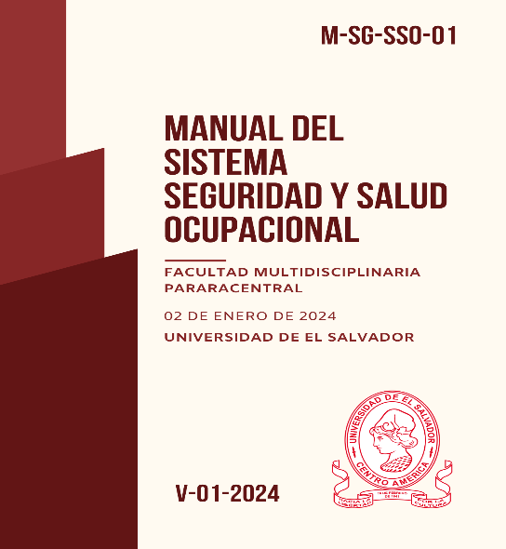
Manual del Sistema de Gestión de Seguridad y Salud Ocupacional de la Facultad Multidisciplinaria Paracentral
MM-PP-1SGSS-2024

CONTEXTO DE LA ORGANIZACIÓN

Comprensión de la organización y de su contexto
La Facultad determina las cuestiones externas e internas que son pertinentes para su propósito y dirección estratégica y que afectan su capacidad para lograr los resultados previstos en el SG-SSO. Para ello, desde la Facultad se lleva a cabo un análisis permanente, del entorno.
Para darle cumplimiento a este requisito, la Facultad, cuenta con el Procedimiento para la comprensión de la organización y su contexto (PR-PP-1PCOC-2024) y el Informe IN-PP-1COCT-2024.

Comprensión de las necesidades y expectativas de los trabajadores y de otras partes interesadas
Habiendo cumplido con la comprensión de las cuestiones internas y externas al Sistema de Gestión de Riesgos de SSO, es necesario determinar:
- Las otras partes interesadas, además de los trabajadores, que son pertinentes al sistema de gestión de salud y seguridad en Ocupacional.
- Las necesidades y expectativas pertinentes, es decir, los requisitos de los trabajadores y de otras partes interesadas.
- Las necesidades y expectativas que podrían convertirse en requisitos legales y otros requisitos.
Para lograr esto, la Facultad ha diseñado un procedimiento en torno a la compresión de las necesidades y expectativas de los trabajadores y de otras partes interesadas. (ver el Procedimiento para la Comprensión de las Necesidades y Expectativas de los Trabajadores y Otras Partes Interesadas PR-PP-1PCOC-2024)

Determinación del alcance del sistema de gestión de la SST
La Facultad deberá determinar los límites y la aplicabilidad del sistema de gestión de la SSO para establecer su alcance
Para determinar el alcance, la Facultad debe:
- Considerar las cuestiones externas e internas
- Tener en cuenta los requisitos indicados de las partes interesadas
- Tener en cuenta las actividades relacionadas con el trabajo, planificadas o realizadas.
Asimismo, teniendo en cuenta el contexto de la entidad y el alcance del SG-SSO, se han identificado y evaluado la exposición a los, quedando todo ello identificado y actualizado en el formato IN-PP-1PFMP-2024. El alcance debe estar disponible como información documentada.

Sistema de gestión de la SST
La Facultad deberá establecer, implementar, mantener y mejorar continuamente el sistema de gestión de la SSO, incluidos los procesos necesarios y sus interacciones, de acuerdo con los requisitos de la norma ISO45001:2018.

LIDERAZGO Y PARTICIPACIÓN DE LOS TRABAJADORES

Liderazgo y compromiso
La Junta directiva deberá demostrar liderazgo y compromiso con respecto al sistema de gestión de la SSO:
- Asumiendo la total responsabilidad y rendición de cuentas para la prevención de las lesiones y el deterioro de la salud relacionados con el trabajo, así como la provisión de actividades y lugares de trabajo seguros y saludables;
- Asegurándose de que se establezcan la política de la SSO y los objetivos relacionados de la SSO y sean compatibles con la dirección estratégica de la Facultad;
- Asegurándose de la integración de los requisitos del sistema de gestión de la SSO en los procesos de negocio de la organización;
- Asegurándose de que los recursos necesarios para establecer, implementar, mantener y mejorar el sistema de gestión de la SSO estén disponibles;
- Comunicando la importancia de una gestión de la SSO eficaz y conforme con los requisitos del sistema de gestión de la SSO;
- Asegurándose de que el sistema de gestión de la SSO alcance los resultados previstos;
- Dirigiendo y apoyando a las personas, para contribuir a la eficacia del sistema de gestión de la SSO;
- Asegurando y promoviendo la mejora continua;
- Apoyando otros roles pertinentes de la dirección, para demostrar su liderazgo aplicado a sus áreas de responsabilidad;
- Desarrollando, liderando y promoviendo una cultura en la organización que apoye los resultados previstos del sistema de gestión de la SSO;
- Protegiendo a los trabajadores de represalias al informar de incidentes, peligros, riesgos y oportunidades;
- Asegurándose de que la Facultad establezca e implemente procesos para la consulta y la participación de los trabajadores (PR-OP-1CPTR-2024);
- Apoyando el establecimiento y funcionamiento de comités de seguridad y salud
Para dar cumplimiento a las funciones y responsabilidades antes descritas, hay que atender a los registros del procedimiento para la revisión y actualización de objetivos del Sistema de Gestión de SSO, PR-PP-1PCOC-2024, IN-PP-1COCT-2024 y IN-PP-1MMSO-2024.

Política de la SST
El Junta Directiva de la Facultad establecerá y dará mantenimiento a una política de gestión, la cual incluirá un compromiso por parte del Junta Directiva, a través de la asistencia y la participación en el sistema de gestión, tomando como punto principal la seguridad de los trabajadores, proporcionando condiciones seguras en la Facultad, tomando como base la regulación legal.
El Junta Directiva se encargará de mantener en continua revisión y mejora la Política de SSO acorde a las necesidades de la FMP (IN-PP-1PFMP-2024), asegurando el compromiso a través de la firma de los documentos por parte del Decano.
Para dar cumplimiento a este requisito la Facultad se encargará de crear una política de gestión y de hacerla llegar a cada uno de los trabajadores y partes interesadas a través de la impresión de esta y entrega de copias a cada uno de los trabajadores, de igual manera se expondrá dentro de las instalaciones en lugares visibles para los estudiantes, socios, trabajadores y todas las partes interesadas. Por último, se enviará de forma digital a todas las partes interesadas. De esta manera se asegurará que todos puedan conocer y entender la política de gestión de la Facultad.

Roles, responsabilidades y autoridades en la organización
La Facultad se asegura de que las responsabilidades y autoridades para los roles dentro del Sistema de Gestión de SSO se asignen y comuniquen a todos los niveles de la Facultad y que toda esta información se mantenga documentada.
La Facultad debe asignar las responsabilidades y la autoridad para:
            - Asegurar que el sistema de gestión es conforme a los requisitos del documento.
            - Informar a la Junta Directiva sobre el desempeño del sistema de gestión.
Para lograr este requisito, la Facultad cuenta con el Manual de descripción de roles y responsabilidades del sistema de SSO (MM-PP-1RRSS-2024), donde se describe de manera detalla las acciones a realizar por la Facultad para asignar las responsabilidades a los trabajadores.

Consulta y participación de los trabajadores
La Junta Directiva debe garantizar la participación, y aceptación de los trabajadores con la Política de Gestión de SSO en la Facultad, ya que esta es la única manera en que se podrá obtener la ayuda de estos, por lo que la Facultad cuenta con el Procedimientos para la consulta y la participación de los trabajadores (PR-OP-1CPTR-2024)
Para ello se designará a un miembro del comité propuesto por los empleados, de manera que el representante esté presente en cada reunión en torno a la mejora de la política o cualquier cambio que se realice, dándole la participación debida en cada reunión, respuesta a sus consultas o dudas y acceso completo a toda la información necesaria y de esta manera derribar cualquier barrea u obstáculo que se presente de parte de los trabajadores.

PLANIFICACIÓN

Acciones para abordar riesgos y oportunidades

Generalidades
La Facultad deberá considerar las cuestiones internas y externas determinadas en el apartado 4.1 y los requisitos o expectativas que las partes interesadas esperan, determinadas en el apartado 4.2 y el alcance determinado en el apartado 4.3 en la Norma ISO 45001:2018 para poder planificar el Sistema de Gestión de Salud y Seguridad Ocupacional que indican lo importante sobre el Contexto Organizacional.
Después de estas consideraciones se debe determinar los riesgos y oportunidades con el propósito de:
- Asegurar que el sistema de gestión pueda lograr los resultados previstos.
- Aumentar los efectos deseables.
- Prevenir los efectos no deseados.
- Lograr la mejora.
La Facultad posee procedimientos de identificación y evaluación de riesgos asociados a las actividades que se realizan y su entorno, con lo que se manejan los riesgos y las oportunidades. Así como también programas y procedimientos que refuerzan la gestión de riegos en diferentes aspectos. Estos documentos son los siguientes:
1. Programa de Gestión de Prevención de Riesgos Ocupacionales (PG-PP-1PPRO-2024).
2. Procedimiento para el desarrollo de capacitaciones. (PR-OP-1DCAP-2024).
A través de estos procedimientos y programas la Facultad podrá:
            - Planificar las acciones a abordar ante los riesgos y oportunidades identificadas.
            - Planificar la manera de integrar estas acciones a los procesos de la Facultad.
            - Determinar las situaciones de emergencia potenciales
Todas las anteriores en conformidad y proporcionales al impacto que pueden causar en el servicio o actividades realizadas.
Toda la información se mantendrá documentada y enfocada en:
- Los riesgos y las oportunidades existentes.
- Las acciones necesarias para saber que se tiene la confianza que se están llevando según lo planificado.

Identificación de peligros y evaluación de los riesgos y oportunidades

Identificación de peligros
La Facultad deberá establecer, implementar y mantener procesos de identificación continua y proactiva de los peligros. Para lo cual ha desarrollado los siguientes procedimientos:
            - Procedimiento para la elaboración de mapas de riesgos (PR-OP-1PEMR-2024).
            - Procedimiento para la identificación y evaluación de riesgos (PR-PP-1IERI-2024).
            - Procedimiento de investigación de accidentes e incidentes. (PR-VE-1IACI-2024)

Evaluación de las oportunidades para la SST y otras oportunidades para el sistema de gestión de la SST
La Facultad cuenta con el Procedimiento para la evaluación de oportunidades para la SSO y otras oportunidades para el SG-SSO (PR-PP-1PRSE-2024) con el propósito de adaptar el trabajo, las instalaciones y el ambiente de trabajo a los trabajadores.

Objetivos de SSO y planificación de cumplimiento.

Objetivos de la SST
Los objetivos del sistema de gestión son para las áreas detalladas en el alcance del Sistema y son establecidos de manera estratégica soportados en base a 3 pilares estratégicos, los cuales lograran la mejora continua del sistema de gestión y el desempeño del mismo.
Estos pilares son los siguientes:
- Gestión de los procesos.
- Gestión del talento.
- Gestión de los riesgos.
Cada objetivo es medido a través de indicadores clave de desempeño e iniciativas.
Cada uno de los indicadores e iniciativas de la Facultad:
- Son coherentes con la política del sistema de gestión.
- Son medibles.
- Tiene en cuenta los requisitos legales, considerando sus riesgos y oportunidades.
- Son objeto de seguimiento.
- Son comunicados.
- Son actualizados, según corresponda.

Planificación para lograr los objetivos de la SST

Planificación de los Cambios.
Una vez definidos los objetivos e indicadores claves del desempeño, el Decano de la Facultad debe asegurar que para cada proyecto se establezca el seguimiento a realizar y como se medirá el avance de esta. De esta manera, garantizar su cumplimiento, determinando:
- Que se va a hacer;
- Los recursos que serán necesarios;
- La persona o personas que serán responsables;
- El tiempo necesario en que se finalizara;
- Cuando se van a evaluar los resultados.
La Facultad mantendrá la información documentada sobre los objetivos y los planes para lograrlo en base a la seguridad y salud en el trabajo.

APOYO

Competencia
La Facultad, a través del decanato deberá:
a) Determinar las competencias necesarias del personal que realiza un trabajo que afecta el desempeño y eficacia del Sistema de Gestión, así como las capacidades para cumplir con los requisitos legales y otros requisitos.
b) Asegurar que el personal sea competente, basándose en la educación, formación y experiencias.
c) Conservar la información documentada apropiada como evidencia de la competencia.
La Facultad da cumplimiento a los anteriores a través del Programa de Gestión de Prevención de Riesgos Ocupacionales (PG-PP-1PPRO-2024).

Competencia

Toma de conciencia
El Decano de la Facultad, el comité de SSO y la sección de SSO, debe asegurar la concientización de los trabajadores de forma que cada persona que trabaja en la Facultad tome conciencia de:
La política integrada de gestión.
- Los objetivos del Sistema de Gestión de SSO.
- Los riesgos significativos, reales y potenciales asociados al trabajo que realizan.
- Su contribución a la eficacia del Sistema de Gestión de SSO, incluidos los beneficios de una mejora al desempeño.
- Las implicaciones al incumplimiento de los requisitos del Sistema de Gestión de SSO, incluyendo los requisitos legales.
- La información y el resultado de la investigación de incidentes pertinentes ocurridos, así como las acciones determinadas.
- La capacidad de alejarse de situaciones que consideran un peligro inminente o serio para sus vidas.
Es por ello que, para lograr la concientización del personal en estos aspectos, la Facultad se apoya de programas enfocados en los trabajadores. Estos programas contemplados en el Programa de SSO, se listan a continuación:
- Programa de prevención de consumo de alcohol y drogas
- Programa de prevención de enfermedades de transmisión sexual

Comunicación

Generalidades
La Facultad determinará las comunicaciones internas y externas pertinentes, las cuales se llevarán a cabo a través de los Canales de Comunicación establecidos por la entidad: intranet, correo electrónico y/o medio físico escrito. Asimismo, la comunicación de la política de SSO se llevará a cabo a través de su publicación en la página web de la entidad, para que esté accesible a todos los miembros de la Facultad y a los terceros interesados, esto de acuerdo al Procedimiento PR-PP-1GCOM-2024 Gestión de la comunicación Información documentada

Creación y Actualización
Al crear o actualizar la información documentada, la Facultad se asegura de que lo siguiente sea apropiado:
- La identificación y descripción, por ejemplo, el título, fecha, código.
- El formato y los medios de soporte como lo son el papel o medios electrónicos.
- La revisión y aprobación con respecto a la conveniencia y adecuación.
Para la actualización de documentos la Facultad se tendrá una matriz de documentos que permitirá el orden de y la codificación documental. CL-PP-1MCDO-2024
Así también, la Facultad cuenta con un procedimiento específico para la documentación o registro de los accidentes, el cual puede consultarse bajo el siguiente nombre:
- Procedimiento para el registro de accidentes y enfermedades (PR-OP-1DCRI-2024).

Control de la Información Documentada.
La información documentada requerida por el Sistema de Gestión de SSO se controla a través del comité de Seguridad y Salud Ocupacional, por medio del secretario; quien se asegurará que:
- Este disponible y sea idónea para su uso, donde y cuando se necesite.
- Este protegido adecuadamente, contra perdida de confidencialidad, uso inadecuado, entre otros.
- Para el control de la información documentada, la Facultad realiza las actividades que se encuentran en la guía para la revisión por la dirección. PL-VE-1FIAI-2024
La información documentada de origen externo, como lo son todas las regulaciones del país y normas internacionales están identificadas y controladas de la misma manera que los documentos internos de la Facultad.
Todos los documentos serán respaldados de manera electrónica, a fin de evitar la pérdida de documentos o registros.

OPERACIÓN

Planificación Y Control Operacional.

Generalidades
La Facultad planificara, implementara y controlara los procesos necesarios para cumplir los requisitos del Sistema de Gestión de SSO, y para cumplir con las acciones determinadas en la planificación del sistema, mediante:
- El establecimiento de criterios para los procesos
- El establecimiento de controles en cada proceso
- El mantenimiento y conservación de la información documentada
- La adaptación del trabajo a los trabajadores

Eliminar peligros y reducir riesgos para la SSO
La Facultad establece, implementa y mantiene procesos para la eliminación de peligros y la reducción de los riesgos para la salud y seguridad en el trabajo, utilizando la siguiente jerarquía en sus controles:
- Eliminar el peligro
- Sustituir con procesos, operaciones, materiales o equipos menos peligrosos
- Reorganizar el trabajo
- Utilizar la formación del personal y controles administrativos
- Utilizar equipos de protección personal adecuados
Ante estos requisitos, la Facultad se apoya en los siguientes procedimientos:
1.Procedimientos para la aplicación de acciones correctivas (PR-MC-1AACR-2024).
2. Procedimiento para el registro de accidentes y enfermedades (PR-OP-1PRAE-2024)
7. Procedimiento para la atención de primeros auxilios. (PR-MC-1MSIS-2024)
8. Plan de emergencia y evacuación. (PL-PE-1PEEV-2024)

Compras
La Facultad ha establecido el procedimiento para el control de proveedores y usuarios externos para la FMP, PR-OP-1ABSS-2024.

Preparación y Respuesta Ante Emergencias
La Facultad establece, implementa y mantiene una respuesta planificada para responder ante situaciones de emergencia potenciales incluyendo:
- Respuesta planificada a situaciones de emergencia, incluyendo la prestación de primeros auxilios.
- Pruebas periódicas y ejercicio de respuestas ante emergencia.
- La evaluación del desempeño y revisión de la respuesta, en el caso sea necesario.
- La comunicación de la información pertinente a todos los trabajadores de la Facultad sobre sus deberes y responsabilidades, así como a contratistas y partes interesadas.
La Facultad mantiene información documentada que da respuesta a cada una de situaciones anteriores, donde se describe a mayor detalle las actividades a realizar para dar lograr la respuesta necesaria ante situaciones de emergencia.
Toda la información se encuentra en los siguientes documentos:
- El Plan de emergencia y evacuación (PL-PE-1PEEV-2024).

EVALUACIÓN DEL DESEMPEÑO

Seguimiento, Medición, Análisis y Evaluación Del Desempeño
La Facultad, en su Sistema de Gestión de SSO, determinara:
- Que necesita seguimiento y medición:
- En el grado de cumplimiento de los requisitos legales y otros requisitos.
- El progreso y el logro de objetivos de la seguridad y salud en el trabajo
- La eficacia de los controles establecidos en torno a la salud y seguridad en el trabajo
- Cuando debe de realizar el seguimiento y la medición.
La Facultad se asegura que los equipos utilizados para la medición de riesgos se encuentran calibrados y se mantiene en un lugar adecuado.
la Facultad mantiene toda la información relacionada al seguimiento y evaluación del desempeño de manera documentada.

Generalidades

Evaluación Del Cumplimiento
Para lograr el cumplimiento al seguimiento, medición, análisis y evaluación del desempeño, la Facultad mantiene e implementa procesos para evaluar el cumplimiento con los requisitos legales y otros requisitos en base a:
- Procedimiento de Seguimiento y medición del desempeño del sistema PR-OP-1ATPA-2024
- Procedimiento para la revisión del cumplimiento de objetivos del sistema de gestión de seguridad y salud ocupacional, IN-PP-1MMSO-2024
De esta manera la Facultad:
- Evaluará el cumplimiento y toma acciones donde sea necesario.
- Mantendrá el conocimiento y comprende el estado de cumplimiento con los requisitos legales y otros requisitos.
- Conservara la información documentada de los resultados de la evaluación del cumplimiento.

Auditoría Interna

Generalidades
La Facultad lleva a cabo auditorías internas de manera planificada, para determinar si el Sistema de Gestión de SSO es conforme con:
- Los requisitos de la Facultad para con el sistema de gestión, incluyendo la política integrada de gestión y los objetivos.
- Los requisitos de la Norma ISO45001
- La eficaz implementación y mantenimiento de los puntos anteriores
Para lo anterior cuenta con el Procedimiento para la realización de auditorías PR-VE-1REAU-2024.

Programa de auditoría interna
La Facultad:
- Planificara e implementara el programa de auditoría que incluye responsabilidades, requisitos, consultas y elaboración de informes en donde se toman en cuenta los procesos de la Facultad y las auditorias previas realizadas.
- Seleccionara los auditores y lleva a cabo auditorias para asegurarse de la objetividad y la imparcialidad de las auditorias.
- Se asegura que las auditorías realizadas se informan a la Junta Directiva, así como a los trabajadores, y cuando exista la necesidad, a las partes interesadas.
- Toma acciones para abordar las no conformidades y la mejora continua del sistema de gestión.
- Conserva información documentada como evidencia de las auditorías realizadas y las acciones tomadas.

Revisión por la Dirección
La Junta Directiva de la Facultad deberá ejecutar una revisión periódica y planificada al Sistema de Gestión de SSO.
La revisión debe abarcar:
- El estado de las acciones tomadas en base a las revisiones realizadas.
- Los cambios en las cuestiones internas y externas que sean pertinentes al sistema de gestión, donde se incluyen:
- Las necesidades y expectativas de las partes interesadas.
- Los requisitos legales y otros requisitos.
- Los riesgos y oportunidades
- El grado en que se ha cumplido la política del sistema de gestión.
- Los incidentes, no conformidades, acciones correctivas y mejora continua
- Los resultados de la auditoria
- La consulta y participación de los trabajadores
- La adecuación de los recursos para mantener un sistema de gestión eficaz
- Las comunicaciones pertinentes con las partes interesadas
Al realizar esta consolidación de la revisión, son evaluados los cambios en el Sistema de Gestión de SSO, incluyendo la política integrada y los objetivos estratégicos de la Facultad. Revisar la guía de revisión por la dirección, PL-VE-1FIAI-2024.

MEJORA
Dado que el Sistema de Gestión de SSO constituye un aspecto estratégico, la Facultad debe determinar las oportunidades de mejora e implementar las acciones necesarias para alcanzar los resultados previstos del sistema de gestión.
Todas las áreas, independientemente del nivel jerárquico, pueden hacer recomendaciones orientadas a la mejora continua, las cuales pueden ser canalizadas a través de los diferentes medios identificados para la comunicación.

No Conformidades y Acciones Correctivas
La Facultad adopta las acciones correctivas pertinentes para gestionar los incidentes y no conformidades, acciones que se dictan a continuación:
- Identificar las no conformidades, provenientes tanto de los agentes internos como externos.
- Determinar las causas de la no conformidad.
- Evaluar la necesidad de tomar acción para asegurar que las no conformidades no vuelvan a suceder.
- Determinar las acciones correctivas necesarias.
- Tomar acción para controlar y corregir el incidente o la no conformidad.
- Registrar los resultados de las acciones tomadas.
- Revisar la eficacia de las acciones correctivas.
De ser necesario la Facultad debe realizar cambios al sistema de gestión de la seguridad y salud en el trabajo. Y toda la información debe estar documentada, tanto la naturaleza de los incidentes o las no conformidades, como las acciones tomadas y los resultados de estas.
Toda esta información debe ser comunicada a todos los trabajadores pertinentes y en las partes interesadas en la medida sea necesario. Para esta sección se establece y mantiene el procedimiento para la aplicación de acciones correctivas (PR-MC-1AACR-2024)

Mejora Continua
La Facultad mejora continuamente la adecuación y eficacia del sistema de gestión de salud y seguridad en el trabajo para:
- Mejorar el desempeño de salud y seguridad.
- Promover una cultura de seguridad y apoyo al sistema de gestión en cada trabajador.
- Promover la participación de los trabajadores en la implementación de acciones.
- Comunicar los resultados de mejor a los trabajadores o partes interesadas.
- Mantener la información documentada como evidencia de la mejora continua.
La Facultad realiza estas acciones a través del Procedimiento para la evaluación de oportunidades para la SSO y otras mejoras para el SG-SSO (PR-MC-1MSIS-2024), el cual es consultado y sirve de apoyo fundamental para lograr el cumplimiento de este requisito.

Programa de Seguridad y Salud Ocupacional

PG-PP-1PPRO-2024

Introducción
En seguimiento a lo establecido por el artículo 8 de la Ley General de Prevención de Riesgos en los Lugares de Trabajo (Decreto 254) y el Reglamento de Gestión de la Prevención de Riesgos en los Lugares de Trabajo (Decreto 86), en donde se establece la necesidad de contar con un Programa de Gestión de Prevención de Riesgos Ocupacionales y con el objetivo de garantizar la salud y la seguridad ocupacional del personal, se detallan una serie de apartados orientados a la protección de los empleados, estudiantes, contratistas y visitantes de la Facultad Multidisciplinaria Paracentral.
Cabe mencionar que el presente documento ha sido avalado por el Comité de Salud y Seguridad Ocupacional tal como lo establece el artículo 17 de la mencionada Ley que le entrega la potestad al mismo para elaborarlo y ponerlo en práctica.

Marco normativo
- Ley General de Prevención de Riesgos en los Lugares de Trabajo de El Salvador.
- Reglamento General de Prevención de Riesgos en los Lugares de Trabajo de El Salvador.
- Código de Trabajo de la República de El Salvador.
- Manual del Sistema de Gestión de Seguridad y Salud Ocupacional.
- ISO 45001 Sistemas de Gestión de la seguridad y salud en el trabajo.

Alcance
El presente programa será aplicable a las siguientes instalaciones: edifico de aulas A y B; y edificaciones de asociaciones estudiantiles y edificio administrativo, y cubre los 10 elementos requeridos en la Ley General de Prevención de Riesgos en los Lugares de Trabajo en su artículo 8.

Objetivos

Objetivo General
Proporcionar las directrices para mantener un ambiente de trabajo seguro y saludable, previendo accidentes, resultado de la práctica laboral institucional.

Objetivos Específicos
- Identificar los riesgos ocupacionales a los cuales el personal se encuentra expuesto y en base a ello determinar los controles que garanticen su seguridad y salud.
- Establecer las medidas necesarias para prevenir y mitigar accidentes o casi accidentes, corrigiendo condiciones o actos que se conviertan en causas básicas de éstos.
- Promover la participación de las autoridades y de los empleados con la finalidad de crear una cultura enfocada en la preservación de la seguridad de cada empleado.
- Cumplir los requerimientos establecidos por la legislación nacional.

Definiciones
- CSSO (Comité de seguridad y salud ocupacional): grupo de empleadores o sus representantes, empleados encargados de participar en la capacitación, evaluación, supervisión, promoción, difusión y asesoría para la prevención de riesgos ocupacionales.
- Decreto 254: Ley General de Prevención de Riesgos en los Lugares de Trabajo.
- Decreto 86: Reglamento de Gestión de la Prevención de Riesgos en los Lugares de Trabajo.
- EPP: Equipo de protección personal.
- FMP: Facultad Multidisciplinaria Paracentral
- Peligro: Fuente con un potencial para causar lesiones y deterioro a la salud.
- Riesgo: Combinación de la probabilidad de que ocurran eventos o exposiciones peligrosos relacionados con el trabajo y la severidad de la lesión y deterioro de la salud que pueden causar los eventos o exposiciones.
- Suceso peligroso o casi accidente: Acontecimiento no deseado que bajo circunstancias diferentes pudo haber resultado en lesión, enfermedad o daño a la salud o a la propiedad.

Elementos del Programa de Gestión de Prevención de Riesgos
En cumplimiento al artículo 8 de la Ley General de Prevención de Riesgos en los Lugares de Trabajo, se presentan en el presente programa los apartados siguientes:
- Mecanismos de evaluación periódica del programa de Gestión de Prevención de Riesgos Ocupacionales.
- Identificación, evaluación, control y seguimiento permanente de los riesgos ocupacionales.
- Registro actualizado de accidentes, enfermedades profesionales y sucesos peligrosos
- Diseño e implementación de su propio plan de emergencia y evacuación.
- Entrenamiento de manera teórica y práctica.
- Establecimiento del programa de exámenes médicos.
- Establecimiento de programas complementarios.
- Planificación de las actividades y reuniones del Comité de Seguridad y Salud Ocupacional.
- Formulación de un programa de difusión y promoción de las actividades preventivas en los lugares de Trabajo.
- Formulación de programas preventivos y de sensibilización de sobre la violencia hacia las mujeres, acoso sexual y demás riesgos psicosociales.
Cada una de las actividades definidas en los elementos del Programa de Gestión de Prevención de Riesgos Ocupacionales son presentadas en el Plan de Trabajo Anual SSO en anexos.

Mecanismos de evaluación periódica del programa de gestión de riesgos
Al concluir cada trimestre, se procederá a informar a la Junta Directiva de la Facultad sobre el progreso alcanzado en el cumplimiento del programa de seguridad y salud ocupacional. Además, se presentarán los incidentes laborales, incluyendo accidentes o situaciones cercanas a accidentes, acompañados por un análisis detallado correspondiente. Esta presentación de resultados se regirá por los lineamientos establecidos en la política de Seguridad y Salud Ocupacional (SSO), considerando los objetivos del sistema de SSO y evaluando los indicadores pertinentes. Para presentar el resultado de la evaluación del Sistema de Gestión de SSO a la Junta Directiva de la Facultad se hará uso de los siguientes indicadores:

Tabla 96 Indicadores de SGSSO de la FMP
Nombre del indicador | Formula del indicador | Frecuencia de medición | Meta | Interpretación del análisis
Tasas de Accidentes Laborales | Número de accidentes laborales / Número total de empleados) x 100 | Trimestral | 1 | Revela la tasa de accidentes laborales por cada cien empleados. Esta tasa proporciona una medida de la frecuencia de accidentes laborales en relación con el tamaño de la fuerza laboral.
Tasas de Enfermedades Laborales | Número de enfermedades laborales / Número total de empleados) x 100 | Trimestral | 0% | Proporciona la tasa de enfermedades laborales por cada 100 empleados
Cumplimiento Normativo | (Número de requisitos cumplidos / Número total de requisitos) x 100) | Semestral | 100% | Cuanto más alto sea el porcentaje, mayor es el grado de cumplimiento de los requisitos. Un valor cercano al 100% indica un alto nivel de conformidad y eficacia en el cumplimiento de los requisitos, mientras que un valor más bajo puede indicar áreas donde se necesitan mejoras para alcanzar un mayor cumplimiento.
Participación de los Empleados | (Número de empleados participando en iniciativas de SSO / Número total de empleados) x 100) | Trimestral | 100% | La interpretación de este indicador es que un mayor porcentaje de participación indica un mayor compromiso y conciencia por parte de los empleados en temas de seguridad y salud en el trabajo. Un valor alto en este indicador sugiere que la cultura organizacional promueve activamente la participación de los empleados en actividades relacionadas con SSO, lo cual puede traducirse en mejores prácticas de seguridad y salud laboral. Por otro lado, un valor bajo podría indicar la necesidad de implementar estrategias para fomentar la participación y el compromiso de los empleados en este ámbito.
Investigación de Incidentes | (Número de investigaciones efectivas / Número total de incidentes) x 100) | Trimestral | 100% | Un porcentaje alto indica que la organización tiene un proceso sólido de investigación de incidentes que identifica las causas raíz y toma medidas para prevenir la recurrencia de incidentes similares en el futuro. Por otro lado, un porcentaje bajo puede señalar deficiencias en el proceso de investigación que requieren atención y mejora para garantizar una gestión efectiva de la seguridad y salud en el trabajo.
Evaluación de Riesgos | (Número de riesgos evaluados y mitigados / Número total de riesgos identificados) x 100) | Trimestral | 100% | Un porcentaje alto indica que la organización tiene un proceso sólido para identificar, evaluar y mitigar riesgos, lo cual contribuye a la protección de sus activos, la seguridad de los empleados y la continuidad operativa. Por otro lado, un porcentaje bajo podría indicar deficiencias en el proceso de gestión de riesgos que requieren atención y mejoras para reducir la exposición a posibles impactos negativos.
Uso de Equipo de Protección Personal | (Número de empleados usando EPP adecuado / Número total de empleados) x 100) | Semestral | 100% | Es la tasa de empleados que utilizan Equipo de Protección Personal (EPP) adecuado, expresada como un porcentaje del total de empleados.
Medición del Clima de Seguridad | Puntuación promedio de encuestas de clima de seguridad | Semestral | 100 | ¿Cómo se sienten sus empleados respecto a la seguridad en el trabajo? Medir el clima de seguridad es esencial para detectar problemas y tomar medidas correctivas.
Evaluación de Desempeño en SSO | (Puntuación promedio de la evaluación del desempeño de SSO) | Semestral | 100 | Es un indicador que busca expresar la calidad del desempeño en Seguridad y Salud Ocupacional (SSO) en forma de un porcentaje. Esta puntuación promedio se obtiene al calcular el promedio de las evaluaciones individuales del desempeño en SSO de los empleados o de un equipo,

Fuente: Elaboración propia

Identificación, evaluación, control y seguimiento permanente de los riesgos
Para la identificación y evaluación de riesgos se describe la metodología a seguir en el
Procedimiento PRO-EVA-001.Tomando en cuenta lo establecido en el Art. 43 del Reglamento de la LGPRLT en relación con la identificación, evaluación y control de riesgos generales se ha elaborado los mapas de riesgos en los cuales se localizan los riesgos laborales y las condiciones de trabajo vinculadas a ellos. Estos mapas se encuentran en el plan de emergencia y evaluación.
A continuación, se describen los riesgos que serán monitoreados de acuerdo con lo dispuesto en la LGPRLT:
- Riesgos higiénicos:
Cada año se debe realizar una serie de estudios higiénicos al personal, lo cuales serán evaluados analizando los resultados para generar modificaciones en las condiciones de trabajo de los empleados. Los tipos de estudios realizados son: iluminación, temperatura, CO2, humedad, dosimetrías de ruido y dosimetrías de partículas respirables.
- Riesgos ergonómicos:
Se realizará una vez cada dos años, la identificación de riesgos ergonómicos por puestos de trabajo.
- Riesgos biológicos
Existe exposición a agentes biológicos que pueden generar afecciones de salud en el personal. Y se incorpora en matriz de identificación de peligros y evaluación de riesgos para los casos que se consideran expuestos a riesgos de esta índole.
- Riesgos físicos
Para la evaluación de los riesgos físicos se elabora la matriz de evaluación de riesgos que contemplan los riesgos ergonómicos, físicos, químicos e higiénicos con su correspondiente probabilidad y severidad y en base a ello se determina su método de control.

Matriz de evaluación de riesgos laborales
Para la evaluación de riesgos se tomará en cuenta el método William Fine donde se establecen 3 variables:
● CONSECUENCIAS (C) normalmente esperadas en caso de producirse el accidente.
● EXPOSICIÓN (E) que concreta la frecuencia con que se presenta la situación de riesgo.
● PROBABILIDAD (P) de que el accidente se produzca cuando se está expuesto al riesgo.
Tales factores traducibles a un código numérico permiten obtener un GRADO DE PELIGROSIDAD (G.P.) del riesgo como producto de estos:
G.P. = C x E x P.
El cálculo de la peligrosidad relativa de cada riesgo permite establecer un listado según un orden de importancia y, por tanto, establecer objetivamente las prioridades para la corrección de los riesgos detectados. (Instituto Nacional de Seguridad e Higiene en el Trabajo, 1990)
Para cada variable se asigna valores numéricos en los que esta puede oscilar. Esto nos servirá para definir las distintas calificaciones de cada uno de los riesgos y determinar la importancia de estos.
Para analizar de mejor manera todas las áreas se agruparán en base a lo similar que son sus funciones.
Tabla 97 Grado de severidad de las consecuencias
Grado de severidad de las consecuencias | Valor
Muerte | 25
Lesiones extremadamente graves (Amputación, invalidez permanente) | 15
Lesiones bajas | 5
Pequeñas Heridas (Contusiones y golpes) | 1
Fuente: Elaboración propia
Tabla 98 Criterios evaluación de riesgo
La situación de riesgo ocurre | Valor
Continuamente (o muchas veces al día) | 10
Frecuentemente (Aproximadamente una vez por día) | 6
Ocasionalmente (De una vez por semana a una vez al mes) | 3
Irregularmente (De una vez al mes a una vez al año) | 2
Raramente (Se ha sabido que ocurre) | 1
Remotamente posible (No se sabe que haya ocurrido, pero se considera remotamente posible) | 0.5
Fuente: Elaboración propia
Tabla 99 Criterios para evaluación de probabilidad
La situación de riesgo ocurre | Valor
Más probable y esperado | 10
Es completamente posible | 6
Sería una coincidencia rara | 3
Sería una coincidencia remotamente posible | 1
Extremadamente remoto pero concebible | 0.5
Fuente: Elaboración propia
Al asignarlo valor a cada una de las variables y utilizar la fórmula que permite ver el grado de peligrosidad, se permitirá valorizar cada riesgo y definir las acciones a realizar frente a este.

Tabla 100 Criterio de evaluación
Grado de Peligrosidad | Clasificación del Riesgo | Actuación Frente al Riesgo
Menos de 20 | Riesgo Aceptable | Puede omitirse la corrección
Entre 20 y 70 | Riesgo Moderado | No es emergencia, pero debe corregirse
Entre 70 y 200 | Riesgo Notable | Corrección necesaria urgente
Entre 200 y 400 | Riesgo Alto | Corrección Inmediata
Mayor de 400 | Riesgo Muy Alto | Detención inmediata de la actividad peligrosa
Fuente: Elaboración propia

Mapa de Riesgos laborales
Los manuales serán actualizados cada año, serán realizados en base a la discusión y análisis de los riesgos encontrados en la facultad. Estos serán presentados en el Manual Técnico de Riesgos. Si existiese algún cambio en infraestructura igualmente será necesario un levantamiento de información e inspección. Los mapas de evacuación que resulten de las evaluación y análisis deberán de ser compartidos con todo el personal de la institución y colocados en los edificios.

Registro actualizado de accidentes, enfermedades profesionales y sucesos peligrosos
Con el propósito de mantener un registro actualizado de incidentes, accidentes y enfermedades profesionales, se dispone de la siguiente metodología.
La investigación de un accidente se efectuará inmediatamente después de ocurrida y controlada la situación en un plazo no superior a 72 horas, según lo dispone la Ley General de Prevención de Riesgos en los Lugares de Trabajo en su art. 66, estará liderada por Unidad de Seguridad y de Salud Ocupacional y quien deberá notificar y hacer partícipes de la investigación a miembros de Comité SSO, para ello se utilizará el Anexo Formulario de investigación de incidentes y accidentes.
El Coordinador de la unidad SSO informará en un plazo no mayor a lo indicado en el párrafo anterior al Ministerio de Trabajo sobre el suceso ocurrido, sin embargo, en el caso de que el accidente fuese mortal, la información será enviada de inmediato según lo indica la Ley General de Prevención de Riesgos en los Lugares de Trabajo en su artículo 66.
El Coordinador de la unidad SSO para brindar esta información y con el propósito de mantener estadísticas de los sucesos ocurridos se coloca en el Anexo 4 el formato que se deberá llenar cada vez que se registre un casi accidente o accidente de trabajo, el cual deberá ser revisado posteriormente en las reuniones del Comité SSO para cumplir con el artículo 17 de la Ley General de Prevención de Riesgos en los Lugares de Trabajo y su procedimiento de vaciado de información. De igual forma, dependiendo de la gravedad del daño o el riesgo se presentará en el Consejo Directivo el evento con su correspondiente análisis y método de control.
Los sucesos peligrosos (casi accidentes) serán registrados por la Unidad de Seguridad y Salud Ocupacional STAFF de SSO para ser incorporados a las estadísticas con su correspondiente plan de acción.
En el caso de enfermedades profesionales, la Unidad de Seguridad y Salud Ocupacional STAFF será la encargada de mantener un registro de diagnóstico, la severidad y las licencias relacionadas a la misma según el registro de enfermedades profesionales detallado en el anexo.

Diseño e implementación de plan de emergencia y evacuación.
La Facultad cuenta con un Plan de emergencias y evacuación, el cual contiene el conjunto de medidas destinadas a hacer frente a eventos o siniestros a los cuales está expuesto el personal y lugar de trabajo. Dicho plan considera los riesgos de la actividad de la Facultad, los eventos y siniestros que puede ocasionar la naturaleza y aquellos eventos que por las condiciones geográficas o sociales está expuesta la Facultad; en consecuencia, se incorporan las medidas de evacuación, atención de primeros auxilios y coordinación con instituciones de socorro, según sea necesario.

Entrenamiento de manera teórica y práctica, en forma inductora y permanente a los trabajadores.
Objetivo
Desarrollar habilidades y capacidades de todo el personal, con el fin de formar un talento humano más competente y hábil. Además, se busca promocionar la salud, el autocuidado y prevenir las enfermedades y los riesgos
Formación
En el Plan de trabajo colocado en Anexo 1 se muestra la formación teórica y práctica dirigida al personal de la Facultad de acuerdo con las actividades realizadas y los requerimientos legales a cumplir.
- Formación a miembros de Comité SSO.
En seguimiento a lo establecido por el Reglamento de Prevención, se brindará formación a los miembros de Comité SSO que se integren y de forma continua de tal manera que sus conocimientos en el área de SSO sean aplicados para prevenir accidentes laborales.
- Capacitación en riesgos profesionales.
De acuerdo con los riesgos a los cuales el personal está expuesto, se dividirá en grupos para la formación que requieran con la finalidad que conozcan la forma de controlar los riesgos implícitos en su puesto de trabajo.
- Formación en riesgos psicosociales
Comprendiendo la importancia que toma el abordar los riesgos psicosociales de los empleados se retoma la formación con la temática “Riesgos psicosociales”
- Formación de personal brigadista.
Se brindará capacitación tanto teórica como práctica constante a los brigadistas con la finalidad que cuenten con las bases que les permitan desarrollar su trabajo. Esta formación se realizará por parte de la Coordinación de operaciones de SSO de la Facultad.

Establecimiento del programa de exámenes médicos y atención de primeros auxilios
Objetivo: Establecer el procedimiento de vigilancia de la salud de los trabajadores para identificar y controlar los riesgos ocupacionales en el trabajador, así como concientizar a los empleados sobre las medidas de prevención en los ambientes de trabajo.
Alcance: El presente programa es de aplicación para todos los empleados del Edificio de la Facultad Multidisciplinaria Paracentral, así como para empleados de nuevo ingreso a la institución
Metodología
Se completará una ficha medica ocupacional en forma anual a todos los empleados con el fin de monitorear la exposición a factores de riesgo e identificar de forma precoz, posibles alteraciones temporales, permanentes o agravadas del estado de salud del trabajador.
Al identificarse en un paciente la exposición a factores de riesgo se realizarán los exámenes complementarios y procedimientos de ayuda diagnóstica cumpliendo con la normativa del Instituto Salvadoreño del Seguro Social.
- En cumplimiento con la norma de Salud Ocupacional del Instituto Salvadoreño del Seguro Social, será el médico especialista tratante quien determine la necesidad de referir al empleado con Médico del Trabajo.
- Cuando el médico de trabajo del Instituto Salvadoreño del Seguro Social emita una constancia de recomendaciones laborales, el empleado deberá informar al jefe de la unidad que pertenece, al área de Recursos Humanos Institucional sobre las recomendaciones que se deben cumplir para su restablecimiento o rehabilitación.
- Según la norma de Salud Ocupacional del Instituto Salvadoreño del Seguro Social las recomendaciones dadas por médico de trabajo no son de carácter permanente y tiene validez por un año por lo que se requiere su respectivo seguimiento, por lo que el director o jefe inmediato deberá dar el permiso correspondiente al empleado para que asista a sus controles y será obligación del empleado cumplir con la programación de citas.
Tabla 101 Ficha de seguimiento de exámenes médicos
Exámenes |  |  | Tiempo (mes)
Exámenes de ingresos | Exámenes de pulmones |  | - |  | 3 | 6 | 12
Exámenes de ingresos | Hemograma |  | X
Exámenes de ingresos | General de orina |  | X
Exámenes de ingresos | General de heces |  | X
Exámenes de ingresos | Esputo |  | X
Exámenes de ingresos | Físico General |  | X
Exámenes de seguimiento | Examen de pulmones |  |  |  |  |  | X
Exámenes de seguimiento | Físico General |  |  |  |  |  | X
Exámenes de seguimiento | Citología |  |  |  |  |  | X
Exámenes de seguimiento | Campaña de vacunación |  |  |  | X
Exámenes de seguimiento | Campaña de desparasitación |  |  |  | X
Datos personales
Nombre
Área
Edad |  | Sexo
Observaciones:
Fuente: Elaboración propia

Establecimiento de programas complementarios sobre consumo de alcohol y drogas, prevención de infecciones de transmisión sexual, VIH/SIDA, salud mental y salud reproductiva.

Programa de prevención del consumo de alcohol, drogas y tabaco.
Relacionado con el numeral 7, del artículo 8 de la ley, donde se abordan los planes o programas para empleados que están propensos o son afectados por alcohol y tabaquismo, La Facultad propone el desarrollo de actividades educativas de prevención.
- Ejecución del programa
Las etapas del programa están planeadas de tal manera que garanticen un programa permanente y sistemático, así mismo cumpliendo los procesos de sensibilización, identificación del riesgo, control y evaluación al finalizar cada una de ellas, de tal manera que se garantice la efectividad de este.
Las fases se contemplan a continuación:
- DIAGNÓSTICO Y EVALUACIÓN:
Analizar la prevalencia y las causas del consumo de alcohol, drogas y tabaco en los empleados de la Facultad a través de la realización de exámenes médicos.
- DISEÑO DEL PROGRAMA:
Establecimiento de objetivos: Definir metas claras y medibles para el programa.
Selección de contenidos: Identificar la información clave sobre los riesgos y consecuencias del consumo y las estrategias de prevención.
- SENSIBILIZACION
La Facultad, iniciará con procesos de sensibilización frente al consumo de alcohol, y drogas, de igual manera, sus causas y consecuencias y se llevará a cabo la promoción de comportamientos y estilos de vida y trabajo saludables.
La educación deberá ser permanente y no únicamente una vez por año; de esta manera, el personal responsable del programa deberá tomar ventaja de las oportunidades que se presenten a diario, para recordar a los empleados los métodos y procedimientos que se deben utilizar para conservar la integridad física.
Se realizará con una charla educativa general una vez al año.
Esta charla se realizará con el apoyo del Ministerio de Salud. De igual forma se realizarán distintas actividades internamente que permitan a todas las areas y empleados tengan una total interiorizacion respecto a los riesgos sobre el consumo de alcohol, drogas y los comportamientos y formas de saludables de estilos de vida.
Actividades:
- Divulgación del programa de prevención de consumo de drogas y alcohol para dar a conocer la existencia del programa, sus objetivos y sus fases.
- Sensibilización de consumo de alcohol y drogas. Se describirán las causas y efectos de las sustancias.
- Divulgación de grupos de AA: esta actividad comprende la propagación de información de los grupos de ayuda.
- Entrega de información vía correo electrónico: se entrega información a cada trabajador en cuanto a la prevención de consumo de alcohol y drogas. Se hará cada 3 meses.
- SEGUIMIENTO Y MEJORA CONTINUA:
Monitoreo: Realizar un seguimiento continuo para evaluar la efectividad a largo plazo del programa.
- MEJORA CONTINUA:
Identificar áreas de mejora y ajustar el programa según sea necesario.

Programa de prevención de infecciones de transmisión sexual, VIH/SIDA, salud mental y salud reproductiva.
La Facultad, iniciará con procesos de sensibilización contra las ETS y consecuencias y se llevará a cabo la promoción de comportamientos y estilos de vida y trabajo saludables; derribar los tabúes respecto a la prevención y la realización de exámenes. Se establecerán campañas para realizar el examen sobre VIH/SIDA cada año.

Planificación de las actividades y reuniones del Comité de Seguridad y Salud Ocupacional.
El Comité de Seguridad y Salud Ocupacional, deberá desarrollar las funciones que indica el artículo 17 de la Ley General de Prevención de Riesgos en los Lugares de Trabajo, realizando su plan de actividades, el cual estará orientado a la ejecución de inspecciones en los sitios de trabajo.

Formulación de un programa de difusión y promoción de las actividades preventivas en los lugares de trabajo.
El programa de difusión y promoción de las actividades de prevención de riesgos está compuesto por información básica y específica que ayude a los trabajadores a crear conciencia y fomento cultura para prevenir enfermedades comunes e infectocontagiosas, accidentes y disminuir la probabilidad de los riesgos identificados, a los que están expuestos en su lugar de trabajo.
Como parte del programa de difusión de actividades relacionadas a la seguridad y salud ocupacional, se establece que una vez al mes se realizará al menos una difusión, en medios electrónicos como el correo electrónico en temas específicos de salud y seguridad ocupacional.
Otro componente que forma parte de este plan de difusión y actividades de comunicación es la inclusión de artículos relacionados a la orientación y la prevención de las enfermedades de transmisión sexual, VIH/SIDA y otras temáticas tales como la salud mental y reproductiva, estas actividades son ejecutadas por la Coordinación de la Unidad de SSO y el Comité de Seguridad y Salud Ocupacional.
Objetivo: Establecer y mantener un ambiente de trabajo seguro y sano para los trabajadores, estudiantes, proveedores y visitantes. Esto con el fin de prevenir y minimizar los riesgos en las áreas que comprende el alcance del Sistema.
Metodología:
Se desarrollará lo siguiente:
- Campaña de sensibilización por medio de afiches informativos, alusivos a la prevención.
- Ejecución de charlas que den a conocer los riesgos y crear conciencia.
- Se colocará en un lugar visible la política SSO y su divulgación a las personas trabajadoras, estudiantes y proveedores.
- Colocar carteles alusivos y por medios tecnológicos sobre prevención de riesgos.
- La información a través de manuales e instructivos acerca de los riesgos a que están expuestos todos los trabajadores.
Plan de acción:
Las acciones que seguir para promover la sensibilización sobre el cuidado que deben tener las personas trabajadoras de salud, bienestar y el trabajo saludable, para este año son:
Tabla 102 Plan de acción
Componente | Metas | Actividades | Tareas
Sensibilizar  sobre  prevención  de riesgos | Prevenir  riesgos al  personal | Socializar la  Política de SSO con el personal interno y externo | Publicar en el sitio web la Política SSO.  Reunir delegados y jefaturas para dar a conocer la Política SSO
Sensibilizar  sobre  prevención  de riesgos | Prevenir  riesgos al  personal | Colocar carteles y  Afiches | Coordinar con Unidad de Administración la colocación del periódico mural SSO
Sensibilizar  sobre  prevención  de riesgos | Prevenir  riesgos al  personal | Programar charlas  a equipos auto dirigidos | Coordinar con facilitadores.  Logística de charlas a impartir
Sensibilizar  sobre  prevención  de riesgos | Prevenir  riesgos al  personal | Charlas inductoras a personal nuevo | Coordinar con Unidad de Administración de Recursos Humanos para la Inducción en SSO
Sensibilizar  sobre  prevención  de riesgos | Prevenir  riesgos al  personal | Difusión de charlas preventivas a los proveedores antes de iniciar un trabajo en la Facultad | Programar sesiones breves de inducción, donde se resuma brevemente la política y se comuniquen las medidas generales a tomar en cuenta para la prevención de accidentes.
Fuente: Elaboración propia

Formulación de programas preventivos, y de sensibilización sobre violencia hacia las mujeres, acoso sexual y demás riesgos psicosociales
En relación con la formulación de programas preventivos y de sensibilización sobre la violencia hacia las mujeres, acoso sexual en la Facultad dará cobertura a este tema por medio de la planificación de actividades que se establezca e incluyen a personal de la Facultad y personal externo como personal de seguridad.

Vigencia, distribución y divulgación
El presente Programa estará vigente durante un año. Deberá revisarse anualmente, compartirse con todo el personal y estar accesible en todos los portales de la Facultad Multidisciplinaria Paracentral.

Manual de Conformación de Comité de Seguridad y Salud Ocupacional de la Facultad Multidisciplinaria Paracentral

MM-PP-1MMCC-2024

Conceptos y principios básicos
Comité de Seguridad y Salud Ocupacional
Grupo de empleadores o sus representantes, trabajadores y trabajadoras o sus representantes, encargados de participar en la capacitación, evaluación, supervisión, promoción, difusión y asesoría para la prevención de riesgos ocupacionales
Gestión de la seguridad y salud ocupacional:
Conjunto de actividades o medidas organizativas adoptadas por el empleador y empleadora en todas las fases de la actividad de la empresa con el fin de evitar o disminuir los riesgos derivados del trabajo.
Lugar de trabajo:
Los sitios o espacios físicos donde los trabajadores y trabajadoras permanecen y desarrollan sus labores.
Salud Ocupacional:
Todas las acciones que tienen como objetivo promover y mantener el mayor grado posible de bienestar físico, mental y social de los trabajadores en todas las profesiones y ocupaciones; prevenir todo daño a la salud de éstos por las condiciones de su trabajo; protegerlos en su trabajo contra los riesgos resultantes de la presencia de agentes perjudiciales a su salud; así corno colocarlos y mantenerlos en un puesto de trabajo adecuado a sus aptitudes fisiológicas y psicológicas.
Seguridad Ocupacional:
Conjunto de medidas o acciones para identificar los riesgos de sufrir accidentes a que se encuentran expuestos los trabajadores con el fin de prevenirlos y eliminarlos.

Base legal
El art. 13 de la Ley General de Prevención de Riesgos en los Lugares de trabajo dictamina que los empleados tienen la obligación de crear Comités de SSO, en empresas donde laboren más de 15 trabajadores, los miembros que conformen el comité deben de poseer formación e instrucción en temas de prevención de riesgos laborales.
El Art. 1 del Reglamento de Gestión de la Prevención de Riesgos en los Lugares de Trabajo, establece los lineamientos que desarrollan lo preceptuado por la Ley General de Prevención de Riesgos en los Lugares de Trabajo, en lo referente a la gestión de este tema, la cual abarca la conformación y funcionamiento de estructuras de gestión, incluyendo los respectivos Comité de Seguridad y Salud Ocupacional y delegados de prevención; la formulación e implementación del Programa de Gestión de Prevención de Riesgos Ocupacionales y los Registros documentales y notificaciones relativos a tales riesgos.

Colaboración y Responsabilidad del Empleador
El artículo 2 del Reglamento de Gestión de la Prevención de Riesgos en los Lugares de Trabajo establece que es obligación de todo empleador la conformación del Comité de SSO de acuerdo con lo establecido en la Ley General de Prevención de Riesgos en los Lugares de Trabajo ya que el éxito del Comité de SSO depende en gran parte del interés y apoyo que la alta dirección y sus colaboradores presten a la prevención de riesgos laborales.
La falta de interés por parte de la alta dirección al Comité de SSO hará que este se transforme en una organización sin resultados prácticos. Para que el trabajo del comité sea efectivo es necesario que se le conceda la importancia que se merece, que le preste todo el apoyo necesario y que conceda de cierta autoridad a los miembros para que los trabajadores respeten y atiendan las recomendaciones que estos dictaminen.
Por otro lado, la alta dirección debe de tomar en cuenta las recomendaciones de seguridad y salud ocupacional que el Comité haga a la Facultad Multidisciplinaria Paracentral y someterse a la consideración y aprobación de Decanato. Una vez estas sean aprobadas deben de ser ejecutadas lo más antes posible, cualquier dilatación o indiferencia a las recomendaciones creará un sentimiento de desconfianza desfavorable al funcionamiento del Comité

Objetivos del Comité de Seguridad y Salud Ocupacional

Objetivo general
Establecer las directrices, responsabilidades y procedimientos necesarios para la correcta conformación y funcionamiento del Comité de Seguridad y Salud Ocupacional, con el fin de promover un ambiente laboral seguro y saludable para todos los trabajadores, cumpliendo así con los estándares y normativas vigentes en materia de seguridad y salud ocupacional.

Objetivo especifico
Educar a los trabajadores sobre los riesgos propios del oficio, observando las acciones inseguras para recomendar métodos de trabajo más eficaces y seguros
- Definir claramente la estructura organizativa del Comité de Seguridad y Salud Ocupacional, especificando roles, responsabilidades y funciones de sus miembros, incluyendo representantes de la dirección y trabajadores de la Facultad.
- Establecer procedimientos detallados para la identificación, evaluación y control de riesgos laborales en el lugar de trabajo, asegurando la implementación de medidas preventivas y correctivas para garantizar la seguridad y salud de los trabajadores.

Organización del Comité de Seguridad y Salud Ocupacional

Para la Creación del Comité
Para la elección y creación del comité se seguirán los siguientes procedimientos, o en su defecto lo que establezca la “Ley General de Prevención de Riesgos en los Lugares de Trabajo”. El Comité de Seguridad y Salud Ocupacional estará integrado por cinco miembros propietarios y sus respectivos suplentes, cuyos representantes deberán ser elegidos por partes iguales, del patrono o Consejo Directivo y de los trabajadores.
- Para los Representantes del Empleador.
Para la creación del Comité, la Dirección Ejecutiva propondrá al Patrono al menos cinco candidatos para su representación, una vez que sean elegidos se deberá hacer constar por Acuerdo de Consejo Directivo, en el Acta de la Sesión correspondiente. Al finalizar el período de trabajo del Comité, la Dirección presentará al Patrono la propuesta de continuidad de los representantes y/o el cambio de alguno o todos éstos, y deberá hacerse constar por Acuerdo de Consejo Directivo, en el Acta de la Sesión correspondiente.
- Para los Representantes de los Trabajadores.
Para seleccionar a los representantes de los trabajadores, se llevará a cabo una convocatoria general de los trabajadores, ya sea a través de publicación en el periódico mural o por Correo electrónico institucional, para que los trabajadores nominen a los compañeros que consideren idóneos para representarlos e integrar el Comité. Una vez se haya llevado a cabo la votación de los trabajadores, la Unidad de Recursos Humanos o el funcionario o funcionaria encargada, junto con los 5 representantes de la parte patronal, realizarán el escrutinio para determinar quiénes serán los representantes de los trabajadores. Cuando se tenga el nombre de los cinco trabajadores, se notificará, a todo el personal, por medio del periódico mural y/o de Correo Electrónico Institucional el resultado de la votación. En caso de que alguno de los elegidos no aceptare el cargo, este será sustituido por el siguiente más votado, y así sucesivamente hasta completar los cinco miembros. El patrono está obligado a prestar las facilidades necesarias para que se efectúen estas reuniones.
Una vez integrado el Comité, éste deberá realizar los trámites para que el patrono comunique, a la Dirección de Previsión Social, del Ministerio de Trabajo Previsión Social, de la creación, los nombres y cargos de los miembros del comité de Seguridad y Salud Ocupacional para su registro y acreditación correspondiente.
El patrono está obligado a prestar las facilidades necesarias para que se efectúen estas reuniones. Una vez integrado el Comité, éste deberá realizar los trámites para que el patrono comunique, a la Dirección de Previsión Social, del Ministerio de Trabajo Previsión Social, de la creación, los nombres y cargos de los miembros del comité de Seguridad y Salud Ocupacional para su registro y acreditación correspondiente.

Duración en los Cargos de los Representantes
Los miembros electos ejercerán sus cargos por un periodo de un año a partir de su acreditación, y podrán ser reelegidos en sus cargos por períodos indefinidos. En caso de que, por algún motivo, un representante propietario tenga que abandonar el cargo, será sustituido de inmediato por uno de los suplentes. Esto deberá hacerse constar en acta.

Las sesiones y dirección del Comité
El Comités de Seguridad y Salud Ocupacional se reunirá ordinariamente una vez al mes y extraordinariamente las veces que sea necesario por convocatoria o iniciativa de uno o más de sus miembros.
En la primera sesión del comité se integrará la Junta Directiva en la siguiente forma: un presidente, un secretario y Vocales (colaboradores).
La presidencia será desempeñada permanentemente por la persona que haya sido designada por el comité, además estará conformada por una secretaria o secretario y su Suplente, quien tendrá que coordinarse con su Suplente para llevar un mejor control de las sesiones. La duración de las sesiones depende de los puntos a tratar. No se recomienda tiempo limitado para no entorpecer su función, un tiempo prudencial puede ser una hora. Estas sesiones deben llevarse en un orden que garantice el éxito de las sesiones y que debe presentarse en una AGENDA previamente preparada por el secretario en función, como sigue:
- Anotar los nombres de los miembros asistentes.
- Lectura y aprobación del acta de la sesión anterior.
- Informe sobre comisiones asignadas.
- Discusión sobre recomendaciones de Seguridad y Salud Ocupacional que hayan surgido de las inspecciones, investigaciones, vigilancia o sugerencia para el control de los riesgos profesionales.
- Planteamiento de las recomendaciones para el patrono.
- Puntos varios.
Se aconseja que durante las sesiones se expresen las ideas en forma concisa. Cuando haya discusión por algún problema presentado, el presidente debe moderar los debates. Los argumentos a favor o en contra no deben repetirse sino reforzarse, con la aprobación o reprobación de los compañeros; sólo en aquellos casos en que haya que aclarar algún concepto se puede extender en explicaciones más amplias.
De las recomendaciones planteadas en las sesiones se enviará el original al patrono, con el objeto de hacerlas de su conocimiento a fin de que se den a conocer al Consejo Directivo y se dicten las órdenes pertinentes, para su cumplimiento.
En caso de que el Consejo Directivo no acepte en todo o en parte la recomendación planteada, deberá explicar las razones que la asisten para que sean reconsideradas por el Comité.
En caso necesario, el Comité deberá solicitar asesoría técnica a la Dirección de Previsión Social, del Ministerio de Trabajo y Previsión Social, o al Instituto Salvadoreño del Seguro Social, o a una empresa asesora, los cuales podrán resolver el caso y hacer suyas las recomendaciones siempre que estas sean prácticas y útiles.
La Dirección de Previsión Social, del Ministerio de Trabajo y Previsión Social, extenderá credencial a cada uno de los miembros de los comités de seguridad e higiene para su identificación y garantía, así mismo se pueden emplear distintivos como placas o escarapelas que identifiquen a cada uno de los miembros del comité o brigadas de intervención.

Función del comité de seguridad y salud ocupacional

Funciones generales del comité
En base al Artículo 17, “el Comité de Seguridad y Salud Ocupacional tendrá principalmente las siguientes funciones”:
- Participar en la elaboración, puesta en práctica y evaluación de la política y programa de gestión de prevención de riesgos ocupacionales.
- Promover iniciativas sobre procedimientos para la efectiva prevención de riesgos, pudiendo colaborar en la corrección de las deficiencias existentes.
- Investigar objetivamente las causas que motivaron los accidentes de trabajo y las enfermedades profesionales, proponiendo las medidas de seguridad necesarias para evitar su repetición; en caso de que el empleador no atienda las recomendaciones emitidas por el comité, cualquier interesado podrá informarlo a la Dirección General de Previsión Social, quien deberá dirimir dicha controversia mediante la práctica de la correspondiente inspección en el lugar de trabajo.
- Proponer al empleador, la adopción de medidas de carácter preventivo, pudiendo a tal fin efectuar propuestas por escrito.
- Instruir a los trabajadores y trabajadoras sobre los riesgos propios de la actividad laboral, observando las acciones inseguras y recomendando métodos para superarlas.
- Inspeccionar periódicamente los sitios de trabajo con el objeto de detectar las condiciones físicas y mecánicas inseguras, capaces de producir accidentes de trabajo, a fin de recomendar medidas correctivas de carácter técnico.
- Vigilar el cumplimiento de la Ley General de Prevención de Riesgos en los Lugares de Trabajo, sus reglamentos, las normas de seguridad propias del lugar de trabajo, y de las recomendaciones que emita.
- Elaborar su propio reglamento de funcionamiento.
Además, el Comité deberá:
1.Velar por las buenas condiciones de seguridad y Salud Ocupacional en su centro de trabajo, dando el ejemplo y trabajando con seguridad.
2. Ser enlace operativo entre la institución y la Dirección de Previsión Social, del Ministerio de Trabajo y Previsión Social, y/o el Instituto Salvadoreño del Seguro Social u otra Institución que requiera información, en cuanto al trabajo de los comités.
3. Conocer las recomendaciones emanadas de otros estudios que vayan en beneficio de mejorar las condiciones de trabajo y medio ambiente.
4. Vigilar el cumplimiento del Manual de Seguridad y Salud Ocupacional Interno, o Normativas aplicables dentro de la institución, para asegurar las condiciones de Seguridad y Salud Ocupacional.
5. Conocer de los problemas que en dicha temática se presenten dentro de la institución y recomendar las medidas técnicas para su solución inmediata.
6. Otras, que sean en beneficio de la seguridad y medio ambiente de trabajo. Los miembros del Comité de seguridad y Salud Ocupacional no gozarán por su cargo ningún privilegio laboral dentro de la empresa, sin embargo, el empleador permitirá a sus miembros el poder reunirse dentro de la jornada laboral de acuerdo con la periodicidad fijada siempre que sea en beneficio de la seguridad y de la salud ocupacional de la institución, así mismo el Titular o la Titular de la institución dará el apoyo necesario para el buen desarrollo del trabajo del comité.

Funciones específicas de los miembros del Comité de Seguridad y Salud Ocupacional
Funciones específicas para:
Presidente y suplente.
- Convocar y presidir las sesiones, regularmente son cada mes o cada quince días o cuando sea requerido.
- Someter los asuntos a votación.
- Redactar y firmar juntamente con el secretario los acuerdos.
- Asignar a los miembros sus funciones y actividades periódicas.
- Coordinar las labores de Prevención e Inspección con funcionarios que requieren información relacionada con el comité.
- Velar por el cumplimiento de las funciones de la comisión.
- Representar a la comisión en diferentes actos.
- Revisar el acta anterior.
- Dar el ejemplo en cuanto a la seguridad
- Capacitarse en las diferentes áreas científicas de la seguridad y Salud Ocupacional.
- Otras, que sean en beneficio de la seguridad y medio ambiente de trabajo.
Secretario y suplente
- Elaborar y firmar las actas
- Redactar y firmar los acuerdos juntamente con el presidente.
- Atender la correspondencia.
- Redactar juntamente con el presidente el informe anual de labores.
- Llevar los archivos correspondientes.
- Puede asumir los deberes del presidente, cuando no esté presente.
- Informar sobre el estado de las recomendaciones anteriores.
- Capacitarse en las diferentes áreas científicas de la seguridad e higiene ocupacional.
- Dar el ejemplo en cuanto a la seguridad.
- Otras, que sean en beneficio de la seguridad y medio ambiente de trabajo.
Vocales y Suplentes.
- •Informar sobre condiciones físicas o mecánicas inseguras y conductas o acciones inseguras de los trabajadores.
- Asistir a todas las reuniones.
- Informar todos los accidentes e incidentes de trabajo que ocurran en el centro de trabajo.
- Investigar e informar con prontitud los accidentes graves.
- Contribuir con ideas y sugerencias para el buen desarrollo de los programas preventivos, minimizando de esta forma los accidentes e incidentes que ocurran en el centro de trabajo.
- Trabajar según las normas de seguridad establecidas en el centro de trabajo dando el ejemplo a sus compañeros de trabajo.
- Efectuar inspecciones en las diferentes áreas de trabajo.
- Influenciar a otros para que trabajen con seguridad.
- Promover campañas y concursos motivacionales para prevenir los riesgos ocupacionales.
- Capacitarse en las diferentes áreas científicas de la seguridad e higiene ocupacional.
- Otras, que sean en beneficio de la seguridad y medio ambiente de trabajo.

Creación de las brigadas de emergencia
Los miembros del Comité de Seguridad y Salud Ocupacional deberán crear las diferentes Brigadas de Intervención, que se consideran necesarias, de acuerdo al interés de la institución, así mismo deberán coordinar todas las actividades relacionadas con estas Brigadas.
Las Brigadas para crear deberán estar de acuerdo con la naturaleza de la institución, como, por ejemplo: Brigadas o comité de Primeros Auxilios, Brigadas de Evacuación o Intervención en Caso de Emergencia y Brigada o Comité de Inspección.


Manual de Funciones
Manual de Funciones
MM-PP-1RRSS-2024

Introducción
Este manual pretende definir las diferentes funciones que realizara el personal que formara parte del Sistema de Gestión de Seguridad y Salud Ocupacional de la Facultad Multidisciplinaria Paracentral. Estas directrices permitirán definir las tareas y actividades necesarias en el proceso de SSO de tal manera que los esfuerzos y las competencias requeridas puedan cumplir con los objetivos, funciones que se esperarían de la Seguridad y Salud Ocupacional en la institución.
Este instrumento normativo de consulta, divulgación y de control, facilita la identificación del personal con su trabajo. El contenido de cada puesto refleja las responsabilidades que el personal.

Objetivo General
Describir adecuadamente las actividades y funciones que se llevaran a cabo por el personal en el Sistema de Gestión de Seguridad y Salud Ocupacional de la Facultad Multidisciplinaria Paracentral con el fin de cuidar el bienestar y salud de toda la comunidad universitaria.

Objetivos Específicos
- Reflejar la dinámica de los puestos en el proceso de Seguridad y Salud Ocupacional
- Contribuir al desarrollo eficiente de los procesos de la Facultad Multidisciplinaria Paracentral
- Facilitar el conocimiento de responsabilidades y características a los involucrados en el Sistema de Gestión de Seguridad y Salud Ocupacional.

Misión
- Somos una institución de educación superior de carácter público formadora de profesionales de grado y postgrado en diferentes áreas del saber; generadora de conocimientos científicos, tecnológicos y humanistas; comprometida con el desarrollo humano sostenible en la región paracentral de El Salvador.

Visión
- Ser líder en el campo de la educación superior universitaria reconocida por la calidad humana, científica y técnica; promotora de valores éticos; con infraestructura y equipo adecuado, un presupuesto que garantice el funcionamiento eficiente y una oferta académica pertinente para el desarrollo humano integral de la región paracentral y de la nación.
Este manual está sujeto a la aprobación de la Junta directiva y el visto bueno del CSSO.

Estructura Organizativa
Ilustración 45 Estructura organizativa propuesta de FMP
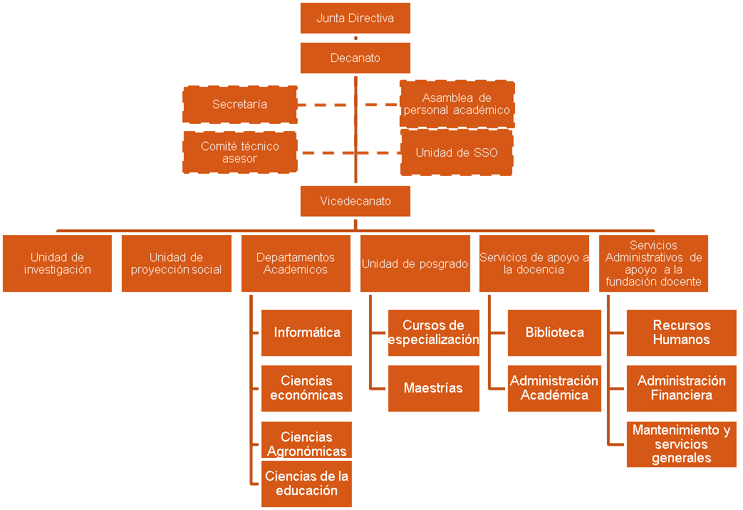

Fuente: Elaboración propia

Funciones generales del Proceso de Seguridad y Salud Ocupacional
Staff de Seguridad y Salud Ocupacional
Función Básica
Promover un ambiente sano y seguro en la Facultad Multidisciplinaria Paracentral, por medio de la identificación, evaluación de los puestos de trabajo para reducir o eliminar los riesgos, conservando y cuidando la integridad y salud de la comunidad universitaria.
Función Específicas
- Llevar registro de los accidentes ocurridos en la empresa
- Colaborar con la FMP en las acciones preventivas
- Proponer protocolos y normas para la seguridad y salud ocupacional para la FMP, siempre manteniéndose en línea con los detalles de la Sede Central de la Universidad.
- Realizar acciones de vigilancias para determinar las condiciones y agentes de riesgos
- Fijar métodos de análisis y técnicas de medición para evaluar lugares de trabajo
- Documentar las evaluaciones y propuestas de mejora de las evaluaciones de riesgos en lugares de trabajo
- Establecer objetivos anuales de prevención de riesgos laborales
- Promover la cooperación de los trabajadores en la aplicación de normas sobre prevención de riesgos laborales
- Planificar, ejecutar y evaluar los simulacros
- Reportar los accidentes de trabajo, mediante el SNNAT
- Realizar, en coordinación con el departamento de desarrollo de personal y relaciones laborales, capacitaciones en temas de seguridad y salud ocupacional
- Formar brigadas de emergencia
- Colaborar con el comité de seguridad y salud ocupacional
- Acompañar a técnicos del Ministerio de Trabajo en caso de inspecciones

Estructura del Proceso de Seguridad y Salud Ocupacional
Ilustración 46 Estructura de SGSSO

Fuente: Elaboración propia

Descripción de roles y responsabilidades
PERFIL Y DESCRIPCION DEL PUESTO

Director de SGSSO
Nivel: | Dirección
Jefe Inmediato: | Junta directiva
Supervisa a: | Coordinador de Operaciones SSO  Coordinador de Mejora y Control
Número de Plazas: | 1
DESCRIPCIÓN DEL PUESTO
Planificar, organizar, dirigir, controlar, coordinar, analizar, calcular y conducir el trabajo del Sistema de Gestión de Seguridad de Salud Ocupacional de acuerdo con las funciones y responsabilidades asignadas a los documentos de gestión aprobados; y a las políticas y planes de la organización, utilizando en forma eficiente y eficaz los recursos.
RESPONSABILIDADES DEL PUESTO
- Desarrollar y ejecutar las estrategias empresariales del SGSSO de FMP
- Proporcionar asesoramiento estratégico al CSSO.
- Asegurarse de que las políticas y las directrices se comunican en todos los niveles de la Facultad y que se cumplen en todo momento
- Comunicarse y mantener relaciones de confianza con los aliados estratégicos.
- Actuar de portavoz público y representante de las relaciones públicas de sobre SGSSO.

PERFIL Y DESCRIPCION DEL PUESTO

Coordinador de Operaciones de SGSSO
Nivel: | Dirección
Jefe Inmediato: | Director de SGSSO
Supervisa a: | Delegados de SSO
Número de Plazas: | 1
DESCRIPCIÓN DEL PUESTO
Coordinar el trabajo operativo del sistema de gestión de seguridad y salud ocupacional de acuerdo a las funciones y responsabilidades asignadas en los documentos de gestión aprobados; se encargará de velar por el funcionamiento operativo del SGSSO y de las acciones que contribuyan a al funcionamiento del área respecto a SSO.
RESPONSABILIDADES DEL PUESTO
- Desarrollar y ejecutar los procesos del SGSSO
- Proporcionar sugerencias al CSSO sobre actividades de Seguridad y Salud Ocupacional
- Gestionar las tareas cotidianas en materia de SSO.
- Crear y mantener registro de las actividades operativas para garantizar un control del SGSSO.
- Comunicarse y mantener relaciones de confianza con los aliados estratégicos.
- Participar en el desarrollo de procedimientos y procesos sobre el SGSSO.
- Evaluar los riesgos y buscar medidas que permitan disminuir o eliminarlos.
- Revisión de las áreas de la Facultad Multidisciplinaria que cumplan con todo lo normado en SSO.
- Coordinar las contrataciones de servicios y productos relacionados con SSO

PERFIL Y DESCRIPCION DEL PUESTO

Coordinador de Mejora Continua
Nivel: | Dirección
Jefe Inmediato: | Junta directiva
Supervisa a: | Delegados de SSO
Número de Plazas: | 1
DESCRIPCIÓN DEL PUESTO
Organizar, controlar, coordinar, y calcular el trabajo de mejora para el Sistema de Gestión de Seguridad y Salud Ocupacional.
RESPONSABILIDADES DEL PUESTO
- Garantizar el correcto funcionamiento del SGSSO
- Estudiar los procesos para identificar áreas de oportunidad y mejora
- Desarrollar y aplicar estrategias que permitan mejorar el SGSSO.
- Analizar los datos e indicadores claves del Sistema de Gestión de Seguridad y Salud Ocupacional.
- Colaborar con las demás unidades para crear propuestas que permitan mejorar el SGSSO.
- Garantizar el cumplimiento de los requisitos y procedimientos del SGSSO.

Manual de Procedimientos


INTRODUCCION
El manual de procedimientos es una herramienta para representar un conjunto de actividades subsecuentes de los diversos procedimientos que existen dentro de las organizaciones.
El presente Manual constituye un instrumento de trabajo práctico que permitirá orientar principalmente al Comité de Seguridad y Salud Ocupacional de la Facultad Multidisciplinaria Paracentral (CSSO FMP) y otros involucrados en las diferentes actividades a realizar en pro de mejorar el sistema de gestión de la seguridad y salud ocupacional de tal forma que los diferentes procedimientos a ejecutar estén apegados o acordes a la norma ISO 45001:2018 y en los procesos que esta misma expone que deben de realizarse en cada una de las diferentes secciones que la conforman.
Dicho Manual se basa en las necesidades identificadas en la Facultad Multidisciplinaria Paracentral con respecto a las no conformidades u omisión de algunos procedimientos que la norma ISO 45001:2018 y la legislación aplicable mencionan como necesarios para gestionar de la mejor manera la seguridad y salud ocupacional con el fin de brindar el espacio y ambiente necesario a todo el personal técnico, administrativo y docente para que realice su trabajo de manera segura y saludable, protegiendo así directa e indirectamente a estudiantes, subcontratados y demás población de los alrededores y usuaria de las instalaciones de la Facultad.
Los procedimientos de este Manual están elaborados lógica y coherentemente procurando que todos los participantes puedan identificar fácilmente los pasos a seguir en cada ficha de procedimiento que a su vez identificarán al personal responsable de dicha actividad.

OBJETIVOS

General
- Facilitar una herramienta de consulta para el seguimiento de las actividades que componen los procedimientos que deben de llevarse a cabo en un sistema de gestión de seguridad y salud ocupacional basado en la norma ISO 45001 para la Facultad Multidisciplinaria Paracentral.

Específicos
- Describir las actividades relacionadas a cada procedimiento según las funciones de cada participante involucrado en el sistema de gestión de seguridad y salud ocupacional para la Facultad Multidisciplinaria Paracentral de forma lógica.
- Mostrar el flujo a seguir en cada procedimiento en un diagrama de flujo interfuncional mostrando los actores que se relacionarán y sus actividades a realizar para el cumplimiento del procedimiento.
- Establecer objetivos a alcanzar en cada uno de los procedimientos para que su pueda ser evaluado de acuerdo con lo dispuesto en el marco normativo de la norma ISO 45001:2018 y demás legislación aplicable para la gestión de un sistema de seguridad y salud ocupacional.
FICHA DE PROCEDIMIENTO |  |  | CODIGO | PR-PP-1PCOC-2024
 |  |  | VIGENCIA
ANALISIS DE CONTEXTO Y PARTES INTERESADAS
OBJETIVO | Generar un panorama sobre la situación actual de la Facultad Multidisciplinaria Paracentral para definir apropiadamente el plan estratégico y el Sistema de Gestión de Seguridad y Salud Ocupacional acorde a las necesidades de la institución.
ALCANCE | Este procedimiento comprende sobre el análisis de contexto y partes interesadas para obtener información adecuada y precisad para la toma de decisiones sobre temas de SSO.
1. REFERENCIAS
1.1 ISO 48001:2018 “Sistema de Gestión de Seguridad y Salud Ocupacional”
1.2 Manual del Sistema de Gestión de Seguridad y Salud Ocupacional
2. DEFINICIONES
TERMINO |  | DEFINICION
2.1. Contexto de la Organización |  | Se define como el medio donde la empresa se desenvuelve tanto a nivel interno como a nivel externo.  El contexto de la organización en este procedimiento implica todas las condiciones y factores que afectan a la seguridad y salud ocupacional especialmente.
2.2. Partes Interesadas |  | Se definen como las personas u organizaciones que pueden influir en el Sistema de Gestión de Seguridad y Salud Ocupacional.
2.3. FODA |  | Herramienta que permite definir condiciones internas y externas que influyen en el Sistema de Gestión de Seguridad y Salud Ocupacional y en la Facultad Multidisciplinaria Paracentral. Esta herramienta permite definir los factores internos (Fortalezas y Debilidades) y factores externos (Oportunidades y Amenazas), conocerlas y poder realizar estrategias acordes a la situación real de la organización.
2.4. PESTEL |  | Esta herramienta permite definir los factores externos que afectan externamente a la Facultad Multidisciplinaria Paracentral. Los factores que se analizaran son Político, Económico, Social, Tecnológico, Ecológicos y Legales.
2.5. CSSO |  | Comité de Seguridad y Salud Ocupacional
2.6. FMP |  | Facultad Multidisciplinaria Paracentral
2.7. SGSSO |  | Sistema de Gestión de Seguridad y Salud Ocupacional
3. NORMAS DE EJECUCION DEL PROCEDIMIENTO
3.1 El procedimiento debe de ser de conocimiento general del personal docente y administrativo.
3.2 La Junta Directiva, el Decano de la Facultad Multidisciplinaria Paracentral.
3.3 Se debe de realizar en reuniones ordinarias de CSSO y por lo menos cada 18 meses
4. DESCRIPCION DEL PROCEDIMIENTO
RESPONSABLE | N° | ACTIVIDAD
Responsable SGSSO | 4.1 | Convocar a reunión ordinaria del CSSO  Se agrega como punto de consejo de la reunión del comité.
Responsable SGSSO | 4.2 | Realización de reunión de CSSO  Se revisa en el CSSO el contexto y partes interesadas actuales
Responsable SGSSO | 4.3 | Identificar la estrategia de SGSSO de la FMP  Revisar la política de SSO y objetivos del SGSSO y definir las partes que se deben de mejorar.  Definir la estrategia para lograrlo.
CSSO | 4.4 | Indicar las partes interesadas de la FMP  Definir los participantes internos y externos del Sistema de Gestión de Seguridad y Salud Ocupacional. Se realizará de acuerdo con el anexo 1. Se revisará el poder e influencia de cada uno de los interesados, además de sus aportes o demandas respecto al SGSSO.
CSSO | 4.5 | Indicar el contexto interno de la FMP en materia de SSO.  Revisar las debilidades y fortalezas de SGSSO actual. Revisar las recomendaciones y resultados del SGSSO.  Se revisarán la política, la estructura actual y los recursos invertidos en el SGSSO. Se resumen descubrimientos en anexo 2.
CSSO | 4.6 | Indicar el contexto externo de la FMP  SE revisa y se determinan las cuestiones externas que influyen en la institución en materia de seguridad y salud ocupacional. Se resumen descubrimientos en anexo 3
CSSO | 4.7 | Elaboración de matriz FODA  A partir del análisis interno y externo se distinguen las 4 variables de la matriz FODA. Se evalúan en orden de impacto e importancia en el SGSSO
CSSO | 4.8 | Realización de matriz FODA Cruzada  Se establecen las posibles estrategias que puede realizar la institución y que pueden ser recomendaciones y mejoras en el SGSSO
CSSO | 4.9 | Revisar de estrategias y viabilidad  Se integran los datos obtenidos y se revisa la factibilidad de las estrategias recopiladas
Junta Directiva | 4.10 | Compartir resultados  Se comparten resultados a Junta Directiva para revisión y agregar las observaciones al SGSSO
5. PRODUCTOS Y/O SERVICIOS |  | CLIENTE | REQUISITOS DEL CLIENTE/  CRITERIOS DE ACEPTACION
Matriz de Partes Interesadas  Matriz de Contexto Interno  Matriz de Contexto Externo  Resumen de Estrategias - Recomendaciones |  | Partes interesadas el SGSSO  Junta Directiva  CSSO | Datos verídicos, concisos y confiables para la toma de decisiones.
ANEXOS
Anexo 1: Matriz de Interesados
Se define la metodologia general a utilizar para este procedimiento y los anexos que permitiran llevar a cabo estos procesos.
Ilustración 47 Metodología General

Fuente: Elaboración propia
Matriz de Interesados | Versión | 0001
Matriz de Interesados | Fecha | 1/05/2024
Part. Interesada | Compromiso |  | Poder / Influencia |  | Interés | Necesidad |  | Aportes al SGSSO | Estrategia
Compromiso  A= Actual  E=Esperado |  | Poder/ Influencia - Interés  - Alto  - Bajo |  | Estrategias  1 - 1 Gestionar de cerca  1 – 2 Mantener satisfecho  2 -1 Informar  2- 2 Monitorear |  |  | Estrategias  1 - 1 Gestionar de cerca  1 – 2 Mantener satisfecho  2 -1 Informar  2- 2Monitorear
Anexo 2: Matriz de Análisis Interno
Matriz de Análisis Interno | Código
Matriz de Análisis Interno | Fecha
Categorías | Descripción | Debilidad/ Fortaleza
Recursos Humano | 1 | 1
Procesos | 1
Mejora Continua
Mediciones
Infraestructura
Puntuaciones: Debilidad 1,2 Fortaleza 4,5
Anexo 3: Matriz de Análisis Externo
Matriz de Análisis Externo | Código
Matriz de Análisis Externo | Fecha
Categorías | Descripción | Evaluación del Impacto | Oportunidades / Amenazas
Política
Económico
Social
Tecnológico
Ecológico
Legal
Puntuaciones: Amenazas 1,2 Oportunidades 4,5
Evaluación del Impacto 1- Negativo 2- Neutral 3 -Positivo
Anexo 4: Matriz FODA Cruzada
 | Matriz FODA | Código
 | Matriz FODA | Fecha
Fortaleza | Debilidades
Oportunidades | Amenazas

Anexo 4: Estrategias
 | Matriz FODA Cruzado | Código
 | Matriz FODA Cruzado | Fecha
Matriz | Fortalezas | Debilidades
Oportunidades | Estrategias FO | Estrategias DO
Amenazas | Estrategias FA | Estrategias DA

Estrategia | Actividades | Plazo | Proceso

FICHA DE PROCEDIMIENTO |  |  |  |  | CODIGO |  | PR-OP-1CPTR-2024
 |  |  |  |  | VIGENCIA |  | 01-04-2024
PROCEDIMIENTOS PARA LA CONSULTA Y LA PARTICIPACIÓN DE LOS TRABAJADORES
OBJETIVO |  |  | Proporcionar los mecanismos y los recursos necesarios para la consulta y participación de todos los trabajadores en temas de seguridad y salud ocupacional.
ALCANCE |  |  | Este procedimiento comprende sobre la generación de espacios para la consulta de la comunidad universitaria, empleados y demás en temas de Seguridad y Salud en el Trabajo.
1. REFERENCIAS
  - ISO 48001:2018 “Sistema de Gestión de Seguridad y Salud Ocupacional”
  - Manual del Sistema de Gestión de Seguridad y Salud Ocupacional
2. DEFINICIONES
TERMINO |  | DEFINICION
- CSSO |  | Comité de Seguridad y Salud Ocupacional
- FMP |  | Facultad Multidisciplinaria Paracentral
- SGSSO |  | Sistema de Gestión de Seguridad y Salud Ocupacional
- Medios Electrónicos |  | Son herramientas en línea que permiten realizar los cuestionarios y encuestas en línea. Ej. Google Forms
3. NORMAS DE EJECUCION DEL PROCEDIMIENTO
  - El procedimiento debe de ser de conocimiento general del personal docente y administrativo
  - La Junta Directiva y el Decano de la Facultad Multidisciplinaria Paracentral debe de promover la participación y consulta de los empleados.
  - Los mecanismos de consulta pueden ser digitales y o consulta pública.
4. DESCRIPCION DEL PROCEDIMIENTO
RESPONSABLE | N° |  | ACTIVIDAD
Responsable SGSSO | 4.1 |  | Identificar los temas a tratar en la consulta  Revisar el tema que debe de abordarse en la consulta hacia los trabajadores y establecer el mecanismo de consulta.
Responsable SGSSO | 4.2 |  | Establecer el marco de preguntas necesarios para solventar las dudas sobre problemática.  Elaborar el cuestionario para la consulta de los empleados.
Responsable SGSSO | 4.3 |  | Mecanismo de Difusión  Se revisan los mecanismos con los cuales se va a difundir la consulta.
¿Tipo de comunicación?
Medios Electrónicos, Continuar con actividad N° 4.4
Medios Escritos, Continuar con actividad N° 4.5

CSSO | 4.4 |  | Difusión por medios electrónicos  Se comparte el cuestionario por medios electrónicos, seleccionando el tipo de plataforma que se utilizara para enviar los cuestionarios a la población de empleados de la universidad
CSSO | 4.5 |  | Difusión por medios escritos  Se le avisa con mínimos 2 días de antelación al personal y estudiantes que deseen participar. Se indica los días de disponibilidad del cuestionario y el lugar.  Para las jefaturas será importante que esté disponible.
Responsable SGSSO | 4.6 |  | Recibe resultados  Se reciben todos los datos de las encuestas realizadas y se guardan en medios electrónicos
CSSO | 4.6 |  | Revisar informe de cumplimiento  Se integran los datos obtenidos en los cuestionarios. Se realiza un informe señalando los aspectos más importantes del pensamiento del personal y las recomendaciones que servirán para el SGSSO.
CSSO | 4.7 |  | Compartir resultados  Emitir a través de los canales de comunicación oficiales los resultados de la consulta realizada a la población de la FMP.
5. PRODUCTOS Y/O SERVICIOS |  |  |  | CLIENTE |  | REQUISITOS DEL CLIENTE/  CRITERIOS DE ACEPTACION
Informe de resultados de encuesta  Plantilla de encuesta realizada  Base de datos de respuestas recopiladas  Recomendaciones para el SGSSO |  |  |  | Partes interesadas el SGSSO |  | Datos verídicos, concisos y confiables para la toma de decisiones.

FICHA DE PROCEDIMIENTO |  |  |  |  |  | CODIGO | PR-VE-1IACI-2024
 |  |  |  |  |  | VIGENCIA
PROCEDIMIENTO PARA INVESTIGACIÓN, REGISTRO Y NOTIFICACIÓN DE ACCIDENTES E INCIDENTES.
OBJETIVO | Identificar las causas que han provocado accidentes e incidentes con el fin de establecer las medidas de seguridad asociadas a cada evento identificado.
ALCANCE | Este procedimiento comprende la identificación de las causales que han provocado accidentes e incidentes, concluyendo con las recomendaciones y medidas a tomar para su prevención.
1. REFERENCIAS
  - Ley General de Prevención de Riesgos en los Lugares de Trabajo
  - Reglamento de Gestión de Prevención Riesgos en los Lugares de Trabajo
  - Reglamento General de Prevención de Riesgos en los Lugares de Trabajo
  - Manual del Sistema de Gestión de Riesgos de SSO
2. DEFINICIONES
TERMINO |  | DEFINICION
- Accidente |  | Suceso no deseado súbito, violento y que interrumpe la ejecución del trabajo o su proceso para ejecutarlo descubrirá una pérdida o daño.
- Accidente Mortal |  | Suceso cuyas lesiones producen la muerte del trabajador. .
- Accidente No Mortal |  | Suceso cuya lesión genera en el accidentado descanso, ausencia justificada al trabajo y tratamiento medico
- MTPS |  | Ministerio de Trabajo y Previsión Social
- SSO |  | Seguridad y Salud Ocupacional
- Incidente |  | Suceso no deseado que bajo circunstancias diferentes pudo haber ocasionar una lesión, enfermedad o daño a la salud o a la propiedad.
- SNNAT |  | Sistema Nacional de Notificación de Accidentes de Trabajo
3. NORMAS DE EJECUCION DEL PROCEDIMIENTO
  - Las unidades serán responsables de la implementación de las medidas de seguridad propuestas
  - Se requiere del apoyo de las jefaturas de los departamentos, la participación de los empleados en el buen resultado de las acciones encaminadas a la reducción y/o eliminación de los accidentes e incidentes de trabajo.
  - Todo accidente o suceso peligroso debe ser informado de inmediato a la Unidad de SSO.
4. DESCRIPCION DEL PROCEDIMIENTO
RESPONSABLE |  |  | N° |  | ACTIVIDAD
Jefatura de la unidad de SSO |  |  | 4.1 |  | Clasificar el evento sucedido  Determinar el evento se trata de un accidente o un suceso peligroso.
¿Tipo de evento?
Accidente | Reportar a MTPS. Continúa en siguiente actividad.
Suceso peligroso | Completar informe de accidentes y sucesos peligrosos. Continua en actividad 4.3

 |  |  | 4.2 |  | Reportar accidente al MTPS a través del SNNAT  Deberá reportar al MTPS el accidente sucedido como sigue:  - Accidente mortal: Debe reportarse inmediatamente  - Accidente no mortal: Debe reportarse dentro de las 72h siguientes
 |  |  | 4.3 |  | Investigar accidente o incidente  Investiga y completa formulario de investigación de incidentes y accidente (Anexo No. 1).
 |  |  | 4.4 |  | Integrar expediente con la investigación realizada  Integrar expediente con la investigación realizada, la hoja de notificación de accidente de trabajo, juntamente con la hoja de registro y notificación de accidente generada por el SNNAT.
 |  |  | 4.5 |  | Presentar informe del evento sucedido al Comité SSO
Comité SSO / Jefatura de la unidad de SSO |  |  | 4.6 |  | Emitir recomendaciones con base en informe del evento sucedido
Secretario de Comité SSO |  |  | 4.7 |  | Plasmar en acta de comité los acuerdos o tareas a partir del informe presentado
Comité SSO / Jefatura de la unidad de SSO |  |  | 4.8 |  | Remitir informe de recomendaciones a la Unidad implicada en el evento sucedido
 |  |  | 4.10 |  | Verificar implementación de medidas de seguridad  Verificar implementación de medidas de seguridad
5. PRODUCTOS Y/O SERVICIOS |  |  |  | CLIENTE |  | REQUISITOS DEL CLIENTE/CRITERIOS DE ACEPTACION
Informe de accidente e incidentes |  |  |  | MTPS |  | En caso del MTPS, el reporte debe ser realizado en los plazos legalmente establecidos.
Recomendaciones de Comité SSO |  |  |  | Unidades de la Facultad |  | Recomendaciones viables y efectivas.
ANEXOS
Anexo No.1: FORMULARIO DE INVESTIGACIÓN DE INCIDENTES Y ACCIDENTES.
Instrucciones: Complete este formulario a la brevedad posible después de un incidente que tenga como resultado una lesión o enfermedad grave. (Opcional: Úselo para investigar un incidente sucedido, que podría haber tenido como resultado una lesión o enfermedad grave).
Este es un informe de:
Muerte Accidente de Trabajo Incidente de Trabajo Primeros auxilios
Fecha del suceso: |  |  |  |  | Este informe es presentado por:  Comité de SSO Empleado
Paso 1: En caso de existir lesión favor completar.
(Un formulario para cada empleado o persona lesionada)
Nombre del afectado: |  | Sexo:  Masculino Femenino |  |  |  |  |  | Edad:
Gerencia/Depto./Sección: |  | Cargo o Función: |  |  |  |  |  | DUI:
Parte del cuerpo afectada:  (Sombree todas las partes del cuerpo afectadas) |  | Naturaleza de la lesión:  Abrasión o araños  Amputación  Aplastamiento  Contusión  Corte o laceración  Enfermedad  Esguince o distención muscular  Fractura  Hematoma  Hernia  Quemadura (química)  Quemadura (calor)  Otros: _________________________________  _________________________________________  _________________________________________
La persona evaluada es: Empleado permanente Empleado por Servicios Profesionales Subcontratado Horas sociales Otros:
Paso 2: Describa el incidente/accidente o suceso acontecido.
Ubicación exacta: |  |  |  |  |  |  | Hora exacta:
Dirección particular del afectado:

¿Durante qué período fue? Al entrar o salir del trabajo Durante el período laboral normal
Durante el período del almuerzo Durante una pausa Al hacer horas extras
Otros:
Nombre(s) del o los testigos si los hubiera:
¿Qué tipo de protección personal estaba en uso si lo hubiera?
Describa paso por paso, los eventos que provocaron el incidente/accidente. Incluya el nombre de cualquier máquina, pieza, objeto, herramienta, material y otros detalles importantes:
Existen fotografías Existen mapas Existen elementos adjuntos a esta investigación
Paso 3: ¿Por qué se produjo el Incidente/Accidente?
Condiciones inseguras en el lugar de trabajo:  (Favor marque las que correspondan)  Protección inadecuada  Peligro sin protección  Dispositivo de seguridad defectuoso  Herramienta o equipo defectuoso  Disposición peligrosa de la estación de trabajo  Iluminación insegura  Ventilación insegura  Falta de equipo de protección personal  Falta de equipo/herramientas adecuadas  Vestimenta insegura  No hubo/deficiencia en capacitación  Otros: __________________________ |  |  |  | Actos inseguros por parte de las personas:  (Favor marque las que correspondan)  Realizar operaciones sin permiso  Realizar operaciones a velocidades inseguras  Reparar equipo energizado  Eliminar protecciones de seguridad  Uso de equipo defectuoso  Uso inadecuado de equipo  Elevación inadecuada  Distracciones  Burlas o juegos  No usar equipo de protección personal  No usar el equipo/herramientas adecuadas  Otros: ____________________________________  _________________________________________  _________________________________________
¿Por qué había condiciones inseguras?
¿Por qué se produjeron actos inseguros?
¿Se informó acerca de los actos o las condiciones inseguras antes del incidente? SI NO
¿Se han producido incidentes o accidentes que casi/sucedieron antes de éste? SI NO
Paso 4: ¿Cómo se pueden prevenir incidentes/accidentes futuros?
Mejorar los hábitos del trabajador  Rediseñar pasos en tarea  Exigir el cumplimiento de normativa o política existente  Dejar de realizar la actividad | Brindar mayor protección ante el peligro  Rediseñar estación de trabajo  Generar una inspección más recurrente |  |  |  |  | Capacitar a los empleados/otros  Redactar nueva política o norma  Mejorar el equipo de protección personal
Otros: ________________________________________________________________
¿Qué debería hacer o se ha hecho para implementar las sugerencias anteriormente indicadas? La descripción continúa en hojas anexas
Paso 5: ¿Quién completó y revisó este formulario?
Redactado por: |  |  | Cargo:
Gerencia/Depto./Sección: |  |  | Fecha:
Nombres del equipo de investigación:
Revisado por: |  |  | Cargo:
 |  |  | Fecha:
Anexo 2: Informe de Emergencia
 | Formato  Sistema de Gestión de Seguridad y Salud Ocupacional Facultad Multidisciplinaria Paracentral | Versión 1.0  2024
Fecha y hora: ________________________ Código ________________
Persona que reporta: ________________________________________________
Tipo de Siniestro: ___________ Ubicación de Siniestro: _________________
Número de personas afectadas: ______________________________________
Personas Lesionadas: Sí________ No__________
Gravedad de las Lesiones: ___________________________________________
Requerimiento de intervención de las brigadas: Sí______ No_____
Requerimientos de ayuda externa: Sí________ No__________
Observaciones:

Anexo 3: Reporte de Condiciones o Acciones Inseguras
 | Formato  Sistema de Gestión de Seguridad y Salud Ocupacional Facultad Multidisciplinaria Paracentral | Versión 1.0  2024
Fecha: _____________________ Código ________________________
Ubicación de Riesgo: _______________________________________
Persona que reporta: ___________________________________________
Persona que revisa acto o condición insegura: ___________________
_____________Condición Insegura _______________Acción Insegura
Descripción de acto o condición insegura:
Acto o condición Insegura
Marque con una X en el cuadro que se ajuste a la situación reportada
Acto o condición insegura |  | Observaciones
Omisión de uso de equipo de protección personal
Equipo de protección personal no disponible
Áreas sin señalizar
Equipo de emergencia en mal estado o mal ubicado
Herramientas de trabajo inadecuadas
Equipos y herramientas sin protección o mal estado
Áreas de Trabajo Obstaculizadas
Conexiones eléctricas en mal estado
Luces o equipos en mal estado
Áreas desordenadas y sin aseo
Materiales almacenados inapropiadamente
Polvo, gases o vapores
Otros
Riesgos y consecuencias del acto/condición insegura
Propuestas de Corrección o Mejora
Estado de Reporte
_____________Caso Abierto _______________Caso Cerrado
Observaciones

FICHA DE PROCEDIMIENTO |  |  |  |  |  | CODIGO |  | PR-PP-2PRSE-2024
 |  |  |  |  |  | VIGENCIA
PROCEDIMIENTO PARA LA EVALUACIÓN DE OPORTUNIDADES PARA LA SSO PARA EL SG-SSO
OBJETIVO | Identificar y evaluar los riesgos ocupacionales, con el fin de establecer las medidas de seguridad asociadas a cada riesgo identificado.
ALCANCE | Este procedimiento comprende la identificación y valoración de riesgos tanto en los lugares de trabajo como en las instalaciones de la Facultad.
1. REFERENCIAS
  - Ley General de Prevención de Riesgos en los Lugares de Trabajo
  - Reglamento de Gestión de Prevención Riesgos en los Lugares de Trabajo
  - Reglamento General de Prevención de Riesgos en los Lugares de Trabajo
  - Manual del Sistema de Gestión de Riesgos de SSO.
  - Manual Técnico General de Seguridad y Salud Ocupacional
2. DEFINICIONES
TERMINO |  | DEFINICION
- Inspección por Área de Trabajo |  | Inspección técnica que se realiza a un área de trabajo de la Facultad, para identificar riesgos que puedan afectar a un grupo de empleados
- Inspección por Puesto de Trabajo |  | Inspección técnica que se realiza a un empleado de la Facultad cuando realiza sus actividades laborales diarias, para identificar riesgos que puedan afectarlo.
- Miembro de Comité SSO |  | Empleado que participa en la identificación, evaluación, supervisión y asesoría para la prevención de riesgos laborales.
- SSO |  | Seguridad y Salud Ocupacional
3. NORMAS DE EJECUCION DEL PROCEDIMIENTO
  - Para la identificación y valoración de riesgos se desarrollan inspecciones por lo menos una vez al año en coordinación con el Comité de SSO.
  - Se requiere del apoyo de las jefaturas de los departamentos y la participación de los empleados en el desarrollo de las inspecciones.
4. DESCRIPCION DEL PROCEDIMIENTO
RESPONSABLE |  |  | N° |  | ACTIVIDAD
Jefe de la unidad SSO/presidente del Comité de SSO |  |  | 4.1 |  | Verificar fechas programadas para las inspecciones  Verificar en el Programa de Gestión de Riesgos Laborales las fechas programadas para la realización de las inspecciones
Jefe de la unidad SSO /presidente del Comité de SSO |  |  | 4.2 |  | Convocar a los miembros del Comité de SSO para indicaciones de las inspecciones  Se realiza reunión previa para establecer recorridos de la inspección, asignaciones de áreas a inspeccionar por cada uno de los miembros, entre otros.
Miembro de Comité SSO |  |  | 4.3 |  | Realizar inspección en las áreas definidas  Realiza recorrido de inspección, según la siguiente clasificación:  - Por puesto de trabajo: se realiza medición de iluminación, ruido, temperatura y %de humedad relativa, completando cuadro de reporte (Anexo No. 1)  - Por área de trabajo: se realiza inspección completando Hoja de Análisis de Riesgos (Anexo No.2)
Miembro de Comité SSO |  |  | 4.4 |  | Ingresar información en cuadro estadístico (Excel)
Jefe de la unidad SSO |  |  | 4.5 |  | Anexar reporte estadístico al Programa de Gestión de Riesgos Ocupacionales  Anexa reporte como parte del informe para ser presentado a las autoridades.
¿Existen observaciones?
Si | Se devuelva para realizar ajustes. Regresa a actividad 4.4
No | Autoriza Plan de Trabajo. Continua en siguiente actividad

Jefe de la unidad SSO /presidente del Comité de SSO |  |  | 4.6 |  | Elaborar informe de evaluación de riesgos
Jefe de la unidad SSO /Miembros del Comité SSO |  |  | 4.7 |  | Revisar informe de evaluación de riesgos
¿Existen observaciones?
Si | Se devuelva para realizar ajustes. Regresa a actividad 4.6
No | Autoriza Plan de Trabajo. Continua en siguiente actividad

 |  |  | 4.8 |  | Aprobar informe
¿Es de infraestructura o mantenimiento?
Si | Remite informe a Unidad de SSO. Continua en actividad 4.10
No | Remite informe a Unidad donde se identificó el riesgo. Continua en siguiente actividad

Jefe de la unidad SSO |  |  | 4.9 |  | Remitir informe a las áreas donde se identificaron riesgos para su tratamiento  Se envía informe con las recomendaciones correspondientes para su debido tratamiento.
5. PRODUCTOS Y/O SERVICIOS |  |  |  | CLIENTE |  |  | REQUISITOS DEL CLIENTE/  CRITERIOS DE ACEPTACION
Riesgos valorados  Planes de mejora  Plan de limpieza  Plan de mejora para control de riesgos. |  |  |  | Formulación y Seguimiento del Programa de Gestión de Riesgos Ocupacionales |  |  | Riesgos valorados con las recomendaciones para su tratamiento de manera oportuna.
ANEXOS
Anexo 1: Revisión de Iluminación
 | Formato Revisión de Iluminación  Sistema de Gestión de Seguridad y Salud Ocupacional Facultad Multidisciplinaria Paracentral | Versión 1.0  2024
Fecha: _______________ Hora: ______________________
Instrumento utilizado para realizar mediciones: _________________________
Puesto de Trabajo/ Área a revisar | Lux Encontrados | Lux Requeridos* | Cumple/ No Cumple | Observaciones
* Niveles de iluminación de acuerdo a Reglamento General de Prevención de Riesgos en Lugares de Trabajo.
Actividad / Área | Em (Lux)
Pasillos y vías de circulación | 100
Escaleras | 150
Comedores | 200
Áreas de Almacenamiento | 300
Soldadura | 300
Baños | 200
Lectura, escritura, trabajo de oficina | 500
Sala de Reuniones | 500
Elaborado por |  | Revisado por

Anexo No. 2. Hoja de Análisis de Riesgos

FICHA DE PROCEDIMIENTO |  |  |  |  |  |  | CODIGO |  | PR-PP-2PRSE-2024
 |  |  |  |  |  |  | VIGENCIA
PROCEDIMIENTO PARA LA EVALUACIÓN DE OPORTUNIDADES PARA LA SSO PARA EL SG-SSO
OBJETIVO |  | Servir como instrumento de Identificación posibles mejoras para la mejora del sistema de gestión en base a soluciones y correcciones que den cumplimento a dicho sistema.
ALCANCE |  | El presente procedimiento es creado para ser aplicado sobre el Sistema de Seguridad y Salud Ocupacional, estará a disposición de la junta directiva quien tendrá la potestad de iniciar el procedimiento en el momento conveniente: antes de auditorías internas, al final del período de trabajo u otra razón justificada.
1. REFERENCIAS
  - Ley General de Prevención de Riesgos en los Lugares de Trabajo
  - Reglamento de Gestión de la Prevención de Riesgos en los Lugares de Trabajo
  - Reglamento General de Prevención de Riesgos en los Lugares de Trabajo
  - Manual del Sistema de Gestión de Seguridad y Salud Ocupacional
  - Norma ISO 45001:2018, apartado “10 Mejora clausula 10.3”
2. DEFINICIONES
TERMINO |  |  |  | DEFINICION
2.1 SSO |  |  |  | Seguridad y Salud Ocupacional
3. NORMAS DE EJECUCION DEL PROCEDIMIENTO
Se debe detallar claramente la propuesta de mejora para:
- Responsable a llevar a cabo de dichas acciones.
- Objetivos que se debe obtener con dichos cambios.
- Plazo estimado de ejecución.
- Descripción de la secuencia de acciones
 | 4. DESCRIPCION DEL PROCEDIMIENTO
 | RESPONSABLE |  | Ni |  |  | ACTIVIDAD
 | Coordinador de mejora y control |  | 4.1 |  |  | Recopilar los resultados de las ultima auditoría interna previa  Se deberán recopilar los resultados de las ultima auditoría interna realizada al sistema de gestión, así también se recopilará la información de los resultados.
 |  |  | 4.2 |  |  | Analizar la información recolectada  Analizar la información recolectada con el objetivo de empezar a identificar situaciones de mejora del sistema.
 |  |  | 4.3 |  |  | Elaborar un informe  Elaborará un informe donde se detalle los cambios de mejora al diseño propuesto
 |  |  | 4.4 |  |  | Enviar informe  Se inviará él informa donde se detalle de los cambios a realizar a la Comité de Seguridad y Salud Ocupacional de la Cooperativa para la ejecución de dichos cambios.
 | Comité de Seguridad y Salud Ocupacional |  | 4.6 |  |  | Aprobar mejora  Aprobación por parte del comité de seguridad y salud ocupacional
 | Coordinador de mejora y control |  | 4.7 |  |  | Documentar cambios  Se documentará los cambios aprobados por el comité.
5. PRODUCTOS Y/O SERVICIOS |  |  |  |  | CLIENTE |  |  | REQUISITOS DEL CLIENTE/  CRITERIOS DE ACEPTACION
Informe de enfermedades comunes, infectocontagiosas y profesionales |  |  |  |  | Empleados de la Facultad  Coordinador de operaciones de SSO  Comité de SSO  Delegados de SSO y brigadistas |  |  | Informe presentado en forma clara y de manera oportuna
ANEXOS
Anexo 1: Hoja de análisis de oportunidades del Sistema de Gestión de SSO
Hoja de análisis de oportunidades del Sistema de Gestión de SSO
 | Fecha de aprobación: |  |  |  | Código:
AUDITORIA ESTABLECIDA:
Puntos de mejora:
IDENTIFICACIÓN Y EVALUACIÓN DE MEJORA
Consiste en:
Cambio por establecer en el sistema:
Decano de la FMP |  |  | Presidente del comité de SSO |  |  |  | Coordinador de mejora y control

FICHA DE PROCEDIMIENTO |  |  |  |  | CODIGO | PR-OP-1DCAP-2024
 |  |  |  |  | VIGENCIA
PROCEDIMIENTO PARA EL DESARROLLO DE CAPACITACIONES

OBJETIVO | Ejecutar las acciones definidas en los programas de trabajo correspondientes a Capacitaciones, Sensibilización y Entrenamiento de Seguridad Ocupacional, con el fin de dar cumplimiento al Programa de Gestión de Riesgos Laborales.
ALCANCE | Este procedimiento comprende la coordinación, ejecución y socialización de resultados de los programas previamente definidos.
1. REFERENCIAS
1.1 Ley General de Prevención de Riesgos en los Lugares de Trabajo
1.2 Reglamento de Gestión de Prevención Riesgos en los Lugares de Trabajo
1.3 Reglamento General de Prevención de Riesgos en los Lugares de Trabajo
1.4 Manual del Sistema de Gestión de Riesgos de SSO
2. DEFINICIONES
TERMINO |  | DEFINICION
2.1. SSO |  | Seguridad y Salud Ocupacional
3. NORMAS DE EJECUCION DEL PROCEDIMIENTO
3.1 Se requiere del apoyo de las jefaturas de los departamentos y la participación de los empleados en el desarrollo de las actividades de capacitación.
4. DESCRIPCION DEL PROCEDIMIENTO
RESPONSABLE |  | N° | ACTIVIDAD
Jefe de la Unidad de SSO |  | 4.1 | Coordinar la ejecución de los programas de Capacitación, Sensibilización y Entrenamiento de Seguridad Ocupacional
 |  | 4.1 | Coordinan la implementación del Plan de Trabajo de SSO, gestionando la adecuación de los recursos y servicios necesarios para desarrollar las diferentes actividades del plan.
 |  | 4.2 | Definir los responsables de acción asociada a la ejecución del Plan correspondiente
Jefe de la Unidad de SSO |  | 4.3 | Realizar las gestiones de acuerdo con la actividad correspondiente dentro del Plan
 |  | 4.3 | Se deben ejecutar las acciones siguientes:
 |  | 4.3 | Logística
 |  | 4.3 | Lugar
 |  | 4.3 | Fechas
 |  | 4.3 | Asistentes
Jefe de la Unidad de SSO |  | 4.4 | Ejecutar los programas de Capacitación, Sensibilización y Entrenamiento de SSO
 |  | 4.5 | Preparar Informes de Resultados de los Programas
 |  | 4.5 | Prepara informe de resultados de los programas ejecutados, que incluya el grado de cumplimiento de objetivos del programa, lecciones aprendidas y recomendaciones.
 |  | 4.6 | Socializar los resultados de los programas ejecutados
 |  | 4.6 | Socializa los resultados de los programas ejecutados con el Comité SSO y con las personas que participan en los programas.
5. PRODUCTOS Y/O SERVICIOS |  | CLIENTE |  | REQUISITOS DEL CLIENTE/
 |  |  |  | CRITERIOS DE ACEPTACION
Programas ejecutados |  | Unidades de la Facultad |  | Programas ejecutados de acuerdo con Programa de Gestión de Riesgos Laborarles

FICHA DE PROCEDIMIENTO |  |  |  |  |  |  | CODIGO |  | PR-OP-1PRCD-2024
 |  |  |  |  |  |  | VIGENCIA
PROCEDIMIENTO PARA EL CONTROL DE DOCUMENTOS
OBJETIVO |  | Establecer los lineamientos para controlar los documentos integrantes del Sistema de Gestión
ALCANCE |  | Aplica a todos los documentos que integran el modelo de gestión de seguridad y salud ocupacional de la Facultad Multidisciplinaria Paracentral
1. REFERENCIAS
  - Ley General de Prevención de Riesgos en los Lugares de Trabajo
  - Reglamento de Gestión de la Prevención de Riesgos en los Lugares de Trabajo
  - Reglamento General de Prevención de Riesgos en los Lugares de Trabajo
  - Manual del Sistema de Gestión de Seguridad y Salud Ocupacional
2. DEFINICIONES
TERMINO |  |  |  |  | DEFINICION
- SSO |  |  |  |  | Seguridad y Salud Ocupacional
3. NORMAS DE EJECUCION DEL PROCEDIMIENTO
  - Si en la evaluación se encontrara un incremento de casos fuera de lo usual, se deberán tomar las medidas correspondientes de manera inmediata e informar a las Jefaturas involucradas para la implementación en conjunto de dichas medidas.
  - El Informe de enfermedades comunes e infectocontagiosas será divulgado de manera mensual a través de los medios de comunicación interna.
  - La Unidad de SSO de la Facultad deberá llevar de manera anual un registro de enfermedades profesionales con la finalidad de tomar acciones preventivas y correctivas.
 | 4. DESCRIPCION DEL PROCEDIMIENTO
 | RESPONSABLE |  | N° |  |  | ACTIVIDAD
 | Coordinador de operaciones de SSO |  | 4.1 |  |  | Revisar, Elaborar y Documentar los procedimientos requeridos por el Sistema de Gestión.
 | Coordinador de operaciones de SSO |  | 4.2 |  |  | Presentar los procedimientos para su Aprobación
 | Jefe de la Unidad de SSO |  | 4.3 |  |  | Revisar y Aprobar los Documentos de procedimientos
 | Coordinador de operaciones de SSO |  | 4.4 |  |  | Agregar los documentos al listado de guía de documentos
 |  |  | 4.5 |  |  | Actualizar Portada del documento: versión, fecha de emisión
 |  |  | 4.6 |  |  | Entregar copia controlada con cambios a los interesados
 |  |  | 4.7 |  |  | Llenar formulario con la información pertinente para llevar el control de la documentación.
5. PRODUCTOS Y/O SERVICIOS |  |  |  | CLIENTE |  |  |  | REQUISITOS DEL CLIENTE/  CRITERIOS DE ACEPTACION
Documentación del sistema |  |  |  | Empleados de la Facultad  Jefe de Unidad de SSO  Decano  Partes interesadas |  |  |  | Documentos formalizados

FICHA DE PROCEDIMIENTO |  |  |  |  |  | VERSION |  | PR-OP-1ABSS-2024
 |  |  |  |  |  | CODIGO
PROCEDIMIENTO PARA EL CONTROL DE PROVEEDORES Y USUARIOS EXTERNOS PARA LA FMP
OBJETIVO | Establecer una efectiva Gestión de Proveedores (Inscripción, selección, evaluación y reevaluación) que asegure la prestación de un servicio con calidad y oportunidad satisfaciendo las necesidades de los usuarios y generando valor agregado a la Facultad.
ALCANCE | Este procedimiento aplica a todos los proveedores de bienes y servicios; personas naturales o jurídicas que contraten con la FMP.
1. REFERENCIAS
  - Ley General de Prevención de Riesgos en los Lugares de Trabajo
  - Reglamento de Gestión de la Prevención de Riesgos en los Lugares de Trabajo
  - Reglamento General de Prevención de Riesgos en los Lugares de Trabajo
  - Manual del Sistema de Gestión de Seguridad y Salud Ocupacional
2. DEFINICIONES
TERMINO |  | DEFINICION
2.1. Proveedor |  | Persona natural o jurídica provee o abastece de todo lo necesario para un fin
3. NORMAS DE EJECUCION DEL PROCEDIMIENTO
3.1 Con el fin de contar con proveedores adecuados que conlleven a la satisfacción de nuestros clientes, se pueden determinar las causas para sancionar o excluir proveedores.
4. DESCRIPCION DEL PROCEDIMIENTO
RESPONSABLE |  |  | N° |  | ACTIVIDAD
Coordinador de operaciones de SSO |  |  | 4.1 |  | Verificar cumplimiento de política de SSO
 |  |  |  |  | Verificar que el tercero realice sus operaciones cumpliendo con su política de SST y las establecidas por la FMP
Coordinador de operaciones de SSO |  |  | 4.2 |  | Asegurar inducción en Seguridad y Salud en el Trabajo
 |  |  |  |  | En toda actividad considerada de alto riesgo, el tercero deberá realizar la inducción a su personal antes de iniciar sus actividades en la Facultad.
Coordinador de operaciones de SSO |  |  | 4.6 |  | Solicitar programa anual de Seguridad y Salud en el Trabajo
 |  |  |  |  | Debe presentar su programa anual de SST cuando sea solicitado por la FMP, con la finalidad de verificar su cumplimiento.
Coordinador de operaciones de SSO |  |  | 4.7 |  | Verificar que el tercero asegure las competencias del personal
 |  |  |  |  | Del responsable de la supervisión de la actividad del tercero deberá presentar: Para actividades de alto riesgo: CV del responsable de la supervisión del trabajo, el cual debe tener conocimientos sobre SST y contar con experiencia mínima de dos años en puestos similares.
Coordinador de operaciones de SSO |  |  | 4.8 |  | Verificar que se efectué la capacitación al personal en materia de SSO
 |  |  |  |  | El tercero debe capacitar a su personal de acuerdo con su programa anual de capacitación. Además, esta debe ser registrada y documentada, estos registros podrán ser requeridos en cualquier momento por la Facultad.
Tercero |  |  | 4.9 |  | Brindar equipos de protección personal (EPP) y uniforme de trabajo
 |  |  |  |  | El tercero debe suministrar equipos de protección personal (EPP’s) a sus trabajadores de acuerdo con el tipo de actividad a realizar. Asimismo, debe entregar, cuando se solicite, el registro de entrega de EPP’s a utilizar en determinada actividad. Respecto al uniforme de trabajo, el tercero es el encargado de brindar a sus colaboradores vestimenta apropiada durante todo el tiempo de permanencia en la FMP, de acuerdo con lo siguiente:
 |  |  |  |  | El tercero debe utilizar polos o camisas de manga larga que deben llevarse por dentro del pantalón y tener el distintivo de la empresa proveedora.
 |  |  |  |  | Los pantalones deben cubrir los tobillos.
 |  |  |  |  | Si va a realizar trabajos en caliente, es necesario el uso de camisa de manga larga con puño abotonado en las muñecas y algodón, (no tela sintética).
 |  |  |  |  | Es obligatorio despojarse de anillos, relojes y demás joyas; al trabajar con herramientas mecánicas o al trabajar cerca de equipos giratorios
5. PRODUCTOS Y/O SERVICIOS |  |  |  | CLIENTE |  |  | REQUISITOS DEL CLIENTE/  CRITERIOS DE ACEPTACION
Necesidades cubiertas de manera segura |  |  |  | Facultad  Tercero – Empresa contratada |  |  | Ejecución de actividades de manera segura

FICHA DE PROCEDIMIENTO |  |  |  |  | VERSION | PR-OP-1PRCD-2024
 |  |  |  |  | VIGENCIA
CONTROL Y SEGUIMIENTO DE RIESGOS OCUPACIONALES
OBJETIVO | Detectar incrementos en los casos de enfermedades comunes e infectocontagiosas y casos de enfermedades profesionales con el fin de controlarlas de manera oportuna.
ALCANCE | Este procedimiento será aplicado por la Clínica Institucional y comprende la evaluación, control e informe sobre la evolución de las enfermedades relacionadas.
1. REFERENCIAS
  - Ley General de Prevención de Riesgos en los Lugares de Trabajo
  - Reglamento de Gestión de la Prevención de Riesgos en los Lugares de Trabajo
  - Reglamento General de Prevención de Riesgos en los Lugares de Trabajo
  - Manual del Sistema de Gestión de Seguridad y Salud Ocupacional
2. DEFINICIONES
TERMINO |  |  |  | DEFINICION
- Enfermedades comunes |  |  |  | Son aquellas producidas por situaciones, condiciones o factores no laborales, es decir, no atribuibles en forma directa a las condiciones de trabajo.
- Enfermedades Infectocontagiosas |  |  |  | Son aquellas causadas por microorganismos patógenos como bacterias, virus, parásitos u hongos; teniendo la capacidad de transmisión directa o indirecta, de una persona a otra.
- Enfermedades profesionales |  |  |  | Son aquellas causadas de manera directa por el ejercicio del trabajo que realice una persona y que le produzca incapacidad o muerte.
- Medicina Laboral |  |  |  | Especialidad médica encargada de la evaluación de enfermedades que afectan o son afectadas en la ejecución del trabajo, así como de la emisión de recomendaciones.
3. NORMAS DE EJECUCION DEL PROCEDIMIENTO
  - Si en la evaluación se encontrara un incremento de casos fuera de lo usual, se deberán tomar las medidas correspondientes de manera inmediata e informar a las Jefaturas involucradas para la implementación en conjunto de dichas medidas.
  - El Informe de enfermedades comunes e infectocontagiosas será divulgado de manera mensual a través de los medios de comunicación interna.
  - La Unidad de SSO de la Facultad deberá llevar de manera anual un registro de enfermedades profesionales con la finalidad de tomar acciones preventivas y correctivas.
4. DESCRIPCION DEL PROCEDIMIENTO
RESPONSABLE |  | N° | ACTIVIDAD
Coordinador de operaciones de SSO |  | 4.1 | Recopilar información sobre enfermedades comunes, infectocontagiosas y profesionales  Recopila información sobre dichas enfermedades y otras características de la población de la Facultad, tales como edad, sexo, etc.
Coordinador de operaciones de SSO |  | 4.2 | Realizar análisis comparativo de los datos recopilados  En el caso de las enfermedades comunes e infectocontagiosas se compara con los datos reportados por el MINSAL o ISSS.  En el caso de las enfermedades profesionales se lleva un registro de estas y se remite al empleado a evaluación por medicina laboral en el ISSS para tomar las medidas ocupacionales que sean necesarias.
 |  | 4.3 | Elaborar informe de enfermedades comunes, infectocontagiosas y profesionales  Elaborar informe de enfermedades incluyendo las medidas correctivas propuestas
Jefe de la Unidad de SSO |  | 4.4 | Revisar informe de enfermedades comunes, infectocontagiosas y profesionales
¿Existen observaciones?
Si | Se devuelve para realizar ajustes. Regresa a actividad 4.3
No | Da visto bueno. Continua en siguiente actividad

 |  | 4.5 | Dar visto bueno a informe y medidas correctivas propuestas.
Coordinador de operaciones de SSO |  | 4.6 | Gestionar publicación de informe  Gestionar publicación de informe a través los medios de comunicación interna
Coordinador de operaciones de SSO |  | 4.7 | Implementar medidas correctivas inmediatas definidas en el informe  Con el apoyo de las jefaturas involucradas se implementan las medidas correctivas correspondientes.
ANEXO
Anexo 1: Matriz de Registro de Enfermedades Profesionales
 | Formato  Sistema de Gestión de Seguridad y Salud Ocupacional  Facultad Multidisciplinaria Paracentral | Versión 1.0  2024
Año: ______________________ Mes: _________________
N° | Nombre | Edad | Sexo | Área/ Departamento | Cargo que desempeña | Diagnostico | Severidad | Licencias
Anexo 2: Formulario de registro de enfermedades profesionales
 | Formato  Sistema de Gestión de Seguridad y Salud Ocupacional Facultad Multidisciplinaria Paracentral | Versión 1.0  2024
Formulario de registro de enfermedades profesionales
Fecha de reporte: _____________________________________
Nombre de empleado: ______________________________________________
Cargo: ___________________________________________
Edad: ______________ Sexo: ________________________
Enfermedad Profesional:
Medidas de control tomadas por la Facultad Multidisciplinaria Paracentral
Jefe Inmediato de empleado: _________________________________
_______________________________ | __________________________
Elaborado por: | Revisado por:

FICHA DE PROCEDIMIENTO |  |  |  |  | VERSION |  | PR-OP-1PEMR-2024
 |  |  |  |  | VIGENCIA
PROCEDIMIENTO DE ELABORACIÓN Y ACTUALIZACIÓN DE MAPA DE RIESGOS
OBJETIVO | Representar de una manera adecuada los mapas de riesgos y rutas de evacuación que permitirán a los empleados, estudiantes y población universitaria en general identificar correctamente los riesgos a los que se encuentran expuestos y las medidas que pueden realizar para evitarlos.
ALCANCE | Este procedimiento comprende sobre la elaboración de los mapas de riesgos y de mapas de rutas de evacuación de los edificios de la Facultad Multidisciplinaria Paracentral que comprenden Edificio Administrativo, Edificio A, Edificio Central, Edificio de Asociaciones, Edificio de Bienestar Universitario y administración.
1. REFERENCIAS
  - ISO 48001:2018 “Sistema de Gestión de Seguridad y Salud Ocupacional”
  - Manual del Sistema de Gestión de Seguridad y Salud Ocupacional
  - Plan de Emergencia
  - Ley General de Prevención de Riesgos en los Lugares de Trabajo
  - Reglamento de Gestión de la Prevención de Riesgos en los Lugares de Trabajo
  - Reglamento General de Prevención de Riesgos en los Lugares de Trabajo
  - Manual del Sistema de Gestión de Seguridad y Salud Ocupacional
2. DEFINICIONES
TERMINO |  |  | DEFINICION
- CSSO |  |  | Comité de Seguridad y Salud Ocupacional
- FMP |  |  | Facultad Multidisciplinaria Paracentral
- SGSSO |  |  | Sistema de Gestión de Seguridad y Salud Ocupacional
3. NORMAS DE EJECUCION DEL PROCEDIMIENTO
  - El procedimiento debe de ser de conocimiento general especialmente del CSSO, Junta Directiva y staff de SSO
  - Se debe de realizar en caso de existir modificaciones significativas en las edificaciones o la revisión del SGSSO
  - Se recomienda realizar una revisión anual de los mapas.
4. DESCRIPCION DEL PROCEDIMIENTO
RESPONSABLE |  | N° | ACTIVIDAD
Responsable SGSSO |  | 4.1 | Evaluación de Riesgos  Revisar la evaluación de riesgos, determinando las zonas más graves y los posibles riesgos
Responsable SGSSO |  | 4.2 | Revisión de planos  Elaboración y revisión de planos de cada una de las áreas de los edificios.
Responsable SGSSO |  | 4.3 | Ubicación de equipos y herramientas  Revisar la ubicación actual de las lámparas, equipos de emergencia, señalizaciones, columnas, pasillos, botiquines, extintores entre otros elementos relevantes
Responsable SGSSO |  | 4.4 | Revisar y ubicar elementos  Revisar los elementos importantes en las zonas de y ubicarlos en los mapas.
Responsable SGSSO |  | 4.5 | Indicar en el mapa los riesgos o puntos seguros.  Definir la clase de riesgos o punto en cada una de las áreas.
Responsable SGSSO |  | 4.4 | Elaborar mapa  Indicar y señalizar los riesgos encontrados, indicarlo con la simbología correspondiente
CSSO |  | 4.5 | Revisión de mapa  El CSSO revisará los mapas
Junta Directiva |  | 4.6 | Aprobar y remitir propuesta a Decano
Junta Directiva |  | 4.7 | Decano y Junta Directiva aprueba mapas
CSSO |  | 4.8 | Publicación  Se publican los mapas en las áreas establecidas.  Compartir mapas a miembros de CSSO y brigadas
CSSO |  | 4.9 | Compartir mapas  Compartir mapas a miembros de CSSO y brigadas
5. PRODUCTOS Y/O SERVICIOS |  |  |  | CLIENTE |  | REQUISITOS DEL CLIENTE/  CRITERIOS DE ACEPTACION
Mapas de riesgos  Mapas de rutas de evacuación |  |  |  | Junta Directiva  Decano de FMP  CSSO  Brigadas  Comunidad Universitaria  Personal Externo |  | Datos verídicos, concisos y confiables para la toma de decisiones.
ANEXOS
Anexo 1: Señalización para mapas de riesgos y mapas de ruta de evacuación
Señales de Advertencia
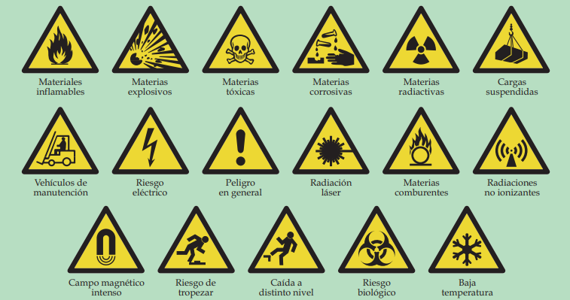
Señales de Prohibición
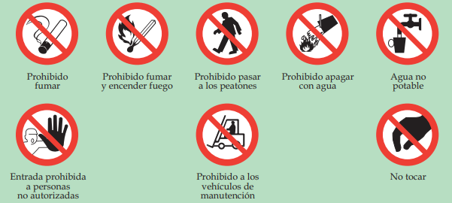
Señales de Obligación
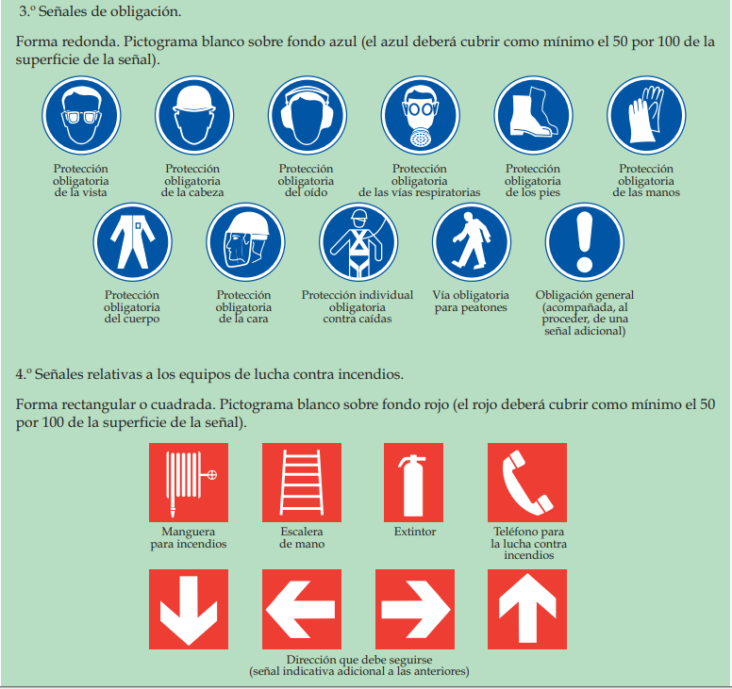
Señales relativas a los equipos de lucha contra incendios
Señales de Salvamento o socorro
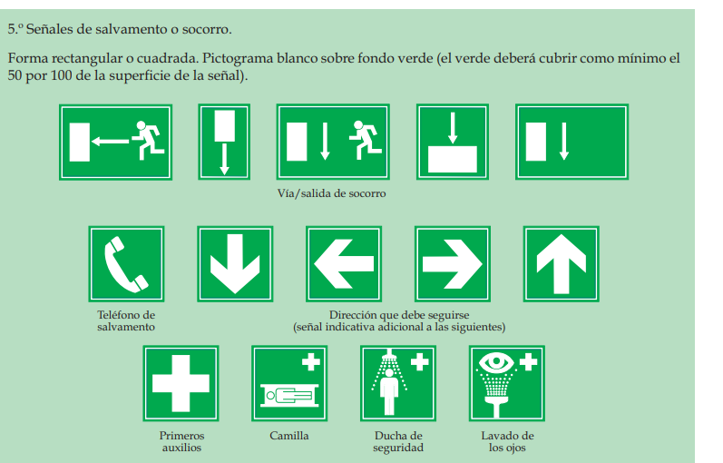

FICHA DE PROCEDIMIENTO |  |  |  |  | VERSION | PR-MC-1MSIS-2024
 |  |  |  |  | VIGENCIA
ATENCIÓN DE PRIMEROS AUXILIOS
OBJETIVO | Establecer las acciones a seguir en caso de atención de emergencias con relación a eventos donde se requiera aplicar primeros auxilios
ALCANCE | Este procedimiento aplica para funcionarios y empleados de la Facultad Multidisciplinaria Paracentral en los casos que requieran primeros auxilios
1. REFERENCIAS
  - Ley General de Prevención de Riesgos en los Lugares de Trabajo
  - Reglamento de Gestión de Prevención Riesgos en los Lugares de Trabajo
  - Manual del Sistema de Gestión de Seguridad y Salud Ocupacional
2. DEFINICIONES
TERMINO |  | DEFINICION
- Brigadista |  | Grupo de empleados debidamente entrenados y capacitados como promotores del área preventiva y actúan en caso de una emergencia en la Facultad.
- Estado de shock |  | Es una afección potencialmente mortal que se presenta cuando los órganos del cuerpo no están recibiendo un flujo de sangre suficiente.
- Hemorragia |  | Pérdida de sangre en el cuerpo
- Paro cardiaco |  | Afectación en la que el corazón deja de bombear en forma súbita e imprevista.
- Paro respiratorio |  | Interrupción de la respiración.
- Peligros Potenciales |  | Situación que produce un nivel de amenaza a la vida en un corto, mediano o largo plazo.
- Persona que atiende emergencia |  | Empleado o brigadista capacitado para asistir a personas que han sufrido algún tipo de accidente.
- Primeros Auxilios |  | Conjunto de primeras acciones inmediatas necesarias para limitar las consecuencias de un accidente o enfermedad repentina.
- Protocolo RCP |  | Protocolo de reanimación cardiopulmonar (RCP) es una técnica que implica un conjunto de conocimientos y habilidades que se aplican al tratamiento del paro cardiorrespiratorio con el objeto de restablecer las funciones vitales.
- Quemadura |  | Lesión a la piel u otro tejido orgánico causada principalmente por el calor o la radiación, la radioactividad, la electricidad, la fricción o el contacto con productos químicos
3. NORMAS DE EJECUCION DEL PROCEDIMIENTO
  - Únicamente los empleados o brigadistas capacitados podrán asistir o dar instrucciones para atender a personas que ha sufrido algún tipo de accidente.
  - La atención de primeros auxilios a múltiples víctimas se brindará priorizando lesiones que pongan en peligro la vida, como hemorragias y quemaduras extensas, estado de shock, paro cardiaco o respiratorio, entre otros.
  - Si la víctima requiere atención médica especializada deberá remitirse al centro hospitalario más cercano.
4. DESCRIPCION DEL PROCEDIMIENTO
RESPONSABLE |  |  | N° | ACTIVIDAD
Empleado |  |  | 4.1 | Identificar necesidad de primeros auxilios  El empleado identifica una posible necesidad de primeros auxilios de una víctima.
¿Está capacitado para brindar primeros auxilios?
Sí | Procede a atender emergencia. Continua en actividad No. 4.3
No | Informa a instancia correspondiente. Continua en siguiente actividad

 |  |  | 4.2 | Informar a la instancia correspondiente  En primera instancia se notifica al brigadista, miembros del comité SSO. Continúa en siguiente actividad.
Persona que atiende la emergencia |  |  | 4.3 | Verificar la seguridad del área  Se evalúa el área para identificar si hay riesgos potenciales que pongan en peligro la vida de la víctima y persona que atiende la emergencia. Si hubiera algún peligro, debe alejarlo, de no ser posible, alejar a la víctima del peligro.
 |  |  | 4.4 | Verificar estado de conciencia de la persona  Verificar el estado de conciencia preguntando a la víctima si se encuentra bien, así como brindando palmadas firmes en el hombro de la víctima.
¿Persona se encuentra consciente?
Sí | Continúa en actividad 4.7
No | Continúa en siguiente actividad

 |  |  | 4.5 | Verificar respiración  La persona que atiende la emergencia verifica que la víctima respira adecuadamente.
¿Persona respira adecuadamente?
Sí | Continuar con actividad 4.7
No | Continua en siguiente actividad

 |  |  | 4.6 | Aplicar protocolo de RCP  La persona que brinda primeros auxilios deberá notificar telefónicamente al SEM si se encuentra sólo o solicita a una segunda persona que lo haga. Aplica protocolo RCP y Finaliza el procedimiento.
 |  |  | 4.7 | Aplicar protocolos establecidos según escenario  Aplicar protocolos establecidos según escenario en el plan de emergencia
5. PRODUCTOS Y/O SERVICIOS |  |  |  | CLIENTE | REQUISITOS DEL CLIENTE/  CRITERIOS DE ACEPTACION
Atención de primeros auxilios |  |  |  | Persona que sufra accidente dentro de las instalaciones | Primeros auxilios aplicados de manera correcta y oportuna

FICHA DE PROCEDIMIENTO |  |  |  |  |  | VERSION | PR-VE-1REAU-2024
 |  |  |  |  |  | VIGENCIA
PROCEDIMIENTO PARA EL DESARROLLO DE AUDITORÍA INTERNA DEL SISTEMA DE DE SSO
OBJETIVO | Establecer las disposiciones para la ejecución y evaluación de los resultados de las auditorías internas, con el fin de determinar si el Sistema de Gestión de Seguridad y Salud Ocupacional de la facultad cumple con los requisitos establecidos para la gestión de la organización, se han implementado adecuadamente y se mantienen de manera eficaz.
1. REFERENCIAS
  - Ley General de Prevención de Riesgos en los Lugares de Trabajo
  - Reglamento de Gestión de Prevención Riesgos en los Lugares de Trabajo
  - Reglamento General de Prevención de Riesgos en los Lugares de Trabajo
  - Manual del Sistema de Gestión de Riesgos de SSO
2. DEFINICIONES
TERMINO |  |  | DEFINICION
- SSO |  |  | Seguridad y Salud Ocupacional
3. NORMAS DE EJECUCION DEL PROCEDIMIENTO
  - En caso de que surjan discrepancias de opinión entre los Auditores de Campo y los Auditores Coordinadores en cualquier etapa del proceso de auditoría, deberán solicitar una reunión con el jefe del Departamento de Auditoría Interna con el fin de alcanzar un consenso respecto al punto de revisión en cuestión.
DESCRIPCION DEL PROCEDIMIENTO
RESPONSABLE |  | N° |  | ACTIVIDAD
Coordinador de auditoria |  | 4.1 |  | Crear nuevo proyecto de auditoría  Definir objetivos, alcance, justificación, resumen de normativa del objeto de estudio, Leyes aplicables, productos reportados, Informes de auditoría anterior y otros datos pertinentes.
Equipo auditor |  | 4.2 |  | Iniciar proyecto de auditoria  Iniciar proyecto de Auditoría; lee y analizar los objetivos, alcance, procedimiento y semanas puntos
¿Existen comentarios?
Si | Continuar con la actividad 4.3
No | Continuar con la actividad 4.4

Equipo auditor |  | 4.3 |  | Remitir propuesta y reunirse con auditor Coordinador para consensuar  Las inquietudes que surjan del análisis las revisa con el Auditor Coordinador y consenso una propuesta común
Elaborar propuesta de comunicación de inicio de auditoria
Elaborar propuesta de comunicación a los auditados
Auditor coordinador |  | 4.4 |  | Ejecutar de auditoría  Recopilar mediante muestreo aleatorio, verifica la información pertinente a los objetivos, alcance y criterios de auditoría y registra la evidencia que conduce a los hallazgos de auditoría
Equipo auditor |  | 4.5 |  | Comunicar a los auditados los hallazgos y áreas de mejora  Comunicar a los auditados los hallazgos y áreas de mejora encontrada en la medida que se vayan determinando, están deben tener: Condición, criterio causa, efecto y recomendación, solicitándoles sus respuestas que deberían incluir actividades a realizar, responsables y fechas para ejecución, o bien la evidencia que han implementado las recomendaciones brindadas.
Auditor coordinador |  | 4.6 |  | Analizar las respuestas de los auditados  Evalúa la evidencia frente a los criterios de auditoría, determinar los hallazgos (Clasificándolos en no conformidades, observaciones u oportunidades de mejora) y las conclusiones de la auditoría, en conjunto con todos los miembros del equipo auditor.
Auditor coordinador |  | 4.6 |  | Generar informe definitivo  Generar informe definitivo, que incluya en caso de que hubiera observaciones, el Plan de Atención, realizar los ajustes correspondientes
5. PRODUCTOS Y/O SERVICIOS |  |  |  |  | CLIENTE | REQUISITOS DEL CLIENTE/ CRITERIOS DE ACEPTACION
Informe de cumplimiento  Revisión por presidencia  Revisión por el Consejo Directivo |  |  |  |  | Partes interesadas el Sistema de Gestión de Riesgos de SCF/PA | Datos verídicos, concisos y confiables para la toma de decisiones.

FICHA DE PROCEDIMIENTO |  |  |  |  |  | VERSION |  | PR-OP-1ATPA-2024
 |  |  |  |  |  | VIGENCIA
GESTIÓN DEL SEGUIMIENTO Y MEDICIÓN DEL DESEMPEÑO DEL SGSSO
OBJETIVO | Establecer las actividades para ejecutar el seguimiento y medición de la capacidad del sistema de SSO para el cumplimiento de las política y procedimientos contenidos en el Manual del Sistema de Gestión de riesgos de SSO y los objetivos del sistema.
ALCANCE | Este procedimiento comprende el diseño y verificación de indicadores claves de desempeño y la elaboración de informes dirigidos hacia la Junta Directiva, el decanato y el comité de SSO.
1. REFERENCIAS
  - Ley General de Prevención de Riesgos en los Lugares de Trabajo
  - Reglamento de Gestión de Prevención Riesgos en los Lugares de Trabajo
  - Reglamento General de Prevención de Riesgos en los Lugares de Trabajo
  - Manual del Sistema de Gestión de Riesgos de SSO
2. DEFINICIONES
TERMINO |  |  |  | DEFINICION
- SSO |  |  |  | Seguridad y Salud Ocupacional
- KPI´s |  |  |  | Indicadores Claves de Desempeño
3. NORMAS DE EJECUCION DEL PROCEDIMIENTO
4. DESCRIPCION DEL PROCEDIMIENTO
RESPONSABLE |  | N° | ACTIVIDAD
Coordinador de mejora y control |  | 4.1 | Identificar los Indicadores Clave de Desempeño (KPI´s)  Revisar la norma ISO 45001:2018 “Sistema de Gestión de SST” y otros requisitos aplicables para identificar los KPI´s del sistema y registrarlos en el anexo 1: “Formulario de listado de indicadores”
Coordinador de mejora y control |  | 4.2 | Establecimiento de metas  Fijar metas medibles y alcanzables basadas en los KPI´s identificados y en los objetivos del Sistema de Gestión de SST, identificar el proceso asociado, formula del indicador, frecuencia de medición, fuente de datos, interpretación del análisis y responsable de medición. (Ver anexo 1 “Formulario de listado de indicadores”)
Coordinador de mejora y control |  | 4.3 | Registrar resultados de las mediciones  Registrar resultados de las mediciones y verificar desviación entre el valor medido y el estándar deseable en los casos que proceda (Ver anexo 2 “Formulario para registro de resultados de indicadores”.)
¿Existen hallazgos?
Si, Continuar con actividad N° 4.4
No, Continuar con actividad N° 4.5

Coordinador de mejora y control |  | 4.4 | Aperturar una no conformidad  Aperturar una no conformidad de acuerdo con lo documentado en la Ficha de Procedimiento Atención de no conformidades y acciones correctivas.
Coordinador de mejora y control |  | 4.5 | Presentar resultados de cumplimiento de objetivos al jefe de la Unidad de SSO  Presenta al jefe de la Unidad de SSO los resultados obtenidos mediante la evaluación de las mediciones realizadas, con el fin de verificar el cumplimiento de los objetivos establecidos.
Jefe de la Unidad de SSO |  | 4.6 | Elaborar informe de cumplimiento  Emitir el informe de cumplimiento para reportar el desempeño del sistema. Debiendo contar como mínimo con el siguiente contenido (cuando aplique):  - El estado de las acciones de las revisiones por el comité previas;  - Los cambios en las cuestiones externas e internas que sean pertinentes al sistema;  - La información sobre el desempeño del sistema, incluidas las tendencias relativas a:  - No conformidades y acciones correctivas;  - Resultados de seguimiento y mediciones;  - Resultados de las auditorías;  - Reporte de accidentes e incidentes de trabajo;  - La eficacia de las medidas adoptadas para hacer frente a los riesgos;  - Las oportunidades de mejora continua del sistema
Jefe de la unidad de SSO |  | 4.7 | Revisar informe de cumplimiento  Revisar el contenido del informe de cumplimiento, y en caso hubiera observaciones se las comunica al Coordinador de mejora y control
¿Existen observaciones?
Si, Continuar con actividad N° 4.6
No, Continuar con actividad N° 4.7

Jefe de la Unidad de SSO |  | 4.8 | Emitir Visto Bueno de la documentación preparada  Emitir visto bueno de manera verbal o escrita sobre los documentos que serán presentados al comité
Jefe de la Unidad de SSO |  | 4.9 | Presentar informe de cumplimiento  Presentar el informe de cumplimiento al Decano en sesiones del Comité de SSO lo cual será documentado en el acta de comité de dicha sesión
Jefe de la Unidad de SSO |  | 4.10 | Emitir resumen para Junta Directiva  Comunicar al Junta Directiva a través de un resumen, la revisión realizada por el Decanato en sesión de Comité. El resumen se reflejará en el acta de Junta Directiva.
5. PRODUCTOS Y/O SERVICIOS |  |  |  |  | CLIENTE |  | REQUISITOS DEL CLIENTE/  CRITERIOS DE ACEPTACION
Informe de cumplimiento  Revisión por Decano  Revisión por el Junta Directiva |  |  |  |  | Partes interesadas el Sistema de Gestión de SSO |  | Datos verídicos, concisos y confiables para la toma de decisiones.
ANEXOS
Anexo 1: Formulario de listado de indicadores
Proceso asociado | Nombre del indicador | Formula del indicador | Frecuencia de medición | Objetivo | Meta | Fuente de datos | Interpretación del análisis | Responsable de medición

Anexo 2: Formulario para registro de resultados de indicadores
Matriz de seguimiento de objetivos e indicadores |  |  |  |  |  |  |  |  |  |  |  |  |  |  |  |  |  |  |  |  |  |  |  |  |  |  |  |  |  |  |  |  |  |  |  | Código
 |  |  |  |  |  |  |  |  |  |  |  |  |  |  |  |  |  |  |  |  |  |  |  |  |  |  |  |  |  |  |  |  |  |  |  | Versión
 |  |  |  |  |  |  |  |  |  |  |  |  |  |  |  |  |  |  |  |  |  |  |  |  |  |  |  |  |  |  |  |  |  |  |  | Vigencia
Objetivo | Nombre del indicador | 2024 |  |  |  |  |  |  |  |  |  |  |  |  |  |  |  |  |  |  |  |  |  |  |  |  |  |  |  |  |  |  |  |  |  |  |  | Resultado anual | Observaciones
Objetivo | Nombre del indicador | Ene |  |  | Feb |  |  | Mar |  |  | Abr |  |  | May |  |  | Jun |  |  | Jul |  |  | Ago |  |  | Sep |  |  | Oct |  |  | Nov |  |  | Dic |  |  | Resultado anual | Observaciones
Objetivo | Nombre del indicador | ED | VM | Desv. | ED | VM | Desv. | ED | VM | Desv. | ED | VM | Desv. | ED | VM | Desv. | ED | VM | Desv. | ED | VM | Desv. | ED | VM | Desv. | ED | VM | Desv. | ED | VM | Desv. | ED | VM | Desv. | ED | VM | Desv. | Resultado anual | Observaciones
ED: Estándar deseable (Cuando proceda)
VM: Valor medido
Desv: Desviación entre el valor medido y el estándar deseable (Cuando proceda)

FICHA DE PROCEDIMIENTO |  |  |  |  | CODIGO | PR-MC-1MSSO-2024
 |  |  |  |  | VIGENCIA
PROCEDIMIENTO PARA LA ATENCIÓN A NO CONFORMIDADES
OBJETIVO | Establecer las actividades para gestionar adecuadamente las no conformidades detectadas, evaluar la necesidad de implementar acciones y revisar la eficacia de estas.
ALCANCE | Este procedimiento comprende la identificación y comunicación de la no conformidad hasta la revisión de acciones e implantación de nuevas acciones correctivas.
1. REFERENCIAS
  - Ley General de Prevención de Riesgos en los Lugares de Trabajo
  - Reglamento de Gestión de Prevención Riesgos en los Lugares de Trabajo
  - Reglamento General de Prevención de Riesgos en los Lugares de Trabajo
  - Manual del Sistema de Gestión de Riesgos de SSO
2. DEFINICIONES
TERMINO |  | DEFINICION
2.1 SSO |  | Seguridad y Salud Ocupacional
3. NORMAS DE EJECUCION DEL PROCEDIMIENTO
3.1 Cuando ocurre una no conformidad, la Unidad de SSO deberá reaccionar inmediatamente ante la no conformidad, y según sea aplicable tomar acciones para controlarla y corregirla y hacer frente a las consecuencias.
4 DESCRIPCION DEL PROCEDIMIENTO
RESPONSABLE |  | N° | ACTIVIDAD
Coordinador de mejora y control |  | 4.1 | Identificar y comunicar la no conformidad  Recibir las no conformidades detectadas del Sistema de Gestión de SSO por empleados/o personal externo, detectadas en las diferente unidades y procesos, aquellas que puedan ser detectadas por cualquier miembro de la Facultad durante la aplicación del Sistema, no conformidades provenientes de las auditorías internas, las cuales aparecen registradas en el informe de no conformidades y acciones correcticas, así mismo se tomaran en cuenta todas aquellas no conformidades detectadas en la auditoría externa.
Coordinador de mejora y control |  | 4.2 | Aperturar de informe de no conformidad y acciones correctivas  Aperturar una no conformidad, tomando en cuenta que siempre debe ir acción correctiva, es decir, la solución a implantar para resolver una no conformidad, está compuesta por dos partes:  a. Solución inmediata  b. Aplicación de acciones para evitar que dicho problema se repita (Acción correctiva)  Los apartados del Informe de conformidad y acción correctiva son:  a. Numero de registro  b. Fecha de apertura  c. Procesos afectados  d. Clasificación de la no conformidad  e. Descripción de la no conformidad  f. Análisis de causas  g. Solución a la no conformidad  h. Seguimiento y cierre de las acciones adoptadas  i. Fecha de cierre y firma de evaluador
Coordinador de mejora y control |  | 4.3 | Implantación de acciones tomadas  Determinar el responsable de implementar las acciones correctivas y los plazos que tienen para finalizar la implantación de la acción de mejora orientadas a subsanar la no conformidad detectada.
Jefe de la unidad de SSO |  | 4.4 | Realizar el seguimiento de las acciones correctivas  Realizar el seguimiento de la eficacia de la acción de mejora implantada, analizando si:  La no conformidad ha sido solucionada  Puede evitar que la situación que la situación que dio lugar a la no conformidad  Durante un tiempo suficiente, se ha comprobado que dicha no conformidad no ha vuelto a reproducirse.
Jefe de la unidad de SSO |  | 4.5 | Verificación de la eficacia  Una vez finalizada la implantación de la acción correctiva el jefe de la unidad de SSO debe evaluar la eficacia de las medidas correctivas tomadas
Coordinador de mejora y control |  | 4.6 | Revisar acciones e implantación de nuevas medidas correctivas  Revisar acciones e implantación de nuevas medidas correctivas en caso de que las medidas correctivas anteriores no hayan sido eficaces, identificando le motivo de la ineficacia y analizando la necesidad de una modificación mayor en el Sistema.
Jefe de la unidad de SSO |  | 4.7 | Cierre del informe  Firmar y anotar fecha de cierre del informe de no conformidad y acción correctiva, una vez se haya implementado la solución y se haya comprobado su eficacia.
5. PRODUCTOS Y/O SERVICIOS |  |  |  | CLIENTE |  |  | REQUISITOS DEL CLIENTE/  CRITERIOS DE ACEPTACION
Informe de cumplimiento  Revisión por presidencia |  |  |  | Partes interesadas el Sistema de Gestión de SSO |  |  | Datos verídicos, concisos y confiables para la toma de decisiones.
ANEXOS
Anexo 1: Registro de no conformidades y acciones correctivas
N° | Fecha de ocurrencia | Proceso relacionado | Descripción de hallazgo | Acciones propuestas | Seguimiento y cierre | Observaciones | Fecha de cierre | Responsable
Anexo 2: Informe de no conformidad y acción correctiva
Compras |  | Cliente
Empleados |  | Interna
Descripción No Conformidad/ Causas de la No Conformidad
Solución Inmediata
Acción Correctiva
Seguimiento y Cierre de las Acciones

Plan de Emergencia
Plan de Emergencias
PL-PE-1PEEV-2024

Objetivos

Objetivo General
Establecer un plan de emergencia para la Facultad Multidisciplinaria Paracentral que permita desarrollar un sistema de prevención y evacuación en caso de eventos extraordinarios que puedan ocasionar riesgos en la salud de los empleados y demás comunidad universitaria.

Objetivos Específicos
- Conformar brigadas que actúen en las diferentes actividades que se deban desarrollar en el plan de emergencia de la Facultad Multidisciplinaria Paracentral.
- Capacitar al personal para la prevención de riesgos.
- Proporcionar
- Establecer las vulnerabilidades y riesgos a través de un mapa de amenazas de la Facultad.
- Mostrar mapa de evacuación para la Facultad Multidisciplinaria Paracentral
- Desarrollar la acción de respuestas ante situaciones de emergencias.
Este plan está sujeto a la aprobación de la Junta directiva y el visto bueno del CSSO.

Marco Legal
Tabla 103 Matriz de cumplimiento legal
Ley | Artículos relacionados con SSO
Constitución de la República 1983 | Título I Capítulo Único: La persona humana y los fines del Estado  Art. 1. El Salvador reconoce a la persona humana como el origen y el fin de la actividad del Estado, que está organizado para la consecución de la justicia, de la seguridad jurídica y del bien común.  Título II. Los Derechos y Garantías Fundamentales de la Persona  Capítulo II. Los Derechos y Garantías Fundamentales de la Persona  Sección Primera  Art. 2. Toda persona tiene derecho a la vida, a la integridad física y moral, a la libertad, a la seguridad, al trabajo, a la propiedad y posesión, y a ser protegida en la conservación y defensa de los mismos.
Ley de Protección Civil, Prevención y Mitigación de Desastres 2005 | Título II Sistema Nacional de Protección Civil, prevención y Mitigación de Desastres.  Constitución del sistema  Art. 5. Créase el Sistema Nacional de Protección Civil, Prevención y Mitigación de Desastres, como un conjunto interrelacionado, descentralizado en su operatividad, de organismos públicos y privados, que tendrán la responsabilidad de formular y ejecutar los respectivos planes de trabajo de protección civil, planes de trabajo de prevención del manejo del riesgo de desastres y de mitigación de los impactos de éstos.  Objetivos del Sistema  a) Incorporar en los planes de desarrollo, la gestión prospectiva de los riesgos en materia de desastres.  b) Elaborar y coordinar planes y acciones para educar e informar a la población sobre la necesidad de prevenirse adecuadamente ante el evento de posibles desastres de cualquier naturaleza.  c) Elaborar y actualizar los mapas de riesgos en cada nivel organizativo del sistema; así como elaborar los planes operacionales respectivos.  d) Diseñar y ejecutar planes de protección civil, para responder ante el evento de un desastre de cualquier naturaleza, procurando mitigar sus daños o reducir sus impactos.  e) Intercambiar información y conocimiento entre sus integrantes y divulgar oportunamente a la población información útil para la prevención, mitigación, preparación y atención de los desastres.  f) Mantener relaciones de cooperación con las instancias similares en el ámbito internacional, así como con los organismos que canalizan información y recursos.
Ley General de Prevención de Riesgos en Lugares de Trabajo 2010 | Título I Disposiciones Preliminares Capítulo I  Objeto: Art. 1. Establecer los requisitos de seguridad y salud ocupacional que deben aplicarse en los lugares de trabajo.  Título III Seguridad en la Infraestructura de los Lugares de Trabajo - Planos Arquitectónicos  Art. 19. Planos Arquitectónicos.  Art. 20. Condiciones Estructurales con garantías de seguridad  Art. 21. Vías de circulación, puertas, escaleras, servicios sanitarios y puestos de trabajo con condiciones para discapacitados.  Capítulo II De los Edificios  Art. 22. Construcción de Edificios.  Art. 23. De los requisitos de las instalaciones, artefactos, canalizaciones, servicios de agua potable o desagüe, gas industrial, electricidad, calefacción, ventilación y refrigeración.  Art. 24. De los pisos.  Art. 25. Paredes y Techos.  Título IV Seguridad en los Lugares de Trabajo - Capítulo I Medidas de Prevención  Art. 34. Todo lugar de trabajo debe contar con planes, equipos, accesorios y personal entrenado para la prevención y mitigación de casos de emergencia ante desastres naturales, casos fortuitos o situaciones causadas por el ser humano.  Art. 36. Sistema de Señalización.  Capítulo VII Sustancias químicas  Art. 51. Inventario de Sustancias Químicas, clasificación por grado de peligro  Art. 52. Depósitos de sustancias químicas.  Título VII Disposiciones Generales.  Art. 65. Planes de Emergencia y Evacuación.
Reglamento General de Ley de Educación Superior 1996 | Capítulo II Régimen de las Instituciones de Educación Superior.  Infraestructura Física  Art. 14. Las instalaciones de las instituciones estatales y privadas de educación superior deberán cumplir con las normas establecidas en las leyes sobre construcción, los requisitos de seguridad y salubridad establecidos por el Código de Salud y las normas físicas, de espacio y pedagógicas del Ramo de Educación.  Capítulo IV Inspección y Evaluación  Evaluaciones Periódicas  Art. 23. El Departamento de Inspección y Evaluación de las Instituciones de Educación Superior, coordinará con el Consejo de Educación Superior, un plan Ley de Medio Ambiente 2001  anual de evaluación de las instituciones de educación superior, de conformidad a lo establecido en el Art. 39 de la Ley.  Facultades de Inspección  Art. 25. El Departamento de Inspección y Evaluación de las Instituciones de Educación Superior, por medio de sus delegados o expertos independientes, tiene la facultad de realizar de oficio o a petición de parte interesada, las inspecciones en instalaciones, libros y registros académicos de las instituciones de educación superior autorizadas.
Ley de Medio Ambiente | Capítulo IV Contingencias, Emergencias y Desastres Ambientales - Prevención de Desastre Ambiental  Art. 53.- El Estado y sus Instituciones tienen el deber de adoptar medidas para prevenir, evitar y controlar desastres ambientales.  Emergencias y Desastres Ambientales  Art. 54.- Ante la inminencia u ocurrencia de un desastre ambiental, el Órgano Ejecutivo, declarará el estado de emergencia ambiental por el tiempo que persista la situación y sus consecuencias, abarcando toda la zona afectada, adoptando medidas de ayuda, asistencia, movilización de recursos humanos y financieros, entre otros, para apoyar a las poblaciones afectadas y procurar el deterioro ocasionado.  Obligación de Elaborar Planes de Prevención y Contingencia Ambiental  Art. 55.- El Ministerio, en coordinación con el Sistema Nacional de Protección Civil, elaborará el Plan Nacional de Prevención y Contingencia Ambiental, siendo este último el que lo ejecutará. El Plan pondrá énfasis en las áreas frágiles o de alto riesgo, de acuerdo a un Mapa Nacional de Riesgo Ambiental que será elaborado por el Ministerio con el apoyo de las instituciones especializadas.  Contaminación por Sustancias, Residuos y Desechos Peligrosos  Art. 60.- Toda persona natural o jurídica que use, genere, recolecte, almacene, reutilice, recicle, comercialice, transporte, haga tratamiento o disposición final  de sustancias, residuos y desechos peligrosos, deberá obtener el Permiso Ambiental correspondiente, de acuerdo a lo establecido en esta Ley.
Ley de Ordenamiento y Desarrollo Territorial | Art. 1.- La presente ley tiene por objeto desarrollar los principios Constitucionales relacionados con el ordenamiento y desarrollo territorial; establecer las disposiciones que regirán los procesos de ordenamiento y desarrollo territorial; enumerar los principios rectores de la administración pública y municipal; organizarla institucionalidad que implementará la ley y sus funciones; regular los instrumentos de planificación, programación, evaluación y de gestión territorial; así como, el régimen sancionatorio aplicable a la violación de sus disposiciones.
Código de Salud | Seguridad e Higiene en el Trabajo  Art. 107.- Se declara de interés público, la implantación y mantenimiento de servicios de seguridad e higiene del trabajo. Para tal fin el Ministerio establecerá de acuerdo a sus recursos, los organismos centrales, regionales, departamentales y locales, que, en coordinación con otras instituciones, desarrollarán las acciones pertinentes.  Art. 108.- El Ministerio en lo que se refiere a esta materia tendrá a su cargo:  a) Las condiciones de saneamiento y de seguridad contra los accidentes y las enfermedades en todos los lugares de producción, elaboración y comercio.  b) La ejecución de medidas generales y especiales sobre protección de los trabajadores y población en general, en cuanto a prevenir enfermedades y accidentes; y  c) La prevención o control de cualquier hecho o circunstancia que pueda afectar la salud y la vida del trabajador o causar impactos desfavorables en el vecindario del establecimiento laboral.
Plan Nacional de Protección Civil 2009
Comisión Técnica Sectorial Técnico Científico
La Universidad de El Salvador es parte de Comisión Técnico Científico (CTS).
Fuente: Elaboración propia

Información general de la FMP
Ilustración 48 Información general de la FMP
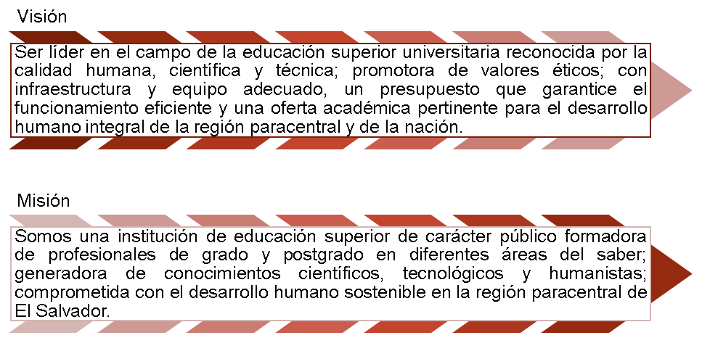
Fuente: Elaboración propia

Antecedentes
El Centro Regional Universitario Paracentral, hoy Facultad Multidisciplinaria Paracentral de la Universidad de El Salvador, surge como institución de Educación Superior de la región en el segundo semestre del año 1989 según acuerdo No. 67-87-89-5.2 del Concejo Superior Universitario; y se transforma a Facultad por Acuerdo No. 39-91-95-IX de fecha 4 de junio de 1992, en un primer momento sirviendo únicamente carreras de formación del profesorado para el sistema educativo nacional y posteriormente desde el año 1991 hasta la fecha.

La FMP se consolido con la construcción de 2 edificios de los cuales uno está destinado para aulas y laboratorios y otro para unidades administrativas; para el año 2009 y 2011 se realizaron modificaciones y mantenimientos para mejorar dichos edificios.
Así también se creó un nuevo edificio de aulas, que tiene espacio para laboratorios de cómputo y espacio para el área de posgrado de la facultad. Esto para solventare el requerimiento de más aulas debido al aumento de la población estudiantil, por otra parte, se cuenta con un terreno que ha sido donado para la construcción de nueva infraestructura.
El crecimiento de la demanda estudiantil desde la apertura de la Facultad en 1989 ha pasado de 138 estudiantes en el primer año de funcionamiento a más de 2,181 para el ciclo I - 2024

Población y comunidad universitaria
El personal institucional de la Facultad Multidisciplinaria Paracentral de San Vicente está conformado por un total de 142 empleados, divididos de la siguiente manera:
Tabla 104 Población y comunidad universitaria
Departamento o Unidad | Femenino | Masculino | Cantidad Total | Empleados Temporales
Sistema Informáticos | 6 | 12 | 18 | 1
Ciencias Agronómicas | 2 | 20 | 22 | 0
Ciencias de la Educación | 16 | 20 | 36 | 8
Ciencias Económicas | 8 | 16 | 24 | 4
Administración Financiera | 2 | 2 | 4 | 0
Recursos Humanos | 4 | 0 | 4 | 1
Decanato | 11 | 13 | 24 | 6
Vicedecanato | 0 | 1 | 1 | 0
Administración Académica | 2 | 1 | 3 | 0
Biblioteca | 1 | 1 | 2 | 0
Unidad de Tecnología | 0 | 4 | 4 | 0
Total | 52 | 90 | 142 | 20
Fuente: Elaboración propia
Dichos empleados prestan sus servicios a un total promedio de 2,489 estudiantes de acuerdo con estadísticos de 5 años atrás, correspondiente a un promedio de 1,341 estudiantes del sexo femenino y de 1,148 del sexo masculino.
Este año a la fecha 11 de junio de 2023 se cuenta con un total estadístico de estudiantes inscritos por carrera de pregrado y postgrado para la Facultad Multidisciplinaria Paracentral en ciclo I-2023 de 2,290.

Ubicación y detalles del área.
Se muestra la composición del área que se evaluará y cubrirá el plan de emergencia.
Ilustración 49 Ubicación de FMP
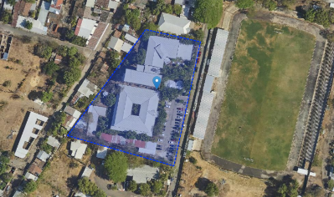
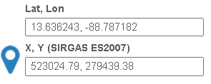
Fuente: Google

Clasificación de amenazas.
Se revisaron los posibles eventos que pueden ocasionar un siniestro o emergencia en la FMP.
Se realizo recorridos de observación e inspección de las instalaciones, además de revisiones e investigaciones de la zona geográfica.
Tabla 105 Clasificación de amenazas
Tipo de amenaza | Vulnerabilidad | Impacto | Frecuencia Aproximada
Origen Natural  Geológicas  Sismos | Paredes agrietadas  Escaleras agrietadas  No realización de simulacros  Desconocimientos de SSO por parte de personal y comunidad estudiantil | Interno:  Colapso y/o agrietamiento de la infraestructura del Campus universitario.  Pánico general de la comunidad estudiantil, docentes y personal administrativo.  Lesionados, heridos y personas atrapadas.  Colapso de cisterna de agua potable y fosa séptica  Incendios por: el colapso y/o fuga en daños del sistema de gas, eléctrico y sustancias peligrosas en los laboratorios.  Externo:  Deslizamientos del cerro Ramírez.  Deslizamientos en carreteras principales al campus universitario, colapso de puentes Acahuapa, puente de la baila huevo en carreteras principales hacia San Vicente.  En caso de que fuera en época de invierno existe la probabilidad de un lahar afectando las vías principales de acceso al campus universitario. | Aparición Súbita
Origen Natural  Hidro - meteorológicas Inundación | Ubicación cercana a rio.  Inadecuado manejo de residuos y limpieza que ocasiona | Interno:  Daños a las líneas vitales (obstrucción del paso por quebradas al entorno de la FMP-UES)  Destrucción de la infraestructura de la FMP-UES y viviendas al contorno  Pérdidas de vidas humanas  Politraumatismos en estudiantes, docentes y personal administrativo y Bloqueo de las vías de comunicación.  Externo:  Como efectos secundarios de los sismos, las erupciones volcánicas y la degradación ambiental pueden generar deslizamientos de grandes magnitudes y estos combinados a la época lluviosa generan Inundaciones urbanas, Anegación de viviendas y terrenos agrícolas  Obstrucción de paso por puente.
Origen Antrópico Incendios | Laboratorios de química y agronomía con hacinamiento y falta de organización de inventario | Accidentes, caídas  Pérdidas de vidas y bienes
Fuente: Elaboración propia
    - Sismos
Para el caso de San Vicente, se registran los sismos de 1719, 1873, 1854, 1855, 1872, 1915, 1917, 1936, 1985, 1999 (enjambre sísmico) y 2015. En el municipio se encuentran fallas, que pueden ser activadas por sismos de gran magnitud.
Ilustración 50 Enjambre sísmico de San Vicente
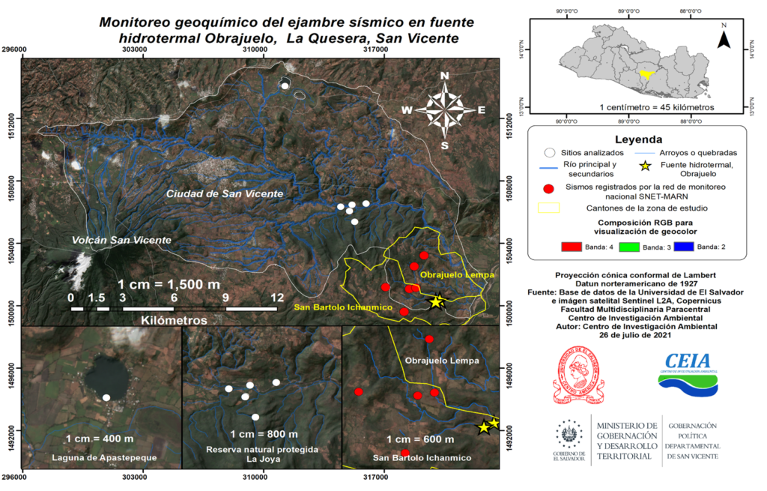
Fuente: Elaboración propia
    - Inundaciones
De acuerdo a los registros históricos, en el municipio de San Vicente han ocurrido 6 deslizamientos los cuales han generado pérdidas humanas y obstaculización de las vías de acceso; el terremoto de enero de 2015 generó deslizamiento en la zona de la curva de la Leona obstaculizando el acceso principal de la carretera panamericana. Se considera que el 75.54% de la extensión territorial del municipio es susceptible a algún tipo de deslizamiento. Para el municipio de San Vicente, la amenaza de inundación se centra en las zonas cercanas al río Acahuapa y Lempa, las cuales representan un alto riesgo a las comunidades cercanas.
    - Incendios no controlados
Estos pueden ubicarse en los laboratorios de química y generarse por inadecuado manejo de las sustancias utilizadas, así como también por corto circuito debido a la antigüedad de las instalaciones eléctricas debido a la falta de mantenimiento correctivo. Un incendio se propagaría rápidamente debido al combustible (pintura, pupitres y otros) que se encuentra en aulas y pasillos
Transformadores de alto voltaje. La amenaza está representa por fallas que pueden generarse en los 2 transformadores de alto voltaje, uno con protección de aislamiento de campo electromagnético y otra propiedad de la empresa distribuidora de energía Del Sur el cual se encuentra sin protección del tablero de control.

Organización del CSSO ante emergencias y desastres
Ilustración 51 Organización del CSSO ante emergencias y desastres

Fuente: Elaboración propia

Niveles de Alerta
Ilustración 52 Niveles de Alerta

Fuente: Elaboración propia
Tabla 106 Identidades de entidades que ayudarán y darán asistencia en caso de una emergencia
Instituciones | Número Teléfono | Instituciones | Número Teléfono
Policía Nacional Civil | 911 | Comandos de Salvamento | 2133-0000
ISDEMU | 126 | Cruz Verde Usulután | 2612-8116
FGR | 2593-7000 | Cruz Verde San Miguel | 2634-8921
Dirección General de Protección Civil | 2201-2424 | Cruz Roja San Miguel | 2661-1771
Cuerpo de Bomberos de El Salvador | 913 | Cruz Roja Usulután | 2626-6547
Fuente: Elaboración propia

Identificación de recursos y capacidades

Recurso Humanos
El Comité de Seguridad y Salud Ocupacional, los delegados de prevención y demás encargados del sistema tendrán la colaboración ayuda de brigadas preparadas ante emergencias.
Ilustración 53 Estructura del CSSO

Fuente: Elaboración propia

Recursos Materiales
Tabla 107 Inventario de mobiliario y equipo para emergencia general.
Nombre | Cantidad | Observación
Extintores | 35 | Edificio Administrativo (12 extintores)  Edificio A (9 extintores)  Edificio B (7 extintores)  Edificio Asociaciones (3 extintores)  Edificio Asoc 2 (4 extintores)
Botiquines | 5 | Edificio Administrativo (1)  Edificio A (1)  Edificio B (1)  Edificio Asociaciones (1)  Edificio Asoc 2 (1)
Camillas | 3 | Edificio Administrativo (1)  Edificio A (1)  Edificio B (1)
Walkie Talkie | 20 | Se entregarán a los brigadistas y al CSSO
Cinta adhesiva flecha de camino de evacuación |  |  | 1,500 metros
Cinta Barrera Para Señalización Amarillo/Negro antideslizante | 700 metros | Edificio Administrativo (6)  Edificio A (4)  Edificio B (4)
Alarmas | 20 unidades | Edificio Administrativo (6)  Edificio A (4)  Edificio B (4)  Edificio Asociaciones (1)  Edificio Asoc 2 (1)
Detectores de humo | 25 | Edificio Administrativo (10)  Edificio A (8)  Edificio B (8)  Edificio Asociaciones (2)  Edificio Asoc 2 (2)
Fuente: Elaboración propia
Los botiquines tendrán el siguiente contenido mínimo:
1. Vendas estériles adhesivas | 10. Toallas limpiadoras sin alcohol
2. Gasas estériles | 11. Agua o solución salina
3. Comprensas | 12. Mascarillas
4. Esparadrapo | 13. Metocarbamol
5. Algodón | 14. Alcohol etílico de 70°
6. Solución Salina | 15. Acetaminofén
7. Jabón | 16. Ibuprofeno
8. Guantes Desechables | 17. Alka Seltzer
9. Tijeras y pinzas | 18. Vendas Triangulares

El contenido de los botiquines debe de estar ordenado, se debe de verificar la fecha de caducidad y de reponer el material usado. Se revisarán cada 6 meses.
Ilustración 54 Materiales y equipos para brigadas

Fuente: Elaboración propia

Preparación de respuesta ante desastre

Mecanismos de alarmas y comunicación
A continuación, se muestran los mecanismos de alarma y comunicación para la Facultad Multidisciplinaria Paracentral:
Tabla 108 Mecanismos de alarmas y comunicación
Acciones | Recursos | Responsables
Informar de alerta a la comunidad | Alarmas | CSSO
Monitoreo del fenómeno | Páginas web y redes sociales de MARN | CSSO
Activación de brigadas | Integrantes de brigadas y CSSO | CSSO
Realizar evacuación a puntos de encuentro | CSSO, jefes y personal | CSSO
Fuente: Elaboración propia

Organización de respuesta ante siniestros.
El CSSO y las Brigadas se activarán en caso de siniestros. El CSSO, la Junta Directiva serán encargados de orientar y seleccionar personal para las brigadas. El Plan de emergencia se distribuirá con todo el personal. Se establecerán 4 brigadas que llevarán a cabo el plan de emergencia que tendrán colaboración del personal de jefaturas en el caso de siniestros.
Las jefaturas de área y unidades de apoyo.
• Deberán de controlar que todo el personal esté presente y en buenas condiciones físicas.
• La evacuación del personal se iniciará una vez finalizado el sismo.
• Durante el proceso de evacuación deben de ayudar a mantener la calma, evitando que las personas corran o griten a fin de no incurrir en situaciones de pánico.
• Si se detectan heridos, deberán tomarse solo las medidas más urgentes e informar al director Operativo.
• Ayudar a calmar a las personas afectadas emocionalmente.
• La evacuación del personal se realizará sólo si indica el CSSO, en caso de emergencia parcial, da la orden para hacerlo.
• El personal designado por el CSSO y parte de la brigada procederá a revisar las dependencias del edificio después de la emergencia, tanto en sus aspectos estructurales como de instalaciones.
• De no observarse daños, las Jefaturas del área deberán de revisar el ingreso del personal.
Brigada de Evacuación
Se encargará de:
- Supervisar que la evacuación se haga correctamente
- Garantizar que ninguna persona ajena entre a las instalaciones durante o después del incidente.
- Son responsables de una distribución estratégica de los equipos de respuesta.
- Coordinar la comunicación sobre la emergencia
Brigada de Primeros Auxilios
- Activar y supervisar los recursos que muestra este plan
- Conocer los puntos de encuentro y revisar que todos estén con salud integra. En caso de heridos brindar atención.
- Revisar y verificar el estado del equipamiento de emergencia
- Contar con la lista de teléfonos actualizada
- Identificar y brindar primeros auxilios a las personas que lo necesiten
- Designar personar por área para revisar la situación
Brigadistas de Prevención y Combates de Incendios
- Vigilar el mantenimiento del equipo contra incendio
- Intervenir con los equipos disponibles para evitar que se produzcan daños debido a amenaza de incendios.
- Conocer el equipo contra incendio y verificar que este no este obstruido
- Verificar y realizar cada 6 meses la inspección de los extintores.

Condiciones de actuación ante diferentes emergencias

Por incendios

Conductas preventivas
- Especial cuidado en todas las áreas de mantener el orden y aseo
- Garantizar que las vías de evacuación y los equipos de combate de incendios estén debidamente señalizados y libre de cualquier obstáculo.
- Garantizar que las instalaciones eléctricas estén en buen estado, realizar una revisión semestral y en caso de detección de instalaciones eléctricas en mal estado comunicarlo inmediatamente a las jefaturas y CSSO.
- Almacenar de manera correcta todas las sustancias combustibles e inflamables que se tienen en los distintos laboratorios de la Facultad.
- Garantizar que el personal conozca los puntos de encuentro y vías de evacuación.
En caso de detectar humo o llamas
  - Dar aviso de emergencia por el medio de comunicación más cercano. Buscar a las autoridades.
  - En caso de estar capacitado y se observa que es un conato dirigirse con extintor al sitio del siniestro.

Durante
- Ante cualquier principio de incendio que se detecte, el personal debe de sonar el silbato ubicado en cada planta de los edificios de la Facultad Multidisciplinaria Paracentral.
- El personal que se encuentre capacitado y brigadas de incendios que se encuentre más cerca hará uso de los extintores para apagar los conatos de incendios. Si la amenaza de incendio se extiende considerablemente se debe de avisar inmediatamente a bomberos.
- El representante de la brigada de incendios deberá de identificar la causa de incendio y revisar si procede la evacuación total de los edificios.
- Si se realiza la evacuación se debe de garantizar que toda la comunidad este en los puntos de encuentro.
- Los representantes de brigada deberán de verificar que no quede ninguna persona en los edificios.
- Si una persona queda atrapada por el humo debe de permanecer lo más cerca del piso.
- Si el humo es denso debe de cubrirse la nariz y boca con un pañuelo.
- Mantener las zonas aisladas.

Flujo General de actuación en caso de incendio
Ilustración 55 Flujo General de actuación en caso de incendio

Fuente: Elaboración propia

Sismos

Conductivas Preventivas
- Mantener vías de evacuación libres
- Asegurar objetos pesados que pueden caer desde altura
- Verificar que no existen estructuras inestables
- Retirar objetos que al caer puedan obstruir vías de acceso
- Determinar los lugares más seguros.
- En salones de clases mantener puertas abiertas.

Durante
- No correr y tratar de controlar las emociones
- Protegerse la cabeza con sus extremidades superiores
- Protegerse bajo estructura solidas
- Alejarse de objetos que puedan volcarse
- Alejarse de ventanales
- No usar ascensores
- Cortar suministro de energía

Al finalizar el sismo
- Permanecer alerta y evacuar de manera calmada
- Verificar que el personal este en buen estado
- Tener cuidado con cables eléctricos
- Esperar hasta que las autoridades indiquen que es seguro regresar a los edificios.

Flujo General de actuación en caso de sismo
Ilustración 56 Flujo General de actuación en caso de sismo

Fuente: Elaboración propia

Inundación

Durante la inundación
- Alejarse de estructuras que puedan derrumbarse
- Cortar la energía eléctrica y evitar áreas donde exista contacto de agua con electricidad
- Evitar el ingreso de agua a las salas cerrando ventanas
- Garantizar ayuda a las personas que sea necesario

Después de la inundación
- Verificar el estado de la población
- Revisar las instalaciones eléctricas

Mapas de Evacuación
La ruta de evacuación se mostrará por flechas verdes se debe de tener como condiciones que la ruta debe de estar libre de obstáculos en todo el recorrido, con capacidad suficiente para el número de personas a evacuar, señalizado adecuadamente e iluminado de igual manera.
Para los puntos de encuentro se toma en cuenta criterios de seguridad como:
- Estructuras inestables
- Líneas Eléctricas
- Depósitos de Combustible

Tipos de evacuaciones
Ilustración 57 Tipos de evacuaciones

Fuente: Elaboración propia

Simulacros.
La secuencia que se realizara para lograr un simulacro adecuado son los siguientes:
Ilustración 58 Pasos a seguir durante un simulacro

Fuente: Elaboración propia
Para el registro y evaluación del simulacro de evacuación se realizará en base al anexo 1 de este plan de trabajo.
Los escenarios que se revisarán serán los siguientes:
Ilustración 59 Secuencia de pasos a seguir durante incendios y sismos

Fuente: Elaboración propia

Mapas de Evacuación

Ubicación general de puntos de encuentro
Para la Facultad Multidisciplinaria Paracentral existirán 2 puntos de encuentro.
Ilustración 60 Ubicación general de puntos de encuentro
Fuente: Elaboración propia
Los mapas de riesgos se actualizarán cada vez que haya algún cambio en la infraestructura o mínimo una revisión al año por parte del CSSO. Estos elementos estarán visibles para toda la comunidad de la Facultad Multidisciplinaria Paracentral, deberán de ser de un material resistente y un tamaño adecuado para su visualización.
Los mapas se colocarán en cada una de las entradas y plantas de cada una de las edificaciones.
Ilustración 61 Mapa de evacuación
Fuente: Elaboración propia

Anexos

Anexo 1: Acta de Reunión de Brigadas
Fecha de Reunión: ________________________________________
Hora de inicio: _______ Hora de Finalización: ____________
Participantes:
Temas a tratar:
Compromisos adquiridos: | Fecha de Cumplimiento: | Responsable:
Conclusiones
Firmas Visto bueno de CSSO

Anexo 2 Registro de Simulacro de Evacuación
Registro de Simulacro de Evacuación
Fecha de Simulacro:
Hora de Activación de Alarma: Hora que salió última persona:
Evaluación General
Evaluación | Sí/No
Las salidas están debidamente identificadas:
Las salidas estaban libres de obstáculos
Se inspeccionaron las áreas del edificio de los baños, laboratorios, espacios de cafetería y bodegas
Respondió el personal ante la alarma en forma correcta y adecuada
Están los pasillos principales despejados
Las instrucciones de los brigadistas eran claras
Las personas salieron en orden y calmadas
Existieron personas que volvieron por prendas personales
La ruta fue comprensible
Las personas estaban acatando las reglas y tenían claro las rutas de salida
Comentarios Generales:
_____________________________________________________________________
_____________________________________________________________________
_____________________________________________________________________
_____________________________________________________________________
Cuadro Comparativo de Simulacros
Simulacros Realizados | Fecha | Tiempo Total de Evacuación | Observaciones

Anexo 2 Mapas de Evacuación
Ilustración 62 Edificio Administrativo – Primera Planta
Fuente: Elaboración propia
Ilustración 63 Edificio Administrativo – Segunda Planta
Fuente: Elaboración propia

Ilustración 64 Edificio A – Primera Planta
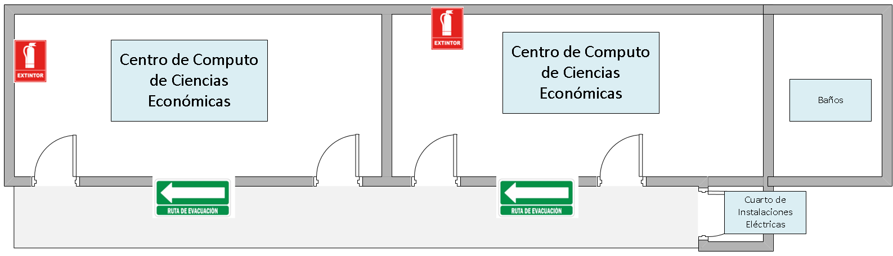
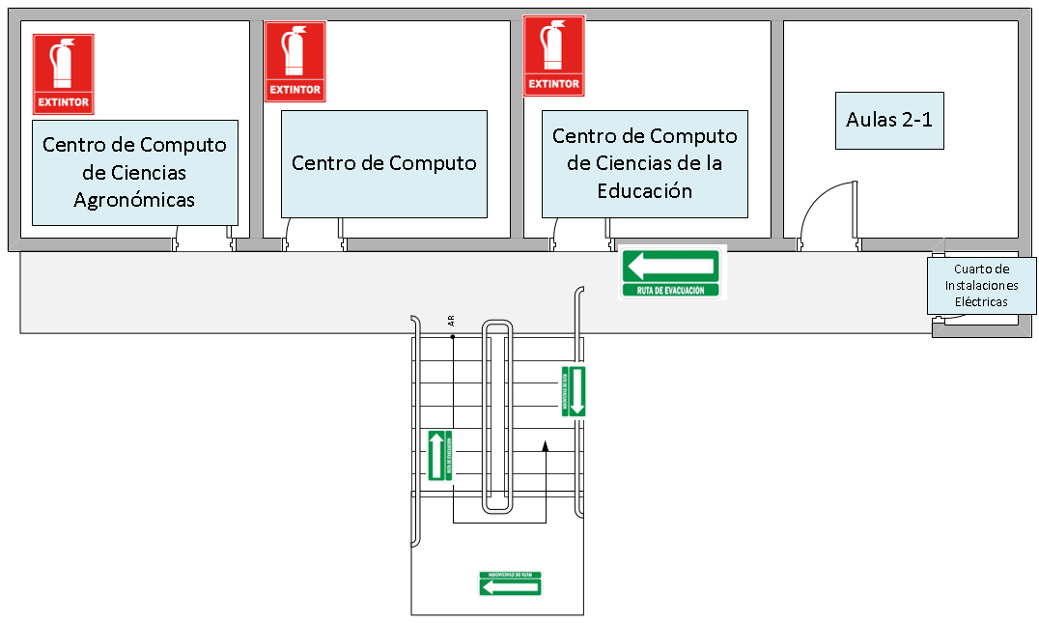
Ilustración 65 Edificio A – Segunda Planta

Fuente: Elaboración propia

Ilustración 66 Edificio A – Tercera Planta
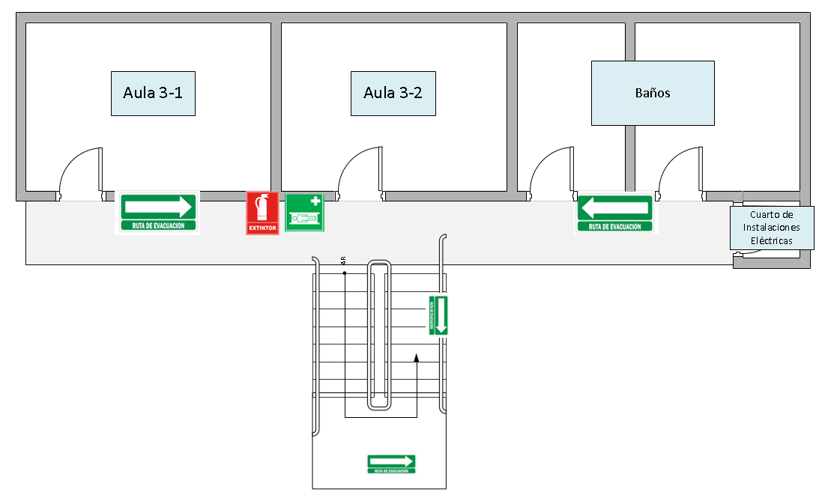
Fuente: Elaboración propia

Ilustración 67 Edificio A – Cuarta Planta
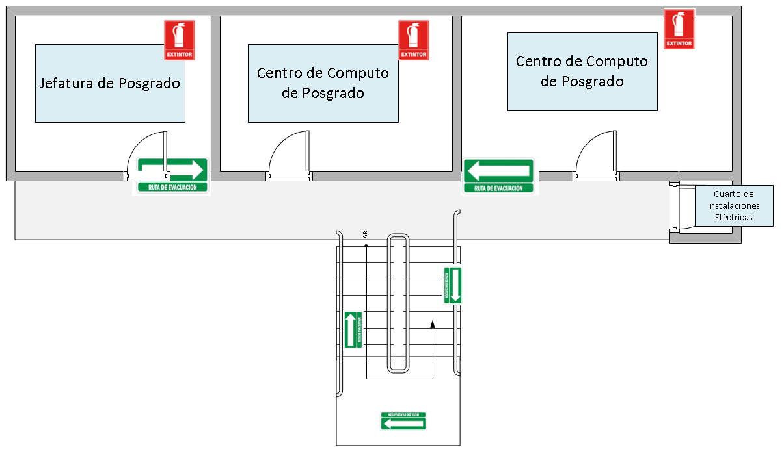
Fuente: Elaboración propia
Ilustración 68 Edificio B – Primera Planta
Fuente: Elaboración propia
Ilustración 69 Edificio B – Segunda Planta
Fuente: Elaboración propia

Ilustración 70 Edificio Asociaciones
Fuente: Elaboración propia
Ilustración 71 Edificio Proyección Social – CELEUES

Fuente: Elaboración propia

Manual Técnico de Seguridad y Salud Ocupacional
Manual Técnico de Seguridad y Salud Ocupacional
MM-PP-1MTGS-2024

Objetivos

Objetivo General
Proporcionar un ambiente seguro y saludable para todos los empleados y comunidad de la Facultad Multidisciplinaria a través de la minimización o eliminación de riesgos y con la gestión adecuada de los riesgos ocupacionales

Objetivos Específicos
- Establecer los riesgos existentes en la Facultad Multidisciplinaria Paracentral
- Revisar las medidas necesarias para prevenir accidentes e incidentes en la Facultad Multidisciplinaria Paracentral.
Este manual está sujeto a la aprobación de la Junta directiva y el visto bueno del CSSO.

Análisis de Riesgos
El Comité de Seguridad y Salud Ocupacional en conjunto con los funcionarios del SGSSO revisaran los riesgos existentes en la FMP.

Identificación de Riesgos
Mediante este diagnóstico se establecerán los riesgos existentes en la Facultad Multidisciplinaria Paracentral; esto con el fin de conocer las situaciones de riesgo y molestias que existen en la Facultad y analizar qué acciones correctivas serán las mejores para los riesgos observados.
Para realizar el diagnostico se seguirá la siguiente metodología.
Ilustración 72 Proceso para la identificación de riesgos

Fuente: Elaboración propia
Para la evaluación de riesgos se considera pertinente utilizar de referencia a William T. Fine, ya que establece un método de evaluación matemática que permite jerarquizar los riesgos y calcular la importancia y grado de peligrosidad de estos.
Luego de la valorización de los riesgos se realizará un resumen de los riesgos de la Facultad Multidisciplinaria Paracentral, esto permitirá valorar y priorizar los riesgos que requieren una mayor atención y una solución más inmediata.

Método William T. Fine
Para este método William Fine estableció 3 variables:
● CONSECUENCIAS (C) normalmente esperadas en caso de producirse el accidente.
● EXPOSICIÓN (E) que concreta la frecuencia con que se presenta la situación de riesgo.
● PROBABILIDAD (P) de que el accidente se produzca cuando se está expuesto al riesgo.
Tales factores traducibles a un código numérico permiten obtener un GRADO DE PELIGROSIDAD (G.P.) del riesgo como producto de los mismos:
G.P. = C x E x P.
El cálculo de la peligrosidad relativa de cada riesgo permite establecer un listado según un orden de importancia y, por tanto, establecer objetivamente las prioridades para la corrección de los riesgos detectados. (Instituto Nacional de Seguridad e Higiene en el Trabajo, 1990)
Para cada variable se asigna valores numéricos en los que esta puede oscilar. Esto nos servirá para definir las distintas calificaciones de cada uno de los riesgos y determinar la importancia de los mismos.
Tabla 109 Valores según grado de severidad de la variable consecuencia.
Grado de severidad de las consecuencias | Valor
Muerte | 25
Lesiones extremadamente graves (Amputación, invalidez permanente) | 15
Lesiones bajas | 5
Pequeñas Heridas (Contusiones y golpes) | 1
Fuente: Martínez & Espitia (2021)
Tabla 110 Valores según exposición a la situación de riesgos.
La situación de riesgo ocurre | Valor
Continuamente (o muchas veces al día) | 10
Frecuentemente (Aproximadamente una vez por día) | 6
Ocasionalmente (De una vez por semana a una vez al mes) | 3
Irregularmente (De una vez al mes a una vez al año) | 2
Raramente (Se ha sabido que ocurre) | 1
Remotamente posible (No se sabe que haya ocurrido, pero se considera remotamente posible) | 0.5
Fuente: Martínez & Espitia (2021)
Tabla 111 Valores según el grado de posibilidad de la situación de riesgo
La situación de riesgo ocurre | Valor
Más probable y esperado | 10
Es completamente posible | 6
Sería una coincidencia rara | 3
Sería una coincidencia remotamente posible | 1
Extremadamente remoto pero concebible | 0.5
Fuente: Martínez & Espitia (2021)
Al asignarlo valor a cada una de las variables y utilizar la fórmula que permite ver el grado de peligrosidad, se permitirá valorizar cada riesgo y definir las acciones a realizar frente a este.
Tabla 112 Clasificación de los riesgos.
Grado de Peligrosidad | Clasificación del Riesgo | Actuación Frente al Riesgo
Menos de 20 | Riesgo Aceptable | Puede omitirse la corrección
Entre 20 y 70 | Riesgo Moderado | No es emergencia, pero debe corregirse
Entre 70 y 200 | Riesgo Notable | Corrección necesaria urgente
Entre 200 y 400 | Riesgo Alto | Corrección Inmediata
Mayor de 400 | Riesgo Muy Alto | Detención inmediata de la actividad peligrosa
Fuente: Martínez & Espitia (2021)

Medidas generales para las instalaciones de la Facultad.
- Los pisos deben ser lisos, no deben de ser resbaladizos y no deben tener ninguna abolladura y deben de mantenerse limpios. Los pasillos deben de estar libres para una mejor circulación.
- Los pasillos deben de estar señalizados indicando las vías de evacuación. Las áreas de salida deben de estar debidamente señalizadas.
- Debe de existir un área destinada para digerir alimentos.
- Todas las áreas deben de estar limpias y ordenadas.
- Las luces de las aulas y oficinas deben de combinar luz natural y artificial acorde a las tareas que se deben de desarrollar en las áreas.
- Los escritorios, mesas y otros muebles no deben de colocarse frente a puertas, salidas de emergencia, extintores o tableros eléctricos ni obstaculizarse.
- Los aparatos eléctricos deben de estar debidamente instalados y en excelentes condiciones
- Los tomacorrientes no deben de sobrecargarse, no deben conectarse demasiados equipos en un mismo lugar y deben de estar en excelentes condiciones.
- Los cables eléctricos deben de estar debidamente aislados.
- Las áreas de circulación deben de mantenerse despejadas, no deben de obstaculizarse con algún material, maquinaria y debe de garantizarse la libre circulación para la evacuación del personal y estudiantes universitarios.
- Los pasillos no deben de tener rupturas, los drenajes deben de protegerse.

Equipos contra incendios
- Todas las áreas deben de contar con extintores de fuego, en una cantidad que logre suplir cualquiera de las necesidades que existan al respecto
- Los equipos de extintores deben de ser de acuerdo al tipo de fuego.
- Para las áreas de equipos electrónicos, áreas de oficinas, centros de cómputos se usarán los extintores de CO2
- Los extintores se utilizarán cuando la emergencia este en conato, si este llegase a descontrolarse se indicará a CSSO y se solicita ayuda en bomberos.

Riesgo Biológico
Este riesgo se refiere a la exposición no controlada de agentes biológicos o productos derivados en alguna área de la Facultad Multidisciplinaria Paracentral.
Tabla 113 Medidas correctivas ante riesgos biológicos
Zona afectada | Condición de riesgo | Medida Correctiva / Especificaciones Técnicas (Producto y/o servicio)
Baños | Existe un manejo adecuado de materiales bioinfecciosos  Existen áreas sucias. | Realizar limpieza y garantizar vías de acceso sin basura ni obstáculos.  - Plan de limpieza  - Escobas (20 escobas)  - Basureros (20 basureros)  Garantizar implementos de limpieza y de higiene  - Agua  - Toallas Desechables  - Jabón Líquido (20 botellas)  - Alcohol Gel (20 botellas)
Fuente: Elaboración propia

Edificio e Instalaciones
Este riesgo se refiere a la exposición que tienen los empleados y la comunidad universitaria al estado de las instalaciones de la Facultad Multidisciplinaria Paracentral

Riesgos estructurales y medidas por áreas
Tabla 114 Medidas correctivas ante riesgos estructurales
Zona afectada | Condición de riesgo | Medida Correctiva / Especificaciones Técnicas (Producto y/o servicio)
Edificio A | Gradas sin superficie antideslizante | Instalar guarda cantos para escaleras.  - Instalar guarda cantos en los espacios entre escalera y edificio (600 metros)  Instalación de red en unión de escalón y edificio.  - Red de escaleras (8 de 5 metros)
Edificio Administrativo | Gradas sin superficie antideslizante  Vías de acceso obstaculizadas | Instalar bandas antideslizantes en las gradas de acceso  - Bandas antideslizantes para escaleras (300 metros)  Realizar limpieza y garantizar vías de acceso sin basura ni obstáculos.  - Plan de limpieza  - Escobas
Edificio Central | Gradas sin superficie antideslizante  Vías de acceso obstaculizadas | Instalar bandas antideslizantes en las gradas de acceso  - Bandas antideslizantes para escaleras (2,00 metros)  Realizar limpieza y garantizar vías de acceso sin basura ni obstáculos.  - Plan de limpieza  - Escobas  - Basureros
Edificio B | Grietas y fisuras en paredes  Gradas sin superficie antideslizante  Vías de acceso obstaculizadas  Líquidos vertidos en áreas de circulación | Repellar paredes en áreas afectadas.  - Cemento (7 bolsas de 42.5 kg)  Instalar bandas antideslizantes en las gradas de acceso  - Bandas antideslizantes para escaleras (1,00 metros)  Realizar limpieza y garantizar vías de acceso sin basura ni obstáculos.  - Plan de limpieza  - Escobas  - Basureros  Señalización del espacio cuando se está realizando algunas acciones que involucre que el suelo este mojado  - Señalización de piso mojado (3 señales)
Edificio Asociaciones Bodega | Grietas y fisuras en suelos  Vías de acceso obstaculizadas | Repellar paredes en áreas afectadas.  - Cemento (1 bolsas de 42.5 kg)  - Cerámica (6 piezas de cerámicas 30x30)  Realizar limpieza y garantizar vías de acceso sin basura ni obstáculos.  - Plan de limpieza  - Escobas  - Basureros
Fuente: Elaboración propia

Riesgo Químico
Riesgo producido por una sustancia orgánica e inorgánica que durante su manejo, almacenamiento o uso puede ocasionar daños en el organismo humano o material.
Tabla 115 Medidas correctivas ante riesgos químicos
Zona afectada | Condición de riesgo | Medida Correctiva / Especificaciones Técnicas (Producto y/o servicio)
Edificio A | Laboratorio de Química y Biología con químicos desorganizados.  Bodegas de limpieza | - Etiquetar y organizar químicos  - Plan de limpieza y organización de productos químicos  - Duchas y lavaojos  - Equipos de protección personal
Fuente: Elaboración propia

Medidas generales para Riesgos Químicos
- Mantener un inventario actualizado de todos los productos químicos utilizados y sus peligros de acuerdo con el SGA.
- Garantizar la comunicación de peligros a todos los trabajadores y contratistas respecto de los productos químicos peligrosos a los que estén potencialmente expuestos.
- Gestionar que todos los productos químicos que ingresen al lugar de trabajo cuenten con etiquetas
- Señalizar los productos químicos indicando sus peligros y las medidas generales de seguridad que se deben adoptar.
- Reemplazar la etiqueta por una nueva cuando la anterior no se pueda ver o leer correctamente.
Las bodegas deben ser adecuadas según las siguientes características:
- Buena ventilación y luz natural
- Ducha de emergencia y fuente lavaojos
- Equipo de Protección Personal para el manejo y almacenamiento de químicos.

Medidas a implementar en caso de derrame de sustancias peligrosas
En caso de derrames o vertidos de productos químicos se debe actuar rápidamente para su neutralización, absorción y eliminación con previa consulta a la hoja de seguridad del producto. Las siguientes acciones se deben efectuar en forma inmediata y simultáneamente según el tipo de emergencia:
- Identificar el producto y evaluar el incidente
- Localizar el origen del derrame o fuga.
- Buscar la etiqueta del producto químico para identificar contenido y riesgos.
- Identificar los posibles riesgos en el curso del derrame, como materiales, equipos y trabajadores
- Anotar todo lo observado, para comunicarlo adecuadamente a al mando superior
- Intentar detener el derrame o fuga, solo si lo puede hacer en forma segura. Soluciónelo a nivel del origen y detenga el derrame de líquidos con materiales absorbentes.
- Evite el contacto directo con la sustancia
Para la organización y etiqueta de químicos se establecerá de la siguiente manera:
Ilustración 73 Medidas en caso de derrame de sustancias peligrosas
Fuente: Elaboración propia

Riesgo Eléctrico
Riesgo que puede ser producido por instalaciones eléctricas o partes de las mismas y puede ocasionar fenómenos de quemaduras o electrocución.
Tabla 116 Medidas correctivas ante riesgos eléctricos
Zona afectada | Condición de riesgo | Medida Correctiva / Especificaciones Técnicas (Producto y/o servicio)
Edificio A | Cajas térmicas de control de sistema eléctrico  Tableros eléctricos sin identificación  Tomacorrientes sobrecargados  Tomacorrientes arruinados  Transformador en área de jardín | - Compra y renovación de Tomacorriente monofásico 220v.  - Señalización de cajas térmicas y limpieza de obstrucción.  - Para transformador zonificar con malla ciclón y señalizar.  - 200 metros de malla ciclón.  - Señalización de alta tensión
Edificio Administrativo
Edificio Central
Edificio B
Edificio Asociaciones Bodega
Fuente: Elaboración propia
Todo equipo de trabajo deberá estar provisto de dispositivos claramente identificables que permitan separarlo de cada una de sus fuentes de energía. Todo equipo de trabajo deberá ser adecuado para proteger a los trabajadores expuestos contra el riesgo de contacto directo e indirecto con la electricidad.
En ambientes especiales tales como locales mojados o de alta conductividad, locales con alto riesgo de incendio, atmósferas explosivas o ambientes corrosivos, no se emplearán equipos de trabajo que en dicho entorno supongan un peligro para la seguridad de los trabajadores. Las operaciones de mantenimiento, ajuste, desbloqueo, revisión o reparación de los equipos de trabajo que puedan suponer un peligro para la seguridad de los trabajadores se realizarán tras haber parado o desconectado el equipo, haber comprobado la inexistencia de energías residuales peligrosas y haber tomado las medidas necesarias para evitar su puesta en marcha o conexión accidental mientras esté efectuándose la operación.

Riesgos de Iluminación
Tabla 117 Medidas correctivas ante riesgos de iluminación
Zona afectada | Condición de riesgo | Medida Correctiva y Especificaciones
Edificio A | No se cumplen las medidas de LUX expresados por la Legislación vigente.  Las medidas de lux no son adecuadas para el tipo de actividad que se realiza.  Iluminación inadecuad a en áreas de acceso  Iluminarias sucias | - 100 lámparas de emergencia LED de 2 luces 120 V.  - Plan de limpieza y cambio de luminaria.  - Cubrir lámparas descubiertas.
Edificio Administrativo
Edificio Central
Edificio B
Edificio Asociaciones Bodega

Fuente: Elaboración propia

Mapas de Riesgos
Ilustración 74 Edificio Administrativo – Primera Planta
Fuente: Elaboración propia
Ilustración 75 Edificio Administrativo – Segunda Planta
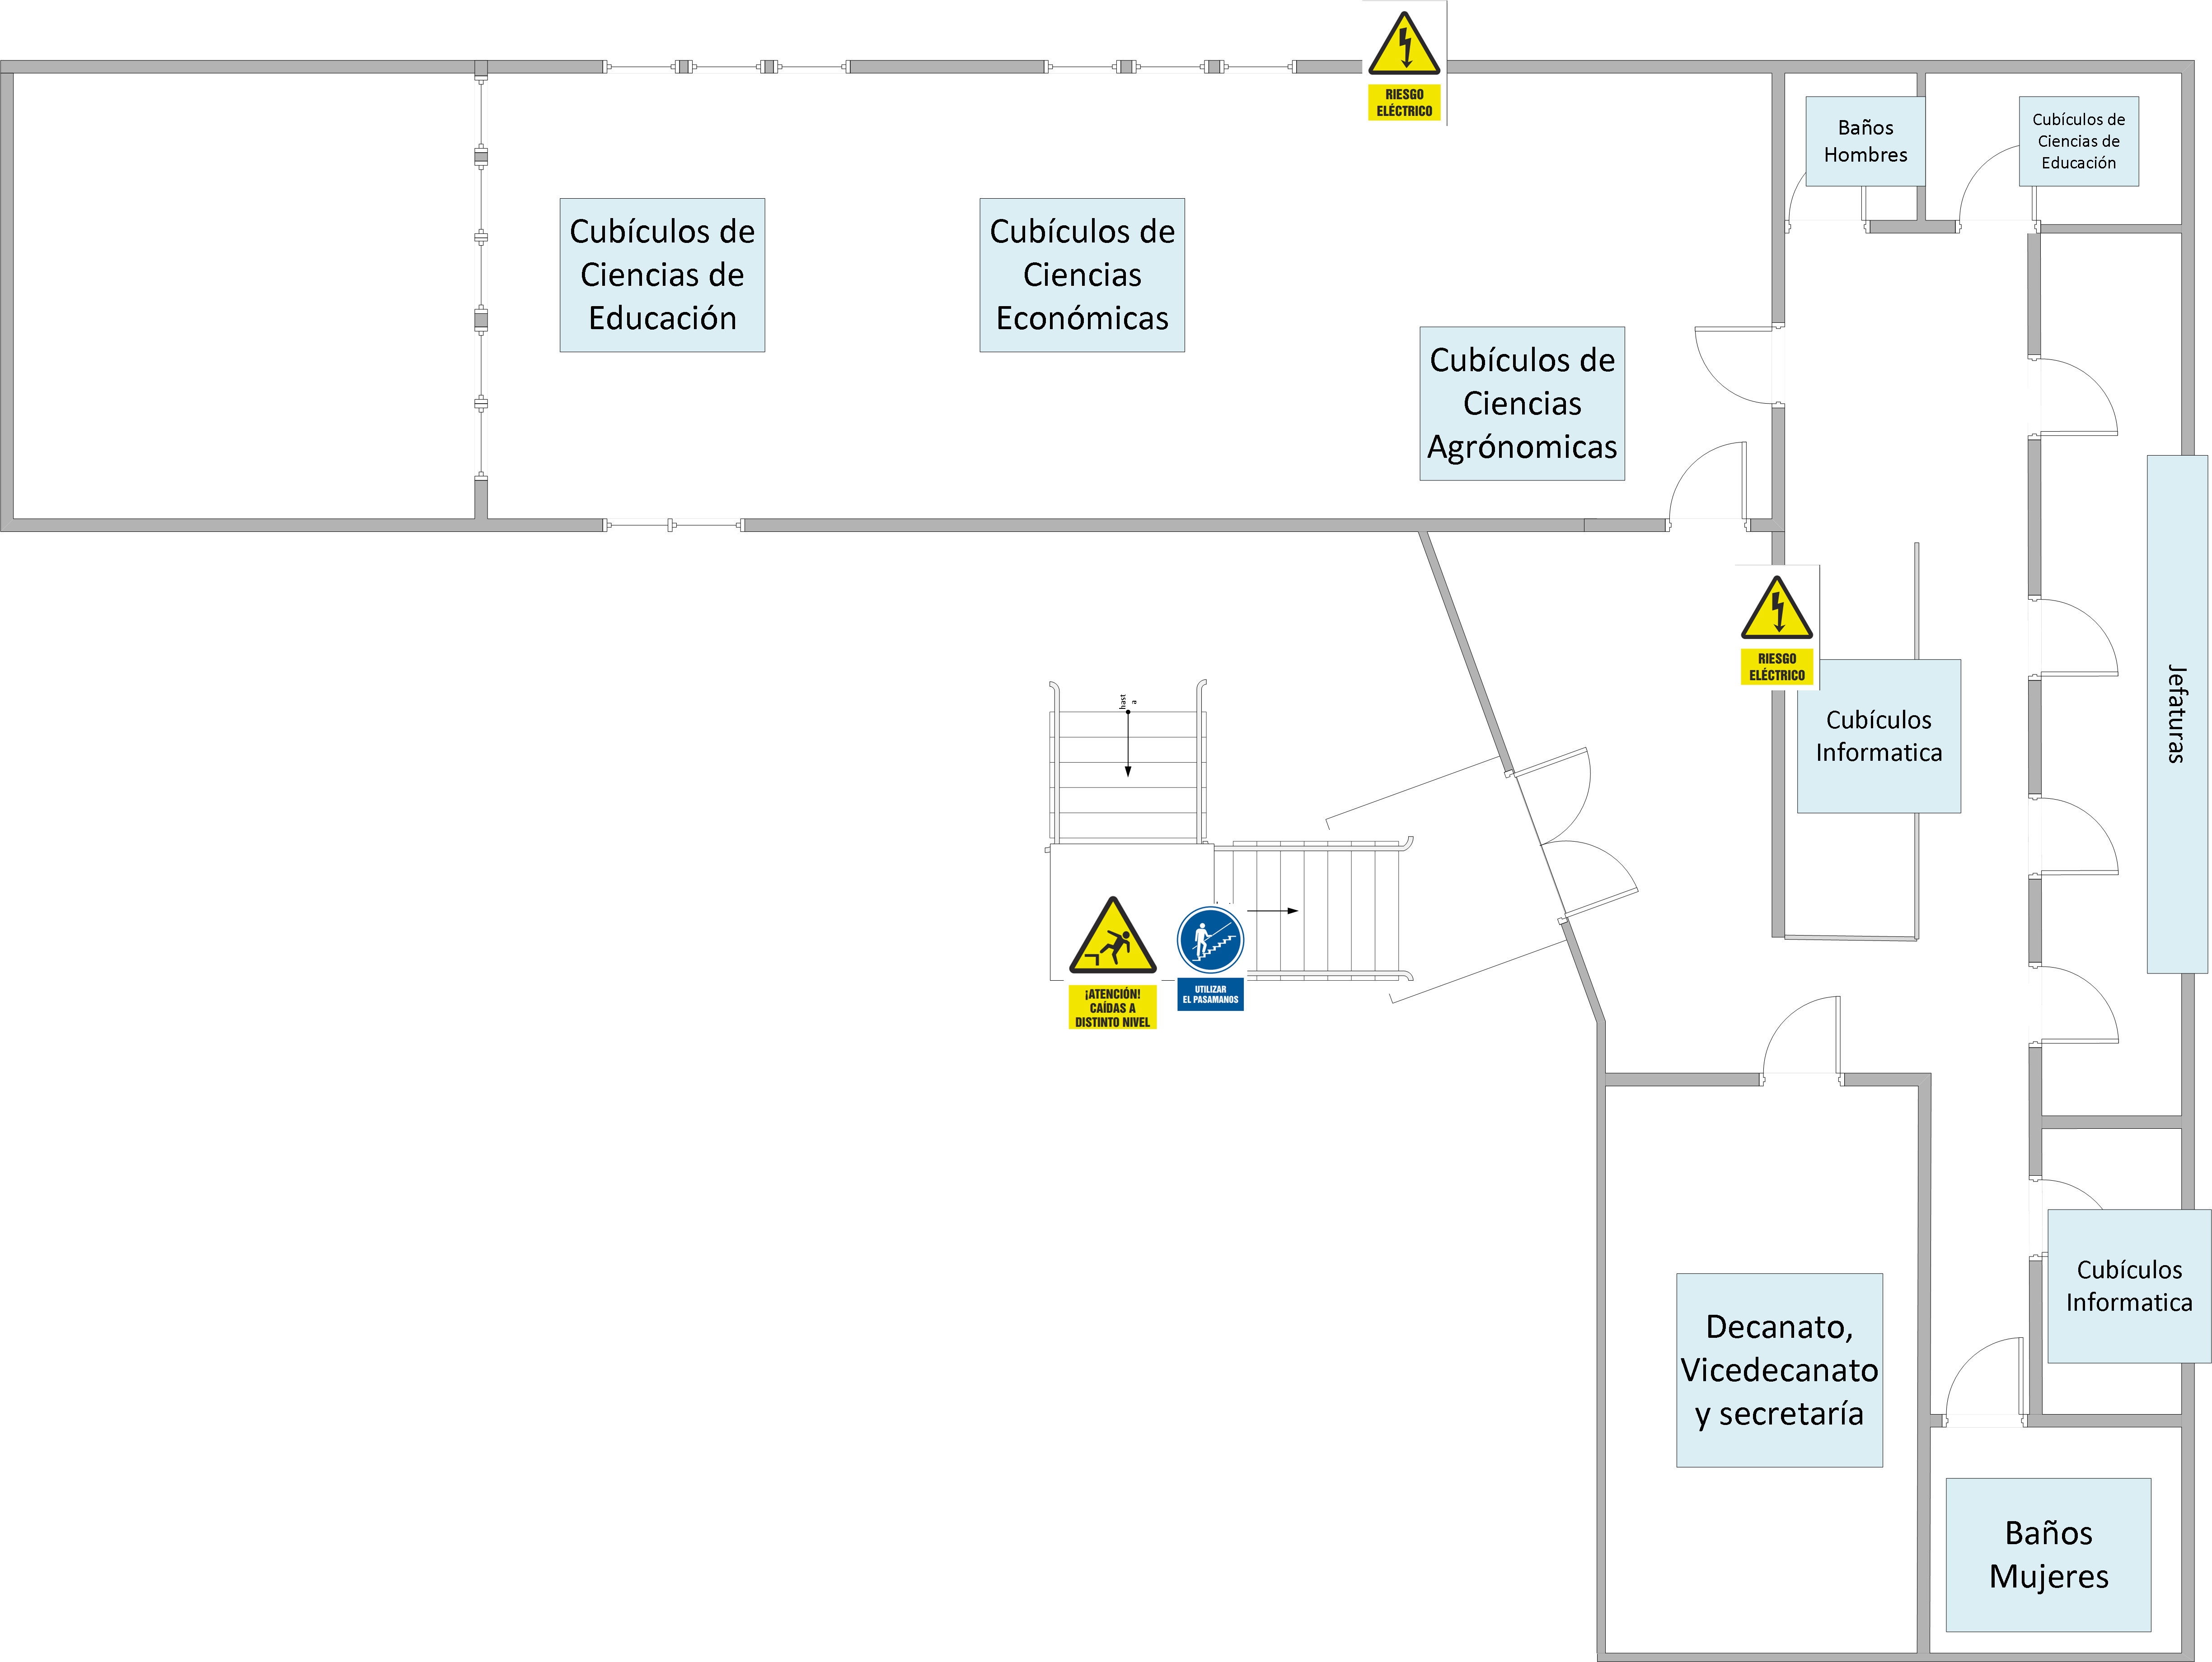
Fuente: Elaboración propia

Ilustración 76 Edificio A – Primera Planta
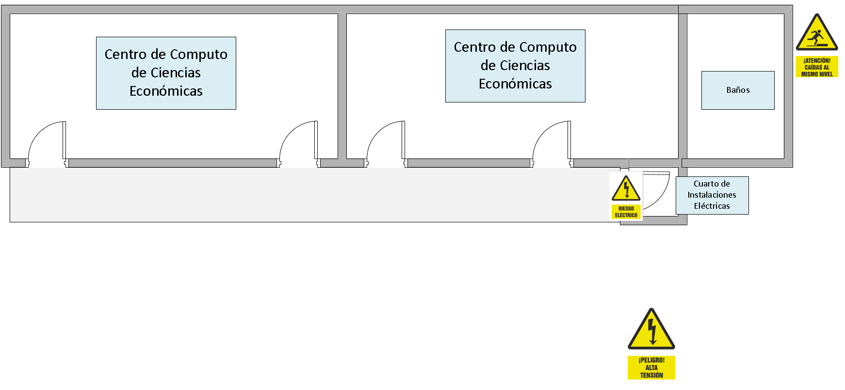
Fuente: Elaboración propia

Ilustración 77 Edificio A – Segunda Planta
Fuente: Elaboración propia
Ilustración 78 Edificio A – Tercera Planta

Fuente: Elaboración propia
Ilustración 79 Edificio A – Cuarta Planta
Fuente: Elaboración propia
Ilustración 80 Edificio B – Primera Planta

Fuente: Elaboración propia
Ilustración 81 Edificio B – Segunda Planta

Fuente: Elaboración propia

Ilustración 82 Edificio Asociaciones
Fuente: Elaboración propia
Ilustración 83 Edificio Proyección Social – CELEUES

Fuente: Elaboración propia

Evaluación del Proyecto

Objetivo General
Evaluar la factibilidad del Sistema de Gestión de Seguridad y Salud Ocupacional en la Facultad Multidisciplinaria Paracentral

Objetivo Especifico
- Realizar una evaluación económica y financiero para establecer la factibilidad y viabilidad del Sistema de Gestiona de Seguridad y Salud Ocupacional.
- Revisar los impactos sociales y en materia de género que tendrá el Sistema de Gestiona de Seguridad y Salud Ocupacional
- Establecer mediante la evaluación ambiental el impacto que tendrá el Sistema de Seguridad y Salud Ocupacional en la Facultad

Evaluación Económica
La evaluación económica de un proyecto busca determinar la factibilidad económica del proyecto, por lo cual se deben de estimar los costos y entradas de dinero. En el caso del estudio, el costo se define como el gasto económico que representa el proyecto. La importancia de determinar los costos es estimarlos para luego poder compararlo con los beneficios, los costos en los que se incurrirá al implementar el SGSSO, estos se clasifican en:
- Costo de inversión
- Costo de operación
- Costo de implementación
Y se desglosan como se muestran a continuación:
- Costos de inversión
Gastos que se generan por la adquisición, construcción y renovación de los activos fijos tales como terrenos, edificios, equipo pesado y estudios.
Se entenderán como costos de inversión los desembolsos económicos que se deberán realizar con el objetivo de poseer todos los elementos necesarios para poder iniciar y finalizar exitosamente la implementación del Sistema de Gestión, los cuales serán:

- Costos del diseño del sistema
- Costos de capacitación
- Costos de documentación
- Costos de equipos de protección
- Costos de oportunidad

- Costos de operación
Estos serán los desembolsos que corresponderán a la realización de todas las actividades del Sistema de Gestión, año con año, estos costos serán:
- Costos de renovación del equipo de protección
- Costos de formularios del sistema
- Costos de implementación
Son aquellos desembolsos que se generarán por las actividades de preparación de la puesta en marcha del Sistema de Gestión

Métodos De Evaluación Económica
Existen diversos métodos de evaluación de proyectos los cuales se utilizan para determinar la factibilidad económica de los proyectos, para evaluar económicamente el sistema de gestión se utilizará el método beneficio-costo

Beneficio-Costo.
Para poder realizar una evaluación del tipo Beneficio-Costo se deben considerar como su nombre lo indican los costos que se generarán de ejecutar el proyecto, así como se debe cuantificar los beneficios estimados que se obtendrán si el proyecto se ejecuta.

Beneficios del proyecto.
Los beneficios generados por la disminución de accidentes se justifican debido a que accidentes dan origen a ciertos quebrantos económicos y muchos de ellos pueden ser evaluables; algunos afectan de manera indirecta y otros lo hacen directamente. Según la teoría de Heinrich clasifica los costos directos en:
Costos Directos
- Indemnización.
- Subsidio diario que se paga al trabajador debido a la incapacidad temporal.
- Pago al trabajador en caso de pensión permanente ya sea parcial o total.
- Pensión de viudez y orfandad, ya que se paga al cónyuge sobreviviente y los hijos menores de 16 años que dependían económicamente del fallecido a la fecha de su muerte.
- Gastos médicos cubiertos por el Seguro Social.
Costos Indirectos
- Pérdidas de maquinaria ocasionados por daños: Reparación o repuestos.
- Perdidas del equipo: Incluye edificio, vehículos, herramientas, Instalaciones.
- Pérdidas del material: En la medida del valor del material así son las pérdidas.
- Pérdidas del tiempo a causa de accidentes:
- Pérdidas del tiempo del trabajador lesionado.
- Pérdida del tiempo de otros trabajadores que suspenden.
- Pérdidas del tiempo por la investigación de las causas del accidente
- Pérdidas en tiempo de preparar el informe del accidente.
- Pérdidas en el tiempo de reparación y/o sustitución de maquinaria y equipo.
Según estudios, los costos indirectos poseen una proporcionalidad directa con los costos directos que varían desde 4:1 hasta el 20:1, es decir, por cada dólar en costos directos la organización pierde de 4 a 20 dólares por indirectos.

Elección del método de evaluación económica
Se realizará la elección del método de evaluación económica óptimo para el sistema de gestión de seguridad y salud ocupacional.
Mediante una evaluación por puntos considerando los criterios siguientes:
1. Impacto social por evaluar: Para lograr un impacto social con las actividades filantrópicas, las acciones deben demostrar que han contribuido a cambios positivos y sostenibles en beneficio de la sociedad. En el caso específico del sistema de gestión se pretende tener un impacto social significativo en Población Universitaria en General.
2. Tipo de empresa: Influye en la selección del método de evaluación por las características específicas que presenta una empresa de tipo educativo Superior público; radicada en la rama de servicios, de tamaño Grande (por su número de trabajadores; con una gran afluencia diaria de clientes (estudiantes); además de clasificarse como una empresa nacional y pública.
3. Naturaleza de los ingresos: Las fuentes de ingresos económicos, sueldos, salarios, dividendos, ingreso por intereses, pagos de transferencia, alquileres y demás. Se toma en cuenta que en El Salvador la educación es gratuita y los ingresos son estatales.
4. Tipo de desembolso: Los desembolsos son de tipo periódico para la Facultad, dado que provienen de las arcas del estado salvadoreño. Son fondos previamente aprobados en el presupuesto general de la nación, entregados en paquetes.
El método de evaluación que cumple de una mejor forma los criterios especificados es el método de evaluación beneficio-Costo. El cual es utilizado en diversas empresas del sector privado, así como en el sector público para la evaluación económica de proyectos de gobierno y de obras públicas, para determinar si los beneficios esperados constituyen un retorno aceptable sobre la inversión y los costos estimados. Es por ello por lo que la mejor técnica de evaluación para este tipo de proyectos es el beneficio costo, ya que la VAN y la TIR se basan en el flujo de caja para determinar los beneficios de la empresa, mientras que con el beneficio-costo se evalúan los beneficios de este, comparado con los costos de funcionamiento de este, así también se verá la factibilidad del proyecto.

Costeo

Costos de Inversión

Costos de las acciones correctivas
Tabla 118 Costos Acciones Correctivas
Material y equipo para acciones correctivas | Cantidad | Unidad de medida | Costo Unitario | Costo Total
Cemento | 1 | Bolsa | $9.50 | $ 9.50
Cerámica | 6 | Piezas | $10.92 | $65.52
Escobas | 20 | Unidades | $3.00 | $60.00
Basureros | 20 | Unidades | $20.00 | $400.00
Gafas | 20 | Unidades | $5.50 | $110.00
Mascarillas | 1 | Caja | $2.50 | $ 2.50
Malla ciclón | 200 | Metros | $5.80 | $1,160.00
Toma corrientes | 20 | Unidades | $ 3.55 | $ 71.00
Red de escalera | 1 | 8*5 metros | $70.00 | $70.00
Total |  |  |  | $1,948.52
Fuente: Elaboración propia
Tabla 119 Costos de Equipo
Equipo y dispositivos de SSO | Cantidad | Unidad de medida | Costo unitario | Costo total | Referencias
Señalización | 159 | Unidades | $3.60 | $572.40 | 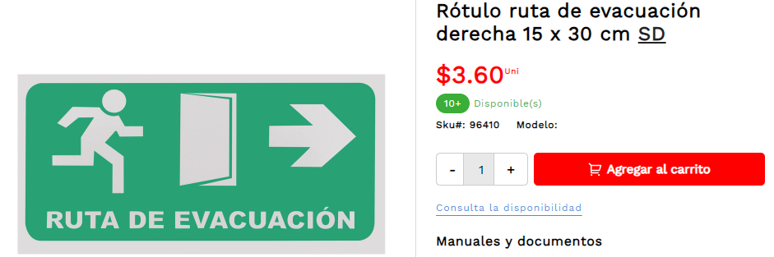
Extintores | 35 | Unidades | $54.00 | $1,890.00 | 
Botiquines | 5 | Unidades | $17.95 | $ 89.75 | 
Camillas | 3 | Unidades | $429.40 | $1,288.20 | 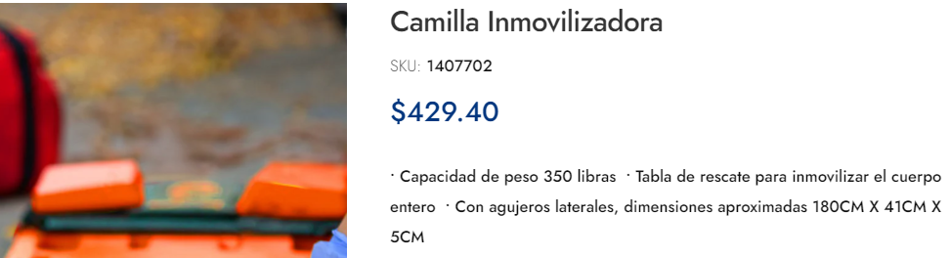
Walkie TalKie | 10 | Kit de 2 unidades | $66.99 | $669.90 |   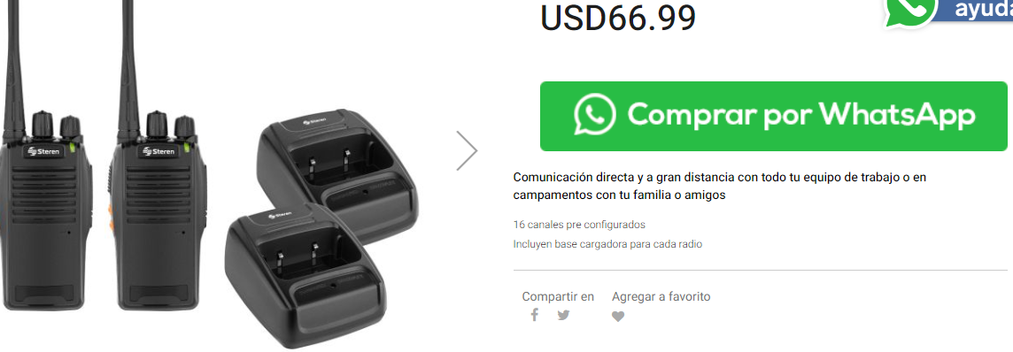
Cinta adhesiva flecha de camino de evacuación | 500 | Metros | $2.45 | $1,225.00 | 
Cinta barrera para señalización amarillo/negro antideslizante | 700 | Metros | $2.45 | $1,715.00
Alarmas | 20 | Unidades | $9.50 | $190.00 | 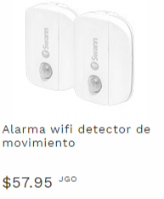
Detectores de humo | 25 | Unidades | $9.50 | $237.50 | 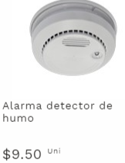
Cascos (verdes, rojos, naranjas) | 30 | Unidades | $4.50 | $135.00 | 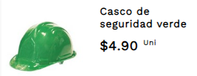
mascarillas naso bucales | 40 | Unidades | $31.95 | $1,278.00 | 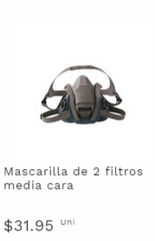
chalecos | 10 | Unidades | $14.95 | $149.50 | 
pares de lente de protección | 30 | Unidades | $ 3.90 | $117.00 | 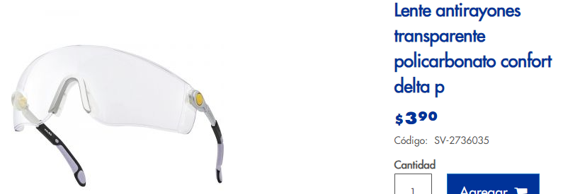
silla de rueda | 1 | Unidades | $175.00 | $175.00 | 
botiquines estilo mochila | 10 | Unidades | $34.99 | $349.90 | 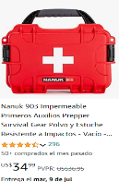
pares de guantes de látex | 1 | caja | $6.95 | $6.95 | 
megáfonos | 4 | Unidades | $35.99 | $143.96 | 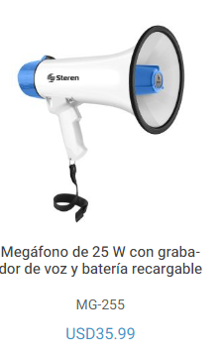
pares de guantes estilo bomberos | 10 | Unidades | $50.00 | $500.00 | 
Lámparas de emergencia | 100 | Unidades | $25.56 | $2,556.00 | 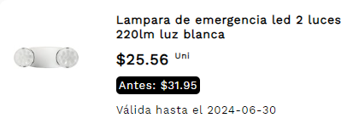
Total |  |  |  | $13,289.06
Fuente: Elaboración propia

Costo del diseño
Este rubro se refiere al costo de ingeniería, que lo constituye el pago a consultores por el Diseño del Sistema de Gestión en Seguridad y Salud Ocupacional, esto incluye:
- Análisis General de las Áreas de la Facultad
- Caracterización de cada una de las Áreas
- Evaluación y Valoración de Riesgos de cada unidad.
- Mapas de Riesgo.
- Manuales de Prevención de Riesgos
- Diseño del Manual del Sistema de Gestión en Seguridad y Salud Ocupacional
- Diseño de Procedimientos del Sistema de Gestión
- Diseño de formularios y documentación en general del Sistema de Gestión.
Todas estas actividades han sido desarrolladas en el presente Trabajo de Graduación, por lo que no representan un costo en el que deba incurrir la Universidad El Salvador, pero se incluirá para propósitos de conocer los Costos que comprenden el Proyecto.
El Costo de Diseño se refiere al pago de Honorarios a 2 Consultores por el Diseño del Sistema de Gestión en Seguridad y Salud Ocupacional, el cual es calculado en base al pago de un Consultor en Sistemas de Gestión de Calidad. (Consejo Nacional de Ciencia y Tecnología, CONACYT).
A continuación, se detalla el pago de honorarios a 2 consultores para el diseño del Sistema de Gestión
Tabla 120 Costos de diseño.
Actividades | Duración | Costo diario | Costo total
Análisis general de áreas de la FMP | 10 días | $75.00 | $1,500.00
Caracterización de las áreas | 21 días | $75.00 | $ 3,150.00
Evaluación y valoración de riesgos de cada área | 28 días | $75.00 | $ 4,200.00
Manuales de prevención de riesgos | 28 días | $75.00 | $ 4,200.00
Diseño del manual del Sistema de Gestión | 21 días | $75.00 | $ 3,150.00
Diseño de procedimientos y formularios | 55 días | $75.00 | $ 8,250.00
Total |  |  | $ 24,450.00
Fuente: Carrillo, Quintanilla (2022). Diseño de un Sistema de Gestión de Seguridad y Salud Ocupacional Basada en la Norma ISO 45001 para el Edificio Central de la Facultad de Medicina de la Universidad de El Salvador Evaluación Económica

El cálculo para el costo del diseño del Sistema es de $24,450.00. Este costo representa el diseño y desarrollo del sistema de gestión que permitirá a la Facultad Multidisciplinaria revisar la seguridad y salud en el trabajo.

Costos de capacitación
La FMP actualmente cuenta con 162 empleados. En concordancia con el Artículo 15 del Decreto N°86, debe tener cuatro representantes designados por el empleador y cuatro representantes elegidos por los trabajadores. Adicionalmente, según el Artículo 13 de la LGPRLT, la FMP debe contar con tres delegados de Prevención.
La FMP también dispone de una Unidad de Seguridad y Salud Ocupacional, la cual está conformada por los siguientes puestos:
- Jefe de la Unidad
- Coordinador de Operaciones
- Coordinador de Mejora y Control
Estos tres últimos puestos se añadirían a los 162 empleados existentes, haciendo un total de 165 empleados en la FMP.
Tabla 121 Costos de Capacitación.
Actividades | Propuesta de capacitador | Público objetivo | Cantidad de personas | Costo |  | Costo total | Comentarios
Costo por capacitación de las 48 horas para comités de SSO | Avanza consultores | Miembros del comité de SSO | 14 | 125 | Por persona | $1,875.00 | Se realizará una sola sesión
Costo por capacitación de las 48 horas para comités de SSO | Avanza consultores | delegados de prevención
Costo por capacitación ISO45001 | Asociación Salvadoreña de la Calidad | Miembros de la unidad de SSO | 14 | 450 | Por persona | $6,300.00 | Se realizará una sola sesión
Prevención y combate de incendios* | Cuerpo de bomberos | Brigada de primeros auxilios | 24 | $ - | $ - | $ - | Se realizarán dos sesiones de 12 personas por sesión
Prevención y combate de incendios* | Cuerpo de bomberos | Miembros del comité de SSO
Curso Elemental de Primeros Auxilios (8 horas) | Cruz Roja salvadoreña | delegados de prevención | 24 | 270 | p/grupos de entre 10 y 20 personas | $540.00 | Se realizarán dos sesiones de 12 personas por sesión
Curso Básico de Primeros Auxilios (16 horas) | Cruz Roja salvadoreña | Miembros de la unidad de SSO | 24 | 450 | p/grupos de entre 10 y 20 personas | $900.00 | Se realizarán dos sesiones de 12 personas por sesión
Capacitación Elemental de Evacuación (4 horas 30 minutos) | Cruz Roja salvadoreña | Todo el personal | 165 | 300 | p/grupos de entre 10 y 20 personas | $600.00 | Se llevarán a cabo un total de 2 sesiones: de 20 personas  El personal de Recursos Humanos, CSSO y Clínica, jefaturas trasladará los conocimientos al personal
Curso Reanimación Cardio Pulmonar | Cruz Roja salvadoreña | Brigada de primeros auxilios | 24 | 450 | p/grupos de entre 10 y 20 personas | $900.00
Curso Reanimación Cardio Pulmonar | Cruz Roja salvadoreña | Miembros del comité de SSO
Curso Reanimación Cardio Pulmonar | Cruz Roja salvadoreña | Delegados de prevención
Curso Reanimación Cardio Pulmonar | Cruz Roja salvadoreña | Miembros de la unidad de SSO
Alcoholismo y drogadicción | Cruz Roja salvadoreña | Todo el personal | 165 | 250 | p/grupos de entre 10 y 20 personas | $1,000.00 | Se llevarán a cabo un total de 4 sesiones: de 20 personas  El personal de Recursos Humanos, CSSO y Clínica, jefaturas trasladará los conocimientos al personal
Prevención de enfermedades de Transmisión sexual | Cruz Roja salvadoreña | Todo el personal | 165 | 250 | p/grupos de entre 10 y 20 personas | $1,000.00 | Se llevarán a cabo un total de 4 sesiones: de 20 personas  El personal de Recursos Humanos, CSSO y Clínica, jefaturas trasladará los conocimientos al personal
Salud mental, salud reproductiva y acoso laboral | Cruz Roja salvadoreña | Todo el personal | 165 | 250 | p/grupos de entre 10 y 20 personas | $1,000.00 | Se llevarán a cabo un total de 4 sesiones: de 20 personas  El personal de Recursos Humanos, CSSO y Clínica, jefaturas trasladará los conocimientos al personal
Autocuidado y manejo de estrés | Cruz Roja salvadoreña | Todo el personal | 165 | 250 | p/grupos de entre 10 y 20 personas | $1,000.00 | Se llevarán a cabo un total de 4 sesiones: de 20 personas  El personal de Recursos Humanos, CSSO y Clínica, jefaturas trasladará los conocimientos al personal
Total |  |  |  |  |  | $15,115.00

Fuente: Elaboración propia. Amparados en el decreto legislativo N.º 527 sobre la LEY DE TASAS POR LA PRESTACIÓN DE SERVICIOS DEL CUERPO DE BOMBEROS, de fecha 28 de octubre del año 2022, la cual faculta a realizar cobros respectivos ante empresas privadas o instituciones con fines de lucro, no así con instituciones públicas o sin fines de lucro que comprueben que su servicio es gratuito.

Tabla 122 Costo de capacitación y personal.
REFRIGERIO
Capacitación | Cantidad de días | Cantidad de asistentes | Costo unitario | Costo total
Costo por capacitación de las 48 horas para comités de SSO | 6 | 15 | $4.50 | $405.00
Costo por capacitación ISO45001 | 1 | 14 | $4.50 | $63.00
Prevención y combate de incendios* | 1 | 24 | $4.50 | $108.00
Curso Elemental de Primeros Auxilios (8 horas) | 1 | 24 | $4.50 | $108.00
Curso Básico de Primeros Auxilios (16 horas) | 2 | 24 | $4.50 | $216.00
Capacitación Elemental de Evacuación (4 horas 30 minutos) | 1 | 165 | $4.50 | $742.50
Curso Reanimación Cardio Pulmonar | 1 | 24 | $4.50 | $108.00
Alcoholismo y drogadicción | 1 | 165 | $4.50 | $742.50
Prevención de enfermedades de Transmisión sexual | 1 | 165 | $4.50 | $742.50
Salud mental, salud reproductiva y acoso laboral | 1 | 165 | $4.50 | $742.50
Autocuidado y manejo de estrés | 1 | 165 | $4.50 | $742.50
Total |  |  |  | $4,720.50
Fuente: Elaboración propia

Costo de documentación
Tabla 123 Costos de documentación
Concepto | Cantidad | N de pagina | Costo Unitario | Costo total
Documento original | 1 | 1,000 | $0.05 | $50.00
Documentación del sistema | 1 | 500 | $0.05 | $25.00
Manuales del sistema | 2 | 1,300 | $0.02 | $26.00
Anillado de documentos | 4 | - | $5.00 | $20.00
Total |  |  |  | $121.00
Fuente: Elaboración propia

Costos de operación

Costos de formularios de sistema
Este costo lo constituyen las fotocopias necesarias de los diversos formularios utilizados por el sistema, para un año. El desembolso anual por copias de los diferentes documentos del Sistema de Gestión es de $57.00

Costos de mantenimiento de equipo de seguridad
Este rubro incluye los siguientes costos:
- Costo de recarga de extintores 1 vez al año.
- Costo de adquisición de equipo de protección
A continuación, se detallan los rubros:
- Costo de recarga de extintores 1 vez al año
Para la recarga de extintores, se ha considerado 1 recarga para cada extintor, por año. Siendo el costo el que se describe en la siguiente tabla:
Tabla 124 Recarga de extintores
Total | Costo unitario | Total
35 | $20 | $ 700.00
Fuente: Elaboración propia
- Costo de adquisición anual de equipo de protección

Tabla 125 Costos de adquisición anuales de EP
Adquisición anual de equipo de protección | Cantidad | Unidad de medida | Costo Unitario | Costo Total
Escobas | 20 | Unidades | $3.00 | $60.00
Gafas | 20 | Unidades | $5.50 | $110.00
Mascarillas | 1 | Caja | $2.50 | $2.50
Botiquines | 5 | Unidades | $17.95 | $89.75
Cinta adhesiva flecha de camino de evacuación | 500 | Metros | $2.45 | $1,225.00
Cinta barrera para señalización amarillo/negro antideslizante | 700 | Metros | $2.45 | $1,715.00
pares de lente de protección | 30 | Unidades | $3.90 | $117.00
Pares de guantes de látex | 1 | Caja | $6.95 | $6.95
botiquines estilo mochila | 10 | Unidades | $34.99 | $349.90
Total |  |  |  | $3,676.10
Fuente: Elaboración propia
- Costo por capacitación anual
Tabla 126 Costos de capacitación anuales.
Actividades | Propuesta de capacitador | Público objetivo | Cantidad de personas | Costo |  | Costo total | Comentarios
Prevención y combate de incendios* | Cuerpo de bomberos | Brigada de primeros auxilios | 24 | $ - | $ - | $ - | Se realizarán dos sesiones de 12 personas por sesión
Prevención y combate de incendios* | Cuerpo de bomberos | Miembros del comité de SSO
Curso Elemental de Primeros Auxilios (8 horas) | Cruz Roja salvadoreña | delegados de prevención | 24 | 270 | p/grupos de entre 10 y 20 personas | $ 540.00 | Se realizarán dos sesiones de 12 personas por sesión
Curso Básico de Primeros Auxilios (16 horas) | Cruz Roja salvadoreña | Miembros de la unidad de SSO | 24 | 450 | p/grupos de entre 10 y 20 personas | $ 900.00 | Se realizarán dos sesiones de 12 personas por sesión
Capacitación Elemental de Evacuación (4 horas 30 minutos) | Cruz Roja salvadoreña | Todo el personal | 165 | 300 | p/grupos de entre 10 y 20 personas | $ 600.00 | Se llevarán a cabo un total de 4 sesiones: de 20 personas  El personal de Recursos Humanos, CSSO y Clínica, jefaturas trasladará los conocimientos al personal
Curso Reanimación Cardio Pulmonar | Cruz Roja salvadoreña | Brigada de primeros auxilios | 24 | 450 | p/grupos de entre 10 y 20 personas | $ 900.00
Curso Reanimación Cardio Pulmonar | Cruz Roja salvadoreña | Miembros del comité de SSO
Curso Reanimación Cardio Pulmonar | Cruz Roja salvadoreña | Delegados de prevención
Curso Reanimación Cardio Pulmonar | Cruz Roja salvadoreña | Miembros de la unidad de SSO
Alcoholismo y drogadicción | Cruz Roja salvadoreña | Todo el personal | 165 | 250 | p/grupos de entre 10 y 20 personas | $ 500.00 | Se llevarán a cabo un total de 42 sesiones: de 20 personas  El personal de Recursos Humanos, CSSO y Clínica, jefaturas trasladará los conocimientos al personal
Prevención de enfermedades de Transmisión sexual | Cruz Roja salvadoreña  Personal Recursos Humanos  CSSO  Clínica | Todo el personal | 165 | 250 | p/grupos de entre 10 y 20 personas | $ 500.00 | Se llevarán a cabo un total de 2 sesiones: 6 de ellas con 19 participantes cada una y 3 con 17 participantes cada una.  El personal de Recursos Humanos, CSSO y Clínica, jefaturas trasladará los conocimientos al personal
Salud mental, salud reproductiva y acoso laboral | Cruz Roja salvadoreña  Personal Recursos Humanos  CSSO  Clínica | Todo el personal | 165 | 250 | p/grupos de entre 10 y 20 personas | $ 500.00 | Se llevarán a cabo un total de 2 sesiones: de 20 personas  El personal de Recursos Humanos, CSSO y Clínica, jefaturas trasladará los conocimientos al personal
Autocuidado y manejo de estrés | Cruz Roja salvadoreña  Personal Recursos Humanos  CSSO  Clínica | Todo el personal | 165 | 250 | p/grupos de entre 10 y 20 personas | $ 500.00 | Se llevarán a cabo un total de 2 sesiones: de 20 personas  El personal de Recursos Humanos, CSSO y Clínica, jefaturas trasladará los conocimientos al personal
Total |  |  |  |  |  | $4,940.00
Fuente: Elaboración propia
Tabla 127 Costos de refrigerios
REFRIGERIO
Capacitación | Cantidad de días | Cantidad de asistentes | Costo unitario | Costo total
Prevención y combate de incendios* | 1 | 24 | $2.50 | $60.00
Curso Elemental de Primeros Auxilios (8 horas) | 1 | 24 | $2.50 | $60.00
Curso Básico de Primeros Auxilios (16 horas) | 2 | 24 | $2.50 | $120.00
Capacitación Elemental de Evacuación (4 horas 30 minutos) | 1 | 165 | $2.50 | $412.50
Curso Reanimación Cardio Pulmonar | 1 | 24 | $2.50 | $60.00
Alcoholismo y drogadicción | 1 | 165 | $2.50 | $412.50
Prevención de enfermedades de Transmisión sexual | 1 | 165 | $2.50 | $412.50
Salud mental, salud reproductiva y acoso laboral | 1 | 165 | $2.50 | $412.50
Autocuidado y manejo de estrés | 1 | 165 | $2.50 | $412.50
Total |  |  |  | $2,362.50
Fuente: Elaboración propia

Salario de unidad de SSO
Para el cálculo del costo por salarios destinados para la Unidad de SSO se ha tomado como referencia el sueldo minino detallado en el Portal de Transparencia para un Profesional Universitario administrativo y para técnico, los cuales se detallan a continuación:
Tabla 128 Costos de salarios.
COSTOS POR SALARIOS
Cant. | Categoría | Salario
1 | Encargado Supervisor | $500
Fuente: Elaboración propia
Tabla 129 Costos de salarios totales.
Cant. | Categoría | Salario | Total mensual | Aporte ISSS | Aporte AFP | Vacaciones | Aguinaldo | Salario anual
1 | Encargado de SSO | $650.00 | $650.00 | $43.88 | $48.75 | $650.00 | $325.00 | $9,886.50
Total |  |  | $650.00 | $43.88 | $48.75 | $650.00 | $325.00 | $9,886.50
Fuente: Elaboración propia
Los costos de operación contemplando la inflación quedan de la siguiente manera:
Tabla 130 Costos de operación con inflación.
COSTOS DE OPERACIÓN | 0 | 1 | 2
Costos de formularios de sistema | $50.00 | $50.85 | $51.74
Costo de recarga de extintores 1 vez al año | $700.00 | $711.90 | $724.36
Costo de adquisición anual de equipo de protección | $3,676.10 | $3,738.59 | $3,804.02
Costo por capacitación anual | $4,940.00 | $5,023.98 | $5,111.90
Refrigerio por capacitación anual | $2,362.50 | $2,402.66 | $2,444.71
Salarios de unidad de SSO | $7,725.00 | $7,856.33 | $7,993.81
TOTAL | $19,453.60 | $19,784.31 | $20,130.54
Fuente: Elaboración propia

Resumen de costos
Tabla 131 Resumen de costos
COSTOS DE INVERSION
Costos de las acciones correctivas | $1,948.52
Equipo y dispositivos de SSO | $13,289.06
Costo del diseño | $24,450.00
Costos de capacitación | $15,115.00
Refrigerio | $4,720.50
Costo de documentación | $121.00
Sub total | $59,644.08
COSTOS DE OPERACIÓN
Costos de formularios de sistema | $50.00
Costo de recarga de extintores 1 vez al año | $700.00
Costo de adquisición anual de equipo de protección | $3,676.10
Costo por capacitación anual | $4,940.00
Refrigerio por capacitación anual | $2,362.50
Salarios de unidad de SSO | $7,725.00
Sub total | $19,453.60
TOTAL | $79,097.68
Fuente: Elaboración propia

Beneficios económicos del sistema de gestión
El Comité de Seguridad y Salud Ocupacional reportó durante la fase de diagnóstico que, actualmente, no se tienen registrados accidentes o enfermedades laborales. Por lo tanto, para el análisis de los beneficios de la implementación del sistema de SSO, se considerarán las infracciones a las que está sujeto el Edificio Central de la Facultad de Medicina debido al incumplimiento de la ley en la situación actual
Las infracciones en las que pueden incurrir los empleadores por incumplir los requisitos de seguridad y salud ocupacional en los lugares de trabajo están establecidas en el Decreto 254. Dichas infracciones podrían ser de tres tipos: Leves, Graves, Muy Graves y Sin Sanción específica.
Según cómo sea considerada la infracción (Leve, Grave y Muy Grave) así será considerada la multa. Según el artículo 82 del Decreto 254 las multas podrían ser así:
  - Infracción leve: entre 4 y 10 salarios mínimos del sector al que pertenece la organización,
  - Infracción grave: entre 14 y 18 salarios mínimos,
  - Infracción muy grave: entre 22 y 28 salarios mínimos e
  - Infracción sin sanción especifica: es sancionada como infracción leve.
Considerando que según lo que dictamina la ley, en caso de reincidencia se impone el máximo de la sanción de cada infracción y suponiendo que es primera vez que se incurren en cada infracción encontrada en el diagnóstico.
Entonces, del análisis de Ley realizado en la etapa de diagnóstico se obtienen los siguientes datos:
Tabla 132 Análisis de Infracciones
Tipo | Infracciones | Cantidad de SM | Total | Salario mínimo servicios | Multa
Leve | 5 | 10 | 50 | $ 365.00 | $ 18,250.00
Grave | 13 | 18 | 234 | $ 365.00 | $ 85,410.00
Muy grave | 0 | 28 | 0 | $ 365.00 | $ -
Total |  |  |  |  | $103,660.00
Fuente: Elaboración propia
En caso de no adoptar las medidas correctivas la facultad podría incurrir en gastos de $103,660.00 en multas por infracciones.
Al aplicar el SGSSO y tras la corrección de las causas de las infracciones, se evita para el siguiente año el pago de multa máximo, y se estima una disminución del 25% cada año. Por lo que el beneficio del proyecto seria de la siguiente manera:
Tabla 133 Beneficios del proyecto.
Año 1 | Año 2 | Año 3
$25,915.00 | $51,830.00 | $77,745.00
Fuente: Elaboración propia

Tasa Mínima Atractiva de Rendimiento (TMAR)
La TMAR representa la medida de rentabilidad mínima que debe de tener un proyecto de tal manera que permita cubrir la totalidad de la inversión, los egresos del proyecto y más costos de la inversión, como impuestos y la rentabilidad que el inversionista exige a el capital invertido.
Para el cálculo de la TMAR se considera la inflación existente en la actualidad, así como sus posibles cambios en el futuro además de otros porcentajes como premio de riesgo del país donde se realiza el proyecto. La fórmula para la Tasa Mínima de Rendimiento se presenta a continuación
TMAR = I + R + (I * R)
Donde: I representa la Inflación y R es el Premio Riesgo.
La inflación, según Econopedia, es un aumento generalizado en los precios de los bienes y servicios de la economía del país durante un periodo de tiempo. A continuación, se presenta la tasa de inflación desde el año 2015 hasta el 2029 publicadas por Statista Research Department
Ilustración 84 Tasa de Inflación del 2020 y proyecciones de 2015-2029
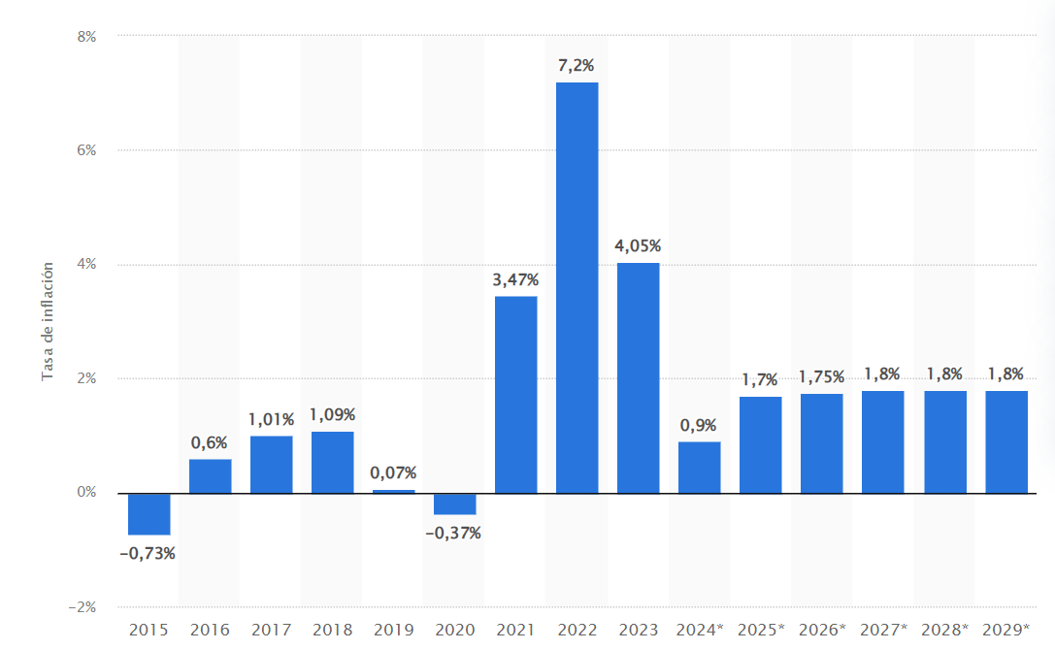
Fuente: BBVA (2015)
El promedio de la inflación para los años 2015 – 2029 es de: 1.73%
El Premio Riesgo, según BBVA, es la rentabilidad que exigen los inversores a un país para comprar su deuda soberana en comparación con la que exigen otros países. A continuación, se muestra el premio riesgo de el Salvador para el 3 de noviembre de 2021,
TMAR = 1.73% + 0.0789 + (1.73% + 0.0789)
TMAR = 19.24%

Evaluación beneficio costo
Esta técnica es una comparación de los beneficios de la implementación de un proyecto contra los costos de este mismo; este método es uno de los más habituales para la selección de alternativas; la desventaja de esta herramienta es que no da información sobre la magnitud del proyecto. Es importante que al tomar alguna decisión sobre proyecto se revisen varias técnicas para tomar una decisión más informada y con mayor fundamento.
Para la utilización de esta técnica se toma en cuenta los ingresos o ahorros; los costos operativos del proyecto además de la TMAR. La fórmula de Beneficio/ Costo se muestra a continuación:
$$B/C=\frac{\frac{YB1}{{(1+k)}^{1}}+\frac{YB2}{{(1+k)}^{2}}+…+\frac{YBn}{{(1+k)}^{n}}}{\frac{C1}{{(1+k)}^{1}}+\frac{C2}{{(1+k)}^{2}}+… \frac{Cn}{{(1+k)}^{n}}}$$
Ilustración 85 Criterio de Decisión
Fuente: Elaboración propia
Tabla 134 Flujos para beneficio/costos.
Elemento/Año | 0 | 2025 | 2026 | 2027
Ahorro | $- | $25,915.00 | $51,830.00 | $77,745.00
Costos operativos | $- | $19,453.60 | $19,784.31 | $20,130.54
Inversión | $59,644.08 | $- | $- | $-
Flujos netos | -$59,644.08 | $6,461.40 | $32,045.69 | $57,614.46
Fuente: Elaboración propia

$$B/C=\frac{\frac{\$25,915.00}{{(1+0.1924)}^{1}}+\frac{\$51,830.00}{{(1+0.1924)}^{2}}+\frac{\$77,745.00}{{(1+0.1924)}^{3}}}{59,644.08+\frac{\$19,453.60}{{(1+0.1924)}^{1}}+\frac{\$19,784.31}{{(1+0.1924)}^{2}}+\frac{\$20,130.54}{{(1+0.1924)}^{3}}}$$
B/C = 1.02
Se observa que la razón beneficio/ costo para este proyecto es mayor a uno y preliminarmente se podría considerar que es aceptable, lo que indica que por cada dólar invertido se ahorran $0.02

Evaluación Socio económica
La evaluación económica y social son áreas que se han diseñado para el análisis de la contribución que un proyecto hace al bienestar nacional. Tienen por objeto medir el aporte de un proyecto al bienestar del colectivo de un país.
Su objetivo es medir la eficiencia de los recursos invertidos en el proyecto, usa indicadores de tipo socio económicos: salud, educación, seguridad, empleos, entre otros.
Puede ser enfocada desde la perspectiva de zona, municipio o comunidad y se basa en criterios y parámetros macroeconómicos y de tipo social.
Puede ser aplicada a proyectos por el afán de lucro o social. En este caso el área de San Vicente, Barrio San Juan de Dios seria uno de los principales beneficiados.
Tabla 135 Evaluación socioeconómica.
Area | Descripción
Educación | La aplicación de un sistema de SSO, genera que muchas más personas estén informadas sobre este tema, generando que estos puedan transmitir también dicho conocimiento con sus familias. Permitirá dar una educación más integral y segura a toda la comunidad universitaria
Empleos | Contar con un sistema de SSO, afecta de manera indirecta este aspecto, ya que genera mayor confianza, formalidad, entre otros. Que proporcionan al trabajador una mejor perspectiva de la empresa y menor rotación de personal.
Salud | Los aportes que hace a la salud, es por medio de brindar condiciones seguras que reduzcan la cantidad de enfermedades profesionales e incidentes laborales que se tengan.
Medio Ambiente | La aplicación de un sistema de gestión de SSO, tiene repercusiones positivas y negativas al medio ambiente; por un lado, beneficia en que se hace un manejo más cuidadoso de sustancias peligrosas y manejo de desechos que ayudan no solo al trabajador, sino al medio ambiente. Por el otro lado, el uso de equipo de protección personal como mascarillas, tapones de oído y guantes desechables, no son desechados de la manera correcta y aumentan la contaminación ambiental.
Fuente: Elaboración propia

Evaluación de Género
Según el Observatorio de Genero de DIGESTYC, la tasa de participación de las mujeres es de 46.82% para el año 2019, y la de hombres es de un 80.49%. Indica que las mujeres tienen una brecha en participación laboral de casi la mitad. En el Observatorio de DIGESTYC se muestra que muchas de las razones donde las mujeres no participan activamente es debido a quehacer domésticos con un 68.27% seguido por un 36.72% que actualmente están estudiando de manera formal.
La evaluación de genero a continuación muestra los cumplimientos legales que realiza el Sistema de Gestión de Seguridad y Salud Ocupacional.
Resultados
Tabla 136 Cumplimiento de normativa sobre SSO y perspectiva de género
Evaluación de cumplimiento de normativa legal relacionada a la perspectiva de genero
Normativa |  | Cumpl.
 |  | Sí | No
Constitución de la Republica | Art. 3.- Todas las personas son iguales ante la ley. Para el goce de los derechos civiles no podrán establecerse restricciones que se basen en diferencias de nacionalidad, raza, sexo o religión. No se reconocen empleos ni privilegios hereditarios.
Constitución de la Republica | Art. 38 inciso 1°: En una misma empresa o establecimiento y en idénticas circunstancias, a trabajo igual debe corresponder igual remuneración al trabajador, cualquiera que sea su sexo, raza, credo o nacionalidad;
Constitución de la Republica | Art. 42.- La mujer trabajadora tendrá derecho a un descanso remunerado antes y después del parto, y a la conservación del empleo.
Ley General de Prevención de Riesgos en los Lugares de Trabajo | Art. 2.- Se establecen como principios rectores de la presente ley:  Principio de igualdad: Todo trabajador y trabajadora tendrá derecho a la igualdad efectiva de oportunidades y de trato en el desempeño de su trabajo, sin ser objeto de discriminación por razón alguna.  Respeto a la dignidad: La presente ley garantiza el respeto a la dignidad inherente a la persona y el derecho a un ambiente laboral libre de violencia en todas sus manifestaciones, en consecuencia, ninguna acción derivada de la presente ley podrá ir en menoscabo de la dignidad del trabajador o trabajadora.  Prevención: Determinación de medidas de carácter preventivo y técnico que garanticen razonablemente la seguridad y salud de los trabajadores y trabajadoras dentro de los lugares de trabajo.
Art. 3.- Para les propósitos de esta ley se observará lo siguiente:
7. Todo trabajador y trabajadora tendrá derecho a la igualdad efectiva de oportunidades y de trato en el desempeño de su trabajo, sin ser objeto de discriminación y en la medida de lo posible, sin conflicto entre sus responsabilidades familiares y profesionales, esto incluye, entre otros aspectos, tomar en cuenta sus necesidades en lo que concierne a su participación en los organismos que se crean para la aplicación de la presente ley.
 | Art. 8.- Será responsabilidad del empleador formular y ejecutar el Programa de Gestión de Prevención de Riesgos Ocupacionales de su empresa, de acuerdo a su actividad y asignar los recursos necesarios para su ejecución. El empleador deberá garantizar la participación efectiva de trabajadores y trabajadoras en la elaboración, puesta en práctica y evaluación del referido programa. 10. Formulación de programas preventivos, y de sensibilización sobre violencia hacia las mujeres, acoso sexual y demás riesgos psicosociales.
Art. 16.- El Comité estará conformado por partes iguales de representantes electos por los empleadores y trabajadores respectivamente. Entre los integrantes del comité deberán estar los delegados de prevención designados para la gestión de la seguridad y salud ocupacional.
En la conformación del comité deberá garantizarse la apertura a una participación equitativa de trabajadores y trabajadoras, de acuerdo a sus especialidades y niveles de calificación
Fuente: Elaboración propia

Evaluación de impacto ambiental
La evaluación del impacto ambiental se fundamenta en la Ley del Medio Ambiente, donde el Ministerio debe de categorizar las actividades y proyectos para establecer su naturaleza y su potencial impacto.
Se toma en consideración la siguiente normativa de la Ley del Medio Ambiente sobre el apartado de Evaluación de Impacto Ambiental
Art. 18.- Es un conjunto de acciones y procedimientos que aseguran que las actividades, obras o proyectos que tengan un impacto ambiental negativo en el ambiente o en la calidad de vida de la población, se sometan desde la fase de preinversión a los procedimientos que identifiquen y cuantifiquen dichos impactos y recomienden las medidas que los prevengan, atenúen, compensen o potencien, según sea el caso, seleccionando la alternativa que mejor garantice la protección del medio ambiente.”
Se consideran los siguientes criterios para categorizar el impacto del proyecto del Sistema de Gestión de Seguridad y Salud Ocupacional de la Facultad Multidisciplinaria Paracentral y definir el nivel de importancia.
Tabla 137 Criterios de revisión de evaluación de impacto ambiental
Criterio |  | Descripción
Efecto | EF | El impacto de una acción sobre el medio es directo
Magnitud / Intensidad | i | Representa la incidencia de la acción causal sobre el factor impactado en el área en la que se produce el efecto
Extensión | EX | Alteraciones que tienen una gran extensión
Momento | MO | Se refiere al tiempo transcurrido entre la acción y la aparición del impacto.
Persistencia | PE | Produce una alteración permanente en el tiempo
Reversibilidad | RV | Mide la posibilidad de recuperar las condiciones de calidad ambiental iniciales como consecuencia de la aplicación de medidas correctoras
Sinergia | SI | Mide la posibilidad de recuperar las condiciones de calidad ambiental iniciales como consecuencia de la aplicación de medidas correctoras
Acumulación | AC | Se refiere al aumento del efecto cuando persiste la causa (efecto de las substancias tóxicas)
Periodicidad | PR | Este atributo hace referencia al ritmo de aparición del impacto.
Recuperabilidad | MC
Fuente: Elaboración propia
Mediante estos criterios y la matriz de cálculo ambiental se puede definir el impacto ambiental del proyecto del SGSSO.
La fórmula para el cálculo de importancia es:
I= ± (3i + 2EX+MO+PE+RV+SI+AC+EF+PR)
Retomando los criterios definimos las ponderaciones de cada uno de los criterios que permitan evaluar los diferentes factores.

Tabla 138 Ponderaciones de criterios.
Signo |  | Intensidad |  | Sinergia |  | Acumulación
Beneficioso  Perjudicial | +  - | Baja  Alta | 1  12 | Sin sinergismo  Sinérgico  Muy sinérgico | 1  2  4 | Simple  Acumulativo | 1  4
Extensión |  | Momento |  | Persistencia |  | Reversibilidad
Puntual  Parcial  Extenso  Total  Crítica | 1  2  4  8  12 | Largo Plazo  Mediano Plazo  Inmediato  Crítico | 1  2  4  8 | Fugaz  Temporal  Permanente | 1  2  4 | Corto Plazo  Medio Plazo  Irreversible | 1  2  4
Efecto |  | Periodicidad |  | Recuperabilidad |  | I = ± [3i +2EX+MO+PE +RV +SI +AC +EF + PR +MC]
Indirecto  Directo | 1  4 | Irregular  Periódico  Continuo | 1  2  4 | Recup. Inmediato  Recuperable  Mitigable  Irrecuperable | 1  2  4  8
Fuente: Elaboración propia
Los resultados de esta matriz se revisarán en base a los siguientes criterios que definen el nivel de importancia e intervención que se debe de realizar para corregir y prevenir los impactos negativos del proyecto.
Tabla 139 Evaluación de Impactos
Ponderación | Calificación | Categoría
< 25 | Bajo
25≥≤50 | Moderado
50≥≤ | Severo
≥75 | Crítico
Los valores con signo + se consideran de impacto nulo
Fuente: Elaboración propia

Se evalúan los procesos que tienen que ver con el Sistema de Gestión de Seguridad y Salud Ocupacional para la Facultad Multidisciplinaria y que tengan que ver con la implantación y funcionamiento del mismo. En este caso se reconocen los siguientes procesos como o actividades que pueden influir en los factores que se evaluaran su impacto ambiental.
- Identificación de peligros y evaluación de riesgos
- Estudio de ruidos
- Mapas de riesgos
- Elaboración de programas de SSO, formación de brigadas, simulacros, entrada de empleados, reporte de accidentes, entre otros.
- Ejecución de Simulacros
- Capacitación sobre incendios.
- Adquisición de EPP
- Ejecución de programas de SSO

Tabla 140 Matriz de evaluación ambiental
Factores |  |  | Signo | Magnitud / Intensidad | Extensión | Momento | Persistencia | Reversibilidad | Sinergia | Acumulación | Efecto | Periodicidad | Recuperabilidad | Importancia
A. Características físicas y químicas | 1. Tierra | a. Recursos minerales | + | 1 | 1 | 1 | 1 | 1 | 1 | 1 | 1 | 1 | 1 | 13
A. Características físicas y químicas | 1. Tierra | b. Materiales de construcción | - | 1 | 1 | 1 | 1 | 1 | 1 | 1 | 1 | 1 | 1 | -13
A. Características físicas y químicas | 1. Tierra | c. Suelos | - | 1 | 1 | 1 | 1 | 1 | 1 | 1 | 1 | 1 | 1 | -13
A. Características físicas y químicas | 1. Tierra | d. Forma del terreno | - | 1 | 1 | 1 | 1 | 1 | 1 | 1 | 1 | 1 | 1 | -13
A. Características físicas y químicas | 1. Tierra | e. Condiciones físicas únicas | - | 1 | 1 | 1 | 1 | 1 | 1 | 1 | 1 | 1 | 1 | -13
A. Características físicas y químicas | 2. Agua | a. Superficial | - | 1 | 1 | 4 | 1 | 1 | 2 | 1 | 1 | 2 | 1 | -15
A. Características físicas y químicas | 2. Agua | b. Calidad del agua | - | 1 | 1 | 4 | 1 | 1 | 2 | 1 | 1 | 2 | 1 | -15
A. Características físicas y químicas | 2. Agua | c. Temperatura | + | 1 | 1 | 4 | 1 | 1 | 2 | 1 | 1 | 2 | 1 | 18
A. Características físicas y químicas | 3. Atmósfera | a. Calidad del aire (gases, partículas) | + | 1 | 2 | 4 | 1 | 1 | 2 | 1 | 1 | 2 | 1 | 20
A. Características físicas y químicas | 3. Atmósfera | b. Clima (micro, macro) | + | 1 | 1 | 4 | 1 | 1 | 2 | 1 | 1 | 2 | 1 | 18
A. Características físicas y químicas | 3. Atmósfera | c. Temperatura | + | 1 | 2 | 4 | 1 | 1 | 2 | 1 | 1 | 2 | 1 | 20
B. Condiciones biológicas | 1. Flora | a. Árboles | - | 1 | 1 | 4 | 1 | 1 | 2 | 1 | 1 | 2 | 1 | -18
B. Condiciones biológicas | 1. Flora | b. Arbustos | - | 1 | 1 | 4 | 1 | 1 | 2 | 1 | 1 | 2 | 1 | -18
B. Condiciones biológicas | 1. Flora | c. Pastos | - | 1 | 1 | 4 | 1 | 1 | 2 | 1 | 1 | 2 | 1 | -18
B. Condiciones biológicas | 2. Fauna | a. Pájaros | - | 1 | 1 | 4 | 1 | 1 | 2 | 1 | 1 | 2 | 1 | -18
B. Condiciones biológicas | 2. Fauna | b. Animales terrestres, incluyendo reptiles | - | 1 | 1 | 4 | 1 | 1 | 2 | 1 | 1 | 2 | 1 | -18
C. Factores culturales | 1. Uso de la tierra | a. Vida silvestre y espacios abiertos | - | 1 | 1 | 4 | 1 | 1 | 2 | 1 | 1 | 2 | 1 | -18
C. Factores culturales | 1. Uso de la tierra | g. Comercial | - | 1 | 1 | 4 | 1 | 1 | 2 | 1 | 1 | 2 | 1 | -18
C. Factores culturales | 4. Aspectos culturales | a. Patrones culturales (estilo de vida) | + | 1 | 4 | 4 | 2 | 2 | 2 | 1 | 4 | 2 | 1 | 29
C. Factores culturales | 4. Aspectos culturales | b. Salud y seguridad | + | 1 | 4 | 4 | 2 | 2 | 2 | 1 | 4 | 2 | 1 | 29
C. Factores culturales | 4. Aspectos culturales | c. Empleo | + | 1 | 4 | 4 | 2 | 2 | 2 | 1 | 4 | 2 | 1 | 29
C. Factores culturales | 5. Facilidades y actividades humanas | a. Estructuras | + | 1 | 4 | 4 | 2 | 2 | 2 | 1 | 1 | 2 | 1 | 26
C. Factores culturales | 5. Facilidades y actividades humanas | b. Redes de servicios | + | 1 | 4 | 4 | 2 | 2 | 2 | 1 | 1 | 2 | 1 | 26
C. Factores culturales | 5. Facilidades y actividades humanas | c. Manejo de residuos | + | 1 | 4 | 4 | 2 | 2 | 2 | 1 | 4 | 2 | 1 | 29
Fuente: Elaboración propia
La Matriz de Impactos permite ver los impactos de algunas etapas del proyecto, la mayoría de las actividades tienen un impacto mínimo peros se considera pertinente revisar los procesos del proyecto y se determinar las siguientes actividades que pueden influir negativamente en el ambiente y buscar algunas estrategias para disminuir su impacto, estas son relacionadas a las capacitaciones y simulacros, además de la adquisición de EPP.
- Capacitación contra incendios: La razón por la que esta acción genera tal impacto es por: el uso de extintores, la producción de gases a la atmosfera y la quema del suelo donde se realiza. Para ello se plantea las siguientes acciones:
- Hacer la llama para el simulacro sobre un depósito de metal para disminuir el impacto sobre el suelo.
- Asegurarse que el extintor utilizado sea recargado o reciclado.
- Realizar la capacitación en el menor tiempo posible para disminuir la cantidad de humo generada.
- Adquisición de EPP: Esta acción genera impacto negativo por la cantidad de EPP desechable que existe, como mascarillas, guantes y tapones de oído. Entonces se propone que se cuente con un sistema de recolección de desechos que garantice que se haga de la manera correcta.

Plan de implementación

Objetivo General
Diseñar plan de implementación para establecer el Sistema de Gestión de
Seguridad y Salud Ocupacional para la Facultad Multidisciplinaria Paracentral basado en la ISO45001:2018

Objetivos Específicos
- Establecer las actividades y estrategias que permitirán establecer de manera óptima el SGSSO en la Facultad Multidisciplinaria Paracentral.
- Determinar la programación de recursos necesarios para el Sistema de Gestión de Seguridad y Salud Ocupacional de la Facultad Multidisciplinaria Paracentral
- Determinar los indicadores para realizar un adecuado seguimiento y control del establecimiento del Sistema de Gestión y Salud Ocupacional en la Facultad Multidisciplinaria Paracentral.

Metodología para la implementación del proyecto
Ilustración 86 Metodología para la implementación del proyecto

Fuente: Elaboración propia
La planificación permitirá realizar la elaboración de estructura de desglose de trabajo. La EDT lograr visualizar los productos necesarios para implementar de manera adecuada el Sistema de Gestión de Seguridad y Salud Ocupacional
- Desarrollo por paquetes de trabajo
Se define la estructura de desglose de trabajo, donde se definen los elementos de trabajo y tareas del proyecto, se observan las relaciones de los elementos poseen entre si
El diccionario de EDT muestra es una herramienta de gestión de proyectos que permite gestionar los entregables de un proyecto. Mediante una un diagrama de jerarquía se definen las relaciones entre los paquetes de trabajo y entregables para realizar un proyecto de mejor manera; el proyecto se separa en partes o dimensiones más manejables de manera grafica.
La EDT permite al equipo que administra el proyecto trabajar y coordinar de mejor manera; permitiendo dividir las tareas y mejorando la productividad y eficiencia.
El Diccionario de la Estructura de Desglose de Trabajo permite definir cada componente con mejor detalle y complejidad.
- Políticas y estrategias para la implementación
Medidas a tomar en cuenta para tener una correcta implementación del proyecto en la Facultad Multidisciplinaria Paracentral. Estas directrices permitan que el proyecto se logre realizar de la manera adecuada.
- Organización del proyecto
Se define la organización que estará a cargo de implementar el proyecto.
- Programación del proyecto
Definir la estructura de las tareas, los tiempos y de qué manera estará programado el proyecto. En este apartado se definen las procedencias de cada una de las actividades además de revisar la ruta crítica y las actividades de vital importancia para la realización del proyecto en tiempo y en recursos de manera eficiente y eficaz.
- Seguimiento
Definir los indicadores que permitirán evaluar la puesta en marcha y funcionamiento del Sistema de Seguridad y Salud Ocupacional en la Facultad Multidisciplinaria Paracentral.

Estructura de Desglose del Trabajo
Ilustración 87 Estructura de Desglose del Trabajo
Fuente: Elaboración propia

Se describe la Estructura de Desglose de Trabajo para la implementación del Sistema de Gestión de Seguridad y Salud Ocupacional para la Facultad Multidisciplinaria Paracentral tomando en cuenta la ISO45001:2018 y las leyes respecto a SSO vigentes.

Descripción de los entregables y sub-entregables.
Se consideraron 4 entregables que permitirán llevar a cabo el Sistema de Gestión de Seguridad y Salud Ocupacional basado en la norma ISO45001:2018 para la Facultad Multidisciplinaria Paracentral.
1. Gestión y aprobación
Este entregable define los primeros pasos para la planificación, permitirá definir de manera general los recursos para el Sistema y que las autoridades de la Facultad Multidisciplinaria revisen y aprueben el proyecto.
Se consideran los recursos, costos y la planificación inicial con los principales actores de la Facultad Multidisciplinaria Paracentral, pasando por revisiones y aprobaciones por parte del Comité de Seguridad y Salud Ocupacional y el decanato.
1.1. Asignación de Recursos: Se definen los recursos y necesidades que tiene la Facultad Multidisciplinaria Paracentral en materia de SSO, se realizan las cotizaciones y se distribuyen los recursos para dar funcionamiento al Sistema de Seguridad y Salud Ocupacional
1.2 Revisión de Propuesta: Este entregable preparara el espacio para que el Sistema de Seguridad y Salud Ocupacional sea formalizado y sea aceptado y tenga el compromiso del Decanato y el Comité de SSO.

2. Planeación de SSO
2.1 Capacitación de recursos: Esta etapa del proyecto considera la contratación del personal que estará encargado del Sistema de Gestión de Seguridad y Salud Ocupacional en la Facultad Multidisciplinaria Paracentral.
2.2. Revisión de área estratégica SGSSO: Revisión y aprobación del área estrategia del sistema, revisión de los objetivos y políticas que requeriría el SGSSO previo análisis del contexto de la Facultad y partes interesadas.
2.3 Revisión de documentación: Revisión de la documentación propuesta para la Facultad Multidisciplinaria, revisión de los procedimientos, planes, manuales y programas que permitirán establecer una disminución de los riesgos en la Facultad.
3. Diagnóstico y puesta en marcha
Este entregable es donde todos los esfuerzos y etapas anteriores son implementados y llevados a cabo dentro de la Facultad Multidisciplinaria Paracentral
3.1. Diagnósticos: Se realizan los diagnósticos y se ejecutan los procedimientos y manuales que llevan a verificar lo encontrado sobre seguridad y salud ocupacional en la Facultad Multidisciplinaria Paracentral. Este entregable logra definir los recursos y la reducción de los riesgos ocupacionales
3.2: Mejoras en instalaciones: Se realizan las medidas que se generaron en las etapas de planificación y diagnóstico, se ejecutan las medidas que busquen eliminar o reducir los riesgos en seguridad y salud ocupacional en la Facultad Multidisciplinaria Paracentral.

4. Evaluación y Control de SGSSO
4.1. Revisión y auditorias: Revisión inicial del SGSSO y de los esfuerzos realizados en su implantación.
4.2. Retroalimentación: Reestructuración si es necesario para mejorar el SSO.

Políticas y estrategias para la implementación.
Dado que la elaboración del diseño de un sistema de seguridad y salud ocupacional por sí sola no es suficiente para su aplicación efectiva, también se requiere destacar de manera general la forma en que dicho diseño podría ser implementado en relación con los procedimientos internos de la universidad para introducir un nuevo enfoque en una Facultad.
Ilustración 88 Proceso de aprobación para la implementación del SGSSO

Fuente: Elaboración propia
En relación con la implementación es importante mencionar que tal como se detalla en el alcance la decisión de ejecutar o implementar el diseño del sistema de gestión de seguridad y salud ocupacional basado en la norma ISO 45001:2018 para la Facultad Multidisciplinaria Paracentral será decisión y responsabilidad de la junta directiva. Sin embargo, uno de los productos obtenidos en el presente trabajo será la propuesta de un plan de implementación el cual incluirá los siguientes factores que permitan el éxito de dicho sistema:
- El liderazgo, el compromiso, las responsabilidades y la rendición de cuentas de la Junta Directiva
- Que la Junta Directica desarrolle, lidere y promueva una cultura en la Facultad que apoye los resultados previstos del sistema de gestión de la SSO
- Los canales y métodos de comunicación
- La consulta y la participación de los trabajadores, y cuando existan, de los representantes de los trabajadores
- La asignación de los recursos necesarios para mantener el SGSSO
- Que las políticas de la SSO, que sean compatibles con los objetivos y la dirección estratégicos generales de la organización
- Los procesos eficaces para identificar los peligros, controlar los riesgos para la SSO y aprovechar las oportunidades para la SSO
- La evaluación continua del desempeño y el seguimiento del sistema de gestión de la SSO para mejorar el desempeño de la SSO
- La integración del sistema de gestión de la SSO en los procesos de negocio de la organización
- Los objetivos de la SST que se alinean con la política de la SSO y que tienen en cuenta los peligros, los riesgos para la SST y las oportunidades para la SSO de la organización.

Organización del proyecto
Ilustración 89 Organización de proyecto
Fuente: Elaboración propia
Para la implementación de este proyecto se propone una Organización Matricial que permitirá tener una estructura en la que los equipos dependan de varias áreas y que permita mantener una comunicación abierta entre la Facultad y consultores del proyecto. Este tipo de estructura permitirá que no deba realizarse grandes cambios en la estructura al terminar o estructurar un nuevo proyecto.
La estructura será a través del personal de la institución, consultoría y la contratación de una persona encargada de las operaciones del SGSSO. La consultoría asistirá en el área de implementación y puesta en marcha inicial y las demás áreas y personal junto a la nueva persona encargada estarán a cargo del SGSSO ya implementado.

Responsabilidades de la organización del proyecto.
Se muestran a continuación la estructura básica y las responsabilidades que tendrá el personal para el proyecto e implementación del Sistema de Gestión de Seguridad y Salud Ocupacional para la Facultad Multidisciplinaria Paracentral.
Tabla 141 Descriptor de puesto de jefe de la unidad del SGSSO.
Nombre del Puesto
Jefe de la unidad del Sistema de Gestión de Seguridad y Salud Ocupacional
Descripción del Puesto
Realizar la gestión y planificación del proyecto de manera eficiente y eficaz para una implementación adecuada del Sistema de Gestión de Seguridad y Salud Ocupacional en la Facultad Muldisciplinaria Paracentral
Competencias
Liderazgo  Fomento de trabajo en equipo  Capacidad analítica  Pensamiento critico | Microsoft Office (Intermedio)  1 año en experiencia administrativa o de proyectos.  Conocimientos en Seguridad y Salud Ocupacional  Conocimientos en RRHH
Funciones
Monitorear el plan de implementación
Verificar el nivel de avance.
Comunicar los avances y conciliar con la Junta Directiva y el Comité de Seguridad y Salud Ocupacional
Realizar una revisión de los avances e implementar las acciones necesarias para una correcta ejecución del proyecto
Indicar las actividades y tareas de los consultores y coordinadores operativos y mejora.
Planificar adecuadamente las capacitaciones y demás actividades que involucraran todo el personal.
Fuente: Elaboración propia
Tabla 142 Descripción de funciones CSSO
Nombre del Puesto
Comité de Seguridad y Salud Ocupacional
Descripción del Puesto
Colaborar en la administración e implementación del Sistema de Seguridad y Salud Ocupacional, además de aprobar y verificar los avances del proyecto.
Competencias
Proactividad  Comunicación efectiva  Honestidad  Fomento de trabajo en equipo  Liderazgo | Microsoft Office (Intermedio)  Conocimientos en Seguridad y Salud Ocupacional  Capacidad analítica  Conocimientos sobre educación, politicas y estrategias.
Funciones
Monitorear los avances del proyecto
Verificar las actividades y nivel de avance.
Verificar la documentación que será aprobada para el SGSSO.
Dar retroalimentación sobre el sistema y los requerimientos de la FMP.
Atender a las capacitaciones y certificaciones para el proyecto y SGSSO.
Entregar propuestas respecto a Seguridad y Salud Ocupacional a la Junta Directiva y Decanato de la Facultad Multidisciplinaria Paracentral.
Fuente: Elaboración propia
Tabla 143 Descriptor de puestos delegados de SSO
Nombre del Puesto
Delegados de SSO
Descripción del Puesto
Colaborar con la implementación y gestión del SGSSO.
Competencias
Honestidad, Capacidad analítica, Pensamiento critico | Microsoft Office (Intermedio), Conocimientos en Seguridad y Salud Ocupacional
Funciones
Colaborar en las tareas necesarias para la consecución del plan de implementación del SGSSO.
Atender las capacitaciones y certificaciones necesarias para el SGSSO.
Revisar las actividades de implementación del SGSSO.
Dar retroalimentación sobre el SGSSO.
Fuente: Elaboración propia
Tabla 144 Coordinador de Operaciones de SSO-Descriptor de funciones
Nombre del Puesto
Coordinador de Operaciones de SSO
Descripción del Puesto
Dirigir y establecer de manera eficiente las actividades de operativización del SGSSO.
Competencias
Honestidad  Capacidad analítica | Microsoft Office (Intermedio)  Conocimientos en Seguridad y Salud Ocupacional
Funciones
Realizar las actividades pertinentes a la operativización del sistema
Revisar los manuales, planes y procedimientos que permitirán el correcto funcionamiento del SGSSO
Revisar la identificación de riesgos y peligros y revisar las acciones correctivas.
Fuente: Elaboración propia
Tabla 145 Coordinador de Mejora y Control-Descriptor de funciones
Nombre del Puesto
Coordinador de Mejora y Control
Descripción del Puesto
Revisión de las actividades del SGSSO, establecer mejoras y correcciones en la implementación del SGSSO
Competencias
Honestidad  Capacidad analítica | Microsoft Office (Intermedio)  Conocimientos en auditoria y mejora continua
Funciones
Colaborar en las tareas necesarias para la consecución del plan de implementación del SGSSO.
Atender las capacitaciones y certificaciones necesarias para el SGSSO.
Revisar las actividades de implementación del SGSSO.
Dar retroalimentación sobre el SGSSO.
Formular estrategias para una implementación eficiente.
Fuente: Elaboración propia
Tabla 146 Consultores de SSO-Descripción de funciones.
Nombre del Puesto
Consultores de SSO
Descripción del Puesto
Realizar las actividades de implementación del Sistema de Gestión de Seguridad y Salud Ocupacional que permitan realizar las propuestas alineadas a los requerimientos de la Facultad y facilite la autorización y revisión de las autoridades de la FMP.
Competencias
Honestidad  Capacidad analítica  Trabajo bajo presión | Microsoft Office (Intermedio)  Conocimientos sobre ISO45001:2018  Comunicación efectiva
Funciones
Colaborar en las tareas necesarias para la consecución del plan de implementación del SGSSO.
Colaboración en establecimiento del área estratégica del SGSSO.
Identificación de riesgos y áreas de mejora en FMP
Formulación de documentación para el SGSSO.
Análisis e interpretación de requerimientos de la Facultad Multidisciplinaria Paracentral
Revisar y contribuir a la creación de los planes y programas de SSO acorde a los requerimientos del SGSSO de la FMP
Formular estrategias para una implementación eficiente.
Fuente: Elaboración propia

Red del Proyecto
La metodología utilizada para establecer la red de este proyecto será a través de las actividades en el nodo (AEN) y se utilizará formalmente el método de la Ruta Critica (CPM).
Para construir una red adecuadamente es necesario tener a disposición las precedencias de cada una de las actividades. Las precedencias nos permiten establecer que actividades deben de realizarse para poder llevar a cabo la actividad precedente.
Estas se muestran en la siguiente tabla:
Tabla 147 Precedencias de cada actividad del proyecto.
N° | Nombre de tarea | Tiempo  (día) | Predec.
1 | SGSSO FMP | 175
2 | Gestión y aprobación | 35
3 | Asignación de Recursos | 35
4 | Establecer las necesidades y requerimientos del SGSSO | 20
5 | Realizar la cotización de los distintos recursos del SGSSO | 15 | 4
6 | Revisión de Propuesta | 11
7 | Propuesta de Diseño | 8 | 4
8 | Análisis de propuesta CSSO | 2 | 7
9 | Análisis de propuesta Decanato | 2 | 7
10 | Aprobación de propuesta | 1 | 8;9
11 | Planeación de SSO | 86
12 | Capacitación de Recursos | 20
13 | Proceso de selección de organización del SGSSO | 20 | 7
14 | Reunión de CSSO | 1 | 10
15 | Capacitación a encargados de SGSSO | 8 | 14
16 | Capacitación a Comité | 8 | 14
17 | Certificación de CSSO | 7 | 16
18 | Revisión de área estratégica SGSSO | 9
19 | Revisión de contexto y partes interesadas | 2 | 15;17
20 | Revisión de roles y responsabilidades | 2 | 17;19
21 | Revisión de propuesta de política | 1 | 20
22 | Aprobación de política | 1 | 21
23 | Revisión de objetivos | 1 | 20
24 | Aprobación de objetivos | 1 | 23
25 | Comunicación de políticas y objetivos del SGSSO | 3 | 22;24
26 | Revisión de documentación | 58
27 | Revisión de procedimientos sobre Identificación y Evaluación de Riesgos | 1 | 22;24;25
28 | Revisión de Programa de SGSSO - Evaluaciones Periódicas | 1 | 27
29 | Revisión de controles de registro de accidentes | 1 | 28
30 | Revisión de plan de emergencia | 5 | 28
31 | Revisión de plan de entrenamiento | 5 | 28
32 | Revisión de Programa de Exámenes Médicos | 3 | 28
33 | Revisión de Programas de Consumo de Alcohol | 2 | 28
34 | Revisión de Programa de ETS | 4 | 28
35 | Revisión de Salud Mental y Reproductiva | 3 | 28
36 | Revisión de Programa de Genero | 2 | 28
37 | Aprobación de Programa | 1 | 28;29;30;31;32;33;34;35;36
38 | Revisión de aspectos de desempeño del sistema | 3 | 22;24;37
39 | Aprobación de documentos de revisión de desempeños del sistema | 15 | 38
40 | Comunicar al personal el contenido del Programa SGSSO | 3 | 37;39
41 | Realizar charlas con personal | 2 | 40
42 | Identificar procedimientos del SGSSO | 5 | 22;24;27;37;39
43 | Revisar las propuestas de los procedimientos de SGSSO | 5 | 42
44 | Autorizar procedimientos de SGSSO | 15 | 43
45 | Comunicar los procedimientos de SGSSO | 1 | 44
46 | Preparar la documentación necesaria para SGSSO | 7 | 44
47 | Puesta en Marcha | 61
48 | Diagnósticos | 29
49 | Aplicar Check List de Cumplimiento de ISO 45001 | 2 | 44
50 | Ejecución de procedimiento de identificación de peligros y evaluación de riesgos | 15 | 46
51 | Realización de estudios de iluminación | 7 | 50
52 | Mejoras en instalaciones | 32
53 | Definir actividades y modificaciones acorde a diagnósticos | 7 | 49;51
54 | Ejecución de manuales técnicos y planes de evacuación | 5 | 53
55 | Ejecución de procedimientos para la elaboración de mapas de riesgos y evacuación | 10 | 51;53;54
56 | Gestionar la compra de señalización de todas las áreas | 5 | 53;54;55
57 | Ubicación de la señalización | 5 | 56
58 | Desarrollar programa de formación para el personal | 5 | 39;40;55
59 | Evaluación y Control de SGSSO | 12
60 | Revisión y auditorias | 7
61 | Ejecución de procedimiento de auditorías | 7 | 54;58
62 | Retroalimentación | 5
63 | Ejecución para el procedimiento de no conformidades | 5 | 61
64 | Ejecución de acciones correctivas | 5 | 61
Fuente: Elaboración propia
La red del proyecto se puede observar a continuación donde se muestran alrededor de 19 actividades cruciales y que se deben de tener en la mira para cumplir con los requerimientos. Además, se definen los tiempos que se tendrán en cada entregable.
Tabla 148 Duración de entregables de trabajo.
Nombre de tarea | Duración
SGSSO FMP | 175 días
- Gestión y aprobación | 35 días
- Planeación de SSO | 86 días
- Puesta en Marcha | 61 días
- Evaluación y Control de SGSSO | 12 días
Fuente: Elaboración propia

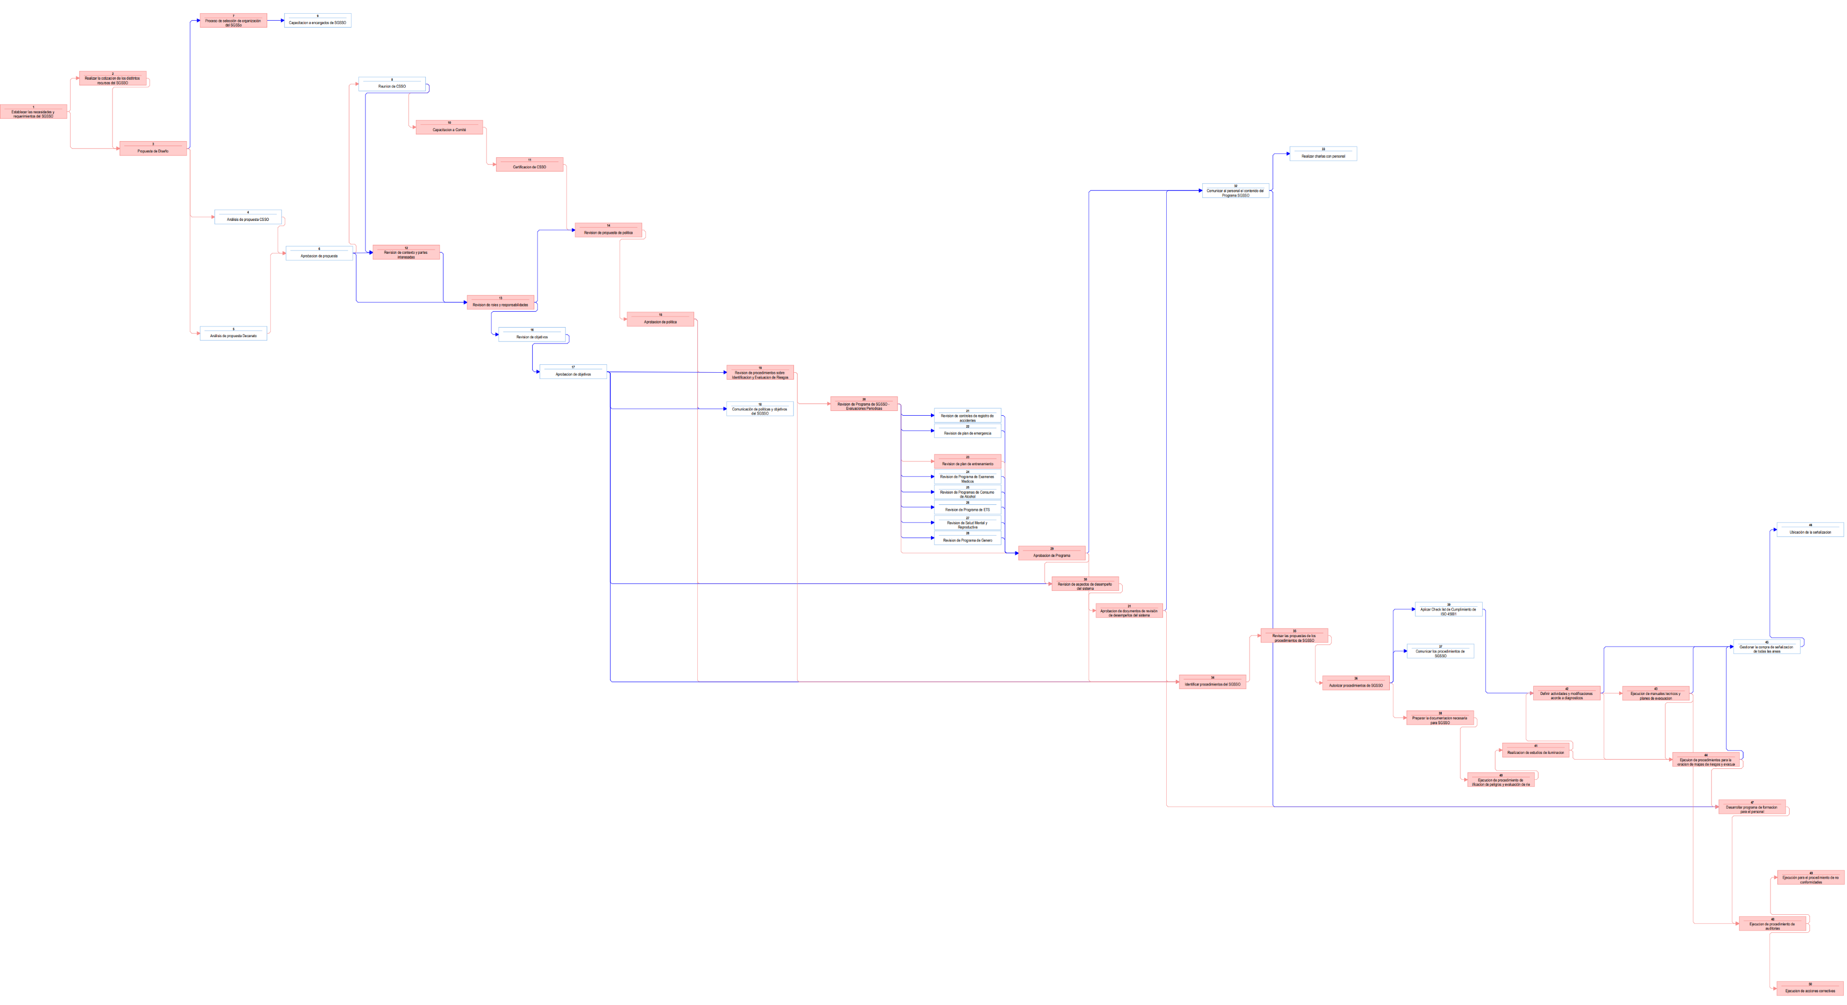
Ilustración 90 Red del proyecto
Fuente: Elaboración propia

Análisis PERT/CPM

PERT
Esta técnica de administración de proyectos permite analizar las actividades y sus duraciones a través de un método probabilístico. Por medio de los tiempos optimistas, pesimistas y normal se establece un tiempo esperado para cada una de las actividades del proyecto.
Para establecer el tiempo esperado se realizan supuestos como que las actividades y sus tiempos siguen la distribución normal.
Las duraciones y precedencias del proyecto se concluyeron a través de investigación y del juicio y cotizaciones realizadas.
A continuación, se muestran los pasos generales para el análisis probabilístico del proyecto.
Ilustración 91 pasos generales para el análisis probabilístico del proyecto

Fuente: Elaboración propia
Las ecuaciones necesarias para realizar el análisis del proyecto y sus tiempos es el siguiente:
$t_{e}= \frac{t_{o}+ {4t}_{m}+ t_{p}}{6}$ $σ^{2}= {(\frac{ t_{p}{-t}_{o}}{6})}^{2}$
Donde: t_{e}= tiempo esperado t₀ = tiempo optimista t_{p}= tiempo pesimista
Tabla 149 Tiempos de las actividades de proyecto de FMP.
Código | To | Tn | Tp | Te
A | 16 | 20 | 24 | 40.00
B | 12 | 15 | 18 | 30.00
C | 7 | 8 | 10 | 16.50
D | 1 | 1 | 2 | 2.83
E | 1 | 1 | 2 | 2.83
F | 1 | 1 | 2 | 2.83
G | 12 | 15 | 18 | 30.00
H | 1 | 1 | 2 | 2.83
I | 4 | 5 | 6 | 10.00
J | 8 | 10 | 12 | 20.00
K | 4 | 5 | 6 | 10.00
L | 1 | 1 | 2 | 2.83
M | 1 | 1 | 2 | 2.83
N | 1 | 1 | 2 | 2.83
O | 1 | 1 | 2 | 2.83
P | 2 | 2 | 3 | 4.67
Q | 1 | 1 | 2 | 2.83
R | 2 | 2 | 3 | 4.67
S | 1 | 1 | 2 | 2.83
T | 1 | 1 | 2 | 2.83
U | 1 | 1 | 2 | 2.83
V | 3 | 3 | 4 | 6.50
W | 4 | 4 | 5 | 8.33
X | 3 | 3 | 4 | 6.50
Y | 2 | 2 | 3 | 4.67
Z | 2 | 2 | 3 | 4.67
AA | 3 | 3 | 4 | 6.50
AB | 2 | 2 | 3 | 4.67
AC | 1 | 1 | 2 | 2.83
AD | 3 | 3 | 4 | 6.50
AE | 12 | 15 | 18 | 30.00
AF | 3 | 3 | 4 | 6.50
AG | 2 | 2 | 3 | 4.67
AH | 4 | 5 | 6 | 10.00
AI | 4 | 5 | 6 | 10.00
AJ | 12 | 15 | 18 | 30.00
AK | 1 | 1 | 2 | 2.83
AL | 6 | 7 | 9 | 14.67
AM | 2 | 2 | 3 | 4.67
AN | 12 | 15 | 18 | 30.00
AO | 6 | 7 | 9 | 14.67
AP | 6 | 7 | 9 | 14.67
AQ | 4 | 5 | 6 | 10.00
AR | 8 | 10 | 12 | 20.00
AS | 4 | 5 | 6 | 10.00
AT | 4 | 5 | 6 | 10.00
AU | 4 | 5 | 6 | 10.00
AV | 6 | 7 | 9 | 14.67
AW | 4 | 5 | 6 | 10.00
AX | 4 | 5 | 6 | 10.00
Fuente: Elaboración propia

CPM – Método de la Ruta Crítica
Esta técnica permite establecer cuál es la secuencia de actividades más larga y necesaria para cumplir con todo el proyecto. La ruta crítica será la duración mínima del proyecto y la de menor holgura que usualmente está representada con cero.
El proyecto cuenta con 19 actividades críticas y un nivel de criticidad del 38%; la concentración de criticidad en la revisión de documentación y aprobación de propuestas. Se muestra una duración de 175 días hábiles. Por lo tanto, el proyecto tiene una duración de 242 días calendario.
Tabla 150 Actividades y ruta crítica.
EDT | Duración | Predecesoras EDT | Tareas críticas | Demora de comienzo | Demora de fin | Demora permisible
A | 20 días |  | Sí | 0 días | 0 días | 0 días
B | 15 días | A | No | 117 días | 117 días | 117 días
C | 8 días | A | Sí | 0 días | 0 días | 0 días
D | 1 día | C | Sí | 0 días | 0 días | 0 días
E | 1 día | C | Sí | 0 días | 0 días | 0 días
F | 1 día | D;E | Sí | 0 días | 0 días | 0 días
G | 15 días | C | No | 104 días | 104 días | 0 días
H | 1 día | F | No | 106 días | 106 días | 0 días
I | 5 días | G | No | 104 días | 104 días | 104 días
J | 10 días | H | No | 106 días | 106 días | 0 días
K | 5 días | J | No | 106 días | 106 días | 106 días
L | 1 día | F;H | No | 120 días | 120 días | 120 días
M | 1 día | F | Sí | 0 días | 0 días | 0 días
N | 1 día | M | No | 1 día | 1 día | 0 días
O | 1 día | N | No | 1 día | 1 día | 1 día
P | 2 días | M | Sí | 0 días | 0 días | 0 días
Q | 1 día | P | Sí | 0 días | 0 días | 0 días
R | 2 días | O;Q | No | 116 días | 116 días | 116 días
S | 1 día | O;Q | Sí | 0 días | 0 días | 0 días
T | 1 día | S | Sí | 0 días | 0 días | 0 días
U | 1 día | T | No | 3 días | 3 días | 3 días
V | 3 días | T | No | 1 día | 1 día | 1 día
W | 4 días | T | Sí | 0 días | 0 días | 0 días
X | 3 días | T | No | 1 día | 1 día | 1 día
Y | 2 días | T | No | 2 días | 2 días | 2 días
Z | 2 días | T | No | 2 días | 2 días | 2 días
AA | 3 días | T | No | 1 día | 1 día | 1 día
AB | 2 días | T | No | 2 días | 2 días | 2 días
AC | 1 día | T;U;V;W;X;Y;Z;AA;AB | Sí | 0 días | 0 días | 0 días
AD | 3 días | O;Q;AC | Sí | 0 días | 0 días | 0 días
AE | 15 días | AD | Sí | 0 días | 0 días | 0 días
AF | 3 días | AC;AE | No | 73 días | 73 días | 0 días
AG | 2 días | AF | No | 88 días | 88 días | 88 días
AH | 5 días | O;Q;S;AC;AE | Sí | 0 días | 0 días | 0 días
AI | 5 días | AH | Sí | 0 días | 0 días | 0 días
AJ | 15 días | AI | Sí | 0 días | 0 días | 0 días
AK | 1 día | AJ | No | 67 días | 67 días | 67 días
AL | 7 días | AJ | Sí | 0 días | 0 días | 0 días
AM | 2 días | AJ | No | 27 días | 27 días | 27 días
AN | 15 días | AL | Sí | 0 días | 0 días | 0 días
AO | 7 días | AN | Sí | 0 días | 0 días | 0 días
AP | 7 días | AM;AO | Sí | 0 días | 0 días | 0 días
AQ | 5 días | AP | Sí | 0 días | 0 días | 0 días
AR | 10 días | AO;AP;AQ | Sí | 0 días | 0 días | 0 días
AS | 5 días | AP;AQ;AR | No | 7 días | 7 días | 0 días
AT | 5 días | AS | No | 7 días | 7 días | 7 días
AU | 5 días | AE;AF;AR | Sí | 0 días | 0 días | 0 días
AV | 7 días | AQ;AU | Sí | 0 días | 0 días | 0 días
AW | 5 días | AV | Sí | 0 días | 0 días | 0 días
AX | 5 días | AV | Sí | 0 días | 0 días | 0 días
Fuente: Elaboración propia

Cronograma del Proyecto
Se presenta el cronograma inicial del proyecto sobre el Sistema de Gestión de Seguridad y Salud Ocupacional de la Facultad Multidisciplinaria Paracentral; a través de estas se definen las actividades y el tiempo de duración que tendrá en un diagrama que muestra el calendario de trabajo y los 242 días de duración del proyecto. El sistema será implementado en 242 días calendario. Se considera el inicio del proyecto el 13 de enero de 2025 con una terminación según ruta crítica del 12 de septiembre de 2025.

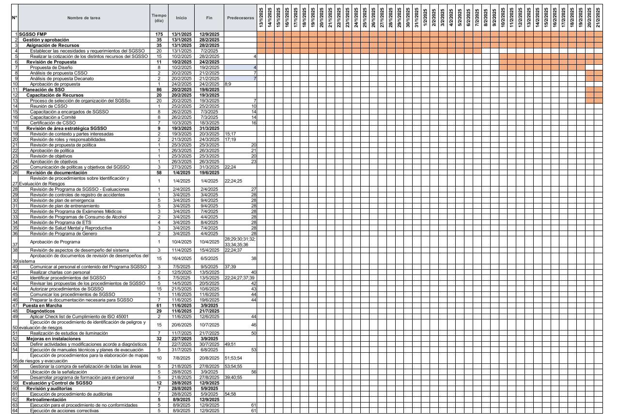
Ilustración 92 Cronograma del proyecto Parte 1
Fuente: Elaboración propia
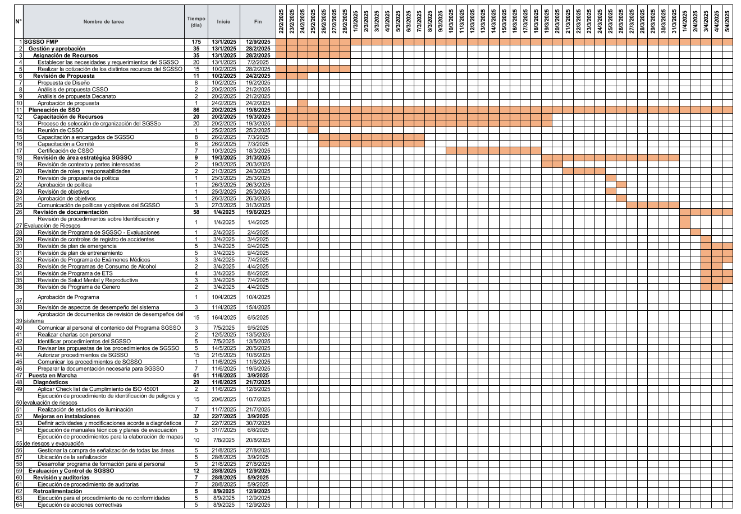
Ilustración 93 Cronograma del proyecto Parte 2

Fuente: Elaboración propia
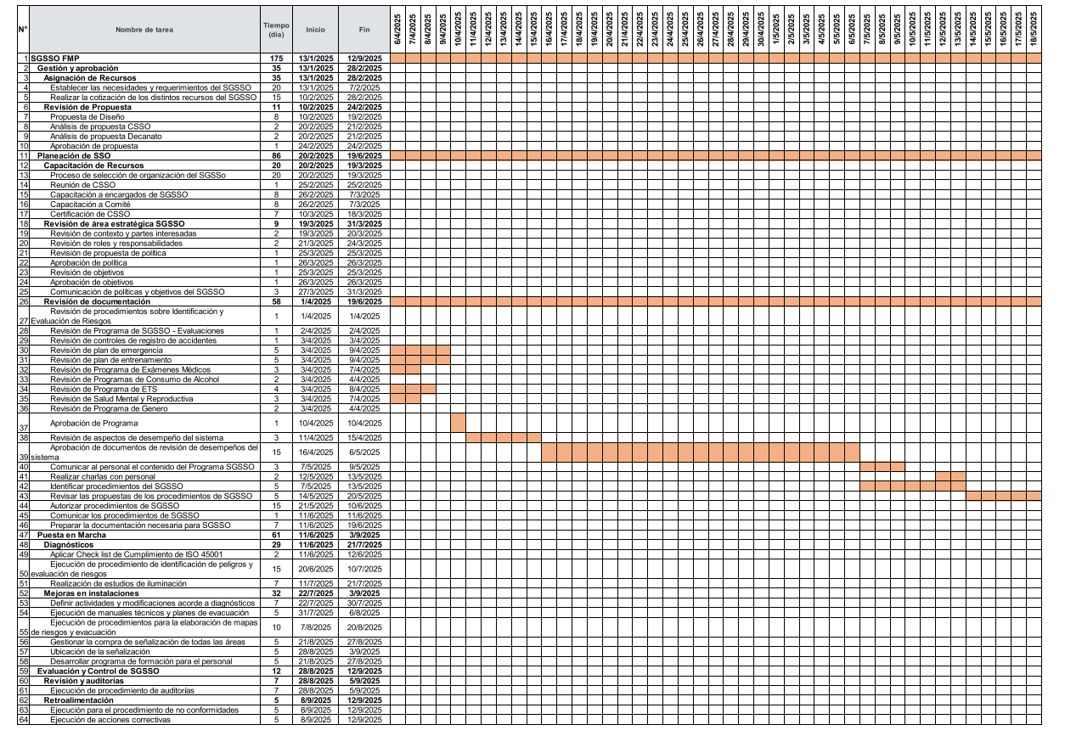
Ilustración 94 Cronograma del proyecto Parte 3

Fuente: Elaboración propia
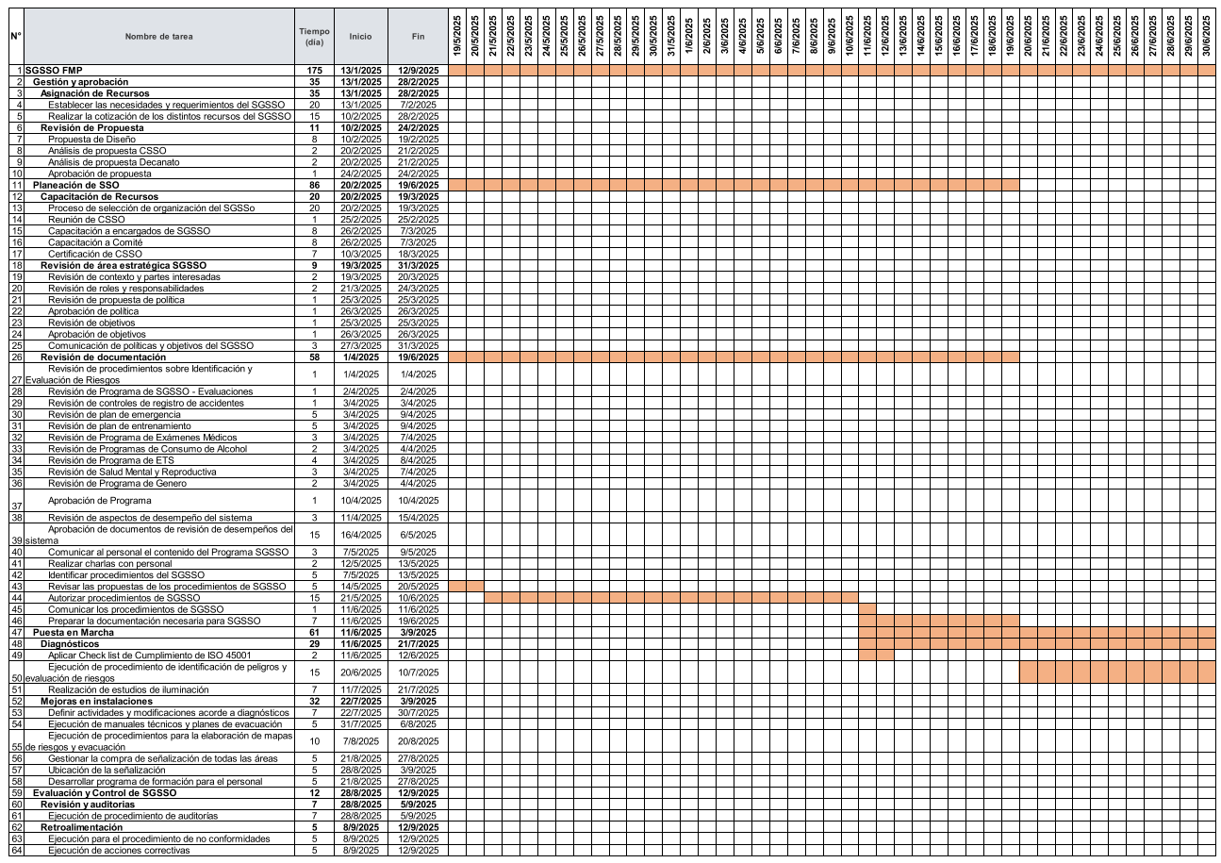
Ilustración 95 Cronograma del proyecto Parte 4

Fuente: Elaboración propia
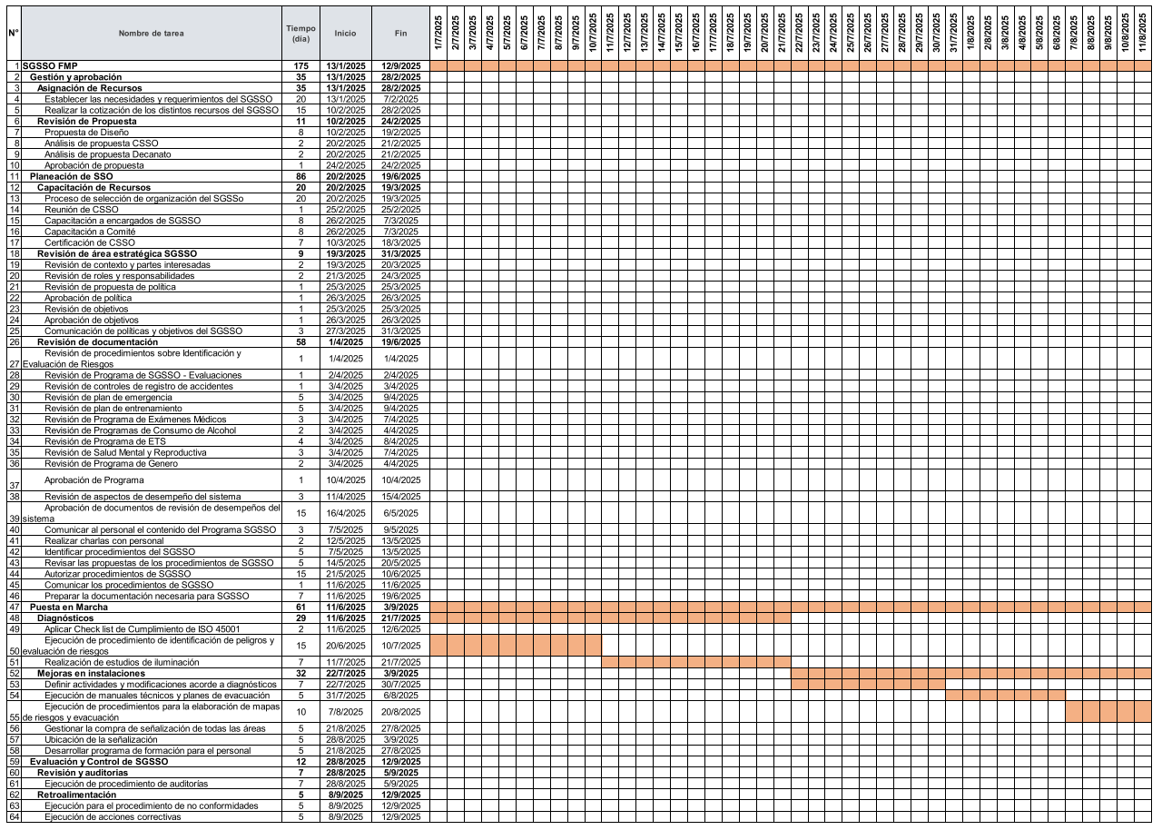
Ilustración 96 Cronograma del proyecto Parte 5

Fuente: Elaboración propia
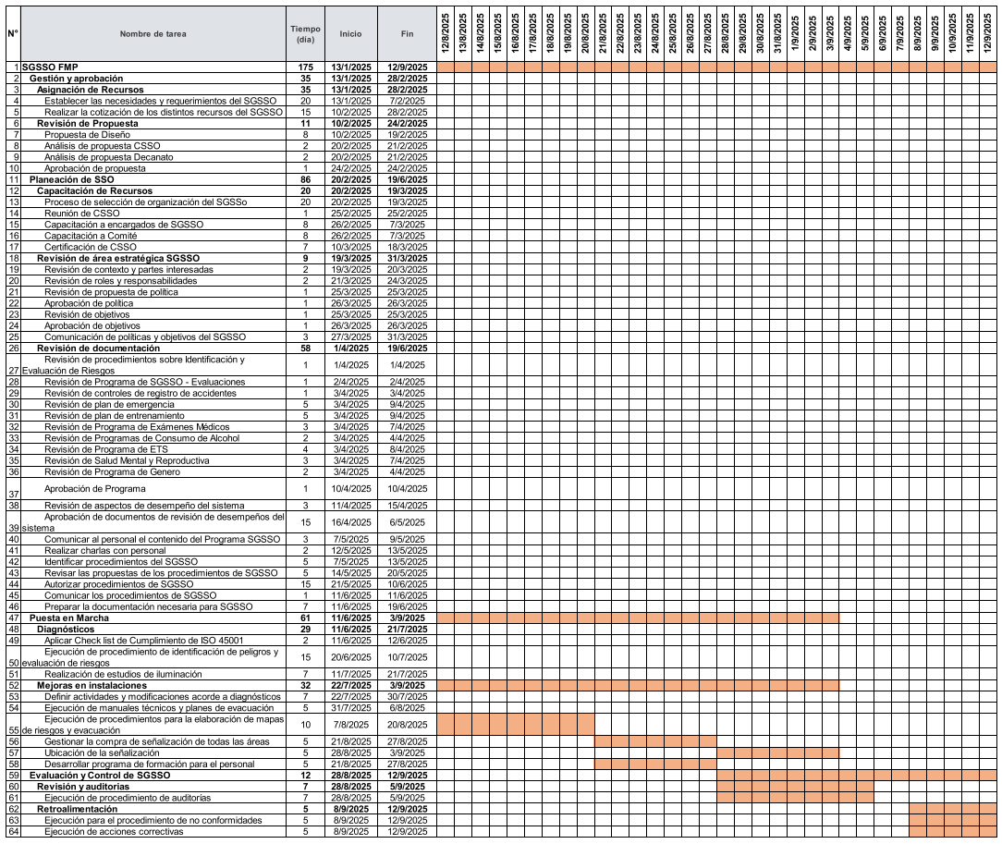
Ilustración 97 Cronograma del proyecto Parte 6

Fuente: Elaboración propia
Se considera que el proyecto tendrá una vida útil de 3 años, las necesidades y requerimientos de la Facultad fueron tomados en cuenta en su realización, por lo tanto, para el mantenimiento de dicho sistema deben de tomarse en cuenta como se han elaborado los objetivos, políticas y procedimientos. Esto permitirá que el sistema se pueda adaptar a pequeñas correcciones y mejoras en la Facultad Multidisciplinaria Paracentral tomando en cuenta los procedimientos que se han establecido para actualizar el sistema.

Seguimiento
Para evaluar el proyecto y que sus esfuerzos han rendido fruto se proponen los siguientes indicadores que serán revisados semestralmente, revisando y corrigiendo alguna falla o área que se considere, considerando siempre que la norma ISO45001:2018 busca la mejora continua y la participación de los empleados en el sistema.

Indicadores a para la evaluación de los resultados del sistema.
Tabla 151 Indicadores para seguimiento del Sistema de SSO.
Descripción | Cálculo
Incidentes e incidentes peligrosos | $$\frac{N° trabajadoes que reportan incidentes e incidentes peligrosos}{N° de trabajadores de la empresa}$$
N° de horas de capacitación en SST | $$\frac{N° de horas de capacitación en SST}{N° de horas trabajadas al año}$$
N° de capacitaciones en SST realizadas en relación a las planificadas | $$\frac{N° de capacitaciones en SST realizadas }{N° de horas trabajadas al año}$$
N° de personas aprobadas en relación a las aprobadas | $$\frac{N° de personas aprobadas }{N° de personas evaluadas}$$
N° de parámetros incumplidos en relación a los totales | $$\frac{N° de parámetros incumplidos }{N° de parámetros totales }$$
N° de controles operacionales implementados en relación a los planificados | $$\frac{N° de controles operacionales implementados }{N° de controles operacionales planificados }$$
N° de acuerdos implementados en relación a los planificados | $$\frac{N° de acuerdos implementados }{N° de acuerdos planificados }$$
N° de requisitos legales en SST cumplidos en relación a los identificados | $$\frac{N° de requisitos legales en SST cumplidos }{N° de requisitos legales en SST identificados }$$
Fuente: Elaboración propia

Estos indicadores serán tomados de manera recurrente, luego de que se realice alguna actividad o se materialice algún evento.

Conclusiones
- Se realizó tres tipos de estudios para evaluar el nivel de cumplimiento de la norma ISO 45001:2018: estudio legal con el fin de encajar dicha normativa en el ámbito legal de la República de El Salvador; un estudio de riesgos como eje central para la identificación y evaluación de los mismos en la Facultad como tema fundamental a abordar y evaluar; y un estudio según la norma enfocado directamente en la percepción del todos los empleados en el cumplimiento de ciertos requisitos para el mantenimiento y mejora de la seguridad y salud ocupacional en la FMP.
- Se realizó un estudio de la norma ISO 45001:2018 por medio de encuestas a diferentes grupos de acuerdo con las responsabilidades y participación que tienen en esta con el fin de evaluar el grado de percepción del cumplimiento de esta en la FMP. De acuerdo a lo anterior se identificó que la norma tiene un nivel de cumplimiento entre 25.79% a 45.79%, donde para la sección cuatro se cumple un 37.5, para la sección cinco se cumple un 39.3, para la sección seis se cumple un 33.4 , para la sección siete se cumple un 30.8 , para la sección ocho se cumple un 39.8 , para la sección mueve se cumple un 32.2 , para la sección diez se cumple un 37.5; haciendo un promedio de 35.79% con un porcentaje de error del 10 % de acuerdo a la recolección de muestra.
- El estudio legal en referencia a la Ley General de Prevención de Riesgos en los Lugares de Trabajo realizado en la Facultad Multidisciplinaria Paracentral de la Universidad de El Salvador permitió identificar que existe un nivel de cumplimiento del 21% indicando que existe un cumplimiento mínimo, evidenciando que se han implementado algunas medidas, pero no son suficientes para garantizar la protección adecuada de los trabajadores. En consecuencia, resulta fundamental diseñar un sistema de Gestión de Seguridad y Salud Ocupacional orientado a elevar el cumplimiento de dicha legislación a los niveles adecuados.
- Para la identificación y análisis de riesgos en la Facultad Multidisciplinaria Paracentral se realizó una inspección mediante fichas de verificación y estudio de iluminación qué permitieron evidenciar algunas fallas en los aspectos de iluminación, señalización e infraestructura. Actualmente la Facultad y su comité realizan esfuerzos para mejorar la calidad de la seguridad y salud ocupacional pero estos esfuerzos aislados no permiten qué se eliminen o se disminuyan todos los riesgos que existen actualmente.
- Entre las deficiencias o puntos de mejoras más relevantes identificadas con respecto a la SSO en la FMP luego de los diferentes estudios realizados se tienen: La falta de análisis de partes interesadas internas y externas, la carencia de documentos actualizados reflejando metas y objetivos, y la ausencia de mapas de riesgos y evacuación. El comité de seguridad y salud ocupacional no cuenta con la aprobación del Ministerio de Trabajo y la comunicación entre comité y empleados es limitada. La falta de un manual de puestos y funciones, la insuficiente inducción en seguridad y salud ocupacional, y la escasa participación de los empleados en actividades propuestas por el comité son áreas de mejora evidentes. La gestión de proveedores externos, la falta de seguimiento en las actividades del comité, y la percepción de que la seguridad y salud ocupacional no es prioritaria son preocupaciones a las que debe dársele pronta solución. En conjunto, las necesidades y puntos de mejoras expuestas anteriormente revelan la necesidad apremiante de la implantación de un Sistema de Gestión de Riesgos de SSO integral para fortalecer la seguridad y salud ocupacional en la facultad, mejorando la comunicación, implementando medidas preventivas y promoviendo una cultura de seguridad más activa y participativa.
- Como conceptualización de diseño se proponen diferentes documentos para solventar las diferentes problemáticas encontradas, como son: un manual de procedimientos en seguridad y salud ocupacional, un manual del sistema de gestión en seguridad y salud, el programa de gestión de prevención de riesgos ocupacionales, plan de auditoría, plan de emergencia y evacuación, mapas de riesgos y una lista maestra de codificación de documentos
- El diseño del Sistema de Seguridad y Salud Ocupacional ha priorizado la participación de los trabajadores en la identificación de riesgos, la toma de decisiones y la implementación de medidas de seguridad y salud, fortaleciendo así una cultura de prevención y cuidado mutuo.
- El diseño del Sistema de Seguridad y Salud Ocupacional incluye los procedimientos necesarios para ejecutar el seguimiento y evaluación para asegurar la mejora continua en la gestión de la seguridad y salud ocupacional, garantizando un ambiente de trabajo seguro y saludable.
- El diseño del Sistema de Gestión se ve influenciado por la Normativa Legal y las Políticas de la Universidad de El Salvador, así como por su condición de Institución Autónoma. Estos factores limitan la apertura de plazas en la Universidad, generando dos posibles escenarios:
1. La Situación Ideal, que requiere la creación de plazas para la Unidad especial de Higiene y Seguridad Ocupacional encargada de administrar el Sistema.
2. La Situación Alternativa, en la cual esta función sería desempeñada por personal interno de la organización.
- La Propuesta de Diseño se ha desarrollado utilizando el enfoque sistémico que propone la norma ISO 45001. Este enfoque facilita la identificación de las interrelaciones, las responsabilidades y fomenta la retroalimentación, lo que a su vez promueve la mejora continua para garantizar la vigencia del Sistema a lo largo del tiempo
- El diseño del Sistema de Seguridad y Salud Ocupacional ha priorizado la participación de los trabajadores en la identificación de riesgos, la toma de decisiones y la implementación de medidas de seguridad y salud, fortaleciendo así una cultura de prevención.
- La implementación de este sistema no solo proporcionará un beneficio económico a la FMP, sino que también ofrecerá un beneficio social. Los empleados y sus familias se verán favorecidos, y se promoverá la igualdad de derechos de género.
- Los resultados del análisis económico demuestran la rentabilidad y viabilidad del proyecto de implementación de un Sistema de Seguridad y Salud Ocupacional basado en la norma ISO 45001:2018. Con una TAMAR del 19.24% y un índice B/C de 1.71, el proyecto no solo es económicamente justificable, sino que también ofrece significativos beneficios operativos y sociales. La adopción de este sistema mejorará las condiciones laborales y contribuirá al éxito sostenible de la FMP.
- La implementación del sistema de Seguridad y Salud Ocupacional tiene un impacto significativo en la educación de la comunidad universitaria. Al incrementar la conciencia y el conocimiento sobre prácticas seguras, los miembros de la comunidad están mejor preparados para protegerse y transmitir este conocimiento a sus familias y círculos sociales. Este efecto multiplicador fomenta una cultura de seguridad integral que trasciende el ámbito académico y contribuye a una sociedad más informada y consciente de la importancia de la seguridad y salud ocupacional.
- La adopción de un sistema de SSO mejora indirectamente el entorno laboral al aumentar la confianza y percepción de formalidad entre los empleados. Esto resulta en una mejor imagen de la Facultad y de la Universidad en general, lo que a su vez disminuye la rotación de personal. Los empleados tienden a sentirse más valorados y seguros en un entorno donde se prioriza su bienestar, lo que favorece la estabilidad laboral y puede atraer a candidatos más calificados, mejorando la competitividad y reputación de la FMP.
- La implementación del sistema de gestión de SSO tiene un impacto dual en el medio ambiente. Por un lado, se promueve un manejo más responsable de sustancias peligrosas y residuos, lo que no solo protege a los trabajadores sino también al entorno natural. Sin embargo, existe un desafío asociado con el manejo de equipos de protección personal desechables, como mascarillas y guantes, que, si no se desechan adecuadamente, pueden contribuir a la contaminación ambiental. Es crucial desarrollar y promover prácticas de desecho responsables para mitigar estos efectos negativos.

Recomendaciones
- Con el propósito de elevar significativamente el grado de conformidad con los mandatos estipulados en la Ley General de Prevención de Riesgos en los Lugares de Trabajo y los Decretos 86 y 89, y en aras de mitigar de manera efectiva la posibilidad de enfrentar sanciones económicas sustanciales derivadas de su incumplimiento, resulta de suma importancia que la Facultad Multidisciplinaria Paracentral de El Salvador proceda a la implementación integral de un riguroso y eficiente Sistema de Gestión en Seguridad y Salud Ocupacional.
- La alta dirección de la Facultad Multidisciplinaria Paracentral de San Vicente debe estar consciente de las condiciones inseguras presentes en varias áreas de la facultad, que representan riesgos para docentes, personal administrativo, estudiantes y visitantes. Estas condiciones han resultado en multas acumuladas de $103,660 debido al incumplimiento de la Ley de Prevención de Riesgos en los Lugares de Trabajo. Abordar estas condiciones inseguras a través de la implementación del Sistema de Gestión en Seguridad y Salud Ocupacional no solo podría evitar estas multas, sino también generar beneficios económicos y mantener un entorno seguro y saludable para todos los involucrados en actividades académicas y laborales.
- La actualización de la identificación de riesgos es importante en la Facultad Multidisciplinaria Paracentral que en estos últimos años ha recibido múltiples reestructuraciones y cambios tanto en sus instalaciones como en la parte organizativa.
- Es crucial mantener actualizados todos los documentos que forman parte del Sistema de Gestión, evitando así que queden obsoletos y asegurando la mejora constante del sistema.
- Es fundamental que las autoridades de la Facultad demuestren un compromiso total con la seguridad y salud de todos los usuarios de las instalaciones, incluyendo trabajadores, alumnos y personas en general
- Es esencial asegurar el compromiso y respaldo total de las autoridades de la Facultad. Aunque no necesariamente deben llevar a cabo las actividades operativas, es fundamental que participen activamente en las actividades estratégicas del sistema.
- La Facultad debe llevar a cabo capacitaciones de forma continua a través de instituciones gubernamentales o privadas especializadas en Seguridad y Salud Ocupacional
- Se propone establecer una comunicación regular con representantes del Ministerio de Trabajo y Previsión Social (MINTRAB), la Cruz Roja, el Cuerpo de Bomberos de El Salvador y otras entidades relevantes. Con el fin de recibir asesoramiento sobre el cumplimiento de requisitos legales, metodologías de investigación de riesgos, incidentes y accidentes, así como las temáticas de capacitaciones a ofrecer al personal
- Los Manuales de Prevención de Riesgos pueden ser implementados antes de que el Sistema de Gestión esté completamente establecido.
- Ante cualquier cambio organizacional o físico en la facultad, es necesario revisar todas las políticas, objetivos, procedimientos y demás documentos para asegurar que se mantengan alineados con las necesidades de las personas de la FMP.
- Es crucial involucrar a los trabajadores en roles importantes del sistema y fomentar su participación en investigaciones y toma de decisiones. Esto se debe a que cuanto más participen en mejorar las condiciones de salud y seguridad en el lugar de trabajo, mayor será su compromiso en aplicar esas mejoras.
- La implementación de la norma no debe ser una carga para la FMP. Adoptar una mentalidad basada en riesgos y fomentar la participación de los trabajadores no solo mejorará la cultura de seguridad, sino que también incrementará la productividad.
- La alta dirección debe realizar un seguimiento constante del cumplimiento de los objetivos del Sistema de Gestión, con el fin de lograr la mejora continua.

Glosario

Accidente de trabajo.
Es aquel evento no premeditado que produce un daño. El National Safety Council define accidente como un suceso, dentro de una serie de hechos, que produce, sin intención, una lesión corporal, un daño material o el fallecimiento. Por lo que se puede decir que este es un hecho inesperado que, aunque a veces es previsible este no es deseado.

Acción insegura.
El incumplimiento por parte del trabajador o trabajadora, de las normas, recomendaciones técnicas y demás instrucciones adoptadas legalmente por su empleador para proteger su vida, salud e integridad.

Acto inseguro
Representa una violación del procedimiento aceptado como seguro, o sea, dejar de usar equipamiento de protección individual, distraerse o conversar durante el servicio, fumar en área prohibida, lubricar o limpiar maquinaria conectada o en movimiento.

Comité de seguridad y salud ocupacional
Grupo de empleadores o sus representantes, trabajadores o sus representantes, encargados de participar en la capacitación, evaluación, supervisión, promoción, difusión y asesoría para la prevención de riesgos ocupacionales.

Condición insegura
Es aquella condición mecánica, física o de procedimiento inherente a máquinas, instrumentos o procesos de trabajo que por defecto o imperfección pueda contribuir al acaecimiento de un accidente.

Delegado de prevención
Aquel trabajador o trabajadora designado por el empleador, o el comité de seguridad y salud ocupacional según sea el caso, para encargarse de la gestión en seguridad y salud ocupacional.

Empresas asesoras en prevención de riesgos laborales
Empresas u organizaciones capacitadas para identificar y prevenir los riesgos laborales de los lugares de trabajo, tanto a nivel de seguridad e higiene, como de ergonomía y planes de evacuación, con el fin de mejorar tanto el clima laboral como el rendimiento de la empresa, todo ello a nivel técnico básico.

Equipo de protección personal
Equipo, implemento o accesorio, adecuado a las necesidades personales destinado a ser llevado o sujetado por el trabajador o trabajadora, para que le proteja de uno o varios riesgos que puedan amenazar su seguridad y salud, en ocasión del desempeño de sus labores.

Ergonomía
Conjunto de técnicas encargadas de adaptar el trabajo a la persona, mediante el análisis de puestos, tareas, funciones y agentes de riesgo psico-sociolaboral que pueden influir en la productividad del trabajador y trabajadora, y que se pueden adecuar a las condiciones de mujeres y hombres.

Factor personal de inseguridad
Se refiere a toda característica, deficiencia o alteración mental, psíquica o física (accidental o permanente) que permite o provoca un acto inseguro. Se trata de problemas como visión defectuosa, audición deficiente, fatiga o intoxicación, descuido, falta de atención, problemas particulares, omisión de las normas de seguridad.

Gases
Presencia en el aire de sustancias que no tienen forma ni volumen, producto de procesos industriales en los lugares de trabajo.

Gestión de la seguridad y salud ocupacional
Conjunto de actividades o medidas organizativas adoptadas por el empleador y empleadora en todas las fases de la actividad de la empresa con el fin de evitar o disminuir los riesgos derivados del trabajo.

Higiene ocupacional
Conjunto de medidas técnicas y organizativas orientadas al reconocimiento, evaluación y control de los contaminantes presentes en los lugares de trabajo que puedan ocasionar enfermedades.

Humos
Emanaciones de partículas provenientes de procesos de combustión.

Incapacidad parcial permanente
Provoca la reducción parcial y permanente de la capacidad para trabajar y sus secuelas se prolongan durante un periodo superior a un año. Casi siempre es ocasionada por:
- La pérdida de un miembro o de una parte de este.
- La reducción de la función de un miembro o de una parte de este.
- La pérdida de la vista o la reducción de la función de un ojo.
- La pérdida de audición o la reducción de la función de un oído.
- Cualesquiera otras lesiones orgánicas
- perturbaciones funcionales o psíquicas que resulten, en opinión del médico, en una reducción de, cuando menos, tres cuartas partes de la capacidad para trabajar.

Incapacidad permanente total.
Provoca la pérdida total y permanente de la capacidad para trabajar. Por lo general se debe a:
- La pérdida de la vista de ambos ojos.
- La pérdida de la vista de un ojo y la reducción de más de la mitad de la vista del otro.
- La pérdida anatómica o la incapacidad funcional de más de un miembro o de sus partes esenciales (mano o pie).
- La pérdida de la vista de un ojo, al mismo tiempo que la pérdida anatómica o la incapacidad funcional de una mano o un pie.
- La pérdida de audición de ambos oídos o, también, la reducción de más de la mitad de su función.
- Cualesquiera otras lesiones orgánicas, perturbaciones funcionales o psíquicas permanentes que ocasionen, en opinión del médico, la pérdida de tres cuartas partes o más de la capacidad para trabajar.

Incapacidad temporal.
Provoca la pérdida temporal de la capacidad para trabajar y sus secuelas se prolongan durante un periodo inferior a un año. Al regresar al trabajo, la persona asume su función sin reducción alguna en su capacidad laboral.

Lugar de trabajo
Los sitios o espacios físicos donde los trabajadores permanecen y desarrollan sus labores.

Medicina del trabajo
Especialidad médica que se dedica al estudio de las enfermedades y los accidentes que se producen por causa o a consecuencia de la actividad laboral, así como las medidas de prevención que deben ser adoptadas para evitarlas o aminorar sus consecuencias.

Medios de protección colectiva
Equipos o dispositivos técnicos utilizados para la protección colectiva de los trabajadores.

Nieblas
Presencia en el aire de pequeñísimas gotas de un material que usualmente es líquido en condiciones ambientales normales.

Parte del agente.
Se refiere a aquella que está directamente asociada o relacionada con la lesión, como el volante, el pie de la mesa, la punta del martillo, el piso de la escalera, el acceso a la pared, etcétera.

Peligro
Según el instructivo para la identificación, evaluación, control y seguimiento permanente de riesgos ocupacionales (Secretaría de estado, 2018) este se refiere a la fuente, situación o acto con potencial de daño en términos de enfermedad o lesión a las personas, o una combinación de éstos.
Entre los tipos de peligros que este mismo documento menciona son:

Físicos
Se refiere a todos aquellos factores ambientales que dependen de las propiedades físicas de los cuerpos, tales como carga física, ruido, iluminación, radiación, temperatura y vibración; que actúan sobre los tejidos y órganos del cuerpo del trabajador y que pueden producir efectos nocivos, de acuerdo con la intensidad y tiempo de exposición de estos.

Químicos
Son todos aquellos elementos y sustancias, que, al entrar en contacto con el organismo, ya sea por inhalación, absorción o ingestión, pueden provocar intoxicación, quemaduras o lesiones sistémicas, según el nivel de concentración y el tiempo de exposición.

Fisicoquímicos
Este grupo incluye todos aquellos objetos, elementos, sustancias, fuentes de calor, que, en ciertas circunstancias especiales de inflamabilidad, combustibilidad o de defectos, pueden desencadenar incendios y/o explosiones y generar lesiones personales y daños materiales.

Mecánicos
Contempla todos los factores presentes en objetos, máquinas, equipos, herramientas, que pueden ocasionar accidentes laborales, por falta de mantenimiento preventivo y/o correctivo, falta de herramientas de trabajo y elementos de protección personal.

Eléctricos
Se refiere a los sistemas eléctricos de las máquinas, equipos, herramientas e instalaciones, que conducen o generan energía y que, al entrar en contacto con las personas, pueden provocar, entre otras lesiones, quemaduras, choque, fibrilación ventricular, según sea la intensidad de la corriente y el tiempo de contacto.

Locativos
Incluye las características de diseño, construcción, mantenimiento y deterioro de las instalaciones de los lugares de trabajo, que pueden ocasionar lesiones físicas o daños emocionales a los trabajadores; como: Pisos, superficie del piso deslizante, escaleras, barandas, plataformas, andamios, muros, techos puertas y ventanas defectuosas o en mal estado. Falta de orden y aseo, señalización y demarcación deficiente, inexistente o inadecuada

Biológicos
Grupo de agentes orgánicos, como los hongos, virus, bacterias, parásitos, pelos, plumas, polen (entre otros), presentes en determinados ambientes laborales, que pueden desencadenar enfermedades infectocontagiosas, reacciones alérgicas o intoxicaciones al ingresar al organismo. Igualmente, la manipulación de residuos animales, vegetales y derivados de instrumentos contaminados como cuchillos, jeringas y de desechos como basuras y desperdicios.

Ergonómicos
Involucra todos aquellos agentes o situaciones que tienen que ver con la adecuación del trabajo, o los elementos de trabajo a la fisonomía humana. Representan factor de riesgo los objetos, puestos de trabajo, máquinas, equipos y herramientas cuyo peso, tamaño, forma y diseño pueden provocar sobre esfuerzo, así como posturas y movimientos inadecuados que traen como consecuencia fatiga física y lesiones músculo esqueléticas.

Psicosociales
La interacción en el ambiente de trabajo, las condiciones de organización laboral y las necesidades, hábitos, capacidades y demás aspectos personales del trabajador y su entorno social, en un momento dado pueden generar cargas que afectan la salud, el rendimiento en el trabajo y la producción laboral.

Peritos en áreas especializadas
Aquellos técnicos acreditados por la dirección general de previsión social que se dedican a la revisión y asesoría sobre aspectos técnicos que requieran de especialización, como lo referente a generadores de vapor y equipos sujetos a presión.

Peritos en seguridad e higiene ocupacional
Persona especializada y capacitada en la identificación y prevención de riesgos laborales en los lugares de trabajo, tanto a nivel de seguridad como de higiene ocupacional.

Plan de emergencia
Conjunto de medidas destinadas a hacer frente a situaciones de riesgo, que pongan en peligro la salud o la integridad de los trabajadores, minimizando los efectos que sobre ellos y enseres se pudieran derivar.

Plan de evacuación
Conjunto de procedimientos que permitan la salida rápida y ordenada de las personas que se encuentren en los lugares de trabajo, hacia sitios seguros previamente determinados, en caso de emergencias.

Riesgo laboral
Según la confederación española de organizaciones empresariales (Glosario – Prevención De Riesgos Laborales – CEOE, 2023) el riesgo laboral es la posibilidad de que un trabajador sufra un determinado daño derivado del trabajo. Para calificar un riesgo desde el punto de vista de su gravedad, se valorarán conjuntamente la probabilidad de que se produzca el daño y la severidad de este.

Riesgo psicosocial
Aquellos aspectos de la concepción, organización y gestión del trabajo, así como de su contexto social y ambiental que tienen la potencialidad de causar daños, sociales o psicológicos en los trabajadores, tales como el manejo de las relaciones obrero-patronales, el acoso sexual, la violencia contra las mujeres, la dificultad para compatibilizar el trabajo con las responsabilidades familiares, y toda forma de discriminación en sentido negativo.

Ruido
Sonido no deseado, capaz de causar molestias o disminuir la capacidad auditiva de las personas, superando los niveles permisibles.

Salud ocupacional
Todas las acciones que tienen como objetivo promover y mantener el mayor grado posible de bienestar físico, mental y social de los trabajadores en todas las profesiones y ocupaciones; prevenir todo daño a la salud de éstos por las condiciones de su trabajo; protegerlos en su trabajo contra los riesgos resultantes de la presencia de agentes perjudiciales a su salud; así corno colocarlos y mantenerlos en un puesto de trabajo adecuado a sus aptitudes fisiológicas y psicológicas.

Seguridad ocupacional
Conjunto de medidas o acciones para identificar los riesgos de sufrir accidentes a que se encuentran expuestos los trabajadores con el fin de prevenirlos y eliminarlos.

Situación insegura
Se refiere a la condición física o mecánica que existe en el local, la máquina, el equipamiento o la instalación (que podría haber sido protegida o corregida) que provoca que ocurra el accidente, como un piso escurridizo, grasoso, mojado, con un saliente o agujero, una máquina sin protección o con poleas o partes movibles desprotegidas, una instalación eléctrica con cables pelados, motores sin conexión a tierra, iluminación deficiente.

Suceso peligroso
Acontecimiento no deseado que bajo circunstancias diferentes pudo haber resultado en lesión, enfermedad o daño a la salud o a la propiedad.

Referencias
Arabany, L. (2002). Teoría de Sistemas. Obtenido de http://files.student-site6695.webnode.es/200000092-702257216c/Teor%C3%ADa%20de%20Sistemas.pdf
Asamblea Legislativa de El Salvador. (1983). Constitución de la República de El Salvador. San Salvador.
Asociación Española de Ergonomía. (11 de marzo de 2023). Asociación Española de Ergonomía. Obtenido de http://www.ergonomos.es/ergonomia.php
CEOE. (08 de 09 de 2021). Glosario Prevención de Riesgos Laborales - CEOE. Obtenido de Prevención de Riesgos Laborales: https://prl.ceoe.es/informacion/seccion/glosario/
Chiavenato, I. (2007). Administración de recursos humanos: El capital humano de las organizaciones. Ciudad de México: McGraw-Hill.
Chiavenato, I. (2009). Gestión de Talento Humano. Ciudad de México: McGraw Hill.
Contreras Malavé, S., & Cienfuegos Gayo, S. (2018). Guía para la aplicación de ISO 45001: 2018. Madrid: AENOR.
CST y CONASSO. (s.f.). Obtenido de Consejo Superior del Trabajo (CST), Comisión Nacional de Seguridad y Salud Ocupacional (CONASSO): https://cesso.ues.edu.sv/storage/app/uploads/public/5f7/ccf/4cd/5f7ccf4cd7869533784428.pdf
Facultad Multidisciplinaria Paracentral. (05 de 03 de 2023). Universidad de El Salvador. Facultad Multidisciplinaria Paracentral. Obtenido de https://fmp.ues.edu.sv/PaginaWeb/Sitio_Web_FMP/public/EstructuraOrganizativa
FUNDE. (2010). Recopilación de Leyes de Seguridad y Salud Ocupacional de El Salvador. Obtenido de http://www.repo.funde.org/id/eprint/204/1/RECOP-LEYES-SV.pdf
Gobierno de La Rioja. (8 de 9 de 2021). Procedimiento de Evaluación de Riesgos Laborales. Obtenido de https://www.riojasalud.es/files/content/rrhh/prevencion-rrll/procedimiento-de-evaluacion-de-riesgos-laborales.pdf
iberley. (10 de mayo de 2022). iberley el valor de la confianza. Obtenido de https://www.iberley.es/temas/medicina-trabajo-8571
ILO. (2001). Directrices relativas a los sistemas de gestión de la seguridad y la salud en el trabajo. Obtenido de https://www.ilo.org/wcmsp5/groups/public/---ed_protect/---protrav/---safework/documents/normativeinstrument/wcms_112582.pdf
Instituto Nacional de Seguridad e Higiene del Trabajo. (08 de 09 de 2021). Evaluación de Riesgos. Obtenido de Instituto Nacional de Seguridad e Higiene del Trabajo: https://www.insst.es/documents/94886/96076/Evaluacion_riesgos.pdf/1371c8cb-7321-48c0-880b-611f6f380c1d
Ministerio de trabajo y Previsión Social. (2010). Código de Trabajo de la República de El Salvador. Obtenido de https://www.ilo.org/dyn/travail/docs/1742/Cod_Trab_ElSalv%5B1%5D.pdf
Ministerio de Trabajo, Empleo y Seguridad Social; Ministerio de Educación; Instituto Nacional. (2014). SALUD Y SEGURIDAD EN EL TRABAJO. Buenos Aires: Buenos Aires: Ministerio de Trabajo, Empleo y Seguridad Social.
NQA. (06 de 03 de 2023). GESTIÓN DE LA SEGURIDAD Y SALUD EN EL TRABAJO ISO 45001. Obtenido de https://www.nqa.com/es-pe/certification/standards/iso-45001
OIT. (2006). Convenios de la OIT y los Derechos Laborales de las Mujers. Obtenido de https://www.ilo.org/wcmsp5/groups/public/---americas/---ro-lima/---sro-santiago/documents/publication/wcms_184031.pdf
OIT. (2011). Sistema de gestión de SST: una herramienta para la mejora continua. Obtenido de https://www.ilo.org/wcmsp5/groups/public/@ed_protect/@protrav/@safework/documents/publication/wcms_154127.pdf
Osorio, K. (s.f.). Historia de la Seguridad y Salud en el Trabajo | Sutori. Obtenido de https://www.sutori.com/es/historia/historia-de-la-seguridad-y-salud-en-el-trabajo--5jQvky9TjsEPX58sDxKb5hdm
Ramírez, R. (16 de 12 de 2018). Sístemas de gestión segun normas internacionales. Obtenido de https://liderazgoymercadeo.co/sistemas-de-gestion/
Ratificaciones de Convenios de la OIT. (01 de 03 de 2023). Obtenido de Ratificaciones de Convenios de la OIT: Ratificaciones por El Salvador: https://www.ilo.org/dyn/normlex/es/f?p=NORMLEXPUB:11200:0::NO::P11200_COUNTRY_ID:102835
Secretaría de asuntos académicos. (11 de 03 de 2023). UNIVERSIDAD DE EL SALVADOR. SECRETARÍA DE ASUNTOS ACADÉMICOS. Obtenido de https://saa.ues.edu.sv/nosotros/estadistica/academica/inscritos
Secretaria de Estado. (9 de 9 de 2021). INSTRUCTIVO PARA LA IDENTIFICACIÓN, EVALUACIÓN, CONTROL Y SEGUIMIENTO PERMANENTE DE RIESGOS OCUPACIONALES. Obtenido de https://www.transparencia.gob.sv/institutions/mag/documents/264931/download
Universidad de El Salvador. (05 de 03 de 2023). Facebook. Obtenido de Universidad de El Salvador (Información): https://www.facebook.com/UESoficial.SV/about/?ref=page_internal&locale=es_LA
Universidad de el Salvador. (2023). Universidad de El Salvador. Obtenido de https://www.ues.edu.sv/administracion_ues
Viteri, J. (2014). Gestión de la producción con enfoque sistemico. Obtenido de http://www.dspace.uce.edu.ec/bitstream/25000/15153/1/Gestion%20de%20la%20produccion%20con%20enfoque%20sistemico.pdf

Anexos
Anexo 1. Respuestas obtenidas de La lista de verificación de Ley General de Prevención de Riesgos en los Lugares de Trabajo
N | Art. | Requisito | Cumplimiento
TITUTLO II GESTIÓN DE LA SEGURIDAD Y SALUD OCUPACIONAL EN LOS LUGARES DE TRABAJO
CAPÍTULO I ORGANIZACIÓN DE LA SEGURIDAD Y SALUD OCUPACIONAL
1 | Art.8 | ¿Existe un programa de Gestión de Prevención de Riesgos Ocupacionales en la institución? | En Proceso
2 | Art.8, Numeral 1 | ¿Este programa cuenta con mecanismos de evaluación periódica del Programa de Gestión de Prevención de Riesgos Ocupacionales? | No cumple
3 | Art.8, Numeral 2 | ¿Este programa cuenta con identificación, evaluación, control y seguimiento permanente de los riesgos ocupacionales, determinando los puestos de trabajo que representan riesgos para la salud de los trabajadores, actuando en su eliminación y adaptación de las condiciones de trabajo, debiendo hacer especial énfasis en la protección de la salud reproductiva, principalmente durante el embarazo, el posparto y la lactancia? | No cumple
4 | Art.8, Numeral 3 | ¿Este programa cuenta con registro actualizado de accidentes, enfermedades profesionales y sucesos peligrosos, a fin de investigar si éstos están vinculados con el desempeño del trabajo y tomar las correspondientes medidas preventivas? | No cumple
5 | Art.8, Numeral 4 | ¿Este programa cuenta con diseño e implementación de su propio plan de emergencia y evacuación? | No cumple
6 | Art.8, Numeral 5 | ¿Este programa cuenta con entrenamiento de manera teórica y práctica, en forma inductora y permanente a los trabajadores sobre sus competencias, técnicas y riesgos específicos de su puesto de trabajo, así como sobre los riesgos ocupacionales generales de la facultad, que le puedan afectar? | No cumple
7 | Art.8, Numeral 6 | ¿Este programa cuenta con establecimiento del programa de exámenes médicos y atención de primeros auxilios en el lugar de trabajo? | No cumple
8 | Art.8, Numeral 7 | ¿Este programa cuenta con establecimiento de programas complementarios sobre consumo de alcohol y drogas, prevención de infecciones de transmisión sexual, VIH/SIDA, salud mental y salud reproductiva? | No cumple
9 | Art.8, Numeral 8 | ¿Este programa cuenta con planificación de las actividades y reuniones del Comité de seguridad y salud ocupacional? | No cumple
10 | Art.8, Numeral 9 | ¿Este programa cuenta con formulación de un programa de difusión y promoción de las actividades preventivas en los lugares de trabajo? | No cumple
11 | Art.8, Numeral 10 | ¿Este programa cuenta con formulación de programas preventivos, y de sensibilización sobre violencia hacia las mujeres, acoso sexual y demás riesgos psicosociales? | No cumple
12 | Art. 9 | ¿Los trabajadores contratados de manera temporal gozan del mismo nivel de protección en materia de SSO que el resto de los trabajadores? | Si cumple
13 | Art. 10 | ¿Se adoptan las medidas necesarias para evitar la exposición a los riesgos ocupacionales de los trabajadores? | En Proceso
14 | Art. 11 | ¿Las condiciones físicas en los lugares de trabajo son acorde a las características físicas y biológicas de los trabajadores, sin ser estas utilizadas como discriminación? | En Proceso
CAPÍTULO II COMITÉS DE SEGURIDAD Y SALUD OCUPACIONAL
15 | Art 13, Párrafo 1 | ¿Existe un Comité de seguridad y salud ocupacional? | Si cumple
16 | Art 13, Párrafo 2 | ¿Los miembros del comité poseen formación e instrucción en materia de prevención de riesgos laborales? | En Proceso
17 | Art 13, Párrafo 3 | ¿Existe delegados de Prevención designados en proporción al número de trabajadores? | Si cumple
18 | Art. 14, Inciso a) | ¿El delegado de Prevención colabora con la institución en las acciones preventivas? | Si cumple
19 | Art. 14, Inciso b) | ¿El delegado de Prevención promueve y fomenta la cooperación de los trabajadores en la aplicación de las normas sobre la prevención de riesgos laborales? | En Proceso
20 | Art. 14, Inciso c) | ¿El delegado de Prevención ejerce una labor de vigilancia y control sobre el cumplimiento de la normativa de prevención de riesgos laborales, mediante visitas periódicas? | En Proceso
21 | Art. 14, Inciso d) | ¿El delegado de Prevención acompaña a los técnicos e inspectores del Ministerio de Trabajo y Previsión Social en las inspecciones de carácter preventivo? | Si cumple
22 | Art. 14, Inciso e) | ¿El delegado de Prevención propone al empleador la adopción de medidas de carácter preventivo para mejorar los niveles de protección de la seguridad y salud de los trabajadores? | Si cumple
23 | Art. 15 | ¿Los miembros del comité recibieron capacitaciones iniciales de parte del Ministerio de Trabajo y Previsión Social sobre aspectos básicos de SSO? | En Proceso
24 | Art. 16 | ¿Está el comité conformado por partes iguales de representantes electos por el empleador y por los trabajadores? | Si cumple
25 | Art. 17, Inciso a) | ¿Participa el Comité de SSO en la elaboración, puesta en práctica y evaluación de la política y programa de gestión de prevención de riesgos laborales? | En Proceso
26 | Art. 17, Inciso b) | ¿El Comité de SSO promueve iniciativas sobre procedimientos para la prevención de riesgos, colaborando en la corrección de las actuales deficiencias? | En Proceso
27 | Art. 17, Inciso c) | ¿El comité de SSO investiga las causas que motivaron los accidentes de trabajo y enfermedades profesionales y propone medidas para evitar su repetición? | En Proceso
28 | Art. 17, Inciso d) | ¿El comité de SSO propone al empleador la adopción de medidas de carácter preventivo? | Si cumple
29 | Art. 17, Inciso e) | ¿El comité de SSO instruye a los trabajadores sobre los riesgos propios de la actividad laboral? | En Proceso
30 | Art. 17, Inciso f) | ¿El comité de SSO inspecciona periódicamente los lugares de trabajo con el fin de detectar las condiciones físicas y mecánicas capaces de producir accidentes, con el fin de recomendar medidas correctivas de carácter técnico? | Si cumple
31 | Art. 17, Inciso g) | ¿El comité de SSO vigila el cumplimiento de la Ley General de Prevención de Riesgos en los Lugares de Trabajo, de las normas de seguridad propias de la facultad y de las recomendaciones que emite? | Si cumple
32 | Art. 17, Inciso h) | ¿El comité de SSO ha elaborado su propio reglamento de funcionamiento? | No cumple
TÍTULO III SEGURIDAD EN LA INFRAESTRUCTURA DE LOS LUGARES DE TRABAJO
CAPITULO I PLANOS ARQUITECTÓNICOS
33 | Art. 19 | ¿Se poseen planos del Edificio Central de la Facultad? | No cumple
34 | Art. 20 | ¿Reúne el Edificio Central condiciones estructurales que ofrecen garantías de SSO frente a riesgos de accidentes de trabajo y enfermedades profesionales? | En Proceso
35 | Art. 21 | ¿Los lugares de trabajo y en particular las vías de circulación, puertas, escaleras, servicios sanitarios y puestos de trabajo están acondicionados para personas con discapacidad de acuerdo con lo establecido en la Normativa Técnica de Accesibilidad, Urbanística, Arquitectónica, Transporte y Comunicaciones, ¿elaborada por el Consejo Nacional de Atención Integral para las Personas con Discapacidad? | No cumple
CAPÍTULO II DE LOS EDIFICIOS
36 | Art. 23 | ¿Las instalaciones, artefactos, canalizaciones y dispositivos complementarios de los servicios de agua potable, desagüe, gas, electricidad, calefacción, ventilación y refrigeración, reúnen los requisitos exigidos por los reglamentos vigentes sobre la materia? | No cumple
37 | Art. 24 | ¿Cuentan los pisos de los lugares de trabajo con las condiciones requeridas por la naturaleza del tipo de trabajo que en ellos se realice, de acuerdo con lo establecido en el reglamento respectivo? | En Proceso
38 | Art. 25 | ¿Cuentan las paredes y techos de los locales de trabajo con colores claros y mates, procurando que contrasten con los colores de las máquinas y muebles, y en todo caso, no disminuyan la iluminación? | Si cumple
39 | Art. 26 | ¿Las paredes y los techos de los edificios son impermeables y poseen la solidez necesaria, según la clase de actividades que en ellos habrá de desarrollarse? | En Proceso
40 | Art. 27 | ¿El espacio existente entre cada puesto de trabajo es suficiente a fin de permitir que se desarrollen las actividades laborales de cada trabajador, sin poner en riesgo ni interferir en las actividades del otro, atendiendo la naturaleza y peligrosidad de estas? | No cumple
CAPÍTULO III CONDICIONES ESPECIALES EN LOS LUGARES DE TRABAJO
41 | Art. 30 | ¿Los empleadores proporcionan a los trabajadores, las condiciones ergonómicas que correspondan a cada puesto de trabajo, tomando en consideración la naturaleza de las labores, a fin de que éstas se realicen de tal forma que ninguna tarea les exija la adopción de posturas forzadas que puedan afectar su salud? | No cumple
42 | Art. 31 | ¿Se cuenta con espacios en condiciones de salubridad e higiene, destinados a que los trabajadores tomen sus alimentos, dotados de un número suficiente de mesas y asientos? | No cumple
TITULO IV SEGURIDAD EN LOS LUGARES DE TRABAJO
CAPÍTULO I MEDIDAS DE PREVISIÓN
43 | Art. 34 | ¿El lugar de trabajo cuenta con planes, equipos, accesorios y personal entrenado para la prevención y mitigación de casos de emergencia ante desastres naturales, casos fortuitos o situaciones causadas por el ser humano? | No cumple
44 | Art. 35 | ¿Reúne el Edificio Central condiciones de prevención en materia de SSO, establecidas en el Decreto 254, en lo referente a sus equipos e instalaciones en general? | En Proceso
45 | Art. 36 | ¿Se cuenta con un sistema de señalización de seguridad que sea visible y de comprensión general, con facilidades para evacuar en caso de emergencia, tales como salidas alternas en proporción al número de trabajadores, pasillos suficientemente amplios y libres de obstáculos, áreas bien señalizadas, entre otras? | En Proceso
46 | Art. 37 | ¿Se cuenta con el equipo y las medidas apropiadas para la manipulación de cargas? | No cumple
CAPÍTULO II ROPA DE TRABAJO, EQUIPO DE PROTECCIÓN Y HERRAMIENTAS ESPECIALES
47 | Art. 38 | ¿El empleador provee a cada trabajador, cuando este lo requiere, equipo de protección personal, ropa de trabajo, herramientas especiales y medios técnicos de protección colectiva para los trabajadores, según la naturaleza de las labores que realizan? | No cumple
CAPÍTULO III MAQUINARIA Y EQUIPO
48 | Art. 39 | ¿Se capacita previamente al trabajador sobre utilización de maquinaria riesgosa, además, se provee el equipo de protección personal adecuado para la maquinaria o equipo del que se trata? | No cumple
49 | Art. 40 | ¿La maquinaria y equipo utilizados en el Edificio Central recibe mantenimiento constante para prevenir los riesgos de mal funcionamiento y cuenta con una programación de revisiones y limpiezas periódicas? | No aplica
CAPÍTULO IV ILUMINACIÓN
50 | Art. 41 | ¿Se da preferencia a la luz solar para la iluminación de los lugares de trabajo? | Si cumple
51 | Art. 42, Párrafo 1 | ¿Todos los espacios interiores del Edificio Central están iluminados con luz artificial, durante las horas de trabajo, cuando la luz natural no es suficiente? | En Proceso
52 | Art. 42, Párrafo 2 | ¿El alumbrado artificial es de intensidad adecuada y uniforme y está dispuesta de tal manera que el espacio de trabajo quede iluminado correctamente? | No cumple
CAPÍTULO V VENTILACIÓN, TEMPERATURA Y HUMEDAD RELATIVA
53 | Art. 43 | ¿Los lugares de trabajo disponen de ventilación suficiente para no poner en peligro la salud de los trabajadores considerando las normativas medioambientales? | No cumple
54 | Art. 44 | ¿Las áreas que se encuentran habitualmente cerradas, cuentan con un sistema de ventilación y extracción adecuado? | No cumple
55 | Art. 47 | ¿En los lugares de trabajo en los cuales los niveles de temperatura representan un riesgo para la salud de los trabajadores, se implementan las medidas adecuadas para garantizar la seguridad y salud de los trabajadores? | No cumple
CAPÍTULO VII SUSTANCIAS QUÍMICAS
57 | Art. 51 | ¿Se dispone de un inventario de todas las sustancias químicas existentes, clasificadas en función del tipo y grado de peligrosidad, así como una hoja de datos? | No cumple
58 | Art. 52 | ¿Los depósitos que contengan productos químicos que presentan riesgos de radiación, inflamabilidad, corrosividad, toxicidad, oxidación e inestabilidad cuentan con información clara y legible sobre los cuidados a observar en cuanto a su uso y manipulación? | No cumple
TÍTULO V CONDICIONES DE SALUBRIDAD EN LOS LUGARES DE TRABAJO
CAPÍTULO I MEDIDAS PROFILÁCTICAS Y SANITARIAS
59 | Art. 53 | ¿Se implementan las medidas profilácticas y sanitarias que son procedentes para le prevención de enfermedades de acuerdo con lo establecido por el Código de Salud y demás leyes aplicables? | En Proceso
CAPÍTULO II DEL SERVICIO DE AGUA
60 | Art. 54 | ¿Los lugares de trabajo, están dotados de agua potable suficiente para la bebida y el aseo personal, la cual es permanente? | No cumple
CAPÍTULO III DE LOS SERVICIOS SANITARIOS
61 | Art. 56 | ¿Los lugares de trabajo están estar provisto de servicios sanitarios para hombres y mujeres, separados y en la proporción que se establezca en el reglamento de la presente Ley? | Si cumple
62 | Art. 57 | ¿Se cuenta con un adecuado sistema para el lavado de manos, en la proporción establecida en el reglamento de la presente Ley? | No cumple
63 | Art. 58 | ¿Cuenta el Edificio con al menos un baño con regadera y suficiente agua por aquellos trabajadores que están expuestos al calor y/o contaminación con sustancias tóxicas, infecciosas o irritantes? | No aplica
CAPÍTULO IV ORDEN Y ASEO DE LOCALES
64 | Art. 59 | ¿El almacenaje de materiales y de productos se hace por separado, atendiendo a la clase, tipo y riesgo de que se trate, además se dispone de sitios específicos y apropiados para ellos? | No aplica
65 | Art. 60 | ¿Se mantiene en buenas condiciones de orden y limpieza el piso de los lugares de trabajo, asimismo los pasillos y salidas sin obstáculos para tener libre acceso? | No cumple
66 | Art. 61 | ¿Son removidos los desechos, diariamente de forma adecuada y son depositados en recipientes adecuados y seguros según su naturaleza, los cuales están colocados en lugares aislados del área de trabajo y están debidamente identificados? | Si cumple
TÍTULO VI DE LA PREVENCIÓN DE ENFERMEDADES OCUPACIONALES
CAPITULO ÚNICO EXÁMENES MÉDICOS
67 | Art. 63 | ¿Se practican exámenes médicos y de laboratorio a los trabajadores cuando la actividad que realiza implica algún riesgo para la salud, vida o integridad física? | No cumple
68 | Art. 64 | ¿Se han dado casos de recomendación de un profesional de Medicina del Trabajo, del ISSS, un trabajador deba ser destinado o transferido para desempeñar trabajos más adecuados a su estado de salud? | No aplica
TÍTULO VII DISPOSICIONES GENERALES
69 | Art. 65 | ¿Los planes de emergencia y evacuación en casos de accidentes o desastres están de acuerdo con la naturaleza de las labores y del entorno, y todo personal los conoce y está capacitado para llevar a cabo dichos planes? | No cumple
70 | Art. 66 | ¿Los daños ocasionados por los accidentes de trabajo son notificados por escrito a la Dirección General de Previsión Social dentro de las setenta y dos horas de ocurridos, en el formulario establecido para tal fin? | No cumple
71 | Art. 67 | ¿El empleador garantiza de manera específica la protección de los trabajadores que, por sus características personales o estado biológico conocido, incluidas personas con discapacidad sean especialmente sensibles a riesgos del trabajo? | En Proceso
72 | Art. 73 | ¿Los trabajadores velan por su propia seguridad al cumplir las normas de prevención? | En Proceso
TÍTULO VIII INSPECCIÓN DE SEGURIDAD Y SALUD OCUPACIONAL
73 | Art. 76 | ¿La facultad ha recibido por parte de El Ministerio de Trabajo y Previsión Social los recursos necesarios y suficientes que permitan una tutela eficiente y efectiva de la salud y seguridad en el trabajo? | No cumple
Anexo 2. Infracciones por el incumplimiento de la Ley General de Prevención de Riesgos Laborales en la FMP.
Multas
Leves | Incumpl.
Falta de limpieza en el lugar de trabajo sin representar un riesgo grave para la integridad y salud de los trabajadores. | Si
Pasillos de circulación que no cumplen con los requisitos establecidos por la Ley y su reglamento. | Si
Ausencia de asientos proporcionados por el empleador de acuerdo con la labor desempeñada por los trabajadores. | No
Espacio inadecuado para que los trabajadores tomen sus alimentos cuando sea necesario hacerlo dentro del establecimiento debido a la naturaleza del trabajo. | Si
Falta de locales destinados como dormitorios cuando los trabajadores se ven obligados a dormir dentro del establecimiento de forma permanente debido a la necesidad del trabajo | No aplica
Incumplimiento de la obligación de informar a la oficina correspondiente la creación de un Comité de Seguridad y Salud Ocupacional dentro de los ocho días hábiles | No
Prohibición por parte del empleador de que los miembros del Comité de Seguridad y Salud Ocupacional se reúnan durante la jornada laboral, a menos que exista un programa establecido o circunstancias que lo requieran | No
Falta de notificación por parte del empleador a la Dirección General de Previsión Social sobre los daños ocasionados por accidentes laborales dentro del plazo establecido en la ley | Si
No implementación de un registro de accidentes laborales, enfermedades profesionales y sucesos peligrosos ocurridos en la empresa | Si
Graves
La ausencia de una señalización de seguridad visible y de comprensión general | No
La inexistencia de un Comité de Seguridad y Salud Ocupacional, en los casos exigidos en la presente ley. | No
El incumplimiento de la obligación de formular y ejecutar el respectivo Programa de Gestión de Prevención de Riesgos Ocupacionales de la empresa | Si
Que las instalaciones del lugar de trabajo en general, artefactos y dispositivos de los servicios de agua potable, gas industrial, calefacción, ventilación u otros no reúnan los requisitos exigidos por la presente Ley y sus reglamentos | Si
Que las paredes y techos no sean impermeables ni posean la solidez y resistencia requerida, según el tipo de actividad que se desarrolle | No
No resguardar de forma adecuada el equipo de protección personal, ropa de trabajo, herramientas especiales, y medios técnicos de protección colectiva de los trabajadores | No
No colocar elementos de protección en todo canal, puente, estanque y gradas | No
Poseer el lugar de trabajo escaleras portátiles que no reúnan las condiciones de seguridad requeridas. | No
La ausencia de dispositivos sonoros y visuales para alertar sobre la puesta en marcha de las máquinas, dependiendo de la actividad que se realice | No aplica
No proporcionar el equipo de protección personal, herramientas, medios de protección colectiva o ropa de trabajo necesaria para la labor que los trabajadores desempeñan conforme a la actividad que se realice. | Si
No brindar el mantenimiento debido al equipo de protección personal que se proporcione a los trabajadores. | Si
Carecer el lugar de trabajo de la iluminación suficiente para el buen desempeño de las labores | Si
No disponer de ventilación suficiente y adecuada conforme a lo establecido en la presente ley y su reglamento respectivo | Si
No disponer de sistemas de ventilación y protección que eviten la contaminación del aire en todo proceso industrial que origine polvos, gases y vapores | Si
No contar en el lugar de trabajo con un inventario de las sustancias químicas existentes debidamente clasificadas. | Si
No mantener en el lugar de trabajo información accesible referente a los cuidados a observar en cuanto al uso, manipulación y almacenamiento de sustancias químicas. | Si
No mandar a realizar el empleador los exámenes médicos y de laboratorio a sus trabajadores en los casos que lo estipula la presente ley. | Si
No acatar el empleador la recomendación de un médico del trabajo de destinar a un trabajador a un puesto de trabajo más adecuado a su estado de salud y capacidad física | Si
No brindar capacitación a los trabajadores acerca de los riesgos del puesto de trabajo susceptibles de causar daños a su integridad y salud. | Si
No mantener medios de protección en los procesos de soldaduras que produzcan altos niveles de radiaciones lumínicas cerca de las otras áreas de trabajo | No aplica
No contar las instalaciones eléctricas, los motores y cables conductores con un sistema de polarización a tierra. | No
No contar el lugar de trabajo con un plan de emergencia en casos de accidentes o desastres | Si
Muy graves
No contar con el equipo y los medios adecuados para la prevención y combate de casos de emergencia | No
Mantener sistemas presurizados que no cuenten con los dispositivos de seguridad requeridos | No aplica
No disponer, en los lugares en que se trabaje con combustible líquido, sustancias químicas o tóxicas, con depósitos apropiados para el almacenaje y transporte de estos. | No aplica
Mantener en funcionamiento en el lugar de trabajo, ascensores, montacargas y demás equipos de izar que impliquen un riesgo para los trabajadores. | No aplica
Carecer de lámparas o accesorios eléctricos apropiados en aquellos ambientes con atmósferas explosivas o inflamables. | No aplica
No informar a la Dirección General de Previsión Social cualquier cambio o modificación sustancial que se efectúe en los equipos o instalaciones en general, que representen riesgos para la seguridad y salud de los trabajadores | No
No brindar el mantenimiento apropiado a los generadores de vapor o recipientes sujetos a presión, utilizados en el lugar de trabajo. | No aplica
Poseer generadores de vapor o recipientes sujetos a presión, que no cumplan con los requisitos de instalación y funcionamiento | No aplica
Poseer tuberías de conducción de vapor que no estén debidamente aisladas y protegidas con materiales adecuados. | No aplica
Instalar o poner en servicio un generador de vapor o recipiente sujeto a presión, sin la autorización respectiva de la Dirección General de Previsión Social | No aplica
Poner a funcionar un generador de vapor o recipiente sujeto a presión en malas condiciones | No aplica
Autorizar el empleador la operación de un generador de vapor a mayor presión de lo estipulado en la placa de fabricación estampada en el cuerpo del generador. | No aplica
La ausencia del respectivo certificado de auditoría avalado por la Dirección General de Previsión Social, de los generadores de vapor o recipientes sujetos a presión existentes en el lugar de trabajo | No aplica
No poner a disposición de los auditores autorizados, los datos de diseño, dimensiones y período de uso del generador de vapor, así como también información sobre los defectos notados con anterioridad y modificaciones o reparaciones efectuadas en el mismo. | No aplica
Alterar, cambiar o hacer desaparecer el número o los sellos oficiales de un generador de vapor o recipiente sujeto a presión | No aplica
Obstaculizar el procedimiento de inspección de seguridad y salud ocupacional, así como ejecutar actos que tiendan a impedirla o desnaturalizarla | No
No adoptar las medidas preventivas aplicables en materia de Seguridad y Salud Ocupacional, cuando dicha omisión derive en un riesgo grave e inminente para la salud de los trabajadores | No
Anexo 3. Respuestas obtenidas de Check List del Decreto No. 86
N | Art. | Requisito | Cumplimiento
CAPÍTULO II ASPECTOS GENERALES SOBRE EL FUNCIONAMIENTO DE COMITÉS DE SEGURIDAD Y SALUD OCUPACIONAL Y DELEGADOS DE PREVENCIÓN
1 | Art. 6,  párrafo 2 | ¿El empleador ha cumplido las obligaciones referentes a las condiciones generales de seguridad y salud de todos los trabajadores que laboran en el lugar de trabajo? | No cumple
2 | Art. 6,  párrafo 3 | ¿El empleador provee a cada trabajador el equipo de protección personal como son la ropa de trabajo, herramientas especiales, práctica de exámenes médicos y de laboratorio, entre otros? | No cumple
3 | Art. 6,  párrafo 4 | ¿El comité ha sido elegido en atención al número de trabajadores que laboran en la facultad? | Si cumple
4 | Art. 7 | ¿Cuenta el lugar de trabajo con los delegados de prevención, de acuerdo con la proporción establecida en el Art. 13 de la Ley General de Prevención de Riesgos en los Lugares de Trabajo? | Si cumple
5 | Art. 8 | ¿Los delegados de prevención ejercen labores de vigilancia de las condiciones de seguridad y salud ocupacional en el lugar de trabajo? | Si cumple
CAPÍTULO III REQUISITOS DE LOS MIEMBROS DEL COMITÉ DE SEGURIDAD Y SALUD OCUPACIONAL Y DE LOS DELEGADOS DE PREVENCIÓN
7 | Art. 9 | ¿Los miembros del comité participan de forma voluntaria, son trabajadores permanentes y además están relacionados con los procesos productivos o prestación de servicios del lugar de trabajo? | Si cumple
8 | Art. 10 | ¿Los miembros de comité han recibido capacitaciones que comprenden un mínimo de 48 horas, impartidas por una entidad de formación técnica, superior, una facultad asesora en prevención de riesgos acreditada, peritos en áreas especializadas o por la propia institución si es que posee la capacidad técnica, en un periodo menor a seis meses después de su elección? | Si cumple
9 | Art. 10 | ¿En las capacitaciones recibidas se han tocado como mínimo la temática mencionada en el Art. 10 adaptada al sector y a los tipos de riesgos existentes en los lugares de trabajo? | Si cumple
10 | Art. 11 | ¿La Dirección General de Previsión Social ha brindado la capacitación inicial para efectos de acreditación, la cual tiene una duración de ocho horas y una segunda capacitación, que comprende en su caso el mismo tiempo de duración? | No cumple
11 | Art. 12 | ¿Los delegados de prevención han aceptado voluntariamente, están formados en la materia y son trabajadores permanentes? | Si cumple
12 | Art. 13 y  Art. 14 | ¿El empleador ha dado formación a los delegados de Prevención, si es que no están formados en la especialidad, mediante cursos impartidos por una facultad acreditada, instituto o Universidad? | Si cumple
CAPÍTULO IV MODO DE PROCEDER PARA LA CONFORMACIÓN DE LOS COMITÉS
13 | Art. 15 | ¿El Comité está conformado por partes iguales de representantes designados por el empleador y por elección de los trabajadores, es decir, la proporción de representantes en relación con la cantidad de trabajadores del lugar de trabajo? | Si cumple
14 | Art. 16 | ¿La elección de los demás representantes de los trabajadores se efectuó mediante una reunión general del lugar de trabajo, previa convocatoria del empleador, con al menos ocho días a la fecha de celebración y son elegidos los candidatos con mayor número de votos? | Si cumple
15 | Art. 17 | ¿Para el proceso de elección del Comité de SSO el empleador otorgo el tiempo y los recursos necesarios para su desarrollo, además garantizó la asistencia de al menos la mitad más uno de los trabajadores? | Si cumple
16 | Art. 18 | ¿Se garantiza la presencia en todas las jornadas del día de al menos un miembro del Comité en cada una de ellas? | Si cumple
17 | Art. 19 | ¿Los miembros del Comité, así como los delegados de prevención han durado en funciones, dentro del Comité, dos años? | Si cumple
18 | Art. 20 | ¿Se hace nueva elección de representantes del Comité, una vez transcurrido el periodo de los miembros (2 años)? | Si cumple
CAPÍTULO V ACREDITACIÓN DE LOS COMITÉS DE SEGURIDAD Y SALUD OCUPACIONAL
19 | Art. 21, Art. 22 y Art. 23 | ¿Se siguieron los pasos descritos en los artículos 21, 22 y 23 cuando se dio la conformidad del Comité de SSO? | Si cumple
20 | Art. 24 | ¿Se siguieron los pasos descritos en los artículos 21, 22 y 23 cuando se dio la conformidad del Comité de SSO? | Si cumple
CAPÍTULO VI DE LAS SESIONES Y DIRECCIÓN DEL COMITÉ
21 | Art. 25 | ¿Las reuniones ordinarias del comité son una vez al mes y en caso extraordinario, en cualquier momento? | Si cumple
22 | Art. 26 | ¿El reglamento de funcionamiento de cada Comité contiene la facultad del comité, Planificación y metodología para la convocatoria y desarrollo de las reuniones, Mecanismos de coordinación con Unidades internas y atribuciones y obligaciones de sus miembros? | No cumple
23 | Art. 27 | ¿Las convocatorias de las reuniones ordinarias del Comité son realizadas por el secretario y las extraordinarias por el presidente? | Si cumple
24 | Art. 29 | ¿La Presidencia es ejercida en forma rotatoria entre los representantes designados por los empleadores y representantes electos por los trabajadores, en períodos de un año, para que ambas representaciones tengan la oportunidad de dirigir la gestión del Comité? | Si cumple
25 | Art. 30 | ¿Las sesiones son ceñidas por un orden de prioridad que garantiza el éxito de estas y es presentado en una agenda previa? | En Proceso
26 | Art. 31 | ¿Las reuniones ordinarias o extraordinarias del Comité están constituidas por la mitad más uno de sus miembros? | Si cumple
27 | Art. 32 | ¿Las medidas de carácter preventivo y recomendaciones en materia de investigación de accidentes como resultado de las sesiones se dan a conocer por escrito al empleador, a fin de que dicte las órdenes pertinentes para su cumplimiento? | Si cumple
28 | Art. 33 | ¿El empleador reporta al Comité, por escrito las acciones de cumplimiento de las medidas preventivas o recomendaciones planteadas; en caso de no aceptarlas, ¿explica las razones que le asisten o las alternativas para que sean reconsideradas por el Comité? | No cumple
CAPÍTULO VII FORMULACIÓN E IMPLEMENTACIÓN DEL PROGRAMA DE GESTIÓN DE PREVENCIÓN DE RIESGOS OCUPACIONALES
29 | Art. 36 | ¿La aplicación práctica del Programa implica la planeación, facultad, ejecución y evaluación de las medidas de seguridad y salud ocupacional y son desarrolladas en forma integral, pudiendo el empleador orientarse en las normas técnicas o directrices reconocidas internacionalmente en lo relativo a la gestión sobre esta materia, siempre que no contravenga la normativa vigente? | No cumple
CAPÍTULO VIII REQUERIMIENTOS DE LOS ELEMENTOS DEL PROGRAMA DE GESTIÓN DE PREVENCIÓN DE RIESGOS OCUPACIONALES
30 | Art. 39, Inciso a) | ¿Los mecanismos de evaluación contienen medidas cuantitativas y cualitativas apropiadas a las necesidades del lugar de trabajo? | No cumple
31 | Art. 39, Inciso b) | ¿Los mecanismos de evaluación dan seguimiento del grado hasta el cual se cumplen los objetivos y metas establecidos? | No cumple
32 | Art. 39, Inciso c) | ¿Los mecanismos de evaluación contienen medidas proactivas que incluyen la verificación de condiciones de seguridad y salud ocupacional, así como medidas reactivas, con el fin de mejorar las condiciones de trabajo? | En Proceso
33 | Art. 39, Inciso d) | ¿Los mecanismos de evaluación contienen registro de los resultados de seguimiento y medición para facilitar el análisis subsiguiente de acciones preventivas y correctivas? | En Proceso
34 | Art. 40 | ¿El empleador efectúa la identificación de los riesgos existentes en cada etapa del proceso productivo o de los servicios que ofrece, especificando procesos, condiciones peligrosas, puestos de trabajo y número de trabajadores expuestos a los riesgos? | No cumple
35 | Art. 43 | ¿Para la identificación, evaluación y control de riesgos generales, existe un mapa de riesgos, el cual, a través de un plano del lugar de trabajo, localiza los riesgos laborales, las condiciones de trabajo vinculadas a ellos y dé a conocer la situación de los trabajadores respecto a los mismos, con la finalidad de facilitar las medidas que se lleguen a adoptar para el control de los riesgos existentes en cada área de trabajo? | No cumple
36 | Art. 46 | ¿El registro de accidentes de trabajo, enfermedades profesionales y sucesos peligroso contiene en caso de accidente los datos del formulario establecido por la Dirección General de Previsión Social, en caso de enfermedad profesional el diagnóstico, severidad y licencias relacionadas a la misma y en caso de sucesos peligrosos, la zona del lugar de trabajo en que ocurrió, sus causas y la determinación de los daños potenciales a la salud de los trabajadores y visitantes al lugar de trabajo? | Si cumple
37 | Art. 47 | ¿El empleador cumple con obligaciones relativas al registro interno de accidentes de trabajo, enfermedades profesionales y sucesos peligrosos? | No cumple
38 | Art. 48 | En lo relativo a la investigación de los accidentes de trabajo ¿Se observa como mínimo la recopilación de información, el análisis del accidente y las medidas de prevención? | No cumple
39 | Art. 49 | ¿El plan de emergencia y evacuación como parte del Programa de Gestión, está diseñado de acuerdo con la naturaleza de las labores y a su entorno conteniendo medidas de respuesta a las emergencias propias y ajenas, mecanismos de comunicaciones y de alerta, mapa del lugar de trabajo, rutas de evacuación y puntos de reunión, procedimientos de respuesta y calendarización y registro de simulacros? | No cumple
40 | Art. 50 | ¿El empleador garantiza que todos los trabajadores reciban entrenamiento teórico y práctico en la materia, definiendo un plan anual, las cuales se realizan preferentemente durante la jornada de trabajo y en caso de impartirse fuera de la misma, se remunera a los trabajadores de conformidad al Código de Trabajo? | En Proceso
41 | Art. 52 | ¿Existe un programa de exámenes médicos y de laboratorio basado en la identificación y evaluación de riesgos realizada por el empleador, estableciendo la periodicidad de la práctica de las referidas pruebas? | No cumple
42 | Art. 53 | ¿Los programas complementarios establecen medidas educativas y de sensibilización a los trabajadores para evitar el consumo de alcohol y drogas, asimismo se incluyen acciones de capacitación para prevenir las infecciones de transmisión sexual y principios básicos relativos a la salud mental y reproductiva? | No cumple
43 | Art. 55 | ¿Existen programas preventivos y de sensibilización sobre riesgos psicosociales que incluyen acciones educativas con la participación de un conocedor de la materia, que contribuya al desarrollo de una cultura organizacional basada en el ser humano, de manera de favorecer a un ambiente de trabajo saludable? | No cumple
44 | Art. 56 | ¿El Programa es actualizado cada año, siendo el empleador o empleadora quien establezca y mantenga procedimientos para el control de los documentos que contiene cada uno de los elementos del Programa de Gestión, asegurando que sean periódicamente analizados, actualizados y removidos los datos obsoletos? | No cumple
CAPÍTULO IX POLÍTICA EN MATERIA DE SEGURIDAD Y SALUD OCUPACIONAL
45 | Art. 58 | ¿El empleador ha formulado con la participación del Comité una política que refleja el compromiso de este en la materia de SSO y que constituye el fundamento del desarrollo de los objetivos y los fines del sistema de gestión? | No cumple
46 | Art. 59 | ¿Existen políticas que tengan compromiso con la protección de la seguridad y salud ocupacional de todos los trabajadores, mediante la prevención de lesiones, daños, enfermedades, el cumplimiento de los requisitos legales pertinentes sobre la materia en los contratos colectivos de trabajo y la mejora continua del desempeño del sistema de gestión? | No cumple
47 | Art.60 | ¿Las políticas existentes son específicas para la actividad que se desempeña en el lugar de trabajo, concisas y están redactadas con claridad, revisadas periódicamente para adaptarse a las condiciones particulares del lugar de trabajo? | No cumple
48 | Art.61 | ¿La política ha sido dada a conocer y es accesible a los trabajadores y sus representantes, además se tiene a disposición de las autoridades competentes en la materia? | No cumple

Anexo 4. Resultados de La lista de verificación del Decreto No 89
Requisito
CAPÍTULO II CONDICIONES GENERALES DE LOS LUGARES DE TRABAJO
SECCIÓN I SEGURIDAD ESTRUCTURAL
¿La edificación está construida de forma segura y firme para evitar riesgos de desplome y los derivados de los agentes atmosféricos?
¿reúnen los lugares de trabajo las condiciones mínimas de superficie de trabajo, dos metros y medio de altura del piso al techo y un metro cuadrado de superficie libre por cada trabajador?
¿Los pisos de los lugares de trabajo están libres de grietas o fisuras; y son de material consistente, no resbaladizo o susceptible de serlo con el uso y de fácil limpieza?
¿Las paredes están pintada con tonos claros y mates y en buenas condiciones de limpieza?
¿Los techos reúnen las condiciones suficientes para resguardar a los trabajadores de las condiciones del clima y están montados en estructuras que garanticen su estabilidad?
¿Los pasillos en el lugar de trabajo cumplen con las medidas establecidas en el decreto?
¿Las gradas en el lugar de trabajo cuentan con las especificaciones dictaminadas por el presente decreto?
¿Los barandales y zócalos son de materiales rígidos y resistentes?
¿Los barandales están instalados en lugares donde previenen caídas de distinto nivel a partir de dos metros de diferencia de altura?
¿La altura de los barandales es de noventa centímetros como mínimo a partir del nivel del piso?
¿Se utilizan zócalos con una altura mínima de 15 cm sobre el nivel del piso en las áreas de trabajo sobre superficies a diferente nivel en las que se empleen barandales?
¿Las puertas transparentes tienen una señalización a la altura de la vista?
¿Las puertas y portones de vaivén son transparentes o tienen partes transparentes que permitan la visibilidad de la zona a la que se accede?
¿Las salidas y puertas de emergencias de los lugares de trabajo tienen acceso visible o debidamente señalizado?
¿Las puertas de emergencia tienen un ancho mínimo de 1:20 m?
¿Las puertas de las salidas de emergencia se abren hacia el exterior?
¿Las puertas de emergencia no permanecen con llave, de manera que pudiese impedir la evacuación?
¿En caso de fallo en el suministro de energía, las vías y salidas de evacuación están equipadas con iluminación de emergencia?
SECCIÓN II DE OTRAS CONDICIONES ESPECIALES
¿Las áreas destinadas para comedores están ubicadas en lugares próximos a los de trabajo, separados de otros locales y de focos insalubres?
¿Las áreas destinadas para comedores cuentan con iluminación, ventilación y temperatura adecuadas?
¿Los techos de las áreas destinadas para comedores cuenta con una altura como mínimo de 2?40 metros?
¿Las áreas destinadas para comedores están provistas de mesas, sillas, al menos un lavamanos y agua potable, exclusivas por el área?
SECCIÓN III SERVICIOS DE HIGIENE
¿Los lugares de trabajo están abastecidos de agua potable, fácilmente accesible a todos los trabajadores y distribuidos en lugares próximos a los puestos de trabajo y se indica mediante rotulación si el agua es potable?
¿Los lavamanos están dispuestos según la cantidad de trabajadores en el edificio?
¿El área de lavamanos esta provista de jabón, además, de toallas individuales, secadores de aire caliente, toalleros semiautomáticos o toallas de papel, existiendo recipientes adecuados para depositar el material usado?
¿En las instalaciones de trabajo existen inodoros de descarga que disponen siempre de papel higiénico, instalados independientes para hombres y mujeres y con recipientes adecuados para los desechos?
¿El número de inodoros está dispuesto según la cantidad de trabajadores en el edificio?
¿El número de urinarios está dispuesto según la cantidad de trabajadores en el edificio?
¿Los inodoros están instalados aislados de las áreas de trabajo, pero no a más de 400 metros de recorrido para acceder a ellos?
SECCIÓN IV INSTALACIONES ELÉCTRICAS
¿Se emplean conductores portátiles o extensiones en circuitos que funcionen a tensiones superiores a 250 voltios, a menos que dichos conductores estén protegidos por una cubierta especial de material aislante?
¿En las instalaciones eléctricas no se emplean conductores eléctricos suspendidos desnudos, parcial o totalmente?
¿Si el edificio mide más de 20 metros, este cuenta con pararrayos?
¿Los interruptores, fusibles, breaker y/o corta circuitos están cubiertos o por lo menos montados de tal forma que no puedan producirse proyecciones ni arcos eléctricos o están completamente cerrados de manera que se evita el contacto fortuito de personas u objetos?
¿Los tableros están colocados donde el operador no esté expuesto a daños por la proximidad de partes energizadas o partes de maquinaria o equipo en movimiento?
¿El espacio alrededor de los tableros se conserva despejado y no se usa para almacenar materiales?
¿Los tableros son de material no inflamable y resistente a la corrosión?
¿Los tableros están identificados con un nombre o abreviación y todos sus circuitos ramales están rotulados de acuerdo con la carga que manejan?
¿Los motores eléctricos están provistos de cubiertas permanentes u otros resguardos apropiados, dispuestos de tal manera que prevengan el contacto de personas u objetos?
¿Los ascensores y sus estructuras metálicas, motores y paneles eléctricos de las máquinas elevadoras, están polarizados?
¿Los transformadores están instalados en lugares con ventilación apropiada y son solamente accesibles a personas autorizadas?
¿Existe la señalización de advertencia de peligro o riesgo a la seguridad del público por la presencia de la subestación y las actividades asociadas a ella, junto con la rotulación de "PELIGRO ALTA TENSION" en la puerta de acceso?
¿Los recintos de las instalaciones de alta tensión están protegido desde el suelo por un cierre metálico o de concreto, con una altura mínima de 2?10 metros, ¿provisto de señales de advertencia de peligro de alta tensión y dotado de sistemas de cierre que impidan el acceso a las personas no autorizadas?
¿Las instalaciones de alta tensión se encuentran libres de materiales y objetos ajenos a la misma?
¿Se mantienen las distancias mínimas de seguridad para evitar que ocurran daños personales y materiales por contacto de líneas eléctricas energizadas con personas, equipos, instalaciones o superficies?
SECCIÓN V APARATOS, MÁQUINAS Y HERRAMIENTAS
¿Los aparatos, máquinas y herramientas tienen las especificaciones del fabricante, han sido instaladas y se utilizan de acuerdo con lo que establecen las mismas y están disponibles para el entrenamiento y consulta de los trabajadores?
¿Están situadas las maquinas en áreas de amplitud suficiente y se han adoptado las medidas necesarias para que estas se pongan a disposición de los trabajadores y sean adecuados al trabajo que se realiza, garantizando la seguridad y salud durante el uso?
¿Las transmisiones por correa cumplen con los requerimientos del artículo 66?
¿Los engranajes cumplen con lo mínimo que dicta el artículo 67?
¿El punto de contacto del mecanismo de accionamiento por fricción está totalmente protegido?
¿Las ruedas de radios o de discos con orificios están completamente cerradas por resguardos fijos?
¿Enfrente de todas las máquinas, equipos y herramientas están colocaos los resguardos y protecciones que aíslan o prevengan peligros existentes en las mismas?
¿Los dispositivos de mando de las máquinas están colocados e identificados de forma que su accionamiento es seguro y no puede ser involuntario?
¿Los equipos poseen parada de emergencia de acuerdo con lo dictaminado por el artículo 71?
¿Las instalaciones y equipos eléctricos que trabajan en baja y alta tensión cumplen con las condiciones que se describen en la "Norma Técnica de Diseño, Seguridad y Operación de las Instalaciones de Distribución Eléctrica” emitidas por la Superintendencia General de Electricidad y Telecomunicaciones?
¿Son capacitados los operarios en el manejo y en los riesgos inherentes al utilizar máquinas, aparatos o herramientas especiales?
¿Las máquinas, resguardos y dispositivos de seguridad, son mantenidos según las especificaciones establecidas por el fabricante?
¿Existe un programa de mantenimiento preventivo para cada máquina, el cual es realizado por personas capacitadas?
¿Las señales de alarma son perceptibles y comprensibles?
¿La maquinaría contiene las advertencias y señalizaciones suficientes para prevenir a los trabajadores de los probables riesgos que puedan ocurrir?
¿Las herramientas utilizadas son las apropiadas para las operaciones que se realizan y no poseen defectos ni desgastes que dificulten su utilización?
¿Existen procedimientos de trabajo seguros y medios de protección personal adecuados, para reducir los riesgos al mínimo posible cuando se empleen máquinas con elementos peligrosos?
CAPÍTULO III CONDICIONES SEGURAS DE TRABAJO
SECCIÓN I MANEJO MANUAL Y MECÁNICO DE CARGAS
¿Para el manejo seguro de cargas manuales se utiliza alguna referencia internacional de un método, técnica o clasificación de cargas que asegura la salud de los trabajadores?
¿El método o técnica que se utiliza, para el manejo de cargas manuales, toma en cuenta todos los factores de riesgos de la persona que las manipula?
¿Es actualizado anualmente el estudio de manejo de cargas?
¿El empleador realiza unas evaluaciones técnicas de las actividades, a fin de establecer medidas para controlar o eliminar riesgos cuando la manipulación de carga sea manual o mecánica, pueda ocasionar lesiones, enfermedades o daños a la salud del trabajador?
¿El empleador implementa programas de entrenamiento sobre manipulación de cargas, cuando sea pertinente?
SECCIÓN II EQUIPO DE PROTECCIÓN PERSONAL
¿Se realizan análisis y evaluación de riesgos existentes que no puedan evitarse o limitarse por otros medios?
Se tiene determinado los puestos de trabajo en los que deba recurrirse a la protección personal, de acuerdo con el análisis de riesgos para cada uno de estos puestos, ¿el riesgo o riesgos frente a los que debe ofrecerse protección, las partes del cuerpo a proteger y el tipo de equipo o equipos de protección individual
que deberán utilizarse?
¿Se proporciona gratuitamente a los trabajadores los equipos de protección personas que deban utilizar, reponiéndolos cuando sea necesario?
¿Se da mantenimiento a los equipos conforme a lo dispuesto por el fabricante, en base a norma aplicada del equipo?
¿Se brindan las capacitaciones respectivas para el uso efectivo del equipo de protección a utilizar?
¿El EPP proporciona una protección eficaz frente a los riesgos que motivan su uso, sin suponer por sí mismos el ocasionar riesgos adicionales ni molestias innecesarias?
¿Para la selección del EPP se toma en cuenta las condiciones anatómicas y fisiológicas y el estado de salud del trabajador?
¿El EPP ha sido adecuado al portador?
¿En el caso de riesgos múltiples que exigen la utilización simultanea de diversos EPP, son estos compatibles entre sí y mantienen su eficacia en relación con el riesgo correspondiente?
¿El EPP cumple los requisitos establecidos por cualquier disposición legal que sea de aplicación, en particular en lo relativo a su diseño y fabricación?
¿Se utilizan, almacenan, limpian y desinfectan los EPP, y se efectúa de acuerdo con las instrucciones del fabricante?
¿Están señalizadas las zonas en las que se requiera el uso de EPP específico?
¿Los trabajadores que realizan tareas con equipos eléctricos, han sido provistos de EPP para ese tipo de tareas?
¿El empleador adopta medidas adecuadas para que los trabajadores reciban formación y sean informados sobre las medidas que implique el equipo de protección personal, garantizando la formación y facultad, en su caso, sesiones de entrenamiento para la utilización de equipos de protección individual?
SECCIÓN III SEÑALIZACIÓN DE SEGURIDAD
¿La elección del tipo de señal y del número y forma de colocación de las señales se realiza teniendo en cuenta las características de la señal, los riesgos, los elementos o circunstancias que han de señalizarse, la extensión de la zona a cubrir y el número de trabajadores involucrados?
¿La señalización no es afectada por la concurrencia de otras señales que dificulten su percepción o comprensión y permanece siempre y cuando persista la situación que la motivo?
¿La señalización no es utilizada para transmitir información, mensajes adicionales o distintos a los que constituye el objetivo de la señal?
¿Se mantienen limpios y en buen estado los medios y dispositivos de señalización, de modo que conserven en todo momento sus propósitos de funcionamiento?
¿Disponen de alimentación de emergencia las señalizaciones que necesitan una fuente de energía?
¿Para la señalización de desniveles, obstáculos u otros elementos que originen riesgos de caídas, choques y golpes, se efectúan franjas alternas de igual dimensión, amarillas y negras, con inclinación de 45°?
¿Las vías de circulación peatonal estarán identificadas con claridad, mediante franjas continuas de color visible, blanco o amarillo, teniendo en cuenta el color del piso?
¿En las tuberías que transportan fluidos peligrosos, se identifican obligatoriamente el sentido de circulación del fluido y en su caso, la presión o temperatura a la que circula?
¿Los tanques se identifican con la rotulación que indique el producto contenido, grado de peligrosidad, cuando aplique y la capacidad de este?
¿Las tuberías que transportan fluidos y sustancias sólidas, se han pintado con los colores adecuados y han sido dados a conocer a los trabajadores de acuerdo con la clasificación mostrada en el artículo 115 del presente decreto?
SECCIÓN IV SISTEMAS DE PREVENCIÓN DE INCENDIOS
¿Los dispositivos de protección, detección, alarma y extinción de incendios se mantienen en buen estado de utilización evitando situaciones que obstaculicen o dificulten el acceso a dichos dispositivos?
¿Se efectúan revisiones y pruebas periódicas adecuadas a cada tipo de dispositivo con la frecuencia necesaria para asegurar su eficacia en cualquier momento?
¿Para la prevención de incendios, siempre se cuenta con el tipo y la cantidad adecuada de agente extintor, de acuerdo con el tipo de fuego a prevenir?
¿Los extintores portátiles se mantienen siempre cargados y en condiciones aceptables de operación; están colocados siempre en el lugar designado y contienen indicaciones en castellano?
¿La altura de instalación de los extintores portátiles, es relativa al peso bruto de este, de acuerdo con: menor de 40 lb entre 1?2 y 1.5 metros y mayor de 40 lb no mayor a un metro?
¿Los extintores portátiles están localizados de tal forma que la distancia máxima a recorrer para su utilización no exceda a la clasificación según el tipo de fuego a prevenir?
¿La capacidad de los extintores instalados está de acuerdo con la cantidad de material combustible que existe en la zona que cubre?
¿están los extintores portátiles ubicados con su respectiva señalización vertical y horizontal, con el fin de identificar su ubicación y conservar un espacio libre?
CAPÍTULO IV RIESGOS HIGIÉNICOS
SECCIÓN I DISPOSICIONES GENERALES SOBRE CONTROL DE RIESGOS
¿El empleador efectúa muestreo y cuantificación periódica de los niveles de exposición a contaminantes ambientales en los lugares de trabajo, aplicando para cada caso los métodos indicados para todos los efectos correspondientes en el presente Reglamento o en la normativa específica correspondiente?
¿El empleador realiza una evaluación de los riesgos para proteger la seguridad y la salud de los trabajadores que estén o puedan estar expuestos a agentes físicos considerados como nocivos a fin de determinar las medidas que habrán de adoptarse?
SECCIÓN II AGENTES FÍSICOS
¿La iluminación de cada zona o parte de un lugar de trabajo se adapta a las características de la actividad que se efectué en ella, teniendo en cuenta riesgos y exigencias visuales para los trabajadores?
¿Los lugares de trabajo poseen una iluminación natural, que se complementa con una iluminación artificial cuando la primera, por si sola, no garantiza las condiciones de visibilidad adecuadas?
¿Se cumple con los niveles mínimos de iluminación en los lugares de trabajo?
¿Cuándo se requiere una iluminación superior a 1,000 Lux, la iluminación general se complementa con luz localizada?
¿En los pasillos donde existe iluminación natural se evitan las sombras que dificulten las operaciones a ejecutar?
¿La intensidad luminosa en cada zona de trabajo es uniforme evitando los reflejos y deslumbramiento al trabajador?
¿Se realiza limpieza periódica y renovación en caso necesario de superficie iluminante para asegurar su constante transparencia?
¿En zonas de trabajo que carecen de iluminación natural ya sea que sea insuficiente o se proyecten sombras que dificulten las operaciones laborales se emplea la iluminación artificial?
Para evitar deslumbramientos, ¿se emplean lámparas desnudas a alturas menores de cinco metros del suelo, exceptuando este requisito a aquéllas que en el proceso de fabricación se les haya incorporado de modo eficaz protección deslumbrante?
¿La iluminación de cada zona o parte de un lugar de trabajo se adapta a las características de la actividad que se efectúe en ella, teniendo en cuenta los riesgos para la seguridad y salud de los trabajadores dependientes y las exigencias visuales de las tareas desarrolladas?
¿La distribución de los niveles de iluminación es lo más uniforme posible?
¿Las superficies de paredes y techos de los locales de trabajo están pintadas de colores claros, a fin de que absorban la menor cantidad de luz y contribuyan a la uniformidad de la iluminación?
¿Los sistemas de iluminación utilizados no originan riesgos eléctricos de incendio o de explosión?
¿Se mantiene un registro completo de los resultados de las mediciones de intensidad y uniformidad de la luz en todos los locales del lugar de trabajo, accesibles a las autoridades competentes en cualquier momento que las solicite?
¿La carga calórica ambiental a que los trabajadores están expuestos en forma repetida, sin causar efectos adversos a su salud, es la que se indica en la tabla de valores límites permisibles del Índice de Temperatura de Globo y Bulbo Húmedo?
¿Se evitan las condiciones excesivas de calor o frio en el ambiente de los trabajadores?
¿El sistema de ventilación empleado y en particular, la distribución de las entradas de aire limpio y salida de aire viciado asegura una efectiva renovación del aire del local de trabajo?
¿La exposición ocupacional a ruido estable o ruido fluctuante es controlada de modo que para una jornada de 8 horas diarias ningún trabajador podrá es expuesto a un nivel de presión sonora continua equivalente superior a 85 dB(A)?
¿Cuándo el nivel de ruido en un puesto de trabajo sobrepasa el margen de seguridad establecidos, es de uso obligatorio aparatos individuales de protección auditiva?
¿Los ruidos se evitan o reducen en lo posible en su foco de origen, tratando de aminorar su propagación en los locales de trabajo?
A partir de los 85 dB(A) para 8 horas de exposición y siempre que no se logra la disminución del nivel sonoro por otros procedimientos, ¿se emplean obligatoriamente dispositivos de protección personal, tales como orejeras o tapones y otro?
SECCIÓN III RIESGOS ERGONÓMICOS
¿Se le proporciona equipo ergonómico que le ayude a reducir el riesgo de daño, como, por ejemplo, muñequeras, descansa brazos, almohadillas y otro, al trabajador que se dedica a la digitación?
¿Se procura que las tareas que desempeñan los trabajadores no impliquen la adopción de posturas forzadas?
¿En tareas repetitivas, se establecen mecanismos de rotación que impliquen un descanso periódico a los trabajadores?
Las máquinas, herramientas que originen vibraciones, tales como martillos neumáticos, apisonadoras, remachadoras, compactadoras o similares, ¿están provistas de horquillas u otros dispositivos amortiguadores y al trabajador que las utiliza se le provee de equipo de protección personal anti vibratorio?
SECCIÓN IV AGENTES QUÍMICOS
¿Se toman todas las medidas y precauciones necesarias para prevenir daños a la salud de los trabajadores en la importación, fabricación, almacenamiento, transporte, comercialización, manejo o disposición de sustancias químicas?
¿Cuándo se manipulan o almacenan sustancias químicas, se tiene inventario de estas con datos de nombre, fórmula química y tipo de peligrosidad, entre otros?
¿Las personas que manejan sustancias químicas son responsables por el buen uso y manejo de estas, brindando para ellos todo el entrenamiento necesario?
¿Las personas que transportan los productos químicos conocen las medidas de seguridad, están capacitados para proceder en caso de derrame, conocen los principales síntomas de intoxicación y demás?
¿Los lugares para almacenamiento de sustancias químicas están disponibles todo el tiempo con EPP y equipo de control que garantice derrames?
¿Los locales de almacenamiento de sustancias químicas cuentan con paredes y techos impermeables, suelos con canales que impidan acumulación de líquidos y están aislados de forma que no los alcance alguna contingencia?
¿La bodega permanece limpia, correctamente ventilada e iluminada y con productos químicos señalizados, los cuales se almacenan clasificándolos por sus propiedades químicas y separando las sustancias incompatibles?
¿Los trabajadores de las bodegas son informados verbalmente y por medio de instrucciones escritas de los riesgos inherentes a esta actividad, medidas de seguridad personal, primeros auxilios y medidas a adoptar en caso de derrame?
¿El personal posee y transmite información sobre las propiedades de las sustancias, existentes en los datos de las hojas de seguridad de los productos almacenados?
¿El personal controla en todo momento que los envases y embalajes estén correctamente etiquetados?
¿El personal mantiene actualizado el inventario de sustancias químicas que se utilizan en el lugar de trabajo, clasificadas por el tipo y el grado de peligrosidad?
¿El personal ha elaborado y mantiene actualizado un plan de almacenamiento donde contiene la cantidad máxima admisible, la cantidad real almacenada, ubicación de los almacenamientos en relación con la incompatibilidad de las sustancias y demás datos de interés?
¿Las sustancias químicas se almacenan en locales distintos a los de trabajo o en recintos completamente aislados; depositando la cantidad estrictamente necesaria para el proceso de fabricación en el lugar de trabajo?
¿El empleador se responsabiliza porque los residuos procedentes de los productos químicos no sean vertidos directamente a cursos de agua, al suelo o al aire y sean sometidos a tratamiento y eliminación de manera que no produzcan riesgos para los trabajadores o el ambiente?
¿Los recipientes utilizados para contener productos químicos de uso industrial son descontaminarse antes de eliminarlos?
¿El personal encargado de la descontaminación de los recipientes esta previa y adecuadamente capacitado para hacer frente a este tipo de riesgo, posee el EPP necesario?
¿Se dispone de alarmas auditivas o visuales para alertar a los trabajadores del riesgo o riesgos producidos que ameriten una evacuación inmediata de las instalaciones del lugar de trabajo?
¿Las sustancias químicas portan una etiqueta con texto, dibujos grabados, que permita reconocerlos ante otros?
¿Los desechos de sustancias químicas son identificados como tales y se indican los nombres de los componentes?
¿En los puestos de trabajo donde se manipulan sustancias químicas se cuenta con las hojas de datos de seguridad de los materiales, incluyendo estas hojas la información mínima necesaria?
¿El equipo utilizado para medir y transferir productos es el adecuado con el objeto de reducir al máximo posible la contaminación y para manipular el producto en condiciones de seguridad?
¿Los trabajadores que manipulan productos químicos conocen los nombres comunes, el método correcto de medir, el método correcto de almacenar, el método apropiado de limpieza de los derrames, el uso correcto del EPP, los riesgos para el ser humano de los productos que manejan?
¿Se dispone de los medios de primeros auxilios necesarios que permiten neutralizar los efectos de las salpicaduras en el cuerpo humano, los cuales están a disposición de los trabajadores?
SECCIÓN V RIESGOS BIOLÓGICOS
¿En los lugares de trabajo en que permanente y directamente se manipulan agentes biológicos o donde por las MP que se usan o por las condiciones de trabajo, los trabajadores pueden estar expuestos a riesgos biológicos se tiene un protocolo de evaluación del personal y un plan de evaluación y control de los factores de riesgo?
¿En puestos de trabajo en donde los trabajadores puedan adquirir una enfermedad o ver afectada su salud, se han establecido procedimientos seguros en forma escrita, detallando las formas de realizar operaciones y las medidas de prevención que deben emplear los operarios en la realización de estos?
¿Se vigila el cumplimiento de las medidas higiénicas para evitar los riesgos biológicos?
¿Se garantiza vigilancia adecuada y específica de la salud de los trabajadores con riesgo de exposición a agentes biológicos, vigilancia que se realiza antes de la exposición y a intervalos regulares, de acuerdo con la práctica médica y a la existencia de pruebas de detección precoz?
¿Se dispone de estudios de evaluación de riesgos biológicos, listado de trabajadores expuestos y el historial médico de los mismos?
SECCIÓN VI RIESGOS PSICOSOCIALES
¿Se toman las medidas para prevenir, identificar, eliminar o reducir los riesgos psicosociales; teniendo los trabajadores que respetar y cumplir con dichas medidas?
¿Se adoptan medidas de gestión y comunicación para con los trabajadores, que persigan la adecuación entre el nivel de responsabilidad y de control sobre su trabajo, así como mejora de la facultad, los procesos y las condiciones del entorno laboral?
¿Se imparte formación a los jefes de distintas áreas de trabajo, como a los trabajadores, con el fin de comprender las causas de este tipo de riesgos y la manera de detectarlos y abordarlos?

Anexo 5. Cuestionarios para el diagnóstico según norma ISO 45001:2018 por público objetivo.
Público objetivo: Miembros de comité
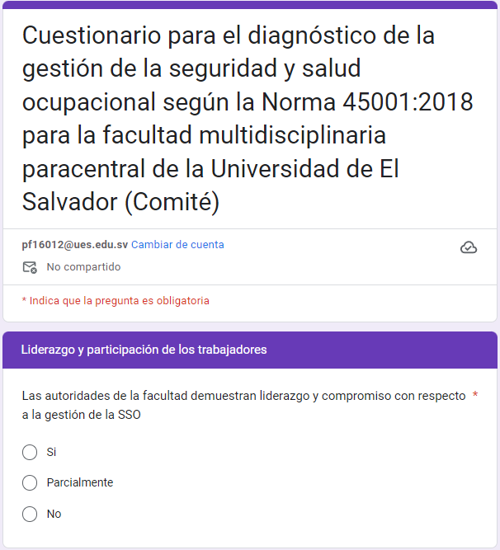
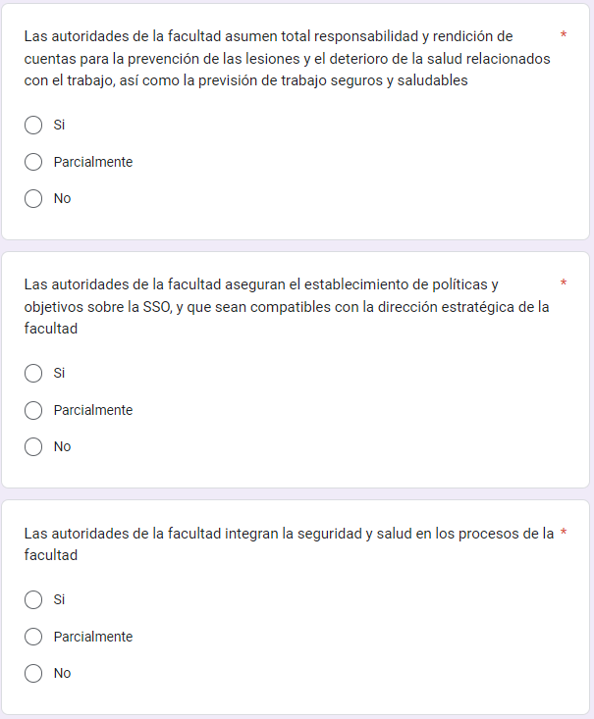

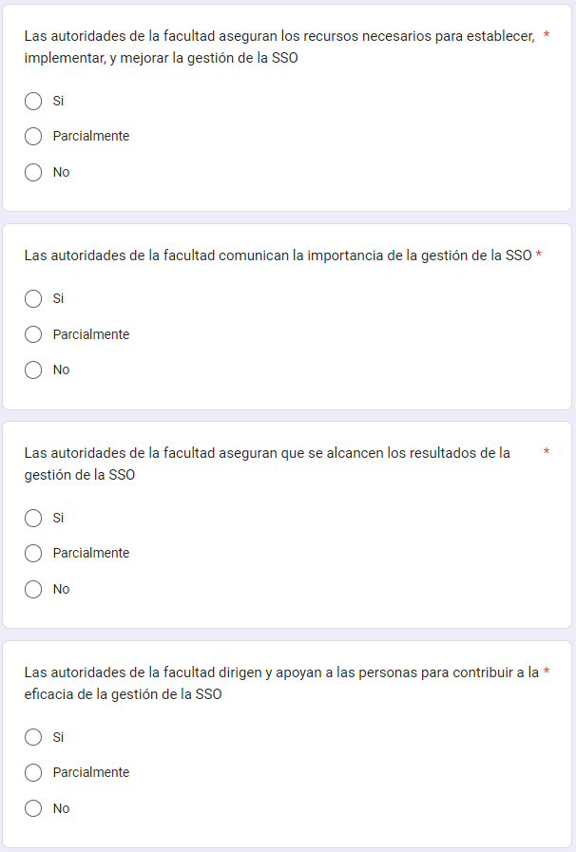
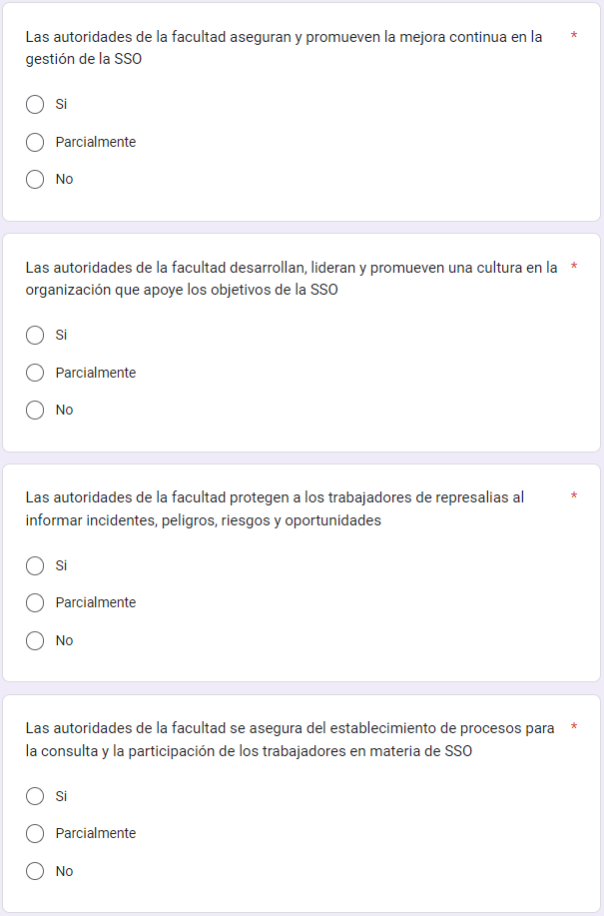
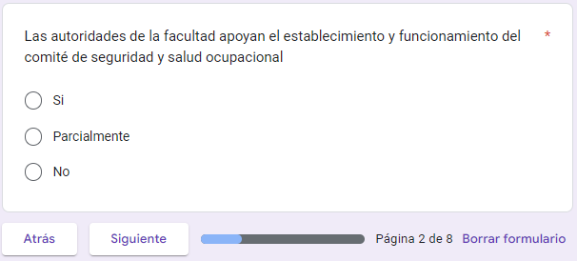

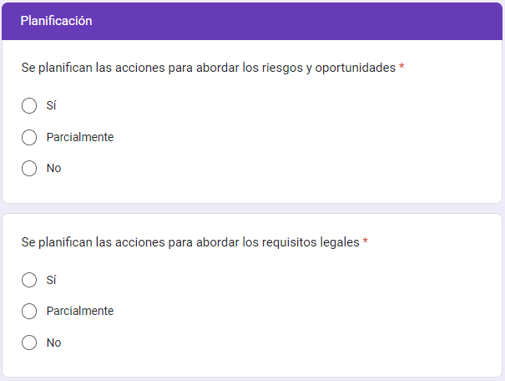
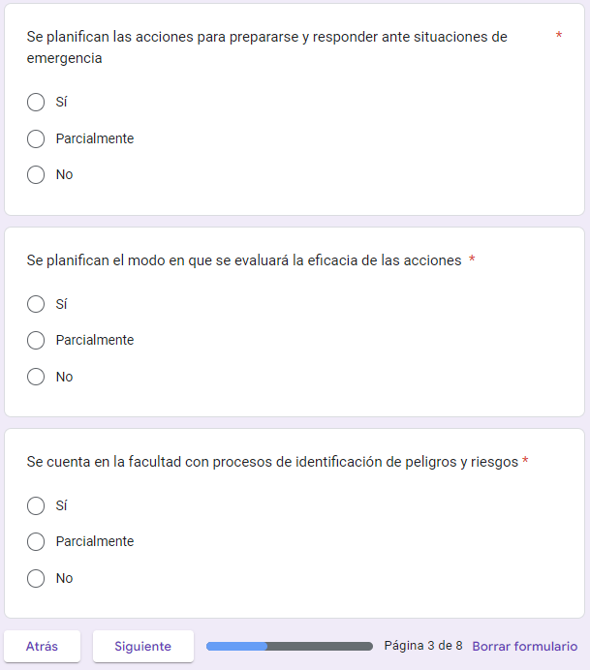
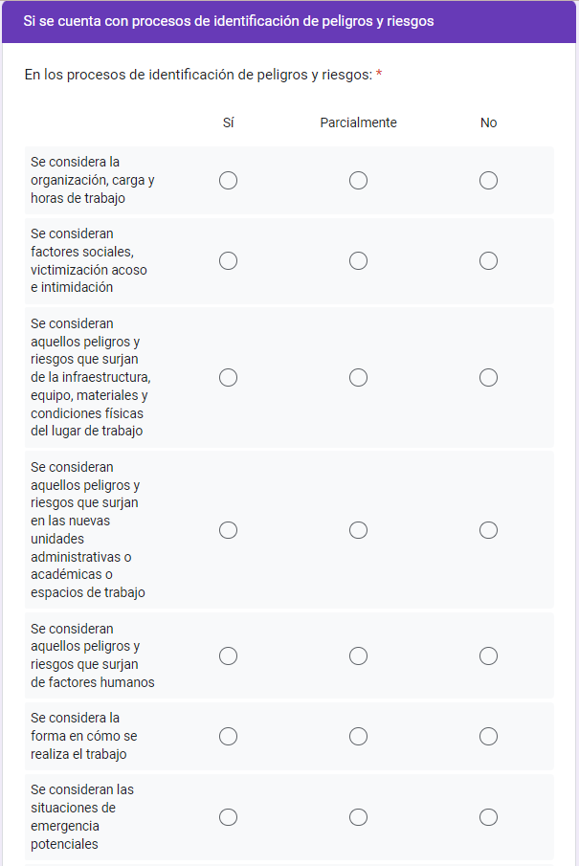
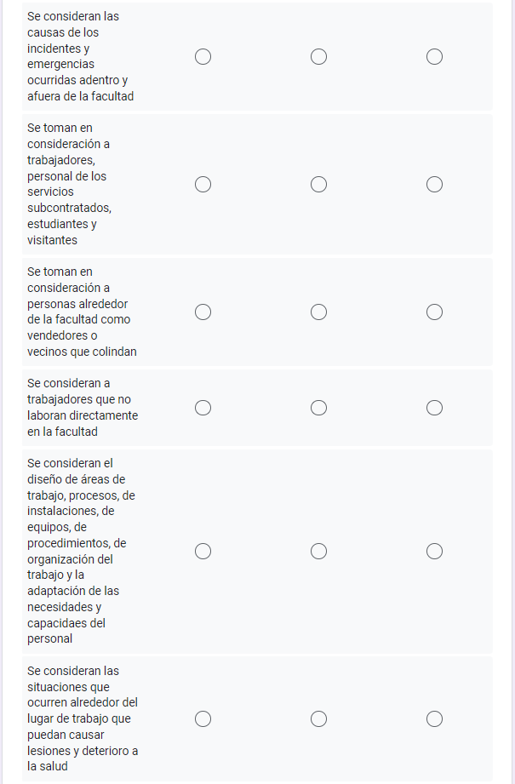

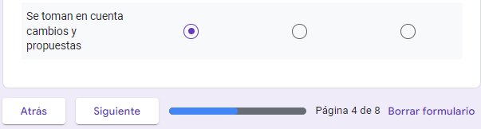

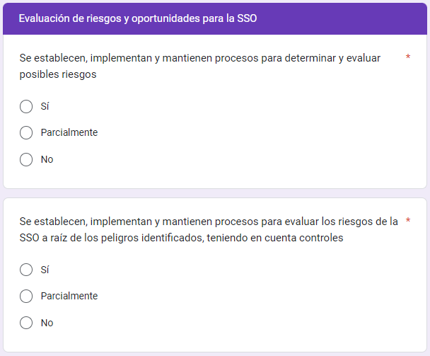
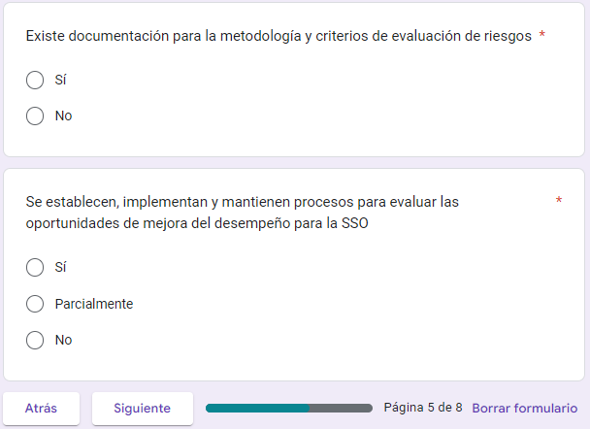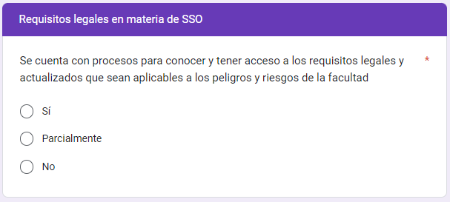
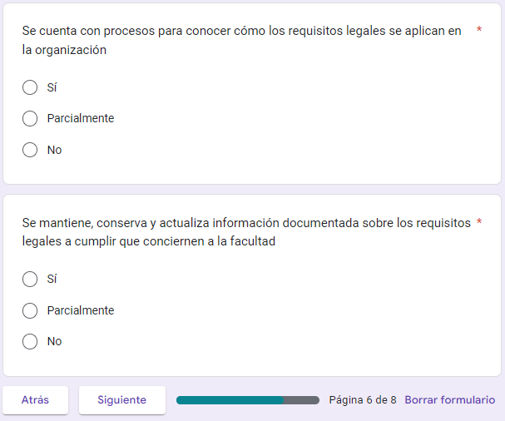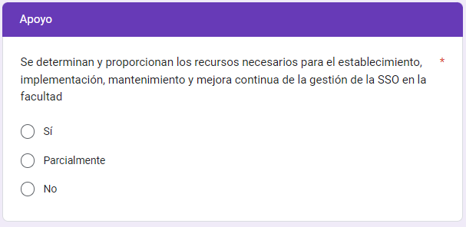
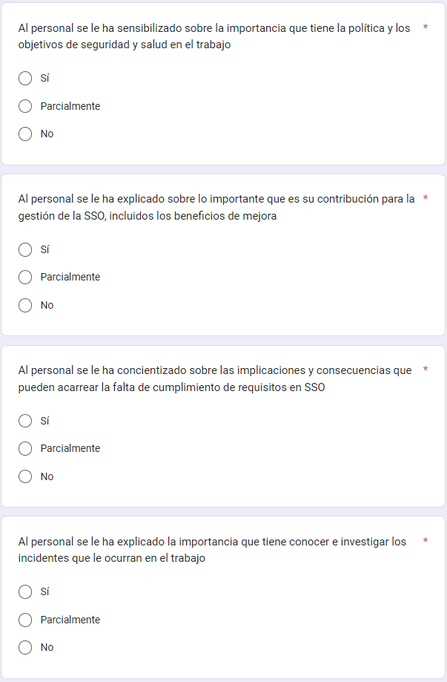
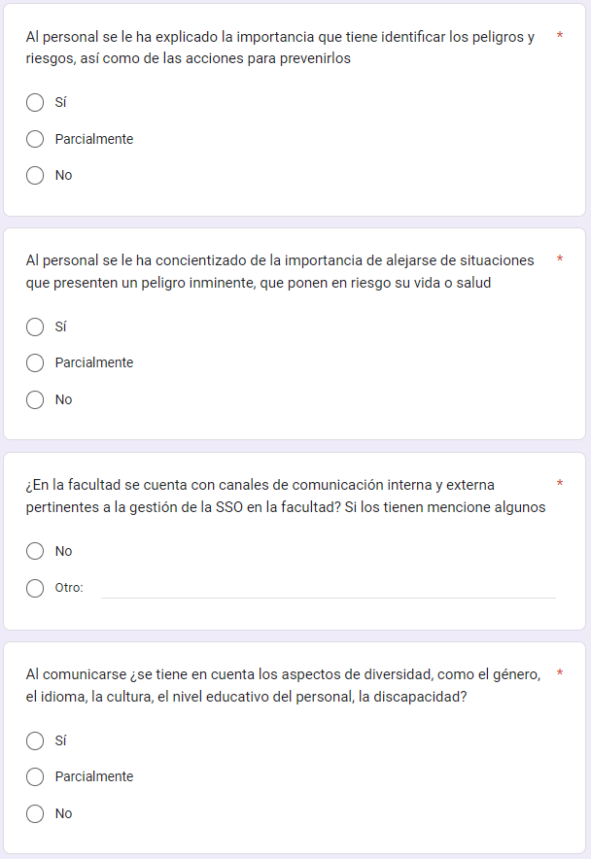
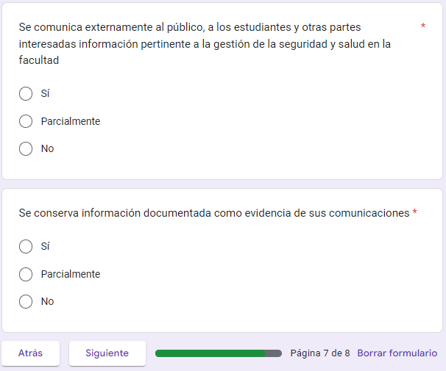
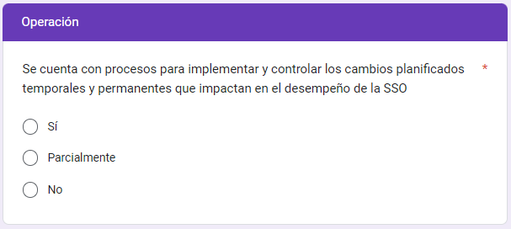

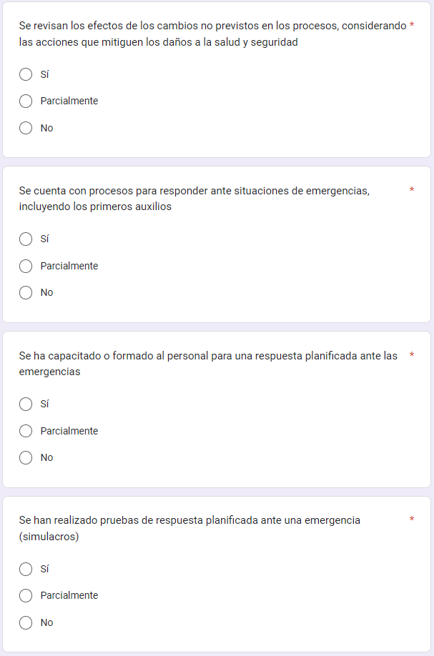
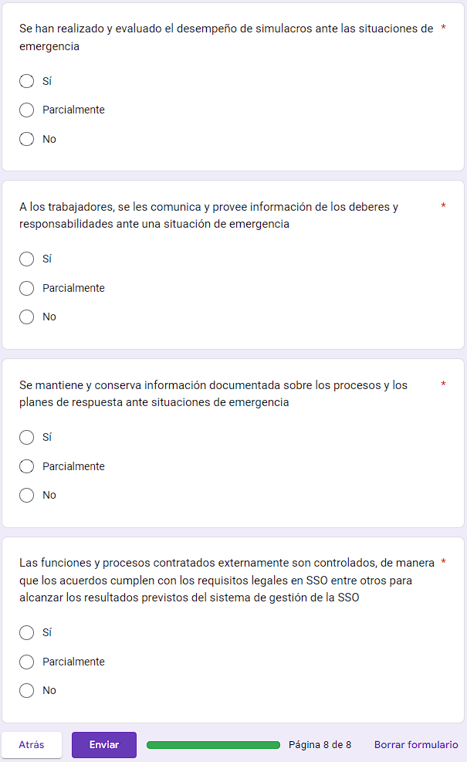
Público objetivo: Autoridades de FMP
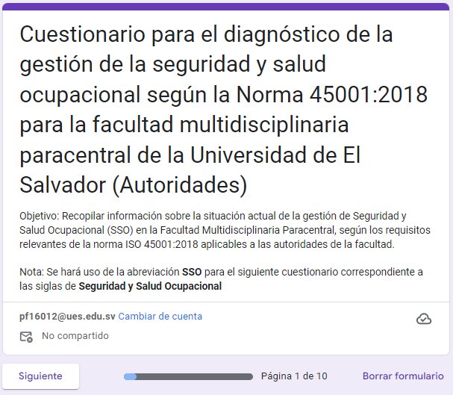

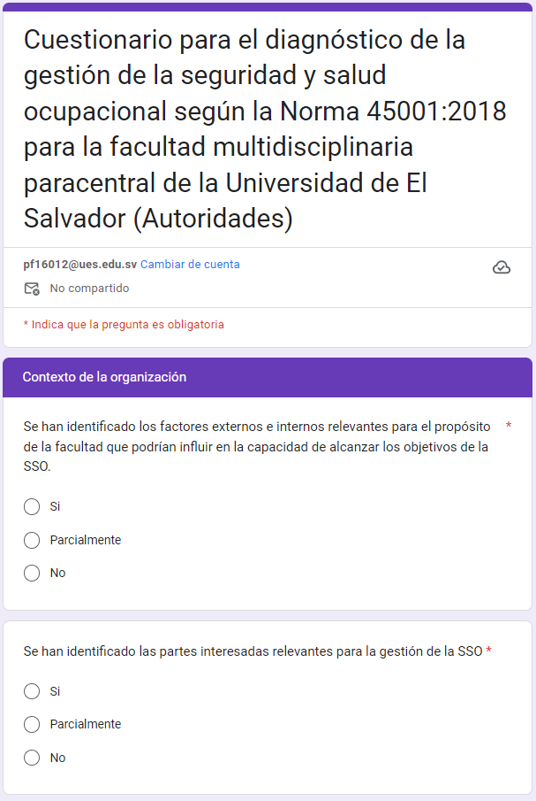
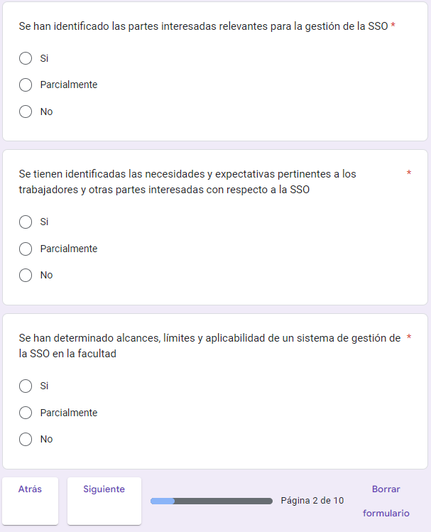
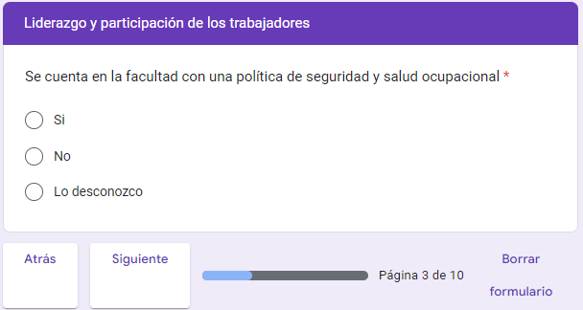
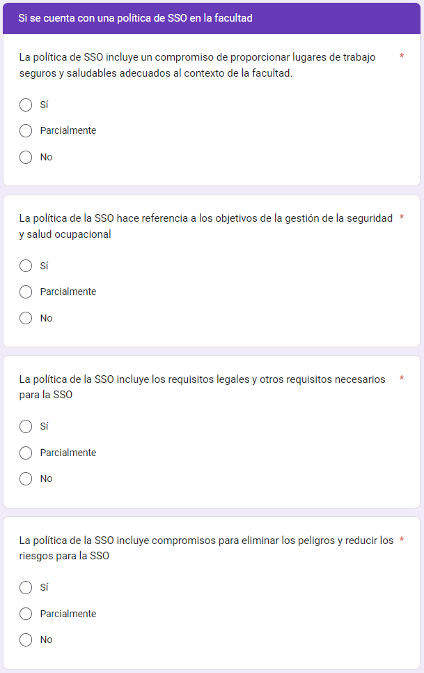
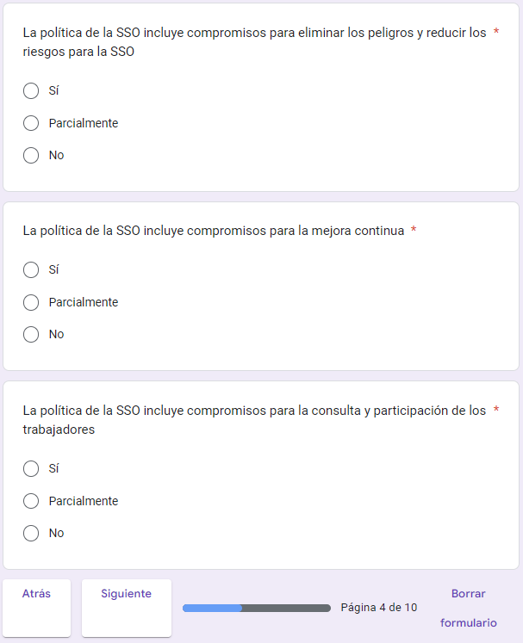
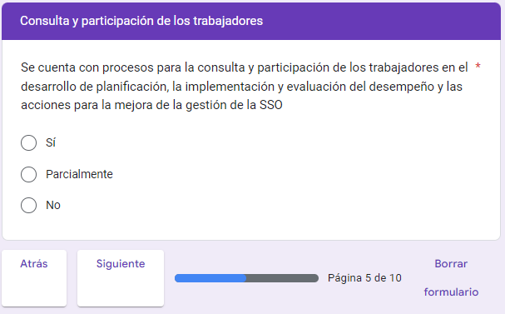
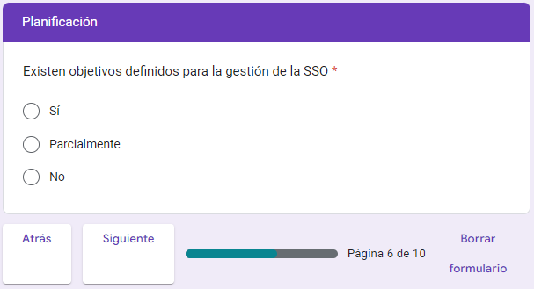
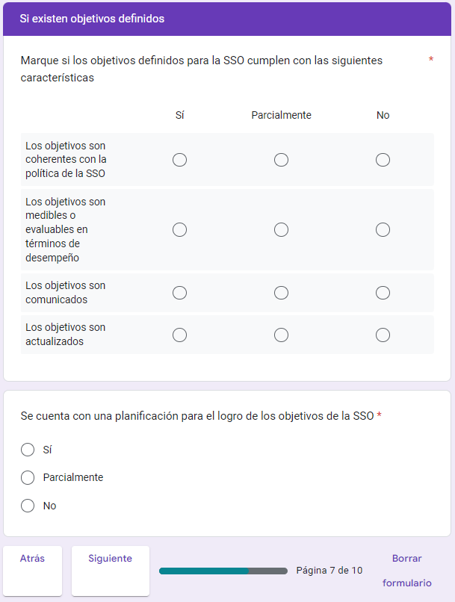
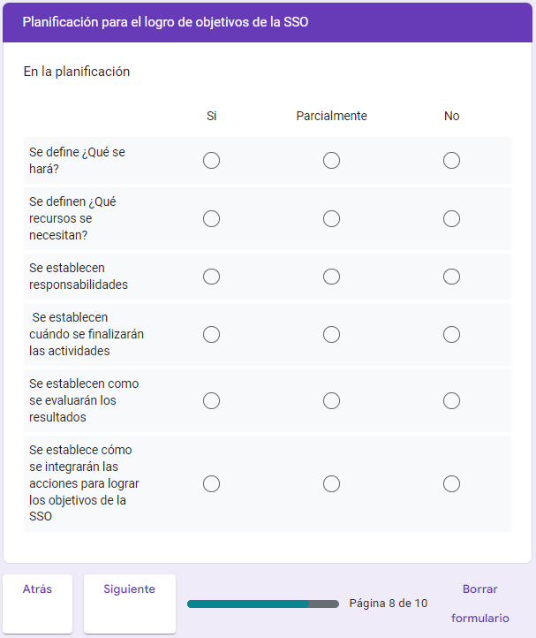

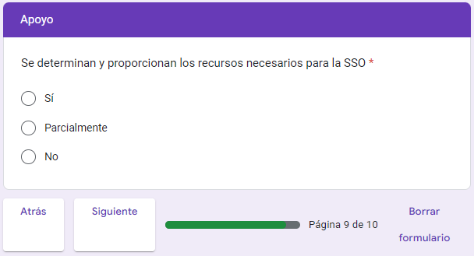
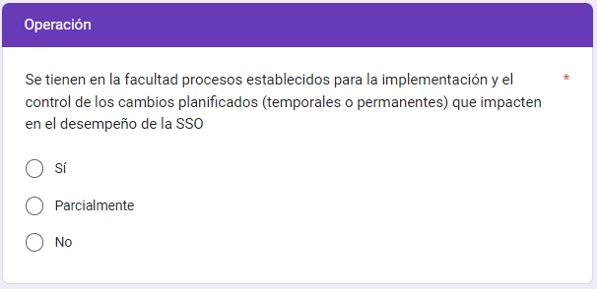

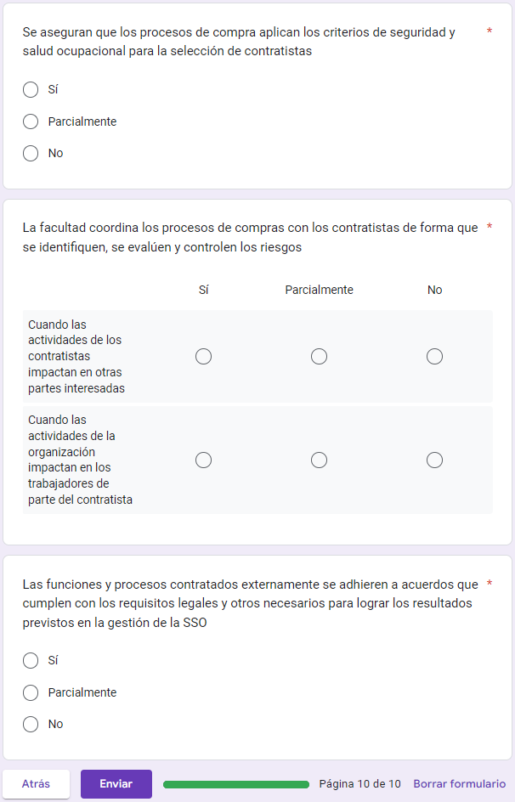
Público objetivo: Jefaturas académicas y administrativas de la Facultad Multidisciplinaria Paracentral
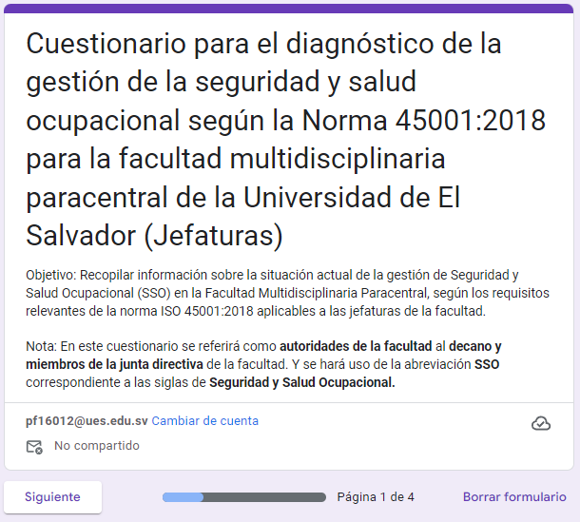
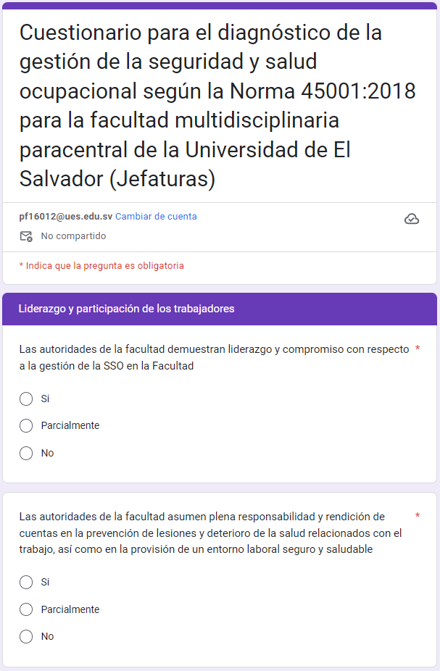
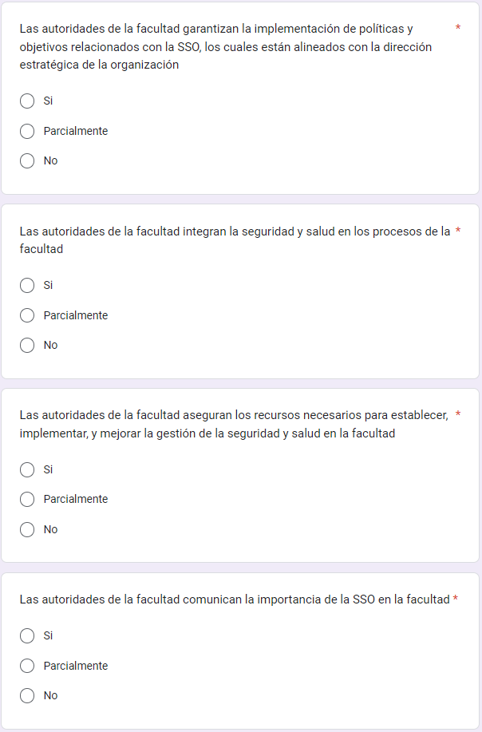
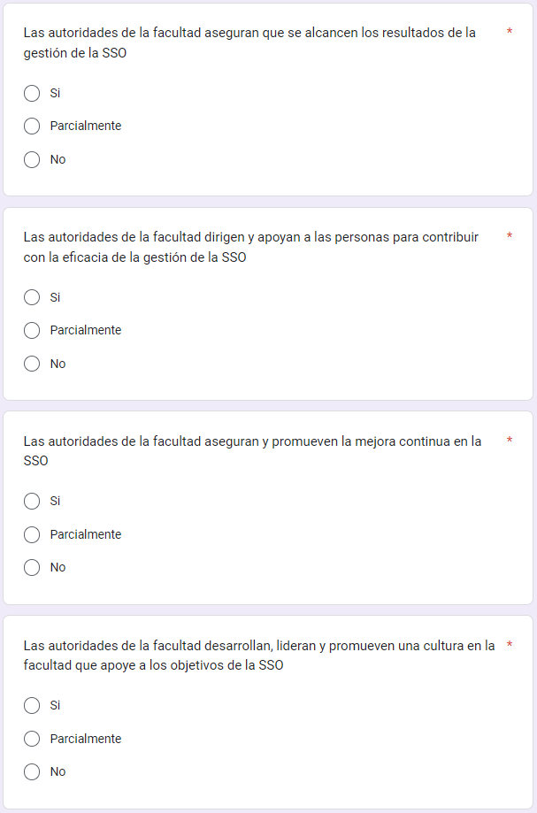
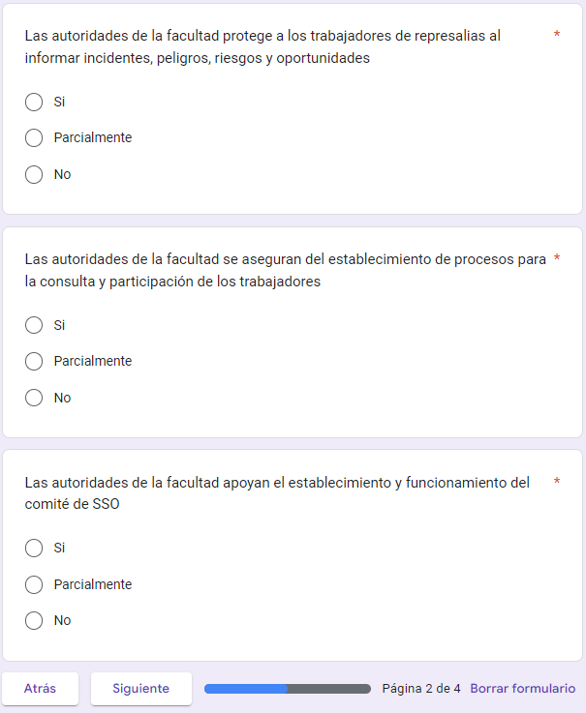
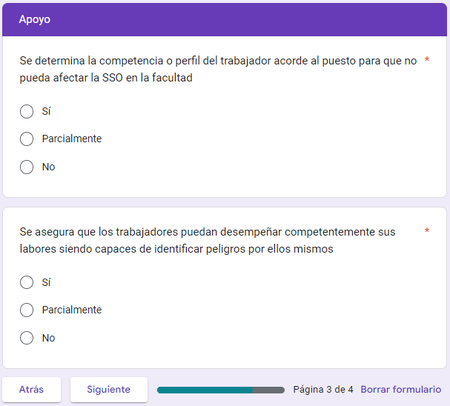

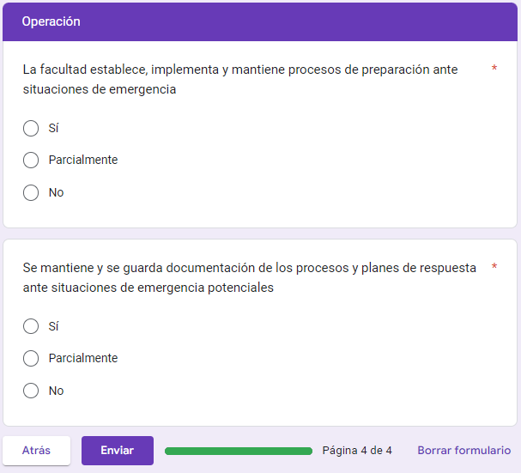

Público objetivo: Personal a cargo administrativo y académico de la Facultad Multidisciplinaria Paracentral
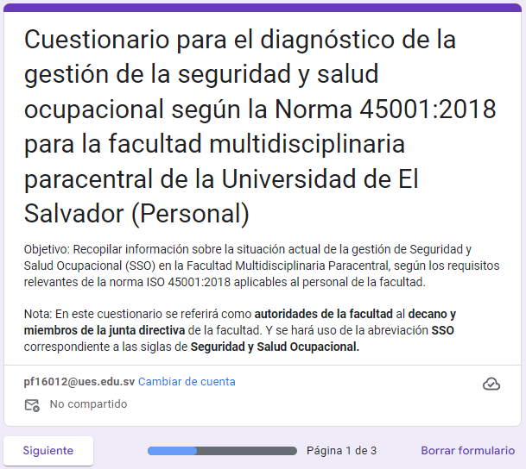
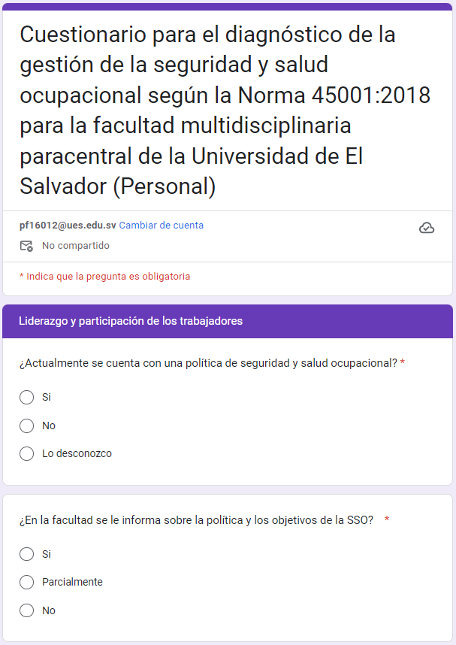
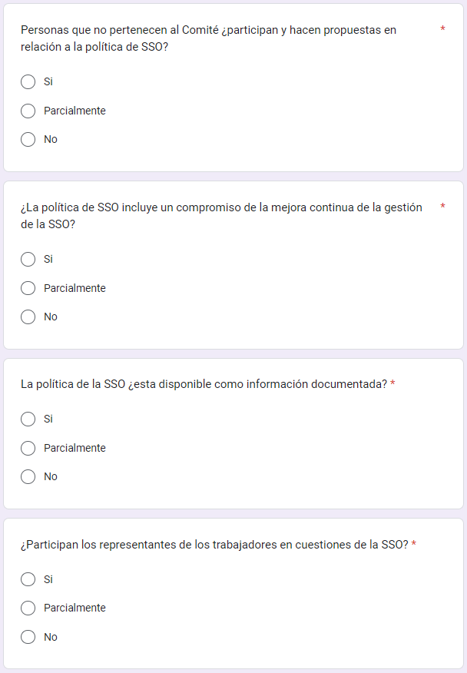
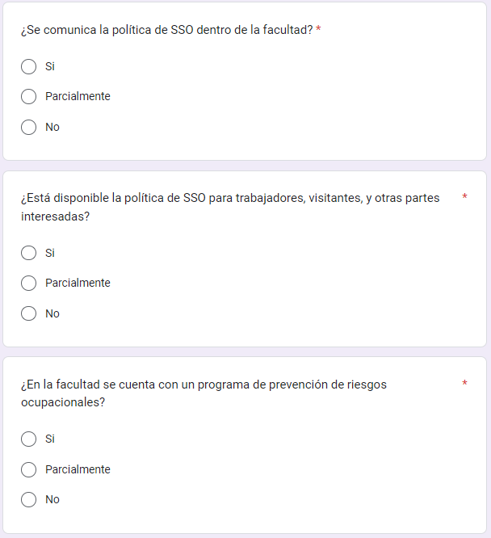

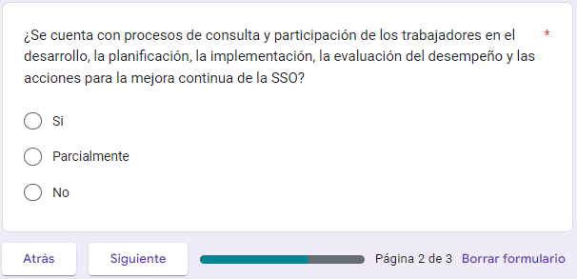
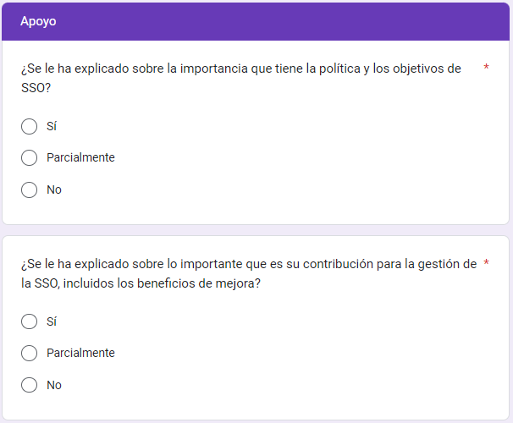

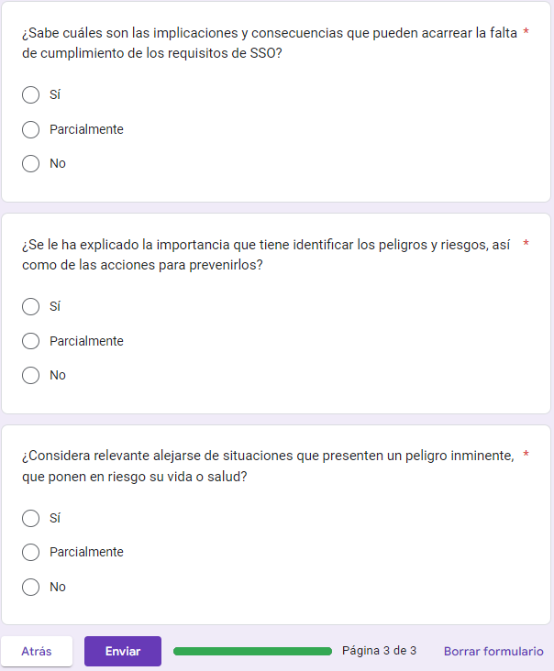

Anexo 6. Formatos de Inspección.
Riesgos Mecánicos

Riesgo Biológico

Riesgo Ergonómico

Riesgo Químico

Riesgo Eléctrico

Señalización

Iluminación

Ventilación

Riesgos de Incendios

Riesgo Estructural

Anexo 7. Cotización de capacitaciones
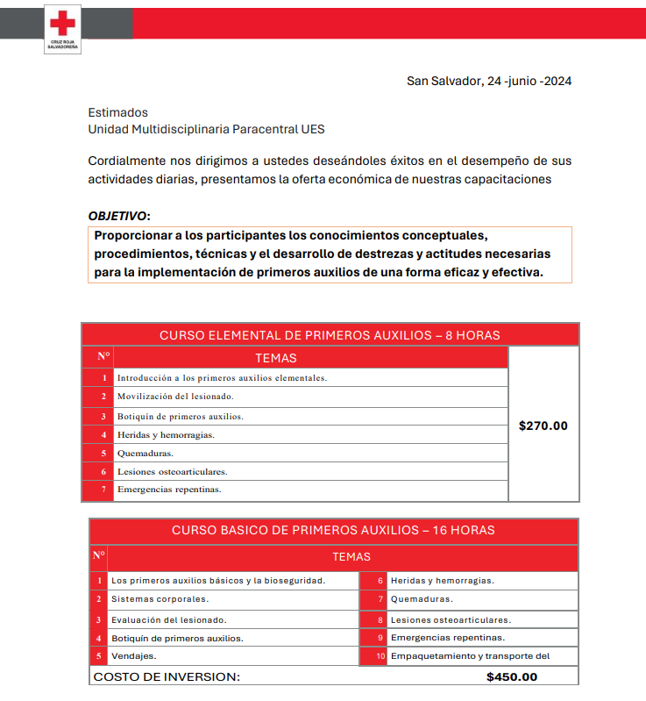


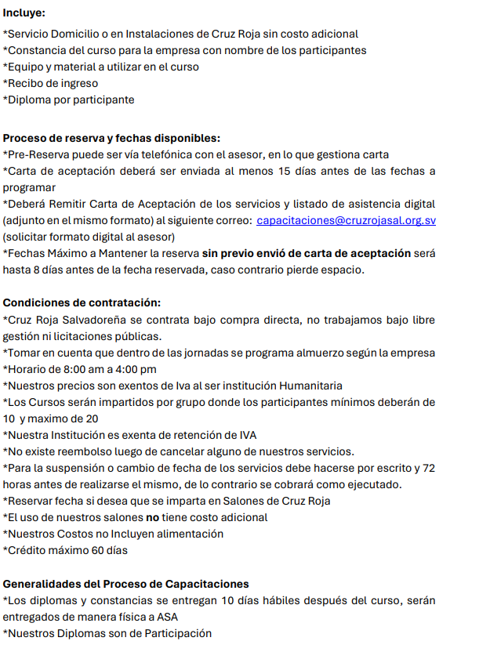
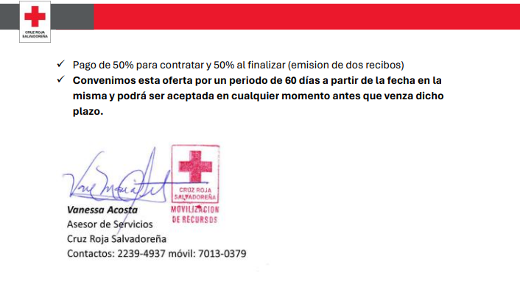
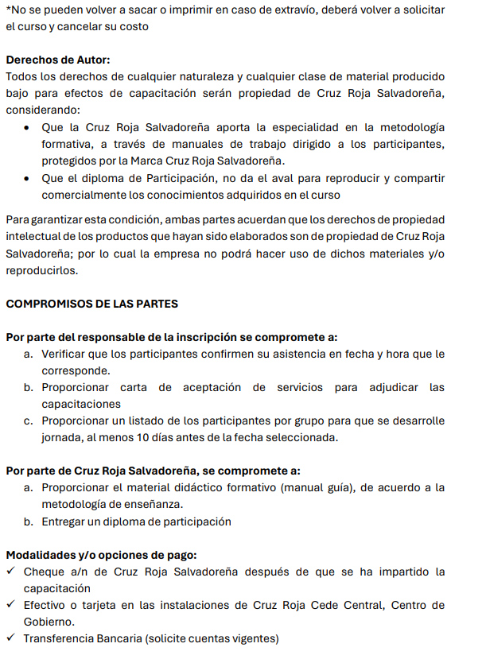

Anexo 8. Programa de Seguridad y Salud Ocupacional
Plan de trabajo Seguridad y Salud Ocupacional
Plan de Trabajo Anual de Seguridad y Salud Ocupacional |  |  |  |  |  | 2024
No. | Actividades | Impartida por | Impartida a | Responsable | Fecha Finalización | Ene | Feb | Mar | Abr | May | Jun | Jul | Ago | Sep | Oct | Nov | Dic
1 | Programa de Gestión de Prevención de Riesgos en los Lugares de Trabajo | N/A | N/A | Coordinador de la unidad del Sistema de Gestión de SSO | 31/12/2023
1.1 | Informe trimestral al Comité de Riesgos | N/A | N/A | Coordinador de la unidad del Sistema de Gestión de SSO | 31/12/2024
1.2 | Identificación, evaluación, control y seguimiento de los riesgos | N/A | N/A | Coordinador de la unidad del Sistema de Gestión de SSO | 30/11/2024
 | Actualización de matrices de identificación de riesgos de puestos de trabajo | N/A | N/A | Coordinador de la unidad del Sistema de Gestión de SSO/Comité SSO | 30/11/2024
1.3 | Registro de accidentes y enfermedades profesionales | N/A | N/A | Coordinador de la unidad del Sistema de Gestión de SSO | 31/12/2024
 | Reporte de eventos de accidentes, casi accidentes y enfermedades profesionales | N/A | N/A | Coordinador de la unidad del Sistema de Gestión de SSO | 31/12/2024
1.4 | Plan de emergencia y evacuación | N/A | N/A | Coordinador de la unidad del Sistema de Gestión de SSO | 30/11/2024
 | Revisión plan de emergencias | N/A | N/A | Coordinador de la unidad del Sistema de Gestión de SSO y Consejo Directivo | 31/01/2024
 | Simulacros | N/A | N/A | Coordinador de la unidad del Sistema de Gestión de SSO y Consejo Directivo/ Comité SSO | 30/12/2024
1.5 | Entrenamiento teórico y práctico | N/A | N/A | Coordinador de la unidad del Sistema de Gestión de SSO | 31/12/2024
 | Capacitación "conociendo el plan de emergencia" dirigida al personal externo e interno | Comité de SSO | Todo el personal y brigadistas | Coordinador de la unidad del Sistema de Gestión de SSO | 01/02/2024
 | Capacitación "accidentes laborales: Causas y cómo prevenirlos" | Comité de SSO | Todo el personal | Coordinador de la unidad del Sistema de Gestión de SSO | 31/03/2024
 | Capacitación de primeros auxilios | Cruz Roja Salvadoreña | Brigadistas y Comité de SSO | Coordinador de la unidad del Sistema de Gestión de SSO | 30/04/2024
 | Capacitación combate de incendios | Cuerpo de Bomberos de El Salvador | Brigadistas y Comité de SSO | Coordinador de la unidad del Sistema de Gestión de SSO | 31/05/2024
 | Prevención de Enfermedades Profesionales | ISSS | Todo el personal | Coordinador de la unidad del Sistema de Gestión de SSO | 30/06/2024
 | Educación sobre cuidados en el embarazo y lactancia | ISSS | Personal femenino de la Facultad | Coordinador de la unidad del Sistema de Gestión de SSO | 31/07/2024
 | Capacitación sobre salud mental | Psicólogo institucional | Todo el personal | Coordinador de la unidad del Sistema de Gestión de SSO | 31/08/2024
 | Capacitación " Igualdad y Equidad" | Comité de SSO | Todo el personal | Coordinador de la unidad del Sistema de Gestión de SSO | 30/09/2024
1.6 | Exámenes médicos |  |  | Coordinador de la unidad del Sistema de Gestión de SSO /ISSS | 31/12/2024
 | Toma de exámenes ocupacionales |  |  | ISSS | 28/02/2024
 | Seguimiento de medicina ocupacional |  |  | Coordinador de la unidad del Sistema de Gestión de SSO | 31/12/2024
1.7 | Programas complementarios |  |  | Coordinador de la unidad del Sistema de Gestión de SSO | 30/11/2024
 | Divulgación de comunicados para la prevención sobre VIH y enfermedades de transmisión sexual |  |  | Coordinador de la unidad del Sistema de Gestión de SSO | 31/10/2024
 | Divulgación de comunicados para la toma de conciencia sobre los daños del consumo de alcohol y drogas |  |  |  | 31/11/2024
 | Capacitación “tabaquismo, drogadicción y alcoholismo" | Ministerio de Salud | Todo el personal | Coordinador de la unidad del Sistema de Gestión de SSO | 30/07/2024
 | Jornada preventiva contra el cáncer de mama | ISSS y Comité de SSO | Todo Personal femenino de la Facultad personal | Coordinador de la unidad del Sistema de Gestión de SSO | 31/03/2024
 | Jornada preventiva contra el cáncer de próstata | ISSS y Comité de SSO | Todo Personal masculino de la Facultad personal |  | 31/03/2024
1.8 | Planificación de actividades y reuniones de Comité SSO |  |  | Coordinador de la unidad del Sistema de Gestión de SSO y Consejo Directivo | 31/12/2024
 | Reunión mensual de comités SSO |  |  | Coordinador de la unidad del Sistema de Gestión de SSO/Comité SSO | 31/12/2024
1.9 | Programa de difusión |  |  | Coordinador de la unidad del Sistema de Gestión de SSO | 31/12/2024
 | Comunicados SSO |  |  | Coordinador de la unidad del Sistema de Gestión de SSO | 31/12/2024
 | Colocación de señalética de Seguridad |  |  | Coordinador de la unidad del Sistema de Gestión de SSO | 30/01/2024
1.10 | Formulación de programas preventivos y sensibilización |  |  | Coordinador de la unidad del Sistema de Gestión de SSO | 30/11/2024
 | Acciones del programa preventivo de violencia de género. | Comité de SSO | Todo el personal | Coordinador de la unidad del Sistema de Gestión de SSO | 31/11/2024
 | Capacitación " Igualdad y Equidad" | Comité de SSO | Todo el personal |  | 31/05/2024

Identificación de peligros y evaluación de riesgos
Formulario de accidentes
Anexo 9. Historia de la teoría de sistemas
Para conocer qué es un sistema de gestión del cuál tratará el presente trabajo es conveniente conocer cómo a través del tiempo se originó lo que hoy en día se conoce como teoría de sistemas en respuesta a un enfoque holístico necesario para la comprensión de diferentes áreas.

Orígenes
Aunque la teoría de sistemas como tal no surgió hasta mediados del siglo XX, sus raíces se pueden encontrar en diferentes disciplinas. Por ejemplo, en biología, el concepto de sistema se utilizaba para describir la interrelación entre los organismos y su entorno. En física, la teoría de sistemas dinámicos y la mecánica estadística también sentaron las bases para el estudio de los sistemas complejos.

Ludwig von Bertalanffy
A mediados de la década de 1940, el biólogo austriaco Ludwig von Bertalanffy propuso formalmente la teoría de sistemas como una forma de superar las limitaciones de los enfoques reduccionistas tradicionales. Su obra "Teoría General de los Sistemas" (1950) sentó las bases teóricas de esta nueva disciplina.

La Escuela de Palo Alto
En la década de 1950, los psicólogos Gregory Bateson y Jay Haley, junto con otros colaboradores, formaron un grupo de investigación en la Universidad de Stanford conocido como la Escuela de Palo Alto. Su enfoque se centraba en la comunicación y los sistemas sociales, y sentó las bases para el desarrollo de la terapia familiar y la teoría de la comunicación humana.

Norbert Wiener y la cibernética
En la década de 1940, el matemático Norbert Wiener desarrolló la teoría de la cibernética, que se centraba en el estudio de los sistemas de control y comunicación en organismos vivos y máquinas. La cibernética tuvo una gran influencia en el desarrollo de la teoría de sistemas, al proporcionar herramientas y conceptos clave, como la retroalimentación y la autorregulación.

Desarrollos posteriores
A partir de la década de 1960, la teoría de sistemas se expandió a otras disciplinas, como la administración, la sociología, la ingeniería y la informática.
En resumen, la teoría de sistemas se originó como una respuesta a la necesidad de un enfoque holístico e interdisciplinario para comprender y abordar la complejidad de los sistemas en diferentes áreas del conocimiento. Desde entonces, ha evolucionado y se ha aplicado en numerosos campos, brindando herramientas conceptuales y metodológicas para el estudio y diseño de sistemas en diversas disciplinas donde la seguridad y salud ocupacional no es la excepción.

Clasificación de los sistemas.
Los sistemas tienen también diversas clasificaciones por lo que es importante conocer cada una de esta para una mejor comprensión del tipo de sistema al que se asimila la Facultad Multidisciplinaria Paracentral.
- Sistemas naturales: Son los existentes en el ambiente.
- Sistemas artificiales: Son los creados por el hombre.
- Sistemas sociales: Integrados por personas cuyo objetivo tiene un fin común.
- Sistemas hombre-máquina: Emplean equipo u otra clase de objetivos, que a veces se quiere lograr la autosuficiencia.
- Sistemas abiertos: Intercambian materia y energía con el ambiente continuamente.
- Sistemas cerrados: No presentan intercambio con el ambiente que los rodea, son herméticos a cualquier influencia ambiental.
- Sistemas temporales: Duran cierto periodo de tiempo y posteriormente desaparecen.
- Sistemas permanentes: Duran mucho más que las operaciones que en ellos realiza el ser humano, es decir, el factor tiempo es más constante.
- Sistemas estables: Sus propiedades y operaciones no varían o lo hacen solo en ciclos repetitivos.
- Sistemas no estables: No siempre es constante y cambia o se ajusta al tiempo y a los recursos.
- Sistemas adaptativos: Reacciona con su ambiente mejora su funcionamiento, logro y supervivencia.
- Sistemas no adaptativos: tienen problemas con su integración, de tal modo que pueden ser eliminados o bien fracasar.
- Sistemas determinísticos: Interactúan en forma predecible.
- Sistemas probabilísticos: Presentan incertidumbre.

